معماری نرم‌افزار(بخش‌های دشوار(

**تحلیل ترازبندی‌های مدرن برای معماری‌های توزیع‌شده**

**نویسندگان: نیل فورد، مارک ریچاردز، پرامود سدالاگه، زاماک دهقانی  
مترجم: ریحانه کرنوکر**



ستایش برای معماری نرم‌افزار: بخش‌های دشوار

«این کتاب راهنمای جامعی برای ساخت میکروسرویس‌ها و تحلیل ظرایف تصمیم‌گیری‌های معماری در سراسر پشته فناوری ارائه می‌دهد. در این کتاب، فهرستی از تصمیم‌گیری‌های معماری که می‌توانید هنگام ساخت سیستم توزیع‌شده خود اتخاذ کنید، به همراه مزایا و معایب هر تصمیم ارائه شده است. این کتاب برای هر معماری که سیستم‌های توزیع‌شده مدرن می‌سازد، ضروری است.»

* **الکساندر سرافیموسکی، مشاور ارشد Thoughtworks**

«خواندن این کتاب برای فناوری‌دانانی که به معماری علاقه‌مندند، ضروری است. بیان عالی الگوها.»

* **وانیا ست، رئیس فناوری Thoughtworks هند**

«چه یک معمار مشتاق باشید و چه یک معمار با تجربه که تیمی را هدایت می‌کند، این کتاب بدون هیچ ابهامی شما را در جزئیات چگونگی موفقیت در مسیر ایجاد برنامه‌های سازمانی و میکروسرویس‌ها راهنمایی می‌کند.»

* **دکتر ونکات سوبرامانیام، نویسنده برنده جایزه و بنیان‌گذار Agile Developer, Inc**

«معماری نرم‌افزار: بخش‌های دشوار به خواننده بینش‌های ارزشمند، روش‌ها و مثال‌های واقعی در مورد تجزیه سیستم‌های به‌هم‌پیوسته و بازسازی آن‌ها ارائه می‌دهد. با کسب مهارت‌های تحلیل تبادل، شروع به گرفتن تصمیم‌های معماری بهتری خواهید کرد.»

* **یوست ون ونن، شریک مدیر و هم‌بنیان‌گذار، Infuze Consulting**

«خواندن این مجموعه جامع در مورد معماری‌های توزیع‌شده را بسیار دوست داشتم! ترکیبی عالی از بحث‌های عمیق درباره مفاهیم بنیادین همراه با انبوهی از توصیه‌های عملی.»

* **دیوید کلوت، معمار نرم‌افزار مستقل**

«تجزیه یک توده بزرگ کد کار آسانی نیست. این کتاب از کد شروع کرده و به داده‌ها می‌رسد و به شما کمک می‌کند سرویس‌هایی که باید جدا شوند و سرویس‌هایی که باید کنار هم بمانند را شناسایی کنید.»

* **روبن دیازمارتینز، توسعه‌دهنده نرم‌افزار، Codesai**

«این کتاب شما را با پیش‌زمینه نظری و چارچوبی عملی مجهز می‌کند تا به دشوارترین سؤالات در معماری نرم‌افزار مدرن پاسخ دهید.»

* **جیمز لوئیس، مدیر فنی، Thoughtworks**

معماری نرم‌افزار: بخش‌های دشوار

تحلیل تبادل مدرن برای معماری‌های توزیع‌شده

نویسندگان: نیل فورد، مارک ریچاردز، پرامود سدالاگه، و زاماک دهقانی

© ۲۰۲۲ نیل فورد، مارک ریچاردز، پرامود سدالاگه، و زاماک دهقانی. تمامی حقوق محفوظ است.

چاپ شده در کانادا. انتشارات O’Reilly Media, Inc. برای اطلاعات بیشتر: http://oreilly.com

**تیم انتشارات:**

* ویراستار خرید: ملیسا دافیلد
* ویراستار توسعه: نیکول تاچه
* ویراستار تولید: کریستوفر فوشه
* ویراستار متن: سونیا ساروبا
* مصحح: شارون ویلکی
* فهرست‌ساز: سو کلفستاد
* طراح داخلی: دیوید فوتاتو
* طراح جلد: کارن مونتگومری
* تصویرگر: O’Reilly Media, Inc.

چاپ اول: اکتبر ۲۰۲۱ برای جزئیات انتشار:

http://oreilly.com/catalog/errata.csp?isbn=9781492086895

فهرست مطالب

پیشگفتار

فصل اول: وقتی «بهترین روش‌ها» وجود ندارند چه اتفاقی می‌افتد؟

چرا «بخش‌های دشوار»؟

ارائه توصیه‌های بی‌زمان در مورد معماری نرم‌افزار

اهمیت داده‌ها در معماری

سوابق تصمیم‌گیری معماری

توابع تناسب معماری

استفاده از توابع تناسب

معماری در برابر طراحی: ساده نگه‌داشتن تعاریف

معرفی حماسه گروه عملیاتی

گردش کار بدون بلیط

گردش کار بلیط‌دار

یک سناریوی بد

اجزای معماری گروه عملیاتی

مدل داده گروه عملیاتی

بخش اول: تجزیه کردن

فصل دوم: تشخیص پیوستگی در معماری نرم‌افزار

معماری (کوانتوم | کوانتا)

قابلیت استقرار مستقل

پیوستگی عملکردی بالا

پیوستگی استاتیک بالا

پیوستگی کوانتومی پویا

حماسه گروه عملیاتی: درک کوانتا

فصل سوم: مدولاریته معماری

محرک‌های مدولاریته

قابلیت نگهداری

آزمایش‌پذیری

قابلیت استقرار

مقیاس‌پذیری

دسترسی‌پذیری/تحمل خطا

حماسه گروه عملیاتی: ایجاد یک مورد تجاری

فصل چهارم: تجزیه معماری

آیا پایگاه کد قابل تجزیه است؟

پیوستگی ورودی و خروجی

انتزاع و ناپایداری

فاصله از توالی اصلی

تجزیه مبتنی بر مؤلفه

چنگال تاکتیکی

تبادل‌ها

حماسه گروه عملیاتی: انتخاب رویکرد تجزیه

فصل پنجم: الگوهای تجزیه مبتنی بر مؤلفه

الگوی شناسایی و اندازه‌گیری مؤلفه‌ها

توابع تناسب برای حاکمیت

حماسه گروه عملیاتی: اندازه‌گیری مؤلفه‌ها

الگوی جمع‌آوری مؤلفه‌های دامنه مشترک

الگوی هموارسازی مؤلفه‌ها

الگوی تعیین وابستگی‌های مؤلفه

الگوی ایجاد دامنه‌های مؤلفه

الگوی ایجاد سرویس‌های دامنه

خلاصه

فصل ششم: تجزیه داده‌های عملیاتی

محرک‌های تجزیه داده

تجزیه‌کننده‌های داده

یکپارچه‌کننده‌های داده

حماسه گروه عملیاتی: توجیه تجزیه پایگاه داده

تجزیه داده‌های یکپارچه

گام اول: تحلیل پایگاه داده و ایجاد دامنه‌های داده

گام دوم: تخصیص جداول به دامنه‌های داده

گام سوم: جداسازی اتصالات پایگاه داده به دامنه‌های داده

گام چهارم: انتقال طرح‌واره‌ها به سرورهای پایگاه داده جداگانه

گام پنجم: انتقال به سرورهای پایگاه داده مستقل

انتخاب نوع پایگاه داده

پایگاه‌های داده رابطه‌ای

پایگاه‌های داده کلیدمقدار

پایگاه‌های داده سندی

پایگاه‌های داده ستونی

پایگاه‌های داده گرافی

پایگاه‌های داده نیواس‌کیوال

پایگاه‌های داده بومی ابری

پایگاه‌های داده سری زمانی

حماسه گروه عملیاتی: پایگاه‌های داده چندگانه

فصل هفتم: دانه‌بندی سرویس

تجزیه‌کننده‌های دانه‌بندی

دامنه و عملکرد سرویس

نوسانات کد

مقیاس‌پذیری و توان عملیاتی

تحمل خطا

امنیت

قابلیت گسترش

یکپارچه‌کننده‌های دانه‌بندی

تراکنش‌های پایگاه داده

گردش کار و کورئوگرافی

کد مشترک

روابط داده

یافتن تعادل مناسب

حماسه گروه عملیاتی: دانه‌بندی تخصیص بلیط

حماسه گروه عملیاتی: دانه‌بندی ثبت مشتری

بخش دوم: بازسازی

فصل هشتم: الگوهای استفاده مجدد

تکرار کد

کتابخانه مشترک

مدیریت وابستگی و کنترل تغییر

استراتژی‌های نسخه‌بندی

سرویس مشترک

ریسک تغییر

عملکرد

مقیاس‌پذیری

تحمل خطا

سایدکارها و مش سرویس

استفاده مجدد از کد: چه زمانی ارزش می‌افزاید؟

استفاده مجدد از طریق پلتفرم‌ها

حماسه گروه عملیاتی: منطق زیرساختی مشترک

حماسه گروه عملیاتی: عملکرد دامنه مشترک

فصل نهم: مالکیت داده و تراکنش‌های توزیع‌شده

تخصیص مالکیت داده

سناریوی مالکیت تکی

سناریوی مالکیت مشترک

سناریوی مالکیت مشترک

تکنیک تقسیم جدول

تکنیک دامنه داده

تکنیک واگذاری

تکنیک یکپارچه‌سازی سرویس

خلاصه مالکیت داده

تراکنش‌های توزیع‌شده

الگوهای ثبات نهایی

الگوی همگام‌سازی پس‌زمینه

الگوی مبتنی بر درخواست ارکستر شده

الگوی مبتنی بر رویداد

حماسه گروه عملیاتی: مالکیت داده برای پردازش بلیط

فصل دهم: دسترسی به داده‌های توزیع‌شده

الگوی ارتباط بین‌سرویسی

الگوی تکرار طرح‌واره ستون

الگوی کش تکراری

الگوی دامنه داده

حماسه گروه عملیاتی: دسترسی به داده برای تخصیص بلیط

فصل یازدهم: مدیریت گردش‌های کاری توزیع‌شده

سبک ارتباط ارکستراسیون

سبک ارتباط کورئوگرافی

مدیریت حالت گردش کار

تبادل‌ها بین ارکستراسیون و کورئوگرافی

مالک حالت و پیوستگی

حماسه گروه عملیاتی: مدیریت گردش‌های کاری

فصل دوازدهم: حماسه‌های تراکنشی

الگوهای حماسه تراکنشی

الگوی حماسه حماسی

الگوی حماسه تماس تلفنی

الگوی حماسه افسانه‌ای

الگوی حماسه سفر در زمان

الگوی حماسه تخیلی

الگوی حماسه ترسناک

الگوی حماسه موازی

الگوی حماسه مجموعه‌ای

مدیریت حالت و ثبات نهایی

ماشین‌های حالت حماسه

تکنیک‌های مدیریت حماسه‌ها

حماسه گروه عملیاتی: تراکنش‌های اتمیک و به‌روزرسانی‌های جبرانی

فصل سیزدهم: قراردادها

قراردادهای سخت در برابر شل

تبادل‌ها بین قراردادهای سخت و شل

قراردادها در میکروسرویس‌ها

پیوستگی مهر

پیوستگی بیش از حد از طریق پیوستگی مهر

پهنای باند

پیوستگی مهر برای مدیریت گردش کار

حماسه گروه عملیاتی: مدیریت قراردادهای بلیط

فصل چهاردهم: مدیریت داده‌های تحلیلی

رویکردهای قبلی

انبار داده

دریاچه داده

مش داده

تعریف مش داده

کوانتوم محصول داده

مش داده، پیوستگی و کوانتوم معماری

چه زمانی از مش داده استفاده کنیم

حماسه گروه عملیاتی: مش داده

فصل پانزدهم: ساخت تحلیل تبادل خودتان

یافتن ابعاد درهم‌تنیده

پیوستگی

تحلیل نقاط پیوستگی

ارزیابی تبادل‌ها

تکنیک‌های تبادل

تحلیل کیفی در برابر کمی

لیست‌های MECE

تله «خارج از زمینه»

مدل‌سازی موارد دامنه مرتبط

ترجیح خط پایانی به شواهد بیش از حد

اجتناب از روغن مار و تبلیغ‌گرایی

حماسه گروه عملیاتی: پایان‌نامه

پیوست الف: مراجع مفاهیم و اصطلاحات

پیوست ب: مراجع سوابق تصمیم‌گیری معماری

پیوست ج: مراجع تبادل‌ها

فهرست واژه‌ها

**پیشگفتار**

هنگامی که دو نفر از نویسندگان، نیل و مارک، مشغول نوشتن کتاب «مبانی معماری نرم‌افزار» بودند، با مثال‌های پیچیده‌ای در معماری مواجه شدند که می‌خواستند پوشش دهند اما بیش از حد دشوار بودند. هر یک از این مثال‌ها راه‌حل‌های ساده‌ای نداشتند، بلکه مجموعه‌ای از تبادل‌های پیچیده را ارائه می‌دادند. ما این مثال‌ها را در دسته‌ای به نام «بخش‌های دشوار» کنار گذاشتیم. پس از اتمام آن کتاب، به انبوه عظیم بخش‌های دشوار نگاه کردیم و سعی کردیم بفهمیم: چرا این مشکلات در معماری‌های مدرن این‌قدر حل‌نشدنی هستند؟

ما تمام مثال‌ها را بررسی کردیم و مانند معماران به آن‌ها پرداختیم، برای هر موقعیت تحلیل تبادل انجام دادیم، اما همچنین به فرآیندی که برای رسیدن به این تبادل‌ها استفاده کردیم توجه کردیم. یکی از یافته‌های اولیه ما اهمیت روزافزون داده‌ها در تصمیم‌گیری‌های معماری بود: چه کسی می‌تواند/باید به داده‌ها دسترسی داشته باشد، چه کسی می‌تواند/باید آن‌ها را بنویسد، و چگونه جداسازی داده‌های تحلیلی و عملیاتی را مدیریت کنیم. به همین منظور، از متخصصان این حوزه‌ها دعوت کردیم تا به ما بپیوندند، که این امکان را به کتاب داد تا تصمیم‌گیری را از هر دو زاویه به‌طور کامل در بر بگیرد: از معماری به داده و از داده به معماری.

نتیجه این کتاب است: مجموعه‌ای از مشکلات دشوار در معماری نرم‌افزار مدرن، تبادل‌هایی که این تصمیم‌ها را سخت می‌کنند، و در نهایت راهنمایی مصور برای نشان دادن چگونگی اعمال همان تحلیل تبادل به مشکلات منحصربه‌فرد شما.

**اصطلاحات استفاده‌شده در این کتاب**

ایتالیک: نشان‌دهنده اصطلاحات جدید، آدرس‌های وب، ایمیل‌ها، نام فایل‌ها و مسیرهای فایل.

فونت ثابت: برای لیست‌های برنامه، و در پاراگراف‌ها برای اشاره به عناصر برنامه مانند نام متغیرها یا توابع، پایگاه‌های داده، انواع داده، متغیرهای محیطی، عبارات و کلمات کلیدی.

فونت ثابت پررنگ: نشان‌دهنده دستورات یا متنی که کاربر باید به‌صورت تحت‌اللفظی تایپ کند.

فونت ثابت ایتالیک: نشان‌دهنده متنی که باید با مقادیر ارائه‌شده توسط کاربر یا مقادیر تعیین‌شده توسط زمینه جایگزین شود.

**استفاده از مثال‌های کد**

مواد تکمیلی (مثال‌های کد، تمرین‌ها و غیره) برای دانلود در آدرس زیر در دسترس است.

http://architecturethehardparts.com

برای سؤالات فنی یا مشکلات مربوط به مثال‌های کد، به bookquestions@oreilly.com ایمیل بزنید.

این کتاب برای کمک به انجام کار شما طراحی شده است. به‌طور کلی، اگر کد مثالی ارائه شده باشد، می‌توانید از آن در برنامه‌ها و مستندات خود استفاده کنید. نیازی به کسب اجازه از ما نیست، مگر اینکه بخش قابل‌توجهی از کد را بازتولید کنید. برای مثال، نوشتن برنامه‌ای که از چند قطعه کد این کتاب استفاده می‌کند، نیازی به اجازه ندارد. فروش یا توزیع مثال‌ها از کتاب‌های O’Reilly نیاز به اجازه دارد. پاسخ به سؤالی با استناد به این کتاب و نقل‌قول کد مثال نیازی به اجازه ندارد. گنجاندن مقدار قابل‌توجهی از کد مثال این کتاب در مستندات محصول شما نیاز به اجازه دارد.

ما از ارجاع قدردانی می‌کنیم، اما معمولاً آن را الزامی نمی‌دانیم. ارجاع معمولاً شامل عنوان، نویسنده، ناشر و ISBN است. برای مثال: «معماری نرم‌افزار: بخش‌های دشوار، نوشته نیل فورد، مارک ریچاردز، پرامود سدالاگه، و زاماک دهقانی (O’Reilly). کپی‌رایت ۲۰۲۲ نیل فورد، مارک ریچاردز، پرامود سدالاگه، و زاماک دهقانی، 9781492086895.»

اگر احساس می‌کنید استفاده شما از مثال‌های کد خارج از استفاده منصفانه یا اجازه داده‌شده در بالا است، با permissions@oreilly.com تماس بگیرید.

**یادگیری آنلاین O’Reilly**

بیش از ۴۰ سال است که O’Reilly Media آموزش فناوری و کسب‌وکار، دانش و بینش را برای کمک به موفقیت شرکت‌ها ارائه می‌دهد.

شبکه منحصربه‌فرد ما از کارشناسان و نوآوران، دانش و تخصص خود را از طریق کتاب‌ها، مقالات و پلتفرم یادگیری آنلاین ما به اشتراک می‌گذارند. پلتفرم یادگیری آنلاین O’Reilly دسترسی به دوره‌های آموزشی زنده، مسیرهای یادگیری عمیق، محیط‌های کدنویسی تعاملی، و مجموعه وسیعی از متن و ویدئو از O’Reilly و بیش از ۲۰۰ ناشر دیگر را فراهم می‌کند. برای اطلاعات بیشتر: http://oreilly.com.

**تماس با ما**

لطفاً نظرات و سؤالات مربوط به این کتاب را به ناشر ارسال کنید:

* O’Reilly Media, Inc.
* 1005 Gravenstein Highway North
* Sebastopol, CA 95472
* 8009989938 (ایالات متحده یا کانادا)
* 7078290515 (بین‌المللی یا محلی)
* 7078290104 (فکس)
* صفحه وب این کتاب: https://oreil.ly/sathehardparts
* برای نظرات یا سؤالات فنی: bookquestions@oreilly.com
* برای اخبار و اطلاعات در مورد کتاب‌ها و دوره‌های ما: http://oreilly.com
* ما را در فیسبوک پیدا کنید: http://facebook.com/oreilly
* ما را در توییتر دنبال کنید: http://twitter.com/oreillymedia
* ما را در یوتیوب تماشا کنید: http://youtube.com/oreillymedia

**سپاس‌گزاری‌ها**

مارک و نیل: از همه کسانی که در کلاس‌ها، کارگاه‌ها، جلسات کنفرانس و گروه‌های کاربری ما (تقریباً به‌صورت آنلاین) شرکت کردند و همچنین از همه کسانی که به نسخه‌های مختلف این مطالب گوش دادند و بازخوردهای ارزشمندی ارائه کردند، تشکر می‌کنیم. تکرار مطالب جدید به‌ویژه در نبود جلسات حضوری دشوار است، بنابراین از کسانی که در تکرارهای متعدد نظر دادند، سپاسگزاریم. از تیم انتشارات O’Reilly که این تجربه را تا حد ممکن بی‌دردسر کردند، تشکر می‌کنیم. همچنین از گروه‌هایی مانند Pasty Geeks و Hacker B&B که به‌عنوان پناهگاه‌هایی برای حفظ سلامت عقل و جرقه زدن ایده‌ها عمل کردند، سپاسگزاریم.

از کسانی که بررسی فنی کتاب را انجام دادند (وانیا ست، ونکات سوبرامانیام، یوست ون ونن، گریدی بوچ، روبن دیاز، دیوید کلوت، مت استین، دانیلو ساتو، جیمز لوئیس، و سام نیومن) تشکر می‌کنیم. بینش‌ها و بازخوردهای ارزشمند شما به اعتبارسنجی محتوای فنی ما و بهبود این کتاب کمک کرد.

به‌ویژه از کارگران و خانواده‌های بسیاری که تحت تأثیر همه‌گیری جهانی غیرمنتظره قرار گرفتند، قدردانی می‌کنیم. به‌عنوان کارکنان دانش، ما با ناراحتی‌هایی روبه‌رو شدیم که در مقایسه با اختلال و ویرانی عظیمی که بر بسیاری از دوستان و همکارانمان در همه اقشار زندگی وارد شد، ناچیز است. همدردی و قدردانی ویژه ما به کارکنان مراقبت‌های بهداشتی می‌رسد که بسیاری از آن‌ها هرگز انتظار نداشتند در خط مقدم یک فاجعه جهانی وحشتناک باشند، اما با شجاعت آن را مدیریت کردند. تشکر جمعی ما هرگز نمی‌تواند به‌طور کامل بیان شود.

**سپاس‌گزاری از مارک ریچاردز**

علاوه بر تشکرهای بالا، بار دیگر از همسرم، ربکا، برای تحمل من در طول یک پروژه کتاب دیگر تشکر می‌کنم. حمایت و توصیه‌های بی‌پایان تو باعث شد این کتاب به سرانجام برسد، حتی وقتی به معنای صرف وقت کمتر برای رمان خودت بود. تو دنیای منی، ربکا. همچنین از دوست خوبم و هم‌نویسم، نیل فورد، تشکر می‌کنم. همکاری با تو در مطالب این کتاب (و همچنین کتاب قبلی‌مان) تجربه‌ای ارزشمند و پاداش‌دهنده بود. تو همیشه دوست من هستی و خواهی بود.

**سپاس‌گزاری از نیل فورد**

از خانواده گسترده‌ام، Thoughtworks به‌عنوان یک مجموعه، و ربکا پارسونز و مارتین فاولر به‌عنوان افراد برجسته آن تشکر می‌کنم. Thoughtworks گروهی فوق‌العاده از افراد است که موفق می‌شوند برای مشتریان ارزش تولید کنند و در عین حال به این توجه دارند که چرا چیزها کار می‌کنند تا بتوانیم آن‌ها را بهبود دهیم. Thoughtworks از این کتاب به روش‌های بسیاری حمایت کرد و همچنان Thoughtworkerهایی را پرورش می‌دهد که هر روز من را به چالش می‌کشند و الهام می‌بخشند. همچنین از کلوپ کوکتل محله‌مان برای فرار منظم از روال، از جمله نسخه‌های هفتگی در فضای باز و با فاصله اجتماعی که به ما کمک کرد از زمان عجیبی که پشت سر گذاشتیم جان سالم به در ببریم، تشکر می‌کنم. از دوست قدیمی‌ام، نورمن زاپین، که همیشه گفت‌وگوهای لذت‌بخشی فراهم می‌کند، سپاسگزارم. در نهایت، از همسرم، کندی، که همچنان از این سبک زندگی که باعث می‌شود بیش از حد به چیزهایی مانند نوشتن کتاب به جای گربه‌هایمان خیره شوم، حمایت می‌کند، تشکر می‌کنم.

**سپاس‌گزاری از پرامود سدالاگه**

از همسرم، روپالی، برای تمام حمایت و درک، و از دختران دوست‌داشتنی‌ام، آرولا و آر‌هانا، برای تشویق‌شان تشکر می‌کنم؛ بابا شما را دوست دارد. تمام کارهایی که انجام می‌دهم بدون مشتریانم و کنفرانس‌های مختلفی که به من کمک کردند مفاهیم و محتوا را تکرار کنم، ممکن نبود. از AvidXchange، آخرین مشتری که با آن کار می‌کنم، برای حمایت و فراهم کردن فضای عالی برای تکرار مفاهیم جدید تشکر می‌کنم. همچنین از Thoughtworks برای حمایت مداوم در زندگی‌ام، و از نیل فورد، ربکا پارسونز، و مارتین فاولر برای مربیگری شگفت‌انگیز تشکر می‌کنم؛ شما همه باعث می‌شوید من انسان بهتری باشم. در نهایت، از والدینم، به‌ویژه مادرم، شوبها، که هر روز دلتنگش هستم، تشکر می‌کنم. دلم برایت تنگ شده، مامان.

**سپاس‌گزاری از زاماک دهقانی**

از مارک و نیل برای دعوت بازشان برای مشارکت در این مجموعه شگفت‌انگیز تشکر می‌کنم. مشارکت من در این کتاب بدون حمایت مداوم همسرم، آدریان، و صبر دخترم، آریانا، ممکن نبود. هر دوی شما را دوست دارم.

**فصل اول**

وقتی «بهترین روش‌ها» وجود ندارند، چه اتفاقی می‌افتد؟

چرا یک متخصص فناوری، مثل یک معمار نرم‌افزار، در کنفرانسی سخنرانی می‌کند یا کتابی می‌نویسد؟ چون او راه‌حلی را کشف کرده که در اصطلاح به آن «بهترین روش» می‌گویند؛ عبارتی که آن‌قدر استفاده شده که گاهی با واکنش منفی روبه‌رو می‌شود. با این حال، وقتی فناوری‌دانان کتاب می‌نویسند، هدفشان این است که راه‌حل جدیدی برای یک مشکل عمومی پیدا کرده‌اند و می‌خواهند آن را با مخاطبان بیشتری به اشتراک بگذارند.

اما برای دسته بزرگی از مشکلات که هیچ راه‌حل خوبی ندارند، چه باید کرد؟ در معماری نرم‌افزار، گروه‌هایی از مشکلات وجود دارند که هیچ راه‌حل عمومی و مطلوبی برایشان نیست. این مشکلات معمولاً مجموعه‌ای از بده‌بستان‌های پیچیده را در برابر مجموعه‌ای تقریباً به همان اندازه پیچیده قرار می‌دهند.

توسعه‌دهندگان نرم‌افزار مهارت بالایی در جست‌وجوی آنلاین برای یافتن راه‌حل مشکلات جاری دارند. برای مثال، اگر بخواهند نحوه پیکربندی یک ابزار خاص در محیط خود را یاد بگیرند، با استفاده حرفه‌ای از گوگل می‌توانند پاسخ را پیدا کنند. اما این برای معماران نرم‌افزار صدق نمی‌کند.

برای معماران، بسیاری از مشکلات چالش‌های منحصربه‌فردی ایجاد می‌کنند، چون به محیط و شرایط خاص سازمان بستگی دارند. چقدر احتمال دارد که کسی دقیقاً با همین سناریو مواجه شده باشد و آن را در وبلاگ یا Stack Overflow منتشر کرده باشد؟

شاید برایتان سوال باشد که چرا کتاب‌های کمی درباره معماری نرم‌افزار در مقایسه با موضوعات فنی مثل چارچوب‌ها یا APIها وجود دارد. دلیلش این است که معماران به‌ندرت با مشکلات مشترک روبه‌رو می‌شوند و مدام با تصمیم‌گیری در موقعیت‌های جدید دست‌وپنجه نرم می‌کنند. برای معماران، هر مشکل مثل یک دانه برف منحصربه‌فرد است. در بسیاری از موارد، مشکل نه‌تنها در سازمان خاص، بلکه در کل جهان جدید است. هیچ کتاب یا جلسه کنفرانسی برای این مشکلات وجود ندارد!

معماران نباید دائم به دنبال راه‌حل‌های جادویی برای مشکلاتشان باشند. همان‌طور که فرد بروکس در سال ۱۹۸۶ در مقاله «بدون گلوله نقره‌ای» اشاره کرد، هیچ فناوری یا تکنیک مدیریتی به‌تنهایی نمی‌تواند بهبود ده‌برابری در بهره‌وری، قابلیت اطمینان یا سادگی ایجاد کند.

چون تقریباً هر مشکلی چالش‌های جدیدی به همراه دارد، وظیفه اصلی یک معمار در توانایی او برای ارزیابی عینی مجموعه بده‌بستان‌ها در هر تصمیم مهم و حل آن به بهترین شکل ممکن نهفته است. ما در این کتاب یا در دنیای واقعی از «بهترین راه‌حل‌ها» صحبت نمی‌کنیم، چون «بهترین» به این معناست که معمار توانسته همه عوامل رقابتی در طراحی را به حداکثر برساند. در عوض، توصیه طنزآمیز ما این است:

در معماری نرم‌افزار به دنبال بهترین طراحی نباشید؛ به جای آن، برای کمترین بدترین ترکیب بده‌بستان‌ها تلاش کنید.

اغلب، بهترین طراحی که یک معمار می‌تواند خلق کند، مجموعه‌ای از بده‌بستان‌هاست که کمترین میزان بد بودن را دارد، هیچ ویژگی معماری به‌تنهایی برجسته نیست، اما تعادل بین همه ویژگی‌های رقابتی، موفقیت پروژه را تضمین می‌کند.

این سوال پیش می‌آید: «چگونه یک معمار می‌تواند کمترین بدترین ترکیب بده‌بستان‌ها را پیدا کند و آن‌ها را به‌خوبی مستندسازی کند؟» این کتاب عمدتاً درباره تصمیم‌گیری است و به معماران کمک می‌کند تا در موقعیت‌های جدید، تصمیمات بهتری بگیرند.

**چرا «قسمت‌های سخت»؟**

چرا این کتاب را «معماری نرم‌افزار: قسمت‌های سخت» نامیدیم؟ کلمه «سخت» در عنوان دو نقش دارد. اول، سخت به معنای دشوار است. معماران مدام با مشکلات دشواری روبه‌رو می‌شوند که به معنای واقعی (و مجازی) پیش از این کسی با آن‌ها مواجه نشده است. این مشکلات شامل تصمیمات فناوری با پیامدهای بلندمدت و محیط‌های سیاسی و بین‌فردی هستند که تصمیم‌گیری در آن‌ها انجام می‌شود.

دوم، سخت به معنای استحکام و ثبات است، مثل تفاوت بین سخت‌افزار و نرم‌افزار، که اولی به‌عنوان پایه‌ای محکم‌تر، کمتر تغییر می‌کند. به همین ترتیب، در معماری نرم‌افزار، بین معماری و طراحی تمایز وجود دارد؛ معماری ساختاری است و طراحی راحت‌تر تغییر می‌کند. بنابراین، این کتاب درباره بخش‌های بنیادی معماری صحبت می‌کند.

تعریف خود معماری نرم‌افزار سال‌هاست که موضوع بحث‌های بی‌ثمر بین متخصصان بوده است. یکی از تعریف‌های طنزآمیز مورد علاقه این است که «معماری نرم‌افزار چیزهایی است که بعداً تغییر دادنشان سخت است.» این کتاب دقیقاً درباره همین چیزهاست.

**ارائه توصیه‌های بی‌زمان درباره معماری نرم‌افزار**

اکوسیستم توسعه نرم‌افزار مدام و به‌صورت آشوبناک تغییر می‌کند و رشد می‌یابد. موضوعاتی که چند سال پیش بسیار محبوب بودند، یا توسط اکوسیستم جذب شده‌اند و غیبشان زده، یا با چیزی متفاوت و بهتر جایگزین شده‌اند. برای مثال، ده سال پیش، سبک معماری غالب برای شرکت‌های بزرگ، معماری سرویس‌گرا و مبتنی بر هماهنگ‌سازی بود. حالا تقریباً هیچ‌کس از این سبک استفاده نمی‌کند (دلایلش را در ادامه بررسی می‌کنیم). سبک مورد علاقه امروزی برای بسیاری از سیستم‌های توزیع‌شده، میکروسرویس‌هاست. این تغییر چگونه و چرا رخ داد؟

وقتی معماران به یک سبک خاص (مخصوصاً سبک‌های تاریخی) نگاه می‌کنند، باید محدودیت‌هایی که منجر به تسلط آن سبک شده‌اند را در نظر بگیرند. در آن زمان، بسیاری از شرکت‌ها در حال ادغام و تبدیل به سازمان‌های بزرگ بودند، با تمام مشکلات یکپارچه‌سازی که این переход به همراه داشت. همچنین، نرم‌افزارهای متن‌باز به دلایل سیاسی(بیشتر از دلایل فنی) برای شرکت‌های بزرگ گزینه‌ای مناسب نبودند. به همین دلیل، معماران بر منابع اشتراکی و هماهنگ‌سازی متمرکز تأکید داشتند.

اما در سال‌های بعد، نرم‌افزارهای متن‌باز و لینوکس به گزینه‌های معتبری تبدیل شدند و سیستم‌عامل‌ها از نظر تجاری رایگان شدند. نقطه عطف واقعی زمانی بود که ابزارهایی مثل Puppet و Chef امکان تعریف برنامه‌ریزی‌شده محیط‌ها را فراهم کردند و تیم‌های توسعه توانستند به‌صورت خودکار محیط‌هایشان را در فرآیند ساخت ایجاد کنند. این قابلیت، انقلابی در معماری با میکروسرویس‌ها و زیرساخت‌های در حال ظهور مثل کانتینرها و ابزارهای هماهنگ‌سازی مانند Kubernetes به وجود آورد.

این نشان می‌دهد که اکوسیستم توسعه نرم‌افزار به شیوه‌های کاملاً غیرمنتظره‌ای گسترش می‌یابد و تکامل می‌یابد. یک قابلیت جدید به قابلیت دیگری منجر می‌شود و به‌تدریج، اکوسیستم خودش را قطعه‌به‌قطعه جایگزین می‌کند.

این موضوع مشکلی قدیمی برای نویسندگان کتاب‌های فناوری، به‌ویژه معماری نرم‌افزار، ایجاد می‌کند: چگونه می‌توان چیزی نوشت که بلافاصله کهنه نشود؟

ما در این کتاب روی فناوری یا جزئیات پیاده‌سازی تمرکز نمی‌کنیم. در عوض، روی نحوه تصمیم‌گیری معماران و چگونگی ارزیابی عینی بده‌بستان‌ها در موقعیت‌های جدید تمرکز داریم. از سناریوها و مثال‌های امروزی برای ارائه جزئیات و زمینه استفاده می‌کنیم، اما اصول زیربنایی بر تحلیل بده‌بستان‌ها و تصمیم‌گیری در مواجهه با مشکلات جدید متمرکز است.

**اهمیت داده‌ها در معماری**

به قول تیم برنرزلی: «داده‌ها چیزی ارزشمند هستند و بیشتر از خود سیستم‌ها دوام می‌آورند.»

برای بسیاری از معماران، داده‌ها همه‌چیز هستند. هر سازمانی که سیستمی می‌سازد، باید با داده‌ها سروکار داشته باشد، چون داده‌ها معمولاً بیشتر از سیستم‌ها یا معماری دوام می‌آورند و نیاز به طراحی و تفکر دقیق دارند. اما بسیاری از غرایز معماران داده برای ساخت سیستم‌های تنگاتنگ، با معماری‌های توزیع‌شده مدرن در تضاد است. برای مثال، معماران و مدیران پایگاه داده باید اطمینان حاصل کنند که داده‌های کسب‌وکار در فرآیند تجزیه سیستم‌های مونولیت باقی می‌مانند و کسب‌وکار همچنان می‌تواند از داده‌هایش ارزش استخراج کند، صرف‌نظر از تغییرات معماری.

گفته شده که داده‌ها مهم‌ترین دارایی یک شرکت هستند. کسب‌وکارها می‌خواهند از داده‌هایشان ارزش استخراج کنند و روش‌های جدیدی برای استفاده از داده‌ها در تصمیم‌گیری پیدا می‌کنند. هر بخش از سازمان حالا داده‌محور است، از خدمت‌رسانی به مشتریان فعلی گرفته تا جذب مشتریان جدید، افزایش ماندگاری مشتریان، بهبود محصولات، پیش‌بینی فروش و دیگر روندها. این وابستگی به داده‌ها یعنی تمام معماری نرم‌افزار در خدمت داده‌هاست تا اطمینان حاصل شود داده‌های درست در دسترس همه بخش‌های سازمان هستند و قابل استفاده‌اند.

ما سال‌ها پیش سیستم‌های توزیع‌شده زیادی ساختیم، اما تصمیم‌گیری در میکروسرویس‌های مدرن سخت‌تر به نظر می‌رسد. سرانجام متوجه شدیم که در روزهای اولیه معماری توزیع‌شده، داده‌ها هنوز عمدتاً در یک پایگاه داده رابطه‌ای ذخیره می‌شدند. اما در میکروسرویس‌ها و با پایبندی به مفهوم «زمینه محدود» از طراحی مبتنی بر دامنه، که برای محدود کردن دامنه جفت‌شدگی جزئیات پیاده‌سازی استفاده می‌شود، داده‌ها به یک نگرانی معماری تبدیل شده‌اند، همراه با تراکنش‌ها.

بسیاری از قسمت‌های سخت معماری مدرن از تنش بین نگرانی‌های داده‌ای و معماری ناشی می‌شوند، که در بخش‌های اول و دوم این کتاب آن‌ها را بررسی می‌کنیم. یکی از تمایزات مهم که در فصل‌های مختلف به آن می‌پردازیم، جداسازی داده‌های عملیاتی از داده‌های تحلیلی است:

داده‌های عملیاتی: داده‌هایی که برای عملیات کسب‌وکار استفاده می‌شوند، مثل فروش، داده‌های تراکنشی، موجودی و غیره. این داده‌ها برای عملکرد شرکت حیاتی‌اند—اگر چیزی این داده‌ها را مختل کند، سازمان نمی‌تواند مدت طولانی به کار ادامه دهد. این نوع داده‌ها به‌عنوان پردازش تراکنش آنلاین (OLTP) شناخته می‌شوند و معمولاً شامل درج، به‌روزرسانی و حذف داده‌ها در پایگاه داده است.

داده‌های تحلیلی: داده‌هایی که توسط دانشمندان داده و تحلیلگران کسب‌وکار برای پیش‌بینی، تحلیل روند و هوش تجاری استفاده می‌شوند. این داده‌ها معمولاً تراکنشی نیستند و اغلب رابطه‌ای هم نیستند، ممکن است در یک پایگاه داده گرافی یا به‌صورت snapshot در قالبی متفاوت از فرم تراکنشی اصلی باشند. این داده‌ها برای عملیات روزمره حیاتی نیستند، بلکه برای جهت‌گیری استراتژیک و تصمیم‌گیری‌های بلندمدت مهم‌اند.

* ما در سراسر کتاب به تأثیر داده‌های عملیاتی و تحلیلی می‌پردازیم.

**سوابق تصمیم‌گیری معماری (ADRs)**

یکی از مؤثرترین روش‌های مستندسازی تصمیمات معماری، استفاده از سوابق تصمیم‌گیری معماری (ADRs) است. این مفهوم اولین‌بار توسط مایکل نایگارد در یک پست وبلاگی معرفی شد و بعداً در رادار فناوری Thoughtworks به‌عنوان «قابل پذیرش» علامت‌گذاری شد. یک ADR معمولاً یک فایل متنی کوتاه (یک تا دو صفحه) است که یک تصمیم معماری خاص را توصیف می‌کند. ADRs می‌توانند به‌صورت متن ساده نوشته شوند، اما معمولاً از فرمت‌هایی مثل AsciiDoc یا Markdown استفاده می‌شود. همچنین می‌توان آن‌ها را به‌صورت قالب صفحه‌ای در ویکی نوشت.

ما در کتاب قبلی‌مان، «مبانی معماری نرم‌افزار» (انتشارات اُرایلی)، فصلی کامل را به ADRs اختصاص دادیم. در این کتاب هم از ADRs برای مستندسازی تصمیمات معماری مختلف استفاده می‌کنیم. برای هر تصمیم معماری، از فرمت زیر استفاده می‌کنیم و فرض می‌کنیم که هر ADR تأیید شده است:

ADR: یک عبارت اسمی کوتاه که تصمیم معماری را توصیف می‌کند.

زمینه: در این بخش، مشکل را در یک یا دو جمله توصیف می‌کنیم و راه‌حل‌های جایگزین را فهرست می‌کنیم.

تصمیم: در این بخش، تصمیم معماری را بیان می‌کنیم و توجیه مفصلی برای آن ارائه می‌دهیم.

پیامدها: در این بخش، پیامدهای پس از اعمال تصمیم را توصیف می‌کنیم و بده‌بستان‌هایی که در نظر گرفته شده‌اند را بحث می‌کنیم.

فهرست همه سوابق تصمیم‌گیری معماری ایجادشده در این کتاب در پیوست B آمده است.

مستندسازی یک تصمیم برای یک معمار مهم است، اما مدیریت استفاده صحیح از آن تصمیم موضوع دیگری است. خوشبختانه، روش‌های مهندسی مدرن امکان خودکارسازی بسیاری از نگرانی‌های رایج حاکمیتی را با استفاده از توابع تناسب معماری فراهم می‌کنند.

**توابع تناسب معماری**

وقتی یک معمار رابطه بین اجزا را شناسایی و آن را در یک طراحی کدگذاری می‌کند، چگونه می‌تواند مطمئن شود که پیاده‌سازان به آن طراحی پایبند خواهند ماند؟ به‌طور کلی‌تر، چگونه معماران می‌توانند اطمینان حاصل کنند که اصول طراحی‌ای که تعریف کرده‌اند، در صورتی که خودشان آن‌ها را پیاده‌سازی نکنند، به واقعیت تبدیل می‌شوند؟

این سوالات تحت عنوان حاکمیت معماری قرار می‌گیرند، که به هر نوع نظارت سازمان‌یافته بر یک یا چند جنبه از توسعه نرم‌افزار اشاره دارد. چون این کتاب عمدتاً ساختار معماری را پوشش می‌دهد، ما در بسیاری از بخش‌ها به چگونگی خودکارسازی اصول طراحی و کیفیت از طریق توابع تناسب می‌پردازیم.

توسعه نرم‌افزار به‌تدریج تکامل یافته و روش‌های مهندسی منحصربه‌فردی را پذیرفته است. در روزهای اولیه توسعه نرم‌افزار، از استعاره‌های تولیدی برای روش‌های نرم‌افزاری استفاده می‌شد، چه در مقیاس بزرگ (مثل فرآیند توسعه آبشاری) و چه در مقیاس کوچک (روش‌های یکپارچه‌سازی در پروژه‌ها). در اوایل دهه ۱۹۹۰، بازنگری در روش‌های مهندسی توسعه نرم‌افزار، به رهبری کنت بک و دیگر مهندسان پروژه C3، که برنامه‌نویسی اکستریم (XP) نامیده شد، اهمیت بازخورد تدریجی و خودکارسازی را به‌عنوان عوامل کلیدی در بهره‌وری توسعه نرم‌افزار نشان داد. در اوایل دهه ۲۰۰۰، همین درس‌ها به تقاطع توسعه نرم‌افزار و عملیات اعمال شد و نقش جدیدی به نام DevOps ایجاد کرد که بسیاری از کارهای عملیاتی دستی را خودکار کرد. همان‌طور که قبلاً، خودکارسازی به تیم‌ها اجازه می‌دهد سریع‌تر حرکت کنند، چون نگران خرابی بدون بازخورد خوب نیستند. بنابراین، خودکارسازی و بازخورد به اصول مرکزی برای توسعه نرم‌افزار مؤثر تبدیل شده‌اند.

محیط‌ها و موقعیت‌هایی که به پیشرفت‌های خودکارسازی منجر شدند را در نظر بگیرید. در دوران پیش از یکپارچه‌سازی مداوم، اکثر پروژه‌های نرم‌افزاری شامل یک فاز یکپارچه‌سازی طولانی بودند. انتظار می‌رفت هر توسعه‌دهنده به‌نوعی در انزوا از دیگران کار کند و در نهایت همه کدها در فاز یکپارچه‌سازی ادغام شوند. بقایای این روش هنوز در ابزارهای کنترل نسخه‌ای که شاخه‌بندی را اجبار می‌کنند و مانع یکپارچه‌سازی مداوم می‌شوند، دیده می‌شود. به‌طور طبیعی، همبستگی قوی بین اندازه پروژه و سختی فاز یکپارچه‌سازی وجود داشت. با پیشگامی در یکپارچه‌سازی مداوم، تیم XP ارزش بازخورد سریع و مداوم را نشان داد.

انقلاب DevOps مسیر مشابهی طی کرد. وقتی لینوکس و دیگر نرم‌افزارهای متن‌باز برای سازمان‌ها «به‌اندازه کافی خوب» شدند و ابزارهایی آمدند که امکان تعریف برنامه‌ریزی‌شده ماشین‌های مجازی را فراهم کردند، پرسنل عملیاتی متوجه شدند که می‌توانند تعریف ماشین‌ها و بسیاری از کارهای تکراری دیگر را خودکار کنند.

در هر دو مورد، پیشرفت‌های فناوری و بینش‌ها به خودکارسازی کاری تکراری منجر شدند که توسط نقشی پرهزینه انجام می‌شد، وضعیتی که توصیف وضعیت کنونی حاکمیت معماری در اکثر سازمان‌هاست. برای مثال، اگر معماری یک سبک معماری یا رسانه ارتباطی خاص را انتخاب کند، چگونه می‌تواند مطمئن شود که توسعه‌دهنده آن را به‌درستی پیاده‌سازی می‌کند؟ وقتی این کار به‌صورت دستی انجام شود، معماران بازبینی کد انجام می‌دهند یا شاید جلسات بررسی معماری برگزار می‌کنند تا وضعیت را ارزیابی کنند. اما درست مثل پیکربندی دستی کامپیوترها در عملیات، جزئیات مهم می‌توانند به‌راحتی در بازرسی‌های سطحی از قلم بیفتند.

استفاده از توابع تناسب: در کتاب «ساخت معماری‌های تکاملی» (اُرایلی، ۲۰۱۷)، نویسندگان (نیل فورد، ربکا پارسونز و پاتریک کوا) مفهوم تابع تناسب معماری را تعریف کردند: هر مکانیزمی که یک ارزیابی عینی از یک ویژگی معماری یا ترکیبی از ویژگی‌ها انجام دهد. در ادامه، تعریف را به‌صورت نقطه‌ای تجزیه می‌کنیم:

هر مکانیسم: معماران می‌توانند از ابزارهای متنوعی برای پیاده‌سازی توابع تناسب استفاده کنند. ما در طول کتاب مثال‌های متعددی نشان می‌دهیم، مثل کتابخانه‌های تست اختصاصی برای ساختار معماری، مانیتورها برای تست ویژگی‌های عملیاتی مثل عملکرد یا مقیاس‌پذیری، و چارچوب‌های مهندسی آشوب برای تست قابلیت اطمینان و انعطاف‌پذیری.

ارزیابی عینی: یکی از عوامل کلیدی برای حاکداری خودکار، تعریف عینی ویژگی‌های معماری است. برای مثال، معماری نمی‌تواند بگوید سایت «با عملکرد بالا» می‌خواهد؛ باید مقداری عینی ارائه دهد که بتوان آن را با تست، مانیتور یا تابع دیگر اندازه‌گیری کرد. معماران باید مراقب ویژگی‌های ترکیبی باشند—آن‌هایی که به‌طور مستقیم قابل اندازه‌گیری نیستند، اما ترکیبی از چیزهای قابل اندازه‌گیری هستند. مثلاً «چابکی» قابل اندازه‌گیری نیست، اما اگر چابکی را تجزیه کنیم، هدف این است که تیم‌ها بتوانند به تغییرات سریع و با اطمینان پاسخ دهند. بنابراین، ویژگی‌های قابل اندازه‌گیری مثل قابلیت استقرار، تست‌پذیری، زمان چرخه و غیره به چابکی کمک می‌کنند.

* ویژگی معماری یا ترکیبی از ویژگی‌ها: این توصیف دو دامنه برای توابع تناسب است:

**اتمیک:** این توابع یک ویژگی معماری را به‌تنهایی بررسی می‌کنند، مثل تابع تنمایی که چرخه‌های بین اجزا را در کد بررسی می‌کند.

**کل‌نگر:** توابع کل‌نگر ترکیبی از ویژگی‌های معماری را بررسی می‌کنند. ویژگی‌های معماری گاهی اوقات با یکدیگر هم‌افزایی دارند. برای مثال، بهبود امنیت ممکن است روی عملکرد تأثیر بگذارد. به‌طور مشابه، مقیاس‌پذیری و انعطاف‌پذیری گاهی در تضادند هستند—پشتیبانی تعداد زیادی کاربر همزمان ممکن است مدیریت بحران‌های ناگهانی را سخت‌تر کند. توابع کل‌نگر ترکیبی از ویژگی‌های مرتبط را تست می‌کنند تا مطمئن شوند اثر ترکیبی روی معماری منفی نباشد.

معماران توابع تناسب را برای محافظت در برابر تغییرات غیرمنتظره در ویژگی‌های معماری پیاده می‌کنند. در دنیای توسعه چابک، توسعه‌دهندگان تست‌های واحد، کاربردی و پذیرش کاربر را برای اعتبارسنجی ابعاد مختلف طراحی دامنه پیاده‌سازی می‌کنند. اما تا حالا، مکانیسم مشابهی برای اعتبارسنجی ویژگی‌های معماری وجود نداشته است. در واقع، جدایی بین توابع تناسب و تست‌های واحد، راهنمای خوبی برای تعیین محدوده برای معماران فراهم می‌کند. توابع تناسب ویژگی‌های معماری را اعتبارسنجی می‌کنند، نه معیارهای دامنه؛ تست‌های واحد برعکس‌اند. بنابراین، معمار می‌تواند با این سوال تصمیم بگیرد که آیا به تابع تناسب یا تست واحد نیاز است: «آیا برای اجرای این تست به دانش دامنه نیاز است؟» اگر پاسخ «بله» باشد، تست کاربردی یا پذیرش کاربر مناسب است؛ اگر «خیر»، تابع تناسب لازم است.

برای مثال، وقتی درباره انعطاف‌پذیری صحبت می‌کنیم، به توانایی برنامه برای تحمل افزایش ناگهانی کاربران اشاره دارد. معمار نیازی به جزییات دامنه ندارد، می‌تواند یک سایت تجارت الکترونیک، بازی آنلاین یا چیز دیگری باشد. بنابراین، انعطاف‌پذیری یک نگرانی معماری است و در محدوده تابع تناسب قرار می‌گیرد. از سوی دیگر، اگر بخواهیم بخش‌های یک آدرس پستی را اعتبارسنجی کنیم، این کار با یک تست سنتی انجام می‌شود. البته، این جدایی کاملاً دوگانه نیست، برخی توابع تناسب ممکن است به دامنه برخورد کنند و بالعکس، اما اهداف متفاوت راه خوبی برای جداسازی ذهنی آن‌هاست.

* برای ملموس‌تر شدن موضوع، چند مثال می‌آوریم:

یکی از اهداف رایج معماران، حفظ یکپارچگی ساختاری داخلی در کد است. اما در بسیاری از پلتفرم‌ها، نیروهای مخربی علیه نیت خیر معمار عمل می‌کنند. برای مثال، در محیط‌های توسعه جاوا یا .NET، وقتی توسعه‌دهنده به کلاسی اشاره می‌کند که هنوز وارد نشده، محیط توسعه به‌طور خودکار دیالوگی نشان می‌دهد و می‌پرسد آیا می‌خواهید آن را وارد کنید. این اتفاق آن‌قدر تکرار می‌شود که اکثر برنامه‌نویسان عادت می‌کنند به‌صورت غریزی این دیالوگ را تأیید کنند.

اما وارد کردن خودسرانه کلاس‌ها یا اجزا بین یکدیگر، برای مدولاریتی فاجعه‌بار است. برای مثال، شکل ۱۱ یک الگوی ضدالگوی خطرناک را نشان می‌دهد که معماران باید از آن اجتناب کنند.

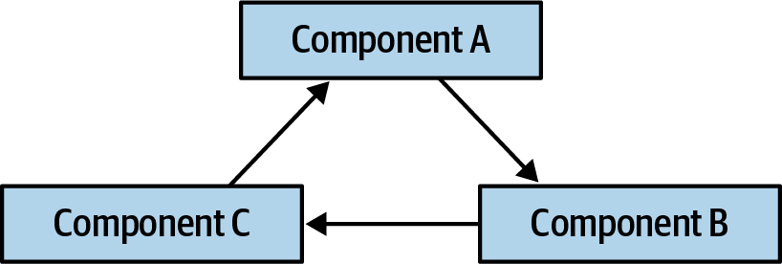

شکل 1-1. وابستگی‌های چرخه‌ای بین مؤلفه‌ها

در این الگوی نامناسب (آنتی‌پترن)، هر جزء به چیزی در اجزای دیگر ارجاع می‌دهد. وجود شبکه‌ای از اجزا به این شکل، به مدولاریتی آسیب می‌زند، زیرا توسعه‌دهنده نمی‌تواند یک جزء را بدون همراه کردن اجزای دیگر استفاده مجدد کند. همچنین، اگر اجزای دیگر به اجزای بیشتری وابسته باشند، معماری به سمت الگوی نامناسب "توپ بزرگ گِل" (Big Ball of Mud) گرایش پیدا می‌کند. چگونه معماران می‌توانند این رفتار را کنترل کنند بدون اینکه مدام بر شانه‌های توسعه‌دهندگان پرشور نظارت داشته باشند؟ بررسی‌های کد (Code Reviews) کمک می‌کنند، اما این بررسی‌ها در چرخه توسعه دیر انجام می‌شوند و نمی‌توانند به‌موقع مؤثر باشند. اگر معمار اجازه دهد تیم توسعه یک هفته بدون نظارت، به‌صورت گسترده از سراسر کدبیس وارد کند (import)، تا زمان بررسی کد، آسیب جدی به کدبیس وارد شده است.

راه‌حل: برای جلوگیری از چرخه‌های اجزا، باید یک تابع تناسب (Fitness Function) نوشته شود، همان‌طور که در مثال 11 نشان داده شده است.

* مثال 1-1. تابع تناسب برای تشخیص چرخه‌های اجزا

```java

public class CycleTest {

private JDepend jdepend;

@BeforeEach

void init() {

jdepend = new JDepend();

jdepend.addDirectory("/path/to/project/persistence/classes");

jdepend.addDirectory("/path/to/project/web/classes");

jdepend.addDirectory("/path/to/project/thirdpartyjars");

}

@Test

void testAllPackages() {

Collection packages = jdepend.analyze();

assertEquals("Cycles exist", false, jdepend.containsCycles());

}

}

```

در این کد، معمار از ابزار متریک JDepend برای بررسی وابستگی‌های بین بسته‌های نرم‌افزاری (Packages) استفاده می‌کند. این ابزار ساختار بسته‌های جاوا را درک می‌کند و اگر چرخه‌ای وجود داشته باشد، تست را با شکست مواجه می‌کند. معمار می‌تواند این تست را به فرآیند ساخت مداوم (Continuous Build) پروژه متصل کند و دیگر نگران معرفی تصادفی چرخه‌ها توسط توسعه‌دهندگان پرشور نباشد. این یک نمونه عالی از تابع تناسب است که از شیوه‌های مهم اما غیرفوری توسعه نرم‌افزار محافظت می‌کند: موضوعی مهم برای معماران، اما با تأثیر کم بر کدزنی روزمره.

مثال 1-1 یک تابع تناسب بسیار سطح پایین و متمرکز بر کد را نشان می‌دهد. ابزارهای رایج بهداشت کد (مانند SonarQube) بسیاری از توابع تناسب رایج را به‌صورت آماده پیاده‌سازی می‌کنند. بااین‌حال، معماران ممکن است بخواهند ساختار کلان (Macro Structure) معماری را نیز اعتبارسنجی کنند، نه فقط ساختار خرد (Micro Structure). در طراحی معماری لایه‌ای، مانند آنچه در شکل 12 نشان داده شده، معمار لایه‌ها را برای اطمینان از جداسازی دغدغه‌ها (Separation of Concerns) تعریف می‌کند.

با این حال، چگونه معمار می‌تواند اطمینان حاصل کند که توسعه‌دهندگان به این لایه‌ها احترام می‌گذارند؟ برخی توسعه‌دهندگان ممکن است اهمیت الگوها را درک نکنند، در حالی که دیگران ممکن است به دلیل نگرانی‌های محلی مانند عملکرد، رویکرد "بهتر است بعداً عذرخواهی کنیم تا حالا اجازه بگیریم" را در پیش بگیرند. اما اجازه دادن به پیاده‌سازان برای تخریب دلایل معماری، به سلامت بلندمدت معماری آسیب می‌رساند.

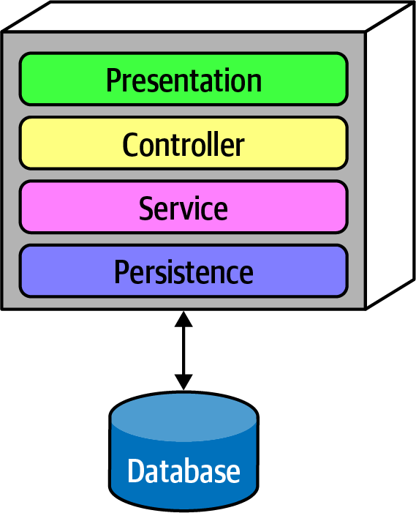

شکل 1-2. معماری لایه‌ای سنتی

ابزار ArchUnit به معماران اجازه می‌دهد این مشکل را از طریق یک تابع تناسب حل کنند، همان‌طور که در مثال 12 نشان داده شده است.

مثال 1-2. تابع تناسب ArchUnit برای مدیریت لایه‌ها

```java

layeredArchitecture()

.layer("Controller").definedBy("..controller..")

.layer("Service").definedBy("..service..")

.layer("Persistence").definedBy("..persistence..")

.whereLayer("Controller").mayNotBeAccessedByAnyLayer()

.whereLayer("Service").mayOnlyBeAccessedByLayers("Controller")

.whereLayer("Persistence").mayOnlyBeAccessedByLayers("Service")

```

در مثال 1-2، معمار رابطه مطلوب بین لایه‌ها را تعریف و یک تابع تناسب اعتبارسنجی برای مدیریت آن می‌نویسد. این امکان را به معمار می‌دهد تا اصول معماری را فراتر از نمودارها و دیگر مصنوعات اطلاعاتی تعیین کند و به‌صورت مداوم آن‌ها را اعتبارسنجی کند.

ابزار مشابهی در فضای .NET به نام NetArchTest وجود دارد که تست‌های مشابهی را برای این پلتفرم فراهم می‌کند. یک نمونه اعتبارسنجی لایه در C در مثال 13 نشان داده شده است.

**مثال 1-3. NetArchTest برای وابستگی‌های لایه‌ای**

```csharp

// کلاس‌های موجود در لایه ارائه نباید مستقیماً به مخازن داده ارجاع دهند

var result = Types.InCurrentDomain()

.That()

.ResideInNamespace("NetArchTest.SampleLibrary.Presentation")

.ShouldNot()

.HaveDependencyOn("NetArchTest.SampleLibrary.Data")

.GetResult()

.IsSuccessful;

```

ابزارهای این حوزه با پیچیدگی‌های روزافزون در حال توسعه هستند. ما به بررسی تکنیک‌های مرتبط با توابع تناسب در کنار راه‌حل‌هایمان ادامه خواهیم داد.

**اهمیت نتایج عینی در توابع تناسب**

یافتن یک نتیجه عینی برای یک تابع تناسب بسیار مهم است. با این حال، عینی بودن به معنای ثابت بودن نیست. برخی توابع تناسب نتایج غیرمتنی مانند درست/غلط یا یک مقدار عددی مانند آستانه عملکرد دارند. اما برخی دیگر (که پویا نامیده می‌شوند) نتیجه‌ای مبتنی بر زمینه (Context) ارائه می‌دهند. برای مثال، در اندازه‌گیری مقیاس‌پذیری، معماران تعداد کاربران همزمان و عملکرد هر کاربر را اندازه‌گیری می‌کنند. اغلب، سیستم‌ها به‌گونه‌ای طراحی می‌شوند که با افزایش تعداد کاربران، عملکرد هر کاربر کمی کاهش یابد، اما به‌طور ناگهانی افت نکند. بنابراین، برای این سیستم‌ها، معماران توابع تناسب عملکرد را طراحی می‌کنند که تعداد کاربران همزمان را در نظر می‌گیرند. تا زمانی که معیار یک ویژگی معماری عینی باشد، می‌توان آن را آزمایش کرد.

**توابع تناسب دستی و مداوم**

اگرچه اکثر توابع تناسب باید خودکار و به‌صورت مداوم اجرا شوند، برخی به‌صورت دستی خواهند بود. یک تابع تناسب دستی نیاز به دخالت انسانی برای اعتبارسنجی دارد. برای مثال، در سیستم‌هایی با اطلاعات حقوقی حساس، ممکن است یک وکیل نیاز به بررسی تغییرات بخش‌های حساس برای اطمینان از قانونی بودن داشته باشد، که نمی‌توان آن را خودکار کرد. اکثر خطوط لوله استقرار (Deployment Pipelines) از مراحل دستی پشتیبانی می‌کنند و تیم‌ها می‌توانند توابع تناسب دستی را در آن‌ها جای دهند. در حالت ایده‌آل، این توابع باید تا حد ممکن به‌طور منظم اجرا شوند، زیرا اعتبارسنجی‌ای که اجرا نشود، چیزی را اعتبارسنجی نمی‌کند. تیم‌ها توابع تناسب را یا به‌صورت درخواستی (به‌ندرت) یا به‌عنوان بخشی از جریان کاری یکپارچه‌سازی مداوم (رایج‌تر) اجرا می‌کنند. برای بهره‌مندی کامل از اعتبارسنجی‌هایی مانند توابع تناسب، آن‌ها باید به‌صورت مداوم اجرا شوند.

**نمونه‌ای از حاکمیت در سطح سازمانی**

اهمیت تداوم در این زمینه با یک مثال از حاکمیت در سطح سازمانی با استفاده از توابع تناسب نشان داده می‌شود. فرض کنید یک آسیب‌پذیری صفرروز (ZeroDay Exploit) در یکی از فریم‌ورک‌ها یا کتابخانه‌های مورد استفاده سازمان کشف شود. در اکثر شرکت‌ها، کارشناسان امنیتی پروژه‌ها را برای یافتن نسخه مشکل‌دار فریم‌ورک بررسی می‌کنند و اطمینان حاصل می‌کنند که به‌روزرسانی شده است، اما این فرآیند به‌ندرت خودکار است و به مراحل دستی زیادی وابسته است. این یک سؤال انتزاعی نیست؛ این سناریو دقیقاً برای یک مؤسسه مالی بزرگ در نقض داده Equifax رخ داد.

**نقض داده Equifax**

در 7 سپتامبر 2017، Equifax، یکی از آژانس‌های بزرگ امتیازدهی اعتباری در آمریکا، اعلام کرد که نقض داده‌ای رخ داده است. در نهایت، مشکل به یک اکسپلویت هک در فریم‌ورک وب محبوب Struts در اکوسیستم جاوا (Apache Struts vCVE20175638) ردیابی شد. بنیاد آپاچی بیانیه‌ای در مورد این آسیب‌پذیری منتشر کرد و در 7 مارس 2017 وصله‌ای ارائه داد. وزارت امنیت داخلی آمریکا روز بعد با Equifax و شرکت‌های مشابه تماس گرفت و آن‌ها را از این مشکل آگاه کرد. آن‌ها در 15 مارس 2017 اسکن‌هایی انجام دادند که تمام سیستم‌های تحت تأثیر را شناسایی نکرد. در نتیجه، وصله حیاتی تا 29 ژوئیه 2017، زمانی که کارشناسان امنیتی Equifax رفتار هک را شناسایی کردند، روی بسیاری از سیستم‌های قدیمی اعمال نشد.

تصور کنید جهانی که در آن هر پروژه یک خط لوله استقرار دارد و تیم امنیتی می‌تواند یک "اسلات" در خط لوله هر تیم داشته باشد تا توابع تناسب را مستقر کند. در اکثر مواقع، این‌ها بررسی‌های معمولی مانند جلوگیری از ذخیره رمزهای عبور در پایگاه داده و وظایف حاکمیتی مشابه هستند. اما وقتی یک اکسپلویت صفرروز ظاهر می‌شود، داشتن مکانیزمی یکسان در همه‌جا به تیم امنیتی اجازه می‌دهد تستی را در هر پروژه وارد کند که فریم‌ورک و نسخه خاصی را بررسی کند؛ اگر نسخه خطرناک پیدا شود، ساخت (Build) را متوقف کرده و تیم امنیتی را مطلع می‌کند. تیم‌ها خطوط لوله استقرار را طوری تنظیم می‌کنند که با هر تغییری در اکوسیستم فعال شوند: کد، طرح پایگاه داده، پیکربندی استقرار و توابع تناسب. این امکان را به سازمان‌ها می‌دهد تا وظایف حاکمیتی مهم را به‌صورت جهانی خودکار کنند.

**مزایای توابع تناسب برای معماران**

توابع تناسب مزایای زیادی برای معماران فراهم می‌کنند، از جمله فرصتی برای بازگشت به کدنویسی! یکی از شکایات رایج معماران این است که دیگر زیاد کدنویسی نمی‌کنند، اما توابع تناسب اغلب کد هستند! با ساخت یک مشخصات اجرایی از معماری که هر کس می‌تواند هر زمان با اجرای ساخت پروژه اعتبارسنجی کند، معماران باید سیستم و تکامل مداوم آن را به‌خوبی درک کنند، که با هدف اصلی همراهی با کد پروژه در حین رشد همپوشانی دارد.

**پرهیز از استفاده بیش از حد**

با این حال، معماران باید از استفاده بیش از حد توابع تناسب خودداری کنند. معماران نباید گروهی تشکیل دهند و به یک برج عاج عقب‌نشینی کنند تا مجموعه‌ای پیچیده و به‌هم‌پیوسته از توابع تناسب بسازند که فقط توسعه‌دهندگان و تیم‌ها را ناامید می‌کند. در عوض، این راهی است برای معماران تا فهرستی اجرایی از اصول مهم اما غیرفوری در پروژه‌های نرم‌افزاری ایجاد کنند. بسیاری از پروژه‌ها در فوریت غرق می‌شوند و اجازه می‌دهند برخی اصول مهم کنار گذاشته شوند. این اغلب علت بدهی فنی است: "می‌دانیم این بد است، اما بعداً برمی‌گردیم تا درستش کنیم"—و بعداً هرگز نمی‌آید. با کدگذاری قوانین مربوط به کیفیت کد، ساختار و سایر محافظ‌ها در برابر زوال به‌صورت توابع تناسب که به‌صورت مداوم اجرا می‌شوند، معماران یک فهرست کیفیت ایجاد می‌کنند که توسعه‌دهندگان نمی‌توانند از آن چشم‌پوشی کنند.

کتاب عالی مانیفست فهرست بررسی (The Checklist Manifesto) نوشته آتول گاوانده نشان می‌دهد که چگونه حرفه‌ای‌هایی مانند جراحان، خلبانان هواپیما و دیگران از فهرست‌های بررسی (Checklists) به‌عنوان بخشی از کارشان استفاده می‌کنند (گاهی به دلیل الزامات قانونی). این به این دلیل نیست که آن‌ها کارشان را بلد نیستند یا فراموشکارند؛ وقتی حرفه‌ای‌ها یک کار را بارها و بارها انجام می‌دهند، به‌راحتی ممکن است به اشتباه فکر کنند که آن را انجام داده‌اند، و فهرست‌های بررسی از این خطا جلوگیری می‌کنند. توابع تناسب نمایانگر فهرستی از اصول مهم تعریف‌شده توسط معماران هستند که به‌عنوان بخشی از ساخت اجرا می‌شوند تا اطمینان حاصل شود که توسعه‌دهندگان به‌طور تصادفی (یا به دلیل فشارهای خارجی مانند زمان‌بندی) آن‌ها را نادیده نمی‌گیرند.

ما در سراسر این کتاب از توابع تناسب استفاده می‌کنیم تا فرصت‌هایی برای نشان دادن مدیریت راه‌حل‌های معماری و همچنین طراحی اولیه آن‌ها به وجود آوریم.

**معماری در مقابل طراحی: ساده نگه داشتن تعاریف**

یکی از چالش‌های همیشگی معماران، جداسازی اما مرتبط نگه داشتن معماری و طراحی است. اگرچه نمی‌خواهیم وارد بحث بی‌پایان درباره این تمایز شویم، در این کتاب تلاش می‌کنیم به دلایل زیر روی جنبه معماری این طیف متمرکز بمانیم.

اول، معماران باید اصول معماری زیربنایی را درک کنند تا تصمیم‌گیری‌های مؤثری داشته باشند. برای مثال، تصمیم‌گیری بین ارتباط هم‌زمان (Synchronous) و غیرهم‌زمان (Asynchronous) شامل مجموعه‌ای از مصالحه‌ها (Tradeoffs) است قبل از اینکه جزئیات پیاده‌سازی وارد شوند. در کتاب مبانی معماری نرم‌افزار، نویسندگان قانون دوم معماری نرم‌افزار را مطرح کردند: چرا مهم‌تر از چگونه است. اگرچه در نهایت معماران باید نحوه پیاده‌سازی راه‌حل‌ها را درک کنند، ابتدا باید بفهمند چرا یک انتخاب مصالحه‌های بهتری نسبت به دیگری دارد.

دوم، با تمرکز بر مفاهیم معماری، می‌توانیم از تعداد بی‌شمار پیاده‌سازی‌های این مفاهیم اجتناب کنیم. معماران می‌توانند ارتباط غیرهم‌زمان را به روش‌های مختلفی پیاده‌سازی کنند؛ ما روی این تمرکز می‌کنیم که چرا یک معمار ممکن است ارتباط غیرهم‌زمان را انتخاب کند و جزئیات پیاده‌سازی را به جای دیگری واگذار می‌کنیم.

سوم، اگر شروع به پیاده‌سازی تمام انواع گزینه‌هایی که نشان می‌دهیم کنیم، این کتاب طولانی‌ترین کتابی خواهد بود که تاکنون نوشته شده است. تمرکز بر اصول معماری به ما اجازه می‌دهد تا موضوعات را تا حد ممکن عمومی نگه داریم.

برای حفظ موضوعات در حوزه معماری، از ساده‌ترین تعاریف ممکن برای مفاهیم کلیدی استفاده می‌کنیم. برای مثال، کوپلینگ در معماری می‌تواند کتاب‌های کاملی را پر کند (و کرده است). به همین منظور، ما از تعاریف ساده و تقریباً ساده‌لوحانه زیر استفاده می‌کنیم:

سرویس: به‌صورت عامیانه، یک سرویس مجموعه‌ای منسجم از قابلیت‌هاست که به‌ عنوان یک واحد اجرایی مستقل مستقر می‌شود. اکثر مفاهیمی که درباره سرویس‌ها بحث می‌کنیم، به‌طور گسترده به معماری‌های توزیع‌شده و به‌طور خاص به معماری‌های میکروسرویس اعمال می‌شوند.

کوپلینگ: دو بخش (مانند سرویس‌ها) اگر تغییر در یکی ممکن است نیاز به تغییر در دیگری داشته باشد تا عملکرد صحیح حفظ شود، کوپل شده‌اند.

جزء (Component): یک بلوک سازنده معماری برنامه است که نوعی عملکرد تجاری یا زیرساختی را انجام می‌دهد، معمولاً از طریق ساختار بسته (Java)، فضای نام (C) یا گروه‌بندی فیزیکی فایل‌های کد منبع در یک ساختار دایرکتوری پیاده‌سازی می‌شود. برای مثال، جزء "Order History" ممکن است از طریق مجموعه‌ای از فایل‌های کلاس در فضای نام `app.business.order.history` پیاده‌سازی شود.

ارتباط هم‌زمان (Synchronous Communication): دو بخش به‌صورت هم‌زمان ارتباط برقرار می‌کنند اگر فراخواننده باید منتظر پاسخ بماند تا ادامه دهد.

ارتباط غیرهم‌زمان (Asynchronous Communication): دو بخش به‌صورت غیرهم‌زمان ارتباط برقرار می‌کنند اگر فراخواننده منتظر پاسخ نماند. به‌صورت اختیاری، فراخواننده می‌تواند از طریق کانال جداگانه‌ای توسط گیرنده مطلع شود که درخواست تکمیل شده است.

هماهنگی ارکستر شده (Orchestrated Coordination): یک جریان کاری ارکستر شده است اگر شامل سرویسی باشد که مسئولیت اصلی آن هماهنگی جریان کاری است.

هماهنگی کورئوگراف شده (Choreographed Coordination): یک جریان کاری کورئوگراف شده است وقتی که فاقد ارکستر کننده باشد؛ در عوض، سرویس‌های موجود در جریان کاری مسئولیت‌های هماهنگی را به اشتراک می‌گذارند.

اتمی بودن (Atomicity): یک جریان کاری اتمی است اگر تمام بخش‌های جریان کاری در همه زمان‌ها حالت یکپارچه‌ای را حفظ کنند؛ نقطه مقابل آن طیف سازگاری نهایی (Eventual Consistency) است که در فصل ششم بحث می‌شود.

قرارداد (Contract): ما از اصطلاح قرارداد به‌صورت گسترده برای تعریف رابط بین دو بخش نرم‌افزاری استفاده می‌کنیم، که ممکن است شامل فراخوانی‌های متد یا تابع، فراخوانی‌های معماری یکپارچه‌سازی از راه دور، وابستگی‌ها و غیره باشد. هر جایی که دو بخش نرم‌افزاری به هم متصل می‌شوند، یک قرارداد وجود دارد.

معماری نرم‌افزار ذاتاً انتزاعی است: ما نمی‌توانیم ترکیب منحصربه‌فرد پلتفرم‌ها، فناوری‌ها، نرم‌افزارهای تجاری و دیگر امکانات بی‌شماری که خوانندگان ممکن است داشته باشند را بدانیم، جز اینکه هیچ دو موردی دقیقاً یکسان نیستند. ما ایده‌های انتزاعی زیادی را پوشش می‌دهیم، اما باید آن‌ها را با برخی جزئیات پیاده‌سازی مشخص کنیم تا ملموس شوند. برای این منظور، به یک مشکل نیاز داریم تا مفاهیم معماری را در برابر آن نشان دهیم—که ما را به داستان Sysops Squad می‌رساند.

معرفی داستان Sysops Squad

ساگا: داستانی طولانی از دستاوردهای قهرمانانه.

—دیکشنری آکسفورد

ما در این کتاب درباره چندین ساگا، هم به معنای واقعی و هم به معنای مجازی، صحبت می‌کنیم. معماران اصطلاح ساگا را برای توصیف رفتار تراکنشی در معماری‌های توزیع‌شده به کار برده‌اند (که در فصل دوازدهم به‌طور مفصل بحث می‌شود). با این حال، بحث‌های مربوط به معماری معمولاً انتزاعی می‌شوند، به‌ویژه وقتی به مشکلات انتزاعی مانند بخش‌های سخت معماری پرداخته می‌شود. برای حل این مشکل و ارائه زمینه‌ای واقعی برای راه‌حل‌هایی که بحث می‌کنیم، یک ساگای واقعی درباره Sysops Squad را آغاز می‌کنیم.

ما از داستان Sysops Squad در هر فصل برای نشان دادن تکنیک‌ها و مصالحه‌های توصیف‌شده در این کتاب استفاده می‌کنیم. در حالی که بسیاری از کتاب‌های معماری نرم‌افزار بر تلاش‌های توسعه جدید تمرکز دارند، بسیاری از مشکلات دنیای واقعی در سیستم‌های موجود وجود دارند. بنابراین، داستان ما با معماری موجود Sysops Squad که در اینجا برجسته شده آغاز می‌شود.

**Penultimate Electronics و Sysops Squad**

Penultimate Electronics یک غول بزرگ الکترونیکی است که فروشگاه‌های خرده‌فروشی متعددی در سراسر کشور دارد. وقتی مشتریان کامپیوتر، تلویزیون، سیستم‌های صوتی و سایر تجهیزات الکترونیکی خریداری می‌کنند، می‌توانند یک طرح پشتیبانی خریداری کنند. وقتی مشکلی رخ می‌دهد، کارشناسان فناوری رو در رو با مشتری (Sysops Squad) به محل اقامت یا دفتر کار مشتری می‌روند تا مشکلات دستگاه‌های الکترونیکی را برطرف کنند.

**چهار کاربر اصلی برنامه مدیریت بلیط Sysops Squad عبارتند از:**

**مدیر (Administrator):** مدیر کاربران داخلی سیستم را مدیریت می‌کند، از جمله لیست کارشناسان و مهارت‌ها، مکان و در دسترس بودن آن‌ها. همچنین تمام فرآیندهای صورت‌حساب مشتریان و داده‌های مرجع ثابت (مانند محصولات پشتیبانی‌شده، جفت‌های ناممقدار در سیستم و غیره) را مدیریت می‌کند.

**مشتری (Customer):** مشتری برای سرویس Sysops Squad ثبت‌نام می‌کند و پروفایل مشتری، قراردادهای پشتیبانی و اطلاعات صورت‌حساب خود را مدیریت می‌کند. مشتریان بلیط‌های مشکل را وارد سیستم می‌کنند و پس از اتمام کار، نظرسنجی‌ها را پر می‌کنند.

**کارشناس Sysops Squad:** کارشناسان بلیط‌های مشکل به آن‌ها اختصاص داده می‌شود و مشکلات را بر اساس بلیط برطرف می‌کنند. آن‌ها همچنین با پایگاه دانش تعامل دارند تا راه‌حل‌های مشکلات مشتری را جستجو کنند و یادداشت‌هایی درباره تعمیرات وارد می‌کنند.

**مدیر (Manager):** مدیر عملیات بلیط‌های مشکل را رصد می‌کند و گزارش‌های عملیاتی و تحلیلی درباره کل سیستم بلیط Sysops Squad دریافت می‌کند.

**جریان‌های کاری غیرمرتبط با بلیط**

جریان‌های کاری غیرمرتبط با بلیط شامل اقداماتی است که مدیران، مشتریان و کارشناسان انجام می‌دهند و به بلیط مشکل مربوط نمی‌شوند. این جریان‌ها به شرح زیر هستند:

1. کارشناسان Sysops Squad از طریق مدیر به سیستم اضافه و مدیریت می‌شوند، که محل، در دسترس بودن و مهارت‌های آن‌ها را وارد می‌کند.

2. مشتریان در سیستم Sysops Squad ثبت‌نام می‌کنند و بر اساس محصولاتی که خریداری کرده‌اند، چندین طرح پشتیبانی دارند.

3. مشتریان به‌صورت خودکار بر اساس اطلاعات کارت اعتباری موجود در پروفایلشان ماهانه صورت‌حساب دریافت می‌کنند. مشتریان می‌توانند تاریخچه صورت‌حساب و بیانیه‌ها را از طریق سیستم مشاهده کنند.

4. مدیران گزارش‌های عملیاتی و تحلیلی مختلفی، از جمله گزارش‌های مالی، عملکرد کارشناسان و گزارش‌های بلیط، درخواست و دریافت می‌کنند.

**جریان کاری بلیط**

جریان کاری بلیط از زمانی آغاز می‌شود که مشتری یک بلیط مشکل را در سیستم وارد می‌کند و زمانی پایان می‌یابد که مشتری پس از اتمام تعمیر نظرسنجی را پر می‌کند. این جریان به شرح زیر است:

1. مشتریانی که طرح پشتیبانی خریداری کرده‌اند، از طریق وب‌سایت Sysops Squad یک بلیط مشکل وارد می‌کنند.

2. پس از وارد شدن بلیط در سیستم، سیستم بر اساس مهارت‌ها، مکان فعلی، محدوده خدمات و در دسترس بودن، بهترین کارشناس Sysops Squad را برای کار تعیین می‌کند.

3. بلیط اختصاص‌یافته به اپلیکیشن موبایل سفارشی در دستگاه موبایل کارشناس آپلود می‌شود. همچنین از طریق پیامک به کارشناس اطلاع داده می‌شود که بلیط جدیدی دارد.

4. مشتری از طریق پیامک یا ایمیل (بر اساس تنظیمات پروفایلش) مطلع می‌شود که کارشناس در راه است.

5. کارشناس از اپلیکیشن موبایل برای دریافت اطلاعات بلیط و مکان استفاده می‌کند. همچنین می‌تواند از طریق اپلیکیشن به پایگاه دانش دسترسی پیدا کند تا ببیند در گذشته برای رفع مشکل چه اقداماتی انجام شده است.

6. پس از رفع مشکل توسط کارشناس، بلیط به‌عنوان "کامل" علامت‌گذاری می‌شود. کارشناس می‌تواند اطلاعاتی درباره مشکل و تعمیر به پایگاه دانش اضافه کند.

7. پس از دریافت اطلاعیه تکمیل بلیط توسط سیستم، ایمیلی حاوی لینک نظرسنجی به مشتری ارسال می‌شود که مشتری آن را پر می‌کند.

8. سیستم نظرسنجی تکمیل‌شده را از مشتری دریافت و اطلاعات آن را ثبت می‌کند.

**یک سناریوی بد**

اخیراً اوضاع برای برنامه مدیریت بلیط Sysops Squad خوب پیش نرفته است. سیستم کنونی بلیط، یک برنامه مونولیتیک بزرگ است که سال‌ها پیش توسعه یافته است. مشتریان شکایت دارند که مشاوران به دلیل گم شدن بلیط‌ها هرگز حاضر نمی‌شوند، و اغلب مشاور نادرستی برای رفع مشکلی که هیچ اطلاعی از آن ندارد، اعزام می‌شود. همچنین مشتریان گزارش داده‌اند که سیستم همیشه برای وارد کردن بلیط‌های جدید در دسترس نیست.

تغییر در این مونولیت بزرگ دشوار و پرریسک است. هر زمان که تغییری اعمال می‌شود، معمولاً زمان زیادی طول می‌کشد و چیز دیگری خراب می‌شود. به دلیل مشکلات قابلیت اطمینان، سیستم Sysops Squad اغلب "فریز" می‌شود یا از کار می‌افتد، و تمام قابلیت‌های برنامه از پنج دقیقه تا دو ساعت غیرقابل دسترس می‌شود تا مشکل شناسایی و برنامه راه‌اندازی مجدد شود.

اگر به‌زودی اقدامی انجام نشود، Penultimate Electronics مجبور خواهد شد خط تجاری بسیار سودآور قراردادهای پشتیبانی را کنار بگذارد و تمام مدیران، کارشناسان، کارمندان و تیم توسعه فناوری اطلاعات Sysops Squad—از جمله معماران—را اخراج کند.

**اجزای معماری Sysops Squad**

سیستم مونولیتیک برنامه Sysops Squad مدیریت بلیط، گزارش‌دهی عملیاتی، ثبت‌نام مشتری، صورت‌حساب و همچنین عملکردهای مدیریتی عمومی مانند نگهداری کاربران، ورود به سیستم و نگهداری مهارت‌ها و پروفایل کارشناسان را مدیریت می‌کند. شکل 13 و جدول 11 اجزای برنامه مونولیتیک موجود را نشان داده و توصیف می‌کنند (بخش `ss.` در فضای نام، زمینه برنامه Sysops Squad را مشخص می‌کند).

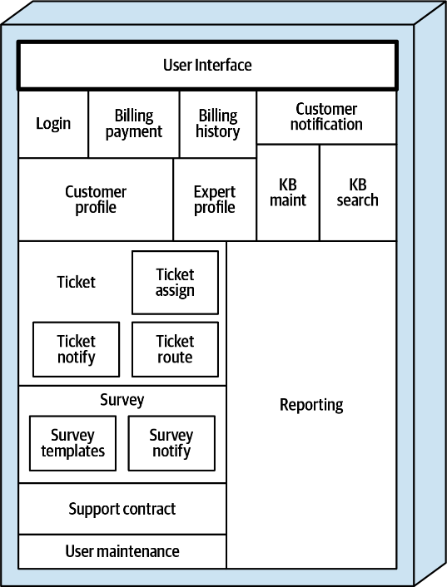

شکل 1-3. مؤلفه‌ها درون برنامه موجود Sysops Squad

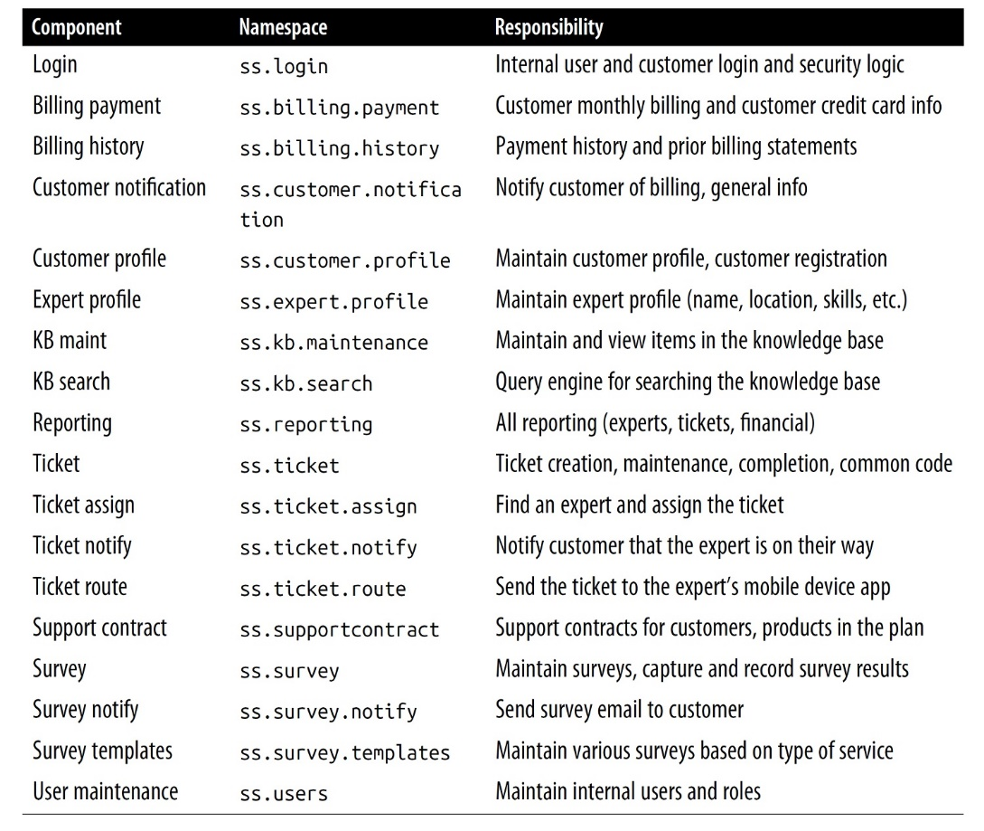

جدول 1-1. اجزای موجود Sysops Squad

این اجزا در فصل‌های بعدی برای نشان دادن تکنیک‌ها و مصالحه‌های مختلف هنگام تبدیل برنامه‌ها به معماری‌های توزیع‌شده استفاده خواهند شد.

**مدل داده Sysops Squad**

برنامه Sysops Squad با اجزای مختلف ذکرشده در جدول 11 از یک طرح‌واره واحد در پایگاه داده برای میزبانی تمام جداول و کدهای مرتبط با پایگاه داده استفاده می‌کند. پایگاه داده برای ذخیره مشتریان، کاربران، قراردادها، صورت‌حساب‌ها، پرداخت‌ها، پایگاه دانش و نظرسنجی‌های مشتریان استفاده می‌شود. جداول در جدول 12 فهرست شده‌اند و مدل ER در شکل 1-4 نشان داده شده است.

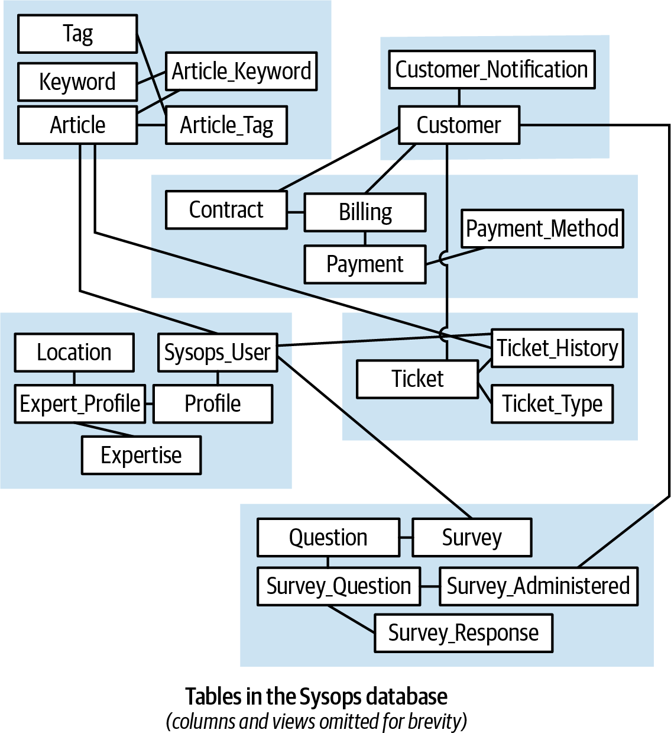

شکل 1-4. مدل داده در برنامه Sysops Squad موجود

مدل داده Sysops یک مدل داده استاندارد در حالت سوم نرمال (Third Normal Form) با تعداد کمی رویه‌های ذخیره‌شده یا تریگرهاست. با این حال، تعداد قابل توجهی نمای (View) وجود دارد که عمدتاً توسط جزء گزارش‌دهی استفاده می‌شوند. همان‌طور که تیم معماری تلاش می‌کند برنامه را تجزیه کرده و به سمت معماری توزیع‌شده حرکت کند، باید با تیم پایگاه داده همکاری کند تا وظایف را در سطح پایگاه داده انجام دهد. این تنظیم جداول و نماها در سراسر کتاب برای بحث درباره تکنیک‌ها و مصالحه‌های مختلف برای تجزیه پایگاه داده استفاده خواهد شد.

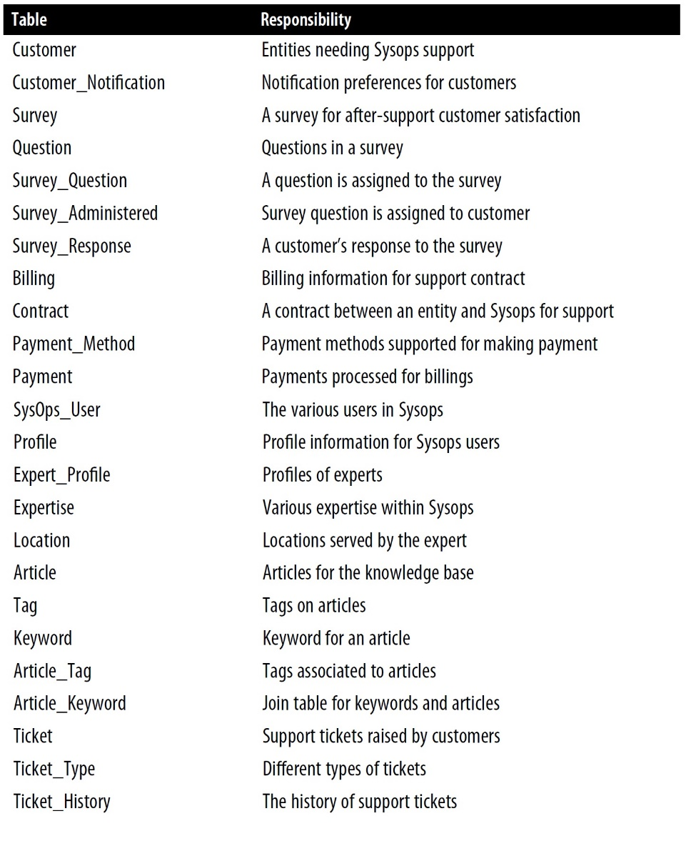

جدول 1-2. جداول پایگاه داده Sysops Squad موجود

**بخش اول: تجزیه چیزها**

همان‌طور که بسیاری از ما در کودکی کشف کردیم، یک راه عالی برای درک اینکه چیزی چگونه کنار هم قرار گرفته، ابتدا تجزیه آن است. برای درک موضوعات پیچیده (مانند مصالحه‌ها در معماری‌های توزیع‌شده)، معمار باید ابتدا مشخص کند از کجا شروع به باز کردن گره‌ها کند.

در کتاب آنچه هر برنامه‌نویس باید درباره طراحی شیءگرا بداند نوشته میلر پیججونز، مشاهده هوشمندانه‌ای مطرح شده که کوپلینگ در معماری می‌تواند به کوپلینگ استاتیک و پویا تقسیم شود. کوپلینگ استاتیک به نحوه اتصال بخش‌های معماری (کلاس‌ها، اجزا، سرویس‌ها و غیره) اشاره دارد: وابستگی‌ها، درجه کوپلینگ، نقاط اتصال و غیره. معمار اغلب می‌تواند کوپلینگ استاتیک را در زمان کامپایل اندازه‌گیری کند، زیرا نشان‌دهنده وابستگی‌های استاتیک در معماری است.

کوپلینگ پویا به نحوه فراخوانی بخش‌های معماری از یکدیگر اشاره دارد: نوع ارتباط، اطلاعات منتقل‌شده، سختی قراردادها و غیره.

هدف ما بررسی چگونگی انجام تحلیل مصالحه در معماری‌های توزیع‌شده است؛ برای این کار، باید قطعات متحرک را جدا کنیم تا بتوانیم آن‌ها را به‌صورت جداگانه درک کنیم قبل از اینکه دوباره کنار هم قرار گیرند.

بخش اول عمدتاً به ساختار معماری، نحوه کوپل شدن استاتیک چیزها، می‌پردازد. در فصل دوم، ما به مشکل تعریف محدوده کوپلینگ استاتیک و پویا در معماری‌ها می‌پردازیم و تصویر کلی‌ای را که باید جدا کنیم تا کاملاً درک شود، ارائه می‌دهیم. فصل سوم این فرآیند را آغاز می‌کند و مدولاریتی و جداسازی در معماری را تعریف می‌کند. فصل چهارم ابزارهایی برای ارزیابی و تجزیه کدبیس‌ها ارائه می‌دهد، و فصل پنجم الگوهایی برای کمک به این فرآیند فراهم می‌کند.

داده‌ها و تراکنش‌ها به‌طور فزاینده‌ای در معماری مهم شده‌اند و بسیاری از تصمیم‌گیری‌های مصالحه‌ای توسط معماران و مدیران پایگاه داده هدایت می‌شوند. فصل ششم به تأثیرات معماری داده‌ها، از جمله چگونگی تطبیق مرزهای سرویس و داده، می‌پردازد. در نهایت، فصل هفتم کوپلینگ معماری را با نگرانی‌های داده‌ای ترکیب می‌کند تا یکپارچه‌سازها (Integrators) و تجزیه‌سازها (Disintegrators) را تعریف کند—نیروهایی که اندازه و مرز سرویس را به سمت بزرگ‌تر یا کوچک‌تر تشویق می‌کنند.

فصل دوم

* **تشخیص کوپلینگ در معماری نرم‌افزار**

چهارشنبه، 3 نوامبر، ساعت 13:00

لوگان، معمار ارشد Penultimate Electronics، گفت‌وگوی کوچکی از معماران را در کافه‌تریا درباره معماری‌های توزیع‌شده قطع کرد. «آستن، باز هم گچ دستت کردی؟»

«نه، فقط یک آتل است»، آستن پاسخ داد. «آخر هفته در بازی دیسک‌گلف شدید مچ دستم رگ‌به‌رگ شد—تقریباً خوب شده.»

«دیسک‌گلف شدید چیه... بی‌خیال. این گفت‌وگوی پرشور درباره چیه؟»

آستن پرسید: «چرا کسی همیشه الگوی ساگا را در میکروسرویس‌ها برای اتصال تراکنش‌ها انتخاب نمی‌کنه؟ این‌طوری معمارها می‌تونن سرویس‌ها رو هرچقدر که می‌خوان کوچک کنن.»

آدیسون گفت: «ولی مگه با ساگا نباید از ارکستراسیون استفاده کرد؟ وقتی نیاز به ارتباط غیرهم‌زمان داریم چی؟ و تراکنش‌ها چقدر پیچیده می‌شن؟ اگه بیش از حد تجزیه کنیم، واقعاً می‌تونیم از صحت داده‌ها مطمئن بشیم؟»

آستن گفت: «اگه از یک سرویس‌باس سازمانی (Enterprise Service Bus) استفاده کنیم، می‌تونه بیشتر این کارها رو برامون مدیریت کنه.»

آدیسون پاسخ داد: «فکر می‌کردم دیگه کسی از ESB استفاده نمی‌کنه—نباید برای این کارها از کافکا استفاده کنیم؟»

آستن گفت: «این‌ها حتی یک چیز نیستن!»

لوگان گفت‌وگوی داغ‌شده را قطع کرد. «مقایسه سیب و پرتقاله، اما هیچ‌کدوم از این ابزارها یا رویکردها گلوله نقره‌ای نیستن. معماری‌های توزیع‌شده مثل میکروسرویس‌ها پیچیده‌ان، به‌خصوص اگه معمارها نتونن تمام نیروهایی که درگیرن رو از هم باز کنن. چیزی که نیاز داریم یک رویکرد یا چارچوبیه که به ما کمک کنه مشکلات سخت معماری‌مون رو حل کنیم.»

آدیسون گفت: «خب، هر کاری که می‌کنیم، باید تا حد ممکن غیرکوپل باشه—هر چیزی که خوندم می‌گه معمارها باید تا جایی که می‌تونن از غیرکوپل کردن استقبال کنن.»

لوگان گفت: «اگه این توصیه رو دنبال کنی، همه‌چیز آن‌قدر غیرکوپل می‌شه که هیچ‌چیز نمی‌تونه با چیز دیگه‌ای ارتباط برقرار کنه—ساختن نرم‌افزار این‌طوری سخته! مثل خیلی چیزها، کوپلینگ ذاتاً بد نیست؛ معمارها فقط باید بدونن چطور به‌درستی ازش استفاده کنن. در واقع، یه نقل‌قول معروف از یه فیلسوف یونانی یادم میاد...»

<همه‌چیز سَم است، و هیچ‌چیز بدون سَم نیست؛ فقط دوز آن است که باعث می‌شود چیزی سَم نباشد.>

* **پاراسلسوس**

یکی از سخت‌ترین وظایف معمار، باز کردن گره‌های نیروهای مختلف و مصالحه‌هایی است که در معماری‌های توزیع‌شده در جریان هستند. افراد اغلب از فواید سیستم‌های "کوپلینگ شل" (Loosely Coupled) تعریف می‌کنند، اما چگونه معماران می‌توانند سیستم‌هایی طراحی کنند که هیچ‌چیز به هیچ‌چیز متصل نباشد؟ معماران میکروسرویس‌های ریزدانه طراحی می‌کنند تا به غیرکوپلینگ برسند، اما آن‌گاه ارکستراسیون، تراکنش‌ها و غیرهمزمانی به مشکلات بزرگی تبدیل می‌شوند. توصیه‌های عمومی می‌گویند "غیرکوپل کنید"، اما هیچ راهنمایی برای دستیابی به این هدف در حالی که سیستم‌های مفیدی ساخته می‌شود ارائه نمی‌دهند.

معماران با تصمیم‌گیری‌های مربوط به دانه‌بندی (Granularity) و سبک‌های ارتباطی به مشکل می‌خورند، زیرا هیچ راهنمای جهانی روشنی برای تصمیم‌گیری وجود ندارد—هیچ بهترین روشی که بتواند به سیستم‌های پیچیده دنیای واقعی اعمال شود وجود ندارد. تا حالا، معماران فاقد دیدگاه و اصطلاحات درست برای انجام تحلیل دقیق بودند که بتواند بهترین (یا کم‌بدترین) مجموعه مصالحه‌ها را به‌صورت موردی تعیین کند.

چرا معماران با تصمیم‌گیری‌ها در معماری‌های توزیع‌شده مشکل دارند؟

چرا معماران با تصمیم‌گیری‌ها در معماری‌های توزیع‌شده مشکل دارند؟ ما از قرن گذشته سیستم‌های توزیع‌شده را با استفاده از مکانیزم‌های مشابه (صف‌های پیام، رویدادها و غیره) ساخته‌ایم. چرا پیچیدگی با میکروسرویس‌ها این‌قدر افزایش یافته است؟

پاسخ در فلسفه اساسی میکروسرویس‌ها نهفته است که از ایده زمینه محدود (Bounded Context) الهام گرفته شده است. ساخت سرویس‌هایی که مدل زمینه‌های محدود را پیاده‌سازی می‌کنند، نیازمند تغییر ظریف اما مهمی در نحوه طراحی سیستم‌های توزیع‌شده توسط معماران بود، زیرا حالا تراکنش‌ها یک نگرانی معماری درجه اول هستند. در بسیاری از سیستم‌های توزیع‌شده‌ای که قبل از میکروسرویس‌ها طراحی شده بودند، مدیریت‌کننده‌های رویداد (Event Handlers) معمولاً به یک پایگاه داده رابطه‌ای واحد متصل بودند، که جزئیاتی مانند یکپارچگی و تراکنش‌ها را مدیریت می‌کرد. انتقال پایگاه داده به داخل مرز سرویس، نگرانی‌های داده‌ای را به نگرانی‌های معماری تبدیل می‌کند.

همان‌طور که قبلاً گفته‌ایم، معماری نرم‌افزار چیزهایی است که نمی‌توانید برایشان پاسخ را گوگل کنید. مهارتی که معماران مدرن باید بسازند، توانایی انجام تحلیل مصالحه است. در حالی که چندین چارچوب برای دهه‌ها وجود داشته‌اند (مانند روش تحلیل مصالحه معماری یا ATAM)، آن‌ها فاقد تمرکز بر مشکلات واقعی‌ای هستند که معماران روزانه با آن مواجه می‌شوند.

این کتاب روی این تمرکز دارد که چگونه معماران می‌توانند تحلیل مصالحه را برای هر تعداد سناریوی منحصربه‌فردی که در حوزه آن‌ها وجود دارد انجام دهند. همان‌طور که در بسیاری از چیزهای معماری، توصیه ساده است؛ بخش‌های سخت در جزئیات نهفته‌اند، به‌ویژه اینکه چگونه بخش‌های دشوار در هم تنیده می‌شوند و جداسازی و درک قطعات جداگانه را دشوار می‌کنند، همان‌طور که در شکل 2-1 نشان داده شده است.

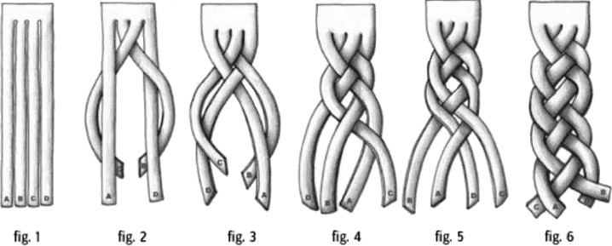

شکل 2-1. یک بافت مو را در هم تنیده می‌کند و شناسایی رشته‌های جداگانه را دشوار می‌کند

وقتی معماران به مشکلات درهم‌تنیده نگاه می‌کنند، به دلیل دشواری در جداسازی دغدغه‌ها، با انجام تحلیل مصالحه مشکل دارند. بنابراین، اولین گام در تحلیل مصالحه، باز کردن ابعاد مشکل است، تحلیل اینکه چه بخش‌هایی به یکدیگر درهم‌تنیده‌اند و این کوپلینگ چه تأثیری بر تغییر دارد. برای این منظور، ما از ساده‌ترین تعریف کلمه کوپلینگ استفاده می‌کنیم:

کوپلینگ: دو بخش از یک سیستم نرم‌افزاری کوپل شده‌اند اگر تغییر در یکی ممکن است نیاز به تغییر در دیگری داشته باشد تا عملکرد صحیح حفظ شود.

اغلب، معماری نرم‌افزار مشکلات چندبعدی ایجاد می‌کند، جایی که چندین نیرو به‌صورت متقابل با یکدیگر تعامل دارند. برای تحلیل مصالحه، معمار باید ابتدا مشخص کند چه نیروهایی باید با یکدیگر مصالحه کنند.

* **بنابراین، توصیه ما برای تحلیل مصالحه مدرن در معماری نرم‌افزار این است:**

1. پیدا کنید چه بخش‌هایی با هم درهم‌تنیده‌اند.

2. تحلیل کنید که چگونه به یکدیگر کوپل شده‌اند.

3. با تعیین تأثیر تغییر بر سیستم‌های وابسته به یکدیگر، مصالحه‌ها را ارزیابی کنید.

اگرچه مراحل ساده‌اند، بخش‌های سخت در جزئیات نهفته‌اند. بنابراین، برای نشان دادن این چارچوب در عمل، یکی از دشوارترین (و احتمالاً نزدیک‌ترین به عمومی) مشکلات در معماری‌های توزیع‌شده را که به میکروسرویس‌ها مربوط است، بررسی می‌کنیم:

**چگونه معماران اندازه و سبک‌های ارتباطی برای میکروسرویس‌ها را تعیین می‌کنند؟**

تعیین اندازه مناسب برای میکروسرویس‌ها به نظر مشکلی فراگیر می‌آید—سرویس‌های خیلی کوچک مسائل تراکنشی و ارکستراسیون ایجاد می‌کنند، و سرویس‌های خیلی بزرگ مسائل مقیاس‌پذیری و توزیع ایجاد می‌کنند.

برای این منظور، باقی این کتاب ابعاد مختلفی را که باید هنگام پاسخ به سؤال بالا در نظر گرفته شوند، باز می‌کند. ما اصطلاحات جدیدی برای تمایز الگوهای مشابه اما متمایز ارائه می‌دهیم و نمونه‌های عملی از به‌کارگیری این الگوها و دیگر الگوها را نشان می‌دهیم.

با این حال، هدف اصلی این کتاب ارائه تکنیک‌های نمونه‌محور برای یادگیری نحوه ساخت تحلیل مصالحه خود برای مشکلات منحصربه‌فرد در حوزه شما است. ما با اولین باز کردن بزرگ نیروهای موجود در معماری‌های توزیع‌شده شروع می‌کنیم: تعریف کوانتوم معماری همراه با دو نوع کوپلینگ، استاتیک و پویا.

**کوانتوم معماری (Quantum | Quanta)**

اصطلاح کوانتوم البته در زمینه فیزیک کوانتومی بسیار استفاده می‌شود. با این حال، نویسندگان این کلمه را به همان دلایلی انتخاب کردند که فیزیکدانان انتخاب کردند. کوانتوم از کلمه لاتین quantus به معنای "چه مقدار" یا "چند تا" گرفته شده است. قبل از اینکه فیزیک آن را به کار ببرد، حرفه حقوقی از آن برای نشان دادن "مقدار مورد نیاز یا مجاز" (مثلاً در خسارات پرداختی) استفاده می‌کرد. این اصطلاح همچنین در زمینه توپولوژی ریاضی، در مورد ویژگی‌های خانواده‌های اشکال، ظاهر می‌شود. به دلیل ریشه‌های لاتین آن، حالت مفرد آن کوانتوم و جمع آن کوانتا است، مشابه تقارن دیتوم / دیتا.

کوانتوم معماری جنبه‌های مختلفی از توپولوژی و رفتار در معماری نرم‌افزار را که به نحوه اتصال و ارتباط بخش‌ها با یکدیگر مربوط می‌شود، اندازه‌گیری می‌کند:

کوانتوم معماری: یک کوانتوم معماری یک آرتیفکت قابل استقرار مستقل با انسجام عملکردی بالا، کوپلینگ استاتیک بالا و کوپلینگ پویا هم‌زمان است. یک نمونه رایج از کوانتوم معماری، یک میکروسرویس خوش‌فرم در یک جریان کاری است.

کوپلینگ استاتیک: نشان‌دهنده نحوه حل وابستگی‌های استاتیک در معماری از طریق قراردادها است. این وابستگی‌ها شامل سیستم‌عامل، فریم‌ورک‌ها و/یا کتابخانه‌هایی که از طریق مدیریت وابستگی‌های گذرا ارائه می‌شوند و هر نیاز عملیاتی دیگر برای عملکرد کوانتوم است.

کوپلینگ پویا: نشان‌دهنده نحوه ارتباط کوانتاها در زمان اجرا، چه به‌صورت هم‌زمان و چه غیرهم‌زمان است. بنابراین، توابع تناسب برای این ویژگی‌ها باید مداوم باشند و معمولاً از مانیتورها استفاده می‌کنند.

اگرچه کوپلینگ استاتیک و پویا مشابه به نظر می‌رسند، معماران باید دو تفاوت مهم را تشخیص دهند. یک راه ساده برای فکر کردن به تفاوت این است که کوپلینگ استاتیک نحوه اتصال سرویس‌ها به یکدیگر را توصیف می‌کند، در حالی که کوپلینگ پویا نحوه فراخوانی سرویس‌ها از یکدیگر در زمان اجرا را توصیف می‌کند. برای مثال، در یک معماری میکروسرویس، یک سرویس باید شامل اجزای وابسته مانند پایگاه داده باشد، که نشان‌دهنده کوپلینگ استاتیک است—سرویس بدون داده‌های لازم عملیاتی نیست. آن سرویس ممکن است در طول یک جریان کاری سرویس‌های دیگری را فراخوانی کند، که نشان‌دهنده کوپلینگ پویا است. هیچ‌کدام از سرویس‌ها برای عملکرد به حضور دیگری نیاز ندارند، جز در این جریان کاری زمان اجرا. بنابراین، کوپلینگ استاتیک وابستگی‌های عملیاتی را تحلیل می‌کند، و کوپلینگ پویا وابستگی‌های ارتباطی را تحلیل می‌کند.

این تعاریف شامل ویژگی‌های مهمی هستند؛ بیایید هر یک را به تفصیل بررسی کنیم، زیرا آن‌ها اکثر نمونه‌های این کتاب را شکل می‌دهند.

**قابل استقرار مستقل**

قابل استقرار مستقل چندین جنبه از یک کوانتوم معماری را در بر می‌گیرد، هر کوانتوم یک واحد قابل استقرار جداگانه در یک معماری خاص را نشان می‌دهد. بنابراین، یک معماری مونولیتیک،که به‌عنوان یک واحد واحد مستقر می‌شود، به تعریف یک کوانتوم معماری واحد است. در یک معماری توزیع‌شده مانند میکروسرویس‌ها، توسعه‌دهندگان به توانایی استقرار سرویس‌ها به‌صورت مستقل، اغلب به‌صورت بسیار خودکار، گرایش دارند. بنابراین، از نظر قابل استقرار مستقل، یک سرویس در معماری میکروسرویس‌ها یک کوانتوم معماری را نشان می‌دهد (مشروط به کوپلینگ، که در ادامه بحث می‌شود).

* **ایجاد هر کوانتوم معماری به‌عنوان یک دارایی قابل استقرار در معماری چندین هدف مفید را برآورده می‌کند:**

1**. زبان مشترک:** مرز نشان‌داده‌شده توسط کوانتوم معماری به‌عنوان یک زبان مشترک بین معماران، توسعه‌دهندگان و عملیات عمل می‌کند. معماران ویژگی‌های کوپلینگ را درک می‌کنند، توسعه‌دهندگان محدوده رفتار را درک می‌کنند، و تیم عملیات ویژگی‌های قابل استقرار را درک می‌کند.

**2. دانه‌بندی سرویس:** کوانتوم معماری یکی از نیروها (کوپلینگ استاتیک) است که معماران باید هنگام تلاش برای دانه‌بندی مناسب سرویس‌ها در یک معماری توزیع‌شده در نظر بگیرند. اغلب، در معماری‌های میکروسرویس، توسعه‌دهندگان با سؤال دشوار اینکه چه دانه‌بندی سرویسی مجموعه بهینه مصالحه‌ها را ارائه می‌دهد، مواجه می‌شوند. برخی از این مصالحه‌ها حول قابلیت استقرار می‌چرخند: این سرویس به چه چرخه انتشار نیاز دارد، چه سرویس‌های دیگری ممکن است تحت تأثیر قرار گیرند، چه شیوه‌های مهندسی‌ای درگیر هستند و غیره. معماران از درک دقیق مرزهای استقرار در معماری‌های توزیع‌شده سود می‌برند. ما دانه‌بندی سرویس و مصالحه‌های مرتبط با آن را در فصل هفتم بحث می‌کنیم.

**3. شامل پایگاه داده:** قابل استقرار مستقل، کوانتوم معماری را وادار می‌کند تا نقاط کوپلینگ رایج مانند پایگاه‌های داده را در بر بگیرد. اکثر بحث‌های معماری به‌راحتی مسائلی مانند پایگاه‌های داده و رابط‌های کاربری را نادیده می‌گیرند، اما سیستم‌های دنیای واقعی معمولاً باید با این مشکلات کنار بیایند. بنابراین، هر سیستمی که از یک پایگاه داده مشترک استفاده می‌کند، مگر اینکه استقرار پایگاه داده با برنامه هماهنگ باشد، در معیار کوانتوم معماری برای استقرار مستقل شکست می‌خورد. بسیاری از سیستم‌های توزیع‌شده‌ای که در غیر این صورت برای چندین کوانتا واجد شرایط هستند، اگر پایگاه داده مشترکی داشته باشند که چرخه استقرار خاص خود را دارد، در بخش قابل استقرار مستقل شکست می‌خورند. بنابراین، صرفاً در نظر گرفتن مرزهای استقرار به‌تنهایی معیار مفیدی ارائه نمی‌دهد. معماران باید معیار دوم کوانتوم معماری، انسجام عملکردی بالا، را نیز در نظر بگیرند تا محدوده کوانتوم معماری را به یک محدوده مفید محدود کنند.

**انسجام عملکردی بالا**

انسجام عملکردی بالا از نظر ساختاری به نزدیکی عناصر مرتبط اشاره دارد: کلاس‌ها، اجزا، سرویس‌ها و غیره. در طول تاریخ، دانشمندان کامپیوتر انواع مختلفی از انسجام را تعریف کرده‌اند که در این مورد به ماژول عمومی محدود می‌شود، که ممکن است بسته به پلتفرم به‌عنوان کلاس‌ها یا اجزا نشان داده شود. از نظر دامنه، تعریف فنی انسجام عملکردی بالا با اهداف زمینه محدود در طراحی مبتنی بر دامنه همپوشانی دارد: رفتار و داده‌هایی که یک جریان کاری دامنه خاص را پیاده‌سازی می‌کنند.

از منظر صرفاً قابل استقرار مستقل، یک معماری مونولیتیک عظیم به‌عنوان یک کوانتوم معماری واجد شرایط است. با این حال، تقریباً به‌طور قطع انسجام عملکردی بالایی ندارد، بلکه شامل عملکرد کل سیستم است. هرچه مونولیت بزرگ‌تر باشد، احتمال اینکه به‌صورت یکپارچه انسجام عملکردی داشته باشد کمتر است.

در حالت ایده‌آل، در یک معماری میکروسرویس، هر سرویس یک دامنه یا جریان کاری واحد را مدل می‌کند و بنابراین انسجام عملکردی بالایی نشان می‌دهد. انسجام در این زمینه درباره نحوه تعامل سرویس‌ها برای انجام کار نیست، بلکه درباره این است که یک سرویس تا چه حد مستقل و کوپل شده به سرویس دیگر است.

**کوپلینگ استاتیک بالا**

کوپلینگ استاتیک بالا به این معناست که عناصر داخل کوانتوم معماری به شدت به یکدیگر متصل هستند، که در واقع جنبه‌ای از قراردادها است. معماران چیزهایی مانند REST یا SOAP را به‌عنوان فرمت‌های قرارداد می‌شناسند، اما امضاهای متد و وابستگی‌های عملیاتی (از طریق نقاط کوپلینگ مانند آدرس‌های IP یا URLها) نیز قراردادها را نشان می‌دهند. بنابراین، قراردادها یک بخش سخت معماری هستند؛ ما مسائل کوپلینگ شامل همه انواع قراردادها، از جمله نحوه انتخاب قراردادهای مناسب، را در فصل سیزدهم پوشش می‌دهیم.

کوانتوم معماری تا حدی معیاری از کوپلینگ استاتیک است، و این معیار برای اکثر توپولوژی‌های معماری بسیار ساده است. برای مثال، نمودارهای زیر سبک‌های معماری معرفی‌شده در مبانی معماری نرم‌افزار را نشان می‌دهند، با کوپلینگ استاتیک کوانتوم معماری نشان داده شده است. هر یک از سبک‌های معماری مونولیتیک به‌طور ضروری یک کوانتوم واحد خواهند داشت، همان‌طور که در شکل 2-2 نشان داده شده است.

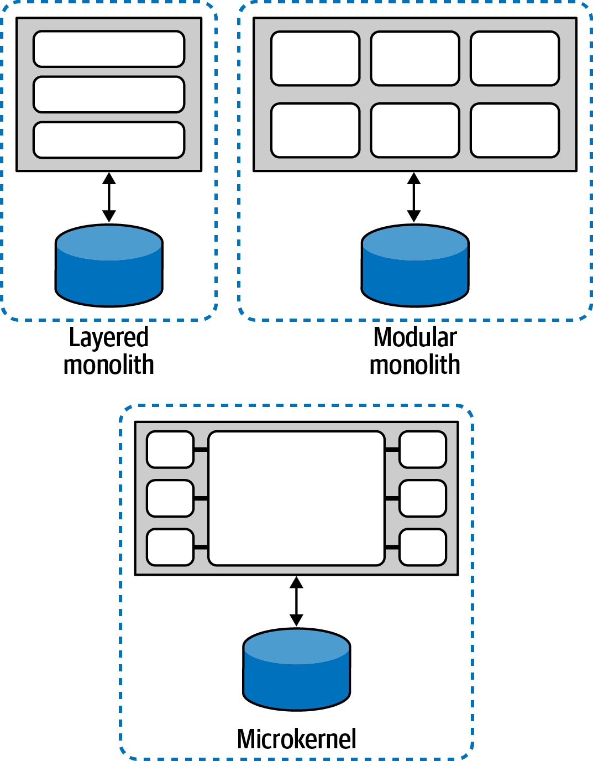

شکل 2-2. معماری‌های مونولیتیک همیشه یک کوانتوم دارند.

همان‌طور که می‌بینید، هر معماری که به‌عنوان یک واحد واحد مستقر می‌شود و از یک پایگاه داده واحد استفاده می‌کند، همیشه یک کوانتوم واحد خواهد داشت. معیار کوپلینگ استاتیک کوانتوم معماری شامل پایگاه داده است، و سیستمی که به یک پایگاه داده واحد وابسته است نمی‌تواند بیش از یک کوانتوم داشته باشد. بنابراین، معیار کوپلینگ استاتیک کوانتوم معماری به شناسایی نقاط کوپلینگ در معماری کمک می‌کند، نه فقط در اجزای نرم‌افزاری که در حال توسعه هستند. اکثر معماری‌های مونولیتیک شامل یک نقطه کوپلینگ واحد (معمولاً یک پایگاه داده) هستند که باعث می‌شود معیار کوانتوم آن‌ها یک باشد.

معماری‌های توزیع‌شده اغلب در سطح اجزا غیرکوپلینگ را نشان می‌دهند؛ سبک معماری بعدی را در نظر بگیرید، با شروع از معماری مبتنی بر سرویس که در شکل 2-3 نشان داده شده است.

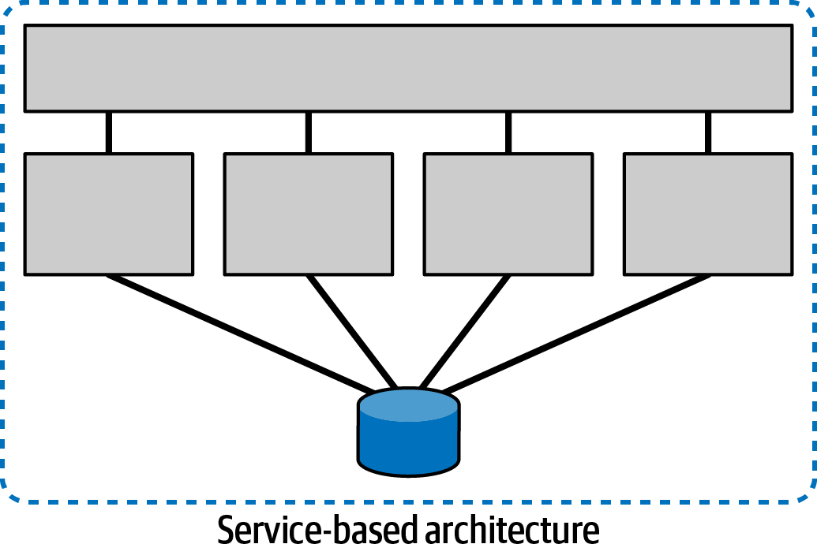

شکل 2-3. کوانتوم معماری برای یک معماری مبتنی بر سرویس

در حالی که این مدل سرویس‌های جداگانه، جداسازی رایج در میکروسرویس‌ها را نشان می‌دهد، معماری همچنان از یک پایگاه داده رابطه‌ای واحد استفاده می‌کند، که باعث می‌شود امتیاز کوانتوم معماری آن یک باشد.

**معماری مبتنی بر سرویس**

وقتی از معماری مبتنی بر سرویس صحبت می‌کنیم، منظورمان یک معماری عمومی مبتنی بر سرویس‌ها نیست، بلکه یک سبک معماری هیبریدی خاص است که از یک ساختار لایه‌ای کلان توزیع‌شده تشکیل شده است، شامل یک رابط کاربری جداگانه مستقر شده، سرویس‌های درشت‌دانه از راه دور جداگانه مستقر شده و یک پایگاه داده مونولیتیک. این معماری یکی از پیچیدگی‌های میکروسرویس‌ها جداسازی در سطح پایگاه داده را برطرف می‌کند. سرویس‌ها در یک معماری مبتنی بر سرویس از همان اصول میکروسرویس‌ها (مبتنی بر زمینه محدود طراحی مبتنی بر دامنه) پیروی می‌کنند اما به یک پایگاه داده رابطه‌ای واحد وابسته‌اند، زیرا معماران ارزشی در جداسازی ندیده‌اند(یا مصالحه‌های منفی زیادی دیده‌اند).

معماری‌های مبتنی بر سرویس معمولاً هدف‌هایی برای بازسازی معماری‌های مونولیتیک هستند، که امکان تجزیه را بدون اختلال در طرح‌واره‌های پایگاه داده موجود و نقاط یکپارچه‌سازی فراهم می‌کنند. ما الگوهای تجزیه را در فصل پنجم پوشش می‌دهیم.

**ادامه بحث درباره کوانتوم معماری**

تا اینجا، معیار کوپلینگ استاتیک کوانتوم معماری همه توپولوژی‌ها را به یک کوانتوم ارزیابی کرده است. با این حال، معماری‌های توزیع‌شده امکان وجود چندین کوانتوم را فراهم می‌کنند، اما این لزوماً تضمین‌شده نیست. برای مثال، سبک واسطه‌ای (Mediator) معماری مبتنی بر رویداد (EventDriven Architecture) همیشه به یک کوانتوم معماری واحد ارزیابی می‌شود، همان‌طور که در شکل 2-4 نشان داده شده است.

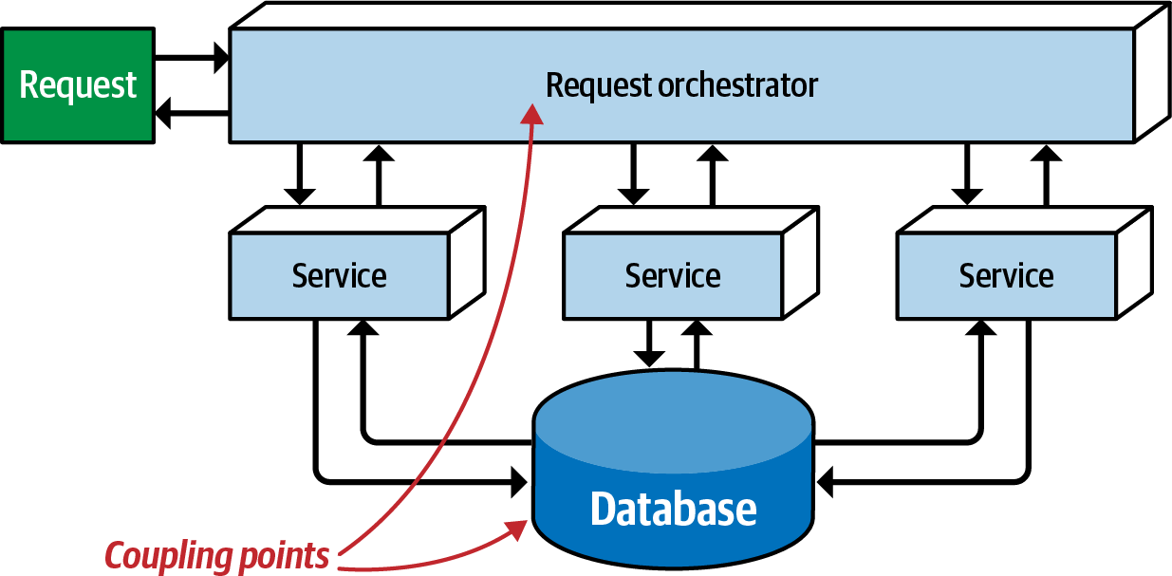

شکل2- 4:

یک EDA واسطه‌ای دارای یک معماری کوانتومی واحد است.

اگرچه این سبک یک معماری توزیع‌شده را نشان می‌دهد، دو نقطه کوپلینگ آن را به سمت یک کوانتوم معماری واحد سوق می‌دهند: پایگاه داده، که مشابه معماری‌های مونولیتیک قبلی است، و همچنین خود ارکستراتور درخواست (Request Orchestrator)—هر نقطه کوپلینگ کلی که برای عملکرد معماری ضروری است، یک کوانتوم معماری را حول خود شکل می‌دهد.

معماری‌های مبتنی بر رویداد نوع بروکر (Broker) که فاقد واسطه مرکزی هستند، کمتر کوپل شده‌اند، اما این به معنای غیرکوپلینگ کامل نیست. معماری مبتنی بر رویداد نشان‌داده‌شده در شکل 2-5 را در نظر بگیرید. این معماری مبتنی بر رویداد سبک بروکر (بدون واسطه مرکزی) با این حال یک کوانتوم معماری واحد است، زیرا همه سرویس‌ها از یک پایگاه داده رابطه‌ای واحد استفاده می‌کنند که به‌عنوان یک نقطه کوپلینگ مشترک عمل می‌کند. سؤالی که تحلیل استاتیک کوانتوم معماری پاسخ می‌دهد این است: «آیا این وابستگی معماری برای راه‌اندازی این سرویس ضروری است؟» حتی در معماری مبتنی بر رویداد که برخی سرویس‌ها به پایگاه داده دسترسی ندارند، اگر به سرویس‌هایی وابسته باشند که به پایگاه داده دسترسی دارند، بخشی از کوپلینگ استاتیک کوانتوم معماری می‌شوند.

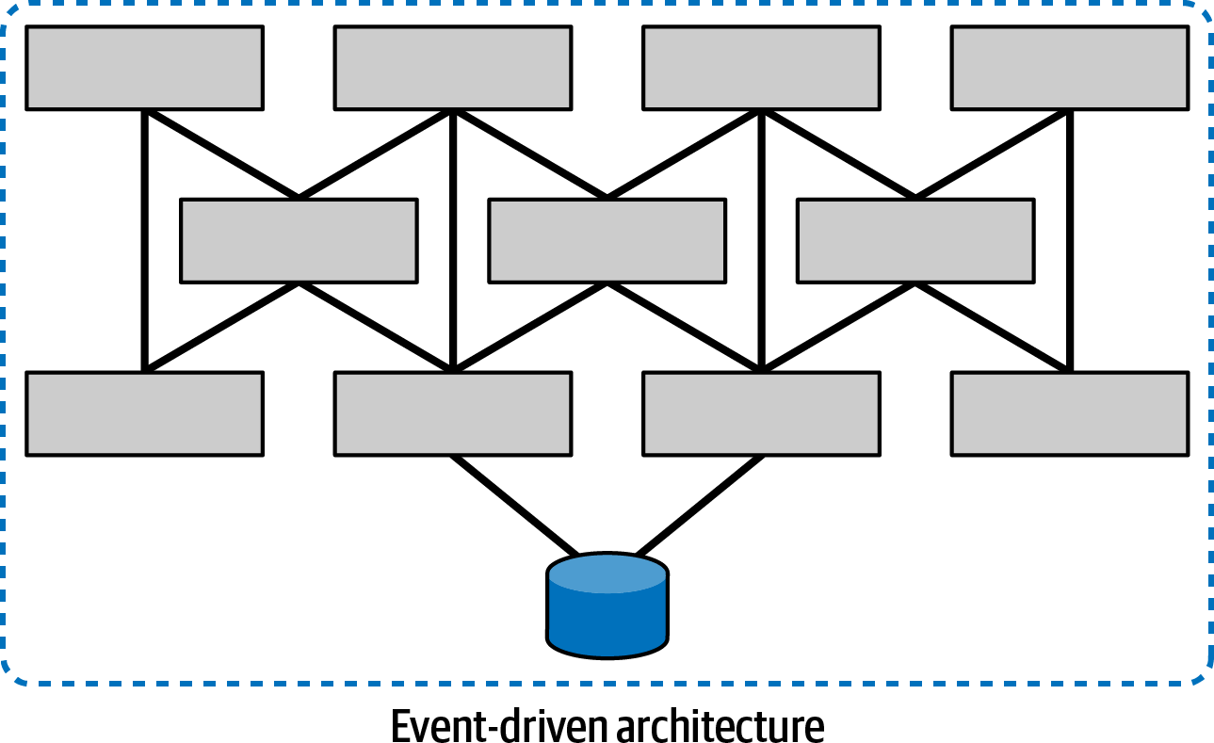

شکل2- 5: حتی یک معماری توزیع‌شده مانند معماری رویدادمحور به

سبک کارگزار **)Broker(**

نیز می‌تواند یک کوانتوم واحد باشد

اما در معماری‌های توزیع‌شده‌ای که نقاط کوپلینگ مشترکی وجود ندارند، چه اتفاقی می‌افتد؟ معماری مبتنی بر رویداد نشان‌داده‌شده در شکل 2-6 را در نظر بگیرید. معماران این سیستم مبتنی بر رویداد را با دو مخزن داده طراحی کرده‌اند و هیچ وابستگی استاتیکی بین مجموعه‌های سرویس‌ها وجود ندارد. توجه کنید که هر کوانتوم معماری می‌تواند در یک اکوسیستم مشابه محیط تولید اجرا شود. ممکن است نتواند در همه جریان‌های کاری موردنیاز سیستم مشارکت کند، اما به‌طور موفقیت‌آمیز اجرا شده و عمل می‌کند، درخواست‌ها را ارسال و دریافت می‌کند.

معیار کوپلینگ استاتیک کوانتوم معماری، وابستگی‌های کوپلینگ بین اجزای معماری و عملیاتی را ارزیابی می‌کند. بنابراین، سیستم‌عامل، مخزن داده، بروکر پیام، ارکستراسیون کانتینر و همه وابستگی‌های عملیاتی دیگر، نقاط کوپلینگ استاتیک یک کوانتوم معماری را تشکیل می‌دهند و از سخت‌گیرانه‌ترین قراردادها و وابستگی‌های عملیاتی استفاده می‌کنند (درباره نقش قراردادها در کوانتا معماری در فصل سیزدهم بیشتر بحث خواهد شد).

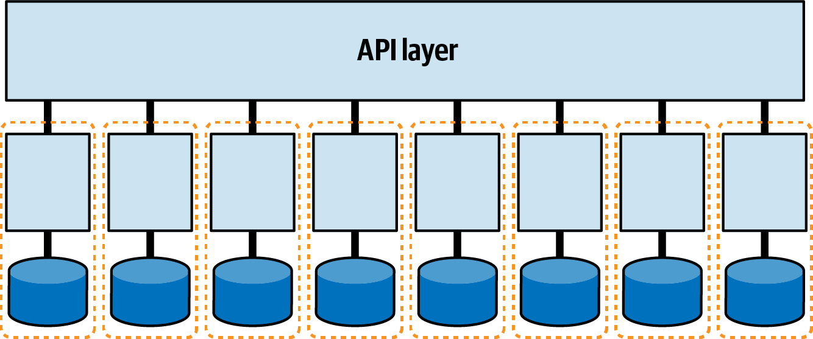

شکل2- 6:

میکروسرویس‌ها ممکن است کوانتوم‌های خود را شکل دهند

سبک معماری میکروسرویس‌ها دارای سرویس‌های بسیار غیرکوپل است، از جمله وابستگی‌های داده‌ای. معماران در این معماری‌ها به درجات بالای غیرکوپلینگ اهمیت می‌دهند و مراقب‌اند که نقاط کوپلینگ بین سرویس‌ها ایجاد نکنند، به‌گونه‌ای که هر سرویس به‌طور جداگانه کوانتوم خود را تشکیل دهد، همان‌طور که در شکل 2-7 نشان داده شده است.

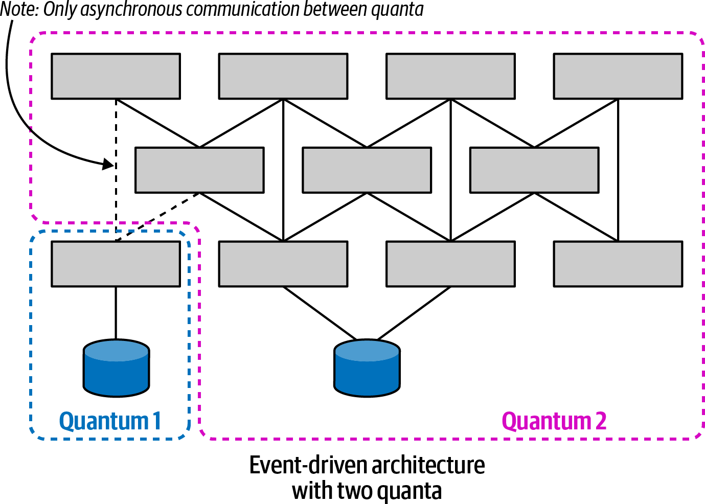

شکل2- 7:

یک معماری رویدادمحور با چندین کوانتوم

هر سرویس (که به‌عنوان یک زمینه محدود عمل می‌کند) ممکن است مجموعه‌ای از ویژگی‌های معماری خاص خود را داشته باشد—یک سرویس ممکن است سطوح بالاتری از مقیاس‌پذیری یا امنیت نسبت به دیگری داشته باشد. این سطح دانه‌ریز از محدوده‌بندی ویژگی‌های معماری یکی از مزایای سبک معماری میکروسرویس‌ها است. درجات بالای غیرکوپلینگ به تیم‌های کار بر روی یک سرویس اجازه می‌دهد تا با سرعت بالا حرکت کنند، بدون نگرانی از خراب کردن وابستگی‌های دیگر.

با این حال، اگر سیستم به یک رابط کاربری به شدت کوپل شده باشد، معماری یک کوانتوم معماری واحد را تشکیل می‌دهد، همان‌طور که در شکل 2-8 نشان داده شده است. رابط‌های کاربری نقاط کوپلینگ بین بخش جلویی(Frontend) و پشتی(Backend) ایجاد می‌کنند و اکثر رابط‌های کاربری اگر بخش‌هایی از بک‌اند در دسترس نباشند، کار نمی‌کنند.

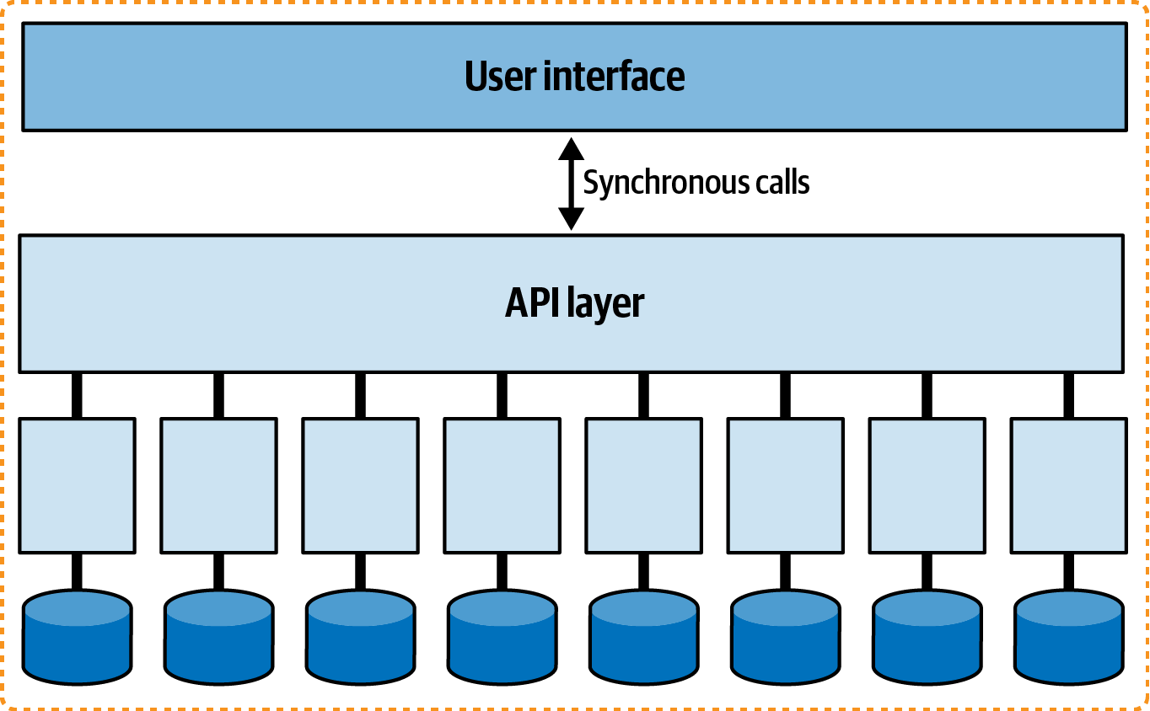

شکل2- 8:

ک رابط کاربری به‌شدت جفت‌شده می‌تواند تعداد کوانتوم‌های یک معماری میکروسرویس را به یک مورد کاهش دهد

علاوه بر این، برای یک معمار دشوار خواهد بود که سطوح مختلفی از ویژگی‌های معماری عملیاتی (عملکرد، مقیاس، کشسانی، قابلیت اطمینان و غیره) را برای هر سرویس طراحی کند، اگر همه آن‌ها باید در یک رابط کاربری واحد با هم همکاری کنند (به‌ویژه در مورد فراخوانی‌های هم‌زمان، که در بخش «کوپلینگ کوانتوم پویا» در صفحه 38 بحث شده است).

معماران رابط‌های کاربری را با استفاده از غیرهمزمانی طراحی می‌کنند که بین بخش جلویی و پشتی کوپلینگ ایجاد نکند. یک روند رایج در بسیاری از پروژه‌های میکروسرویس، استفاده از چارچوب میکروفرونت‌اند برای عناصر رابط کاربری در معماری میکروسرویس است. در چنین معماری‌ای، عناصر رابط کاربری که به نمایندگی از سرویس‌ها تعامل می‌کنند، از خود سرویس‌ها منتشر می‌شوند. سطح رابط کاربری به‌عنوان یک بوم عمل می‌کند که عناصر رابط کاربری می‌توانند روی آن ظاهر شوند و همچنین ارتباط شل بین اجزا را، معمولاً با استفاده از رویدادها، تسهیل می‌کند. چنین معماری‌ای در شکل 2-9 نشان داده شده است.

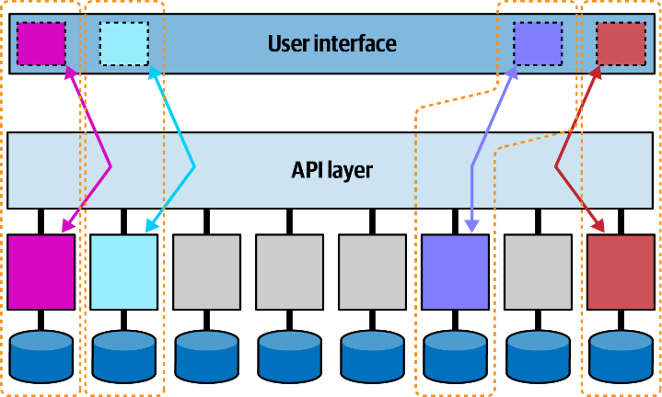

شکل2- 9:

در یک معماری میکروفرانت‌اند، هر سرویس به همراه جزء رابط کاربری خود یک کوانتوم معماری را تشکیل می‌دهد

در این مثال، چهار سرویس رنگی همراه با میکروفرونت‌اندهای مربوطه‌شان، کوانتا معماری را تشکیل می‌دهند: هر یک از این سرویس‌ها ممکن است ویژگی‌های معماری متفاوتی داشته باشند.

هر نقطه کوپلینگ در یک معماری می‌تواند از منظر کوانتوم نقاط کوپلینگ استاتیک ایجاد کند. تأثیر یک پایگاه داده مشترک بین دو سیستم را در نظر بگیرید، همان‌طور که در شکل 2-10 نشان داده شده است. کوپلینگ استاتیک یک سیستم بینش ارزشمندی ارائه می‌دهد، حتی در سیستم‌های پیچیده شامل معماری یکپارچه‌سازی. به‌طور فزاینده، یک تکنیک رایج معماران برای درک معماری‌های قدیمی، ایجاد یک نمودار کوانتوم استاتیک از نحوه «اتصال» چیزها به یکدیگر است، که کمک می‌کند تعیین شود چه سیستم‌هایی از تغییر تأثیر می‌پذیرند و راهی برای درک (و احتمالاً غیرکوپل کردن) معماری ارائه می‌دهد.

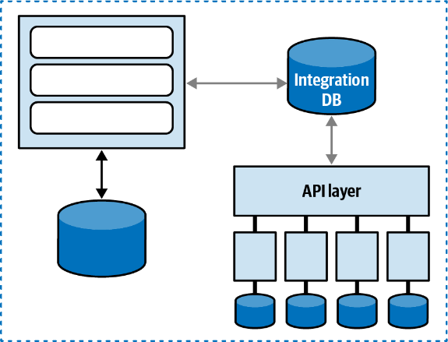

شکل2- 10: یک پایگاه‌داده مشترک نقطه‌ی اتصال میان دو سامانه را تشکیل داده و یک کوانتوم واحد ایجاد می‌کند.

کوپلینگ استاتیک تنها نیمی از نیروهای فعال در معماری‌های توزیع‌شده است. نیمه دیگر کوپلینگ پویا است.

**کوپلینگ کوانتوم پویا**

آخرین بخش تعریف کوانتوم معماری به کوپلینگ هم‌زمان در زمان اجرا مربوط می‌شود، به عبارت دیگر رفتار کوانتا معماری هنگام تعامل با یکدیگر برای تشکیل جریان‌های کاری در یک معماری توزیع‌شده.

ماهیت نحوه فراخوانی سرویس‌ها از یکدیگر، تصمیم‌گیری‌های مصالحه‌ای دشواری ایجاد می‌کند، زیرا یک فضای تصمیم‌گیری چندبعدی را نشان می‌دهد که تحت تأثیر سه نیروی درهم‌تنیده قرار دارد:

* **ارتباط:** به نوع همزمانی اتصال استفاده‌شده اشاره دارد: هم‌زمان یا غیرهم‌زمان.
* **سازگاری:** توصیف می‌کند که آیا ارتباط جریان کاری به اتمی بودن نیاز دارد یا می‌تواند از سازگاری نهایی استفاده کند.
* **هماهنگی:** توصیف می‌کند که آیا جریان کاری از یک ارکستراتور استفاده می‌کند یا سرویس‌ها از طریق کورئوگرافی ارتباط برقرار می‌کنند.

**ارتباط**

وقتی دو سرویس با یکدیگر ارتباط برقرار می‌کنند، یکی از سؤالات اساسی برای معمار این است که آیا این ارتباط باید هم‌زمان یا غیرهم‌زمان باشد.

ارتباط هم‌زمان نیازمند این است که درخواست‌کننده تا دریافت پاسخ از گیرنده منتظر بماند، همان‌طور که در شکل 2-11 نشان داده شده است. سرویس فراخواننده یک فراخوانی (با استفاده از یکی از پروتکل‌های پشتیبانی‌کننده فراخوانی‌های هم‌زمان، مانند gRPC) انجام می‌دهد و تا زمانی که گیرنده مقداری را بازگرداند (یا وضعیتی که تغییر حالت یا شرایط خطا را نشان می‌دهد)، متوقف می‌شود (هیچ پردازش دیگری انجام نمی‌دهد).

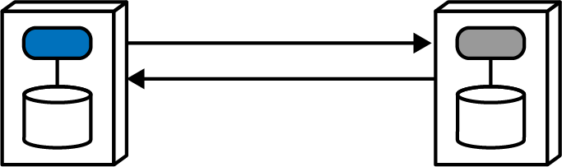

شکل2- 10: یک فراخوانی هم‌زمان منتظر دریافت نتیجه از گیرنده می‌ماند.

ارتباط غیرهم‌زمان بین دو سرویس زمانی رخ می‌دهد که فراخواننده پیامی را برای گیرنده ارسال می‌کند (معمولاً از طریق مکانیزمی مانند صف پیام) و پس از دریافت تأییدیه که پیام پردازش خواهد شد، به کار خود بازمی‌گردد. اگر درخواست به پاسخ نیاز داشت، گیرنده می‌تواند از یک صف پاسخ برای (به‌صورت غیرهم‌زمان) اطلاع‌رسانی به فراخواننده درباره نتیجه استفاده کند، که در شکل 2-12 نشان داده شده است.

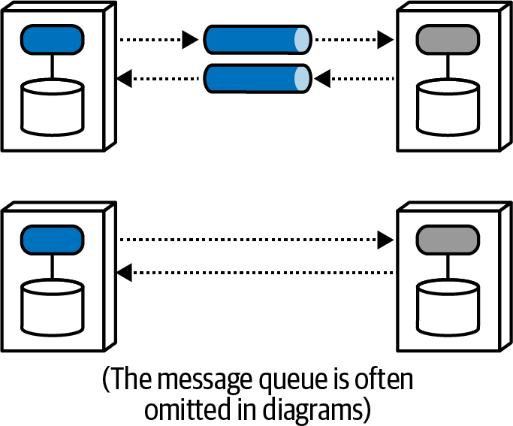

شکل2- 12: ارتباط ناهم‌زمان امکان پردازش موازی را فراهم می‌کند

فراخواننده پیامی را به یک صف پیام ارسال می‌کند و به پردازش ادامه می‌دهد تا زمانی که گیرنده به او اطلاع دهد که اطلاعات درخواستی از طریق فراخوانی بازگشت در دسترس است. به‌طور کلی، معماران از صف‌های پیام (که در نمودار بالای شکل 212 به‌صورت لوله خاکستری استوانه‌ای نشان داده شده‌اند) برای پیاده‌سازی ارتباط غیرهم‌زمان استفاده می‌کنند، اما صف‌ها رایج‌اند و در نمودارها نویز ایجاد می‌کنند، بنابراین بسیاری از معماران آن‌ها را حذف می‌کنند، همان‌طور که در نمودار پایین نشان داده شده است. البته، معماران می‌توانند ارتباط غیرهم‌زمان را بدون صف‌های پیام با استفاده از کتابخانه‌ها یا چارچوب‌های مختلف پیاده‌سازی کنند. هر نوع نمودار به معنای پیام‌رسانی غیرهم‌زمان است؛ نوع دوم یک شورتکات بصری ارائه می‌دهد و جزئیات پیاده‌سازی کمتری دارد.

معماران باید هنگام انتخاب نحوه ارتباط سرویس‌ها مصالحه‌های مهمی را در نظر بگیرند. تصمیم‌گیری‌های مربوط به ارتباط بر همزمانی، مدیریت خطا، تراکنش‌پذیری، مقیاس‌پذیری و عملکرد تأثیر می‌گذارند. باقی این کتاب به بسیاری از این مسائل می‌پردازد.

**سازگاری**

سازگاری به سختی یکپارچگی تراکنشی که فراخوانی‌های ارتباطی باید به آن پایبند باشند اشاره دارد. تراکنش‌های اتمی (تراکنش‌های همه‌یا‌هیچ که در طول پردازش یک درخواست به سازگاری نیاز دارند) در یک سمت طیف قرار دارند، در حالی که درجات مختلف سازگاری نهایی در سمت دیگر قرار دارند.

تراکنش‌پذیری، مشارکت چندین سرویس در یک تراکنش همه‌یا‌هیچ، یکی از دشوارترین مشکلات برای مدل‌سازی در معماری‌های توزیع‌شده است، که منجر به توصیه عمومی برای اجتناب از تراکنش‌های بین‌سرویسی می‌شود. ما سازگاری و تقاطع داده و معماری را در فصل‌های ششم، نهم، دهم و دوازدهم بحث می‌کنیم.

**هماهنگی**

هماهنگی به میزان هماهنگی موردنیاز جریان کاری مدل‌شده توسط ارتباط اشاره دارد. دو الگوی عمومی رایج برای میکروسرویس‌ها ارکستراسیون و کورئوگرافی هستند، که در فصل یازدهم توصیف می‌کنیم. جریان‌های کاری ساده—یک سرویس که به یک درخواست پاسخ می‌دهد—نیاز به توجه ویژه از این بعد ندارند. با این حال، هرچه پیچیدگی جریان کاری افزایش یابد، نیاز به هماهنگی بیشتر می‌شود.

این سه عامل ارتباط، سازگاری و هماهنگی همگی تصمیم مهمی را که معمار باید بگیرد، شکل می‌دهند. با این حال، معماران نمی‌توانند این انتخاب‌ها را به‌صورت جداگانه انجام دهند؛ هر گزینه تأثیر جاذبه‌ای بر دیگران دارد. برای مثال، تراکنش‌پذیری در معماری‌های هم‌زمان با واسطه‌گری آسان‌تر است، در حالی که سطوح بالاتر مقیاس‌پذیری با سیستم‌های کورئوگراف‌شده غیرهم‌زمان با سازگاری نهایی ممکن است.

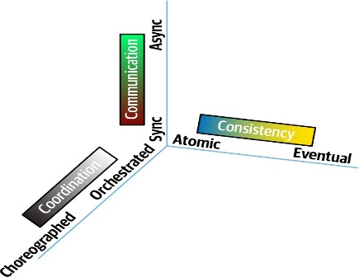

شکل2- 13: ابعاد درهم‌تنیدگی پویا در کوانتوم معماری

فکر کردن به این نیروها به‌عنوان مرتبط با یکدیگر، یک فضای سه‌بعدی را تشکیل می‌دهد، همان‌طور که در شکل 2-13 نشان داده شده است. هر نیروی فعال در طول ارتباط سرویس به‌عنوان یک بعد ظاهر می‌شود. برای یک تصمیم خاص، یک معمار می‌تواند موقعیت در فضا را که نشان‌دهنده قدرت این نیروها است، ترسیم کند.

وقتی یک معمار بتواند درک روشنی از نیروهایی که در یک موقعیت خاص در جریان هستند بسازد، معیارهایی برای تحلیل مصالحه ایجاد می‌کند. در مورد کوپلینگ پویا، جدول 2-1 چارچوبی برای شناسایی نام‌های الگوی اساسی بر اساس هشت ترکیب ممکن ارائه می‌دهد.

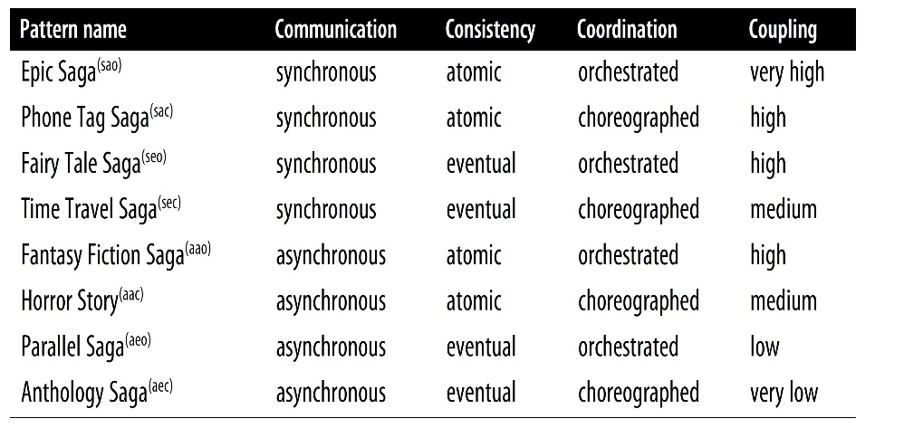

جدول 2- 1: ماتریس تقاطع ابعادی در معماری‌های توزیع‌شده

برای درک کامل این ماتریس، ابتدا باید هر یک از ابعاد را به‌صورت جداگانه بررسی کنیم. بنابراین، فصل‌های بعدی به شما کمک می‌کنند تا زمینه‌ای برای درک مصالحه‌های فردی برای ارتباط، سازگاری و هماهنگی بسازید، سپس آن‌ها را در فصل دوازدهم دوباره درهم‌تنیده کنیم.

در فصل‌های باقی‌مانده در بخش اول، ما بر کوپلینگ استاتیک و درک ابعاد مختلف فعال در معماری‌های توزیع‌شده، از جمله مالکیت داده، تراکنش‌پذیری و دانه‌بندی سرویس تمرکز می‌کنیم. در بخش دوم، «بازگرداندن چیزها به هم»، ما بر کوپلینگ پویا و درک الگوهای ارتباطی در میکروسرویس‌ها تمرکز می‌کنیم.

* **داستان Sysops Squad: درک کوانتا**

سه‌شنبه، 23 نوامبر، ساعت 14:32

آستن با حالتی غیرمعمول ناراحت به دفتر آدیسون آمد. «هی، آدیسون، می‌تونم یک دقیقه مزاحمت بشم؟»

«البته، چی شده؟»

«دارم درباره این موضوع کوانتوم معماری می‌خونم و فقط... نمی‌فهممش!»

آدیسون خندید: «می‌دونم چی می‌گی. وقتی کاملاً انتزاعی بود، منم باهاش مشکل داشتم، اما وقتی اون رو با یزهای عملی مرتبط می‌کنی، معلوم می‌شه که مجموعه‌ای از دیدگاه‌های مفیده.»

«منظورت چیه؟»

آدیسون گفت: «خب، کوانتوم معماری اساساً یک زمینه محدود DDD رو به اصطلاحات معماری تعریف می‌کنه.»

آستن پرسید: «پس چرا از همون زمینه محدود استفاده نمی‌کنیم؟»

«زمینه محدود تعریف خاصی تو DDD داره، و بارگذاری اون با مفاهیم معماری فقط باعث می‌شه که مردم مدام مجبور بشن تفاوتشون رو مشخص کنن. شبیه همن، ولی یکسان نیستن. بخش اول درباره انسجام عملکردی و استقرار مستقل قطعاً با یک سرویس مبتنی بر زمینه محدود مطابقت داره. اما تعریف کوانتوم معماری فراتر می‌ره و انواع کوپلینگ رو مشخص می‌کنه—اینجاست که موضوع استاتیک و پویا مطرح می‌شه.»

«اون چیه؟ مگه کوپلینگ فقط کوپلینگ نیست؟ چرا باید تمایز قائل بشیم؟»

آدیسون گفت: «معلوم شده که نگرانی‌های مختلفی حول انواع مختلف کوپلینگ می‌چرخن. اول کوپلینگ استاتیک رو بررسی کنیم، که من دوست دارم به‌عنوان نحوه اتصال چیزها به هم در نظرش بگیرم. یه راه دیگه برای فکر کردن بهش: یکی از سرویس‌هایی که تو معماری هدفمون داریم می‌سازیم رو در نظر بگیر. همه اتصالات لازم برای راه‌اندازی اون سرویس چیا هستن؟»

«خب، با جاوا نوشته شده، از پایگاه داده Postgres استفاده می‌کنه و تو Docker اجرا می‌شه—همینه، درسته؟»

آدیسون گفت: «چیزای زیادی رو جا انداختی. اگه بخوای اون سرویس رو از صفر بسازی، با فرض اینکه هیچ‌چیز آماده‌ای نداریم چی؟ جاواست، ولی از SpringBoot هم استفاده می‌کنه و فکر کنم حدود 15 یا 20 فریم‌ورک و کتابخونه مختلف؟»

«درسته، می‌تونیم تو فایل POM ماون نگاه کنیم تا همه اون وابستگی‌ها رو پیدا کنیم. دیگه چی؟»

«ایده پشت کوپلینگ کوانتوم استاتیک، اتصالاتیه که برای عملکرد لازمن. ما از رویدادها برای ارتباط بین سرویس‌ها استفاده می‌کنیم—بروکر رویداد چی؟»

آستن گفت: «ولی اون مگه بخش پویا نیست؟»

«نه وجود بروکر. اگه سرویس (یا به‌طور گسترده‌تر، کوانتوم معماری) که می‌خوام راه‌اندازی کنم برای عملکرد به یه بروکر پیام نیاز داشته باشه، بروکر باید وجود داشته باشه. وقتی سرویس از طریق بروکر سرویس دیگه‌ای رو فراخوانی می‌کنه، وارد بخش پویا می‌شیم.»

آستن گفت: «باشه، این منطقیه. اگه به این فکر کنم که برای راه‌اندازی از صفر چی لازمه، اون کوپلینگ کوانتوم استاتیکه.»

آدیسون گفت: «دقیقاً. و فقط همین اطلاعات خیلی مفیده. ما اخیراً یه نمودار از کوپلینگ کوانتوم استاتیک برای هر کدوم از سرویس‌هامون به‌صورت دفاعی ساختیم.»

آستن خندید: «دفاعی؟ منظورت...»

«ما داشتیم یه تحلیل قابلیت اطمینان انجام می‌دادیم تا بفهمیم اگه این چیز رو تغییر بدم، چی ممکنه خراب بشه، که اون چیز می‌تونه هر چیزی تو معماری یا عملیات ما باشه. اونا دارن سعی می‌کنن ریسک رو کاهش بدن—اگه یه سرویس رو تغییر بدیم، می‌خوان بدونن چی باید تست بشه.»

آستن گفت: «می‌فهمم—این کوپلینگ کوانتوم استاتیکه. می‌تونم ببینم که این دیدگاه چقدر مفیده. همچنین نشون می‌ده که تیم‌ها چطور ممکنه روی هم تأثیر بذارن. این خیلی به‌درد می‌خوره. ابزاری هست که بتونیم دانلود کنیم و اینو برامون محاسبه کنه؟»

آدیسون خندید: «کاش بود! متأسفانه هیچ‌کس با ترکیب منحصربه‌فرد معماری ما دقیقاً ابزاری که می‌خوایم رو نساخته و اوپن‌سورس نکرده. ولی بعضی از اعضای تیم پلتفرم دارن روی یه ابزار کار می‌کنن که به‌طور خاص برای معماری ما سفارشی شده. اونا از مانیفست‌های کانتینر، فایل‌های POM، وابستگی‌های NPM و ابزارهای وابستگی دیگه برای ساخت و نگهداری یه لیست از وابستگی‌های ساخت استفاده می‌کنن. ما همچنین قابلیت مشاهده‌پذیری برای همه سرویس‌هامون راه‌اندازی کردیم، پس حالا فایل‌های لاگ منسجمی داریم که نشون می‌دن چه سیستم‌هایی همدیگه رو کی و چند وقت یه‌بار فراخوانی می‌کنن. اونا از این برای ساخت یه گراف فراخوانی استفاده می‌کنن تا ببینن چیزا چطور به هم وصلن.»

آستن گفت: «باشه، پس کوپلینگ استاتیک درباره نحوه اتصال چیزها به همه. کوپلینگ پویا چی؟

آدیسون گفت: «کوپلینگ پویا به نحوه ارتباط کوانتاها با همدیگه مربوط می‌شه، به‌ویژه فراخوانی‌های هم‌زمان در مقابل غیرهم‌زمان و تأثیرشون بر ویژگی‌های معماری عملیاتی—چیزایی مثل عملکرد، مقیاس، کشسانی، قابلیت اطمینان و غیره. یه لحظه به کشسانی فکر کن—تفاوت بین مقیاس‌پذیری و کشسانی رو یادته؟»

آستن با لبخند گفت: «نمی‌دونستم قراره امتحان بدم. بذار ببینم... مقیاس‌پذیری توانایی پشتیبانی از تعداد زیادی کاربر همزمانه؛ کشسانی توانایی پشتیبانی از یه انفجار درخواست‌های کاربر تو یه بازه زمانی کوتاهه.»

آدیسون گفت: «درست! ستاره طلایی برات. حالا به کشسانی فکر کنیم. فرض کن تو معماری آینده‌مون دو سرویس مثل Ticketing و Assignment داریم و دو نوع فراخوانی. ما سرویس‌هامون رو با دقت طوری طراحی کردیم که از نظر استاتیک به شدت از هم غیرکوپل باشن، تا بتونن به‌طور مستقل کشسان باشن. این یه اثر جانبی دیگه از کوپلینگ استاتیکه، راستی—محدوده چیزایی مثل ویژگی‌های معماری عملیاتی رو مشخص می‌کنه. فرض کن Ticketing تو مقیاس کشسانی 10 برابر Assignment کار می‌کنه و ما باید بینشون یه فراخوانی انجام بدیم. اگه یه فراخوانی هم‌زمان انجام بدیم، کل جریان کاری کند می‌شه، چون فراخواننده منتظر می‌مونه تا سرویس کندتر پردازش کنه و برگرده. از طرف دیگه، اگه یه فراخوانی غیرهم‌زمان انجام بدیم و از صف پیام به‌عنوان بافر استفاده کنیم، می‌تونیم به دو سرویس اجازه بدیم به‌طور عملیاتی مستقل اجرا بشن، که به فراخواننده اجازه می‌ده پیام‌ها رو به صف اضافه کنه و به کارش ادامه بده و وقتی جریان کاری کامل شد، مطلع بشه.»

آستن گفت: «آه، فهمیدم، فهمیدم! کوانتوم معماری محدوده ویژگی‌های معماری رو تعریف می‌کنه—واضحه که کوپلینگ استاتیک چطور می‌تونه روی این تأثیر بذاره. ولی حالا می‌فهمم که بسته به نوع فراخوانی که انجام می‌دی، ممکنه دو سرویس رو به‌طور موقت به هم کوپل کنی.»

آدیسون گفت: «دقیقاً. کوانتا معماری می‌تونن تو طول یه فراخوانی به‌طور موقت درهم‌تنیده بشن، اگه ماهیت فراخوانی چیزایی مثل عملکرد، پاسخگویی، مقیاس و یه عالمه چیز دیگه رو به هم گره بزنه.»

آستن گفت: «باشه، فکر کنم فهمیدم کوانتوم معماری چیه و تعریف‌های کوپلینگ چطور کار می‌کنن. ولی هیچ‌وقت نمی‌تونم این موضوع quantum/quanta رو درست کنم!»

آدیسون خندید: «مثل datum/data، ولی هیچ‌کس هیچ‌وقت از datum استفاده نمی‌کنه! هرچه بیشتر تو معماری‌مون کاوش کنی، تأثیر کوپلینگ پویا رو روی جریان‌های کاری و ساگاهای تراکنشی بیشتر می‌بینی.»

آستن گفت: «دیگه نمی‌تونم صبر کنم!»

فصل سوم

مدولاریتی معماری

سه‌شنبه، 21 سپتامبر، ساعت 09:33

همان اتاق کنفرانسی بود که صدها بار در آن جمع شده بودند، اما امروز جو متفاوت بود. خیلی متفاوت. وقتی افراد جمع شدند، هیچ گفت‌وگوی کوتاهی ردوبدل نشد. فقط سکوت. سکوتی سنگین که می‌شد با چاقو برید. بله، این کلیشه‌ای مناسب برای موضوع جلسه بود.

رهبران کسب‌وکار و حامیان برنامه مدیریت بلیط Sysops Squad که در حال شکست بود، با معماران برنامه، آدیسون و آستن، دیدار کردند تا نگرانی و ناامیدی خود را درباره ناتوانی بخش فناوری اطلاعات در رفع مشکلات بی‌پایان مرتبط با برنامه بلیط مشکل ابراز کنند. آن‌ها گفته بودند: «بدون یک برنامه کارآمد، ما نمی‌تونیم این خط کسب‌وکار رو ادامه بدیم.»

وقتی جلسه پرتنش به پایان رسید، حامیان کسب‌وکار یکی‌یکی بی‌صدا خارج شدند و آدیسون و آستن را تنها در اتاق کنفرانس گذاشتند.

آدیسون گفت: «این یه جلسه بد بود. باورم نمی‌شه که دارن ما رو برای همه مشکلاتی که با برنامه بلیط مشکل داریم مقصر می‌دونن. این موقعیت واقعاً بده.»

آستن گفت: «آره، می‌دونم. به‌خصوص اون بخش که گفتن ممکنه خط کسب‌وکار پشتیبانی محصول رو تعطیل کنن. ما به پروژه‌های دیگه منتقل می‌شیم، یا بدتر، شاید حتی اخراج بشیم. گرچه ترجیح می‌دم کل وقتم رو تو زمین فوتبال یا زمستونا تو پیست اسکی بگذرونم، واقعاً نمی‌تونم این شغل رو از دست بدم.»

آدیسون گفت: «منم همین‌طور. به‌علاوه، واقعاً تیم توسعه‌ای که داریم رو دوست دارم و نمی‌خوام ببینم از هم بپاشه.»

آستن گفت: «منم همین‌طور. هنوزم فکر می‌کنم تجزیه برنامه بیشتر این مشکلات رو حل می‌کنه.»

آدیسون گفت: «باهات موافقم، ولی چطور می‌تونیم کسب‌وکار رو متقاعد کنیم که پول و زمان بیشتری برای بازسازی معماری خرج کنن؟ دیدی که تو جلسه چطور از مقدار پولی که قبلاً برای وصله‌های اینجا و اونجا خرج کردیم شکایت کردن، و فقط مشکلات بیشتری به وجود اومده.»

آستن گفت: «راست می‌گی. تو این موقعیت هیچ‌وقت با یه تلاش پرهزینه و زمان‌بر برای مهاجرت معماری موافقت نمی‌کنن.»

آدیسون پرسید: «ولی اگه هر دومون موافقیم که برای زنده نگه داشتن برنامه باید اون رو تجزیه کنیم، چطور می‌تونیم کسب‌وکار رو متقاعد کنیم و بودجه و زمان لازم برای بازسازی کامل برنامه Sysops Squad رو بگیریم؟»

آستن گفت: «نمی‌دونم. بذار ببینیم لوگان وقت داره که درباره این مشکل باهامون صحبت کنه یا نه.»

آدیسون آنلاین نگاه کرد و دید که لوگان، معمار ارشد Penultimate Electronics، در دسترسه. آدیسون پیامی فرستاد و توضیح داد که می‌خوان برنامه مونولیتیک موجود رو تجزیه کنن، ولی مطمئن نیستن چطور کسب‌وکار رو متقاعد کنن که این رویکرد جواب می‌ده. آدیسون تو پیام توضیح داد که واقعاً تو تنگنا هستن و می‌تونن از یه توصیه استفاده کنن. لوگان موافقت کرد که باهاشون ملاقات کنه و بهشون تو اتاق کنفرانس ملحق شد.

لوگان پرسید: «چی باعث شده این‌قدر مطمئن باشین که تجزیه برنامه Sysops Squad همه مشکلات رو حل می‌کنه؟»

آستن گفت: «چون ما بارها و بارها سعی کردیم کد رو وصله کنیم و به نظر نمی‌رسه جواب بده. هنوز کلی مشکل داریم.»

لوگان گفت: «کاملاً منظورم رو اشتباه گرفتین. بذارین سؤالم رو یه جور دیگه بپرسم. چه تضمینی دارین که تجزیه سیستم چیزی بیشتر از صرف پول بیشتر و هدر دادن زمان ارزشمند به دست می‌آره؟»

آستن گفت: «خب، درواقع، هیچی.»

لوگان پرسید: «پس از کجا می‌دونین تجزیه برنامه رویکرد درسته؟»

آستن گفت: «ما که بهت گفتیم، چون هیچ‌چیز دیگه‌ای که امتحان کردیم به نظر نمی‌رسه جواب بده!»

لوگان گفت: «ببخشید، ولی خودتونم می‌دونین این دلیل معقولی برای کسب‌وکار نیست. با این جور دلیل هیچ‌وقت بودجه‌ای که لازم دارین رو نمی‌گیرین.»

آدیسون پرسید: «خب، یه توجیه خوب برای کسب‌وکار چی می‌تونه باشه؟ چطور این رویکرد رو به کسب‌وکار بفروشیم و بودجه اضافی رو تأیید کنیم؟»

لوگان گفت: «خب، برای ساخت یه توجیه خوب برای کسب‌وکار در این مقیاس، اول باید فواید مدولاریتی معماری رو بفهمین، این فواید رو با مشکلاتی که تو سیستم فعلی باهاشون روبه‌رو هستین تطبیق بدین، و در نهایت مصالحه‌های مربوط به تجزیه برنامه رو تحلیل و مستند کنین.»

کسب‌وکارهای امروزی با سیلی از تغییرات روبه‌رو هستند؛ تکامل بازار به نظر می‌رسه با سرعت سرسام‌آوری در حال شتاب گرفتنه. عوامل کسب‌وکاری (مانند ادغام‌ها و تملیک‌ها)، افزایش رقابت تو بازار، افزایش تقاضای مصرف‌کننده و افزایش نوآوری (مثل خودکارسازی از طریق یادگیری ماشین و هوش مصنوعی) به‌طور ضروری نیاز به تغییرات تو سیستم‌های کامپیوتری زیربنایی دارن. تو خیلی از موارد، این تغییرات تو سیستم‌های کامپیوتری به نوبه خودشون نیاز به تغییرات تو معماری‌های زیربنایی پشتیبانشون دارن.

اما فقط کسب‌وکار نیست که دستخوش تغییرات مداوم و سریع می‌شه—محیط فنی‌ای که این سیستم‌های کامپیوتری توش قرار دارن هم همین‌طوره. کانتینرسازی، حرکت به سمت زیرساخت‌های مبتنی بر ابر، پذیرش DevOps و حتی پیشرفت‌های جدید تو خطوط لوله تحویل مداوم همگی روی معماری زیربنایی این سیستم‌های کامپیوتری تأثیر می‌ذارن.

مدیریت این همه تغییر مداوم و سریع تو دنیای امروز با توجه به معماری نرم‌افزار سخته. معماری نرم‌افزار ساختار بنیادی یه سیستمه و بنابراین عموماً به‌عنوان چیزی در نظر گرفته می‌شه که باید پایدار بمونه و تغییرات مکرر نداشته باشه، مشابه جنبه‌های ساختاری زیربنایی یه ساختمان بزرگ یا آسمان‌خراش. اما برخلاف معماری ساختاری یه ساختمان، معماری نرم‌افزار باید مدام تغییر کنه و خودش رو با نیازهای جدید محیط کسب‌وکار و فناوری امروزی وفق بده.

تعداد فزاینده ادغام‌ها و تملیک‌ها تو بازار امروز رو در نظر بگیرین. وقتی یه شرکت شرکت دیگه‌ای رو تملیک می‌کنه، نه‌تنها جنبه‌های فیزیکی اون شرکت (مثل افراد، ساختمان‌ها، موجودی و غیره) رو به دست می‌آره، بلکه مشتریان بیشتری هم به دست می‌آره. آیا سیستم‌های موجود تو هر کدوم از شرکت‌ها می‌تونن برای پشتیبانی از افزایش حجم کاربران ناشی از ادغام یا تملیک مقیاس‌پذیر باشن؟ مقیاس‌پذیری بخش بزرگی از ادغام‌ها و تملیک‌هاست، همون‌طور که چابکی و گسترش‌پذیری هم هستن، که همشون نگرانی‌های معماری‌ان.



شکل3-1: یک لیوان پر که نشان‌دهنده‌ی یک برنامه‌ی تک‌پارچه‌ی بزرگ در آستانه‌ی ظرفیت است

سیستم‌های مونولیتیک بزرگ (استقرار واحد) عموماً سطح مقیاس‌پذیری، چابکی و گسترش‌پذیری موردنیاز برای پشتیبانی از اکثر ادغام‌ها و تملیک‌ها رو فراهم نمی‌کنن. ظرفیت برای منابع ماشینی اضافی (رشته‌ها، حافظه و CPU) خیلی سریع پر می‌شه. برای توضیح این موضوع، لیوان آب نشون‌داده‌شده تو شکل 3-1 رو در نظر بگیرین. لیوان نمایانگر سرور (یا ماشین مجازی) و آب نمایانگر برنامه‌ست. وقتی برنامه‌های مونولیتیک برای مدیریت تقاضای فزاینده مصرف‌کننده و بار کاربری (چه از طریق ادغام، تملیک یا رشد شرکت) رشد می‌کنن، شروع به مصرف منابع بیشتری می‌کنن. وقتی آب بیشتری به لیوان اضافه می‌شه (که نمایانگر برنامه مونولیتیک در حال رشده)، لیوان شروع به پر شدن می‌کنه. اضافه کردن یه لیوان دیگه (که به‌عنوان یه سرور یا ماشین مجازی دیگه نشون داده می‌شه) هیچ فایده‌ای نداره، چون لیوان جدید همون مقدار آب لیوان اول رو خواهد داشت.

یکی از جنبه‌های مدولاریتی معماری، تجزیه برنامه‌های مونولیتیک بزرگ به بخش‌های جداگانه و کوچک‌تره که ظرفیت بیشتری برای مقیاس‌پذیری و رشد فراهم می‌کنه، و در عین حال تغییرات مداوم و سریع رو تسهیل می‌کنه. این توانایی‌ها به نوبه خودشون می‌تونن به دستیابی به اهداف استراتژیک یه شرکت کمک کنن.

با اضافه کردن یه لیوان خالی دیگه به مثال لیوان آب و تجزیه آب (برنامه) به دو بخش جداگانه، حالا نیمی از آب می‌تونه تو لیوان خالی جدید ریخته بشه، که 50 درصد ظرفیت بیشتری فراهم می‌کنه، همون‌طور که تو شکل 3-2 نشون داده شده. قیاس لیوان آب راه عالی‌ای برای توضیح مدولاریتی معماری (تجزیه برنامه‌های مونولیتیک) به ذی‌نفعان کسب‌وکار و مدیران ارشد اجراییه که در نهایت هزینه تلاش بازسازی معماری رو پرداخت می‌کنن.

افزایش مقیاس‌پذیری فقط یکی از فواید مدولاریتی معماریه. یه فایده مهم دیگه چابکیه، توانایی پاسخ سریع به تغییر. مقاله‌ای از فوربس تو ژانویه 2020 نوشته دیوید بنجامین و دیوید کوملوس گفته:

(یه چیز وجود داره که گروه رو به برنده‌ها و بازنده‌ها جدا می‌کنه: توانایی به‌موقع برای انجام تغییرات جسورانه و قاطع که به‌طور مؤثر و با فوریت اجرا می‌شن).

کسب‌وکارها برای بقا تو دنیای امروز باید چابک باشن. اما در حالی که ذی‌نفعان کسب‌وکار ممکنه بتونن سریع تصمیم بگیرن و جهتشون رو عوض کنن، کارکنان فناوری شرکت ممکنه نتونن اون دستورات جدید رو به‌سرعت کافی پیاده‌سازی کنن تا تفاوتی ایجاد کنه. فعال کردن فناوری برای حرکت به‌سرعت کسب‌وکار (یا به‌عکس، جلوگیری از کند کردن کسب‌وکار توسط فناوری) به سطح خاصی از چابکی معماری نیاز داره.

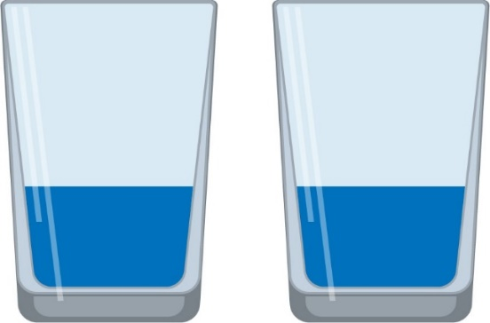

شکل3- 2: دو لیوان نیمه‌پر که نشان‌دهنده‌ی یک برنامه‌ی تقسیم‌شده با ظرفیت فراوان برای رشد است

**عوامل محرک مدولاریتی**

معماران نباید یه سیستم رو به بخش‌های کوچک‌تر تجزیه کنن مگر اینکه عوامل کسب‌وکاری روشنی وجود داشته باشه. عوامل کسب‌وکاری اصلی برای تجزیه برنامه‌ها به بخش‌های کوچک‌تر شامل سرعت ورود به بازار (که گاهی بهش زمان ورود به بازار هم می‌گن) و دستیابی به یه سطح مزیت رقابتی تو بازاره.

سرعت ورود به بازار از طریق چابکی معماری به دست می‌آد، توانایی پاسخ سریع به تغییر. چابکی یه ویژگی معماری مرکبه که از خیلی ویژگی‌های معماری دیگه مثل قابلیت نگهداری، تست‌پذیری و استقرارپذیری تشکیل شده.

مزیت رقابتی از طریق سرعت ورود به بازار همراه با مقیاس‌پذیری و دسترسی‌پذیری کلی برنامه و تحمل خطا به دست می‌آد. هرچه یه شرکت بهتر عمل کنه، بیشتر رشد می‌کنه، و در نتیجه نیاز به مقیاس‌پذیری بیشتری برای پشتیبانی از افزایش فعالیت کاربر داره. تحمل خطا، توانایی یه برنامه برای خراب شدن و ادامه کار، برای اطمینان از اینه که وقتی بخش‌هایی از برنامه خراب می‌شن، بخش‌های دیگه همچنان می‌تونن به‌طور عادی کار کنن و تأثیر کلی روی کاربر نهایی رو به حداقل برسونن. شکل 3-3 رابطه بین عوامل فنی و عوامل کسب‌وکاری ناشی از مدولاریتی (که تو کادرها قرار گرفتن) رو نشون می‌ده.

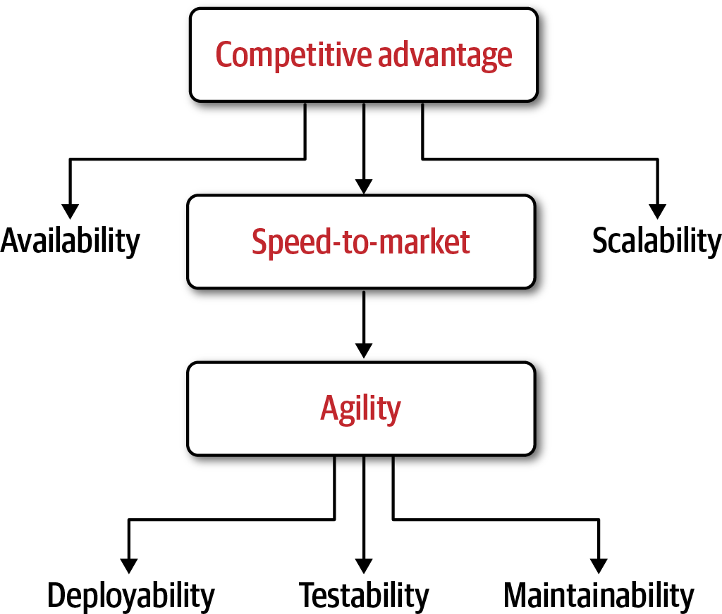

شکل3- 3: محرک‌های مدولار بودن و روابط میان آن‌ها

کسب‌وکارها برای بقا تو بازار پرنوسان و همیشه در حال تغییر امروز باید چابک باشن، به این معنا که معماری‌های زیربنایی هم باید چابک باشن. همون‌طور که تو شکل 3-3 نشون داده شده، پنج ویژگی معماری کلیدی برای پشتیبانی از چابکی، سرعت ورود به بازار و در نهایت مزیت رقابتی تو بازار امروز عبارتند از دسترسی‌پذیری (تحمل خطا)، مقیاس‌پذیری، استقرارپذیری، تست‌پذیری و قابلیت نگهداری.

توجه داشته باشین که مدولاریتی معماری همیشه لازم نیست به یه معماری توزیع‌شده منجر بشه. قابلیت نگهداری، تست‌پذیری و استقرارپذیری (که تو بخش‌های بعدی تعریف می‌شن) می‌تونن از طریق معماری‌های مونولیتیک مثل مونولیت مدولار یا حتی معماری میکروکرنل هم به دست بیان. هر دوی این سبک‌های معماری سطحی از مدولاریتی معماری رو بر اساس نحوه ساختاربندی اجزا ارائه می‌دن. برای مثال، تو یه مونولیت مدولار، اجزا به حوزه‌های خوش‌فرم گروه‌بندی می‌شن و چیزی رو فراهم می‌کنن که به‌عنوان معماری پارتیشن‌شده بر اساس حوزه شناخته می‌شه. تو معماری میکروکرنل، عملکرد به اجزای پلاگین جداگانه پارتیشن‌بندی می‌شه، که امکان محدوده تست و استقرار خیلی کوچک‌تری رو فراهم می‌کنه.

**قابلیت نگهداری**

قابلیت نگهداری درباره سهولت اضافه کردن، تغییر دادن یا حذف ویژگی‌ها و همچنین اعمال تغییرات داخلی مثل وصله‌های نگهداری، به‌روزرسانی فریم‌ورک‌ها، به‌روزرسانی‌های شخص ثالث و غیره‌ست. مثل اکثر ویژگی‌های معماری مرکب، تعریف عینی قابلیت نگهداری سخته. الکساندر فون زیتزویتز، معمار نرم‌افزار و بنیان‌گذار hello2morrow، مقاله‌ای درباره یه متریک جدید برای تعریف عینی سطح قابلیت نگهداری یه برنامه نوشته. در حالی که متریک قابلیت نگهداری زیتزویتز نسبتاً پیچیده‌ست و عوامل زیادی رو در بر می‌گیره، شکل اولیه‌اش به این صورته:

ML = 100 ∑(i=1 to k) c_i

که توش ML سطح قابلیت نگهداری کل سیستمه (درصدی از 0 تا 100)، k تعداد کل اجزای منطقی تو سیستمه و c_i سطح کوپلینگ برای هر جزء داده‌شده‌ست، با تمرکز ویژه روی سطوح کوپلینگ ورودی. این معادله اساساً نشون می‌ده که هرچه سطح کوپلینگ ورودی بین اجزا بالاتر باشه، سطح کلی قابلیت نگهداری کدبیس پایین‌تره

با کنار گذاشتن ریاضیات پیچیده، برخی از متریک‌های معمول برای تعیین قابلیت نگهداری نسبی یه برنامه بر اساس اجزا (بلوک‌های سازنده معماری یه برنامه) شامل موارد زیرن:

* کوپلینگ اجزا: درجه و نحوه آگاهی اجزا از یکدیگر.
* انسجام اجزا: درجه و نحوه ارتباط عملیات‌های یه جزء با یکدیگر.
* پیچیدگی چرخه‌ای: سطح کلی غیرمستقیمی و تودرتو بودن تو یه جزء.
* اندازه جزء: تعداد عبارات کد جمع‌شده تو یه جزء.
* پارتیشن‌بندی فنی در مقابل حوزه‌ای: اجزای هم‌راستا با استفاده فنی یا هدف حوزه‌ای.

تو زمینه معماری، ما یه جزء رو به‌عنوان یه بلوک سازنده معماری برنامه تعریف می‌کنیم که نوعی عملکرد تجاری یا زیرساختی رو انجام می‌ده، که معمولاً از طریق ساختار بسته (جاوا)، فضای نام (C) یا گروه‌بندی فیزیکی فایل‌ها (کلاس‌ها) تو یه ساختار دایرکتوری پیاده‌سازی می‌شه. برای مثال، جزء تاریخچه سفارش ممکنه از طریق مجموعه‌ای از فایل‌های کلاس واقع تو فضای نام app.business.order.history پیاده‌سازی بشه.

معماری‌های مونولیتیک بزرگ عموماً به دلیل پارتیشن‌بندی فنی عملکرد به لایه‌ها، کوپلینگ تنگ بین اجزا و انسجام ضعیف اجزا از منظر حوزه‌ای، سطوح پایینی از قابلیت نگهداری دارن. برای مثال، یه نیاز جدید تو یه معماری لایه‌ای مونولیتیک سنتی برای اضافه کردن یه تاریخ انقضا به آیتم‌های موجود تو لیست آرزوهای مشتری (آیتم‌هایی تو یه لیست برای خرید احتمالی تو آینده) رو در نظر بگیرین. توجه کنین تو شکل 3-4 که محدوده تغییر نیاز جدید تو سطح برنامه‌ست، چون تغییر به همه لایه‌های داخل برنامه منتقل می‌شه.

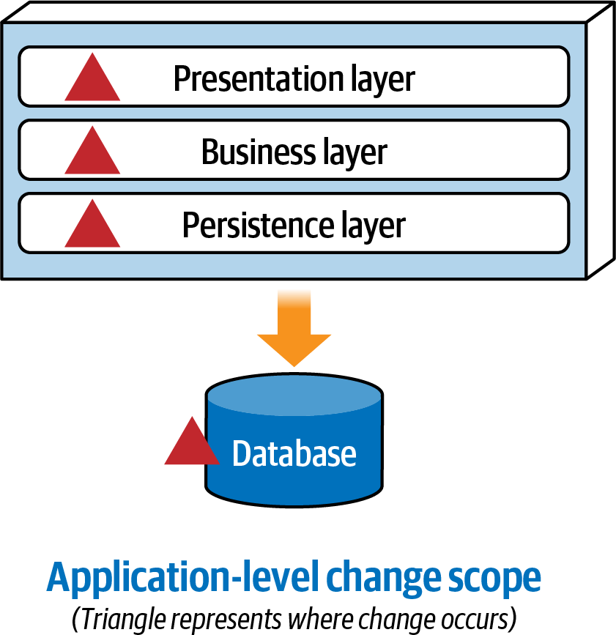

شکل3- 4: در معماری‌های لایه‌ای تک‌پارچه، تغییر در سطح برنامه اعمال می‌شود

بسته به ساختار تیم، پیاده‌سازی این تغییر ساده برای اضافه کردن یه تاریخ انقضا به آیتم‌های لیست آرزو تو یه معماری لایه‌ای مونولیتیک ممکنه نیاز به هماهنگی حداقل سه تیم داشته باشه:

یه عضو از تیم رابط کاربری برای اضافه کردن فیلد انقضای جدید به صفحه.

یه عضو از تیم بک‌اند برای اضافه کردن قوانین تجاری مرتبط با تاریخ انقضا و تغییر قراردادها برای اضافه کردن فیلد انقضای جدید.

یه عضو از تیم پایگاه داده برای تغییر طرح‌واره جدول برای اضافه کردن ستون انقضای جدید تو جدول لیست آرزو.

از اونجایی که حوزه لیست آرزو تو کل معماری پخش شده، نگهداری یه حوزه یا زیرحوزه خاص (مثل لیست آرزو) سخت‌تر می‌شه. از طرف دیگه، معماری‌های مدولار حوزه‌ها و زیرحوزه‌ها رو به واحدهای نرم‌افزاری جداگانه و کوچک‌تر پارتیشن‌بندی می‌کنن، و در نتیجه تغییر یه حوزه یا زیرحوزه رو آسون‌تر می‌کنن. توجه کنین که تو یه معماری مبتنی بر سرویس توزیع‌شده، همون‌طور که تو شکل 3-5 نشون داده شده، محدوده تغییر نیاز جدید تو سطح حوزه تو یه سرویس حوزه خاصه، که جداسازی واحد استقرار خاص موردنیاز برای تغییر رو آسون‌تر می‌کنه.

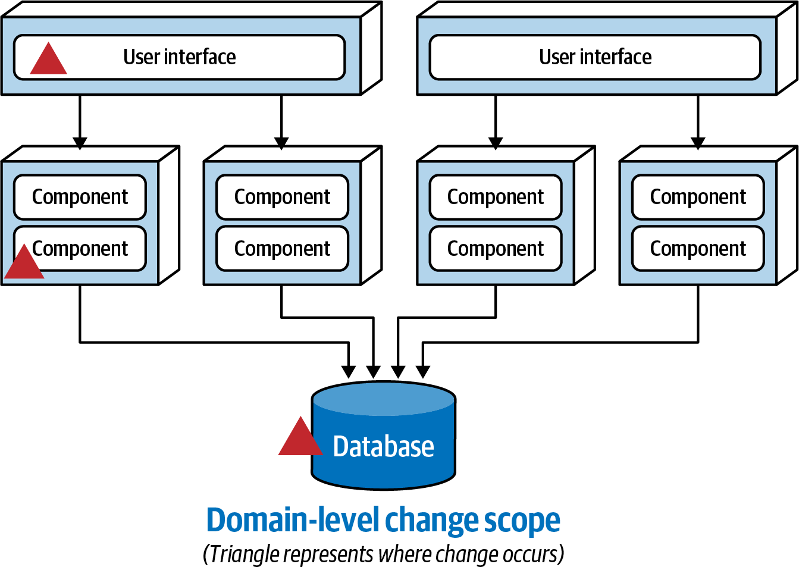

شکل3- 5: در معماری‌های مبتنی بر سرویس، تغییر در سطح دامنه اعمال می‌شود

حرکت به سمت مدولاریتی معماری بیشتر مثل معماری میکروسرویس‌ها، همون‌طور که تو شکل 3-6 نشون داده شده، نیاز جدید رو تو یه محدوده تغییر سطح عملکرد قرار می‌ده و تغییر رو به سرویس خاصی که مسئول عملکرد لیست آرزوست محدود می‌کنه.

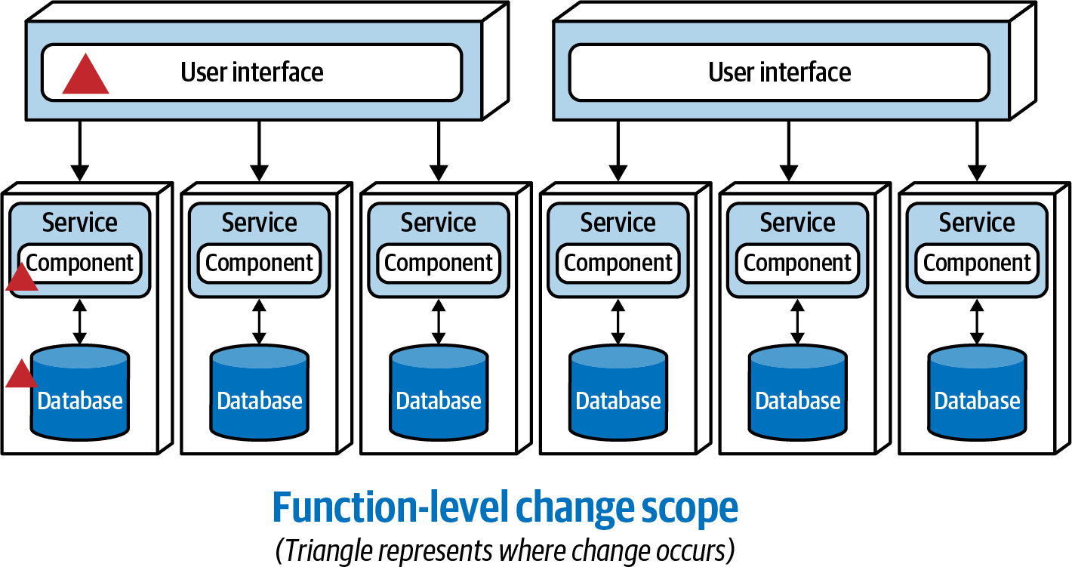

شکل3- 6: در معماری‌های میکروسرویس، تغییر در سطح عملکرد اعمال می‌شود

این سه پیشرفت به سمت مدولاریتی نشون می‌ده که با افزایش سطح مدولاریتی معماری، قابلیت نگهداری هم افزایش پیدا می‌کنه و اضافه کردن، تغییر دادن یا حذف عملکرد رو آسون‌تر می‌کنه.

**تست‌پذیری**

تست‌پذیری به‌عنوان سهولت تست (که معمولاً از طریق تست‌های خودکار پیاده‌سازی می‌شه) و همچنین کامل بودن تست تعریف می‌شه. تست‌پذیری یه عنصر ضروری برای چابکی معماریه. سبک‌های معماری مونولیتیک بزرگ مثل معماری لایه‌ای به دلیل دشواری تو دستیابی به تست رگرسیون کامل و جامع همه ویژگی‌ها تو واحد استقرار بزرگ، سطوح نسبتاً پایینی از تست‌پذیری (و در نتیجه چابکی) رو پشتیبانی می‌کنن. حتی اگه یه برنامه مونولیتیک مجموعه‌ای از تست‌های رگرسیون کامل داشته باشه، تصور کنین چه ناامیدی‌ای ایجاد می‌شه وقتی برای یه تغییر کد ساده باید صدها یا حتی هزاران تست واحد اجرا بشه. نه‌تنها اجرای همه تست‌ها زمان زیادی می‌بره، بلکه توسعه‌دهنده بدبخت گیر می‌کنه که چرا ده‌ها تست شکست خوردن، در حالی که تست‌های شکست‌خورده هیچ ربطی به تغییر ندارن.

مدولاریتی معماری—تجزیه برنامه‌ها به واحدهای استقرار کوچک‌تر—به‌طور قابل‌توجهی محدوده تست کلی برای تغییرات انجام‌شده تو یه سرویس رو کاهش می‌ده و امکان کامل بودن بهتر تست و همچنین سهولت تست رو فراهم می‌کنه. مدولاریتی نه‌تنها به مجموعه‌های تست کوچک‌تر و هدفمندتر منجر می‌شه، بلکه نگهداری تست‌های واحد هم آسون‌تر می‌شه.

در حالی که مدولاریتی معماری به‌طور کلی تست‌پذیری رو بهبود می‌ده، گاهی می‌تونه به همون مشکلاتی منجر بشه که تو برنامه‌های مونولیتیک با استقرار واحد وجود دارن. برای مثال، یه برنامه رو در نظر بگیرین که به سه واحد استقرار خودکفا (سرویس) تجزیه شده، همون‌طور که تو شکل 3-7 نشون داده شده.

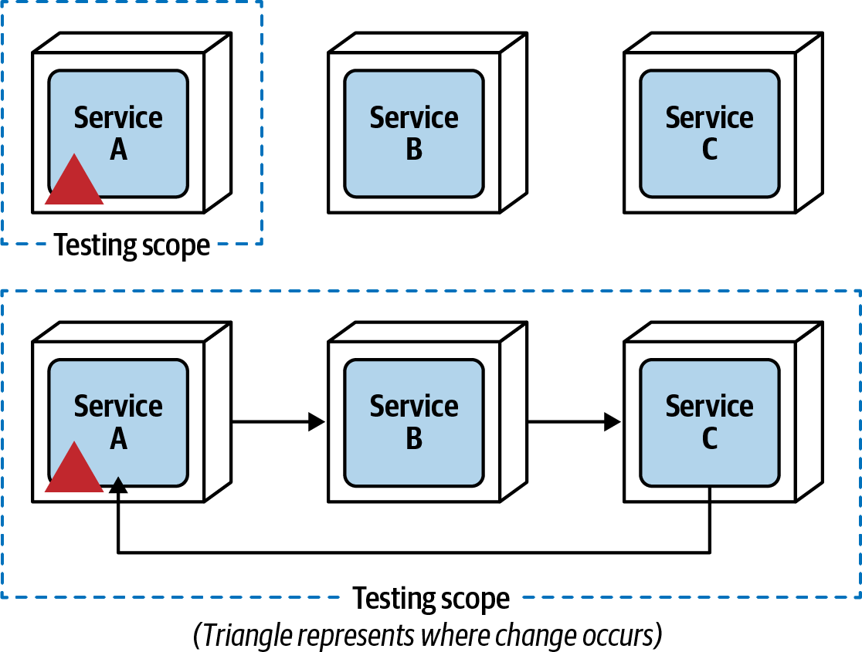

شکل3- 7: دامنه‌ی تست با ارتباط سرویس‌ها با یکدیگر افزایش می‌یابد

ایجاد تغییر تو سرویس A محدوده تست رو فقط به همون سرویس محدود می‌کنه، چون سرویس B و سرویس C به سرویس A کوپل نیستن. اما وقتی ارتباط بین این سرویس‌ها افزایش پیدا می‌کنه، همون‌طور که تو پایین شکل 37 نشون داده شده، تست‌پذیری به‌سرعت کاهش پیدا می‌کنه، چون محدوده تست برای تغییر تو سرویس A حالا شامل سرویس B و سرویس C هم می‌شه و در نتیجه روی سهولت تست و کامل بودن تست تأثیر می‌ذاره.

**استقرارپذیری**

استقرارپذیری نه‌تنها درباره سهولت استقراره—بلکه درباره فراوانی استقرار و ریسک کلی استقرار هم هست. برای پشتیبانی از چابکی و پاسخ سریع به تغییر، برنامه‌ها باید هر سه این عوامل رو پشتیبانی کنن. استقرار نرم‌افزار هر دو هفته یه‌بار (یا بیشتر) نه‌تنها ریسک کلی استقرار رو افزایش می‌ده (به دلیل گروه‌بندی چندین تغییر با هم)، بلکه تو اکثر موارد به‌طور غیرضروری ویژگی‌های جدید یا رفع اشکالاتی که آماده انتشار برای مشتریانن رو به تأخیر می‌ندازه. البته، فراوانی استقرار باید با توانایی مشتری (یا کاربر نهایی) برای جذب سریع تغییرات متعادل بشه.

معماری‌های مونولیتیک به‌طور کلی سطوح پایینی از استقرارپذیری رو پشتیبانی می‌کنن به دلیل میزان تشریفات مربوط به استقرار برنامه (مثل فریز کد، استقرارهای آزمایشی و غیره)، ریسک افزایش‌یافته که چیز دیگه‌ای ممکنه بعد از استقرار ویژگی‌های جدید یا رفع اشکالات خراب بشه، و بازه زمانی طولانی بین استقرارها (هفته‌ها تا ماه‌ها). برنامه‌هایی که سطح خاصی از مدولاریتی معماری به‌صورت واحدهای نرم‌افزاری جداگانه مستقرشده دارن، تشریفات استقرار کمتری دارن، ریسک کمتری تو استقرار دارن و می‌تونن نسبت به یه برنامه مونولیتیک بزرگ و واحد با فراوانی بیشتری مستقر بشن.

مثل تست‌پذیری، استقرارپذیری هم وقتی سرویس‌ها کوچک‌تر می‌شن و برای تکمیل یه تراکنش تجاری بیشتر با هم ارتباط برقرار می‌کنن، به‌طور منفی تحت تأثیر قرار می‌گیره. ریسک استقرار افزایش پیدا می‌کنه و استقرار یه تغییر ساده به دلیل ترس از خراب کردن سرویس‌های دیگه سخت‌تر می‌شه. به نقل از معمار نرم‌افزار مت استاین تو مقاله‌اش درباره ارکستراسیون میکروسرویس‌ها:

(اگه میکروسرویس‌هاتون باید به‌عنوان یه مجموعه کامل تو یه ترتیب خاص مستقر بشن، لطفاً اونا رو به یه مونولیت برگردونین و خودتون رو از دردسر نجات بدین).

این سناریو به چیزی منجر می‌شه که معمولاً به‌عنوان «توپ بزرگ گِل توزیع‌شده» شناخته می‌شه، جایی که خیلی کم (اگه اصلاً) فواید مدولاریتی معماری محقق می‌شن.

**مقیاس‌پذیری**

مقیاس‌پذیری به‌عنوان توانایی یه سیستم برای پاسخگو ماندن وقتی بار کاربر به‌تدریج تو طول زمان افزایش پیدا می‌کنه تعریف می‌شه. مرتبط با مقیاس‌پذیری، کشسانیه که به‌عنوان توانایی یه سیستم برای پاسخگو ماندن تو طول پیک‌های لحظه‌ای و نامنظم قابل‌توجه تو بار کاربر تعریف می‌شه. شکل 3-8 تفاوت‌های بین مقیاس‌پذیری و کشسانی رو نشون می‌ده.

در حالی که هر دوی این ویژگی‌های معماری شامل پاسخگویی به‌عنوان تابعی از تعداد درخواست‌های همزمان (یا کاربران تو سیستم) هستن، از نظر معماری و پیاده‌سازی به‌طور متفاوتی مدیریت می‌شن. مقیاس‌پذیری عموماً تو یه بازه زمانی طولانی‌تر به‌عنوان تابعی از رشد عادی شرکت رخ می‌ده، در حالی که کشسانی پاسخ فوریه به یه پیک تو بار کاربره.

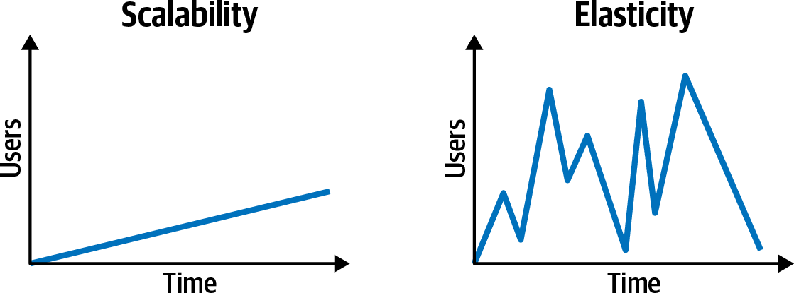

شکل3- 8: قابلیت مقیاس‌پذیری با خاصیت کشسانی متفاوت است

یه مثال عالی برای توضیح بیشتر تفاوت، سیستم فروش بلیط کنسرته. بین رویدادهای کنسرت بزرگ، معمولاً بار کاربر همزمان نسبتاً سبکه. اما لحظه‌ای که بلیط‌های یه کنسرت محبوب برای فروش گذاشته می‌شن، بار کاربر همزمان به‌طور قابل‌توجهی اوج می‌گیره. سیستم ممکنه تو چند ثانیه از 20 کاربر همزمان به 3000 کاربر همزمان برسه. برای حفظ پاسخگویی، سیستم باید ظرفیت مدیریت پیک‌های بالای بار کاربر رو داشته باشه و همچنین توانایی راه‌اندازی فوری سرویس‌های اضافی برای مدیریت پیک ترافیک رو داشته باشه. کشسانی به سرویس‌هایی وابسته‌ست که میانگین زمان راه‌اندازی (MTTS) خیلی کمی دارن، که از نظر معماری با داشتن سرویس‌های بسیار کوچک و ریزدانه به دست می‌آد. با یه راه‌حل معماری مناسب، MTTS (و در نتیجه کشسانی) می‌تونه از طریق تکنیک‌های زمان طراحی مثل پلتفرم‌های سبک و محیط‌های اجرایی بیشتر مدیریت بشه.

اگرچه هم مقیاس‌پذیری و هم کشسانی با سرویس‌های ریزدانه‌تر بهبود پیدا می‌کنن، کشسانی بیشتر تابعی از دانه‌بندی (اندازه یه واحد استقرار)ه، در حالی که مقیاس‌پذیری بیشتر تابعی از مدولاریتی (تجزیه برنامه‌ها به واحدهای استقرار جداگانه)ه. معماری لایه‌ای سنتی، معماری مبتنی بر سرویس و سبک‌های معماری میکروسرویس‌ها و رتبه‌بندی ستاره‌ای مربوطه برای مقیاس‌پذیری و کشسانی رو در نظر بگیرین، همون‌طور که تو شکل 3-9 نشون داده شده. توجه کنین که یه ستاره به این معناست که قابلیت به‌خوبی توسط سبک معماری پشتیبانی نمی‌شه، در حالی که پنج ستاره به این معناست که قابلیت یه ویژگی اصلی سبک معماریه و به‌خوبی پشتیبانی می‌شه.

توجه کنین که مقیاس‌پذیری و کشسانی تو معماری لایه‌ای مونولیتیک نسبتاً پایین رتبه‌بندی می‌شن. معماری‌های لایه‌ای مونولیتیک بزرگ هم به دلیل اینکه همه عملکرد برنامه باید به یه درجه مقیاس‌پذیر باشه (مقیاس‌پذیری تو سطح برنامه و MTTS ضعیف) هم دشوار و هم پرهزینه برای مقیاس‌پذیری هستن. این تو زیرساخت‌های مبتنی بر ابر می‌تونه به‌ویژه پرهزینه بشه. اما تو معماری مبتنی بر سرویس، توجه کنین که مقیاس‌پذیری بهبود پیدا می‌کنه، ولی نه به اندازه کشسانی. این به این دلیله که سرویس‌های حوزه تو یه معماری مبتنی بر سرویس درشت‌دانه‌ان و معمولاً کل حوزه رو تو یه واحد استقرار (مثل پردازش سفارش یا مدیریت انبار) در بر می‌گیرن و به‌طور کلی میانگین زمان راه‌اندازی (MTTS) زیادی دارن که برای پاسخ سریع به تقاضای فوری برای کشسانی به دلیل اندازه بزرگشون (مقیاس‌پذیری تو سطح حوزه و MTTS معمولی) کنده. توجه کنین که تو میکروسرویس‌ها، هم مقیاس‌پذیری و هم کشسانی به دلیل ماهیت کوچک، تک‌منظوره و ریزدانه هر سرویس جداگانه مستقرشده به حداکثر می‌رسن (مقیاس‌پذیری تو سطح عملکرد و MTTS عالی).

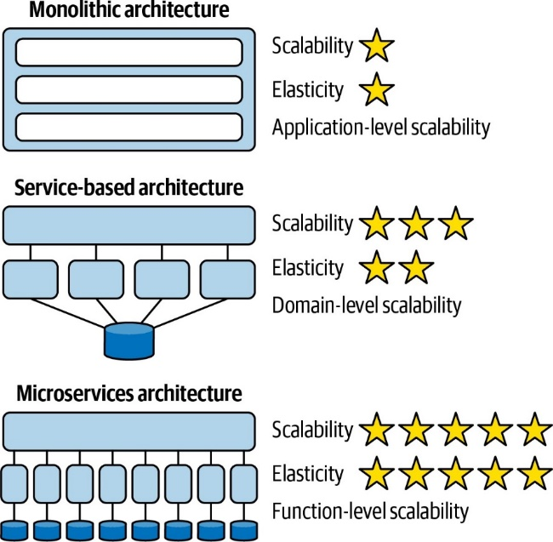

شکل3- 9: مقیاس‌پذیری و کشسانی با مدولار بودن بهبود می‌یابند

مثل تست‌پذیری و استقرارپذیری، هرچه سرویس‌ها برای تکمیل یه تراکنش تجاری واحد بیشتر با هم ارتباط برقرار کنن، تأثیر منفی بیشتری روی مقیاس‌پذیری و کشسانی داره. به همین دلیل، وقتی به سطوح بالای مقیاس‌پذیری و کشسانی نیازه، مهمه که ارتباط هم‌زمان بین سرویس‌ها به حداقل برسه.

**دسترسی‌پذیری/تحمل خطا**

مانند بسیاری از ویژگی‌های معماری، تحمل خطا تعاریف مختلفی دارد. در زمینه مدولاریتی معماری، ما تحمل خطا را به‌عنوان توانایی برخی از بخش‌های سیستم برای پاسخگو و در دسترس ماندن در حالی که بخش‌های دیگر سیستم از کار می‌افتند، تعریف می‌کنیم. برای مثال، اگر یک خطای ‌بار (مانند شرایط کمبود حافظه) در بخش پردازش پرداخت یک برنامه خرده‌فروشی رخ دهد، کاربران سیستم همچنان باید بتوانند اقلام را جستجو کرده و سفارش ثبت کنند، حتی اگر پردازش پرداخت در دسترس نباشد.

همه سیستم‌های مونولیتیک از سطوح پایین تحمل خطا رنج می‌برند. اگرچه تحمل خطا در یک سیستم مونولیتیک می‌تواند تا حدی با داشتن چندین نمونه از کل برنامه که به‌صورت متعادل‌سازی بار اجرا می‌شوند، کاهش یابد، اما این تکنیک هم پرهزینه است و هم ناکارآمد. اگر خطا به دلیل یک باگ برنامه‌نویسی باشد، آن باگ در هر دو نمونه وجود خواهد داشت و بنابراین ممکن است هر دو نمونه را از کار بیندازد.

مدولاریتی معماری برای دستیابی به تحمل خطا در سطح حوزه و عملکرد در یک سیستم ضروری است. با تجزیه سیستم به چندین واحد استقرار، خرابی فاجعه‌بار تنها به آن واحد استقرار محدود می‌شود و به بقیه سیستم اجازه می‌دهد به‌طور عادی کار کند. با این حال، یک نکته وجود دارد: اگر سرویس‌های دیگر به‌صورت هم‌زمان به سرویسی که در حال خرابی است وابسته باشند، تحمل خطا به دست نمی‌آید. این یکی از دلایلی است که ارتباط غیرهم‌زمان بین سرویس‌ها برای حفظ سطح خوبی از تحمل خطا در یک سیستم توزیع‌شده ضروری است.

* **داستان Sysops Squad: ایجاد یک توجیه کسب‌وکاری**

پنج‌شنبه، 30 سپتامبر، ساعت 12:01

آدیسون و آستن با درک بهتری از مفهوم مدولاریتی معماری و عوامل محرک برای تجزیه یک سیستم، برای بحث درباره مسائل Sysops Squad و تلاش برای تطبیق آن‌ها با عوامل محرک مدولاریتی دیدار کردند تا یک توجیه کسب‌وکاری محکم برای ارائه به حامیان کسب‌وکار بسازند.

آدیسون گفت: «بیایم هر کدوم از مسائلی که باهاشون روبه‌رو هستیم رو بررسی کنیم و ببینیم می‌تونیم اونا رو با بعضی از عوامل محرک مدولاریتی تطبیق بدیم. این‌طوری می‌تونیم به کسب‌وکار نشون بدیم که تجزیه برنامه واقعاً مسائل موجود رو برطرف می‌کنه.»

آستن گفت: «ایده خوبیه. بیایم با اولین مسئله‌ای که تو جلسه درباره‌ش صحبت کردن شروع کنیم—تغییر. به نظر نمی‌رسه بتونیم تغییرات رو به‌طور مؤثر تو سیستم مونولیتیک موجود اعمال کنیم بدون اینکه چیز دیگه‌ای خراب بشه. همچنین، تغییرات خیلی طول می‌کشن و تست کردن تغییرات واقعاً دردسره.»

آدیسون گفت: «و توسعه‌دهنده‌ها مدام شکایت می‌کنن که کدبیس خیلی بزرگه و پیدا کردن جای مناسب برای اعمال تغییرات برای ویژگی‌های جدید یا رفع اشکالات سخته.»

آستن گفت: «باشه، پس واضحه که قابلیت نگهداری کلی یه مسئله کلیدی اینجاست.»

آدیسون گفت: «درسته. پس با تجزیه برنامه، نه‌تنها کد رو غیرکوپل می‌کنیم، بلکه عملکرد رو به سرویس‌های جداگانه مستقرشده پارتیشن‌بندی و ایزوله می‌کنیم، که اعمال تغییرات رو برای توسعه‌دهنده‌ها آسون‌تر می‌کنه.»

آستن گفت: «تست‌پذیری یه ویژگی کلیدی دیگه مرتبط با این مشکله، ولی ما قبلاً اینو با همه تست‌های واحد خودکارمون پوشش دادیم.»

آدیسون پاسخ داد: «در واقع، این‌طور نیست. یه نگاه به این بنداز.»

آدیسون به آستن نشون داد که بیش از 30 درصد موارد تست یا غیرفعال شدن یا منسوخ شدن، و برای بعضی از بخش‌های حیاتی جریان کاری سیستم، موارد تست وجود نداره. آدیسون همچنین توضیح داد که توسعه‌دهنده‌ها مدام شکایت می‌کنن که برای هر تغییر (چه بزرگ چه کوچک) باید کل مجموعه تست واحد اجرا بشه، که نه‌تنها زمان زیادی می‌بره، بلکه توسعه‌دهنده‌ها مجبورن مشکلاتی رو که به تغییرشون ربطی نداره درست کنن. این یکی از دلایلی بود که حتی اعمال ساده‌ترین تغییرات هم خیلی طول می‌کشید

آدیسون گفت: «تست‌پذیری درباره سهولت تست کردنه، ولی همچنین درباره کامل بودن تست. ما هیچ‌کدوم رو نداریم. با تجزیه برنامه، می‌تونیم محدوده تست برای تغییرات اعمال‌شده به برنامه رو به‌طور قابل‌توجهی کاهش بدیم، تست‌های واحد خودکار مرتبط رو با هم گروه‌بندی کنیم و کامل بودن بهتری برای تست به دست بیاریم—و در نتیجه اشکالات کمتری داشته باشیم.»

آدیسون ادامه داد: «همین موضوع درباره استقرارپذیری هم صدق می‌کنه. چون ما یه برنامه مونولیتیک داریم، حتی برای یه رفع اشکال کوچک باید کل سیستم رو مستقر کنیم. چون ریسک استقرارمون خیلی بالاست، پارکر اصرار داره که انتشارهای تولیدی رو به‌صورت ماهانه انجام بدیم. چیزی که پارکر نمی‌فهمه اینه که با این کار، ما چندین تغییر رو تو هر انتشار جمع می‌کنیم، که بعضی‌هاشون حتی با هم تست نشدن.»

آستن گفت: «باهات موافقم، و به‌علاوه، استقرارهای آزمایشی و فریزهای کدی که برای هر انتشار انجام می‌دیم وقت ارزشمندی رو می‌گیره—وقتی که ما نداریم. ولی چیزی که ما داریم درباره‌ش صحبت می‌کنیم یه مسئله معماری نیست، بلکه صرفاً یه مسئله خط لوله استقراره.»

آدیسون گفت: «من مخالفم. قطعاً به معماری هم ربط داره. یه لحظه بهش فکر کن، آستن. اگه سیستم رو به سرویس‌های جداگانه مستقرشده تجزیه کنیم، تغییر برای هر سرویس فقط به همون سرویس محدود می‌شه. برای مثال، فرض کن یه تغییر دیگه تو فرآیند تخصیص بلیط انجام بدیم. اگه اون فرآیند یه سرویس جداگانه بود، نه‌تنها محدوده تست کاهش پیدا می‌کرد، بلکه ریسک استقرار رو هم به‌طور قابل‌توجهی کم می‌کردیم. این یعنی می‌تونیم با تشریفات خیلی کمتر و با فراوانی بیشتری مستقر کنیم و تعداد اشکالات رو هم به‌طور قابل‌توجهی کاهش بدیم.»

آستن گفت: «می‌فهمم چی می‌گی، و در حالی که باهات موافقم، هنوزم فکر می‌کنم یه جایی باید خط لوله استقرار فعلی‌مون رو هم اصلاح کنیم.»

آدیسون و آستن که راضی بودن که تجزیه برنامه Sysops Squad و حرکت به سمت یه معماری توزیع‌شده مسائل مربوط به تغییر رو برطرف می‌کنه، به سراغ نگرانی‌های دیگه حامیان کسب‌وکار رفتن.

آدیسون گفت: «باشه، چیز بزرگ دیگه‌ای که حامیان کسب‌وکار تو جلسه ازش شکایت کردن، رضایت کلی مشتری بود. گاهی سیستم در دسترس نیست، به نظر می‌رسه سیستم تو زمان‌های خاصی از روز کرش می‌کنه، و ما بیش از حد بلیط‌های گم‌شده و مشکلات مسیریابی بلیط داشتیم. جای تعجب نیست که مشتری‌ها دارن برنامه‌های پشتیبانی‌شون رو لغو می‌کنن.»

آستن گفت: «صبر کن. من یه سری متریک جدید دارم که نشون می‌ده این عملکرد اصلی بلیط‌فروشی نیست که سیستم رو خراب می‌کنه، بلکه عملکرد نظرسنجی مشتری و گزارش‌گیريه.»

آدیسون گفت: «این خبر عالیه. پس با تجزیه اون عملکرد سیستم به سرویس‌های جداگانه، می‌تونیم اون خرابی‌ها رو ایزوله کنیم و عملکرد اصلی بلیط‌فروشی رو عملیاتی نگه داریم. این خودش یه توجیه خوبه!»

آستن گفت: «دقیقاً. پس ما توافق داریم که دسترسی‌پذیری کلی از طریق تحمل خطا مشکل در دسترس نبودن همیشگی برنامه برای مشتری‌ها رو برطرف می‌کنه، چون اونا فقط با بخش بلیط‌فروشی سیستم تعامل دارن.»

آدیسون پرسید: «ولی درباره فریز شدن سیستم چی؟ چطور می‌تونیم اون بخش رو با تجزیه برنامه توجیه کنیم؟»

آستن گفت: «اتفاقاً از سیدنی از تیم توسعه Sysops Squad خواستم یه تحلیل درباره دقیقاً همون مسئله برام انجام بده. معلوم شد که ترکیبی از دو چیزه. اول، هر وقت بیش از 25 مشتری همزمان بلیط بسازن، سیستم فریز می‌شه. ولی اینو ببین—هر وقت گزارش‌های عملیاتی رو تو طول روز که مشتری‌ها دارن بلیط مشکل وارد می‌کنن اجرا می‌کنن، سیستم هم فریز می‌شه.»

آدیسون گفت: «پس، به نظر می‌رسه ما هم یه مشکل مقیاس‌پذیری داریم و هم یه مشکل بار پایگاه داده.»

آستن گفت: «دقیقاً! و اینو ببین—با تجزیه برنامه و پایگاه داده مونولیتیک، می‌تونیم گزارش‌گیری رو به یه سیستم جداگانه تفکیک کنیم و همچنین مقیاس‌پذیری اضافی برای عملکرد بلیط‌فروشی روبه‌روی مشتری فراهم کنیم.»

آدیسون که راضی بود که یه توجیه کسب‌وکاری خوب برای ارائه به حامیان کسب‌وکار دارن و مطمئن بود که این رویکرد درستی برای نجات این خط کسب‌وکاره، یه سند تصمیم معماری (ADR) برای تصمیم به تجزیه سیستم ایجاد کرد و یه ارائه توجیه کسب‌وکاری مربوطه برای حامیان کسب‌وکار آماده کرد.

ADR: مهاجرت برنامه Sysops Squad به یه معماری توزیع‌شده

زمینه

برنامه Sysops Squad در حال حاضر یه برنامه مونولیتیک بلیط مشکله که عملکردهای تجاری مختلفی مرتبط با بلیط‌های مشکل رو پشتیبانی می‌کنه، از جمله ثبت‌نام مشتری، ورود و پردازش بلیط مشکل، گزارش‌گیری عملیاتی و تحلیلی، پردازش صورت‌حساب و پرداخت، و عملکردهای مختلف نگهداری مدیریتی. برنامه فعلی مسائل متعددی در زمینه مقیاس‌پذیری، دسترسی‌پذیری و قابلیت نگهداری داره.

تصمیم

ما برنامه مونولیتیک موجود Sysops Squad رو به یه معماری توزیع‌شده مهاجرت می‌دیم. حرکت به یه معماری توزیع‌شده موارد زیر رو محقق می‌کنه:

عملکرد اصلی بلیط‌فروشی رو برای مشتری‌های خارجی‌مون در دسترس‌تر می‌کنه و در نتیجه تحمل خطای بهتری فراهم می‌کنه.

مقیاس‌پذیری بهتری برای رشد مشتری و ایجاد بلیط فراهم می‌کنه و فریزهای مکرر برنامه‌ای که تجربه کردیم رو برطرف می‌کنه.

عملکرد گزارش‌گیری و بار گزارش‌گیری روی پایگاه داده رو جدا می‌کنه و فریزهای مکرر برنامه رو برطرف می‌کنه.

به تیم‌ها اجازه می‌ده ویژگی‌های جدید رو پیاده‌سازی کنن و اشکالات رو خیلی سریع‌تر از برنامه مونولیتیک فعلی رفع کنن و در نتیجه چابکی کلی بهتری فراهم می‌کنه.

تعداد اشکالات واردشده به سیستم هنگام تغییرات رو کاهش می‌ده و در نتیجه تست‌پذیری بهتری فراهم می‌کنه.

به ما اجازه می‌ده ویژگی‌های جدید و رفع اشکالات رو با سرعت خیلی بیشتری (هفتگی یا حتی روزانه) مستقر کنیم و در نتیجه استقرارپذیری بهتری فراهم می‌کنه.

**پیامدها**

تلاش مهاجرت باعث تأخیر تو معرفی ویژگی‌های جدید می‌شه، چون اکثر توسعه‌دهنده‌ها برای مهاجرت معماری موردنیازن.

تلاش مهاجرت هزینه‌های اضافی به همراه خواهد داشت (برآورد هزینه‌ها باید مشخص بشه).

تا وقتی خط لوله استقرار موجود اصلاح نشه، مهندسان انتشار باید انتشار و نظارت بر چندین واحد استقرار رو مدیریت کنن.

تلاش مهاجرت نیازمند تجزیه پایگاه داده مونولیتیکه.

آدیسون و آستن با حامیان کسب‌وکار برای سیستم بلیط مشکل Sysops Squad ملاقات کردن و مورد خودشون رو به‌صورت شفاف و مختصر ارائه دادن. حامیان کسب‌وکار از ارائه راضی بودن و با این رویکرد موافقت کردن و به آدیسون و آستن اطلاع دادن که مهاجرت رو ادامه بدن.

فصل چهارم:

تجزیه معماری

دوشنبه، 4 اکتبر، ساعت 10:04

حالا که آدیسون و آستن اجازه حرکت به سمت یه معماری توزیع‌شده و تجزیه برنامه مونولیتیک Sysops Squad رو گرفته بودن، باید بهترین رویکرد برای شروع رو مشخص می‌کردن.

آدیسون گفت: «برنامه این‌قدر بزرگه که حتی نمی‌دونم از کجا شروع کنیم. اندازه یه فیل بزرگه!

آستن گفت: «خب، چطور یه فیل رو می‌خوری؟»

آدیسون خندید: «ها، این شوخی رو قبلاً شنیدم، آستن. البته لقمه‌لقمه!»

آستن گفت: «دقیقاً. پس بیایم از همین اصل برای برنامه Sysops Squad استفاده کنیم. چرا شروع نکنیم به تجزیه‌ش، لقمه‌لقمه؟ یادته گفتم گزارش‌گیری یکی از چیزاییه که باعث فریز شدن برنامه می‌شه؟ شاید باید از اونجا شروع کنیم.»

آدیسون گفت: «ممکنه شروع خوبی باشه، ولی درباره داده چی؟ فقط جدا کردن گزارش‌گیری به‌عنوان یه سرویس جداگانه مشکل رو حل نمی‌کنه. باید داده رو هم تجزیه کنیم، یا حتی یه پایگاه داده گزارش‌گیری جداگانه با پمپ‌های داده برای تغذیه‌ش ایجاد کنیم. فکر می‌کنم این لقمه خیلی بزرگه برای شروع.»

آستن گفت: «راست می‌گی. هی، درباره عملکرد پایگاه دانش چی؟ اون نسبتاً مستقله و ممکنه استخراجش آسون‌تر باشه.»

آدیسون گفت: «درسته. و درباره عملکرد نظرسنجی چی؟ اونم باید به‌راحتی بشه جدا کرد. مشکل اینه که نمی‌تونم احساس کنم که باید این کار رو با یه رویکرد روش‌مندتر انجام بدیم تا اینکه فقط فیل رو لقمه‌لقمه بخوریم.»

آستن گفت: «شاید لوگان بتونه بهمون یه توصیه‌ای بده.»

آدیسون و آستن با لوگان ملاقات کردن تا درباره بعضی از رویکردهایی که برای تجزیه برنامه در نظر داشتن بحث کنن. اونا به لوگان توضیح دادن که می‌خوان با پایگاه دانش و عملکرد نظرسنجی شروع کنن، ولی مطمئن نیستن بعدش چی کار کنن.

لوگان گفت: «رویکردی که پیشنهاد می‌کنین، به‌عنوان آنتی‌پترن مهاجرت فیل شناخته می‌شه. خوردن فیل لقمه‌لقمه ممکنه تو شروع یه رویکرد خوب به نظر بیاد، ولی تو اکثر موارد به یه رویکرد بدون ساختار منجر می‌شه که نتیجه‌ش یه توپ بزرگ گِل توزیع‌شده‌ست، چیزی که بعضی‌ها بهش مونولیت توزیع‌شده هم می‌گن. من این رویکرد رو توصیه نمی‌کنم.»

آدیسون پرسید: «خب، چه رویکردهای دیگه‌ای وجود داره؟ آیا الگوهایی هست که بتونیم برای تجزیه برنامه استفاده کنیم؟»

لوگان گفت: «باید یه نگاه کلی به برنامه داشته باشین و یا فورکینگ تاکتیکی یا تجزیه مبتنی بر جزء رو اعمال کنین. این دو تا مؤثرترین رویکردهایی هستن که می‌شناسم.»

آدیسون و آستن به لوگان نگاه کردن. «ولی چطور بدونیم کدوم رو استفاده کنیم؟»

در حالی که مدولاریتی معماری توضیح می‌ده چرا یه برنامه مونولیتیک رو تجزیه کنیم، تجزیه معماری توضیح می‌ده چطور این کار رو انجام بدیم. تجزیه برنامه‌های مونولیتیک بزرگ و پیچیده می‌تونه یه کار پیچیده و زمان‌بر باشه، و مهمه که بدونیم آیا شروع چنین تلاشی حتی امکان‌پذیره و چطور باید بهش نزدیک بشیم.

تجزیه مبتنی بر جزء و فورکینگ تاکتیکی دو رویکرد رایج برای تجزیه برنامه‌های مونولیتیک هستن. تجزیه مبتنی بر جزء یه رویکرد استخراجیه که الگوهای بازسازی مختلفی رو برای پالایش و استخراج اجزا (بلوک‌های سازنده منطقی یه برنامه) اعمال می‌کنه تا یه معماری توزیع‌شده رو به‌صورت تدریجی و کنترل‌شده شکل بده. رویکرد فورکینگ تاکتیکی شامل ایجاد کپی‌هایی از برنامه و حذف بخش‌های ناخواسته برای تشکیل سرویس‌هاست، مشابه روشی که یه مجسمه‌ساز یه اثر هنری زیبا رو از یه بلوک گرانیتی یا مرمری خلق می‌کنه.

کدام رویکرد مؤثرتره؟ پاسخ به این سؤال، البته، بستگی داره. یکی از عوامل اصلی تو انتخاب یه رویکرد تجزیه، اینه که کدبیس برنامه مونولیتیک موجود چقدر خوب ساختاربندی شده. آیا اجزا و مرزهای جزء مشخصی تو کدبیس وجود داره، یا کدبیس عمدتاً یه گِل‌باف بزرگ نامنظمه؟

همون‌طور که نمودار تصمیم‌گیری (شکل 4-1) نشون می‌ده، اولین قدم تو یه تلاش تجزیه معماری اینه که ابتدا مشخص کنیم آیا کدبیس اصلاً قابل تجزیه. ما این موضوع رو تو بخش بعدی به‌تفصیل پوشش می‌دیم. اگه کدبیس قابل تجزیه باشه، قدم بعدی اینه که مشخص کنیم آیا فایل‌های کد منبع عمدتاً یه آشوب بدون ساختارن بدون اجزای قابل‌تعریف مشخص. اگه این‌طور باشه، فورکینگ تاکتیکی احتمالاً رویکرد مناسبیه. اما اگه فایل‌های کد منبع به‌گونه‌ای ساختاربندی شده باشن که عملکرد مشابه رو تو اجزای خوش‌تعریف (یا حتی شل‌تعریف) ترکیب کنن، اون موقع رویکرد تجزیه مبتنی بر جزء راهکاره.

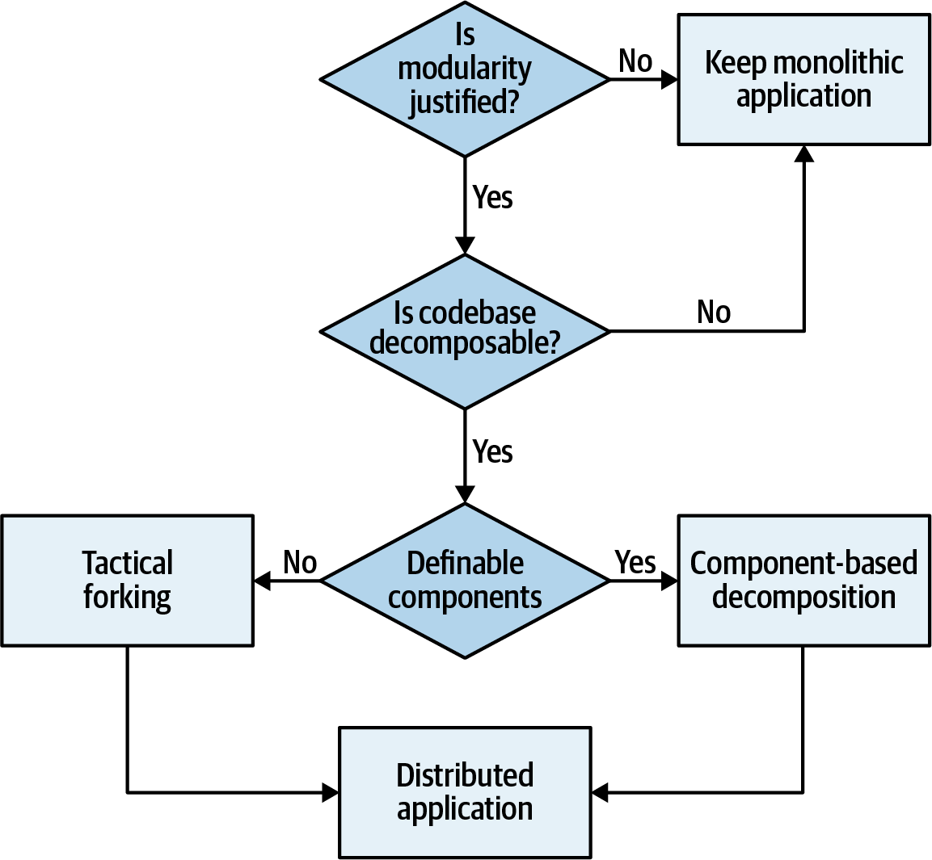

شکل4- 1: درخت تصمیم برای انتخاب رویکرد تجزیه

ما هر دو این رویکردها رو تو این فصل توصیف می‌کنیم و بعد کل یه فصل (فصل پنجم) رو به توصیف جزئیات الگوهای تجزیه مبتنی بر جزء اختصاص می‌دیم.

آیا کدبیس قابل تجزیه است؟

وقتی یه کدبیس فاقد ساختار داخلی باشه چی؟ آیا اصلاً می‌شه تجزیه بشه؟ چنین نرم‌افزاری یه اسم محاوره‌ای داره—آنتی‌پترن Big Ball of Mud، که توسط برایان فوت تو مقاله‌ای به همین نام تو سال 1999 ابداع شد. برای مثال، یه برنامه وب پیچیده با مدیریت‌کننده‌های رویداد که مستقیماً به فراخوانی‌های پایگاه داده وصل شدن و هیچ مدولاریتی‌ای ندارن، می‌تونه یه معماری Big Ball of Mud در نظر گرفته بشه. معمولاً معماران وقت زیادی صرف ایجاد الگوها برای این نوع سیستم‌ها نمی‌کنن؛ معماری نرم‌افزار به ساختار داخلی مربوط می‌شه، و این سیستم‌ها فاقد این ویژگی تعریف‌کننده هستن.

متأسنا، بدون نظارت دقیق، خیلی از سیستم‌های نرم‌افزاری به گوارهای بزرگ تبدیل می‌شن و این وظیفه به معماران بعدی (یا شاید یه نسخه منفور از خود قبلی) واگذار می‌شه که تعمیرش کنن. قدم اول تو هر تمرین بازسازی معماری، اینه که یه معمار برنامه‌ای برای بازسازی مشخص کنه، که این خودش نیازمند اینه که معمار ساختار داخلی رو بفهمه. سؤالم کلیدی که معمار باید بهش جواب بده اینه: آیا این کدبیس قابل نجاته؟ به عبارت دیگه، آیا کاندید مناسبی برای الگوهای تجزیه‌ست، یا یه رویکرد دیگه مناسب‌تره؟

هیچ معیار واحدی وجود نداره که مشخص کنه آیا یه کدبیس ساختار داخلی معقولی داره—این ارزیابی به عهده یه یا چند معماره. با این حال، معماران ابزارهایی برای کمک به ارزیابی ویژگی‌های کلان یه کدبیس، به‌ویژه معیارهای کوپلینگ، دارن تا به ارزیابی ساختار داخلی کمک کنن.

**کوپلینگ ورودی و خروجی**

در سال ۱۹۷۹، ادوارد یوردن و لری کنستانتین کتاب طراحی ساختارمند: مبانی نظم طراحی برنامه و سیستم‌های کامپیوتری رو منتشر کردن و مفاهیم اصلی زیادی رو تعریف کردن، از جمله معیارهای کوپلینگ ورودی (afferent) و خروجی (efferent). کوپلینگ ورودی تعداد اتصالات ورودی به یه آرایه کد (مثل جزء، کلاس، تابع و غیره) رو اندازه‌گیری می‌کنه. کوپلینگ خروجی اتصالات خروجی به سایر آرایه‌های کد رو می‌سنجد.

ارزش فقط این دو معیار رو وقتی در نظر بگیرین که ساختار یه سیستم رو تغییر می‌دید. مثلاً، وقتی یه مونولیت رو به یه معماری توزیع‌شده تجزیه می‌کنید، یه معمار کلاس‌های مشترک مثل آدرس رو پیدا می‌کنه. موقع ساخت یه مونولیت، معمولاً توسعه‌دهنده‌ها تشویق می‌شن مفاهیم اصلی مثل آدرس رو دوباره استفاده کنن، اما وقتی مونولیت رو از هم جدا می‌کنید، حالا معمار باید مشخص کنه چند بخش دیگه از سیستم از این دارایی مشترک استفاده می‌کنن.

تقریباً هر پلتفرمی ابزارهایی داره که به معماران اجازه می‌ده ویژگی‌های کوپلینگ کد رو تحلیل کنن تا تو بازسازی، مهاجرت یا فهم یه کدبیس کمک کنه. ابزارهای زیادی برای پلتفرم‌های مختلف وجود داره که یه نمای ماتریسی از روابط کلاس‌ها و/یا اجزا ارائه می‌دن (شکل 4-2).

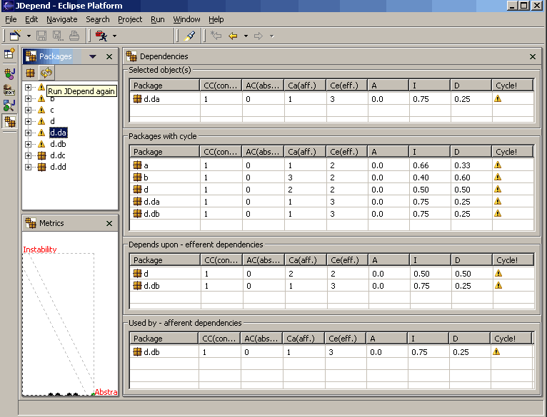

شکل4- 2: نمای تحلیلی ابزار JDepend در محیط Eclipse برای نمایش روابط کوپلینگ

تو این مثال، پلاگین Eclipse یه تصویرسازی از خروجی JDepend ارائه می‌ده، که شامل تحلیل کوپلینگ به‌ازای هر بسته‌ست، به همراه بعضی معیارهای تجمیعی که تو بخش بعدی برجسته شدن.

**انتزاع و بی‌ثباتی**

رابرت مارتین، یه شخصیت شناخته‌شده تو دنیای معماری نرم‌افزار، تو اواخر دهه ۱۹۹۰ برای یه کتاب سؤالم‌سی‌پلاس‌پلاس یه سری معیارهای مشتق‌شده ایجاد کرد که برای هر زبان شیءگرا قابل‌اعماله. این مقاله‌ها، انتزاع و بی‌ثباتی، تعادل ویژگی‌های داخلی یه کدبیس رو اندازه‌گیری می‌کنن.

انتزاع نسبت آرایه‌های انتزاعی (کلاس‌های انتزاعی، رابط‌ها و غیره) به آرایه‌های ملموس (کلاس‌های پیاده‌سازی)ه. این یه معیار از انتزاع در مقابل پیاده‌سازیه. عناصر انتزاعی ویژگی‌های یه کدبیس هستن که به توسعه‌دهنده‌ها اجازه می‌دن عملکرد کلی رو بهتر بفهمن. مثلاً، یه کدبیس که از یه متد main() تنها و ۱۰‌هزار خط کد تشکیل شده باشه، تو این معیار تقریباً صفر امتیاز می‌گیره و فهمش خیلی سخت می‌شه.

**فرمول انتزاع:**

**A = Σma / (Σma + Σmc)**

تو این معادله، ma نشان‌دهنده عناصر انتزاعی (رابط‌ها یا کلاس‌های انتزاعی) تو کدبیسه و mc نشان‌دهنده عناصر ملموحه. معماران انتزاع رو با محاسبه نسبت مجموع آرایه‌های انتزاعی به مجموع آرایه‌های ملموس محاسبه می‌کنن.

یه معیار مشتق‌شده دیگه، بی‌ثباتیه، که نسبت کوپلینگ خروجی به مجموع کل کوپلینگ‌های خروجی و ورودی رو نشون می‌ده:

**I = Ce / (Ce + Ca)**

تو این معادله، Ce نشان‌دهنده کوپلینگ خروجی (یا به سمت بیرون) و Ca نشان‌دهنده کوپلینگ ورودی (یا به سمت داخله).

معیار بی‌ثباتی نوسان‌پذیری یه کدبیس رو مشخص می‌کنه. یه کدبیس که درجات بالایی از بی‌ثباتی نشون می‌ده به دلیل کوپلینگ بالا راحت‌تر موقع تغییر می‌شکنه. دو سناریو رو در نظر بگیرین، هر کدوم با Ca برابر 2. تو سناریوی اول، Ce = 0، که یه امتیاز بی‌ثباتی صفر می‌ده. تو سناریوی دیگه، Ce = 3، که یه امتیاز بی‌ثباتی 3/5 می‌ده. بنابراین، معیار بی‌ثباتی برای یه جزء نشون می‌ده که چه تعداد تغییر احتمالی ممکنه به دلیل تغییرات تو اجزای مرتبط به اجبار ایجاد بشه.

یه جزء با مقدار I نزدیک به 1 خیلی ناپایداره. یه جزء با مقدار I نزدیک به 0 ممکنه یا پایدار باشه یا سفت و سخت: اگه ماژول یا جزء بیشتر شامل عناصر انتزاعی باشه، پایداره، و اگه بیشتر از عناصر ملموس تشکیل شده باشه، سفت و سخته. ولی مصالحه برای پایداری بالا، کمبود استفاده دوباره‌ست—اگه هر جزء کاملاً خودکفا باشه، احتمالاً کپی کردن زیاده.

بنابراین، به‌طور کلی، مهمه که به مقادیر I و A با هم نگاه کنیم، نه به‌صورت جداگانه.

**فاصله از خط اصلی**

یکی از معدود معیارهای جامعی که معماران برای ساختار معماری دارن، فاصله از خط اصلیه، یه معیار مشتق‌شده که بر اساس انتزاع و بی‌ثباتیه:

**D = |A + I – 1|**

تو این معادله، A = انتزاع و I = بی‌ثباتیه.

معیار فاصله از خط اصلی یه رابطه ایده‌آل بین انتزاع و بی‌ثباتی رو تصور می‌کنه؛ اجزایی که نزدیک به این خط ایده‌آل قرار می‌گیرن، ترکیب سالمی از این دو نگرانی رقابتی رو نشون می‌دن. مثلاً، ترسیم نمودار یه جزء خاص به توسعه‌دهنده‌ها امکان می‌ده معیار فاصله از خط اصلی رو محاسبه کنن (شکل 4-3).

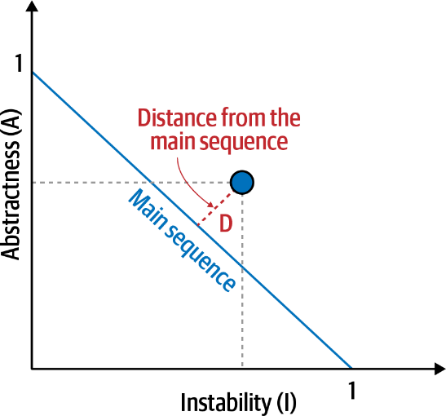

شکل4- 2: فاصله‌ی نرمال‌شده از دنباله‌ی اصلی برای یک مؤلفه‌ی خاص

توسعه‌دهنده‌ها جزء کاندید رو ترسیم می‌کنن، بعد فاصله رو از خط ایده‌آل اندازه‌گیری می‌کنن. هرچه به خط نزدیک‌تر، جزء متعادل‌تره. اجزایی که خیلی تو گوشه بالاراست قرار می‌گیرن وارد چیزی می‌شن که معماران بهش می‌گن منطقه بی‌فایده: کدی که بیش از حد انتزاعیه استفاده‌ش سخته. برعکس، کدی که تو گوشه پایینچپ قرار می‌گیره وارد منطقه درد می‌شه: کدی با پیاده‌سازی زیاد و انتزاع کم شکننده و سخت برای نگهداری می‌شه (شکل 4-4).

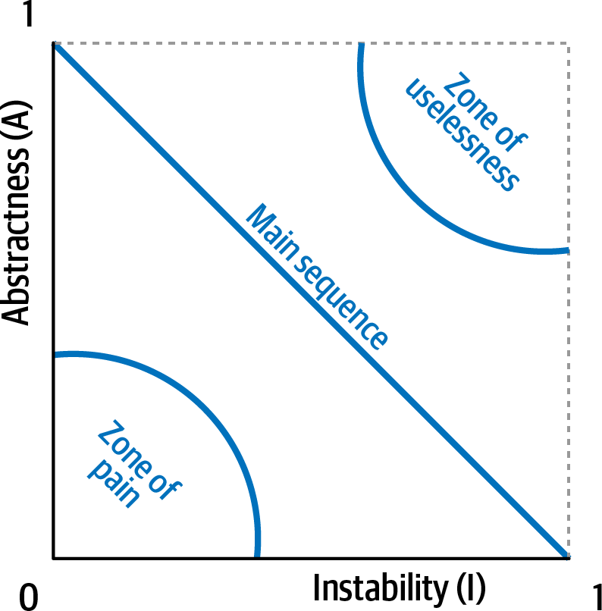

شکل4- 3: نواحی ناکارآمدی و دشواری

ابزارهایی تو خیلی از پلتفرم‌ها وجود داره که این معیارها رو ارائه می‌دن و به معماران موقع تحلیل کدبیس‌ها به دلیل ناآشنایی، مهاجرت یا ارزیابی بدهی فنی کمک می‌کنن.

معیار فاصله از خط اصلی به معمارانی که می‌خوان برنامه‌ها رو بازسازی کنن چی می‌گه؟ همون‌طور که تو پروژه‌های ساخت‌وساز، جابه‌جا کردن یه ساختار بزرگ با پایه ضعیف ریسک داره، به همین ترتیب، اگه یه معمار بخواد یه برنامه رو بازسازی کنه، بهبود ساختار داخلی جابه‌جایی موجودیت رو آسون‌تر می‌کنه.

این معیار همچنین سرنخ خوبی درباره تعادل ساختار داخلی می‌ده. اگه یه معمار کدبیسی رو ارزیابی کنه که خیلی از اجزاش تو مناطق بی‌فایده یا درد قرار می‌گیرن، شاید وقت گذاشتن برای تقویت ساختار داخلی تا جایی که بتونه تعمیر بشه، استفاده خوبی از زمان نباشه.

با دنبال کردن نمودار تصمیم‌گیری (شکل 4-1)، وقتی یه معمار تصمیم می‌گیره کدبیس قابل تجزیه‌ست، قدم بعدی اینه که مشخص کنه چه رویکردی برای تجزیه برنامه باید انجام بشه. بخش‌های بعدی دو رویکرد برای تجزیه یه برنامه رو توصیف می‌کن: تجزیه مبتنی بر جزء و فورکینگ تاکتیکی.

**تجزیه مبتنی بر جزء**

تجربه ما نشون داده که بیشتر دشواری و پیچیدگی مربوط به مهاجرت برنامه‌های مونولیتیک به معماری‌های خیلی توزیع‌شده مثل میکروسرویس‌ها از اجزای معماری‌ای می‌تونه که به‌خوبی تعریف نشدن. ما اینجا یه جزء رو به‌عنوان یه بلوک سازنده برنامه تعریف می‌کنیم که یه نقش و مسئولیت مشخص تو سیستم داره و یه مجموعه مشخص از عملیات. اجزا تو اکثر برنامه‌ها معمولاً از طریق فضاهای نام یا ساختارهای دایرکتوری ظاهر می‌شن و از طریق فایل‌های جزء (یا فایل‌های منبع) پیاده‌سازی می‌شن. مثلاً، تو شکل 45، ساختار دایرکتوری penultimate/ss/ticket/assign یه جزء به نام Ticket Assign با فضای نام penultimate.ss.ticket.assign رو نشون می‌ده.

وقتی برنامه‌های مونولیتیک رو به معماری‌های توزیع‌شده تجزیه می‌کنید، سرویس‌ها رو از اجزا بسازید، نه از کلاس‌های جداگانه.

تو سال‌های زیادی که مهاجرت برنامه‌های مونولیتیک به معماری‌های توزیع‌شده (مثل میکروسرویس‌ها) رو انجام دادیم، یه مجموعه از الگوهای تجزیه مبتنی بر جزء رو توسعه دادیم که تو فصل پنجم توصیف شدن و به آماده‌سازی یه برنامه مونولیتیک برای مهاجرت کمک می‌کنن. این الگوها شامل بازسازی کد منبع برای رسیدن به یه مجموعه از اجزای خوش‌تعریف می‌شن که می‌تونن در نهایت به سرویس‌ها تبدیل بشن و تلاش مورد نیاز برای مهاجرت برنامه‌ها به معماری‌های توزیع‌شده رو آسون‌تر می‌کنن.

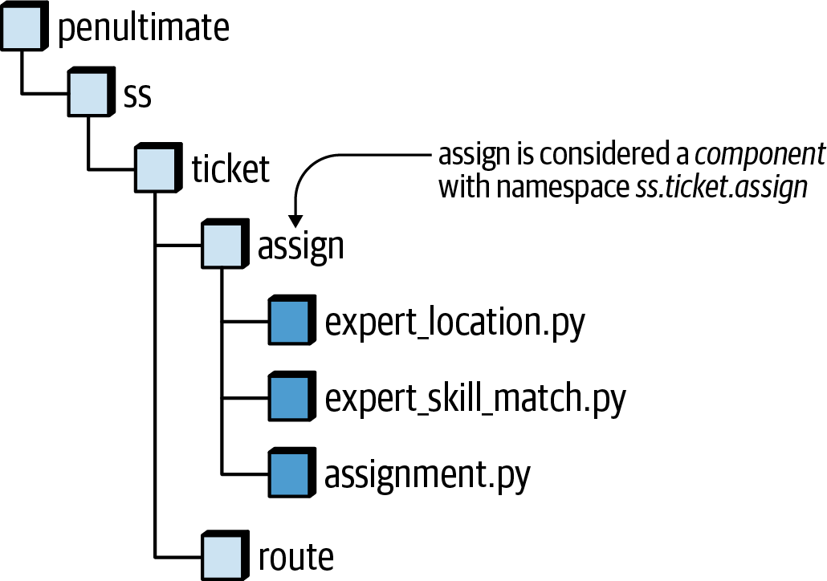

شکل4- 5: ساختار پوشه‌ای کدبیس به فضای نام مؤلفه تبدیل می‌شود

الگوهای تجزیه مبتنی بر جزء اساساً امکان مهاجرت از یه معماری مونولیتیک به یه معماری مبتنی بر سرویس رو فراهم می‌کنن، که تو فصل دوم تعریف شده و تو مفاهیم پایه معماری نرم‌افزار با جزئیات بیشتری توصیف شده. معماری مبتنی بر سرویس یه نسخه ترکیبی از سبک معماری میکروسرویس‌هاست که توش برنامه به سرویس‌های حوزه‌ای درشت‌دانه و جداگانه مستقرشده تجزیه می‌شه که شامل همه منطق تجاری برای یه حوزه خاصه.

حرکت به سمت یه معماری مبتنی بر سرویس به‌عنوان یه مقصد نهایی یا یه پله میانی به سمت میکروسرویس‌ها مناسبه:

به‌عنوان یه پله میانی، به معمار اجازه می‌ده مشخص کنه کدوم حوزه‌ها نیاز به سطوح بیشتری از دانه‌بندی به میکروسرویس‌ها دارن و کدوم‌ها می‌توننن به‌عنوان سرویس‌های حوزه‌ای درشت‌دانه باقی بمونن (این تصمیم تو فصل هفتم به‌تفضیل بحث می‌شه).

معماری مبتنی بر سرویس نیازی به تجزیه پایگاه داده نداره، پس به معماران اجازه می‌ده قبل از پرداختن به تجزیه پایگاه داده (که تو فصل ششم بحث می‌شه)، روی پارتیشن‌بندی حوزه‌ای و عملکردی تمرکز کنن.

معماری مبتنی بر سرویس به هیچ اتوماسیون عملیاتی یا کانتینرسازی نیازی نداره. هر سرویس حوزه می‌تونه با استفاده از عتیقه استقرار مشابه برنامه اصلی (مثل فایل EAR، فایل WAR، Assembly و غیره) مستقر بشه.

حرکت به سمت معماری مبتنی بر سرویس یه حرکت فنیه، به این معنا که معمولاً ذینفعان کسب‌وکار رو درگیره و نیازی به تغییر تو ساختار ن یانی بخش IT یا محیط‌های تست و انتشار نداره.

وقتی برنامه‌های مونولیتیک رو به میکروسرویس‌ها می‌برید، اول فکر کردن به حرکت به سمت یه معماری مبتنی بر سرویس به‌عنوان یه پله میانی به سمت میکروسرویس‌ها رو در نظر بگیرید.

ولی اگه کدبیس یه گوار بزرگ بدون ساختار باشه و اجزای قابل‌مشاهده زیادی نداشته باشه چی؟ اینجاست که فورکینگ تاکتیکی وارد می‌شه.

**فورکینگ تاکتیکی**

الگوی فورکینگ تاکتیکی توسط فاوستو د لا توره به‌عنوان یه رویکرد عمل‌گرایانه برای بازسازی معماری‌هایی که اساساً گوارهای بزرگن نام‌گذاری شد.

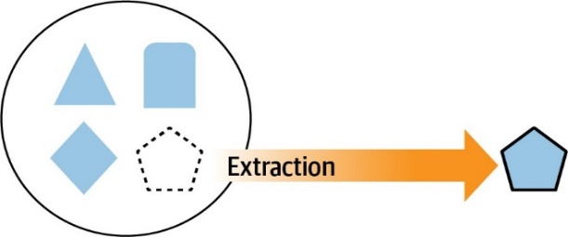

شکل4- 6: استخراج بخشی از یک سامانه

معمولاً وقتی معماران به بازسازی یه کدبیس فکر می‌کنن، به استخراج قطعات فکر می‌کنن (شکل 4-6).

با این حال یه راه دیگه برای فکر کردن به ایزنی یه بخش از سیستم، حذف بخش‌هایی هست که دیگه لازم نیستن (شکل 4-7).

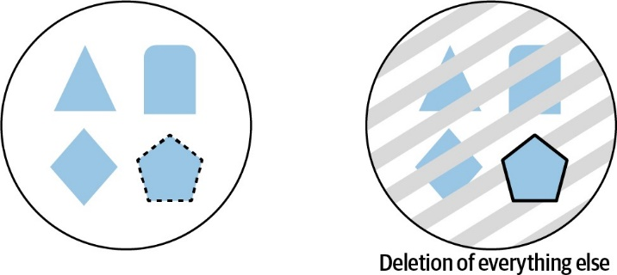

شکل4- 7: حذف بخش‌های غیرضروری، روشی دیگر برای جداسازی اجزای یک سامانه است

تو شکل 4۶، توسعه‌توسان باید مدام با رشته‌های پراکنده کوپلینگی که این معماری رو تعریف می‌کنه سروکله بزنن؛ وقتی قطعات رو استخراج می‌کنن، متوجه می‌شن که به دلیل وابستگی‌ها، بخش‌های بیشتری از مونولیت باید همراهشون بیاد. تو شکل 47، توسعه‌توسان کدهایی که لازم نیستن رو حذف می‌کنن، ولی وابستگی‌ها باقی می‌مونن و از اثر باز شدن مداوم استخراج جلوگیری می‌کنه.

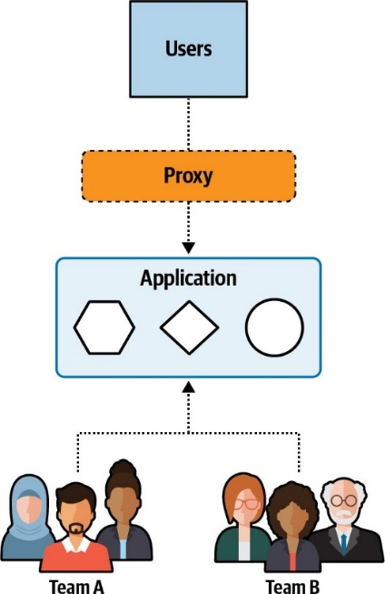

شکل4- 8: قبل از بازسازی، یک برنامه‌ی تک‌پارچه شامل چندین بخش است

تفاوت بین استخراج و حذف الهام‌بخش الگوی فورکینگ تاکتیکیه. تو این رویکرد تجزیه، سیستم به‌عنوان یه برنامه مونولیتیک ین شروع می‌شه (شکل 4-8).

این سیستم شامل چندین رفتار حوزه‌ایه (که تو شکل با اش عال ساده مشخص شدن) بدون اینکه سازماندهی داخلی زیادی داشته باشه. علاوه بر این، تو این سناریو، هدف مورد نظر شامل دو تیم برای ایجاد دو سرویس، یکی با حوزه‌های شش‌ضلعی و مربع، و یکی دیگه با حوزه دایره‌ای، از مونولیت موجوده.

اولین قدم تو فورهاینگ تاکتیکی شامل کلونینگ کل مونولیتیکه و دادن یه کپی از کل کدبیس به هر تیم (شکل 4-9).

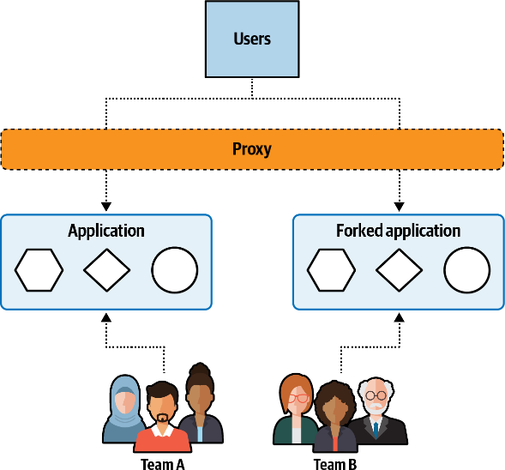

شکل4- 9: گام اول: کلون‌گیری از برنامه‌ی تک‌پارچه

هر تیم یه کپی از کل کدبیس رو دریافت می‌کنه و شروع به حذف (همون‌طور که قبلاً تو شکل 47 نشون داده شد) کدی که نمی‌خوان می‌کنن به جای اینکه کد مطلوب رو استخراج کنن. توسعه‌توسا اغلب این کار رو تو یه کدبیس با کوپل تنگ آسون‌تر پیدا می‌کنن، چون لازم نیست نگران استخراج تعداد زیادی وابستگی باشن که کوپلینگ بالا ایجاد می‌کنه. تو راهبرد حذف، وقتی عملکرد کدی ایزوله شد، هر کدی که چیزی رو نشکنه حذف می‌شه.

با ادامه الگام، تیم‌ها شروع به ایزنی بخش‌های هدف می‌کنن (شکل 4-10). بعد هر تیم حذف تدریجی کد ناخواسته رو ادامه می‌ده.

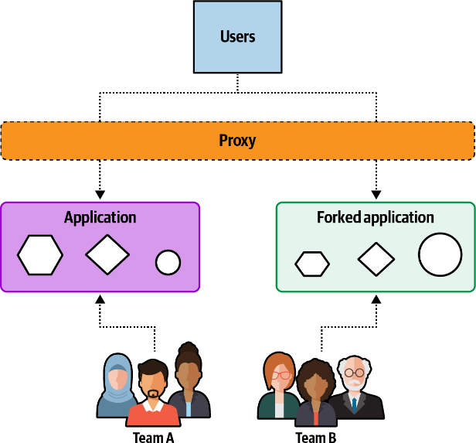

شکل4- 10: تیم‌ها به‌طور مداوم بازسازی می‌کنند تا کدهای غیرضروری را حذف کنند

تو پایان الگوی فورکینگ تاکتیکی، تیم‌ها برنامه مونولیتیک اصلی رو به دو بخش تقسیم کردن و ساختار درشت‌دانه رفتار تو هر بخش رو حفظ کردن (شکل 4-11).

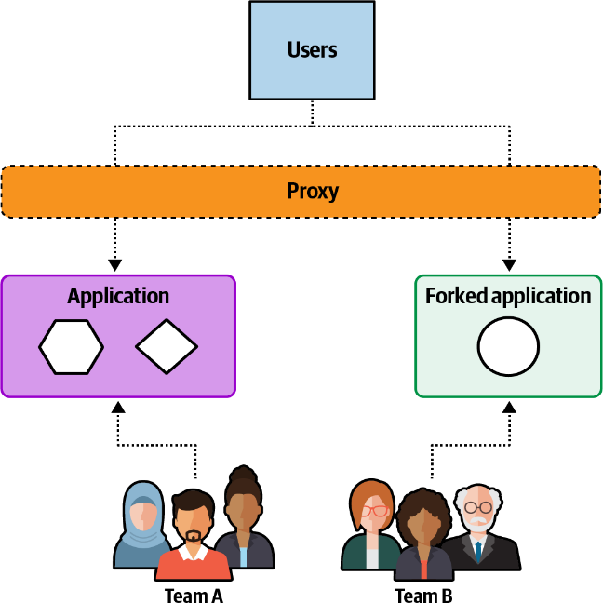

شکل4- 11: وضعیت نهایی استراتژی شاخه‌گیری تاکتیکی شامل دو سرویس است

حالا بازسازی کامل شده و دو سرویس درشت‌دانه به‌عنوان نتیجه باقی مونده.

**مصالحه‌ها**

فورکینگ تاکتیکی یه جایگزین قابل‌قبول برای یه رویکرد تجزیه رسمی‌تره، که بیشتر برای کدبیس‌هایی مناسبه که ساختار داخلی کم یا هیچی ندارن. مثل همه روش‌های معماری، اینم مصالحه‌های خودش رو داره:

**فواید**

تیم‌ها می‌تونن تقریباً بدون تحلیل اولیه شروع به کار کنن.

توسعه‌توسا حذف کد رو آسون‌تر از استخراجش پیدا می‌کنن. استخراج کد از یه کدبیس آشوبناک به دلیل کوپلینگ بالا سخته، در حالی که کد غیرضروری می‌تونه با کامپایل یا تست ساده تأیید بشه.

نقاط ضعف

سرویس‌های حاصل احتمالاً هنوز مقدار زیادی کد نهفته از مونولیت رو شامل می‌شن.

مگر اینکه توسعه‌توسا تلاش‌های اضافی انجام بدن، کد داخل سرویس‌های جدید بهتر از کد آشوبناک مونولیت نخواهد بود—فقط کمتره.

ناسازگاری‌ها ممکنه بین نام‌گذاری کد مشترک و فایل‌های مشترک رخ بده، که شناسایی کد مشترک و نگه داشتنش به‌صورت سازگار رو سخت می‌کنه.

اسم این الگو مناسبه (همون‌طور که همه اسم‌های خوب الگو باید باشن)—یه رویکرد تاکتیکی به جای استراتژیک برای بازسازی معماری‌ها فراهم می‌کنه و به تیم‌ها اجازه می‌ده سیستم‌های مهم یا حیاتی رو به نسل بعدی به‌سرعت (هرچند به‌صورت بدون ساختار) مهاجرت بدن.

* **داستان Sysops Squad: انتخاب یه رویکرد تجزیه**

جمعه، 29 اکتبر، ساعت 10:01

حالا که آدیسون و آستن هر دو رویکرد رو فهمیده بودن، تو اتاق کنفرانس اصلی ملاقات کردن تا برنامه Sysops Squad رو با استفاده از معیارهای انتزاع و بی‌ثباتی تحلیل کنن و مشخص کنن کدوم رویکرد با توجه به موقعیتشون مناسب‌تره.

آدیسون گفت: «اینو نگاه کن. اکثر کدها روی خط اصلی قرار دارن. البته چند تا مورد غیرعادی هم هست، ولی فکر می‌کنم می‌تونیم نتیجه‌گیری کنیم که تجزیه این برنامه امکان‌پذیره. پس قدم بعدی اینه که مشخص کنیم کدوم رویکرد رو استفاده کنیم.»

آستن گفت: «من واقعاً رویکرد فورکینگ تاکتیکی رو دوست دارم. منو یاد مجسمه‌سازهای معروفی می‌ندته که وقتی ازشون می‌پرسیدن چطور تونستن همچین آثار زیبایی از سنگ مرمر بسازن، جواب می‌دادن که فقط مرمری که نباید اونجا باشه رو حذف کردن. حس می‌کنم برنامه Sysops Squad می‌تونه مجردم باشه!»

آدیسون گفت: «صبر کن، میکل‌آنجلو! اول ورزش، حالا مجردسازی؟ باید تصمیم بگیری وقتای غیرکاریت رو چی دوست داری بگذرونی. چیزی که تو رویکرد فورکینگ تاکتیکی دوست ندارم، همه کدهای تکراری و عملکردهای مشترک تو هر سرویسه. اکثر مشکلات ما به قابلیت نگهداری، تست‌پذیری و قابلیت اطمینان کلی ربط داره. می‌تونی تصور کنی که مجبور باشی یه تغییر رو همزمان تو چند سرویس مختلف اعمال کنی؟ اون یه کابوسه!»

آستن پرسید: «ولی واقعاً چقدر عملکرد مشترک وجود داره؟»

آدیسون گفت: «مطمئن نیستم، ولی می‌دونم که مقدار زیادی کد مشترک برای چیزای زیرساختی مثل لاگ‌گیری و امنیت وجود داره، و می‌دونم خیلی از فراخوانی‌های پایگاه داده از لایه پایداری برنامه مشترکن.»

آستن مکث کرد و یه کم به استدلال آدیسون فکر کرد. «شاید راست می‌گی. چون از قبل مرزهای جزء خوبی تعریف کردیم، منم با رویکرد کندتره تجزیه مبتنی بر جزء موافقم و از حرفه مجردسازیم صرف‌نظر می‌کنم. ولی ورزش رو ول نمی‌کنم!»

آدیسون و آستن به توافق رسیدن که رویکرد تجزیه مبتنی بر جزء برای برنامه Sysops Squad مناسب‌تره. آدیسون یه ADR برای این تصمیم نوشت که مصالح و توجیهات برای رویکرد تجزیه مبتنی بر جزء رو مشخص کرد.

ADR: مهاجرت با استفاده از رویکرد تجزیه مبتنی بر جزء

**زمینه**

ما قراره برنامه مونولیتیک Sysops Squad رو به سرویس‌های جداگانه مستقرشده تجزیه کنیم. دو رویکردی که برای مهاجرت به یه معماری توزیع‌شده در نظر گرفتیم، فورکینگ تاکتیکی و تجزیه مبتنی بر جزء بودن.

**تصمیم**

ما از رویکرد تجزیه مبتنی بر جزء برای مهاجرت برنامه مونولیتیک موجود Sysops Squad به یه معماری توزیع‌شده استفاده می‌کنیم.

برنامه مرزهای جزء خوش‌تعریفی داره، که خودش رو به رویکرد تجزیه مبتنی بر جزء می‌سپره.

این رویکرد احتمال نیاز به نگهداری کدهای تکراری تو هر سرویس رو کاهش می‌ده.

تو رویکرد فورکینگ تاکتیکی، باید از قبل مرزهای سرویس رو تعریف کنیم تا بدون چند تا برنامه فری‌شده باید بسازیم. تو رویکرد تجزیه مبتنی بر جزء، تعریف‌های سرویس به‌صورت طبیعی از طریق گروه‌بندی اجزا ظاهر می‌شن.

با توجه به ماهیت مشکلاتی که تو برنامه فعلی با توجه به قابلیت اطمینان، دسترسی‌دیداری، مقیاس‌پذیری و جریان کاری باهاشون روبه‌رو هستیم، استفاده از رویکرد تجزیه مبتنی بر جزء یه مهاجرت تدریجی امن‌تر و کنترل‌شده‌تر از نسبت به فورکینگ تاکتیکی فراهم می‌کنه.

**پیامدها**

تلاش مهاجرت احتمالاً با رویکرد تجزیه مبتنی بر جزء بیشتر از فورکینگ تاکتیکی طول می‌کشه. با این حال، ما حس می‌کنیم توجیهات تو بخش قبلی این مصالحه رو توجیه می‌کنه.

این رویکرد به توسعه‌دهنده‌های تیم اجازه می‌ده به‌صورت مشارکتی عملکردهای مشترک، مرزهای جزء و مرزهای حوزه رو شناسایی کنن. فورکینگ تاکتیکی ما رو مجبور می‌کرد تیم رو به تیم‌های کوچک‌تر و جداگانه برای هر برنامه فری‌شده تقسیم کنیم و میزان هماهنگی موردنیاز بین تیم‌های کوچک‌تر رو افزایش می‌داد.

**فصل پنجم**

الگوهای تجزیه مبتنی بر جزء

دوشنبه، 1 نوامبر، ساعت 11:53

آدیسون و آستن انتخاب کرده بودن که از رویکرد تجزیه مبتنی بر جزء استفاده کنن، ولی درباره جزئیات هر الگوی تجزیه مطمئن نبودن. اونا سعی کردن این رویکرد رو تحقیق کنن، ولی چیز زیادی تو اینترنت درباره‌ش پیدا نکردن. بار دیگه، اونا با لوگان تو اتاق کنفرانس ملاقات کردن تا درباره اینکه این الگوها چی هستن و چطور ازشون استفاده کنن، توصیه بگیرن.

آدیسون گفت: «گوش کن، لوگان، می‌خوام شروع کنم با این که بگم هردومون واقعاً از وقتی که برای شروع این فرآیند مهاجرت گذاشتی قدردانی می‌کنیم. می‌دونم که خودت حسابی مشغول خاموش کردن آتیش‌های خودت هستی.

لوگان گفت: «مشکلی نیست. ما آتش‌نشانا باید به هم بچسبیم. من قبلاً جای شما بودم، پس می‌دونم پرواز کردن کورکورانه تو این جور چیزا چه حس داره. به‌علاوه، این یه تلاش مهاجرت خیلی پررؤیته، و مهمه که هردوتون از همون اول درست انجامش بدین. چون فرصت دومی نخواهد بود.»

آستن گفت: «مادسی، لوگان. حدود دو ساعت دیگه یه بازی دارم، پس سعی می‌کنیم کوتاه کنیم. تو قبلاً درباره تجزیه مبتنی بر جزء صحبت کردی، و ما همون روش رو انتخاب کردیم، ولی نمی‌تونیم چیز زیادی درباره‌ش تو اینترنت پیدا کنیم.»

لوگان گفت: «تعجب نمی‌کنم. هنوز چیز زیادی درباره‌شون نوشته نشده، ولی می‌دونم یه کتابی قراره اواخر امسال منتشر بشه که این الگوها رو با جزئیات توصیف می‌کنه. من اولین بار درباره این الگوهای تجزیه تو یه کنفرانس حدود چهار سال پیش تو یه جلسه با یه معمار نرم‌افزار باتجربه شنیدم. خیلی از رویکرد تکراری و روش‌مند برای حرکت امن از یه معماری مونولیتیک به یه معماری توزیع‌شده مثل معماری مبتنی بر سرویس و میکروسرویس‌ها تحت تأثیر قرار گرفتم. از اون موقع با موفقیت زیادی از این الگوها استفاده کردم.»

آدیسون پرسید: «می‌تونی نشونمون بدی این الگوها چطور کار می‌کنن؟»

لوگان گفت: «البته. بیایم یکی‌یکی پیش بریم.»

تجزیه مبتنی بر جزء (که تو فصل چهارم معرفی شد) یه تکنیک خیلی مؤثره برای تجزیه یه برنامه مونولیتیک وقتی که کدبیس تا حدی ساختاربندی‌شده و با فضاهای نام (یا دایرکت‌ها یا) گروه‌بندی شده باشه. این فصل مجموعه‌ای از الگوها رو معرفی می‌کنه، معروف به الگوهای تجزیه مبتنی بر جزء، که بازسازی کد منبع مونولیتیک رو برای رسیدن به یه مجموعه از اجزای خوش‌تعریف توصیف می‌کنن که می‌تونن در نهایت به سرویس‌ها تبدیل بشن. این الگوهای تجزیه به‌صورت قابل‌توجهی تلاش برای مهاجرت برنامه‌های مونولیتیک به معماری‌های توزیع‌شده رو آسون می‌کنن.

**جریان و استفاده از الگوهای تجزیه مبتنی بر جزء**

شکل 5-1 یه نقشه راه برای الگوهای تجزیه مبتنی بر جزء که تو این فصل توصیف شدن نشون می‌ده و اینکه چطور با هم برای تجزیه یه برنامه مونولیتیک استفاده می‌شن. در ابتدا، این الگوها به‌صورت متوالی و به ترتیب موقع حرکت یه برنامه مونولیتیک به یه توزیع‌شده استفاده می‌شن، و بعد به‌صورت جداگانه وقتی نگهداری روی برنامه مونولیتیک در طول مهاجرت اعمال می‌شه. این الگوهای تجزیه به‌صورت خلاصه عبارتند از:

**الگوی شناسایی و اندازه‌بندی اجزا**

معمولاً اولین الگویی که موقع تجزی یه برنامه مونولیتیک اعمال می‌شه. این الگو برای شناسایی، مدیریت و اندازه مناسب اجزا استفاده می‌شه.

**الگوی جمع‌آوری اجزای حوزه مشترک**

برای جمع‌آوری منطق حوزه تجاری مشترک که ممکنه تو برنامه تکرار شده باشه استفاده می‌شه و تعداد سرویس‌های احتمالی تکراری تو معماری توزیع‌شده حاصل رو کاهش می‌ده.

**الگوی صاف‌سازی اجزا**

برای جمع کردن یا گسترش حوزه‌ها، زیرحوزه‌ها و اجزا استفاده می‌شه، تا فایل‌های کد منبع فقط تو اجزای خوش‌تعریف قرار بگیرن.

**الگوی تعیین وابستگی‌های اجزا**

برای شناسایی وابستگی‌های اجزا، پالایش اون‌ها و تعیین امکان‌پذیری و سطح کلی تلاش برای مهاجرت از یه معماری مونولیتیک به یه توزیع‌شده استفاده می‌شه.

**الگوی ایجاد حوزه‌های جزء**

برای گروه‌بندی اجزا به حوزه‌های منطقی تو برنامه و بازسازی فضاهای نام و/یا دایرکت‌های اجزا برای هم‌راست با یه حوزه خاص استفاده می‌شه.

**الگوی ایجاد سرویس‌های حوزه‌ای**

برای تجزیه فیزیکی یه معماری مونولیتیک با حرکت دادن حوزه‌های منطقی تو در برنامه مونولیتیک به سرویس‌های حوزه جداگانه مستقرشده استفاده می‌شه.

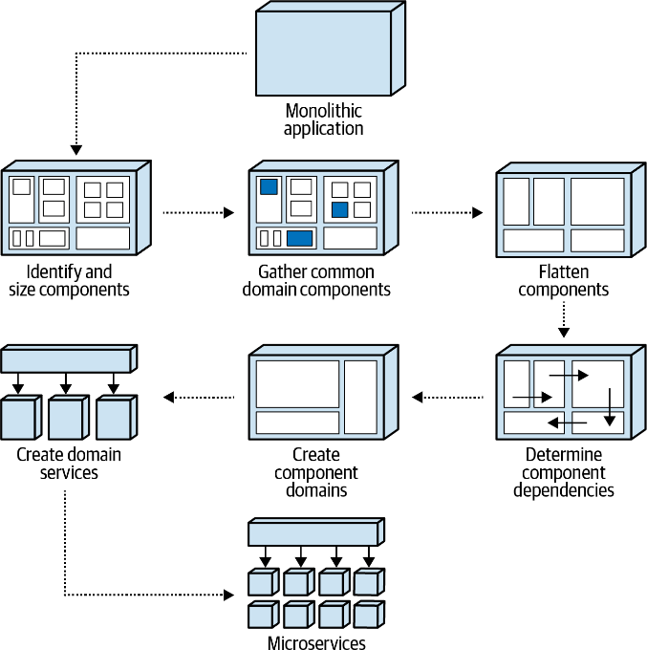

شکل5- 1: روند و کاربرد الگوی تجزیه مبتنی بر مؤلفه

هر الگویی که تو این فصل توصیف شده به سه بخش تقسیم می‌شه. بخش اول، «توضیح الگا»، توصیف می‌کنه که الگا چطور کار می‌کنه، چرا الگوه مهمه، و نتیجه اعمال الگا چی می‌شه. با توجه به اینکه اکثر سیستم‌ها تو طول مهاجرت اهداف متحرکی هستن، بخش دوم‌، «توابع تناسب برای نظارت»، نظارت خودکار رو توصیف می‌کنه که می‌تونه بعد از اعمال الگا برای تحلیل مداوم و تأیید صحت کدبیس تو طول نگهداری مداوم استفاده بشه. بخش سوم از برنامه واقعی دنیای Sysops Squad برای بررسی استفاده از الگا و نشان دادن تحولات برنامه بعد از اعمال الگا استفاده می‌کنه.

**داستان‌های معماری**

در طول این فصل، از داستان‌های معماری به‌عنوان روشی برای ثبت و توصیف بازسازی کدی که بر جنبه ساختاری برنامه تأثیر می‌گذارد، برای هر یک از داستان‌های Sysops Squad استفاده خواهیم کرد. برخلاف داستان‌های کاربر که ویژگی‌ای را توصیف می‌کنند که باید پیاده‌سازی یا تغییر کند، یک داستان معماری بازسازی کد خاصی را توصیف می‌کند که بر ساختار کلی برنامه تأثیر می‌گذارد و برخی از نیازهای کسب‌وکاری (مانند افزایش مقیاس‌پذیری، بهبود زمان ورود به بازار و غیره) را برآورده می‌کند. برای مثال، اگر یک معمار نیاز به تجزیه سرویس پرداخت را برای پشتیبانی بهتر از قابلیت گسترش برای افزودن انواع پرداخت جدید ببیند، یک داستان معماری جدید ایجاد می‌شود که به این صورت خوانده می‌شود:

به‌عنوان یک معمار، من نیاز دارم سرویس پرداخت را غیرکوپل کنم تا قابلیت گسترش و چابکی بهتری را هنگام افزودن انواع پرداخت جدید پشتیبانی کند.

ما داستان‌های معماری را از داستان‌های بدهی فنی جدا می‌دانیم. داستان‌های بدهی فنی معمولاً چیزهایی را ثبت می‌کنند که یک توسعه‌دهنده باید در تکرارهای بعدی برای «تمیز کردن کد» انجام دهد، در حالی که یک داستان معماری چیزی را ثبت می‌کند که باید به‌سرعت تغییر کند تا یک ویژگی معماری خاص یا نیاز کسب‌وکاری را پشتیبانی کند.

**الگوی شناسایی و اندازه‌بندی اجزا**

اولین قدم در هر مهاجرت مونولیتیک، اعمال الگوی شناسایی و اندازه‌بندی اجزاست. هدف این الگو شناسایی و فهرست کردن اجزای معماری (بلوک‌های سازنده منطقی) برنامه و سپس اندازه‌بندی مناسب این اجزاست.

**توضیح الگو**

از آنجا که سرویس‌ها از اجزا ساخته می‌شوند، نه‌تنها شناسایی اجزای درون یک برنامه حیاتی است، بلکه اندازه‌بندی مناسب آن‌ها نیز اهمیت دارد. این الگو برای شناسایی اجزایی استفاده می‌شود که یا خیلی بزرگ هستند (کارهای زیادی انجام می‌دهند) یا خیلی کوچک (به‌اندازه کافی کار انجام نمی‌دهند). اجزایی که نسبت به سایر اجزا بیش از حد بزرگ هستند، معمولاً به اجزای دیگر بیشتر کوپل شده‌اند، تجزیه آن‌ها به سرویس‌های جداگانه سخت‌تر است و به معماری کمتر مدولار منجر می‌شوند.

متأسفانه، تعیین اندازه یک جزء دشوار است. تعداد فایل‌های منبع، کلاس‌ها و کل خطوط کد معیارهای خوبی نیستند، زیرا هر برنامه‌نویس کلاس‌ها، متدها و توابع را به‌صورت متفاوت طراحی می‌کند. یکی از معیارهایی که ما برای اندازه‌بندی اجزا مفید یافته‌ایم، محاسبه تعداد کل دستورات درون یک جزء معین (مجموع دستورات در تمام فایل‌های منبع موجود در یک فضای نام یا دایرکتوری) است. دستور، یک عمل کامل منفرد است که در کد منبع انجام می‌شود و معمولاً با یک کاراکتر خاص خاتمه می‌یابد (مانند سمی‌کالن در زبان‌هایی مثل جاوا، سی، سی‌پلاس‌پلاس، سی‌شارپ، گو و جاوااسکریپت؛ یا یک خط جدید در زبان‌هایی مثل اف‌شارپ، پایتون و روبی). اگرچه این معیار کامل نیست، اما حداقل نشان‌دهنده خوبی از میزان کارکرد جزء و پیچیدگی آن است.

داشتن اندازه‌ای نسبتاً یکنواخت برای اجزا در یک برنامه اهمیت دارد. به‌طور کلی، اندازه اجزا در یک برنامه باید بین یک تا دو انحراف معیار از میانگین اندازه جزء قرار گیرد. علاوه بر این، درصد کد نشان‌داده‌شده توسط هر جزء باید تا حدی به‌صورت یکنواخت بین اجزای برنامه توزیع شود و به‌طور قابل‌توجهی متفاوت نباشد.

در حالی که بسیاری از ابزارهای تحلیل کد استاتیک می‌توانند تعداد دستورات در یک فایل منبع را نشان دهند، بسیاری از آن‌ها تعداد کل دستورات را به‌ازای جزء جمع‌آوری نمی‌کنند. به همین دلیل، معمار معمولاً باید پردازش دستی یا خودکار پس از تحلیل را انجام دهد تا تعداد کل دستورات را به‌ازای جزء جمع‌آوری کند و سپس درصد کدی که آن جزء نشان می‌دهد را محاسبه کند.

صرف‌نظر از ابزارها یا الگوریتم‌های استفاده‌شده، اطلاعات و معیارهای مهم برای جمع‌آوری و محاسبه در این الگو به شرح زیر هستند:

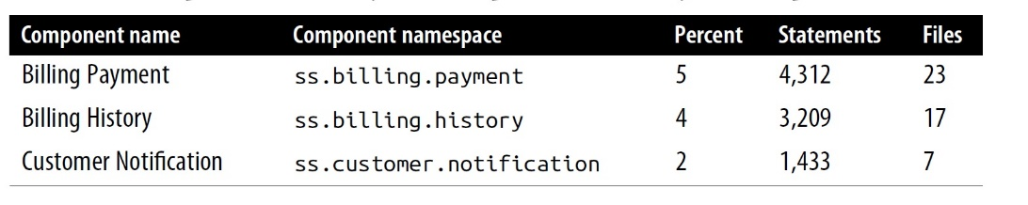

جدول 5- 1: نمونه‌ای از فهرست مؤلفه‌ها و تحلیل اندازه‌ی مؤلفه‌ها

**نام جزء**

یک نام توصیفی و شناسه برای جزء که در تمام نمودارها و مستندات برنامه یکنواخت است. نام جزء باید به‌اندازه کافی واضح باشد تا خودتوصیف‌گر باشد. برای مثال، جزء «Billing History» به‌وضوح جزیی است که فایل‌های کد منبع برای مدیریت تاریخچه صورت‌حساب مشتری را شامل می‌شود. اگر نقش و مسئولیت مشخص جزء بلافاصله قابل‌شناسایی نباشد، باید جزء (و احتمالاً فضای نام مربوطه) را به نامی توصیفی‌تر تغییر داد. برای مثال، جزء‌ای به نام «Ticket Manager» سؤالات زیادی درباره نقش و مسئولیت آن در سیستم بی‌پاسخ می‌گذارد و باید برای توصیف بهتر نقشش تغییر نام دهد.

**فضای نام جزء**

شناسایی فیزیکی (یا منطقی) جزء که نشان‌دهنده محل گروه‌بندی و ذخیره فایل‌های کد منبع پیاده‌سازی‌کننده آن جزء است. این شناسه معمولاً از طریق یک فضای نام، ساختار بسته (جاوا) یا ساختار دایرکتوری مشخص می‌شود. وقتی از ساختار دایرکتوری برای نشان دادن جزء استفاده می‌شود، معمولاً جداکننده فایل را به نقطه (.) تبدیل می‌کنیم و یک فضای نام منطقی متناظر ایجاد می‌کنیم. برای مثال، فضای نام جزء برای فایل‌های کد منبع در ساختار دایرکتوری ss/customer/notification به صورت ss.customer.notification خواهد بود. برخی زبان‌ها (مانند جاوا با بسته) نیازمند تطابق فضای نام با ساختار دایرکتوری هستند، در حالی که زبان‌های دیگر (مانند سی‌شارپ با فضای نام) این محدودیت را اعمال نمی‌کنند. هر نوع شناسه فضای نامی که استفاده می‌شود، مطمئن شوید که نوع شناسه در تمام اجزای برنامه یکنواخت است.

**درصد**

اندازه نسبی جزء بر اساس درصد آن از کل کد منبع حاوی آن جزء. معیار درصد برای شناسایی اجزایی که در کل برنامه خیلی بزرگ یا خیلی کوچک به نظر می‌رسند مفید است. این معیار با گرفتن تعداد کل دستورات در فایل‌های کد منبع نشان‌دهنده آن جزء و تقسیم آن بر تعداد کل دستورات در کل کدبیس برنامه محاسبه می‌شود. برای مثال، مقدار درصد 5 برای جزء ss.billing.payment به این معناست که این جزء 5 درصد از کل کدبیس را تشکیل می‌دهد.

**دستورات**

مجموع تعداد کل دستورات کد منبع در تمام فایل‌های منبع موجود در آن جزء. این معیار نه‌تنها برای تعیین اندازه نسبی اجزا در یک برنامه، بلکه برای تعیین پیچیدگی کلی جزء مفید است. برای مثال، یک جزء به‌ظاهر ساده با هدف واحد به نام «Customer Wishlist» ممکن است در مجموع 12,000 دستور داشته باشد، که نشان می‌دهد پردازش اقلام لیست آرزوها شاید پیچیده‌تر از چیزی باشد که به نظر می‌رسد. این معیار همچنین برای محاسبه معیار درصد که قبلاً توضیح داده شد لازم است.

**فایل‌ها**

تعداد کل فایل‌های کد منبع (مانند کلاس‌ها، رابط‌ها، انواع و غیره) که در جزء موجود هستند. اگرچه این معیار ارتباط کمی با اندازه یک جزء دارد، اما اطلاعات اضافی درباره جزء از دیدگاه ساختار کلاس ارائه می‌دهد. برای مثال، جزیی با 18,409 دستور و تنها 2 فایل، کاندیدای خوبی برای بازسازی به کلاس‌های کوچک‌تر و متنی‌تر است.

هنگام تغییر اندازه یک جزء بزرگ، توصیه می‌کنیم از یک رویکرد تجزیه عملکردی یا مبتنی بر حوزه استفاده کنید تا زیرحوزه‌هایی که ممکن است در جزء بزرگ وجود داشته باشند را شناسایی کنید. برای مثال، فرض کنید برنامه Sysops Squad یک جزء «Trouble Ticket» دارد که 22 درصد از کدبیس را شامل می‌شود و مسئول ایجاد بلیط، تخصیص، مسیریابی و تکمیل است. در این مورد، ممکن است منطقی باشد که جزء واحد Trouble Ticket را به چهار جزء جداگانه (ایجاد بلیط، تخصیص بلیط، مسیریابی بلیط و تکمیل بلیط) تجزیه کنید، و درصد کد هر جزء را کاهش دهید، و در نتیجه برنامه‌ای مدولارتر ایجاد کنید. اگر هیچ زیرحوزه واضحی در یک جزء بزرگ وجود نداشته باشد، جزء را همان‌طور که هست رها کنید.

**توابع تناسب برای نظارت**

پس از اعمال این الگوی تجزیه و شناسایی و اندازه‌بندی صحیح اجزا، مهم است که نوعی نظارت خودکار اعمال شود تا اجزای جدید شناسایی شوند و اطمینان حاصل شود که اجزا در طول نگهداری عادی برنامه بیش از حد بزرگ نشوند و وابستگی‌های ناخواسته یا ناخواسته ایجاد نکنند. توابع تناسب جامع خودکار می‌توانند در طول استقرار فعال شوند تا به معمار هشدار دهند اگر محدودیت‌های مشخص‌شده (مانند معیار درصد یا استفاده از انحرافات معیار برای شناسایی موارد غیرعادی) نقض شوند.

توابع تناسب می‌توانند از طریق کد نوشته‌شده سفارشی یا از طریق استفاده از ابزارهای منبع‌باز یا تجاری به‌عنوان بخشی از خط لوله CI/CD پیاده‌سازی شوند. برخی از توابع تناسب خودکار که می‌توانند برای کمک به نظارت بر این الگوی تجزیه استفاده شوند عبارتند از:

**تابع تناسب: حفظ فهرست اجزا**

این تابع تناسب جامع خودکار، که معمولاً در طول استقرار از طریق خط لوله CI/CD فعال می‌شود، به حفظ به‌روز بودن فهرست اجزا کمک می‌کند. این تابع برای هشدار به معمار درباره اجزایی که ممکن است توسط تیم توسعه اضافه یا حذف شده باشند استفاده می‌شود. شناسایی اجزای جدید یا حذف‌شده نه‌تنها برای این الگو، بلکه برای سایر الگوهای تجزیه نیز حیاتی است. مثال زیر شبه‌کد و الگوریتم یک پیاده‌سازی ممکن برای این تابع تناسب را نشان می‌دهد:

```

دریافت فضاهای نام اجزای قبلی که در یک پایگاه داده ذخیره شده‌اند

LIST prior_list = read_from_datastore()

پیمایش ساختار دایرکتوری، ایجاد فضاهای نام برای هر مسیر کامل

LIST current_list = identify_components(root_directory)

ارسال هشدار اگر اجزای جدید یا حذف‌شده شناسایی شوند

LIST added_list = find_added(current_list, prior_list)

LIST removed_list = find_removed(current_list, prior_list)

IF added_list NOT EMPTY {

add_to_datastore(added_list)

send_alert(added_list)

}

IF removed_list NOT EMPTY {

remove_from_datastore(removed_list)

send_alert(removed_list)

}

```

**تابع تناسب:** هیچ جزیی نباید بیش از <درصد مشخص> از کل کدبیس را تشکیل دهد.

این تابع تناسب جامع خودکار، که معمولاً در طول استقرار از طریق خط لوله CI/CD فعال می‌شود، اجزایی را شناسایی می‌کند که از یک آستانه مشخص از نظر درصد کل کد منبع نشان‌داده‌شده توسط آن جزء فراتر می‌روند و اگر جزیی از آن آستانه عبور کند، به معمار هشدار می‌دهد. همان‌طور که قبلاً در این فصل ذکر شد، مقدار درصد آستانه بسته به اندازه برنامه متفاوت خواهد بود، اما باید به‌گونه‌ای تنظیم شود که موارد غیرعادی قابل‌توجه را شناسایی کند. برای مثال، برای یک برنامه نسبتاً کوچک با تنها 10 جزء، تنظیم آستانه درصد به چیزی مثل 30 درصد به‌طور کافی یک جزء بیش از حد بزرگ را شناسایی می‌کند، در حالی که برای یک برنامه بزرگ با 50 جزء، آستانه 10 درصد مناسب‌تر خواهد بود. مثال زیر شبه‌کد و الگوریتم یک پیاده‌سازی ممکن برای این تابع تناسب را نشان می‌دهد:

```

پیمایش ساختار دایرکتوری، ایجاد فضاهای نام برای هر مسیر کامل

LIST component_list = identify_components(root_directory)

پیمایش تمام کد منبع برای جمع‌آوری تعداد کل دستورات

total_statements = accumulate_statements(root_directory)

پیمایش کد منبع برای هر جزء، جمع‌آوری دستورات و محاسبه درصد کدی که هر جزء نشان می‌دهد. ارسال هشدار اگر بیشتر از 10 درصد باشد

FOREACH component IN component_list {

component_statements = accumulate_statements(component)

percent = component_statements / total_statements

IF percent > .10 {

send_alert(component, percent)

}

}

```

**تابع تناسب:** هیچ جزیی نباید بیش از <تعداد مشخص انحراف معیار> از میانگین اندازه جزء فاصله داشته باشد

این تابع تناسب جامع خودکار، که معمولاً در طول استقرار از طریق خط لوله CI/CD فعال می‌شود، اجزایی را شناسایی می‌کند که از یک آستانه مشخص از نظر تعداد انحرافات معیار از میانگین تمام اندازه‌های اجزا (بر اساس تعداد کل دستورات در جزء) فراتر می‌روند و اگر جزیی از آن آستانه عبور کند، به معمار هشدار می‌دهد.

انحراف معیار روش مفیدی برای شناسایی موارد غیرعادی از نظر اندازه جزء است. انحراف معیار به‌صورت زیر محاسبه می‌شود:

1 *N*

*N* − 1

∑

*i* = 1

*xi* − *x* 2

s =

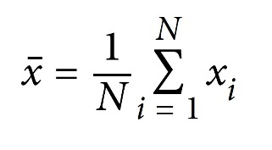که در آن \( N \) تعداد مقادیر مشاهده‌شده، \( x_i \) مقادیر مشاهده‌شده و \( \bar{x} \) میانگین مقادیر مشاهده‌شده است. میانگین مقادیر مشاهده‌شده (\( \bar{x} \)) به‌صورت زیر محاسبه می‌شود:

انحراف معیار سپس می‌تواند همراه با تفاوت از میانگین استفاده شود تا تعداد انحرافات معیاری که اندازه جزء از میانگین فاصله دارد را تعیین کند. مثال زیر شبه‌کد این تابع تناسب را نشان می‌دهد که از سه انحراف معیار از میانگین به‌عنوان آستانه استفاده می‌کند:

```

پیمایش ساختار دایرکتوری، ایجاد فضاهای نام برای هر مسیر کامل

LIST component_list = identify_components(root_directory)

پیمایش تمام کد منبع برای جمع‌آوری تعداد کل دستورات و تعداد دستورات به‌ازای هر جزء

SET total_statements TO 0

MAP component_size_map

FOREACH component IN component_list {

num_statements = accumulate_statements(component)

ADD num_statements TO total_statements

ADD component,num_statements TO component_size_map

}

**محاسبه انحراف معیار**

SET square_diff_sum TO 0

num_components = get_num_entries(component_list)

mean = total_statements / num_components

FOREACH component,size IN component_size_map {

diff = size mean

ADD square(diff) TO square_diff_sum

}

std_dev = SET square_diff_sum TO sqrt(square_diff_sum / (num_components 1))

}

برای هر جزء تعداد انحرافات معیار از میانگین را محاسبه کنید. اگر بیشتر از 3 باشد، هشدار ارسال کنید

FOREACH component,size IN component_size_map {

diff_from_mean = absolute_value(size mean)

num_std_devs = diff_from_mean / std_dev

IF num_std_devs > 3 {

send_alert(component, num_std_devs)

}

}

```

* **داستان Sysops Squad: اندازه‌بندی اجزا**

سه‌شنبه، 2 آبان، ساعت 09:12

پس از بحث با لوگان (معمار ارشد) درباره الگوهای تجزیه مبتنی بر جزء، آدیسون تصمیم گرفت الگوی شناسایی و اندازه‌بندی اجزا را برای شناسایی تمام اجزای برنامه درسی‌اوپ‌اسکاد و محاسبه اندازه هر جزء بر اساس تعداد کل دستورات در هر جزء اعمال کند.

آدیسون تمام اطلاعات لازم را جمع‌آوری کرد و این اطلاعات را با محاسبه درصد کد برای هر جزء بر اساس تعداد کل دستورات در کل برنامه (در این مورد، 82,931 دستور) ثبت کرد. نتایج تحلیل اندازه اجزا برای برنامه Sysops Squad به شرح زیر است:

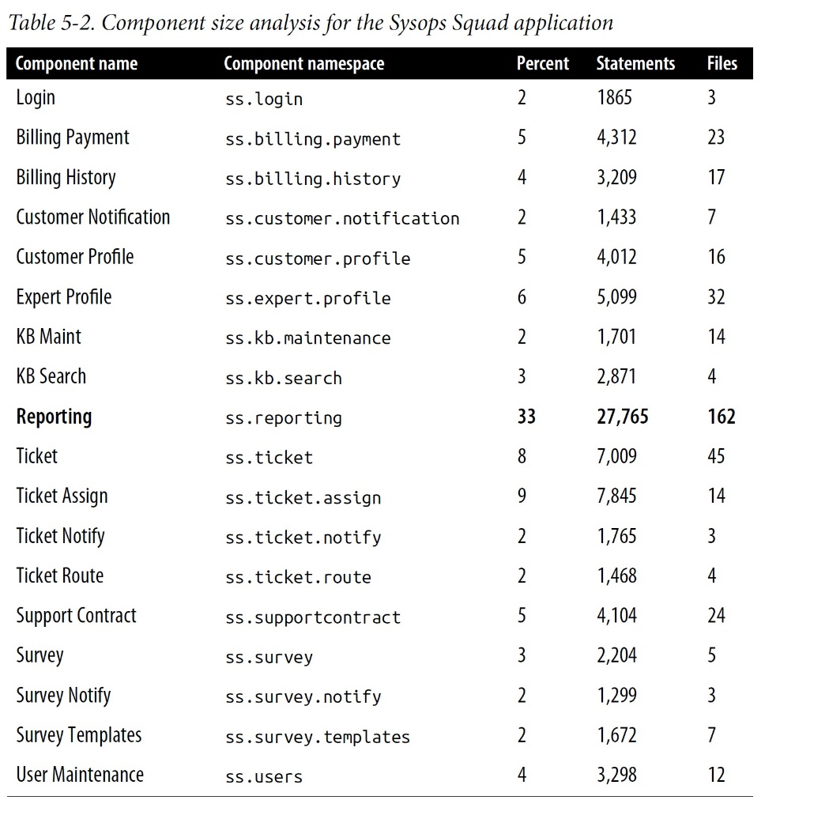

جدول 5- 2: تحلیل اندازه مؤلفه‌ها برای برنامه‌ی Sysops Squad

آدیسون متوجه شد که اکثر اجزای فهرست‌شده تقریباً هم‌اندازه هستند، به‌استثنای جزء Reporting (ss.reporting) که 33 درصد از کدبیس را تشکیل می‌داد. از آنجا که جزء Reporting به‌طور قابل‌توجهی بزرگ‌تر از سایر اجزا بود، آدیسون تصمیم گرفت این جزء را برای کاهش اندازه کلی‌اش تجزیه کند.

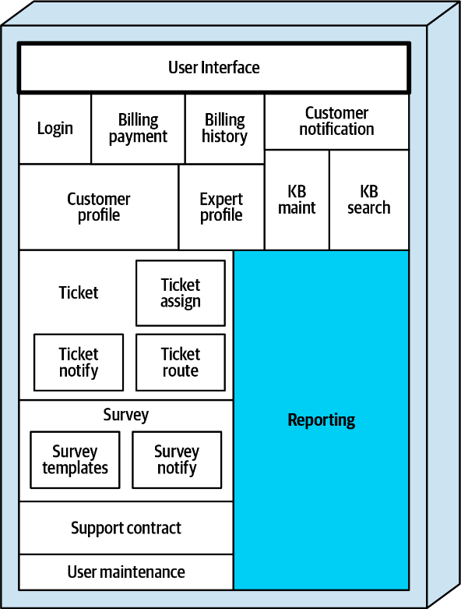

شکل 5- 2: مؤلفه‌ی گزارش‌دهی بیش‌ازحد بزرگ است و باید تجزیه شود

پس از تحلیل، آدیسون دریافت که جزء Reporting شامل کد منبعی است که سه دسته گزارش را پیاده‌سازی کرده است:

گزارش‌های بلیطی (گزارش‌های جمعیتی بلیط، گزارش‌های بلیط در روز/هفته/ماه، گزارش‌های زمان حل بلیط و غیره)

گزارش‌های تخصصی (گزارش‌های استفاده از متخصص، گزارش‌های توزیع متخصص و غیره)

گزارش‌های مالی (گزارش‌های هزینه تعمیر، گزارش‌های هزینه متخصص، گزارش‌های سود و غیره)

آدیسون همچنین کد مشترک (اشتراکی) را شناسایی کرد که همه دسته‌های گزارش از آن استفاده می‌کردند، مانند ابزارهای عمومی، محاسبات، پرس‌وجوهای داده مشترک، توزیع گزارش و قالب‌بندی داده‌های اشتراکی. آدیسون یک داستان معماری برای این بازسازی ایجاد کرد و آن را برای تیم توسعه توضیح داد. سیدنی، یکی از توسعه‌دهندگان این تیم که این داستان معماری به او اختصاص داده شده بود، کد را بازسازی کرد تا جزء Reporting واحد را به چهار جزء جداگانه تقسیم کند: یک جزء Reporting Shared که حاوی کد مشترک است و سه جزء دیگر (Ticket Reports، Expert Reports و Financial Reports) که هر کدام یک حوزه گزارش‌گیری عملیاتی را نشان می‌دهند.

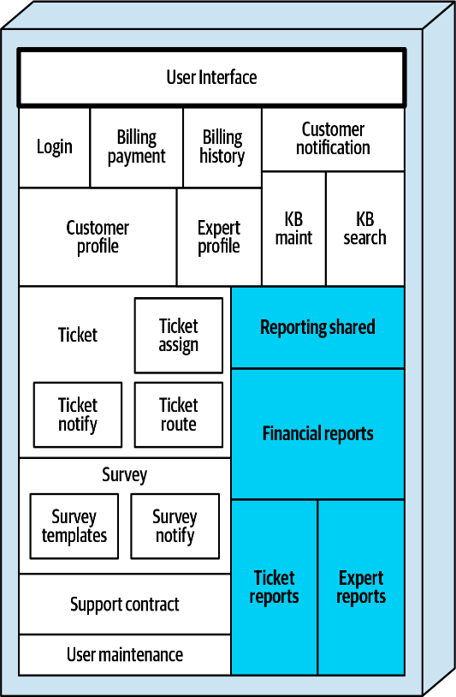

شکل 5- 3: مؤلفه‌ی بزرگ گزارش‌دهی به مؤلفه‌های گزارش‌دهی کوچک‌تر تقسیم شد

پس از اعمال تغییرات توسط سیدنی، آدیسون دوباره کد را تحلیل کرد و تأیید کرد که همه اجزا حالا به‌طور نسبتاً برابر توزیع شده‌اند. آدیسون نتایج اعمال این الگوی تجزیه را ثبت کرد:

توجه کنید که جزء Reporting دیگر به‌عنوان یک جزء وجود ندارد. اگرچه فضای نام (ss.reporting) هنوز وجود دارد، دیگر به‌عنوان یک جزء در نظر گرفته نمی‌شود، بلکه یک زیرحوزه است. اجزای بازسازی‌شده فهرست‌شده برای اعمال الگوی بعدی تجزیه، یعنی جمع‌آوری اجزای حوزه مشترک، استفاده خواهند شد.

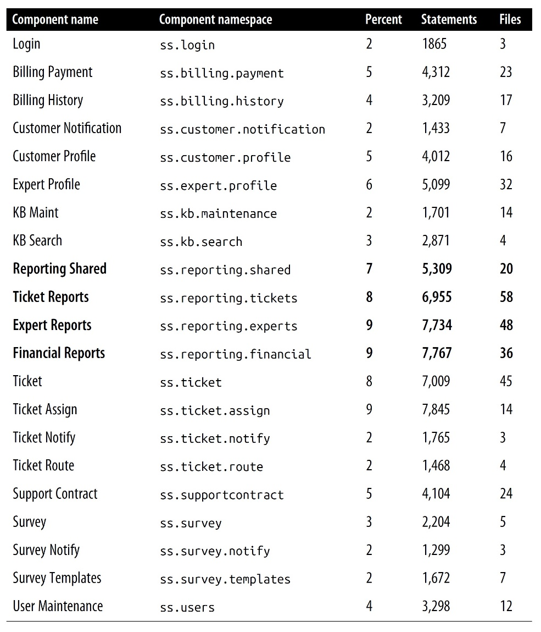

جدول 5- 3: اندازه‌ی مؤلفه‌ها پس از اعمال الگوی شناسایی و اندازه‌گیری مؤلفه‌ها

**الگوی جمع‌آوری اجزای حوزه مشترک**

هنگام حرکت از یک معماری مونولیتیک به یک معماری توزیع‌شده، اغلب شناسایی و یکسان‌سازی عملکردهای حوزه مشترک برای آسان‌تر کردن شناسایی و ایجاد سرویس‌های مشترک مفید است. الگوی جمع‌آوری اجزای حوزه مشترک برای شناسایی و جمع‌آوری منطق حوزه مشترک و متمرکز کردن آن در یک جزء واحد استفاده می‌شود.

**توضیح الگا**

عملکرد حوزه مشترک از عملکرد زیرساختی مشترک متمایز است، زیرا عملکرد حوزه بخشی از منطق پردازش تجاری برنامه است (مانند اعلان‌ها، قالب‌بندی داده‌ها و اعتبارسنجی داده‌ها) و فقط برای برخی فرآیندها مشترک است، در حالی که عملکرد زیرساختی ماهیت عملیاتی دارد (مانند ثبت‌نگار، جمع‌آوری معیارها و امنیت) و برای همه فرآیندها مشترک است.

یکسانی‌سازی عملکرد حوزه مشترک به حذف سرویس‌های تکراری هنگام تجزیه یک سیستم مونولیتیک کمک می‌کند. اغلب تفاوت‌های بسیار ظریفی بین عملکردهای حوزه مشترک که در سراسر برنامه تکرار شده‌اند وجود دارد، و این تفاوت‌ها به‌راحتی می‌توانند در یک سرویس مشترک واحد (یا کتابخانه مشترک) حل شوند.

یافتن عملکرد حوزه مشترک عمدتاً یک فرآیند دستی است، اما برخی ابزارهای خودکار می‌توانند به این تلاش کمک کنند. یکی از نشانه‌هایی که نشان می‌دهد پردازش حوزه مشترک در برنامه وجود دارد، استفاده از کلاس‌های مشترک در چندین جزء یا یک ساختار ارثی مشترک است که توسط چندین جزء استفاده می‌شود. برای مثال، یک فایل کلاس به نام SMTPConnection در یک کدبیس بزرگ که توسط پنج کلاس استفاده می‌شود، همه در فضاهای نام مختلف (اجزا)، نشانه خوبی است که عملکرد اعلان ایمیلی مشترک در سراسر برنامه پخش شده و ممکن است کاندیدای خوبی برای یکسان‌سازی باشد.

راه دیگر برای شناسایی عملکرد حوزه مشترک، از طریق نام یک جزء منطقی یا فضای نام متناظر آن است. اجزای زیر را (که به‌صورت فضاهای نام نشان داده شده‌اند) در یک کدبیس بزرگ در نظر بگیرید:

* حسابرسی بلیط (penultimate.ss.ticket.audit)
* حسابرسی صورتحساب (penultimate.ss.billing.audit)
* حسابرسی نظرسنجی (penultimate.ss.survey.audit)

توجه کنید که هر یک از این اجزا (حسابرسی بلیط، حسابرسی صورتحساب و حسابرسی نظرسنجی) یک چیز مشترک دارند—نوشتن عمل انجام‌شده و کاربری که درخواست عمل را داده در یک جدول حسابرسی. اگرچه زمینه ممکن است متفاوت باشد، نتیجه نهایی یکسان است—درج یک ردیف در جدول حسابرسی. این عملکرد حوزه مشترک می‌تواند در یک جزء جدید به نام penultimate.ss.shared.audit یکسان‌سازی شود، که منجر به کاهش کد تکراری و همچنین تعداد سرویس‌ها در معماری توزیع‌شده حاصل می‌شود.

همه عملکردهای حوزه مشترک لزوماً به سرویس مشترک تبدیل نمی‌شوند. به طور متناوب، کد مشترک می‌تواند به یک کتابخانه مشترک جمع‌آوری شود که در زمان تدوین به کد متصل می‌شود.

**توابع تناسب برای نظارت**

خودکارسازی نظارت بر عملکرد حوزه مشترک به دلیل ذهنی بودن شناسایی عملکرد مشترک و طبقه‌بندی آن به‌عنوان عملکرد حوزه‌ای در مقابل عملکرد زیرساختی، نسبتاً دشوار است.

با این حال، راه‌هایی برای خودکارسازی نظارت وجود دارد تا به تفسیر دستی عملکرد حوزه مشترک کمک کند.

تابع تناسب: یافتن نام‌های مشترک در گره‌های نهایی فضای نام جزء

این تابع تناسب جامع خودکار می‌تواند در طول استقرار از طریق خط لوله CI/CD فعال شود تا نام‌های مشترک را در فضای نام یک جزء پیدا کند.

وقتی یک نام گره نهایی مشترک بین دو یا چند جزء پیدا می‌شود، به معمار هشدار داده می‌شود و او می‌تواند عملکرد را تحلیل کند تا مشخص کند آیا منطق حوزه مشترک است یا خیر.

برای جلوگیری از ارسال مداوم همان هشدار به‌عنوان «مثبت کاذب»، می‌توان از یک فایل استثنا استفاده کرد تا فضاهای نامی که نام‌های گره نهایی مشترکی دارند اما به‌عنوان منطق حوزه مشترک در نظر گرفته نمی‌شوند (مانند فضاهای نامی متعددی که به .calculate یا .validate ختم می‌شوند) ذخیره شوند. مثال زیر شبه‌کد این تابع تناسب را نشان می‌دهد:

```

پیمایش ساختار دایرکتوری، ایجاد فضاهای نام برای هر مسیر کامل

LIST component_list = identify_components(root_directory)

یافتن نام‌های گره نهایی ممکن تکراری که در فهرست استثناها ذخیره نشده‌اند

LIST excluded_leaf_node_list = read_datastore()

LIST leaf_node_list

LIST common_component_list

FOREACH component IN component_list {

leaf_name = get_last_node(component)

IF leaf_name IN leaf_node_list AND

leaf_name NOT IN excluded_leaf_node_list {

ADD component TO common_component_list

} ELSE {

ADD leaf_name TO leaf_node_list

}

}

ارسال هشدار اگر اجزای مشترک ممکن یافت شدند

IF common_component_list NOT EMPTY {

send_alert(common_component_list)

}

```

**تابع تناسب: یافتن کد مشترک در اجزا**

این تابع تناسب جامع خودکار می‌تواند در طول استقرار از طریق خط لوله CI/CD فعال شود تا کلاس‌های مشترک بین فضاهای نام را پیدا کند. اگرچه همیشه دقیق نیست، به هشدار دادن به معمار درباره عملکرد احتمالی حوزه تکراری کمک می‌کند. مانند تابع تناسب قبلی، از یک فایل استثنا برای کاهش تعداد «مثبت‌های کاذب» برای کد مشترک شناخته شده که به‌عنوان منطق حوزه غیرتکراری در نظر گرفته می‌شود استفاده می‌شود. مثال زیر شبه‌کد این تابع تناسب را نشان می‌دهد:

```

Walk the directory structure, creating namespaces for each complete path and a list

of source file names for each component

LIST component_list = identify_components(root_directory)

LIST source_file_list = get_source_files(root_directory)

MAP component_source_file_map

FOREACH component IN component_list {

LIST component_source_file_list = get_source_files(component)

ADD component, component_source_file_list TO component_source_file_map

}

Locate possible common source file usage across components that are not in

the exclusion list stored in a datastore

LIST excluded_source_file_list = read_datastore()

LIST common_source_file_list

FOREACH source_file IN source_file_list {

SET count TO 0

FOREACH component,component_source_file_list IN component_source_file_map {

IF source_file IN component_source_file_list {

ADD 1 TO count

}

}

IF count > 1 AND source_file NOT IN excluded_source_file_list {

ADD source_file TO common_source_file_list

}

}

Send an alert if any source files are used in multiple components

IF common_source_file_list NOT EMPTY {

send_alert(common_source_file_list)

}

```

* **داستان Sysops Squad: جمع‌آوری اجزای مشترک**

جمعه، 14 آبان، ساعت 10:34

پس از شناسایی و اندازه‌بندی اجزای برنامه Sysops Squad، آدیسون الگوی جمع‌آوری اجزای حوزه مشترک را اعمال کرد تا ببیند آیا عملکرد مشترکی بین اجزا وجود دارد یا خیر. از فهرست اجزا، آدیسون متوجه شد که سه جزء همگی به اعلان به مشتری Sysops Squad مربوط هستند، که به شرح زیر هستند:

جزء: Customer Notification، فضای نام: ss.customer.notification، مسئولیت: اعلان عمومی

جزء: Ticket Notify، فضای نام: ss.ticket.notify، مسئولیت: اعلان اینکه متخصص در راه است

جزء: Survey Notify، فضای نام: ss.survey.notify، مسئولیت: ارسال ایمیل نظرسنجی

در حالی که هر یک از این اجزای اعلان زمینه متفاوتی برای اعلان به مشتری داشتند، آدیسون متوجه شد که همه آن‌ها یک چیز مشترک دارند—همه اطلاعات را به مشتری ارسال می‌کنند.

با توجه به اینکه کد منبع موجود در این اجزا نیز بسیار مشابه بود، آدیسون با آستن (معمار دیگر Sysops Squad) مشورت کرد. آستن ایده یک جزء اعلان واحد را دوست داشت، اما نگران تأثیر آن بر سطح کلی کوپلینگ بین اجزا بود. آدیسون موافقت کرد که این ممکن است یک مسئله باشد و این مصالحه را بیشتر بررسی کرد.

آدیسون سطح کوپلینگ ورودی (afferent) را برای اجزای اعلان موجود Sysops Squad تحلیل کرد و معیارهای کوپلینگ زیر را به دست آورد، که در آن «CA» نشان‌دهنده تعداد اجزای دیگر است که به آن جزء نیاز دارند(کوپلینگ ورودی).

جدول 5- 4: مؤلفه‌های برنامه‌ی Sysops Squad با عملکرد مشترک در دامنه

|  |  |  |
| --- | --- | --- |
| **Component** | **Namespace** | **Responsibility** |
| Customer Notification | ss.customer.notification | General notification |
| Ticket Notify | ss.ticket.notify | Notify that expert is en route |
| Survey Notify | ss.survey.notify | Send survey email |

در حالی که هر یک از این اجزای اعلان زمینه متفاوتی برای اطلاع رسانی به مشتری داشتند، ادیسون متوجه شد که همه آنها یک چیز مشترک دارند - همه آنها اطلاعات را برای مشتری ارسال می کنند. شکل 5-4 این اجزای اطلاع رسانی رایج را در برنامه Sysops Squad نشان می دهد.

با توجه به اینکه کد منبع موجود در این مؤلفه ها نیز بسیار شبیه است، ادیسون با آستین (معمار دیگر Sysops Squad) مشورت کرد. آستین ایده یک اعلان واحد را دوست داشت

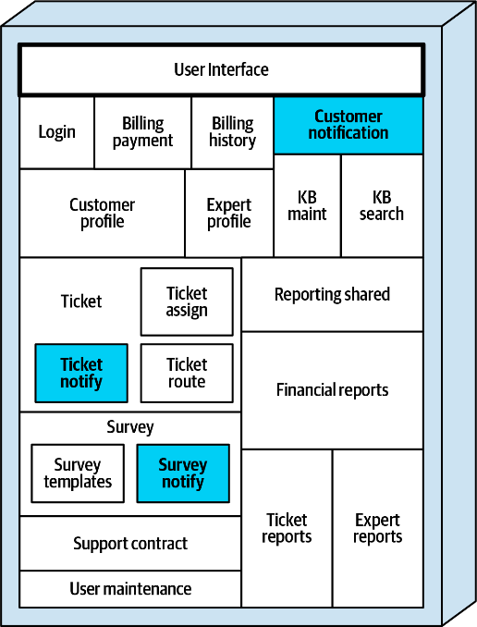

شکل 5- 4:

عملکرد اطلاع‌رسانی در سراسر برنامه تکرار شده است

جزء، اما نگران تأثیر بر سطح کلی کوپلینگ بین اجزا بود. ادیسون موافقت کرد که این ممکن است یک مسئله باشد و این معامله را بیشتر بررسی کرد.

ادیسون سطح اتصال ورودی (آوران) را برای اعلان Sysops Squad موجود تجزیه و تحلیل کرد و با معیارهای اتصال حاصل ذکر شده در جدول 5-5 ، با "CA" نشان دهنده تعداد اجزای دیگر مورد نیاز به آن جزء (اتصال آوران) است.:

جدول 5- 5: تحلیل کوپلینگ برنامه‌ی Sysops Squad قبل از تجمیع مؤلفه‌ها

|  |  |  |
| --- | --- | --- |
| **Component** | **CA** | **Used by** |
| Customer Notification | 2 | Billing Payment, Support Contract |
| Ticket Notify | 2 | Ticket, Ticket Route |
| Survey Notify | 1 | Survey |

سپس ادیسون متوجه شد که اگر عملکرد اطلاع رسانی مشتری در یک واحد ادغام شود.

جزء, سطح اتصال برای جزء تنها حاصل افزایش یافته به یک سطح اتصال ورودی از 5, همانطور که در جدول 5- 6 نشان داده شده است.

جدول 5- 6: تحلیل کوپلینگ برنامه‌ی Sysops Squad پس از تجمیع مؤلفه‌ها

**Component CA Used by**

Notification 5 Billing Payment, Support Contract, Ticket, Ticket Route, Survey

ادیسون این یافته ها را به آستین آورد و آنها در مورد نتایج بحث کردند. چیزی که آنها دریافتند این است که، در حالی که جزء تلفیقی جدید دارای سطح نسبتا بالایی از اتصال ورودی بود، تاثیری نداشت. سطح اتصال آوران (ورودی) کلی برای اطلاع رسانی به مشتری. به عبارت دیگر، سه جزء جداگانه دارای سطح اتصال ورودی 5 بودند، اما تلفیقی واحد نیز همینطور بود.

**جزء.**

ادیسون و آستین هر دو متوجه شدند که تجزیه و تحلیل سطح جفت شدن پس از تلفیق عملکرد دامنه مشترک چقدر مهم است. در برخی موارد، ترکیب عملکرد دامنه مشترک در یک جزء تلفیقی واحد سطح اتصال ورودی آن جزء را افزایش می دهد، بنابراین که منجر به وابستگی های بیش از حد به یک جزء مشترک در برنامه می شود.

اما در این مورد هم ادیسون و هم آستن با تجزیه و تحلیل جفت شدن راحت بودند و موافقت کردند قابلیت اعلان را برای کاهش تکراری کد و عملکرد ادغام کنید. ادیسون یک داستان معماری نوشت تا تمام قابلیت های اعلان را در یک واحد ترکیب کند فضای نام نشان دهنده یک مؤلفه Notification مشترک است. سیدنی، به معماری اختصاص داده شده است، کد منبع را بازسازی کرد و یک مؤلفه واحد برای اطلاع رسانی مشتری ایجاد کرد، همانطور که در شکل 5-5 نشان داده شده است.

جدول 5-7 اجزای حاصل را پس از پیاده سازی داستان معماری ادیسون نشان می دهد. توجه داشته باشید که مؤلفه اطلاع رسانی مشتری (ss.customer.notification)، تیکت مؤلفه Notify (ss.ticket.notify) و مؤلفه های Survey Notify (ss.survey.notify) بودند حذف شد و کد منبع به مؤلفه اعلان تلفیقی جدید منتقل شد(ss.notification).

جدول 5- 7: مؤلفه‌های برنامه‌ی Sysops Squad پس از اعمال الگوی جمع‌آوری مؤلفه‌های مشترک دامنه

|  |  |  |
| --- | --- | --- |
| **Component** | **Namespace** | **Responsibility** |
| Login | ss.login | User and customer login |
| Billing Payment | ss.billing.payment | Customer monthly billing |
| Billing History | ss.billing.history | Payment history |
| Customer Profile | ss.customer.profile | Maintain customer profile |
| Expert Profile | ss.expert.profile | Maintain expert profile |
| KB Maint | ss.kb.maintenance | Maintain & view knowledge base |
| KB Search | ss.kb.search | Search knowledge base |
| **Notification** | ss.notification | **All customer notification** |
| Reporting Shared | ss.reporting.shared | Shared functionality |
| Ticket Reports | ss.reporting.tickets | Create ticketing reports |
| Expert Reports | ss.reporting.experts | Create expert reports |
| Financial Reports | ss.reporting.financial | Create financial reports |
| Ticket | ss.ticket | Ticket creation & maintenance |
| Ticket Assign | ss.ticket.assign | Assign expert to ticket |
| Ticket Route | ss.ticket.route | Send ticket to expert |
| Support Contract | ss.supportcontract | Support contract maintenance |
| Survey | ss.survey | Send and receive surveys |
| Survey Templates | ss.survey.templates | Maintain survey templates |
| User Maintenance | ss.users | Maintain internal users |

**الگوی صاف‌سازی اجزا**

همان‌طور که قبلاً ذکر شد، اجزا بلوک‌های سازنده یک برنامه، معمولاً از طریق فضاهای نام، ساختارهای بسته یا ساختارهای دایرکتوری شناسایی می‌شوند و از طریق فایل‌های کلاس (یا فایل‌های کد منبع) موجود در این ساختارها پیاده‌سازی می‌شوند. با این حال، وقتی اجزا روی اجزای دیگر ساخته می‌شوند، که خودشان روی اجزای دیگر ساخته شده‌اند، هویت خود را از دست می‌دهند و دیگر به‌عنوان جزء طبق تعریف ما در نظر گرفته نمی‌شوند. الگوی صاف‌سازی اجزا برای اطمینان از این استفاده می‌شود که اجزا روی یکدیگر ساخته نمی‌شوند، بلکه صاف شده و به‌عنوان گره‌های نهایی در یک ساختار دایرکتوری یا فضای نام نشان داده می‌شوند.

**توضیح الگو**

وقتی فضای نام نشان‌دهنده یک جزء خاص گسترش می‌یابد (به عبارت دیگر، گره دیگری به فضای نام یا ساختار دایرکتوری اضافه می‌شود)، فضای نام یا دایرکتوری قبلی دیگر نشان‌دهنده یک جزء نیست، بلکه یک زیرحوزه است.

برای توضیح این نکته، عملکرد نظرسنجی مشتریان در برنامه Sysops Squad را در نظر بگیرید که توسط دو جزء نشان داده شده است:

جدول 5-8 : مؤلفه‌ی Survey شامل کلاس‌های یتیم است و باید ساده‌سازی شود

|  |  |  |
| --- | --- | --- |
| **Component name** | **Component namespace** | **Files** |
| → Survey | ss.survey | 5 |
| Survey Templates | ss.survey.templates | 7 |

توجه کنید که چگونه فضای نام ss.survey, که شامل پنج فایل کلاس برای مدیریت و جمع‌آوری نظرسنجی‌ها است, با فضای نام ss.survey.templates گسترش یافته است تا شامل هفت کلاس نشان‌دهنده هر نوع نظرسنجی ارسالی به مشتریان باشد.

در حالی که این ساختار ممکن است از دیدگاه توسعه‌دهنده برای جدا نگه داشتن کد قالب از پردازش نظرسنجی منطقی به نظر برسد، مشکلاتی ایجاد می‌کند زیرا Survey Templates, به‌عنوان یک جزء، بخشی از جزء Survey در نظر گرفته می‌شود. ممکن است وسوسه شوید که Survey Templates را به‌عنوان زیرجزیی از Survey در نظر بگیرید، اما در این صورت مشکلاتی در هنگام تشکیل سرویس‌ها از این اجزاد ایجاد می‌شود—آیا هر دو جزء باید در یک سرویس واحد به نام Survey قرار گیرند، یا Survey Templates باید یک سرویس جداگانه از سروی؟ باشد؟

ما این معضل را با تعریف یک جزء به‌عنوان آخرین گره (یا گره نهایی) فضای نام یا ساختار دایرکتوری حل کرده‌ایم. با این تعریف، ss.survey.templates یک جزء است، در حالی که ss.survey یک زیرحوزه در نظر گرفته می‌شود، نه یک جزء. ما همچنین فضاهای نام مانند ss.survey را به‌عنوان فضاهای نام ریشه تعریف می‌کنیم زیرا توسط گره‌های دیگر فضای نام (در این مورد، .templates) گسترش یافته‌اند.

توجه کنید که فضای نام ریشه ss.survey شامل پنج فایل کلاس است. ما این فایل‌های کلاس را کلاس‌های یتیم می‌نامیم زیرا به هیچ جزء قابل‌تعریفی تعلق ندارند. به یادآوری کنید که یک جزء توسط یک فضای نام گره نهایی که حاوی کد منبع است شناسایی می‌شود. از آنجا که فضای نام س.ssurvey. توسط .templates گسترش یافته است، س.survey دیگر به‌عنوان یک جزء در نظر گرفته نمی‌شود و بنابراین نباید هیچ فایل کلاسی داشته باشد.

اصلاحات و تعاریف زیر برای فهم و کاربرد الگوی تجزیه صاف‌سازی اجزا مهم هستند:

**جزء**

مجموعه‌ای از کلاس‌ها که در یک فضای نام گره نهایی گروه‌بندی شده‌اند و نوعی عملکرد خاص را در برنامه انجام می‌دهند (مانند پردازش پرداخت یا عملکرد نظرسنجی مشتری).

**فضای نام ریشه**

گره فضای نامی که توسط گره فضای نام دیگری گسترش یافته است. برای مثال، با توجه به فضاهای نام ss.survey و ss.survey.templates, ss.survey یک فضای نام ریشه در نظر گرفته می‌شود زیرا توسط .templates گسترش یافته است. فضاهای نام ریشه گاهی به‌عنوان زیرحوزه‌ها نیز نامیده می‌شوند.

**کلاس‌های یتیم**

کلاس‌هایی که در یک فضای نام ریشه قرار دارند و بنابراین هیچ جزء قابل‌تعریفی مرتبط با آن‌ها ندارند. این تعاریف نشان داده شده‌اند، جایی که جعبه با C نشان‌دهنده کد منبع موجود در آن فضای نام است. این نمودار (و همه موارد مشابه) از پایین به بالا ترسیم شده است تا مفهوم تپه‌ها در برنامه را تأکید کند و همچنین مفهوم ساخت فضاهای نام بر روی یکدیگر را برجسته کند.

توجه کنید که از آنجا که هر دو ss.survey و s.ticket.ss از طریق گره‌های دیگر فضای نام گسترش یافته‌اند، این فضاها به‌عنوان فضاهای نام ریشه در نظر گرفته می‌شوند و کلاس‌های موجود در آن فضاهای نام ریشه بنابراین کلاس‌های یتیم هستند (متعلق به هیچ جزء تعریف‌شده‌ای نیستند). بنابراین، تنها اجزای مشخص‌شده شامل ss.survey.templates, ss.login, ss.ticket.assign, و ss.ticket.route هستند.

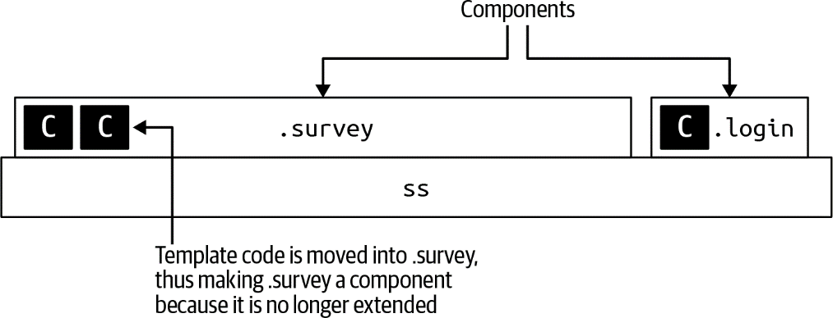

شکل 5-6 : مؤلفه‌ی Survey با انتقال کد قالب نظرسنجی به فضای‌نام ‎.survey‎ ساده‌سازی شده است

الگوی تجزیه صاف‌سازی اجزا برای انتقال کلاس‌های یت به ایجاد اجزای خوش‌تعریف استفاده می‌شود که فقط به‌عنوان گره‌های نهایی یک دایرکتوری یا فضای نام وجود دارند و در این فرایند زیرحوزه‌های خوش‌تعریف (فضاهای نام ریشه) ایجاد می‌کنند. ما به صاف‌سازی اجزا به‌عنوان تجزیه (یا ساختن) فضاهای نام در یک اپلیکیشن برای حذف کلاس‌های یتیم اشاره می‌کنیم. برای مثال، یک راه برای صاف‌سازی فضای نام ریشه س.ssurvey. و حذف کلاس‌های یتیم، انتقال کد منبع موجود در فضای نام ss.survey.templates به فضای نام س.ssurvey. است، که بدین ترتیب س.survey را به یک جزء واحد تبدیل می‌کند (س.survey حالا گره نهایی آن فضای نام است).

به طور متناوب، صاف‌سازی همچنین می‌تواند با گرفتن کد منبع در ss.survey و اعمال تجزیه عملکردی یا طراحی مبتنی بر حوزه برای شناسایی حوزه‌های عملیاتی جداگانه در فضای نام ریشه انجام شود، و بدین ترتیب از آن‌ها اجزا تشکیل شود. برای مثال، فرض کنید که عملکرد در فضای نام س.ssurvey یک نظرسنجی را برای مشتری ایجاد و ارسال می‌کند و سپس یک نظرسنجی تکمیل‌شده از مشتری را پردازش می‌کند. می‌توان دو جزء از فضای نام س.ssurvey ایجاد کرد: ss.survey.create, که نظرسنجی را ایجاد و ارسال می‌کند، و ss.survey.process, که نظرسنجی دریافتی از مشتری را پردازش میکند. صرف‌نظر از جهت صاف‌سازی، مطمئن شوید که فایل‌های کد منبع فقط در فضاهای نام یا دایرکت‌های گره نهایی قرار دارند تا کد منبع همیشه بتوانند در یک جزء خاص شناسایی شوند.

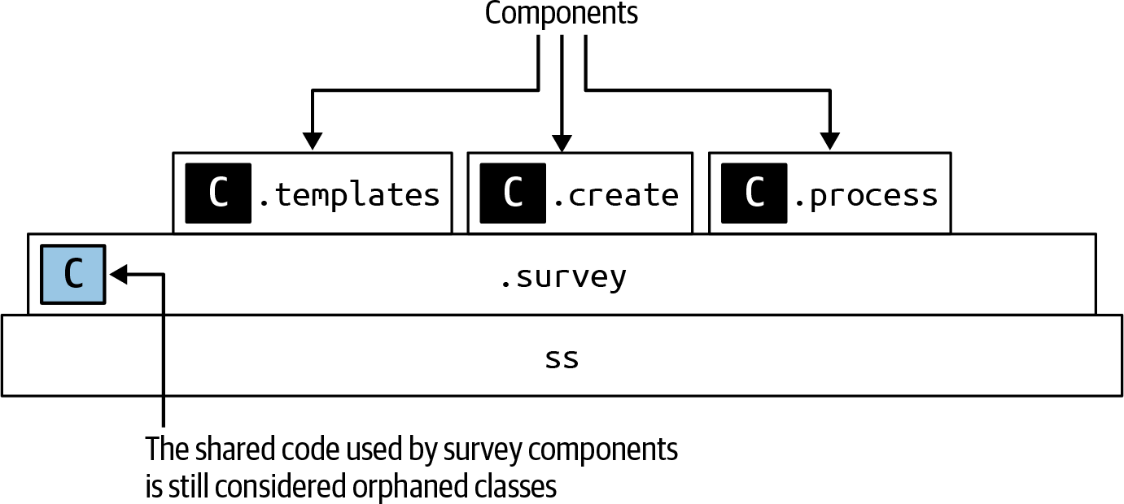

شکل 5-7: کد مشترک در ‎.survey‎ به‌عنوان کلاس‌های یتیم در نظر گرفته می‌شود و باید منتقل شود

سناریوی متداول دیگری که ممکن است کد منبع یتیم در یک فضای نام ریشه قرار گیرد، زمانی است که کد توسط اجزای دیگر در آن فضای نام به اشتراک گذاشته شده است. مثلاً را در نظر بگیرید که در آن عملکرد نظرسنجی مشتری در سه جزء قرار دارد (ss.survey.templates, س.ssurvey.create, س.ssurvey.process. اما)، کد مشترک (مانند رابط‌ها، کلاس‌های abstract، ابزارهای عمومی) در فضای نام ریشه س.ssurvey.

کلاس‌های مشترک در s.survey همچنان کلاس‌های یتیم در نظر گرفته می‌شوند، حتی اگر نشان‌دهنده کد مشترک باشند. اعمال الگوی صاف‌سازی اجزای این کلاس‌های یتیم مشترک را به یک جزء جدید به نام ss.survey.shared منتقل می‌کند، و بدین ترتیب تمام کلاس‌های یتیم را از زیرحوزه س.ssurvey. حذف میکند.

توصیه ما هنگام انتقال کد مشترک به یک جزء جداگانه (فضای نام گره نهایی) این است که کلمه‌ای را انتخاب کنید که در هیچ کد موجود در حوزه استفاده نشده باشد، مانند .sharedcode, .commoncode, یا نامی مشابه و منحصربه‌فرد. این به معمار امکان می‌دهد معیارهایی را بر اساس تعداد اجزای مشترک در کدبیس و همچنین درصد کد منبعی که در برنامه مشترک است تولید کند. این یک نشانگر خوب برای امکان‌پذیری تجزیه برنامه مونولیتیک است. برای مثال، اگر مجموع تمام دستورات در همه فضاهای نامی که به .sharedcode ختم می‌شوند 45 درصد از کل کد منبع را تشکیل دهد، احتمالاً حرکت به یک معماری توزیع‌شده منجر به تعداد زیادی کتابخانه مشترک می‌شود و به دلیل وابستگی‌های کتابخانه مشترک، نگهداری آن به یک کابوس تبدیل می‌شود.

معیار خوب دیگر شامل تجزیه و تحلیل تعداد اجزای به پایان‌یافته در .sharedcode (یا هر گره فضای نام مشترک استفاده‌شده). این معیار به معمار داده‌ای درباره تعداد کتابخانه‌های مشترک (JAR، DLL و غیره) یا سرویس‌های مشترک که از تجزیه برنامه مونولیتیک حاصل خواهد کرد می‌دهد.

**توابع تناسب برای نظارت**

اعمال الگوی تجزیه صاف‌سازی اجزا شامل مقدار قابل‌توجهی ذهنیت است. برای مثال، آیا باید کد از گره‌های نهایی به فضای نام ریشه منتقل شود، یا کد در یک فضای نام ریشه باید به گره‌های نهایی منتقل شود؟ با این حال، تابع تناسب زیر می‌توان به خودکارسازی نظارت برای نگه داری اجزا به صورت صاف (فقط در گره‌های نهایی) کمک کند.

تابع تناسب: هیچ کد منبعی نباید در فضای نام ریشه باشد .

این تابع تناسب جامع خودکار می‌تواند در طول استقرار از طریق خط لوله CI/CD را فعال کند تا کلاس‌های یتیم را پیدا کند—کلاس‌هایی که در یک فضای نام ریشه قرار دارند.

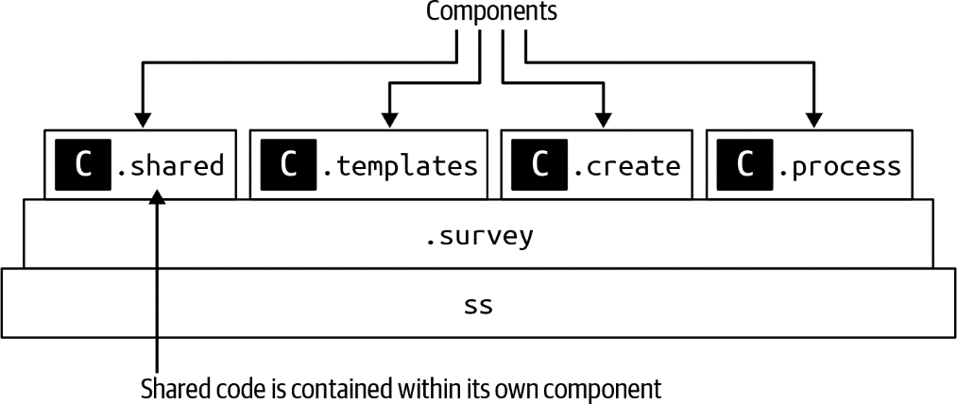

شکل 5-8: کد مشترک مربوط به نظرسنجی به مؤلفه‌ی مستقل خود منتقل شده است

استفاده از این تابع تناسب به نگه داشتن اجزای صاف در هنگام انجام مهاجرت مونولیتیک، به‌ویژه هنگام انجام نگهداری مداوم برنامه مونولیتیک در طول تلاش مهاجرت، کمک می‌کند. مثال زیر شبه‌کد را نشان می‌دهد که وقتی کلاس‌های یتیم در هر جای کدبی ظاهر شوند، به معمار هشدار می‌دهد:

```

پیمایش ساختاری، ایجاد فضاهای نام برای هر مسیر کامل

LIST_component_list = identify_components(root_directory)

ارسال هشدار اگر یک گره غیرنهایی در هر جزء حاوی فایل‌های کد منبع باشد

FOREACH component IN component_list {

LIST_component_node_list = get_nodes(component)

FOREACH node IN component_node_list {

IF contains_code(node) AND NOT last_node(component_node_list) {

send_alert(component)

}

}

}

```

* **داستان Sysops Squad: صاف‌سازی اجزا**

چهارشنبه، 19 آبان، ساعت 11:10

پس از اعمال الگوی جمع‌آوری اجزای حوزه مشترک، آدیسون نتایج را تحلیل کرد و مشاهده کرد که اجزای Survey و Ticket حاوی کلاس‌های یتیم بودند

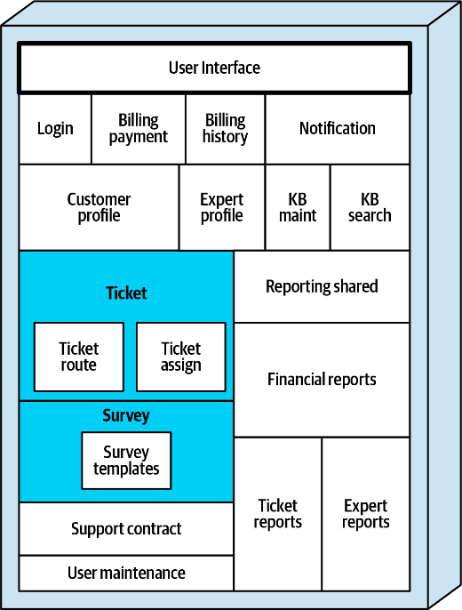

شکل 5-9: مؤلفه‌های **Survey** و **Ticket** شامل کلاس‌های بدون وابستگی (یتیم) هستند و باید ساده‌سازی (تخت‌سازی) شوند.

جدول 5-9 : مؤلفه‌های **Ticket** و **Survey** در سامانه **Sysops Squad** باید ساده‌سازی (تخت‌سازی) شوند.

|  |  |  |  |
| --- | --- | --- | --- |
| **Component name** | **Component namespace** | **Statements** | **Files** |
| **Ticket** | ss.ticket | **7,009** | **45** |
| Ticket Assign | ss.ticket.assign | 7,845 | 14 |
| Ticket Route | ss.ticket.route | 1,468 | 4 |
| **Survey** | ss.survey | **2,204** | **5** |
| Survey Templates | ss.survey.templates | 1,672 | 7 |

آدیسون تصمیم گرفت ابتدا به اجزای بلیطی بپردازد. با علم به اینکه صاف‌سازی اجزا به معنای خلاص شدن از کد منبع در گره‌های غیرنمایی است، آدیسون دو گزینه داشت: یکسان‌سازی کد موجود در اجزای تخصیص بلیط و مسیریابی بهینه به جزء ss.ticket, یا تجزیه 45 کلاس در جز شامل ss.ticket. به اجزای جداگانه، و تبدیل ss.ticket به یک زیرحوزه.

آدیسون این گزینه‌ها را با سیدنی (یکی از توسعه‌دهندگان Sysops Squad) بررسی کرد، و با توجه به پیچیدگی و تغییرات مکرر در عملکرد تخصیص بلیط، تصمیم گرفتند این اجزا را جدا نگه دارند و کد یتیم را از فضای نام ریشه s.ticket. به فضاهای نام دیگر منتقل کنند تا اجزای جدیدی تشکیل شوند.

با کمک سیدنی، آدیسون دریافت که ۴۵ ساعت کلاس‌های یتیم موجود در فضای نام س.s.ticket عملکرد بلیط را به شرح زیر اجرا می‌کرد:

ایجاد و نگهداری بلیط (اضافه کردن بلیط، به‌روزرسانی بلیط، لغو بلیط و غیره)

منطق تکمیل بلیط

کد مشترک مشترک برای اکثر عملکردهای بلیطیتی

از آنجا که عملکرد تخصیص و مسیریابی بلیط قبلاً در اجزای خودشان (ss.ticket.assign و ss.ticket.route, به ترتیب) بودند، آدیسون یک داستان معماری برای انتقال کد منبع موجود در فضای نام س.s.ticket به سه جزء جدید ایجاد کرد، به شرح زیر:

جدول 5-10 :

|  |  |  |
| --- | --- | --- |
| **Component** | **Namespace** | **Responsibility** |
| **Ticket Shared** | ss.ticket.shared | Common code and utilities |
| **Ticket Maintenance** | ss.ticket.maintenance | Add and maintain tickets |
| **Ticket Completion** | ss.ticket.completion | Complete ticket and initiate survey |
| Ticket Assign | ss.ticket.assign | Assign expert to ticket |
| Ticket Route | ss.ticket.route | Send ticket to expert |

سپس آدیسون عملکرد نظرسنجی را در نظر گرفت. با همکاری با سیدنی، آدیسون دریافت که عملکرد نظر رازی به‌ندرت تغییر می‌کند و بیش از حد پیچیده نیست. سیدنی با Skyler، توسعه‌دهنده Sysops Squad که در ابتدا فضای نام رفت.survey_templates. را ایجاد کرده بود، صحبت کرد و متوجه شد که دلیل قانع‌کننده‌ای برای جدا کردن قالب‌های نظرسنجی به فضای نام خودشان وجود نداشته است («آن موقع فقط به نظر ایده خوبی آمد»، گفت Skyler). با این اطلاعات، آدیسون یک داستان معماری برای انتقال هفت فایل کلاس از س.ssurvey_templates. به فضای س.ssurvey. و حذف جزء س.ssurvey_templates. ایجاد کرد، به شرح زیر:

جدول 5-11 :

**Component**

**Namespace**

**Responsibility**

**Survey** ss.survey Send and seceive surveys

پس از اعمال الگوی صاف‌سازی اجزا، آدیسون مشاهده کرد که هیچ «تپه‌ای» (جزء بر روی جزء) یا کلاس‌های یتیتی وجود نداشت و همه اجزا تنها در گره‌های اصلی فضای نام مربوطه قرار داشتند.

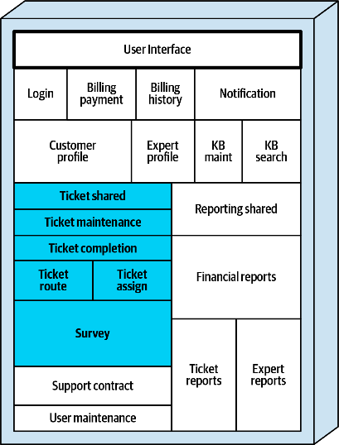

شکل 5-10:

آدیسون نتایج تلاش‌های بازسازی را تا اینجا در اعمال این الگوهای تجزیه ثبت کرد و به شرح زیر فهرست کرد:

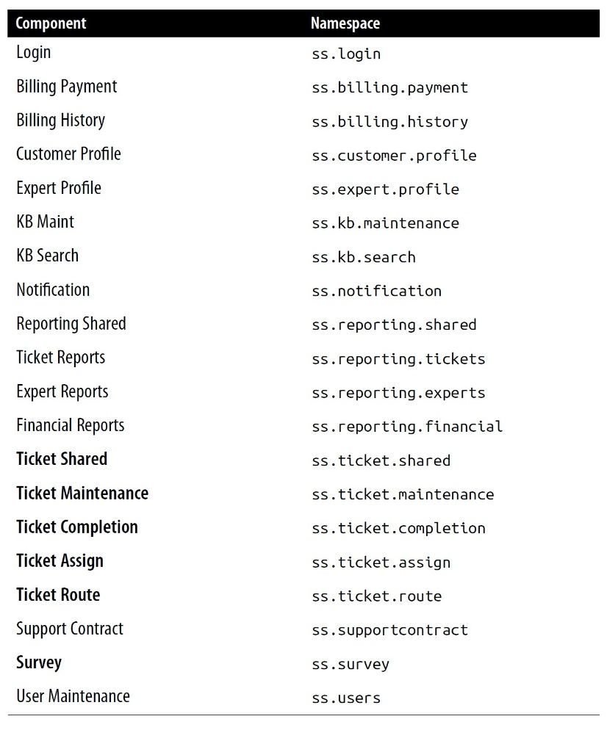

جدول 5-11:

**الگوی تعیین وابستگی‌های اجزا**

سه سؤال رایج که هنگام در نظر گرفتن مهاجرت از یک برنامه مونولیتیک به یک معماری توزیع‌شده پرسیده می‌شود به شرح زیر است:

1. آیا تجزیه برنامه مونولیتیک موجود امکان‌پذیر است؟
2. سطح کلی تلاش برای این مهاجرت تقریباً چقدر است؟
3. آیا این نیازمند بازنویسی کد است یا بازسازی کد؟

یکی از نویسندگان ما چند سال پیش در یک تلاش مهاجرت بزرگ برای انتقال یک برنامه مونولیتیک پیچیده به میکروسرویس‌ها درگیر بود. در روز اول پروژه، مدیر ارشد اطلاعات فقط یک چیز می‌خواست بداند—آیا این تلاش مهاجرت یک توپ گلف، یک توپ بسکتبال یا یک هواپیمای مسافربری است؟ نویسنده ما کنجکاو بود درباره مقایسه‌های اندازه، اما مدیر ارشد اطلاعات اصرار داشت که پاسخ به این سؤال ساده نباید با توجه به آن نوع اندازه‌گیری درشت‌دانه دشوار باشد. همان‌طور که معلوم شد، اعمال الگوی تعیین وابستگی‌های اجزا به‌سرعت و به‌آسانی این سؤال را برای مدیر ارشد اطلاعات پاسخ داد، تلاش متأسفانه یک هواپیمای مسافربری بود، اما تنها یک مهاجرت کوچک Embraer 190 به جای یک مهاجرت بزرگ Boeing 787 Dreamliner.

**توضیح الگو**

هدف الگوی تعیین وابستگی‌های اجزا تحلیل وابستگی‌های ورودی و خروجی (کوپلینگ) بین اجزا برای تعیین این است که نمودار وابستگی سرویس حاصل پس از تجزیه برنامه مونولیتیک ممکن است چگونه به نظر برسد. در حالی که عوامل زیادی برای تعیین سطح مناسب دانه‌بندی برای یک سرویس وجود دارد، هر جزء در برنامه مونولیتیک به‌طور بالقوه یک کاندیدای سرویس است (بسته به سبک معماری توزیع‌شده هدف). به همین دلیل، درک تعاملات و وابستگی‌ها بین اجزا حیاتی است.

مهم است توجه کنید که این الگو درباره وابستگی‌های اجزا است، نه وابستگی‌های کلاس جداگانه در یک جزء. یک وابستگی جزء زمانی تشکیل می‌شود که یک کلاس از یک جزء با یک کلاس از جزء دیگر (فضای نام دیگر) تعامل داشته باشد. برای مثال، فرض کنید کلاس Customer در جزء س.ssurvey. متدی را در کلاس CustomerNotification در جزء S.notification. برای ارسال نظرسنجی مشتری فراخوانی کند، به‌صورت شبه‌کد زیر:

```

namespace س.ssurvey

class CustomerSurvey {

function createSurvey {

...

}

function sendSurvey {

...

s.notification.CustomerNotification.send(customer_id, survey)

}

}

```

توجه کنید به وابستگی بین اجزای Survey و Notification, زیرا که کلاس CustomerNotification که توسط کلاس CustomerSurvey استفاده می‌شود، خارج از فضای س.ssurvey. قرار دارد. به‌طور خاص، جزء Survey وابستگی خروجی (یا به سمت و سوی) به Notification خواهد داشت، و جزء Notification وابستگی ورودی (یا ورودی به) به Survey خواهد داشت

توجه کنید که کلاس‌های درون یک جزء خاص ممکن است یک آشوب پر از وابستگی‌های متعدد باشند، اما این هنگام اعمال این الگو اهمیتی ندارد—آنچه که اهمیت دارد فقط وابستگی‌ها بین اجزاست.

چندین ابزارهای موجود هستند که می‌توانند به اعمال این الگو و نمایش وابستگی‌های اجزا کمک کنند. علاوه بر این، بسیاری از IDE‌های مدرن پلاگین‌هایی دارند که نمودارهای وابستگی اجزا یا فضاهای نام را در یک کد خاص تولید می‌کنند. این ابزارهای نمایش می‌توانند در پاسخ به سه سؤال کلیدی مطرح‌شده در ابتدای این بخش مفید باشند.

برای مثال، نمودار وابستگی را در نظر بگیرید که در آن جعبه‌ها نشان‌دهنده اجزا هستند (نه کلاس‌ها)، و خط‌ها نقاط کوپلینگ بین اجزا را نشان می‌دهند. توجه کنید که در این نمودار تنها یک وابستگی بین اجزا وجود دارد، که این برنامه را کاندیدای خوبی برای تجزیه می‌کند زیرا اجزا از نظر عملکردی از یکدیگر مستقل هستند.

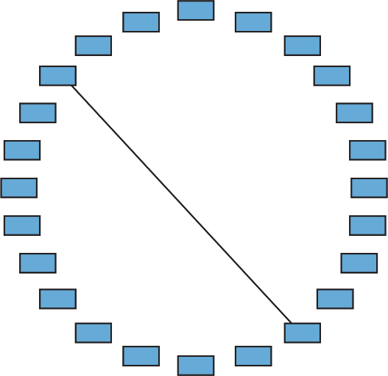

شکل 5-11:

با نموداری وابستگی مانند این، پاسخ‌ها به سه سؤال کلیدی عبارتند از:

1. آیا تجزیه امکان‌پذیر است؟: بله
2. سطح کلی تلاش برای این چقدر است؟: یک توپ گلف (نسبتاً ساده)
3. آیا نیاز به بازنویسی یا بازسازی دارد؟: بازسازی (انتقال کد موجود به سرویس‌های جداگانه)

حالا یک نمودار وابستگی دیگر را در نظر بگیرید. متأسفانه، این نمودار معمولاً نشان‌دهنده وابستگی‌های بین اجزا در اکثر برنامه‌های تجاری است. به‌ویژه توجه کنید که سمت چپ این نمودار بالاترین سطح کوپلینگ را دارد، در حالی که سمت راست به نظر می‌رسد برای تجزیه بسیار امکان‌پذیرتر باشد.

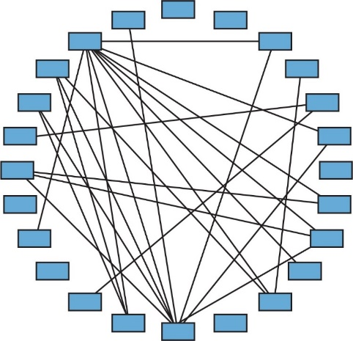

شکل 5-12:

با این سطح از کوپلینگ محکم، پاسخ‌ها به سه سؤال کلیدی چندان دلگرم‌کننده نیستند:

1. آیا تجزیه امکان‌پذیر است؟: شاید...

2. سطح کلی تلاش برای این چیست؟: یک توپ بسکتبال (بسیار سخت‌تر)

3. آیا نیاز به بازنویسی یا بازسازی دارد؟: احتمالاً ترکیبی از مقداری بازسازی و مقداری بازنویسی کد موجود

در نهایت، نمودار وابستگی دیگری را در نظر بگیرید. در این مورد، معمار باید برگردد و به‌سرعت در جهت مخالف بدود!

پاسخ‌ها به سه سؤال کلیدی برای برنامه‌هایی با این نوع ماتریس وابستگی جزء تعجب‌آور نیست:

1. آیا تجزیه امکان‌پذیر است؟: خیر
2. سطح کلی تلاش برای این چیست؟: یک هواپیما
3. آیا نیاز به بازنویسی یا بازسازی دارد؟: بازنویسی کامل برنامه

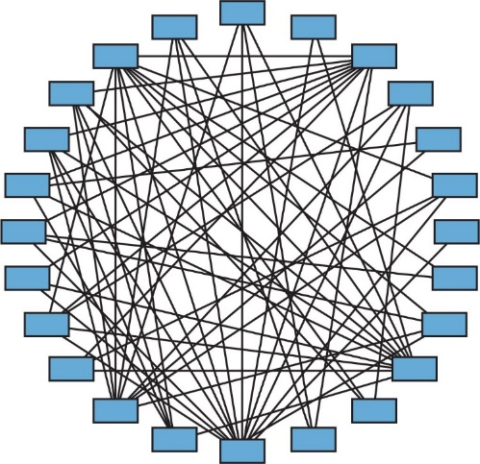

شکل 5-13:

ما نمی‌توانیم به‌اندازه کافی بر اهمیت این نوع نمودارهای نمایشی هنگام تجزیه یک برنامه تأکید کنیم. در حقیقت، این نمودارها مانند یک رادار عمل می‌کنند که از آن می‌توان تعیین کرد دشمن (کوپلینگ بالای جزء) کجاست، و همچنین تصویری از آنچه که ماتریس وابستگی سرویس ممکن است به نظر برسد اگر برنامه مون به یک معماری بسیار توزیع‌شده تجزیه شود، ترسیم می‌کنند.

تجربه ما نشان داده که کوپلینگ جزء یکی از مهم‌ترین عوامل در تعیین موفقیت کلی (و امکان‌پذیری) یک تلاش مهاجرت مونولیتیک است. شناسایی و فهم سطح کوپلینگ جزء نه‌تنها به معمار اجازه می‌دهد امکان‌پذیری تلاش مهاجرت را تعیین کند، بلکه انتظارات را از نظر سطح کلی تلاش مشخص می‌کند. متأسفانه، اغلب اوقات تیم‌هایی را می‌بینیم که مستقیماً به تجزیه یک برنامه به میکروسرویس‌ها می‌پردازند بدون هیچ تحلیلی یا نمایشی از اینکه برنامه مونولیتیک حتی چگونه به نظر می‌رسد. و جای تعجب نیست که این تیم‌ها برای تجزیه برنامه‌های مونولیتیک خود با مشکل مواجه می‌شوند.

این الگو نه‌تنها برای شناسایی سطح کلی کوپلینگ جزء در یک برنامه مفید است، بلکه برای تعیین فرصت‌های بازسازی وابستگی قبل از تجزیه برنامه نیز مفید است. هنگام تحلیل سطح کوپلینگ بین اجزا، مهم است که هم کوپلینگ ورودی (afferent) (که در اکثر ابزارها به‌عنوان CA نشان داده می‌شود) و هم کوپلینگ خروجی (efferent) (که در اکثر ابزارها به‌عنوان CE نشان داده می‌شود) تحلیل شود. CT، یا کوپلینگ کل، مجموع هر دو کوپلینگ ورودی و خروجی است.

بسیاری اوقات، تجزیه یک جزء می‌تواند سطح کوپلینگ آن جزء را کاهش دهد. برای مثال، فرض کنید جزء A سطح کوپلینگ ورودی 20 دارد (به این معنا که 20 جزء دیگر به عملکرد آن جزء وابسته‌اند). این لزوماً به این معنا نیست که همه 20 جزء دیگر به تمام عملکردهای جزء A نیاز دارند. شاید 14 جزء دیگر فقط به بخش کوچکی از عملکرد موجود در جزء A نیاز داشته باشند. تجزیه جزء A به دو جزء مختلف (جزء A1 که شامل عملکرد کوچک‌تر و کوپل‌شده است، و جزء A2 که شامل اکثریت عملکرد است) کوپلینگ ورودی در جزء A2 را به 6 کاهش می‌دهد، در حالی که جزء A1 سطح کوپلینگ ورودی 14 خواهد داشت.

**توابع تناسب برای نظارت**

دو راه برای خودکارسازی نظارت بر وابستگی‌های اجزا این است که مطمئن شویم هیچ جزیی «بیش از حد» وابستگی ندارد، و محدود کردن برخی اجزا از کوپل شدن به اجزای دیگر. توابع تناسب زیر برخی از روش‌های نظارت بر این نوع وابستگی‌ها هستند.

تابع تناسب: هیچ جزیی نباید بیش از <تعداد مشخص> وابستگی کل داشته باشد

این تابع تناسب جامع خودکار می‌تواند در طول استقرار از طریق خط لوله CI/CD فعال شود تا اطمینان حاصل کند که سطح کوپلینگ هیچ جزء معینی از یک آستانه خاص فراتر نمی‌رود. این به عهده معمار است که تعیین کند این آستانه حداکثر باید بر اساس سطح کلی کوپلینگ در برنامه و تعداد اجزا باشد. هشداری که از این تابع تناسب تولید می‌شود به معمار اجازه می‌دهد هر گونه افزایش در کوپلینگ را با تیم توسعه بحث کند، و احتمالاً اقداماتی برای تجزیه اجزا برای کاهش کوپلینگ ترویج دهد. این تابع تناسب همچنین می‌تواند اصلاح شود تا هشداری برای حد آستانه فقط ورودی، فقط خروجی، یا هر دو (به‌عنوان توابع تناسب جداگانه) تولید کند. مثال زیر شبه‌کد را برای ارسال هشدار نشان می‌دهد اگر کوپلینگ کل (ورودی و خروجی) از سطح ترکیبی 15 فراتر رود، که برای اکثر برنامه‌ها نسبتاً بالا در نظر گرفته می‌شود:

```

پیمایش ساختار دایرکتوری، جمع‌آوری اجزاها و فایل‌های کد منبع موجود در آن‌ها

LIST_component_list = identify_components(root_directory)

MAP component_source_file_map

FORACH component IN component_list {

LIST_component_source_file_list = get_source_files(component)

ADD component, component_source_file_list TO component_source_file_map

}

تعیین تعداد ارجاعات موجود برای هر فایل منبع و ارسال هشدار اگر تعداد کل وابستگی بیشتر از 15 باشد.

FORACH component,component_source_file_list IN component_source_file_map {

FORACH source_file IN component_source_file_list {

incoming_count = used_by_other_components(source_file, component_source_file_map)

outgoing_count = uses_other_components(source_file)

total_count = incoming_count + outgoing_count

IF total_count > 15 {

send_alert(component, total_count)

}

}

}

```

تابع تناسب: <جزء خاص> نباید به <جزء دیگر> وابستگی داشته باشد.

این تابع تناسب جامع خودکار می‌تواند در طول استقرار از طریق خط لوله CI/CD فعال شود تا اجزای خاصی را از داشتن وابستگی به سایر اجزا محدود کند.

در اکثر موارد، یک تابع تناسب برای هر محدودیت وابستگی وجود خواهد داشت، بنابراین اگر 10 محدودیت مختلف جزء وجود داشته باشد، 10 تابع تناسب مختلف وجود خواهد داشت، یکی برای هر جزء مورد نظر. مثال زیر نمونه‌ای را با استفاده از ArchUnit برای اطمینان از اینکه جزء Ticket Maintenance (س.s/ticket.maintenance) وابستگی به جزء Expert profile (س.s/expert.profile) ندارد نشان می‌دهد:

```

public void ticket_maintenance_cannot_access_expert_profile() {

noClasses().that()

.resideInAPackage("..s.s.ticket.maintenance..")

.should()

.accessClassesThat()

.resideInAPackage("..s.s.expert.profile..")

.check(myClasses);

}

```

* **داستان Sysops Squad: شناسایی وابستگی‌های اجزا**

دوشنبه، 24 آبان، ساعت 09:45

پس از مطالعه درباره الگوی تعیین وابستگی‌های اجزا، آدیسون کنجکاو بود که ماتریکس وابستگی برنامه Sysops S چگونه است و آیا حتی تجزیه آن امکان‌پذیر است یا خیر.

آدیسون از یک پلاگین IDE استفاده کرد تا یک نمودار وابستگی جزء از برنامه فعلی Sysops Squad تولید کند. ابتدا، آدیسون کمی ناامید شد زیرا نمودار تعداد زیادی وابستگی بین اجزای برنامه Sysops Squad را نشان داد.

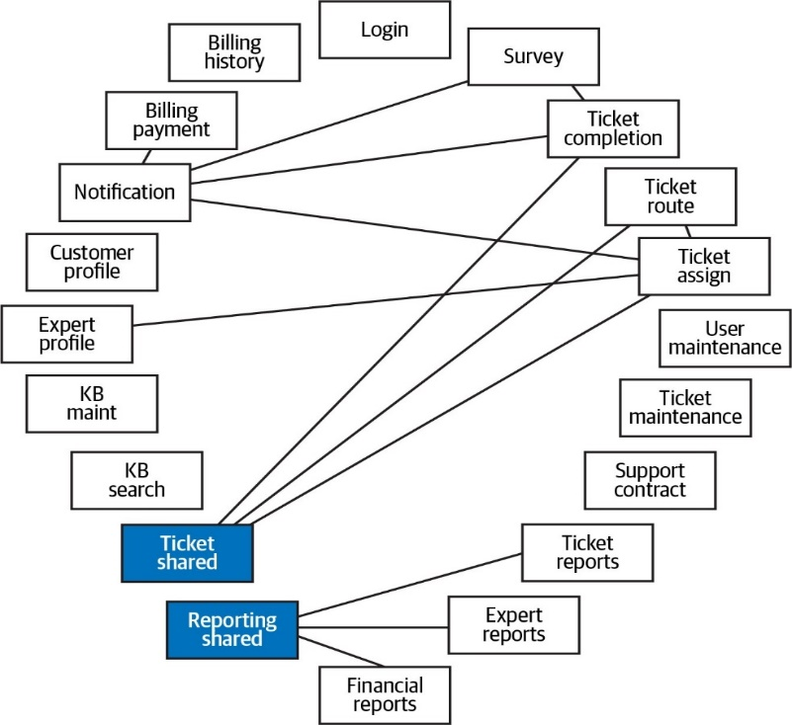

شکل ۵-۱۶: وابستگی‌های اجزای برنامه Sysops Squad

پس از بررسی بیشتر، آدیسون متوجه شد که جزء اعلان (Notification) بیشترین وابستگی‌ها را دارد، که با توجه به ماهیت مشترک آن چندان تعجب‌آور نبود. با این حال، او همچنین مشاهده کرد که وابستگی‌های زیادی در میان اجزای حوزه‌های بلیط (Ticketing) و گزارش‌گیری (Reporting) وجود دارد. هر دو این حوزه‌ها یک جزء خاص برای کد مشترک دارند (مانند رابط‌ها، کلاس‌های کمکی، کلاس‌های موجودیت و غیره). آدیسون با درک این موضوع که کد مشترک در حوزه‌های بلیط و گزارش‌گیری عمدتاً شامل ارجاعات مبتنی بر زمان کامپایل است و به احتمال زیاد به‌صورت کتابخانه‌های مشترک به جای سرویس‌ها پیاده‌سازی می‌شود، این اجزا را فیلتر کرد تا دید بهتری از وابستگی‌های بین عملکردهای اصلی برنامه به دست آورد، همان‌طور که در شکل ۵-۱۷ نشان داده شده است.

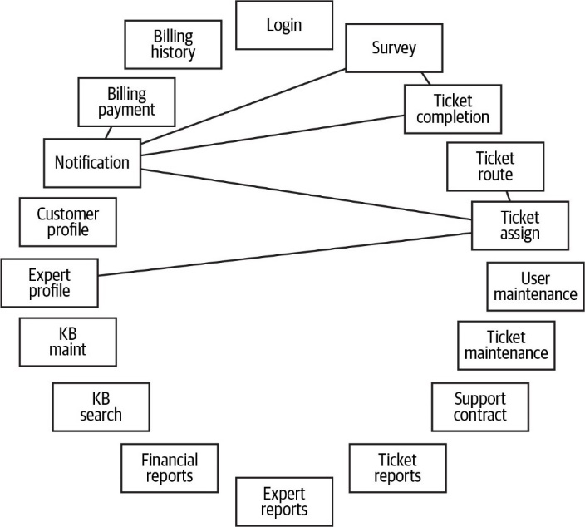

شکل ۵-۱۷: وابستگی‌های اجزای برنامه Sysops Squad بدون وابستگی‌های کتابخانه‌های مشترک

با حذف اجزای مشترک، آدیسون متوجه شد که وابستگی‌ها به‌طور قابل‌توجهی کم هستند. او این نتایج را به آستن نشان داد و هر دو توافق کردند که اکثر اجزا نسبتاً مستقل هستند و به نظر می‌رسد برنامه Sysops Squad کاندیدای مناسبی برای تجزیه به یک معماری توزیع‌شده باشد.

**الگوی ایجاد حوزه‌های اجزا**

در حالی که هر جزء شناسایی‌شده در یک برنامه مونولیتیک می‌تواند به‌عنوان کاندیدای یک سرویس جداگانه در نظر گرفته شود، در اکثر موارد رابطه بین یک سرویس و اجزا به‌صورت یک‌به‌چند است، به این معنا که یک سرویس ممکن است شامل یک یا چند جزء باشد. هدف الگوی ایجاد حوزه‌های اجزا، گروه‌بندی منطقی اجزا به‌گونه‌ای است که سرویس‌های حوزه‌ای با دانه‌بندی درشت‌تر بتوانند هنگام تجزیه برنامه ایجاد شوند.

**توضیح الگو**

شناسایی حوزه‌های اجزا—گروه‌بندی اجزایی که عملکردهای مرتبطی را انجام می‌دهند—بخش مهمی از تجزیه هر برنامه مونولیتیک است. همان‌طور که در فصل چهارم اشاره شد: هنگام تجزیه برنامه‌های مونولیتیک، ابتدا به سمت معماری مبتنی بر سرویس حرکت کنید تا به‌عنوان پلی به سایر معماری‌های توزیع‌شده عمل کند. ایجاد حوزه‌های اجزا روشی مؤثر برای تعیین آنچه در نهایت به سرویس‌های حوزه‌ای در معماری مبتنی بر سرویس تبدیل می‌شود، است.

حوزه‌های اجزا به‌صورت فیزیکی در برنامه از طریق فضاهای نام اجزا (یا دایرکتوری‌ها) ظاهر می‌شوند. از آنجا که گره‌های فضای نام به‌صورت سلسله‌مراتبی هستند، روشی عالی برای نمایش حوزه‌ها و زیرحوزه‌های عملکردی ارائه می‌دهند. این تکنیک در شکل ۵-۱۸ نشان داده شده است، جایی که گره دوم در فضای نام (.customer) به حوزه اشاره دارد، گره سوم نشان‌دهنده زیرحوزه‌ای در حوزه مشتری (.billing) است، و گره نهایی (.payment) به جزء اشاره می‌کند. عبارت .MonthlyBilling در انتهای این فضای نام به یک فایل کلاسی اشاره دارد که در جزء پرداخت (Payment) قرار دارد.

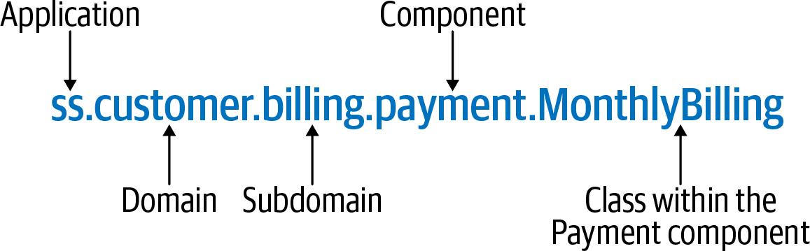

شکل ۵-18: دامنه‌های مؤلفه‌ها از طریق گره‌های فضای نام شناسایی می‌شوند.

از آنجا که بسیاری از برنامه‌های مونولیتیک قدیمی پیش از رواج گسترده طراحی مبتنی بر حوزه (DomainDriven Design) پیاده‌سازی شده‌اند، در بسیاری از موارد نیاز به بازسازی فضاهای نام برای شناسایی ساختاری حوزه‌ها در برنامه وجود دارد. برای مثال، اجزای مرتبط با حوزه مشتری در برنامه Sysops Squad را در نظر بگیرید:

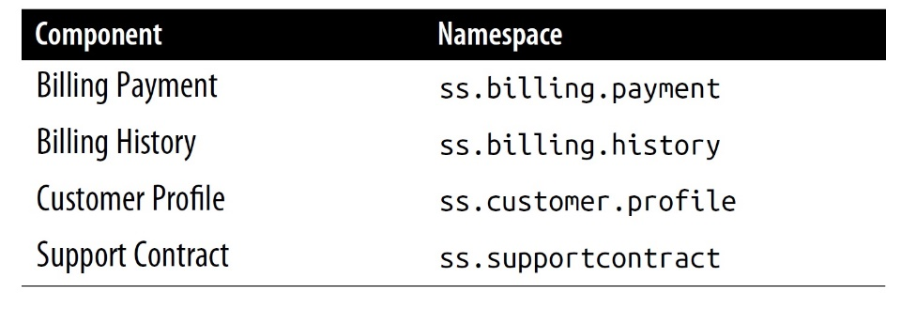

جدول ۵-13: مؤلفه‌های مرتبط با دامنه مشتری پس از بازسازی (Refactoring)

توجه کنید که هر یک از این اجزا به عملکردهای مرتبط با مشتری مربوط هستند، اما فضاهای نام مربوطه این ارتباط را منعکس نمی‌کنند. برای شناسایی صحیح حوزه مشتری (که از طریق فضای نام ss.customer ظاهر می‌شود)، باید فضاهای نام اجزای پرداخت صورتحساب، تاریخچه صورتحساب، و قرارداد پشتیبانی اصلاح شوند تا گره .customer در ابتدای فضای نام اضافه شود. پس از بازسازی، این اجزا به این صورت خواهند بود:

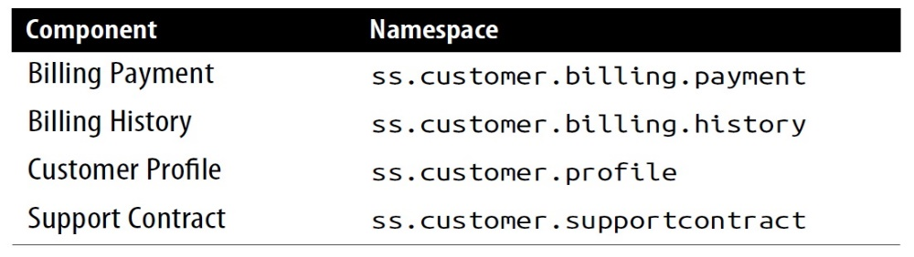

جدول ۵-14: مؤلفه‌های مرتبط با دامنه مشتری پیش از بازسازی (Refactoring)

اکنون تمام عملکردهای مرتبط با مشتری (صورتحساب، نگهداری پروفایل، و نگهداری قرارداد پشتیبانی) تحت .customer گروه‌بندی شده‌اند و هر جزء با این حوزه خاص هم‌راستا شده است.

**توابع تناسب برای نظارت**

پس از بازسازی، نظارت بر حوزه‌های اجزا برای اطمینان از اجرای قوانین فضای نام و جلوگیری از وجود کد خارج از زمینه یک حوزه یا زیرحوزه اجزا اهمیت دارد. تابع تناسب خودکار زیر می‌تواند برای نظارت بر حوزه‌های اجزا پس از استقرار در برنامه مونولیتیک استفاده شود:

تابع تناسب: تمام فضاهای نام تحت <گره فضای نام ریشه> باید به <فهرست حوزه‌ها> محدود شوند

این تابع تناسب جامع خودکار می‌تواند در طول استقرار از طریق خط لوله CI/CD فعال شود تا حوزه‌های موجود در برنامه را محدود کند. این تابع از ایجاد ناخواسته حوزه‌های جدید توسط تیم‌های توسعه جلوگیری می‌کند و اگر فضای نام یا دایرکتوری جدیدی خارج از فهرست حوزه‌های تأییدشده ایجاد شود، به معمار هشدار می‌دهد. برای مثال، می‌توان از ابزار ArchUnit استفاده کرد تا اطمینان حاصل شود که تنها حوزه‌های بلیط (ticket)، مشتری (customer)، و مدیریت (admin) در برنامه وجود دارند.

public void restrict_domains() {

classes()

.should().resideInAPackage("..ss.ticket..")

.orShould().resideInAPackage("..ss.customer..")

.orShould().resideInAPackage("..ss.admin..")

.check(myClasses);

}

* **داستان Sysops Squad: ایجاد حوزه‌های اجزا**

پنج‌شنبه، ۲۷ آبان، ساعت ۱۳:۱۵

آدیسون و آستن با پارکر، مالک محصول Sysops Squad، مشورت کردند و با هم پنج حوزه اصلی در برنامه شناسایی کردند:

حوزه بلیط (ss.ticket) شامل تمام عملکردهای مرتبط با بلیط، از جمله پردازش بلیط، نظرسنجی‌های مشتری، و عملکرد پایگاه دانش (KB).

حوزه گزارش‌گیری (ss.reporting) شامل تمام عملکردهای گزارش‌گیری.

حوزه مشتری (ss.customer) شامل پروفایل مشتری، صورتحساب، و قراردادهای پشتیبانی.

حوزه مدیریت (ss.admin) شامل نگهداری کاربران و متخصصان Sysops Squad.

حوزه مشترک (ss.shared) شامل عملکردهای ورود (login) و اعلان (notification) که توسط سایر حوزه‌ها استفاده می‌شوند.

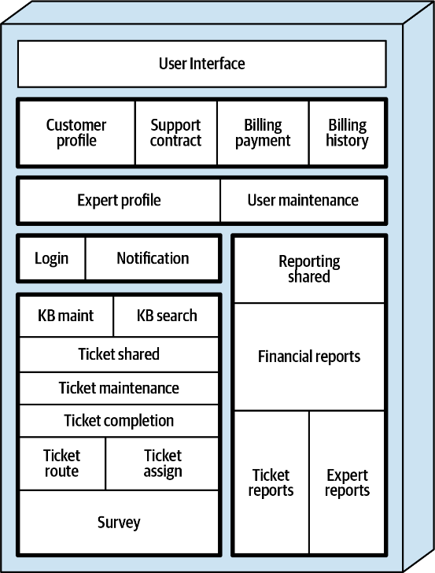

شکل ۵-19: پنج دامنه شناسایی‌شده (با مرزهای تیره) درون برنامهٔ Sysops Squad

آدیسون یک نمودار حوزه ترسیم کرد (شکل ۵-۱۹) که حوزه‌های مختلف و گروه‌های اجزای مربوطه در هر حوزه را نشان می‌داد. او از این گروه‌بندی رضایت داشت، زیرا هیچ جزیی جا نمانده بود و انسجام خوبی بین اجزای هر حوزه وجود داشت. این تمرین برای آدیسون مهم بود، زیرا کاندیداهای حوزه شناسایی‌شده را تأیید کرد و نشان داد که همکاری با ذی‌نفعان کسب‌وکار (مانند مالک محصول یا حامی برنامه کسب‌وکار) ضروری است. اگر اجزا به‌درستی هم‌راستا نبودند یا اجزایی باقی می‌ماندند که به هیچ حوزه‌ای تعلق نداشتند، همکاری بیشتری با پارکر لازم بود.

آدیسون با اطمینان از اینکه تمام اجزا به‌خوبی در این حوزه‌ها جای گرفته‌اند، به فضاهای نام اجزا پس از اعمال الگوی صاف‌سازی اجزا نگاه کرد و بازسازی‌های لازم برای حوزه‌های اجزا را شناسایی کرد. او ابتدا با حوزه بلیط شروع کرد و متوجه شد که در حالی که عملکرد اصلی بلیط با فضای نام ss.ticket آغاز می‌شود، اجزای نظرسنجی و پایگاه دانش این‌طور نیستند. بنابراین، آدیسون یک داستان معماری برای بازسازی اجزای زیر نوشت تا با حوزه بلیط هم‌راستا شوند:

جدول ۵-15: بازسازی مؤلفه‌های برنامهٔ Sysops Squad برای دامنهٔ تیکت (Ticket)

|  |  |  |  |
| --- | --- | --- | --- |
| **Component** | **Domain** | **Current namespace** | **Target namespace** |
| KB Maint | Ticket | ss.kb.maintenance | ss.ticket.kb.maintenance |
| KB Search | Ticket | ss.kb.search | ss.ticket.kb.search |
| Ticket Shared | Ticket | ss.ticket.shared | Same (no change) |
| Ticket Maintenance | Ticket | ss.ticket.maintenance | Same (no change) |
| Ticket Completion | Ticket | ss.ticket.completion | Same (no change) |
| Ticket Assign | Ticket | ss.ticket.assign | Same (no change) |
| Ticket Route | Ticket | ss.ticket.route | Same (no change) |
| Survey | Ticket | ss.survey | ss.ticket.survey |

سپس آدیسون اجزای مرتبط با مشتری را بررسی کرد و دریافت که اجزای صورتحساب و نظرسنجی نیاز به بازسازی دارند تا در حوزه مشتری قرار گیرند و در این فرآیند یک زیرحوزه صورتحساب ایجاد شود. او یک داستان معماری برای بازسازی عملکردهای حوزه مشتری نوشت:

جدول ۵-16: بازسازی مؤلفه‌های برنامهٔ Sysops Squad برای دامنهٔ مشتری (Customer)

|  |  |  |  |
| --- | --- | --- | --- |
| **Component** | **Domain** | **Current namespace** | **Target namespace** |
| Billing Payment | Customer | ss.billing.payment | ss.customer.billing.payment |
| Billing History | Customer | ss.billing.history | ss.customer.billing.history |
| Customer Profile | Customer | ss.customer.profile | Same (no change) |
| Support Contract | Customer | ss.supportcontract | ss.customer.supportcontract |

با اعمال الگوی شناسایی و اندازه‌بندی اجزا، آدیسون دریافت که حوزه گزارش‌گیری از قبل هم‌راستا است و نیازی به اقدام بیشتری برای اجزای گزارش‌گیری نیست:

جدول ۵-17: مؤلفه‌های گزارش‌گیری برنامهٔ Sysops Squad از پیش با دامنهٔ گزارش‌گیری (Reporting) هم‌تراز هستند

|  |  |  |  |
| --- | --- | --- | --- |
| **Component** | **Domain** | **Current namespace** | **Target namespace** |
| Reporting Shared | Reporting | ss.reporting.shared | Same (no change) |
| Ticket Reports | Reporting | ss.reporting.tickets | Same (no change) |
| Expert Reports | Reporting | ss.reporting.experts | Same (no change) |
| Financial Reports | Reporting | ss.reporting.financial | Same (no change) |

آدیسون همچنین متوجه شد که حوزه‌های مدیریت و مشترک نیز نیاز به هم‌راستایی دارند و تصمیم گرفت یک داستان معماری واحد برای این بازسازی ایجاد کند:

جدول ۵-18: بازسازی مؤلفه‌های برنامهٔ Sysops Squad برای دامنه‌های مدیریت (Admin) و مشترک (Shared)

|  |  |  |  |
| --- | --- | --- | --- |
| **Component** | **Domain** | **Current namespace** | **Target namespace** |
| Login | Shared | ss.login | aa.shared.login |
| Notification | Shared | ss.notification | ss.shared.notification |
| Expert Profile | Admin | ss.expert.profile | ss.admin.experts |
| User Maintenance | Admin | ss.users | ss.admin.users |

آدیسون همچنین تصمیم گرفت فضای نام ss.expert.profile را به ss.admin.experts تغییر نام دهد تا از ایجاد زیرحوزه غیرضروری تخصصی در حوزه مدیریت جلوگیری کند. با تکمیل این الگو، آدیسون متوجه شد که اکنون آماده است تا برنامه مونولیتیک را به‌صورت ساختاری تجزیه کند و به مرحله اول معماری توزیع‌شده با اعمال الگوی ایجاد سرویس‌های حوزه‌ای حرکت کند.

**الگوی ایجاد سرویس‌های حوزه‌ای**

هنگامی که اجزا به‌درستی اندازه‌بندی، صاف‌سازی، و در حوزه‌ها گروه‌بندی شوند، این حوزه‌ها می‌توانند به سرویس‌های حوزه‌ای جداگانه منتقل شوند و آنچه به‌عنوان معماری مبتنی بر سرویس شناخته می‌شود را ایجاد کنند. سرویس‌های حوزه‌ای واحدهای نرم‌افزاری با دانه‌بندی درشت و جداگانه هستند که شامل تمام عملکردهای یک حوزه خاص (مانند بلیط، مشتری، گزارش‌گیری و غیره) می‌شوند.

**توضیح الگو**

الگوی قبلی ایجاد حوزه‌های اجزا، حوزه‌های اجزای خوش‌تعریف را در یک برنامه مونولیتیک شکل می‌دهد و این حوزه‌ها را از طریق فضاهای نام اجزا (یا ساختارهای دایرکتوری) ظاهر می‌کند. این الگو این حوزه‌های اجزای خوش‌تعریف را می‌گیرد و گروه‌های اجزا را به سرویس‌های جداگانه‌ای به نام سرویس‌های حوزه‌ای استخراج می‌کند و بدین ترتیب یک معماری مبتنی بر سرویس ایجاد می‌کند.

در ساده‌ترین شکل، معماری مبتنی بر سرویس شامل یک رابط کاربری است که به‌صورت دور به سرویس‌های حوزه‌ای با دانه‌بندی درشت دسترسی دارد، و همه آن‌ها یک پایگاه داده مونولیتیک واحد را

به اشتراک می‌گذارند. اگرچه توپولوژی‌های متعددی در معماری مبتنی بر سرویس وجود دارد (مانند تجزیه رابط کاربری، تجزیه پایگاه داده، افزودن یک دروازه API و غیره)، توپولوژی پایه نشان‌داده‌شده در شکل ۵-۲۰ نقطه شروع خوبی برای مهاجرت یک برنامه مونولیتیک است.

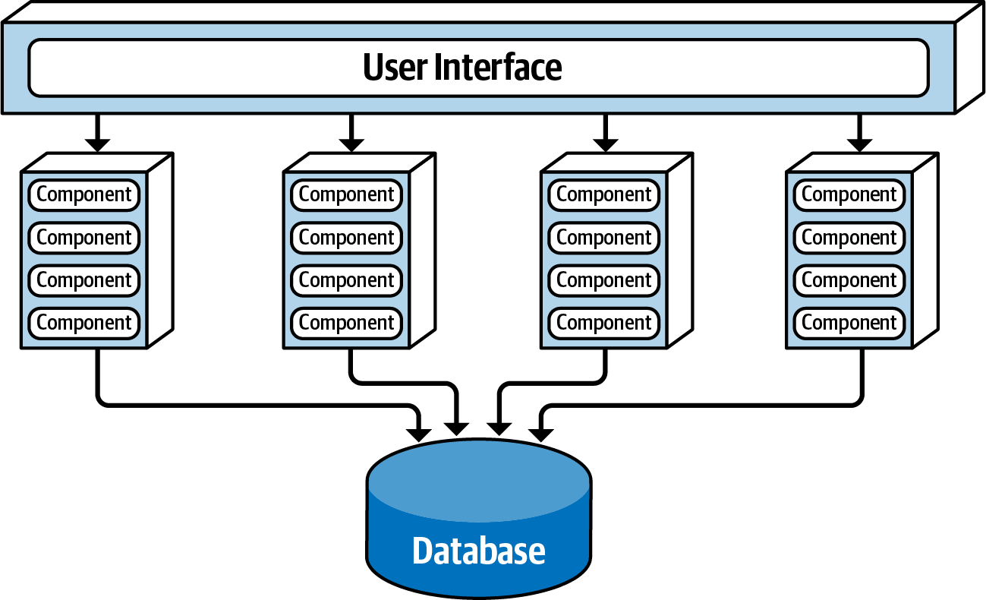

شکل ۵-20:

توپولوژی پایه برای معماری مبتنی بر سرویس (Service-Based Architecture)

علاوه بر مزایای ذکرشده در بخش تجزیه مبتنی بر اجزا، حرکت به سمت معماری مبتنی بر سرویس ابتدا به معمار و تیم توسعه اجازه می‌دهد تا درباره هر سرویس حوزه‌ای بیشتر بیاموزند تا تعیین کنند که آیا باید به سرویس‌های کوچک‌تر در یک معماری میکروسرویس تجزیه شود یا به‌عنوان یک سرویس حوزه‌ای بزرگ‌تر باقی بماند. بسیاری از تیم‌ها اشتباه می‌کنند که از ابتدا بیش از حد دانه‌ریز شروع می‌کنند و در نتیجه باید تمام پیچیدگی‌های میکروسرویس‌ها (مانند تجزیه داده‌ها، جریان‌های کاری توزیع‌شده، تراکنش‌های توزیع‌شده، اتوماسیون عملیاتی، کانتینری‌سازی و غیره) را بدون نیاز به تمام آن میکروسرویس‌های دانه‌ریز بپذیرند.

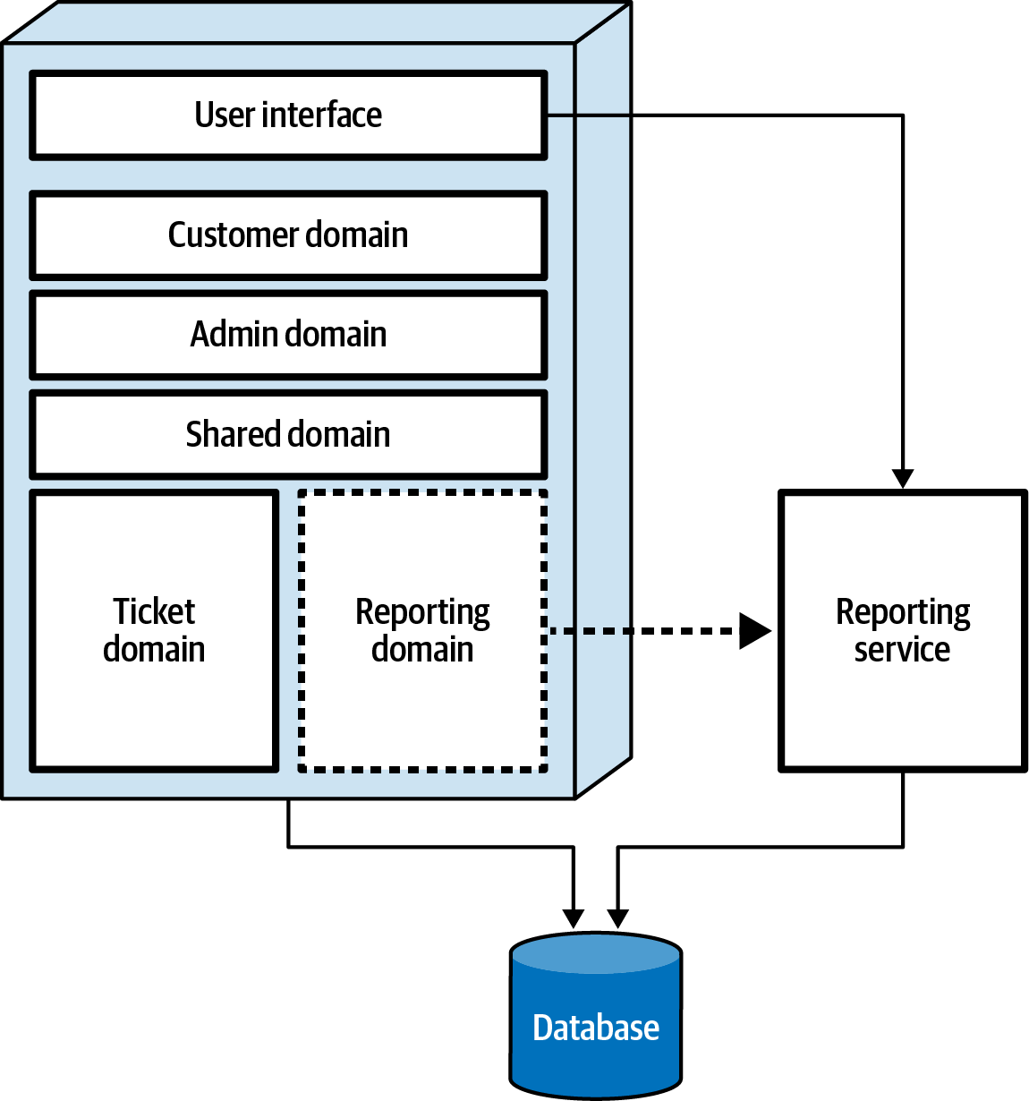

شکل ۵-21: دامنه‌های مؤلفه‌ها به سرویس‌های دامنهٔ خارجی منتقل می‌شوند

شکل ۵-۲۱ نشان می‌دهد که الگوی ایجاد سرویس‌های حوزه‌ای چگونه کار می‌کند. توجه کنید که در این نمودار، حوزه اجزای گزارش‌گیری که در الگوی ایجاد حوزه‌های اجزا تعریف شده بود، از برنامه مونولیتیک استخراج شده و سرویس گزارش‌گیری جداگانه‌ای را تشکیل داده است.

یک توصیه مهم: این الگو را تا زمانی که تمام حوزه‌های اجزا شناسایی و بازسازی نشده‌اند، اعمال نکنید. این کار میزان تغییرات موردنیاز برای هر سرویس حوزه‌ای را هنگام جابه‌جایی اجزا (و در نتیجه کد منبع) کاهش می‌دهد. برای مثال، فرض کنید تمام عملکردهای بلیط و پایگاه دانش در برنامه Sysops Squad گروه‌بندی و بازسازی شده و به یک حوزه بلیط تبدیل شده‌اند، و یک سرویس بلیط جدید از آن حوزه ایجاد شده است. حالا فرض کنید جزء نظرسنجی مشتری (که از طریق فضای نام ss.customer.survey شناسایی شده) بخشی از حوزه بلیط در نظر گرفته شود. از آنجا که حوزه بلیط قبلاً مهاجرت کرده است، سرویس بلیط حالا باید اصلاح شود تا شامل جزء نظرسنجی شود. بهتر است ابتدا تمام اجزا را در حوزه‌های اجزا هم‌راستا و بازسازی کنید، سپس شروع به مهاجرت این حوزه‌های اجزا به سرویس‌های حوزه‌ای کنید.

**توابع تناسب برای نظارت**

مهم است که اجزا در هر سرویس حوزه‌ای با حوزه مربوطه هم‌راستا باقی بمانند، به‌ویژه اگر سرویس حوزه‌ای قرار است به میکروسرویس‌های کوچک‌تر تجزیه شود. این نوع نظارت از تبدیل سرویس‌های حوزه‌ای به سرویس‌های مونولیتیک بدون ساختار جلوگیری می‌کند. تابع تناسب زیر اطمینان می‌دهد که فضاهای نام (و در نتیجه اجزا) در یک سرویس حوزه‌ای ثابت باقی می‌مانند:

تابع تناسب: تمام اجزا در <سرویس حوزه‌ای خاص> باید با یک فضای نام یکسان شروع شوند

این تابع تناسب جامع خودکار می‌تواند در طول استقرار از طریق خط لوله CI/CD فعال شود تا اطمینان حاصل شود که فضاهای نام اجزا در یک سرویس حوزه‌ای ثابت باقی می‌مانند. برای مثال، تمام اجزا در سرویس حوزه‌ای بلیط باید با ss.ticket شروع شوند. نمونه‌ای از کد ArchUnit می‌تواند این محدودیت را اعمال کند، و هر سرویس حوزه‌ای تابع تناسب خاص خود را بر اساس حوزه‌اش خواهد داشت.

public void restrict_domain_within_ticket_service() {

classes().should().resideInAPackage("..ss.ticket..")

.check(myClasses);

}

* **داستان Sysops Squad: ایجاد سرویس‌های حوزه‌ای**

سه‌شنبه، ۲ آذر، ساعت ۰۹:۰۴

آدیسون و آستن با تیم توسعه Sysops Squad همکاری نزدیکی داشتند تا برنامه مهاجرتی برای انتقال از حوزه‌های اجزا به سرویس‌های حوزه‌ای تدوین کنند. آن‌ها دریافتند که این تلاش نه‌تنها نیازمند استخراج کد در هر حوزه اجزا از مونولیت و انتقال آن به یک فضای کاری پروژه جدید است، بلکه رابط کاربری نیز باید به‌صورت ریموت به عملکردهای آن حوزه دسترسی پیدا کند. با استفاده از حوزه‌های اجزای شناسایی‌شده در شکل ۵-۱۹، تیم هر جزء را یکی‌یکی مهاجرت کرد و در نهایت به یک معماری مبتنی بر سرویس رسید، همان‌طور که در شکل ۵-۲۲ نشان داده شده است. توجه کنید که هر حوزه شناسایی‌شده در الگوی قبلی اکنون به یک سرویس جداگانه تبدیل شده است.

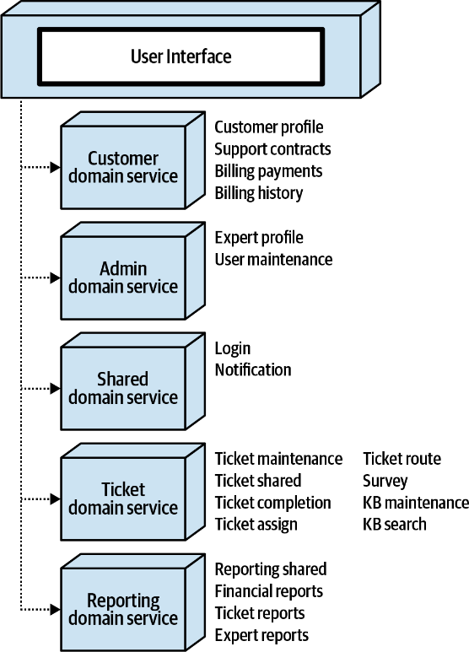

شکل ۵-22: استقرار جداگانهٔ سرویس‌های دامنه منجر به ایجاد یک برنامهٔ توزیع‌شدهٔ Sysops Squad می‌شود

**خلاصه**

تجربه ما نشان داده است که تلاش‌های مهاجرتی بدون برنامه‌ریزی دقیق به‌ندرت نتایج مثبتی به همراه دارند. اعمال این الگوهای تجزیه مبتنی بر اجزا رویکردی ساختاریافته، کنترل‌شده، و تدریجی برای تجزیه معماری‌های مونولیتیک فراهم می‌کند. پس از اعمال این الگوها، تیم‌ها می‌توانند به تجزیه داده‌های مونولیتیک (فصل ششم) بپردازند و در صورت نیاز، سرویس‌های حوزه‌ای را به میکروسرویس‌های دانه‌ریزتر تجزیه کنند(فصل هفتم).

**فصل ششم**

تجزیه داده‌های عملیاتی

پنج‌شنبه، ۱۵ مهر، ساعت ۰۸:۵۵

اکنون که برنامه Sysops Squad با موفقیت به سرویس‌های حوزه‌ای جداگانه تجزیه شده بود، آدیسون و آستن هر دو متوجه شدند که زمان آن رسیده است که به تجزیه پایگاه داده مونولیتیک Sysops Squad فکر کنند. آدیسون موافقت کرد که این تلاش را آغاز کند، در حالی که آستن شروع به بهبود خط لوله استقرار CI/CD کرد. آدیسون با دانا، معمار داده Sysops Squad، و همچنین دوون، یکی از مدیران پایگاه داده که از پایگاه‌های داده Penultimate Electronics پشتیبانی می‌کرد، دیدار کرد.

آدیسون گفت: «می‌خواهم نظرات شما را درباره چگونگی تجزیه پایگاه داده Sysops Squad بدانم.»

دانا پاسخ داد: «صبر کنید، چه کسی حرفی از تجزیه پایگاه داده زده؟»

دوون گفت: «من و آدیسون هفته گذشته توافق کردیم که باید پایگاه داده Sysops Squad را تجزیه کنیم. همان‌طور که می‌دانید، برنامه Sysops Squad در حال بازسازی اساسی است، و تجزیه داده‌ها بخشی از این بازسازی است.»

دانا گفت: «من فکر می‌کنم پایگاه داده مونولیتیک کاملاً خوب است. دلیلی نمی‌بینم که باید تجزیه شود. مگر اینکه بتوانید من را متقاعد کنید، در این موضوع کوتاه نمی‌آیم. به علاوه، می‌دانید تجزیه آن پایگاه داده چقدر سخت خواهد بود؟»

دوون پاسخ داد: «البته که دشوار خواهد بود، اما من از یک فرآیند پنج‌مرحله‌ای با استفاده از حوزه‌های داده آگاهم که برای این پایگاه داده بسیار خوب عمل می‌کند. به این ترتیب، حتی می‌توانیم بررسی کنیم که از انواع مختلف پایگاه داده برای بخش‌های خاصی از برنامه، مثل پایگاه دانش و عملکرد نظرسنجی مشتری، استفاده کنیم.»

دانا گفت: «بیایید عجله نکنیم. و فراموش نکنیم که من مسئول تمام این پایگاه‌های داده هستم.»

آدیسون به‌سرعت متوجه شد که اوضاع از کنترل خارج می‌شود و مهارت‌های مذاکره و تسهیلگری خود را به کار گرفت. او گفت: «باشه، ما باید شما را در بحث‌های اولیه‌مان مشارکت می‌دادیم، و به خاطر این موضوع عذرخواهی می‌کنم. چه کاری می‌توانیم انجام دهیم تا شما را همراه کنیم و به ما در تجزیه پایگاه داده Sysops Squad کمک کنید؟»

دانا پاسخ داد: «این ساده است. من را متقاعد کنید که پایگاه داده Sysops Squad واقعاً نیاز به تجزیه دارد. یک توجیه محکم ارائه دهید. اگر بتوانید این کار را انجام دهید، آن‌وقت درباره فرآیند پنج‌مرحله‌ای دوون صحبت می‌کنیم. در غیر این صورت، همان‌طور که هست باقی می‌ماند.»

تجزیه یک پایگاه داده کار سختی است—در واقع، بسیار سخت‌تر از تجزیه عملکردهای برنامه. از آنجا که داده‌ها معمولاً مهم‌ترین دارایی شرکت هستند، تجزیه یا بازسازی داده‌ها خطر بیشتری برای اختلال در کسب‌وکار و برنامه ایجاد می‌کند. همچنین، داده‌ها معمولاً به شدت به عملکردهای برنامه وابسته‌اند، که شناسایی درزهای خوش‌تعریف در یک مدل داده بزرگ را دشوارتر می‌کند

به همان روشی که یک برنامه مونولیتیک به واحدهای مستقر جداگانه تجزیه می‌شود، گاهی اوقات لازم (یا حتی ضروری) است که یک پایگاه داده مونولیتیک نیز تجزیه شود. برخی سبک‌های معماری، مانند میکروسرویس‌ها، نیازمند تجزیه داده‌ها برای تشکیل زمینه‌های محدودشده هستند (جایی که هر سرویس داده‌های خود را مالکیت می‌کند)، در حالی که معماری‌های توزیع‌شده دیگر، مانند معماری مبتنی بر سرویس، به سرویس‌ها اجازه می‌دهند یک پایگاه داده واحد را به اشتراک بگذارند.

جالب است بدانید که برخی از تکنیک‌های مشابه برای تجزیه عملکرد برنامه می‌توانند برای تنظیم داده‌ها نیز اعمال شوند. برای مثال، اجزا به حوزه‌های داده تبدیل می‌شوند، فایل‌های کلاسی به جداول پایگاه داده، و نقاط وابستگی بین کلاس‌ها به اشیاء پایگاه داده مانند کلیدهای خارجی، ویوها، تریگرها یا حتی stored procedures تبدیل می‌شوند.

در این فصل، ما محرک‌های تجزیه داده‌ها را بررسی می‌کنیم و تکنیک‌هایی را نشان می‌دهیم که چگونه می‌توان داده‌های مونولیتیک را به‌زیه‌ای مؤثر به حوزه‌های داده‌ای جداگانه، اسکیماها و حتی پایگاه‌های داده‌های جداگانه به صورت تکراری و کنترل‌شده تجزیه کرد. با آگاهی از اینکه دنیای پایگاه داده‌ها تنها به پایگاه‌های رابطه‌ای محدود نیست، انواع مختلف پایگاه‌های داده (رابطه‌ای، گرافیکی، سندی، کلیدمقدار، ستونی، NewSQL Server، و بومی ابری) را نیز بحث می‌کنیم و مزایا و معایب هر یک را بررسی می‌کنیم.

**محرک‌های تجزیه داده‌ها**

تجزیه یک پایگاه داده مونولیتیک می‌تواند وظیفه‌ای دشوار باشد، و به همین دلیل درک اینکه آیا (و چه زمانی) باید یک پایگاه داده تجزیه شود، مهم است (شکل 6-1). معماران می‌توانند تلاش برای تجزیه داده‌ها را با درک و تحلیل محرک‌های تجزیه (محرک‌هایی که تجزیه داده‌ها را توجیه می‌کنند) و محرک‌های تاردهی (محرک‌هایی که نگه داشتن داده‌ها در یکجا را توجیه می‌کنند) توجیه کنند. تلاش برای یافتن تعادل بین این دو نیروی محرک و تحلیل مزایا و معایب هر یک، کلید برای رسیدن به دانه‌بندی مناسب داده است.

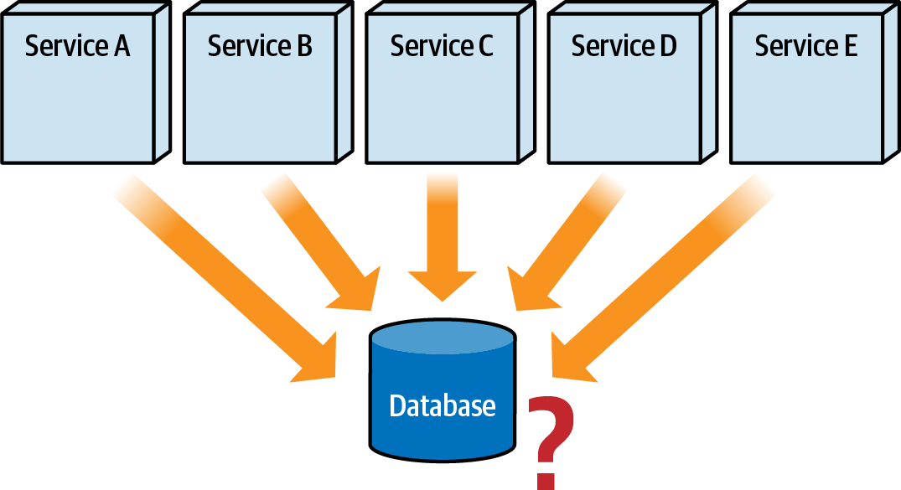

شکل 6-1:

**محرک‌های تجزیه**

محرک‌های تجزیه داده‌ها پاسخ‌ها و توجیهاتی برای این سؤال ارائه می‌دهند: «چه زمانی باید به فکر تجزیه داده‌هایم باشم؟». شش محرک اصلی تجزیه داده‌ها عبارتند از:

کنترل تغییرات: چند سرویس تحت تأثیر تغییر در اسکیمای جدول پایگاه داده قرار می‌گیرند؟

مدیریت اتصالات: آیا پایگاه داده می‌تواند اتصالات مورد نیاز از سرویس‌های توزیع‌شده متعدد را مدیریت کند؟

مقیاس‌پذیری: آیا پایگاه داده می‌تواند برای پاسخگویی به نیازهای سرویس‌هایی که به آن دسترسی دارند، مقیاس شود؟

تحمل خطا: چند سرویس در صورت خرابی پایگاه داده یا زمان قطعی برای نگهداری تحت تأثیر قرار می‌گیرند؟

کوانتوم معماری: آیا یک پایگاه داده مشترک مرا به یک کوانتوم معماری نامطلوب تک‌تک مجبور می‌کند؟

بهینه‌سازی نوع پایگاه داده: آیا می‌توانم داده‌هایم را با استفاده از انواع مختلف پایگاه داده بهینه کنم؟

هر یک از این محرک‌های تجزیه در بخش‌های زیر به تفصیل بحث می‌شوند.

**کنترل تغییرات**

یکی از محرک‌های اصلی تجزیه داده‌ها، کنترل تغییرات در اسکیماهای جدول‌های پایگاه داده است. حذف جداول یا ستون‌ها، تغییر نام جداول یا ستون‌ها، و حتی تغییر نوع ستون در یک جدل، SQL مربوطه را که به آن جداول دسترسی دارد می‌شکند، و در نتیجه سرویس‌های سرویس‌های استفاده‌کننده از آن‌ها جداول را خراب می‌کنند. ما به این نوع تغییرات، تغییرات مخرب می‌گوییم، در مقابل افزودن جداول یا ستون‌ها به پایگاه داده که معمولاً روی پرس‌وجوها یا نوشتن‌های موجود تأثیری ندارد. جای تعجب نیست که کنترل تغییرات بیشتر در هنگام استفاده از پایگاه‌های داده رابطه‌ای تأثیر می‌گذارد، اما انواع دیگر پایگاه‌های داده نیز می‌توانند مشکلات کنترلی تغییرات را ایجاد کنند.

هنگامی که تغییرات مخرب در یک پایگاه داده رخ می‌دهند، چندین سرویس باید به‌روز شوند، تست شوند، و همراه با تغییرات پایگاه داده مستقر شوند (شکل 6-2). این هماهنگی با افزایش تعداد سرویس‌های خانگی جداگانه که همان پایگاه داده را به اشتراک می‌گذارند، به‌سرعت می‌تواند دشوار و خطاپذیر شود. تصور کنید بخواهید ۴۲ سرویس جداگانه را برای یک تغییر مخرب در پایگاه داده هماهنگ کنید!

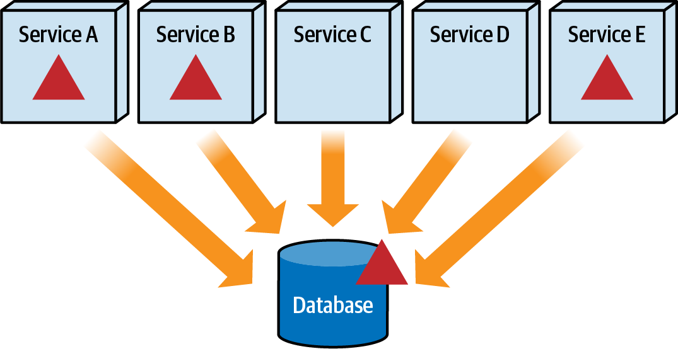

شکل 6-2:

هماهنگی تغییرات در چندین سرویس توزیع‌شده برای یک تغییر پایگاه داده مشترک تنها نیمی از داستان است. خطر واقعی تغییر یک پایگاه داده مشترک در هر معماری توزیع‌شده، فراموش کردن سرویس‌هایی است که به جدلی دسترسی دارند که تازه تغییر کرده است (شکل 6-3). این سرویس‌ها تا زمانی که تغییر، تست، و دوباره مستقر نشوند، در محیط عملیاتی غیرفعال باقی می‌مانند.

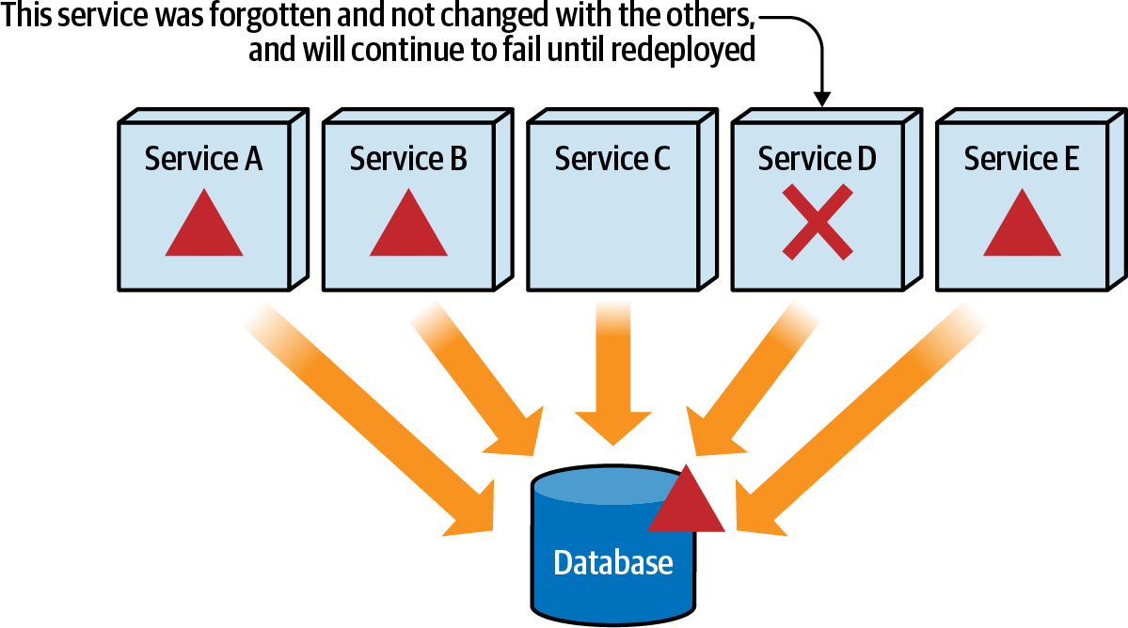

شکل 6-3:

در اکثر برنامه‌ها، خطر سرویس‌های فراموش‌شده با تحلیل تأثیر دقیق و تست رگرسیون تهاجمی کاهش می‌یابد. اما یک اکوسیستم میکروسرویس با ۴۰۰ سرویس را در نظر بگیرید که همه از یک پایگاه داده رابطه‌ای خوشه‌بندی‌شده با دسترسی بالا استفاده می‌کنند. تصور کنید به تمام تیم‌های توسعه در حوزه‌های مختلف سر بزنید و سعی کنید بفهمید کدام سرویس‌ها از جدول در حال تغییر استفاده می‌کنند. سپس تصور کنید که باید تمام این‌ها را هماهنگ کنید، تست کنید، و به‌عنوان یک واحد واحد همراه با پایگاه داده مستقر کنید. فکر کردن به این سناریو به یک تمرین ذهنی خسته‌کننده تبدیل می‌شود که معمولاً به درجاتی از دیوانگی منجر می‌شود.

تجزیه یک پایگاه داده به زمینه‌های محدودشده خوش‌تعریف به‌طور قابل‌توجهی به کنترل تغییرات مخرب پایگاه داده کمک می‌کند. مفهوم زمینه محدودشده از کتاب طراحی مبتنی بر حوزه (DomainDriven Design) نوشته اریک اوانز (AddisonWesley) گرفته شده است و کد منبع، منطق کسب‌وکار، ساختارهای داده، و داده‌ها را که همگی در یک زمینه خاص کپسوله شده‌اند، توصیف می‌کند. همان‌طور که در شکل 6-4 نشان داده شده است، زمینه‌های محدودشده خوش‌ساختار اطراف سرویس‌ها و داده‌های مربوطه، تغییرات را محدود می‌کنند، زیرا تغییر تنها به سرویس‌های موجود در آن زمینه محدود می‌شود.

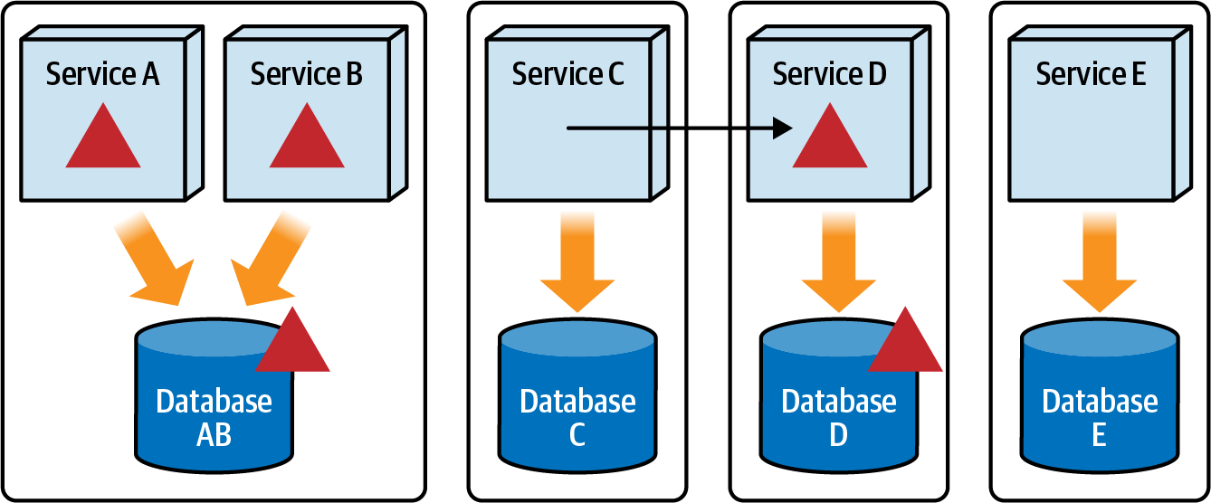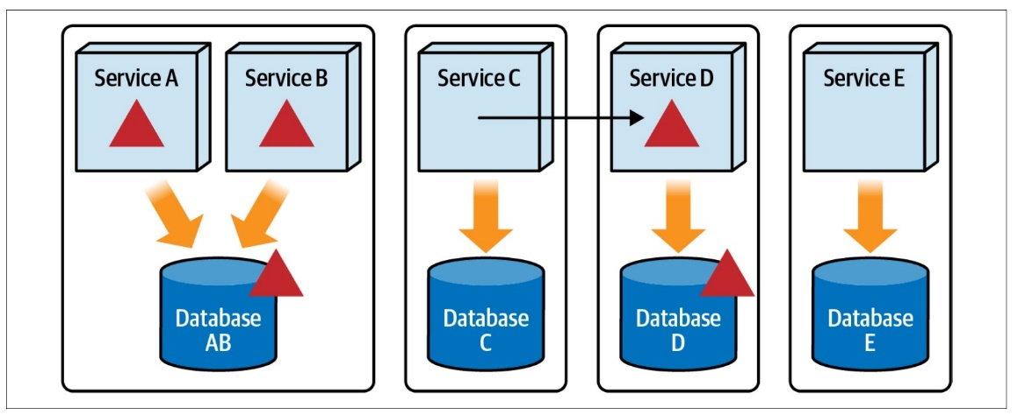

شکل 6-4:

معمولاً زمینه‌های محدودشده اطراف سرویس‌ها و داده‌هایی که سرویس مالک آن‌هاست، شکل می‌گیرند. منظور از «مالکیت» سرویسی است که به پایگاه داده می‌نویسد (در مقابل دسترسی فقط خواندنی به داده‌ها). مالکیت داده توزیع‌شده در فصل ۹ با جزئیات بیشتری بحث می‌شود.

توجه کنید که در شکل 6-4، سرویس C به برخی از داده‌های موجود در پایگاه داده D نیاز دارد که در یک زمینه محدودشده با سرویس D قرار دارد. از آنجا که پایگاه داده D در یک زمینه محدودشده متفاوت است، سرویس C نمی‌تواند به‌طور مستقیم به داده دسترسی پیدا کند. این نه تنها قانون زمینه محدودشده را نقض می‌کند، بلکه در مورد کنترل تغییرات نیز مشکلاتی ایجاد می‌کند. بنابراین، سرویس C باید از سرویس D داده‌ها را درخواست کند. روش‌های متعددی برای دسترسی به داده‌ای که یک سرویس مالک آن نیست و همچنان زمینه محدود را حفظ می‌کند، وجود دارد که در فصل ۱۰ به تفصيل بحث می‌شوند.

یک جنبه مهم از زمینه محدودشده در این سناریو، مربوط به انتزاع پایگاه داده است. توجه کنید که سرویس D داده‌ای را که سرویس C درخواست کرده است، از طریق نوعی قرارداد (مانند JSON، XML، یا حتی شاید یک شیء) ارسال می‌کند (شکل 6-5).

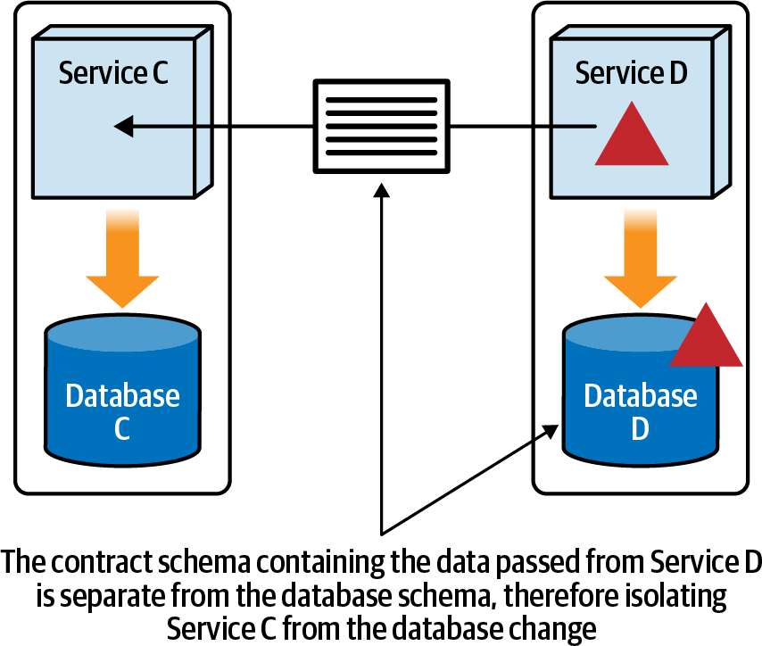

شکل 6-5:

مزیت زمینه محدودشده این است که داده‌های ارسالی به سرویس C می‌تواند قراردادی متفاوت از اسکیمای پایگاه داده D داشته باشد. این به این معناست که یک تغییر مخرب در برخی جداول در پایگاه داده D تنها بر سرویس D تأثیر می‌گذارد و لزوماً بر قرارداد داده‌های ارساده‌شده به سرویس C تأثیری ندارد. به عبارت دیگر، سرویس C از ساختار واقعی اسکیمای پایگاه داده D انتزاع شده است.

برای نشان دادن قدرت این انتزاع زمینه محدودشده در یک معماری توزیع‌شده، فرض کنید پایگاه داده D دارای جدول Wishlist با ساختار زیر است:

```

CREATE TABLE wishlist (

CUSTOMER_ID VARCHAR(10),

ITEM_ID VARCHAR(20),

QUANTITY INT,

EXPIRATION_DT DATE

);

```

قرارداد JSON مربوطه که سرویس D برای سرویس C که اقلام لیست آرزوها را درخواست می‌کند، به این صورت است:

```

{

"$schema": "http://jsonschema.org/draft04/schema",

"properties": {

"cust_id": {"type": "string"},

"item_id": {"type": "string"},

"qty": {"type": "number"},

"exp_dt": {"type": "number"}

}

}

```

توجه کنید که فیلد تاریخ انقضا (exp_dt) در اسکیمای JSON نامی متفاوت از نام ستون پایگاه داده دارد و به‌عنوان یک عدد مشخص شده است (یک مقدار طولانی که نشان‌دهنده زمان اپیک است—تعداد میلی‌ثانیه‌ها از نیمه‌شب ۱ ژانویه ۱۹۷۰)، در حالی که در پایگاه داده به‌صورت یک فیلد DATE نشان داده شده است. هر تغییر در نام ستون یا نوع ستون در پایگاه داده دیگر روی سرویس C تأثیری ندارد، زیرا قرارداد JSON جداگانه‌ای وجود دارد.

برای نشان دادن این نکته، فرض کنید کسب‌وکار تصمیم می‌گیرد که دیگر اقلام لیست آرزوها را منقضی نکند. این نیازمند تغییر در ساختار جدول پایگاه داده است:

```

ALTER TABLE Wishlist

DROP COLUMN EXPIRATION_DT;

```

سرویس D باید برای تطبیق با این تغییر اصلاح شود، زیرا در همان زمینه محدودشده با پایگاه داده قرار دارد، اما قرارداد مربوطه لازم نیست همزمان تغییر کند. تا زمانی که قرارداد در نهایت تغییر کند، سرویس D می‌تواند یک تاریخ دور در آینده را مشخص کند یا مقدار را صفر قرار دهد تا نشان دهد که آیتم منقضی نمی‌شود. نکته اصلی این است که سرویس C به دلیل زمینه محدودشده از تغییرات مخرب انجام‌شده در پایگاه داده D محافظت می‌شود.

**مدیریت اتصالات**

ایجاد ارتباط با یک پایگاه داده عملیاتی پرهزینه است. معمولاً از یک مخزن اتصالات پایگاه داده نه تنها برای افزایش عملکرد، بلکه برای محدود کردن تعداد اتصالات همزمان که یک برنامه می‌تواند استفاده کند، بهره گرفته می‌شود. در برنامه‌های مونولیتیک، معمولاً مخزن اتصالات پایگاه داده توسط برنامه (یا سرور برنامه) مالکیت دارد. اما در معماری‌های توزیع‌شده، هر سرویس—یا دقیق‌تر، هر نمونه سرویس—معمولاً مخزن اتصالات خودش را دارد. همان‌طور که در شکل ۶-۶ نشان داده شده است، وقتی چندین سرویس از یک پایگاه داده مشترک استفاده می‌کنند، تعداد اتصالات به‌سرعت می‌تواند اشباع شود، به‌ویژه با افزایش تعداد سرویس‌ها یا نمونه‌های سرویس.

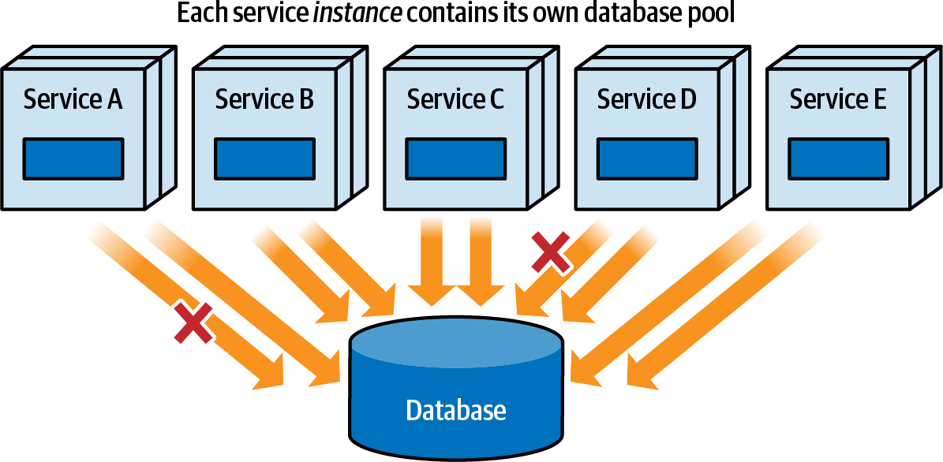

شکل 6-6:

رسیدن به (یا فراتر رفتن از) حداکثر تعداد اتصالات پایگاه داده موجود، محرک دیگری برای بررسی تجزیه پایگاه داده است. انتظارهای مکرر برای اتصال (مدت زمانی که برای در دسترس شدن یک اتصال صبر می‌شود) معمولاً اولین نشانه‌ای است که حداکثر تعداد اتصالات پایگاه داده رسیده است. از آنجا که انتظارهای اتصال می‌توانند به‌صورت زمان‌اوت‌های درخواست یا قطع شدن مدارهای شکن نیز ظاهر شوند، بررسی انتظارهای اتصال معمولاً اولین چیزی است که در صورت بروز مکرر این شرایط هنگام استفاده از یک پایگاه داده مشترک توصیه می‌کنیم.

برای نشان دادن مشکلات مرتبط با اتصالات پایگاه داده و معماری توزیع‌شده، به مثال زیر توجه کنید: یک برنامه مونولیتیک با200 بابا اتصال به پایگاه داده به یک معماری توزیع‌شده با ۵۰ سرویس تجزیه شده است، که هر کدام ۱۰ اتصال به پایگاه داده در مخزن خود دارند:

* برنامه مونولیتیک اصلی: ۲۰۰ اتصال
* سرویس‌های توزیع‌شده: ۵۰
* اتصالات به هر سرویس: ۱۰
* حداقل نمونه‌های سرویس: 2
* کل اتصالات سرویس‌ها: ۱,۰۰۰

توجه کنید که تعداد رشته‌ها در همان زمینه برنامه از ۲۰۰ به ۱,۰۰۰ افزایش یافت، و سرویس‌ها هنوز شروع به مقیاس‌گیری نکرده‌اند! فرض کنید نیمی از سرویس‌ها به‌طور متوسط به ۵ نمونه مقیاس شوند، تعداد کل اتصالات پایگاه داده به‌سرعت به ۱,۷۰۰ می‌رسد.

بدون نوعی استراتژی یا برنامه نظارتی برای اتصالات، سرویس‌ها سعی می‌کنند تا حد ممکن از اتصالات استفاده کنند و اغلب سرویس‌های دیگر را از اتصالات ضروری محروم می‌کنند. برای این دلیل، نظارت بر نحوه استفاده از اتصالات پایگاه داده در یک معماری توزیع‌شده مهم است. یک رویکرد مؤثر، تخصیص یک کوتا اتصال به هر سرویس است تا توزیع اتصالات پایگاه داده موجود را مدیریت کند. کوتا اتصال حداکثر تعداد اتصالات پایگاه داده‌ای را که یک سرویس اجازه دارد استفاده کند یا در مخزن اتصالات خود در دسترس داشته باشد، مشخص می‌کند.

با مشخص کردن یک کوتا اتصال، سرویس‌ها نمی‌توانند اتصالات بیشتری از آنچه به آن‌ها تخصیص داده شده است، ایجاد کنند. اگر یک سرویس به حداکثر تعداد اتصالات در کوتای خود برسد، باید منتظر بماند تا یکی از اتصالاتی که استفاده می‌کند در دسترس شود. این روش می‌تواند با دو رویکرد پیاده‌سازی شود: توزیع یکنواخت کوتا اتصال یکسان به هر سرویس، یا تخصیص کوتای متفاوت به هر سرویس بر اساس نیازهایش.

رویکرد توزیع یکنواخت معمولاً هنگام استقرار اولیه سرویس‌ها استفاده می‌شود، زمانی که هنوز مشخص نیست هر سرویس در عملیات عادی و اوج خود به چه تعداد اتصال نیاز خواهد داشت. اگرچه این رویکرد ساده است، اما به دلیل که برخی سرویس‌ها ممکن است به اتصالات بیشتری نیاز داشته باشند در حالی که اتصالات برخی دیگر ممکن است استفاده نشود، خیلی مؤثر نیست.

رویکرد توزیع متغیر، اگرچه پیچیده‌تر است، برای مدیریت اتصالات پایگاه داده به یک پایگاه داده مشترک بسیار مؤثرتر است. با این رویکرد، هر سرویس بر اساس عملکرد و الزامات مقیاس‌پذیری خود، یک کوتای متفاوت دریافت می‌کند. مزیت این رویکرد این است که استفاده از اتصالات پایگاه داده موجود را در میان سرویس‌های توزیع‌شده بهینه می‌کند و اطمینان می‌دهد که سرویس‌هایی که به اتصالات بیشتری نیاز دارند، آن‌ها را در دسترس داشته باشند. بااین‌حال، عیب آن این است که نیاز به دانش درباره ماهیت عملکرد و الزامات مقیاس‌پذیری هر سرویس دارد.

ما معمولاً توصیه می‌کنیم با رویکرد توزیع یکنواخت شروع کنید و توابع تناسب را برای اندازه‌گیری استفاده همزمان از اتصالات برای هر سرویس ایجاد کنید. همچنین پیشنهاد می‌کنیم مقادیر کوتای اتصالات را در یک سرور یا سرویس تنظیمات خارجی نگه دارید تا این مقادیر بتوانند به‌راحتی به‌صورت دستی یا از طریق الگوریتم‌های یادگیری ماشین ساده به‌صورت برنامه‌ای تنظیم شوند. این تکنیک نه‌تنها خطر اشباع اتصالات را کاهش می‌دهد، بلکه اتصالات پایگاه داده موجود را به‌درستی بین سرویس‌های توزیع‌شده متعادل می‌کند تا اطمینان حاصل شود که هیچ اتصال بی‌استفاده‌ای هدر نمی‌رود.

برای مثال، فرض کنید یک پایگاه داده می‌تواند حداکثر ۱۰۰ اتصال همزمان را پشتیبانی کند. با استفاده از رویکرد توزیع یکنواخت شروع می‌کنیم:

|  |  |  |  |  |
| --- | --- | --- | --- | --- |
|  | **Service** | **Quota** | **Max used** | **Waits** |
|  | A | 20 | 5 | No |
| → | B | 20 | 20 | Yes |
|  | C | 20 | 15 | No |
| → | D | 20 | 20 | Yes |
|  | E | 20 | 14 | No |

جدول 6-1:

از آنجا که سرویس A بسیار پایین‌تر از کوتای اتصال خود است، این مکان خوبی برای شروع بازتخصیص اتصالات به سرویس‌های دیگر است. انتقال پنج اتصالات پایگاه داده به سرویس B و پنج اتصال به سرویس D نتایج بهتری به همراه دارد:

جدول 6-2:

|  |  |  |  |  |
| --- | --- | --- | --- | --- |
|  | **Service** | **Quota** | **Max used** | **Waits** |
|  | A | 10 | 5 | No |
| → | B | 25 | 25 | Yes |
|  | C | 20 | 15 | No |
|  | D | 25 | 25 | No |
|  | E | 20 | 14 | No |

این بهتر است، اما سرویس B همچنان انتظار اتصال را تجربه می‌کند، که نشان می‌دهد به اتصالات بیشتری نیاز دارد تا آنچه در کوتای خود دارد. تنظیم مجدد بیشتر کوتاها با گرفتن دو اتصال از سرویس A و سرویس E نتایج بسیار بهتری به همراه دارد:

جدول 6-3:

|  |  |  |  |
| --- | --- | --- | --- |
| **Service** | **Quota** | **Max used** | **Waits** |
| A | 8 | 5 | No |
| B | 29 | 27 | No |
| C | 20 | 15 | No |
| D | 25 | 25 | No |
| E | 18 | 14 | No |

این تحلیل، که می‌تواند از توابع تناسب مداوم که داده‌های معیارهای جریانی را از هر سرویس جمع‌آوری می‌کنند، استخراج‌شده است، همچنین می‌تواند برای تعیین اینکه تعداد حداکثر اتصالات استفاده‌شده چقدر به حداکثر تعداد اتصالات موجود نزدیک است، و همچنین چه میزان بافر برای هر سرویس از نظر کوتا و حداکثر اتصالاتش وجود دارد، استفاده شود.

**مقیاس‌پذیری**

یکی از مزایای معماری توزیع‌شده، مقیاس‌پذیری است— توانایی سرویس‌ها برای مدیریت افزایش حجم درخواست‌ها در حالی که زمان پاسخگویی ثابتی را حفظ می‌کنند. اکثر محصولات مرتبط با زیرساخت‌های مبتنی بر ابر و داخلی کار خوبی در اطمینان از مقیاس‌پذیری سرویس‌ها، کانتینرها، سرورهای HTTP، و ماشین‌های مجازی برای پاسخگویی به افزایش تقاضا انجام می‌دهند. اما پایگاه داده چطور؟

همان‌طور که در شکل ۶-۷ نشان داده شده است، مقیاس‌پذیری سرویس می‌تواند فشار عظیمی بر پایگاه داده وارد کند، نه‌تنها از نظر اتصالات پایگاه داده (که در بخش قبلی بحث شد)، بلکه به لحاظ توان عملیاتی و ظرفیت پایگاه داده. برای مقیاس‌پذیری یک سیستم توزیع‌شده، تمام بخش‌های سیستم باید مقیاس‌پذیر باشند، شامل پایگاه داده‌ها.

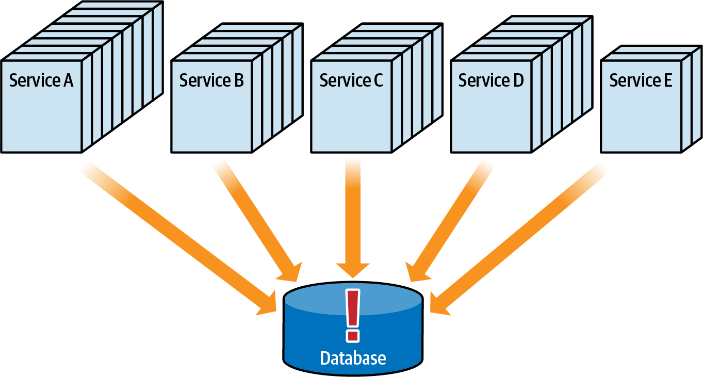

شکل 6-7:

مقیاس پذیری یکی دیگر از محرک های تجزیه داده ها است که باید هنگام فکر کردن در نظر بگیرید شکستن یک پایگاه داده. اتصالات پایگاه داده، ظرفیت، توان عملیاتی و عملکرد.

همه عوامل در تعیین اینکه آیا یک پایگاه داده مشترک می تواند

خواسته های چندین سرویس در یک معماری توزیع شده.

سهمیه های اتصال پایگاه داده متغیر اصلاح شده در جدول 6-3 را در نظر بگیرید

بخش. هنگامی که سرویس ها با افزودن چندین نمونه مقیاس می شوند، تصویر تغییر می کند.

از نظر متیک ، همانطور که در جدول 6-4 نشان داده شده است، که در آن تعداد کل اتصالات پایگاه داده 100 است.

جدول 6-4:

**Service Quota Max used Instances Total used**

|  |  |  |  |  |
| --- | --- | --- | --- | --- |
| A | 8 | 5 | 2 | 10 |
| B | 29 | 27 | 3 | 81 |
| C | 20 | 15 | 3 | 45 |
| D | 25 | 25 | 2 | 50 |
| E | 18 | 14 | 4 | 56 |
| TOTAL | 100 | 86 | 14 | 242 |

توجه داشته باشید که حتی اگر سهمیه اتصال برای مطابقت با 100 داده توزیع شده باشد.

اتصالات پایه در دسترس است، هنگامی که سرویس ها شروع به مقیاس بندی می کنند، سهمیه دیگر معتبر نیست زیرا تعداد کل اتصالات استفاده شده به 242 افزایش می یابد که 142 مورد بیشتر است

اتصالاتی که در پایگاه داده موجود است. این احتمالا منجر به اتصال خواهد شد، منتظر می ماند، که به نوبه خود منجر به کاهش عملکرد کلی و درخواست می شود تایم اوت.

تقسیم داده ها به دامنه های داده جداگانه یا حتی یک پایگاه داده به ازای هر سرویس، به عنوان تصویر.

در شکل 6-8، به اتصالات کمتری به هر پایگاه داده نیاز دارد ، از این رو ارائه بهتر است مقیاس پذیری و عملکرد پایگاه داده به عنوان مقیاس خدمات.

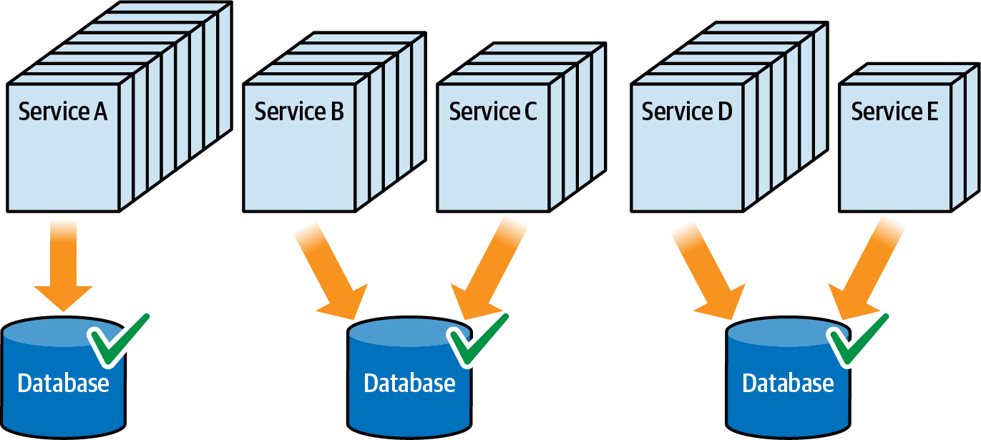

شکل 6-8:

علاوه بر اتصالات پایگاه داده، عامل دیگری که باید در رابطه با scala در نظر گرفت bility باری است که روی پایگاه داده قرار می گیرد. با شکستن یک پایگاه داده، بار کمتری است در هر پایگاه داده قرار میگیرد و در نتیجه عملکرد کلی و مقیاس پذیری را نیز بهبود می بخشد.

تحمل خطا وقتی چندین سرویس از یک پایگاه داده مشترک استفاده می‌کنند، سیستم کلی کمتر تحمل خطا می‌شود زیرا پایگاه داده به یک نقطه تکین شکست (Single Point of Failure SPOF) تبدیل می‌شود. در اینجا، ما تحمل خطا را به‌عنوان توانایی برخی بخش‌های سیستم برای ادامه عملکرد بدون وقفه در صورت خرابی یک سرویس یا پایگاه داده تعریف می‌کنیم. توجه کنید که در شکل ۶-۹، وقتی از یک پایگاه داده واحد استفاده می‌شود، تحمل خطا کلی پایین است زیرا اگر پایگاه داده از کار بیفتد، تمام سرویس‌ها غیرفعال می‌شوند.

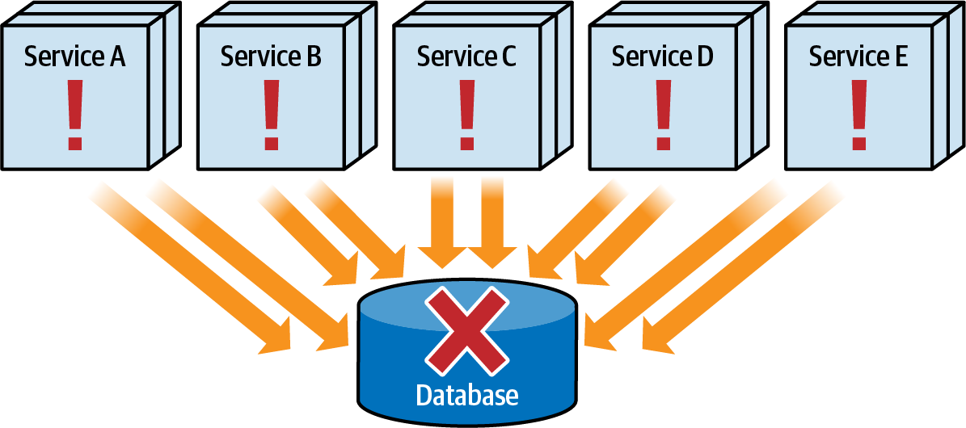

شکل 6-9:

تحمل خطا محرک دیگری برای بررسی تجزیه داده‌ها است. اگر تحمل خطا برای بخش‌های خاصی از سیستم مورد نیاز باشد، تجزیه داده‌ها می‌تواند نقطه تکین شکست را در سیستم حذف کند، همان‌طور که در شکل 6-10 نشان داده شده است. این اطمینان می‌دهد که برخی بخش‌های سیستم در صورت خرابی پایگاه داده همچنان عملیاتی باقی می‌مانند.

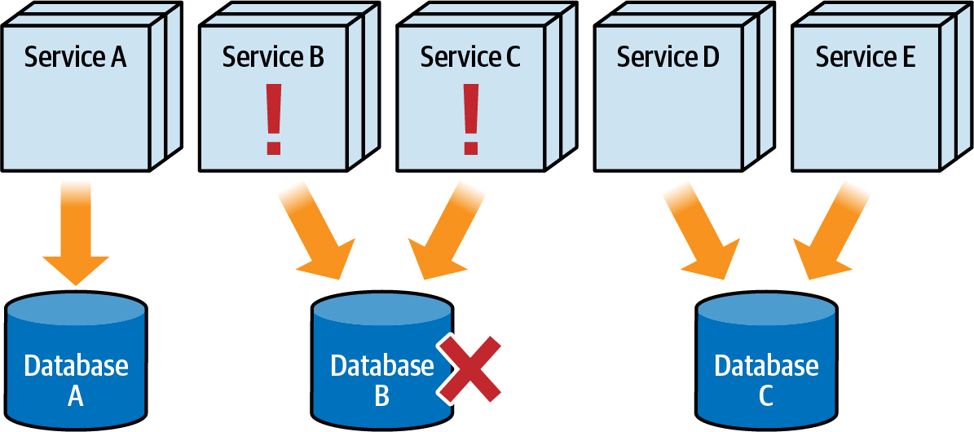

شکل 6-10:

توجه کنید که از آنجا که داده‌ها حالا جدا شده‌اند، اگر پایگاه داده B از کار بیفتد، تنها سرویس B و سرویس C تحت تأثیر قرار می‌گیرند و غیرفعال می‌شوند، در حالی که سرویس‌های دیگر بدون وقفه به کار خود ادامه می‌دهند.

**کوانتوم معماری**

به یاد از فصل دوم، یک کوانتوم معماری به‌عنوان یک آرتیفکت قابل‌استقرار مستقل با انسجام عملکردی بالا، وابستگی ثابت بالا، و وابستگی دینامیک همزمان تعریف شده است. کوانتوم معماری راهنمایی برای تصمیم‌گیری در مورد زمان تجزیه پایگاه داده ارائه می‌دهد و به‌عنوان یک محرک تجزیه دیگر داده عمل می‌کند.

سرویس های شکل 6-11 را در نظر بگیرید، جایی که سرویس A و سرویس B نیاز به متفاوتی دارند ویژگی های معماری نسبت به سایر خدمات. در نمودار توجه کنید که اگرچه سرویس A و سرویس B با هم گروه بندی شده اند، اما جداگانه ای را تشکیل نمی دهند کوانتومی از سایر سرویس ها به دلیل یک پایگاه داده مشترک واحد. بنابراین، هر پنج خدمات، همراه با پایگاه داده، یک کوانتومی معماری واحد را تشکیل می دهند.

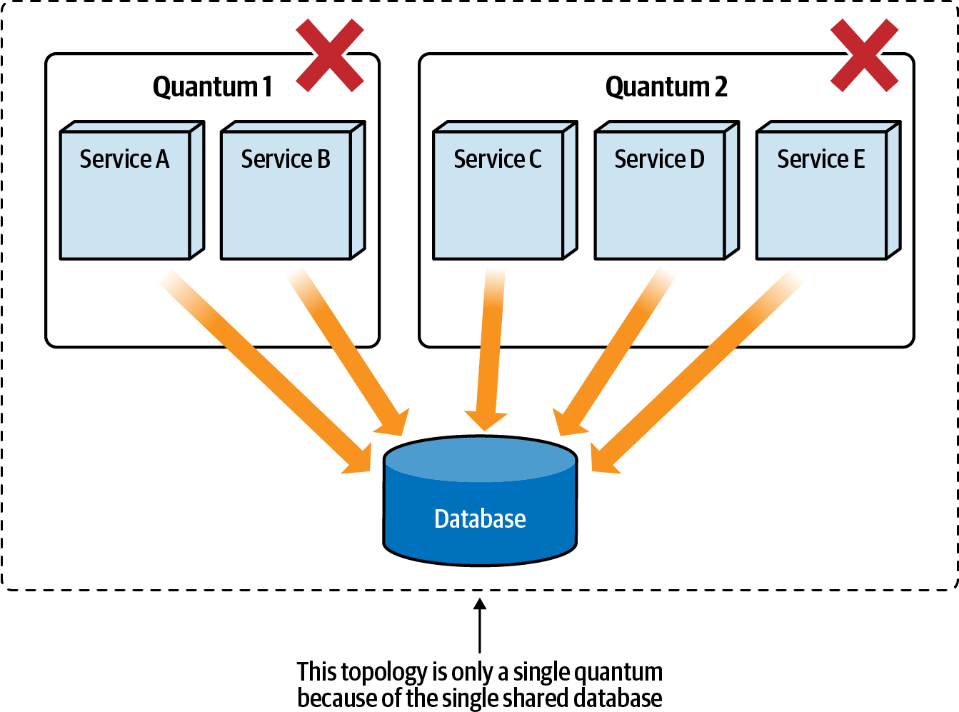

شکل 6-11:

اگرچه سرویس A و سرویس B با هم گروه بندی شده اند، اما جداگانه ای را تشکیل نمی دهند کوانتومی از سایر سرویس ها به دلیل یک پایگاه داده مشترک واحد. بنابراین، هر پنج خدمات، همراه با پایگاه داده، یک کوانتومی معماری واحد را تشکیل می دهند.

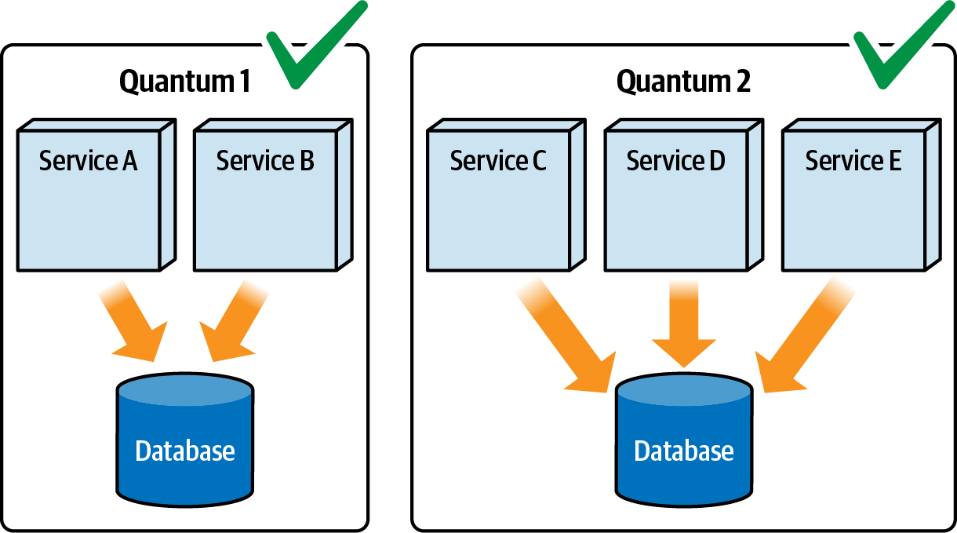

شکل 6-12:

زیرا پایگاه داده در بخش انسجام عملکردی معماری گنجانده شده است تعریف کوانتومی، لازم است داده ها را از هم جدا کنیم تا هر قسمت حاصل می تواند در کوانتوم خود باشد. در شکل 6-12 توجه داشته باشید که از آنجایی که پایگاه داده خراب است به غیر از آن، سرویس A و سرویس B، همراه با داده های مربوطه، اکنون جداگانه هستند،کوانتومی از آنچه با سرویس های C ، D و E تشکیل شده است.

**بهینه‌سازی نوع پایگاه داده**

اغلب اوقات، همه داده‌ها به یک شکل مدیریت نمی‌شوند. هنگام استفاده از یک پایگاه داده مونولیتیک، تمام داده‌ها باید با نوع آن پایگاه داده سازگار باشند، که ممکن است برای برخی انواع داده‌ها راه‌حل‌های غیربهینه‌ای تولید کند.

تجزیه داده‌های مونولیتیک به معمار اجازه می‌دهد برخی داده‌ها را به نوع پایگاه داده مناسب‌تری منتقل کند.

**محرک‌های تکامل‌دهنده**

محرک‌های تکامل‌دهنده دقیقاً برعکس کار محرک‌های تجزیه‌ای که در بخش قبلی بحث شدند، انجام می‌دهند. این محرک‌ها پاسخ‌ها و توجیه‌هایی برای این سؤال ارائه می‌دهند: «چه زمانی باید به فکر یکپارچه کردن داده‌ها باشم؟».

دو محرک اصلی تکامل‌دهنده برای یکپارچه‌سازی داده‌ها عبارت‌اند از:

روابط داده: آیا کلیدهای خارجی، تریگرها، یا ویوهایی وجود دارند که روابط نزدیکی بین جداول ایجاد کنند؟

تراکنش‌های پایگاه داده: آیا یک واحد کاری تراکنشی واحد برای اطمینان از یکپارچگی و ثبات داده لازم است؟

هر یک از این محرک‌های تکامل‌دهنده در بخش‌های زیر به تفصیل بحث می‌شوند.

**روابط داده**

مانند اجزای در یک معماری، جداول پایگاه داده نیز می‌توانند به هم وابسته باشند، به‌ویژه در پایگاه‌های داده رابطه‌ای. اشیایی مانند کلیدهای خارجی، تریگرها، ویوها، و پروسیجرهای ذخیره‌شده، جداول را به هم متصل می‌کنند و تجزیه آن‌ها را دشوار می‌کنند (شکل 6-13).

تصور کنید به مدیر پایگاه داده یا معمار داده خود بگویید که برای پشتیبانی از زمینه‌های محدودشده محکم در یک اکوسیستم میکروسرویس، هر کلید خارجی و ویو در پایگاه داده باید حذف شود! این سناریو نه محتمل است و نه عملی، اما دقیقاً همان چیزی است که برای پشتیبانی از الگوی یک پایگاه داده به ازای هر سرویس در میکروسرویس‌ها لازم است.

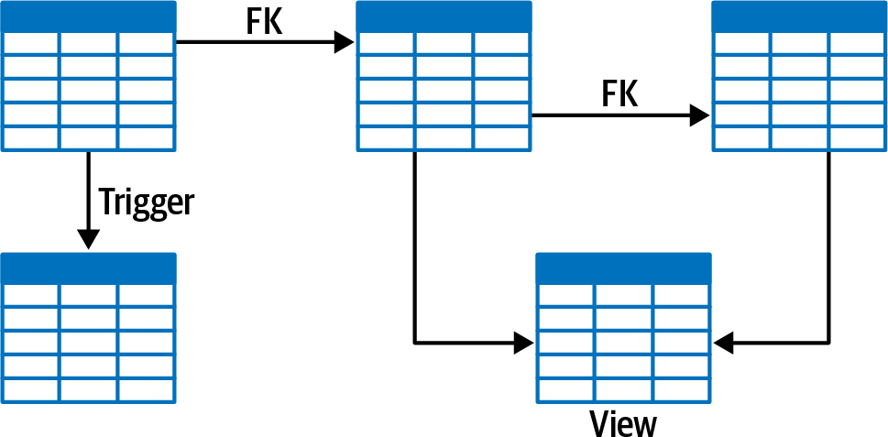

شکل 6-13:

این آرتیفکت ها در اکثر پایگاه داده های رابطه ای برای پشتیبانی از سازگاری داده ها ضروری هستند و یکپارچگی داده ها. علاوه بر این مصنوعات فیزیکی، داده ها ممکن است به طور منطقی نیز باشند مرتبط، مانند جدول بلیط مشکل و وضعیت بلیط مشکل مربوطه جدول با این حال، همانطور که در شکل 6-14 نشان داده شده است، این مصنوعات باید زمانی حذف شوند که انتقال داده ها به طرحواره یا پایگاه داده دیگر برای ایجاد زمینه های محدود.

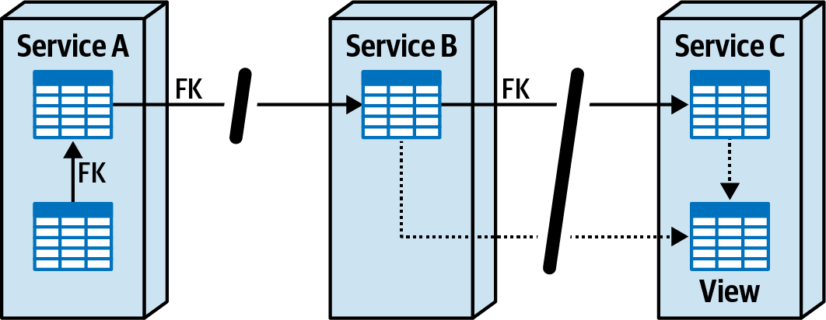

شکل 6-14:

توجه داشته باشید که رابطه کلید خارجی (FK) بین جداول در سرویس A می تواند حفظ می شود زیرا داده ها در همان زمینه، طرحواره یا پایگاه داده محدود هستند.

با این حال، کلیدهای خارجی (FK) بین جداول در سرویس B و سرویس C باید باشند حذف شد (و همچنین نمایی که در سرویس C استفاده می شود) زیرا آن جداول مرتبط هستند. با پایگاه داده ها یا طرحواره های مختلف استفاده کنید.

رابطه بین داده ها، چه منطقی و چه فیزیکی، یک محرک یکپارچه سازی داده است. بنابراین یک مبادله بین تجزیه کننده های داده و یکپارچه سازان داده ایجاد می شود. برای امتحان- ple، کنترل تغییر (تجزیه کننده داده ها) مهمتر از حفظ برای‐ روابط کلیدی بین جداول (یک یکپارچه ساز داده)؟ آیا تحمل خطا (یک داده است)

disintegrator(a) مهمتر از حفظ نماهای مادی بین جداول یکپارچه کننده داده ها)؟ شناسایی آنچه مهمتر است به تصمیم گیری در مورد آن کمک می کند

آیا داده ها باید از هم جدا شوند و چه دانه بندی طرحواره ای حاصل می شود.

**تراکنش‌های پایگاه داده**

یکی دیگر از محرک‌های تکامل‌دهنده، تراکنش‌های پایگاه داده است. هنگامی که یک سرویس چندین عملیات نوشتن به جداول مختلف در یک پایگاه داده یا اسکیما انجام می‌دهد، این به‌روزرسانی‌ها می‌توانند در یک تراکنش ACID (اتمیسیتی، یکسانی، انزوا، دوام) انجام شوند و به‌عنوان یک واحد کاری واحد یا بازگردانی شوند یا تأیید شوند (شکل ۶-۱۵).

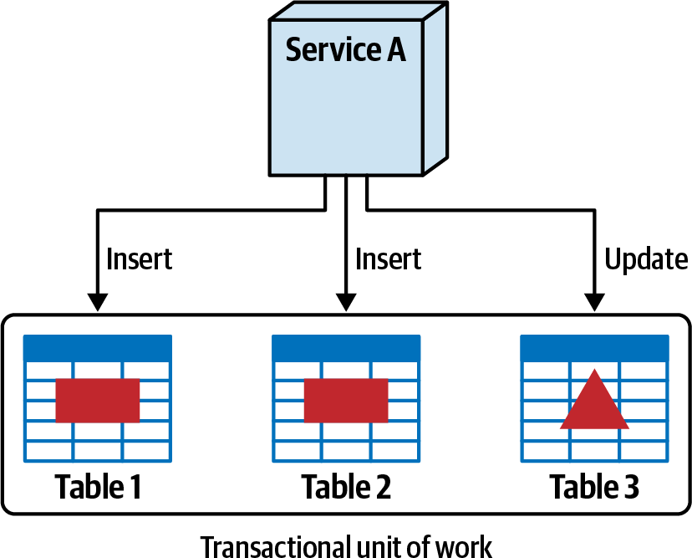

شکل 6-15:

اما وقتی داده‌ها به اسکیم‌ها یا پایگاه‌های داده جداگانه تجزیه شوند، به دلیل فراخوانی‌های ریموت بین سرویس‌ها، دیگر واحد کاری یکپارچه‌ای وجود ندارد (شکل 6-16). این به این معنی است که ممکن است یک درج یا به‌روزرسانی در یک جدول تأیید شود، اما در جداول دیگر به دلیل شرایط خطا انجام نشود، که منجر به مشکلات یکپارچگی و ثبات داده می‌شود.

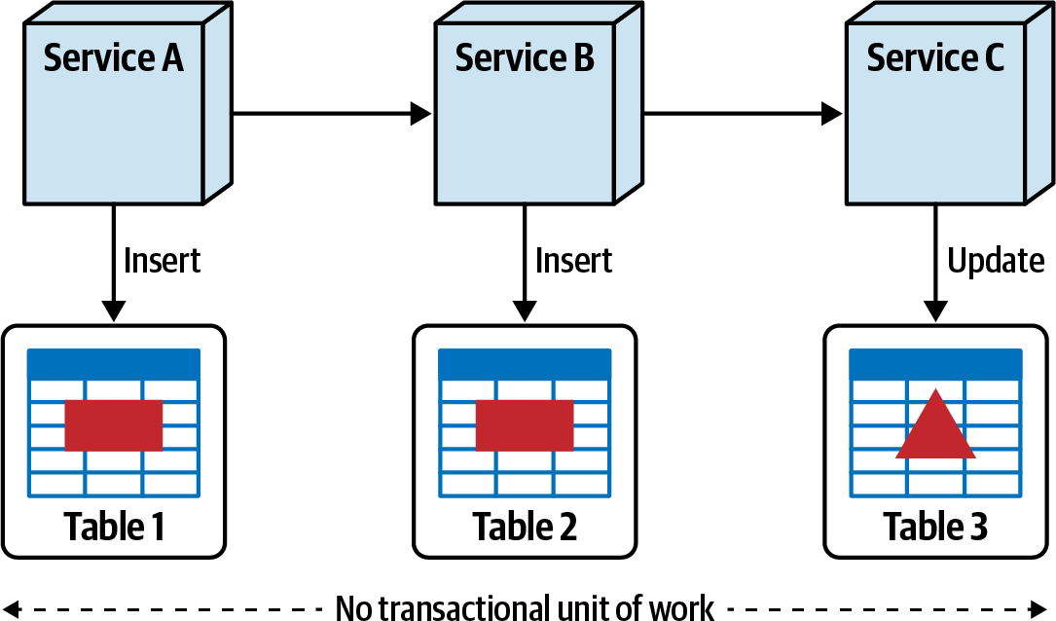

شکل 6-16:

در حالی که ما به جزئیات مدیریت تراکنش های توزیع شده و transac می پردازیم. حماسه های داخلی در فصل 12، نکته در اینجا تأکید بر این است که تراکنش های پایگاه داده یکی دیگر از محرک های یکپارچه سازی داده ها هستند و باید در هنگام مقابله در نظر گرفته شوند. کنار گذاشتن شکستن یک پایگاه داده.

* **داستان Sysops Squad: توجیه تجزیه پایگاه داده**

دوشنبه، ۲۴ آبان، ساعت ۱۵:۵۵

آدیسون و دوون با توجیه‌های خود آماده شدند تا دانا را متقاعد کنند که تجزیه پایگاه داده مونولیتیک Sysops Squad ضروری است.

آدیسون گفت: «ما فکر می‌کنیم شواهد کافی داریم تا شما را متقاعد کنیم که تجزیه پایگاه داده Sysops Squad لازم است.»

دانا پاسخ داد: «گوشم با شماست.»

آدیسون شروع کرد: «توجه کنید که این لاگ‌ها به‌طور مداوم نشان می‌دهند که هر زمان گزارش‌های عملیاتی اجرا می‌شوند، عملکرد بلیط در برنامه متوقف می‌شود؟»

دانا گفت: «بله، اعتراف می‌کنم حتی خودم هم به این موضوع مشکوک بودم. به وضوح چیزی در نحوه دسترسی عملکرد بلیط به پایگاه داده اشتباه است، نه گزارش‌گیری.»

آدیسون گفت: «در واقع، ترکیبی از هر دو بلیط و گزارش‌گیری است. اینجا را ببینید.»

آدیسون معیارها و لاگ‌هایی را به دانا نشان داد که نشان می‌داد برخی از پرس‌وجوها در قالب رشته‌ها پیچیده شده‌اند، و پرس‌وجوهای عملکرد بلیط به دلیل حالت انتظار در هنگام اجرای پرس‌وجوهای گزارش‌گیری، زمان‌بندی نمی‌شوند. آدیسون همچنین نشان داد که بخش گزارش‌گیری سیستم از رشته‌های موازی برای پردازش همزمان بخش‌های پیچیده‌تر گزارش‌ها استفاده می‌کند، که اساساً تمام اتصالات پایگاه داده را اشغال می‌کند.

دانا گفت: «باشه، می‌بینم که داشتن یک پایگاه داده جداگانه برای گزارش‌گیری می‌تواند از نظر اتصالات پایگاه داده به موقعیت کمک کند. اما این هنوز مرا متقاعد نمی‌کند که داده‌های غیرمرتبط با گزارش‌گیری باید تجزیه شوند.»

دوون گفت: «در مورد اتصالات صحبت کردید، به این تخمین مخزن اتصالات نگاه کنید که ما شروع به تجزیه سرویس‌های حوزه‌ای می‌کنیم.»

دوون تعداد سرویس‌های تخمینی در برنامه توزیع‌شده نهایی Sysops Squad را به دانا نشان داد، از جمله تعداد پیش‌بینی‌شده نمونه‌ها برای هر سرویس با مقیاس‌پذیری برنامه. او توضیح داد که مخزن اتصالات در هر نمونه سرویس جداگانه قرار دارد، نه مانند مرحله فعلی مهاجرت که سرور برنامه مخزن را مالکیت دارد.

دوون گفت: «می‌بینید، دانا، با این تخمین‌ها، ما به ۲,۰۰ اتصال اضافی به پایگاه داده نیاز داریم تا مقیاس‌پذیری لازم برای مدیریت حجم بلیط‌ها را فراهم کنیم، و با یک پایگاه داده واحد به سادگی این تعداد را نداریم.»

دانا لحظه‌ای برای بررسی اعداد توقف کرد. او گفت: «آدیسون، با این اعداد موافقی؟»

آدیسون پاسخ داد: «بله، من و دوون خودمان بعد از تحلیل‌های زیادی بر اساس حجم ترافیک HTTP و نرخ‌های رشد پیش‌بینی‌شده توسط پارکر به این اعداد رسیدیم.»

دانا گفت: «باید اعتراف کنم، کار خوبی انجام دادید. به‌ویژه خوشم آمد که قبلاً به این فکر کرده‌اید که سرویس‌ها به چندین پایگاه داده یا اسکیما متصل نشوند. همان‌طور که می‌دانید، از نظر من این یک خط قرمز است.»

آدیسون گفت: «ما هم همین‌طور. با این حال، یک توجیه دیگر داریم که باید با شما صحبت کنیم. همان‌طور که ممکن است بدانید یا ندانید، ما مشکلات زیادی با در دسترس نبودن سیستم برای مشتریانمان داشته‌ایم. در حالی که تجزیه سرویس‌ها تا حدی تحمل خطا فراهم می‌کند، اگر یک پایگاه داده مونولیتیک به دلیل نگهداری یا خرابی سرور از کار بیفتد، تمام خدمات غیرفعال می‌شوند.»

دوون اضافه کرد: «آنچه آدیسون می‌گوید این است که با تجزیه پایگاه داده، می‌توانیم با ایجاد سیلوهای حوزه‌ای برای داده‌ها، تحمل خطا را بهبود ببخشیم. به عبارت دیگر، اگر پایگاه داده نظرسنجی از کار بیفتد، عملکرد بلیط همچنان در دسترس خواهد بود.»

آدیسون گفت: «ما این را کوانتوم معماری می‌نامیم. به عبارت دیگر، از آنجا که پایگاه داده بخشی از وابستگی ثابت سیستم است، تجزیه آن عملکرد اصلی بلیط را مستقل می‌کند و به‌صورت همزمان به سایر بخش‌های سیستم وابسته نیست.»

دانا گفت: «گوش کنید، شما من را متقاعد کردید که دلایل خوبی برای تجزیه پایگاه داده Sysops Squad وجود دارد، اما توضیح دهید که چطور حتی فکر می‌کنید این کار را انجام دهید. آیا متوجه هستید که چه تعداد کلید خارجی در آن پایگاه داده وجود دارد؟»

**تجزیه داده‌های مونولیتیک**

تجزیه یک پایگاه داده مونولیتیک دشوار است و نیازمند همکاری نزدیک معمار با تیم پایگاه داده برای انجام این کار به‌صورت ایمن و مؤثر است. یک تکنیک به‌ویژه مؤثر برای تجزیه داده‌ها، استفاده از فرآیند پنج‌مرحله‌ای است. همان‌طور که در شکل 6-17 نشان داده شده است، این فرآیند تکاملی و تکراری از مفهوم حوزه داده‌ای به‌عنوان ابزاری برای انتقال روش‌مندانه داده‌ها به اسکیماهای اختصاصی استفاده می‌کند و در نتیجه به پایگاه‌های داده فیزیکی جداگانه منجر می‌شود.

تجزیه یک پایگاه داده مونولیتیک دشوار است و نیازمند همکاری نزدیک معمار با تیم پایگاه داده برای انجام این کار به‌صورت ایمن و مؤثر است. یک تکنیک به‌ویژه مؤثر برای تجزیه داده‌ها، استفاده از فرآیند پنج‌مرحله‌ای است. همان‌طور که در شکل 6-17 نشان داده شده است، این فرآیند تکاملی و تکراری از مفهوم حوزه داده‌ای به‌عنوان ابزاری برای انتقال روش‌مندانه داده‌ها به اسکیماهای اختصاصی استفاده می‌کند و در نتیجه به پایگاه‌های داده فیزیکی جداگانه منجر می‌شود.

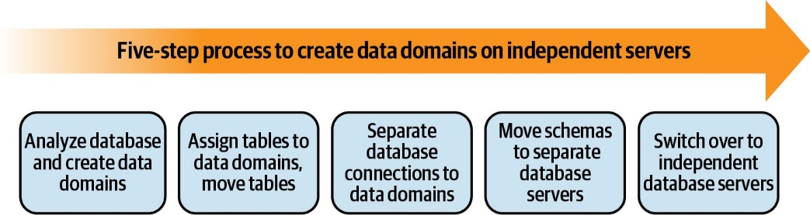

شکل 6-17:

حوزه داده‌ای مجموعه‌ای از اشیاء پایگاه داده مرتبط است. شامل جداول، ویوها، کلیدهای خارجی، و تریگرها که همگی به یک حوزه خاص مربوط‌اند و اغلب در یک محدوده عملکردی محدود با هم استفاده می‌شوند. برای نمونه، جداول پایگاه داده Sysops Squad و تخصیص‌های پیشنهادی حوزه داده‌ای آن‌ها را در نظر بگیرید:

این فهرست شش حوزه داده‌ای را در برنامه Sysops Squad مشخص می‌کند: مشتری، نظرسنجی، پرداخت، پروفایل، پایگاه دانش، و بلیط.

یک راه برای درک مفهومی حوزه‌های داده‌ای، تصور پایگاه داده به‌عنوان یک توپ فوتبال است، که در آن هر شش‌ضلعی سفید نشان‌دهنده یک حوزه داده‌ای جداگانه است. همان‌طور که در شکل 6-۱۸ نشان داده شده است، هر شش‌ضلعی سفید حدیزی شامل مجموعه‌ای از جداول مرتبط با حوزه و تمام اشیاء وابستگی (مانند کلیدهای خارجی، ویوها، پروسیجر‌های ذخیره‌شده و غیره) است.

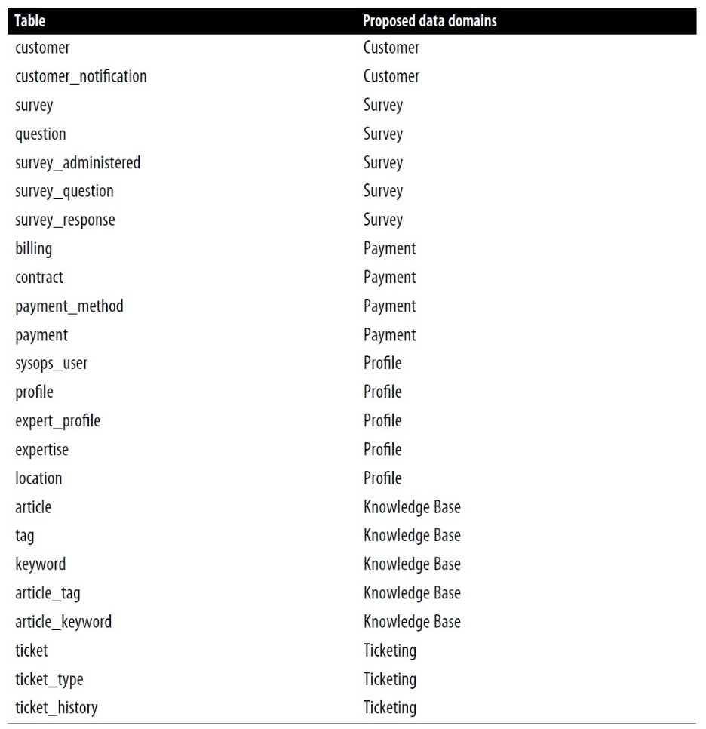

جدول 6-5:

تصور پایگاه داده به این شکل به معمار و تیم پایگاه داده اجازه می‌دهد تا مرزهای حوزه داده را به‌ وضوح ببینند و همچنین وابستگی‌های بین‌حوزه‌ای (مانند کلیدهای خارجی، ویوها، پروسیجر‌ها‌ها و غیره) را که باید شکسته شوند، شناسایی کنند. توجه کنید که در شکل 6-۱۸، درون هر شش‌ضلعی، تمام وابستگی‌ها و روابط جداول می‌توانند حفظ شوند، اما نه بین شش‌ضلعی‌ها. برای مثال، خطوط پررنگ نشان‌دهنده وابستگی‌هایی هستند که به حوزه داده خود محدودند، در حالی که خطوط نقطه‌چین از حوزه‌های داده عبور می‌کنند و باید هنگام استخراج حوزه‌های داده به اسکیم‌های جداگانه حذف شوند.

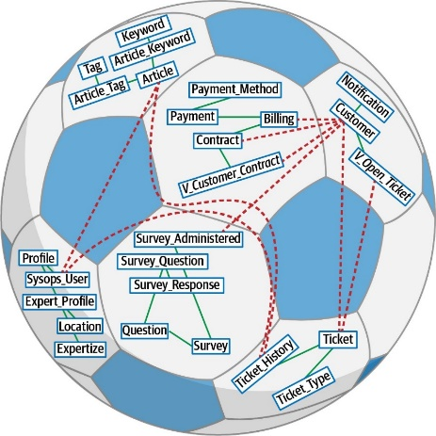

شکل 6-18:

هنگام استخراج یک حوزه داده، این وابستگی‌های بین‌حوزه‌ای باید حذف شوند. این شامل حذف محدودیت‌های کلید خارجی، ویوها، تریگرها، توابع، و پروسیجر‌های ذخیره‌شده بین حوزه‌های داده است. تیم‌های پایگاه داده‌ می‌توانند از الگوهای بازسازی که در کتاب «بازسازی پایگاه‌های داده: طراحی تکاملی پایگاه داده» نوشته اسکات امبلر و پرامود ساداتیج (AddisonWesley) آمده است، برای حذف ایمن و تکراری این وابستگی‌های داده استفاده کنند.

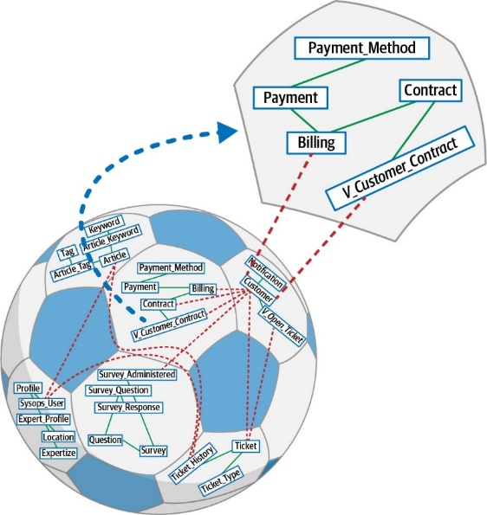

شکل 6-19:

برای نمونه، فرآیند تعریف یک حوزه داده و حذف ارجاعات بین‌حوزه‌ای را بررسی کنید، همان‌طور که در شکل 6-۱۹ نشان داده شده است، جایی حوزه داده‌ای به نام پرداخت ایجاد شده است. از آنجا که جدول customer در حوزه داده‌ای متفاوتی از ویو v_customer_contract قرار دارد، جدول customer باید از این ویو در حوزه پرداخت حذف شود. ویوی اصلی v_customer_contract پیش از تعریف حوزه داده به این صورت تعریف شده است:

```

CREATE VIEW [payment].[v_customer_contract]

AS

SELECT

customer.customer_id, customer.customer_name,

contract.contract_start_date, contract.contract_duration,

billing.billing_date, billing.billing_amount

FROM payment.contract AS contract

INNER JOIN customer.customer AS customer

ON ( contract.customer_id = customer.customer_id )

INNER JOIN payment.billing AS billing

ON ( contract.contract_id = billing.contract_id )

WHERE contract.auto_renewal = 0

```

توجه کنید که در ویوی به‌روزشده، پیوند بین جداول customer و payment حذف شده است، همان‌طور که ستون نام مشتری (customer.customer_name) حذف شده است:

```

CREATE VIEW [payment].[v_customer_contract]

AS

SELECT

billing.customer_id, contract.contract_start_date,

contract.contract_duration, billing.billing_date,

billing.billing_amount

FROM payment.contract AS contract

INNER JOIN payment.billing AS billing

ON ( contract.contract_id = billing.contract_id )

WHERE contract.auto_renewal = 0

```

قوانین زمینه محدودشده برای حوزه‌های داده همانند جداول جداگانه اعمال می‌شوند، یک سرویس نمی‌تواند با چندین حوزه داده‌ای ارتباط برقرار کند. بنابراین، با حذف این جدول از ویو، سرویس پرداخت اکنون باید با سرویس مشتری تماس بگیرد تا نامی را که قبلاً از ویو دریافت می‌کرد، به دست آورد.

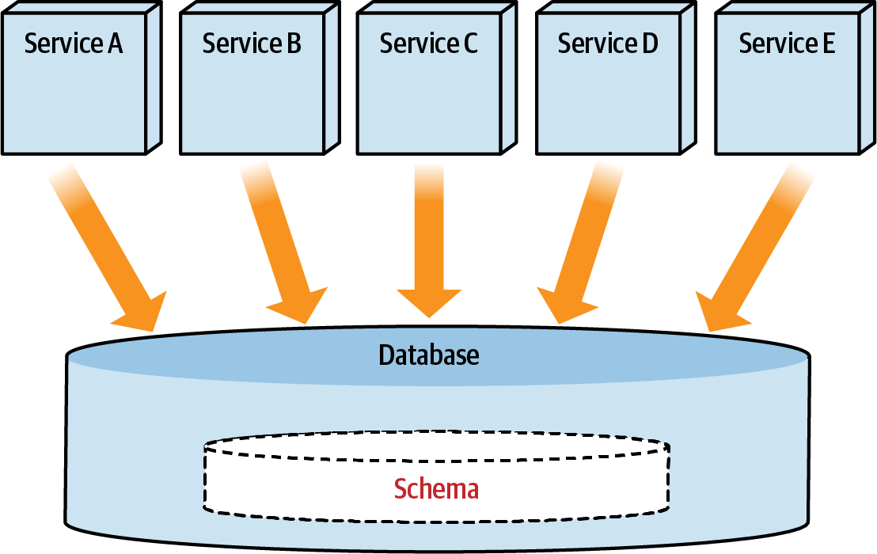

شکل 6-20:

هنگامی که معماران و تیم‌های پایگاه داده مفهوم حوزه داده را درک کردند، می‌توانند فرآیند پنج‌مرحله‌ای را برای تجزیه پایگاه‌های داده مونولیتیک اعمال کنند. این پنج مرحله در بخش‌های بعدی شرح داده شده‌اند.

**مرحله اول: تحلیل پایگاه داده و ایجاد حوزه‌های داده‌ای**

همان‌طور که در شکل ۶-۲۰ نشان داده شده، همه سرویس‌ها به تمام داده‌های موجود در پایگاه داده دسترسی دارند. این روش، که به عنوان سبک یکپارچه‌سازی پایگاه داده اشتراکی شناخته می‌شود و توسط گرگور هوپه و بابی وولف در کتاب الگوهای یکپارچه‌سازی سازمانی: طراحی، ساخت و استقرار راه‌حل‌های پیام‌رسانی (انتشارات ادیسونوسلی) توضیح داده شده، باعث ایجاد وابستگی تنگاتنگ بین داده‌ها و سرویس‌هایی می‌شود که به این داده‌ها دسترسی دارند. همان‌طور که در بخش «محرک‌های تجزیه داده‌ها» در صفحه ۱۳۲ بحث شد، این وابستگی تنگاتنگ در پایگاه داده، مدیریت تغییرات را بسیار دشوار می‌کند. اولین قدم در تجزیه یک پایگاه داده، شناسایی گروه‌بندی‌های حوزه‌ای خاص در پایگاه داده است. به عنوان مثال، جداول مرتبط با هم گروه‌بندی می‌شوند تا بتوان حوزه‌های داده‌ای احتمالی را شناسایی کرد.

**مرحله دوم: تخصیص جداول به حوزه‌های داده‌ای**

گام بعدی، گروه‌بندی جداول در یک زمینه محدود شده خاص و تخصیص جداول متعلق به یک حوزه داده‌ای به یک اسکیمای اختصاصی است. اسکیما یک ساختار منطقی در سرورهای پایگاه داده است که شامل اشیایی مانند جداول، نماها، توابع و غیره است. در برخی پایگاه‌های داده مانند اوراکل، اسکیما همان کاربر است، در حالی که در پایگاه‌هایی مانند SQL Server، اسکیما یک فضای منطقی برای اشیای پایگاه داده است که کاربران به آن‌ها دسترسی دارند.

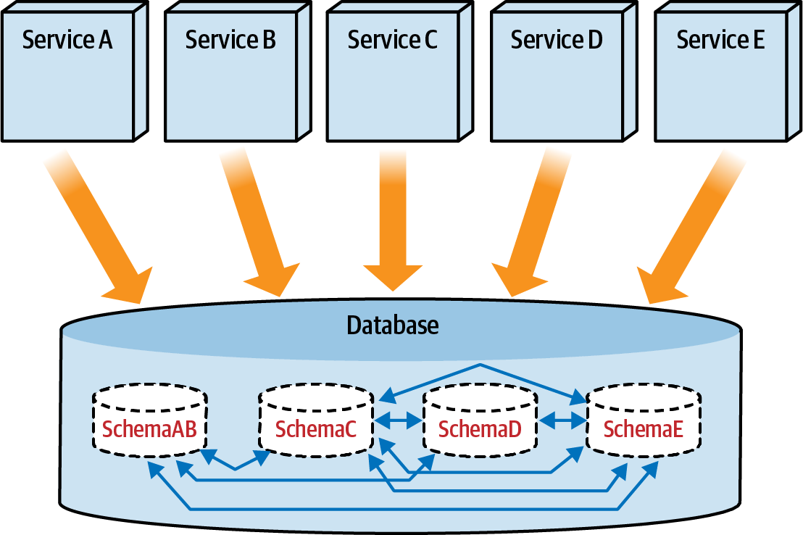

شکل 6-21:

همان‌طور که در شکل ۶-۲۱ نشان داده شده، اسکیماهایی برای هر حوزه داده‌ای ایجاد شده و جداول به اسکیماهای مربوطه منتقل شده‌اند.

وقتی جداول متعلق به حوزه‌های داده‌ای مختلف به شدت به هم وابسته و مرتبط باشند، باید حوزه‌های داده‌ای ترکیب شوند تا یک زمینه محدود شده گسترده‌تر ایجاد شود که در آن چندین سرویس مالک یک حوزه داده‌ای خاص باشند. ترکیب حوزه‌های داده‌ای در فصل نهم به تفصیل بحث شده است.

حوزه داده‌ای در مقابل اسکیمای پایگاه داده

حوزه داده‌ای یک مفهوم معماری است، در حالی که اسکیما یک ساختار پایگاه داده است که اشیای متعلق به یک حوزه داده‌ای خاص را در خود جای می‌دهد. اگرچه رابطه بین حوزه داده‌ای و اسکیما معمولاً یک‌به‌یک است، اما حوزه‌های داده‌ای می‌توانند به یک یا چند اسکیما نگاشت شوند، به‌ویژه زمانی که به دلیل روابط داده‌ای تنگاتنگ، حوزه‌های داده‌ای ترکیب می‌شوند. در اینجا، اصطلاحات حوزه داده‌ای و اسکیما به جای یکدیگر استفاده می‌شوند.

برای نشان دادن تخصیص جداول به اسکیماها، مثال Sysops Squad را در نظر بگیرید که در آن جدول صورت‌حساب (billing) باید از اسکیمای اصلی خود به اسکیمای حوزه داده‌ای به نام پرداخت (payment) منتقل شود:

`ALTER SCHEMA payment TRANSFER sysops.billing;`

یا اینکه تیم پایگاه داده می‌تواند برای جداولی که به اسکیمای خود تعلق ندارند، مترادف (synonym) ایجاد کند. مترادف‌ها ساختارهایی مشابه پیوندهای نمادین (symlink) هستند که نامی جایگزین برای یک شیء پایگاه داده فراهم می‌کنند، که می‌تواند در همان اسکیما، اسکیمای دیگر یا حتی سرور دیگری وجود داشته باشد. هدف مترادف‌ها حذف پرس‌وجوهای بین‌اسکیمایی است، اما برای دسترسی به آن‌ها نیاز به مجوزهای خواندن یا نوشتن است.

برای نشان دادن این روش، پرس‌وجوی بین‌حوزه‌ای زیر را در نظر بگیرید:

```

SELECT

history.ticket_id, history.notes, agent.name

FROM ticket.ticket_history AS history

INNER JOIN profile.sysops_user AS agent

ON ( history.assigned_to_sysops_user_id = agent.sysops_user_id )

```

سپس، یک مترادف برای جدول `profile.sysops_user` در اسکیمای بلیط (ticketing) ایجاد می‌شود:

```

CREATE SYNONYM ticketing.sysops_user

FOR profile.sysops_user;

GO

```

در نتیجه، پرس‌وجو می‌تواند از مترادف `sysops_user` به جای جدول بین‌حوزه‌ای استفاده کند:

```

SELECT

history.ticket_id, history.notes, agent.name

FROM ticket.ticket_history AS history

INNER JOIN ticket.sysops_user AS agent

ON ( history.assigned_to_sysops_user_id = agent.sysops_user_id )

```

متأسفانه، ایجاد مترادف برای جداولی که بین اسکیماها دسترسی دارند، نقاط وابستگی را برای توسعه‌دهندگان برنامه فراهم می‌کند. برای تشکیل حوزه‌های داده‌ای مناسب، این نقاط وابستگی باید در آینده شکسته شوند و نقاط یکپارچه‌سازی از لایه پایگاه داده به لایه برنامه منتقل شوند. اگرچه مترادف‌ها پرس‌وجوهای بین‌اسکیمایی را کاملاً حذف نمی‌کنند، اما بررسی وابستگی‌ها و تحلیل کد را آسان‌تر می‌کنند و جداسازی آن‌ها را در آینده تسهیل می‌کنند.

**مرحله سوم: جداسازی اتصالات پایگاه داده به حوزه‌های داده‌ای**

در این مرحله، منطق اتصال به پایگاه داده در هر سرویس بازسازی می‌شود تا اطمینان حاصل شود که سرویس‌ها فقط به اسکیمای خاص خود متصل می‌شوند و فقط به جداول متعلق به حوزه داده‌ای خود دسترسی خواندن و نوشتن دارند. این انتقال، که در شکل ۶-۲۲ نشان داده شده، دشوارترین مرحله است زیرا تمام دسترسی‌های بین‌اسکیمایی باید در سطح سرویس حل شوند.

توجه کنید که پیکربندی پایگاه داده تغییر کرده تا تمام دسترسی‌های داده‌ای فقط از طریق سرویس‌ها و اسکیماهای متصل به آن‌ها انجام شود. در این مثال، سرویس C با سرویس D ارتباط برقرار می‌کند و نه با اسکیمای D. هیچ دسترسی بین‌اسکیمایی وجود ندارد و تمام مترادف‌های ایجادشده در مرحله دوم حذف می‌شوند.

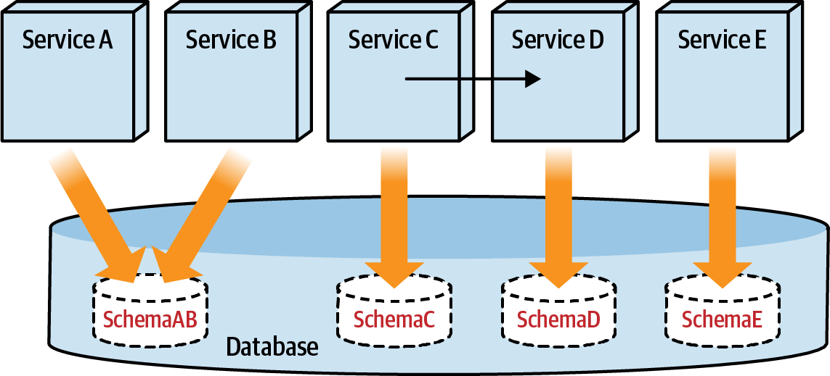

شکل 6-22:

وقتی داده‌ای از حوزه‌های دیگر مورد نیاز است، به جای دسترسی مستقیم به پایگاه داده آن‌ها، باید از طریق سرویسی که مالک حوزه داده‌ای است، به آن دسترسی پیدا کرد.

پس از تکمیل این مرحله، پایگاه داده به حالت حاکمیت داده‌ای برای هر سرویس می‌رسد، یعنی هر سرویس مالک داده‌های خود است. حاکمیت داده‌ای برای هر سرویس حالت ایده‌آل برای یک معماری توزیع‌شده است. مانند تمام روش‌های معماری، این روش مزایا و معایبی دارد:

مزایا:

تیم‌ها می‌توانند اسکیمای پایگاه داده را بدون نگرانی از تأثیر بر حوزه‌های دیگر تغییر دهند.

هر سرویس می‌تواند از فناوری و نوع پایگاه داده‌ای استفاده کند که برای مورد استفاده‌اش مناسب‌تر است.

معایب:

مشکلات عملکردی زمانی رخ می‌دهد که سرویس‌ها به حجم زیادی از داده نیاز داشته باشند.

یکپارچگی ارجاعی در پایگاه داده قابل حفظ نیست، که ممکن است به کیفیت پایین داده منجر شود.

تمام کدهای پایگاه داده (پروسیجرهای ذخیره‌شده، توابع) که به جداول حوزه‌های دیگر دسترسی دارند، باید به لایه سرویس منتقل شوند.

مرحله چهارم: انتقال اسکیماها به سرورهای پایگاه داده جداگانه

پس از اینکه تیم‌های پایگاه داده، حوزه‌های داده‌ای را ایجاد و جدا کردند و سرویس‌ها را به گونه‌ای ایزوله کردند که فقط به داده‌های خودشان دسترسی داشته باشند، حالا می‌توانند حوزه‌های داده‌ای را به پایگاه‌های داده فیزیکی جداگانه منتقل کنند. این مرحله اغلب ضروری است زیرا حتی اگر سرویس‌ها به اسکیماهای خودشان دسترسی داشته باشند، استفاده از یک پایگاه داده واحد یک کوانتوم معماری واحد ایجاد می‌کند (که در فصل دوم بحث شد) و ممکن است بر ویژگی‌های عملیاتی مانند مقیاس‌پذیری، تحمل خطا و عملکرد تأثیر منفی بگذارد.

برای انتقال اسکیماها به پایگاه‌های داده فیزیکی جداگانه، تیم‌های پایگاه داده دو گزینه دارند: پشتیبان‌گیری و بازیابی، یا تکثیر. این گزینه‌ها به شرح زیر هستند:

پشتیبان‌گیری و بازیابی:

تیم‌ها ابتدا از هر اسکیما با حوزه‌های داده‌ای پشتیبان‌گیری می‌کنند، سپس سرورهای پایگاه داده را برای هر حوزه داده‌ای راه‌اندازی می‌کنند. بعد، اسکیماها را بازیابی می‌کنند، سرویس‌ها را به اسکیماها در سرورهای جدید متصل می‌کنند و در نهایت اسکیماها را از سرور پایگاه داده اصلی حذف می‌کنند. این روش معمولاً نیازمند زمان قطعی برای مهاجرت است.

تکثیر:

تیم‌ها ابتدا سرورهای پایگاه داده را برای هر حوزه داده‌ای راه‌اندازی می‌کنند. سپس اسکیماها را تکثیر می‌کنند، اتصالات را به سرورهای جدید تغییر می‌دهند و بعد اسکیماها را از سرور اصلی حذف می‌کنند. این روش از زمان قطعی جلوگیری می‌کند، اما نیازمند کار بیشتری برای تنظیم تکثیر و مدیریت هماهنگی بیشتر است.

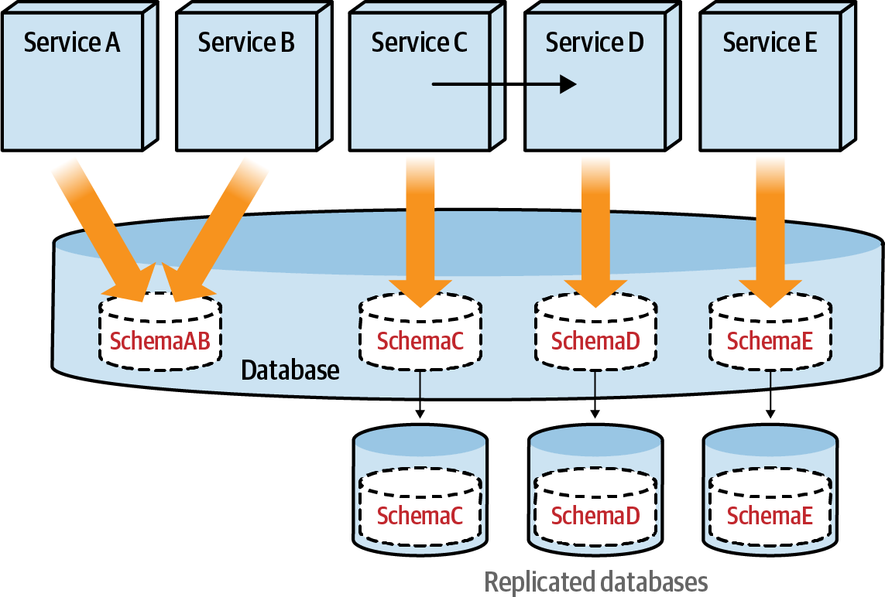

شکل 6-23:

شکل ۶-۲۳ مثالی از گزینه تکثیر را نشان می‌دهد، جایی که تیم پایگاه داده چندین سرور پایگاه داده راه‌اندازی می‌کند تا برای هر حوزه داده‌ای یک سرور پایگاه داده وجود داشته باشد.

مرحله پنجم: تغییر به سرورهای پایگاه داده مستقل

پس از تکثیر کامل اسکیماها، اتصالات سرویس‌ها می‌توانند تغییر کنند. آخرین گام برای تبدیل حوزه‌های داده‌ای و سرویس‌ها به واحدهای مستقر مستقل، حذف اتصال به سرورهای پایگاه داده قدیمی و حذف اسکیماها از این سرورهاست. حالت نهایی در شکل ۶-۲۴ نشان داده شده است.

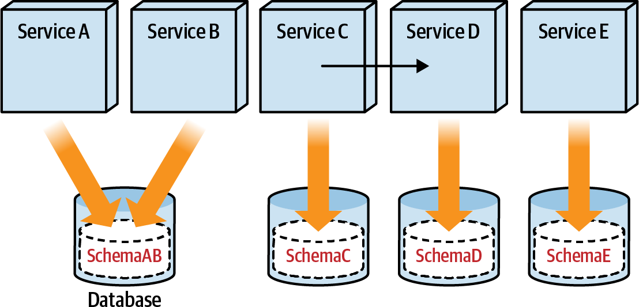

شکل 6-24:

پس از اینکه تیم پایگاه داده، حوزه‌های داده‌ای را جدا کرد، اتصالات پایگاه داده را ایزوله کرد و در نهایت حوزه‌های داده‌ای را به سرورهای پایگاه داده خودشان منتقل کرد، می‌توانند سرورهای پایگاه داده فردی را برای دسترسی‌پذیری و مقیاس‌پذیری بهینه‌سازی کنند. همچنین تیم‌ها می‌توانند داده‌ها را تحلیل کنند تا نوع پایگاه داده مناسب‌تر را تعیین کنند و استفاده از پایگاه‌های داده پلی‌گلوت را در اکوسیستم معرفی کنند.

انتخاب نوع پایگاه داده

از حدود سال ۲۰۰۵، انقلابی در فناوری‌های پایگاه داده رخ داده است. متأسفانه، تعداد زیاد محصولاتی که در این مدت ظهور کرده‌اند، مشکلی به نام پارادوکس انتخاب ایجاد کرده‌اند. وجود گزینه‌های متعدد به معنای تصمیم‌گیری‌های بیشتری در مورد مزایا و معایب است. با توجه به اینکه هر محصول برای برخی مزایا و معایب خاص بهینه شده، انتخاب محصول مناسب با توجه به فضای مسئله بر عهده معماران نرم‌افزار و داده است.

در این بخش، رتبه‌بندی ستاره‌ای برای انواع مختلف پایگاه‌های داده ارائه می‌شود که بر اساس ویژگی‌های زیر تحلیل شده‌اند:

منحنی یادگیری: سهولت یادگیری برای توسعه‌دهندگان جدید، معماران داده، مدل‌سازان داده، مدیران عملیاتی پایگاه داده و سایر کاربران. برای مثال، فرض می‌شود اکثر توسعه‌دهندگان SQL را می‌فهمند، در حالی که Gremlin (زبان پرس‌وجوی گراف) ممکن است مهارتی تخصصی باشد. رتبه بالاتر به معنای یادگیری آسان‌تر است.

سهولت مدل‌سازی داده: سهولت نمایش حوزه در قالب یک مدل داده. رتبه بالاتر به معنای تطبیق مدل‌سازی با موارد استفاده متعدد و سهولت تغییر و پذیرش است.

مقیاس‌پذیری/توان عملیاتی: درجه و سهولت مقیاس‌پذیری پایگاه داده برای مدیریت توان عملیاتی بیشتر. آیا مقیاس‌پذیری آسان است؟ آیا پایگاه داده می‌تواند به صورت افقی، عمودی یا هر دو مقیاس شود؟ رتبه بالاتر به معنای مقیاس‌پذیری و توان عملیاتی بالاتر است.

دسترسی‌پذیری/تحمل پارتیشن: آیا پایگاه داده از پیکربندی‌های دسترسی‌پذیری بالا (مانند مجموعه‌های تکراری در MongoDB یا تنظیم‌پذیری ثبات در Apache Cassandra) پشتیبانی می‌کند؟ آیا ویژگی‌هایی برای مدیریت پارتیشن‌های شبکه دارد؟ رتبه بالاتر به معنای پشتیبانی بهتر از دسترسی‌پذیری و تحمل پارتیشن است.

ثبات: آیا پایگاه داده از پارادایم «همیشه ثابت» پشتیبانی می‌کند؟ آیا از تراکنش‌های ACID پشتیبانی می‌کند یا به سمت تراکنش‌های BASE با مدل ثبات نهایی متمایل است؟ آیا ویژگی‌هایی برای مدل‌های ثبات تنظیم‌پذیر ارائه می‌دهد؟ رتبه بالاتر به معنای پشتیبانی بیشتر از ثبات است.

پشتیبانی از زبان‌های برنامه‌نویسی، بلوغ محصول، پشتیبانی از SQL و جامعه: کدام زبان‌های برنامه‌نویسی (و چند زبان) توسط پایگاه داده پشتیبانی می‌شوند، محصول چقدر بالغ است و اندازه جامعه پایگاه داده چقدر است؟ آیا سازمان می‌تواند به راحتی افرادی را که با پایگاه داده کار می‌کنند استخدام کند؟ رتبه بالاتر به معنای پشتیبانی بهتر، بلوغ محصول و سهولت استخدام استعداد است.

اولویت خواندن/نوشتن: آیا پایگاه داده خواندن را بر نوشتن اولویت می‌دهد، نوشتن را بر خواندن، یا رویکردی متعادل دارد؟ این یک انتخاب دوگانه نیست، بلکه بیشتر مقیاسی است که پایگاه داده در آن بهینه‌سازی می‌شود.

پایگاه‌های داده رابطه‌ای

پایگاه‌های داده رابطه‌ای (RDBMS) بیش از سه دهه انتخاب اصلی بوده‌اند. ارزش قابل‌توجهی در استفاده و پایداری آن‌ها، به‌ویژه در برنامه‌های مرتبط با کسب‌وکار، وجود دارد. این پایگاه‌ها به دلیل زبان پرس‌وجوی ساختاریافته (SQL) و ویژگی‌های ACID شناخته شده‌اند. رابط SQL آن‌ها را به گزینه‌ای مناسب برای پیاده‌سازی مدل‌های خواندن مختلف روی یک مدل نوشتن تبدیل کرده است. رتبه‌بندی ستاره‌ای برای پایگاه‌های داده رابطه‌ای در شکل ۶-۲۵ نشان داده شده است.

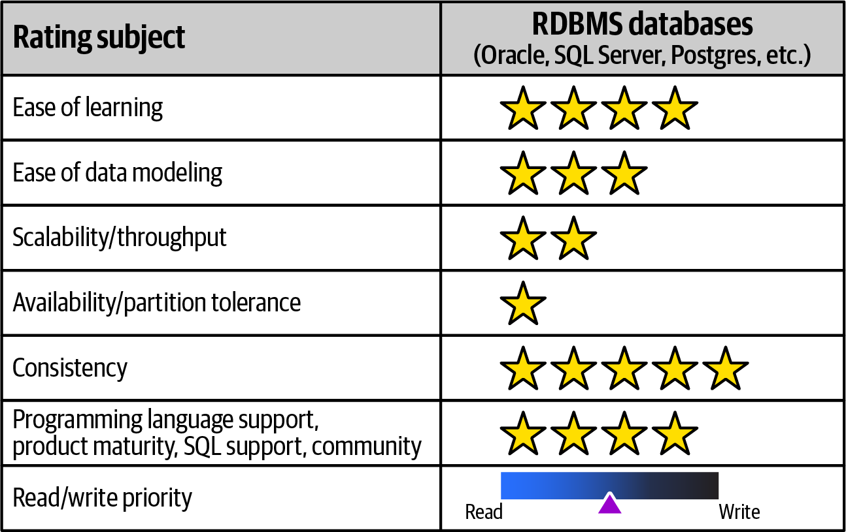

شکل 6-24:

منحنی یادگیری: پایگاه‌های داده رابطه‌ای سال‌هاست که وجود دارند، در مدارس تدریس می‌شوند و مستندات و آموزش‌های بالغی دارند. بنابراین، یادگیری آن‌ها نسبت به سایر انواع پایگاه داده آسان‌تر است.

سهولت مدل‌سازی داده: پایگاه‌های داده رابطه‌ای مدل‌سازی داده انعطاف‌پذیر را امکان‌پذیر می‌کنند. آن‌ها مدل‌سازی ساختارهای کلیدمقدار، سند، گراف‌مانند را ممکن می‌سازند و با افزودن شاخص‌های جدید، تغییر در الگوهای خواندن را اجازه می‌دهند. برخی مدل‌ها، مانند ساختارهای گراف با عمق دلخواه، دشوار هستند. داده‌ها در جداول و ردیف‌ها سازمان‌دهی می‌شوند (مشابه صفحات گسترده)، که برای اکثر مدل‌سازان پایگاه داده طبیعی است.

مقیاس‌پذیری/توان عملیاتی: پایگاه‌های داده رابطه‌ای معمولاً با استفاده از ماشین‌های بزرگ به صورت عمودی مقیاس می‌شوند. با این حال، تنظیم با تکرار و تغییر خودکار پیچیده است و نیاز به هماهنگی و تنظیم بیشتری دارد.

دسترسی‌پذیری/تحمل پارتیشن: پایگاه‌های داده رابطه‌ای ثبات را بر دسترسی‌پذیری و تحمل پارتیشن ترجیح می‌دهند، که در بخش «تکنیک تقسیم جدول» در صفحه ۲۵۴ بحث شده است.

ثبات: پایگاه‌های داده رابطه‌ای سال‌هاست که به دلیل پشتیبانی از ویژگی‌های ACID غالب بوده‌اند. این ویژگی‌ها بسیاری از نگرانی‌های سیستم‌های همزمان را مدیریت می‌کنند و امکان توسعه برنامه‌ها بدون نگرانی از جزئیات سطح پایین همزمانی را فراهم می‌کنند.

پشتیبانی از زبان‌های برنامه‌نویسی، بلوغ محصول، پشتیبانی از SQL و جامعه: از آنجا که پایگاه‌های داده رابطه‌ای سال‌هاست که وجود دارند، الگوهای طراحی، پیاده‌سازی و عملیاتی شناخته‌شده‌ای برای آن‌ها قابل‌ اعمال است، که پذیرش، توسعه و یکپارچه‌سازی آن‌ها را در معماری آسان می‌کند. بسیاری از پایگاه‌های داده رابطه‌ای از APIهای جریان واکنشی و مفاهیم جدید پشتیبانی نمی‌کنند؛ مفاهیم جدید معماری زمان بیشتری برای پیاده‌سازی در پایگاه‌های رابطه‌ای تثبیت‌شده نیاز دارند. رابط‌های زبان برنامه‌نویسی متعددی با پایگاه‌های رابطه‌ای کار می‌کنند و جامعه کاربران بزرگ است (هرچند بین فروشندگان مختلف تقسیم شده است).

اولویت خواندن/نوشتن: در پایگاه‌های داده رابطه‌ای، مدل داده می‌تواند به گونه‌ای طراحی شود که یا خواندن کارآمدتر شود یا نوشتن. همان پایگاه داده می‌تواند انواع مختلف بارهای کاری را مدیریت کند و اولویت خواندننوشتن متعادلی را امکان‌پذیر سازد. برای مثال، همه موارد استفاده به ویژگی‌های ACID نیاز ندارند، به‌ویژه در سناریوهای داده بزرگ و ترافیک بالا، یا زمانی که اسکیمای بسیار انعطاف‌پذیر مورد نظر است، مانند مدیریت نظرسنجی. در این موارد، انواع دیگر پایگاه داده ممکن است گزینه بهتری باشند.

MySQL، Oracle، Microsoft SQL Server و PostgreSQL از محبوب‌ترین پایگاه‌های داده رابطه‌ای هستند که می‌توانند به صورت نصب مستقل اجرا شوند یا به عنوان سرویس پایگاه داده در پلتفرم‌های اصلی ارائه‌دهندگان ابر در دسترس باشند.

**جهت‌گیری تجمعی**

جهت‌گیری تجمعی ترجیح به کار با داده‌هایی است که مرتبط هستند و ساختار داده پیچیده‌ای دارند. اصطلاح تجمع (Aggregate) از کتاب طراحی مبتنی بر حوزه: مقابله با پیچیدگی در قلب نرم‌افزار نوشته اریک اوانز گرفته شده است. به بلیط یا مشتری با تمام جداول وابسته‌اش در Sysops Squad فکر کنید، آن‌ها تجمع هستند. مانند تمام روش‌های معماری، جهت‌گیری تجمعی مزایا و معایبی دارد:

**مزایا:**

توزیع داده‌ها در خوشه‌های سرورها را آسان می‌کند، زیرا کل تجمع می‌تواند به سرورهای مختلف کپی شود.

عملکرد خواندن و نوشتن را بهبود می‌بخشد، زیرا پیوندها در پایگاه داده کاهش می‌یابد.

ناسازگاری امپدانس بین مدل برنامه و مدل ذخیره‌سازی را کاهش می‌دهد.

**معایب**:

رسیدن به تجمع‌های مناسب دشوار است و تغییر مرزهای تجمع سخت است.

تحلیل داده‌ها در میان تجمع‌ها دشوار است.

**پایگاه‌های داده کلیدمقدار**

پایگاه‌های داده کلیدمقدار مشابه ساختار داده جدول هش هستند، مانند جداول در RDBMS با یک ستون ID به عنوان کلید و یک ستون blob به عنوان مقدار، که می‌تواند هر نوع داده‌ای را ذخیره کند. پایگاه‌های داده کلیدمقدار بخشی از خانواده پایگاه‌های داده NoSQL هستند. در کتاب NoSQL Distilled: راهنمای مختصر دنیای نوظهور پایداری پلی‌گلوت (انتشارات ادیسونوسلی)، پرامود سادالج (یکی از نویسندگان) و مارتین فاولر ظهور پایگاه‌های داده NoSQL و انگیزه‌ها، کاربردها و مزایا و معایب استفاده از این نوع پایگاه‌ها را شرح می‌دهند، که مرجع خوبی برای اطلاعات بیشتر در مورد این نوع پایگاه داده است.

پایگاه‌های داده کلیدمقدار ساده‌ترین نوع پایگاه‌های داده NoSQL برای درک هستند. یک کلاینت برنامه می‌تواند یک کلید و مقدار وارد کند، مقدار را برای یک کلید شناخته‌شده دریافت کند یا یک کلید شناخته‌شده و مقدار آن را حذف کند. پایگاه داده کلیدمقدار نمی‌داند داخل بخش مقدار چیست و اهمیتی به آن نمی‌دهد، به این معنا که پایگاه داده فقط می‌تواند با استفاده از کلید پرس‌وجو کند.

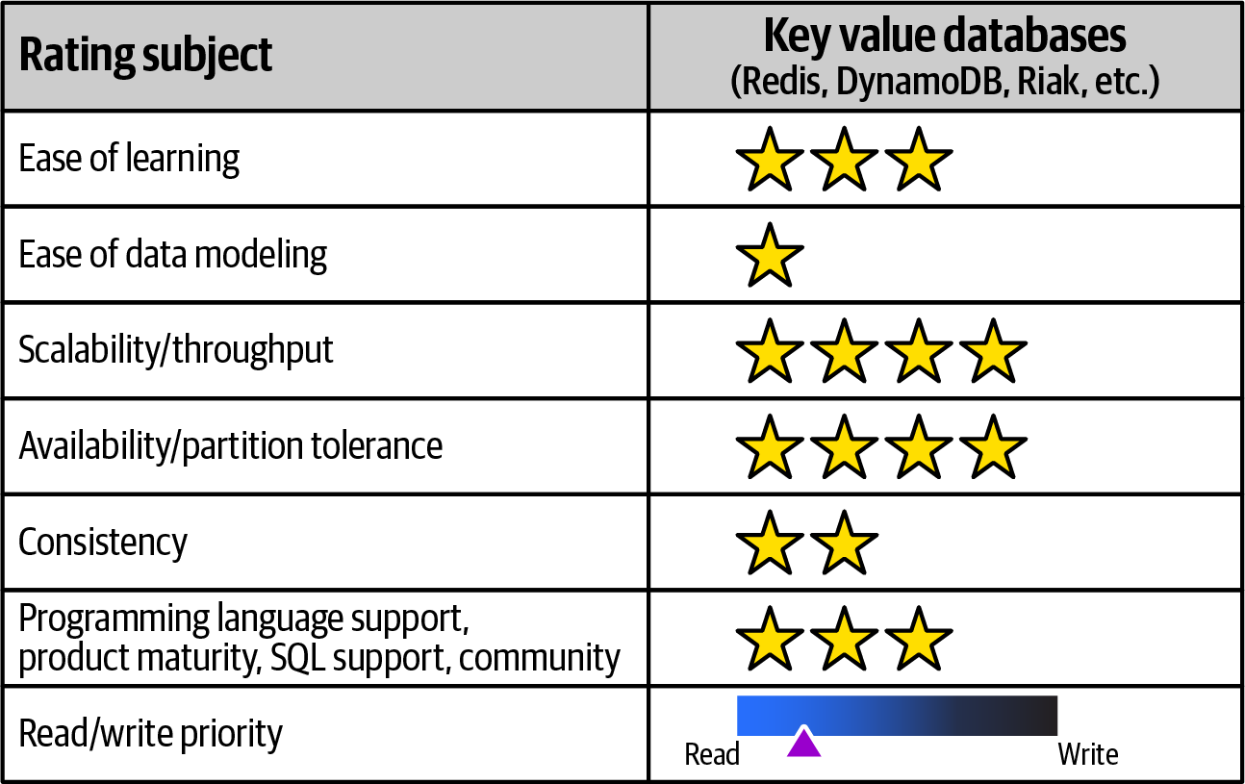برخلاف پایگاه‌های داده رابطه‌ای، پایگاه‌های داده کلیدمقدار باید بر اساس نیازها انتخاب شوند. پایگاه‌های داده کلیدمقدار پایدار مانند Amazon DynamoDB یا Riak KV، پایگاه‌های غیرپایدار مانند MemcacheDB و پایگاه‌های دیگری مانند Redis وجود دارند که می‌توانند به صورت پایدار یا غیرپایدار پیکربندی شوند. ساختارهای پایگاه داده رابطه‌ای مانند پیوندها، where و order by پشتیبانی نمی‌شوند، بلکه عملیات‌های get، put و delete وجود دارند. رتبه‌بندی برای پایگاه‌های داده کلیدمقدار در شکل ۶-۲۶ نشان داده شده است.

شکل 6-26:

منحنی یادگیری: پایگاه‌های داده کلیدمقدار آسان‌فهم هستند. از آنجا که از جهت‌گیری تجمعی استفاده می‌کنند، طراحی درست تجمع مهم است زیرا هر تغییر در تجمع به معنای بازنویسی تمام داده‌هاست. انتقال از پایگاه‌های داده رابطه‌ای به هر یک از پایگاه‌های داده NoSQL نیاز به تمرین و کنار گذاشتن روش‌های آشنا دارد. برای مثال، یک توسعه‌دهنده نمی‌تواند به سادگی پرس‌وجو کند «همه کلیدها را به من بده».

سهولت مدل‌سازی داده: از آنجا که پایگاه‌های داده کلیدمقدار تجمع‌محور هستند، می‌توانند از ساختارهای حافظه مانند آرایه‌ها، نقشه‌ها یا هر نوع داده دیگر، از جمله blob بزرگ، استفاده کنند. داده‌ها فقط با کلید یا ID قابل پرس‌وجو هستند، به این معنا که کلاینت باید خارج از پایگاه داده به کلید دسترسی داشته باشد. نمونه‌های خوب کلید شامل session_id، user_id و order_id است.

مقیاس‌پذیری/توان عملیاتی: از آنجا که پایگاه‌های داده کلیدمقدار با کلید یا ID فهرست‌بندی می‌شوند، جستجوی کلید بسیار سریع است زیرا هیچ پیوند یا عملیات order by وجود ندارد. مقدار بازیابی و به کلاینت بازگردانده می‌شود، که مقیاس‌پذیری آسان‌تر و توان عملیاتی بالاتر را ممکن می‌سازد.

دسترسی‌پذیری/تحمل پارتیشن: از آنجا که انواع مختلفی از پایگاه‌های داده کلیدمقدار وجود دارد و هر کدام ویژگی‌های متفاوتی دارند، حتی یک پایگاه داده می‌تواند به روش‌های مختلفی برای نصب یا هر خواندن پیکربندی شود. برای مثال، در Riak کاربران می‌توانند از ویژگی‌های کوروم مانند all، one، quorum و default استفاده کنند. وقتی از کوروم one استفاده می‌کنیم، پرس‌وجو می‌تواند با پاسخ هر گره موفقیت‌آمیز باشد. وقتی از کوروم all استفاده می‌شود، همه گره‌ها باید پاسخ دهند تا پرس‌وجو موفقیت‌آمیز باشد. هر پرس‌وجو می‌تواند تحمل پارتیشن و دسترسی‌پذیری را تنظیم کند. بنابراین، فرض اینکه همه پایگاه‌های کلیدمقدار یکسان هستند، اشتباه است.

ثبات: در هر عملیات نوشتن، می‌توان تنظیماتی مشابه اعمال کوروم در عملیات خواندن اعمال کرد؛ این تنظیمات ثبات تنظیم‌پذیر را فراهم می‌کنند. ثبات بالاتر با کاهش تأخیر به دست می‌آید. برای نوشتن با ثبات بالا، همه گره‌ها باید پاسخ دهند، که تحمل پارتیشن را کاهش می‌دهد. استفاده از کوروم اکثریت به عنوان یک مصالحه خوب در نظر گرفته می‌شود.

پشتیبانی از زبان‌های برنامه‌نویسی، بلوغ محصول، پشتیبانی از SQL و جامعه: پایگاه‌های داده کلیدمقدار پشتیبانی خوبی از زبان‌های برنامه‌نویسی دارند و بسیاری از پایگاه‌های منبع‌باز جامعه فعالی برای یادگیری و درک آن‌ها دارند. از آنجا که اکثر پایگاه‌ها یک API REST HTTP دارند، رابط کاربری با آن‌ها آسان‌تر است.

اولویت خواندن/نوشتن: از آنجا که پایگاه‌های داده کلیدمقدار تجمع‌محور هستند، دسترسی به داده‌ها از طریق کلید یا ID به سمت اولویت خواندن متمایل است. این پایگاه‌ها می‌توانند برای ذخیره‌سازی جلسه و کش ویژگی‌ها و ترجیحات کاربر استفاده شوند.

**شاردینگ در پایگاه‌های داده**

مفهوم پارتیشن‌بندی در پایگاه‌های داده رابطه‌ای شناخته‌شده است: داده‌های جدول بر اساس یک اسکیما در همان سرور پایگاه داده به مجموعه‌هایی تقسیم می‌شوند. شاردینگ مشابه پارتیشن‌بندی است، اما داده‌ها در سرورها یا گره‌های مختلف قرار دارند. گره‌ها برای مشخص کردن محل وجود داده یا ذخیره داده بر اساس یک کلید شاردینگ همکاری می‌کنند. واژه شارد به معنای پارتیشن‌بندی افقی داده‌ها در یک پایگاه داده است.

**پایگاه‌های داده سندی**

اسناد مانند JSON یا XML اساس پایگاه‌های داده سندی هستند. اسناد خوانا برای انسان، خودتوصیفی و دارای ساختار درختی سلسله‌مراتبی هستند. پایگاه‌های داده سندی نوع دیگری از پایگاه‌های داده NoSQL هستند که رتبه‌بندی آن‌ها در شکل ۶-۲۷ نشان داده شده است. این پایگاه‌ها ساختار داده را درک می‌کنند و می‌توانند چندین ویژگی اسناد را فهرست کنند، که انعطاف‌پذیری پرس‌وجو بهتری را فراهم می‌کند.

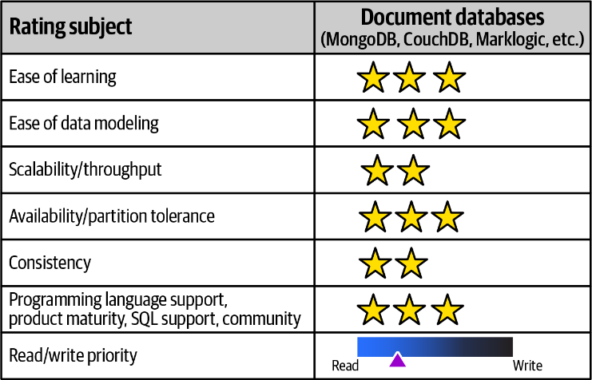

شکل 6-27:

منحنی یادگیری: پایگاه‌های داده سندی مانند پایگاه‌های کلیدمقدار هستند که مقدار آن‌ها برای انسان قابل‌خواندن است. این امر یادگیری پایگاه را آسان‌تر می‌کند. شرکت‌ها به کار با اسنادی مانند XML و JSON در زمینه‌های مختلف، مانند محموله‌های API و فرانت‌اندهای جاوااسکریپت، عادت دارند.

سهولت مدل‌سازی داده: مانند پایگاه‌های کلیدمقدار، مدل‌سازی داده شامل مدل‌سازی تجمع‌هایی مانند سفارش‌ها، بلیط‌ها و سایر اشیاء حوزه است. پایگاه‌های داده سندی در طراحی تجمع انعطاف‌پذیر هستند، زیرا بخش‌های تجمع قابل پرس‌وجو و قابل فهرست‌بندی هستند.

مقیاس‌پذیری/توان عملیاتی: پایگاه‌های داده سندی تجمع‌محور هستند و مقیاس‌پذیری آسانی دارند. فهرست‌بندی پیچیده مقیاس‌پذیری را کاهش می‌دهد و افزایش اندازه داده نیاز به پارتیشن‌بندی یا شاردینگ دارد. وقتی شاردینگ معرفی می‌شود، پیچیدگی را افزایش می‌دهد و انتخاب یک کلید شاردینگ را اجباری می‌کند.

دسترسی‌پذیری/تحمل پارتیشن: مانند پایگاه‌های کلیدمقدار، پایگاه‌های داده سندی می‌توانند برای دسترسی‌پذیری بالاتر پیکربندی شوند. تنظیمات برای مجموعه‌های شاردشده با خوشه‌های تکراری پیچیده‌تر می‌شود. ارائه‌دهندگان ابر در تلاش‌اند تا این تنظیمات را کاربردی‌تر کنند.

ثبات: برخی پایگاه‌های داده سندی از تراکنش‌های ACID در یک مجموعه پشتیبانی می‌کنند، اما ممکن است در برخی موارد خاص کار نکند. مانند پایگاه‌های کلیدمقدار، پایگاه‌های سندی امکان تنظیم عملیات خواندن و نوشتن را با مکانیزم کوروم فراهم می‌کنند.

پشتیبانی از زبان‌های برنامه‌نویسی، بلوغ محصول، پشتیبانی از SQL و جامعه: پایگاه‌های داده سندی محبوب‌ترین پایگاه‌های داده‌های NoSQL هستند، با جامعه کاربری فعال، آموزش‌های یادگیری آنلاین فراوان و درایورهای زبان برنامه‌نویسی متعدد که پذیرش را آسان‌تر می‌کنند.

اولویت خواندن/نوشتن: پایگاه‌های داده سندی تجمع‌محور هستند و دارای شاخص‌های ثانویه برای پرس‌وجو هستند، بنابراین این پایگاه‌ها به اولویت خواندن متمایلند.

**پایگاه‌های داده بدون اسکیما**

یک ویژگی مشترک در پایگاه‌های داده NoSQL، تکرار داده‌ها و نام‌های ویژگی‌های اسکیماست. هیچ دو ورودی‌ای از نظر اسکیما یا نام ویژگی‌ها لازم نیست یکسان باشند. این امر پویایی‌های کنترلی جالبی را معرفی می‌کند و انعطاف‌پذیری را فراهم می‌کند. ماهیت بدون اسکیمای پایگاه داده قدرتمند است، اما مهم است که درک کنیم داده‌ها همیشه یک اسکیما دارند، حتی اگر ضمنی باشد یا در جای دیگری تعریف شده باشد. برنامه باید چندین نسخه از اسکیمای بازگردانده‌شده توسط پایگاه داده را مدیریت کند. ادعا که پایگاه‌های داده NoSQL کاملاً بدون اسکیما هستند، گمراه‌کننده است.

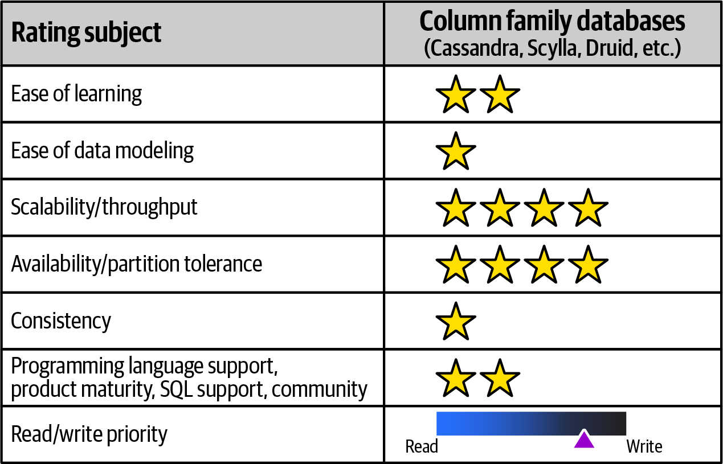

شکل 6-28:

**پایگاه‌های داده خانوادگی ستونی**

پایگاه‌های داده خانوادگی ستونی، که به نام پایگاه‌های ستونی بزرگ یا پایگاه‌های جدول بزرگ نیز شناخته می‌شوند، ردیف‌هایی با تعداد متغیر ستون‌ها دارند، جایی که هر ستون یک جفت ناممقدار است. در پایگاه‌های ستون‌محور، نام به عنوان کلیدستون، مقدار به عنوان ارزشستون و کلید اصلی ردیف به عنوان کلیدردیف شناخته می‌شود. پایگاه‌های داده‌های خانوادگی ستونمایی نوع دیگری از پایگاه داده‌های NoSQL هستند که داده‌های مرتبط را که همزمان دسترسی می‌شوند، گروه‌بندی می‌کنند.

**منحنی سهولت یادگیری**

درک پایگاه داده های خانواده ستون دشوار است. از آنجایی که مجموعه ای از جفت های namevalue به یک ردیف تعلق دارند، هر ردیف می تواند جفت های نام-مقدار متفاوتی داشته باشد. برخی

جفت های نام-مقدار می توانند نقشه ای از ستون ها داشته باشند و به عنوان ستون های فوق العاده شناخته می شوند.

درک نحوه استفاده از این موارد به تمرین و زمان نیاز دارد.

**سهولت مدل سازی داده ها**

مدل سازی داده ها با پایگاه داده های خانواده ستونی کمی طول می کشد تا به آن عادت کنیم. داده

باید در گروه هایی از جفت های نام-مقدار مرتب شوند که دارای یک ردیف شناسه هستند.

Fier، و طراحی این کلید ردیف به تکرارهای متعددی نیاز دارد. برخی از خانواده ستون ها پایگاه داده هایی مانند Apache Cassandra یک زبان پرس و جو SQL مانند را معرفی کرده‌اند شناخته شده به عنوان زبان کوئری Cassandra (CQL) که مدل سازی داده را انجام می دهد.

**مقیاس پذیری/توان عملیاتی**

تمام پایگاه داده های خانواده ستون ها بسیار مقیاس پذیر هستند و برای موارد استفاده در مواردی که بالا هستند مناسب هستند. توان نوشتن یا خواندن مورد نیاز است. پایگاه داده های خانواده ستون ها به صورت افقی مقیاس می شوند برای عملیات خواندن و نوشتن.

**تحمل در دسترس بودن/پارتیشن**

پایگاه داده های خانواده ستون ها به طور طبیعی در خوشه ها کار می کنند و زمانی که برخی از گره های

خوشه پایین است، برای مشتری شفاف است. فاکتور تکثیر پیش فرض سه است، به این معنی که حداقل سه نسخه از داده ها ساخته می شود و در دسترس بودن را بهبود می بخشد. تحمل و پارتیشن مشابه پایگاه داده های key-value و سند، ستون پایگاه داده های خانواده می توانند نوشتن و خواندن را بر اساس نیازهای حد نصاب تنظیم کنند.

**قوام**

پایگاه داده های خانواده ستون، مانند سایر پایگاه داده های NoSQL، از مفهوم tun پیروی می کنند.

قوام قادر. این بدان معنی است که بر اساس نیازها، هر عملیات می تواند تصمیم بگیرد چقدر ثبات مورد نظر است. به عنوان مثال، در سناریوهای نوشتن بالا که در آن برخی از از دست دادن داده ها را می توان تحمل کرد، سطح سازگاری نوشتن ANY می تواند مورد استفاده قرار گیرد، این بدان معناست که حداقل یک گره نوشتن را پذیرفته است، در حالی که سطح سازگاری ALL به این معنی است که همه گره ها باید نوشتن را بپذیرند و به موفقیت پاسخ دهند. موارد مشابه سطوح tency را می توان برای عملیات خواندن اعمال کرد. این یک معامله است - ثبات بالاتر سطوح در دسترس بودن و تحمل پارتیشن را کاهش می دهد.

پشتیبانی از زبان برنامه نویسی، بلوغ محصول، پشتیبانی از SQL و انجمن پایگاه داده های خانواده ستون مانند Cassandra و Scylla دارای جوامع فعال هستند و توسعه رابط های SQL مانند باعث شده است که این پایگاه داده ها پذیرفته شوند.

**اولویت خواندن/نوشتن**

پایگاه داده های خانواده ستون از مفاهیم SSTables، کامیت لاگ ها و memta- استفاده می کنند.

bles، و از آنجایی که جفت های نام-مقدار در صورت وجود داده ها پر می شوند، می توانند داده های پراکنده را بسیار بهتر از پایگاه داده های رابطه ای مدیریت می کنند. آنها برای بالا ایده آل هستند سناریوهای حجم نوشتن.

تمام پایگاه داده های NoSQL برای درک جهت گیری کل طراحی شده اند. داشتن تجمیع عملکرد خواندن و نوشتن را بهبود می بخشد و همچنین امکان در دسترس بودن بالاتر را فراهم می کند.

Ity و تحمل پارتیشن زمانی که پایگاه داده ها به صورت خوشه اجرا می شوند. مفهوم CAP قضیه در "تکنیک تقسیم جدول" در صفحه 254 با طول بیشتری پوشش داده شده است.

پایگاه‌های داده گرافی

برخلاف پایگاه‌های داده رابطه‌ای که روابط بر اساس ارجاع‌ها ضمنی هستند، پایگاه‌های داده گرافی از گره‌ها برای ذخیره موجودیت‌ها و ویژگی‌های آن‌ها استفاده می‌کنند. این گره‌ها با یال‌هایی به نام روابط متصل می‌شوند که اشیاء صریحی هستند. گره‌ها توسط روابط سازمان‌دهی می‌شوند و امکان تحلیل داده‌های متصل را از طریق پیمایش در یال‌های خاص فراهم می‌کنند.

یال‌ها در پایگاه‌های داده گرافی جهت اهمیت دارند. در شکل ۶-۲۹، یک یال از نوع TICKET_CREATED یک گره بلیط با ID ۴۱۲۳۵۱۴۳ را به یک گره مشتری با ID Neal متصل می‌کند. می‌توان از گره بلیط از طریق یال خروجی TICKET_CREATED یا از گره مشتری از طریق یال ورودی پیمایش کرد. اگر جهت‌ها اشتباه شوند، پرس‌وجوی گراف بسیار دشوار می‌شود. رتبه‌بندی برای پایگاه‌های داده گرافی در شکل ۶-۳۰ نشان داده شده است.

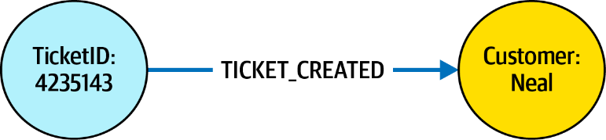

شکل 6-29:

منحنی یادگیری: پایگاه‌های داده گرافی منحنی یادگیری شیبی دارند. درک چگونگی استفاده از گره‌ها، روابط، نوع رابطه و ویژگی‌ها زمان می‌برد.

سهولت مدل‌سازی داده: درک چگونگی مدل‌سازی حوزه‌ها و تبدیل آن‌ها به گره‌ها و روابط سخت است. در ابتدا، تمایل به افزودن ویژگی‌ها به روابط وجود دارد. با بهبود دانش مدل‌سازی، استفاده بیشتر از گره‌ها و روابط و تبدیل برخی ویژگی‌های رابطه به گره‌ها با نوع رابطه اضافی انجام می‌شود، که پیمایش گراف را بهبود می‌بخشد.

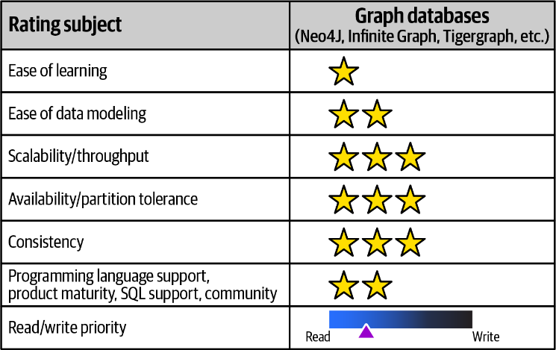

شکل 6-30:

مقیاس‌پذیری/توان عملیاتی: گره‌های تکراری مقیاس‌پذیری خواندن را بهبود می‌بخشند و توان عملیاتی می‌تواند برای بارهای خواندن تنظیم شود.

دسترسی‌پذیری/تحمل پارتیشن: برخی پایگاه‌های داده گرافی که تحمل پارتیشن و دسترسی‌پذیری بالایی دارند، توزیع‌شده هستند. خوشه‌های پایگاه داده گرافی می‌توانند از گره‌هایی استفاده کنند که در صورت عدم دسترسی رهبر فعلی، می‌توانند به‌عنوان رهبر ارتقا یابند.

ثبت: بسیاری از پایگاه‌های داده گرافی از تراکنش‌های ACID پشتیبانی می‌کنند.

پشتیبانی از زبان‌های برنامه‌نویسی، بلوغ محصول، پشتیبانی از SQL و جامعه: پایگاه‌های داده گرافی‌ای پشتیبانی زیادی از جامعه دارند. بسیاری از الگوریتم‌ها، مانند الگوریتم دایکسترا یا شباهت گره‌ها، در پایگاه داده شده‌اند، که نیاز به نوشتن آن‌ها از ابتدا را کاهش می‌دهد. چارچوب زبانی به نام Gremlin با بسیاری از پایگاه‌های مختلف کار می‌کند و استفاده را آسان می‌کند. Neo4j از زبان پرس‌وجوی به نام Cipher پشتیبانی می‌کند که به توسعه‌دهندگان اجازه می‌دهد به راحتی پایگاه داده را پرس‌وجو کنند.

اولویت خواندن/نوشتن: در پایگاه‌های داده گرافیکی، ذخیره‌سازی داده‌ها برای پیمایش روابط بهینه شده است، برخلاف پایگاه‌های داده رابطه‌ای که باید روابط را در زمان پرس‌وجو پرس‌وجو کنیم و استخراج کنیم. پایگاه‌های داده برای سناریوهای خواندن سنگین بهتر هستند.

پایگاه‌های داده گرافی به یک گره اجازه می‌دهند انواع مختلف روابط داشته باشد. در مثال Sysops Squad، یک نمونه گراف ممکن است به این صورت باشد: یک پایگاه دانش توسط کاربر sysops_user ایجاد شده و توسط sysops_user استفاده شده است. بنابراین، روابط create_by و used_by همان گره‌ها را برای انواع مختلف روابط به هم متصل می‌کنند.

**تغییر انواع رابطه:**

تغییر انواع رابطه عملیاتی پرهزینه است، زیرا هر نوع رابطه باید بازآفرینی شود. وقتی این اتفاق می‌افتد، هر دو گره متصل شده توسط یال باید بازدید شوند، یال جدید ایجاد شود و یال قدیمی حذف شود. بنابراین، نوع یال یا انواع رابطه باید به دقت در نظر گرفته شوند.

**پایگاه‌های داده NewSQL:**

اصطلاح NewSQL اولین بار توسط متیو اسلت برای تعریف پایگاه‌های داده‌هایی استفاده شد که هدفشان ارائه مقیاس‌پذیری پایگاه‌های داده NoSQL و همزمان پشتیبانی از ویژگی‌های پایگاه‌های رابطه‌ای مانند ACID بود. پایگاه‌های داده NewSQL از مکانیزم‌های ذخیره‌سازی مختلف استفاده می‌کنند و همه آن‌ها از SQL پشتیبانی می‌کنند.

پایگاه‌های داده NewSQL، که رتبه‌بندی آن‌ها در شکل ۶-۳۱ ارائه شده است، با ارائه پارتیشن‌بندی خودکار یا شاردینگ، مقیاس‌پذیری افقی و دسترسی‌پذیری بهبود‌یافته را نسبت به پایگاه‌های رابطه‌ای فراهم می‌کنند، در حالی که انتقال آسانی را برای توسعه‌دهندگان برای استفاده از پارادایم شناخته‌شده SQL و ACID فراهم می‌کنند.

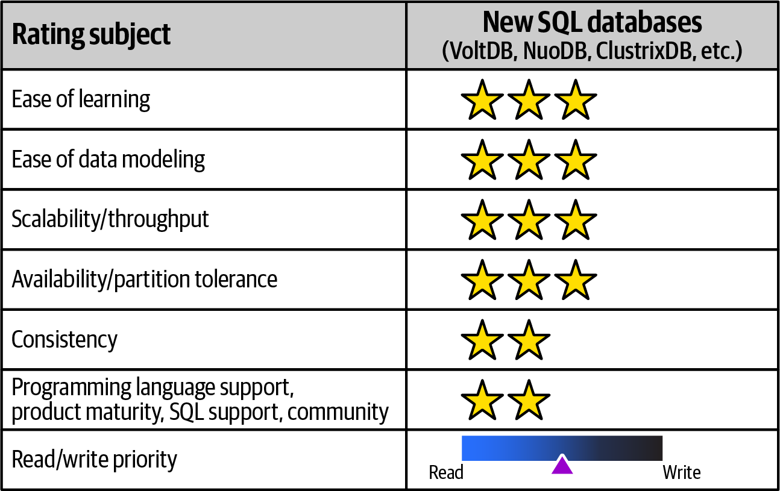

شکل 6-31:

منحنی یادگیری: از آنجا که پایگاه‌های داده NewSQL مانند پایگاه‌های داده رابطه‌ای هستند (با رابط SQL، ویژگی‌های مقیاس‌پذیری افقی، و سازگار با ACID)، یادگیری آن‌ها آسان‌تر است. برخی از آن‌ها فقط به صورت سرویس پایگاه داده (DBaaS) در دسترس هستند، که ممکن است یادگیری را دشوارتر کند.

سهولت مدل‌سازی داده: از آنجا که پایگاه‌های داده NewSQL مانند پایگاه‌های رابطه‌ای هستند، مدل‌سازی داده برای بسیاری آشنا و آسان‌تر است. پیچیدگی اضافی طراحی شاردینگ است که امکان قرارگیری داده‌های شاردشده در مکان‌های جغرافیایی مختلف را فراهم می‌کند.

مقیاس‌پذیری/توان عملیاتی: پایگاه‌های داده NewSQL برای پشتیبانی از مقیاس‌پذیری افقی برای سیستم‌های توزیع‌شده طراحی شده‌اند و امکان چندین گره فعال را فراهم می‌کنند، برخلاف پایگاه‌های داده رابطه‌ای که فقط یک رهبر فعال دارند و بقیه گره‌ها دنبال‌کننده هستند. گره‌های فعال متعدد به پایگاه‌های داده NewSQL امکان مقیاس‌پذیری بالا و توان عملیاتی بهتر را می‌دهند.

دسترسی‌پذیری/تحمل پارتیشن: به دلیل طراحی با گره‌های متعدد فعال، مزایای دسترسی‌پذیری می‌تواند بسیار بالا باشد با تحمل پارتیشن بیشتر.

ثبات: پایگاه‌های داده NewSQL از تراکنش‌های ACID کاملاً ثابت پشتیبانی می‌کنند. داده‌ها همیشه ثابت هستند.

پشتیبانی از زبان‌های برنامه‌نویسی، بلوغ محصول، پشتیبانی از SQL و جامعه: بسیاری از پایگاه‌های داده NewSQL منبع‌باز هستند و یادگیری آن‌ها قابل‌دسترس است. برخی از پایگاه‌ها پروتکل‌های سازگار با پایگاه‌های رابطه‌ای را پشتیبانی می‌کنند، که امکان جایگزینی پایگاه‌های رابطه‌ای بدون مشکلات سازگاری را فراهم می‌کند.

اولویت خواندن/نوشتن: پایگاه‌های داده NewSQL مانند پایگاه‌های داده رابطه‌ای استفاده می‌شوند، با مزایای اضافی فهارس‌سازی و توزیع جغرافیایی برای بهبود عملکرد خواندن یا نوشتن.

**پایگاه‌های داده بومی ابری**

با افزایش استفاده از ابر، پایگاه‌های داده ابری مانند Snowflake، Amazon Redshift، Datomic و Azure CosmosDB محبوبیت یافته‌اند. این پایگاه‌ها بار عملیاتی را کاهش می‌دهند، شفافیت هزینه را فراهم می‌کنند و راهی آسان برای آزمایش ارائه می‌دهند، زیرا نیازی به سرمایه‌گذاری‌های اولیه نیست. رتبه‌بندی برای پایگاه‌های داده‌ای بومی ابری در شکل ۶-۳۲ است.

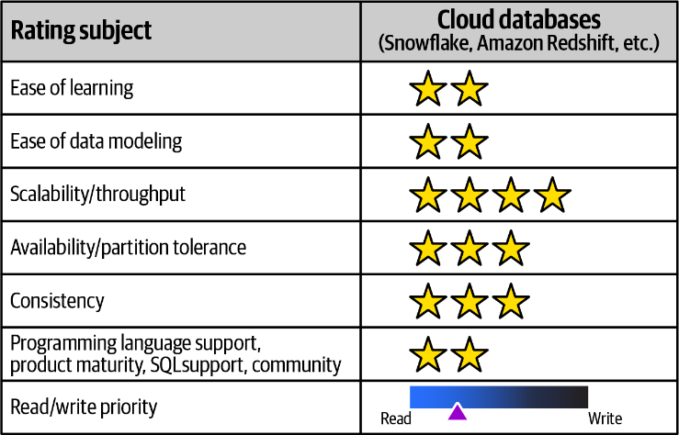

شکل 6-32:

منحنی یادگیری: برخی پایگاه‌های ابری مانند AWS Redshift مانند پایگاه‌های داده رابطه‌ای هستند و درک آن‌ها آسان‌تر است.

سهولت مدل‌سازی داده: Datomic مفهوم جداول یا نیاز به تعریف ویژگی‌ها را از قبل ندارد. باید ویژگی‌های خاص ویژگی‌های فردی تعریف شوند و موجودیت‌ها می‌توانند هر ویژگی داشته باشند.

مقیاس‌پذیری/توان عملیاتی: از آنجا که این پایگاه‌ها فقط ابری هستند، مقیاس آن‌ها نسبتاً ساده است، زیرا منابع می‌توانند به صورت خودکار با هزینه تخصیص یابند شوند. در این تصمیم‌گیری‌ها، تجارت معمولاً به هزینه مربوط است.

دسترسی‌پذیری/تحمل پارتیشن: پایگاه‌های داده در این دسته‌بندی (مانند Datomic) وقتی با توپولوژی تولید مستقر شوند، بسیار قابل‌دسترس هستند.

ثبات:

Datomic supports ACID transactions using storage engines to store blocks in block storage.

پشتیبانی از زبان‌های برنامه‌نویسی، بلوغ محصول، پشتیبانی از SQL و جامعه: بسیاری از این پایگاه داده‌ها جدید هستند و یافتن کمک با تجربه می‌تواند دشوار باشد. آزمایش با این پایگاه‌های داده نیاز به حساب ابری دارد، که می‌تواند مانع دیگری ایجاد کند. در حالی که پایگاه‌های داده بومی ابری بار کاری عملیاتی را برای مدیران تیم‌های عملیاتی کاهش می‌دهند، منحنی یادگیری بالاتری برای توسعه‌دهندگان دارند.

اولویت خواندن/نوشتن: این پایگاه‌ها می‌توانند برای بارهای سنگین خواندن یا نوشتن استفاده شوند.

**پایگاه‌های داده سری زمانی**

با روندهای داده‌شده، ما شاهد افزایش استفاده از اینترنت اشیا، میکروسرویس‌ها، خودروهای خودران، و مشاهده‌پذیری هستیم، که همگی باعث افزایش چشمگیر در تحلیل سری‌های زمانی شده‌اند. این روند باعث ظهور پایگاه‌هایی داده‌ای شده است که برای ذخیره توالی نقاط داده جمع‌آوری‌شده در یک پنجره زمانی بهینه شده‌اند و به کاربران امکان ردیابی تغییرات را در هر مدت زمانی می‌دهند.

**منحنی یادگیری:** درک داده‌های سری زمانی اغلب آسان است، هر نقطه داده به یک برچسب زمانی متصل است و داده‌ها تقریباً همیشه وارد می‌شوند و هرگز به‌روزرسانی یا حذف نمی شوند.

سهولت مدل‌سازی داده: مفهوم اصلی در پایگاه‌های داده سری زمانی، تحلیل تغییرات در داده‌ها در طول زمان است.

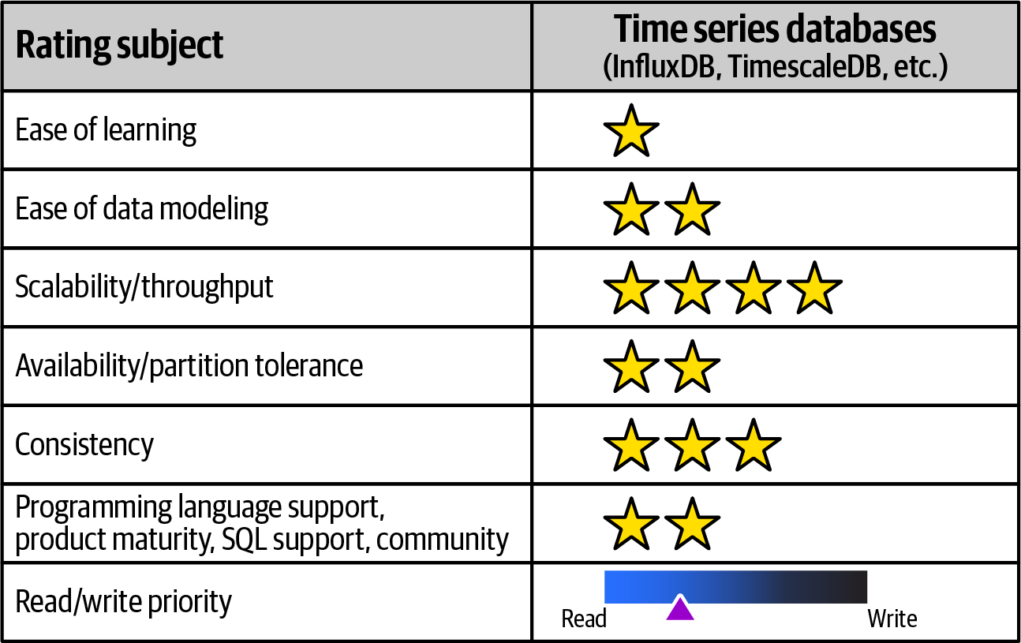

شکل 6-33:

**مقیاس‌پذیری/توان عملیاتی:** Timescale بر پایه PostgreSQL است و الگوهای بهبود استاندارد مقیاس و توان عملیاتی را امکان‌پذیر می‌کند.

**دسترسی‌پذیری/تحمل پارتیشن**: برخی پایگاه‌ها مانند InfluxDB گزینه‌های دسترسی‌پذیری و تحمل پارتیشن بهتری با پیکربندی‌هایی برای گره‌های متا و فاکتورهای تکراری دارند.

**ثبات:** پایگاه‌های داده سری زمانی که از پایگاه‌های داده‌ای رابطه‌ای به‌عنوان موتور ذخیره‌سازی خود استفاده می‌کنند، ویژگی‌های ACID را برای ثبات به دست می‌آورند، در حالی که پایگاه‌های دیگر می‌توانند با استفاده از سطح ثبات هر چیز، یک، یا کوروم، ثبات را تنظیم کنند. پشتیبانی از زبان‌های برنامه‌نویسی، بلوغ محصول، پشتیبانی از SQL و جامعه: پایگاه‌های داده‌ای سری زمانی اخیراً داده شده‌اند و منابع زیادی برای یادگیری وجود دارد.

**اولویت خواندن/نوشتن:** پایگاه‌های داده سری زمانی فقط الحاقی هستند و برای بارهای کاری سنگین خواندن مناسب‌تر هستند.

وقتی از پایگاه‌های داده سری زمانی استفاده می‌شود، پایگاه داده به طور خودکار یک برچسب زمانی به هر ایجاد داده متصل می‌کند و داده شامل برچسب‌ها یا ویژگی‌های اطلاعاتی است. داده‌ها بر اساس برخی واقعیت در پنجره‌های زمانی خاص پرس‌وجو می‌شوند. بنابراین، پایگاه‌های داده سری زمانی پایگاه‌های داده عمومی نیستند. به طور خلاصه، انواع پایگاه داده و برخی محصولات محبوب در هر نوع به شرح زیر هستند:

جدول 6-6:

**Database type Products**

Relational PostgreSQL, Oracle, Microsoft SQL

Key-value Riak KV, Amazon DynamoDB, Redis

Document MongoDB, Couchbase, AWS DocumentDB

Column family Cassandra, Scylla, Amazon SimpleDB

Graph Neo4j, Infinite Graph, Tiger Graph

NewSQL VoltDB, ClustrixDB, SimpleStore (aka MemSQL)

Cloud native Snowflake, Datomic, Redshift

Time-series InfluxDB, kdb+, Amazon Timestream

* **داستان Sysops Squad: پایگاه‌های داده پلی‌گلوت**

پنج‌شنبه، ۲۷ آذر، ساعت ۱۶:۰۵

حالا که تیم حوزه‌های داده‌ای را از پایگاه داده مونولیتیک Sysops Squad تشکیل داده بود، دوون متوجه شد که حوزه داده‌ای نظرسنجی کاندیدای خوبی برای مهاجرت از یک پایگاه داده رابطه‌ای سنتی به یک پایگاه داده سندی با استفاده از JSON است. اما دنا، رئیس معماری داده، موافق نبود و می‌خواست جداول را رابطه‌ای نگه دارد.

دنا گفت: «من به سادگی موافق نیستم. جداول نظرسنجی در گذشته همیشه به‌عنوان جداول رابطه‌ای کار کرده‌اند، پس دلیلی برای تغییر نمی‌بینم.»

اسکایلر گفت: «در واقع، اگر از ابتدا در زمان توسعه سیستم با ما صحبت کرده بودید، می‌فهمیدید که از منظر رابط کاربری، کار با داده‌های رابطه‌ای برای چیزی مانند نظرسنجی مشتری واقعاً سخت است. بنابراین، من مخالفم. ممکن است برای شما خوب باشد، اما از منظر توسعه رابط کاربری، کار با داده‌های رابطه‌ای برای مسائل نظرسنجی یک دردسر بزرگ بوده.»

دوون گفت: «ببینید، به همین دلیل است که باید آن را به یک پایگاه داده سندی تغییر دهیم.»

دنا گفت: «شما فراموش می‌کنید که به‌عنوان معمار داده این شرکت، من مسئولیت نهایی تمام این پایگاه‌های مختلف را بر عهده دارم. نمی‌توانید فقط شروع به افزودن انواع مختلف پایگاه داده به سیستم کنید.»

دوون گفت: «اما این راه‌حل خیلی بهتری خواهد بود.»

دنا گفت: «متأسفم، اما نمی‌خواهم برای تیم‌های پایگاه داده اختلال ایجاد کنم فقط برای اینکه اسکایلر کار راحت‌تری در نگهداری رابط کاربری داشته باشد. این‌طور کار نمی‌کند.»

اسکایلر گفت: «صبر کنید، مگر ما همه موافق نبودیم که بخشی از مشکل برنامه مونولیتیک فعلی Sysops Squad این است که تیم‌های توسعه به اندازه کافی با تیم‌های پایگاه داده همکاری نزدیک نداشتند؟»

دنا گفت: «بله، درست است.»

اسکایلر گفت: «خب، پس بیایید این کار را کنیم. بیایید با هم کار کنیم تا این را حل کنیم.»

دنا گفت: «باشه، اما چیزی که از شما و دوون نیاز دارم، یک توجیه محکم و قوی برای معرفی یک نوع پایگاه داده دیگر به مجموعه است.»

دوون گفت: «قبول، ما فوراً روی آن کار می‌کنیم.»

دوون و اسکایلر می‌دانستند که یک پایگاه داده سندی برای داده‌های نظرسنجی مشتری بسیار بهتر خواهد بود، اما مطمئن نبودند چگونه توجیهات درستی را برای متقاعد کردن دنا بسازند. اسکایلر پیشنهاد داد که با آدیسون دیدار کنند تا کمک بگیرند، زیرا هر دو معتقد بودند این موضوع تا حدی یک نگرانی معماری است. آدیسون پذیرفت کمک کند و جلسه‌ای با پارکر (مالک محصول Sysops Squad) ترتیب داد تا بررسی کند آیا توجیه کسب‌و‌کاری برای انتقال جداول داده‌های نظرسنجی مشتری به یک پایگاه داده سندی وجود دارد.

آدیسون گفت: «پارکر، ازت ممنونم که با ما ملاقات کردی. همون‌طور که قبلاً بهت گفتم، داریم به تغییر روش ذخیره داده‌های نظرسنجی مشتری فکر می‌کنیم و چند سؤال ازت داریم.»

پارکر گفت: «خب، یکی از دلایل حضورم در این جلسه همینه. بخش نظرسنجی مشتری یکی از بزرگ‌ترین مشکلات سیستم برای دایره بازاریابی و برای خودم بوده.»

اسکایلر پرسید: «چی؟ منظورت چیه؟»

پارکر گفت: «اعمال حتی کوچک‌ترین درخواست‌های تغییر در نظرسنجی‌های مشتری چقدر طول می‌کشه؟»

دوون گفت: «خب، از سمت پایگاه داده خیلی بد نیست. منظورم اینه که فقط اضافه کردن یه ستون جدید برای یه سؤال جدید یا تغییر نوع پاسخه.»

اسکایلر گفت: «صبر کن، ببخشید، ولی برای من یه تغییر بزرگه، حتی وقتی یه سؤال اضافی اضافه می‌کنی. تو هیچ ایده‌ای نداری که پرس‌وجو کردن همه اون داده‌های رابطه‌ای و رندر کردن یه نظرسنجی مشتری در رابط کاربری چقدر سخته. پس جواب من اینه: خیلی خیلی طول می‌کشه.»

پارکر گفت: «گوش کن، ما تو بخش کسب‌وکار خودمون به شدت ناامید می‌شیم وقتی حتی ساده‌ترین تغییرات چند روز طول می‌کشه. این اصلاً قابل قبول نیست.»

آدیسون گفت: «فکر می‌کنم می‌تونم اینجا کمک کنم. پارکر، تو داری می‌گی که نظرسنجی‌های مشتری خیلی تغییر می‌کنن و انجام این تغییرات خیلی طول می‌کشه؟»

پارکر گفت: «دقیقاً. دایره بازاریابی نه‌تنها انعطاف‌پذیری بیشتری تو نظرسنجی‌های مشتری می‌خواد، بلکه پاسخ‌گویی بهتری از تیم IT هم می‌خواد. خیلی وقت‌ها درخواست تغییر نمی‌دن چون می‌دونن فقط به ناامیدی و هزینه‌های اضافی منجر می‌شه که براش برنامه‌ریزی نکردن.»

آدیسون گفت: «اگه بهت بگم که نبود انعطاف‌پذیری و پاسخ‌گویی به درخواست‌های تغییر کاملاً به فناوری استفاده‌شده برای ذخیره نظرسنجی‌ها مربوط می‌شه، و با تغییر روش ذخیره داده‌ها، می‌تونیم انعطاف‌پذیری و زمان پاسخ به درخواست‌ها رو به‌طور قابل‌توجهی بهبود بدیم، چی؟»

پارکر گفت: «اون موقع من خوشحال‌ترین آدم روی زمین می‌شدم، همون‌طور که دایره بازاریابی خوشحال می‌شد.»

آدیسون گفت: «دوون و اسکایلر، فکر می‌کنم توجیه کسب‌وکارمون رو پیدا کردیم.»

با مشخص شدن توجیه کسب‌وکار، دوون، اسکایلر و آدیسون دنا را متقاعد کردند که از یک پایگاه داده سندی استفاده کنند. حالا تیم باید ساختار بهینه برای داده‌های نظرسنجی مشتری را مشخص می‌کرد. جداول پایگاه داده رابطه‌ای موجود در شکل ۸ نشان داده شده‌اند. هر نظرسنجی مشتری شامل دو جدول اصلی بود—جدول Survey و جدول Question، با رابطه یک‌به‌چند بین این دو جدول.

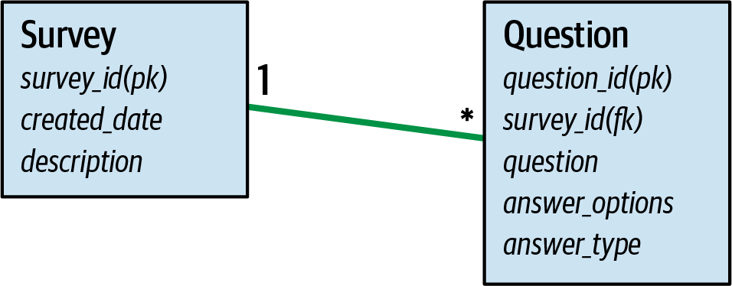

نمونه‌ای از داده‌های موجود در هر جدول نشان داده شده، جایی که جدول Question شامل سؤالم، گزینه‌های پاسخ و نوع داده پاسخ است.

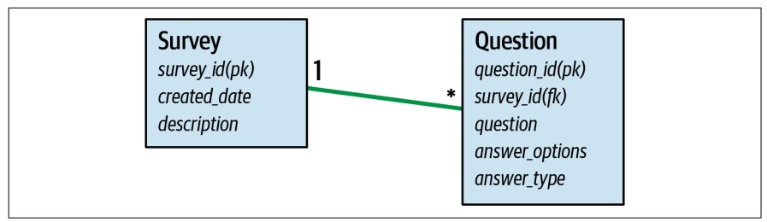

شکل 6-34:

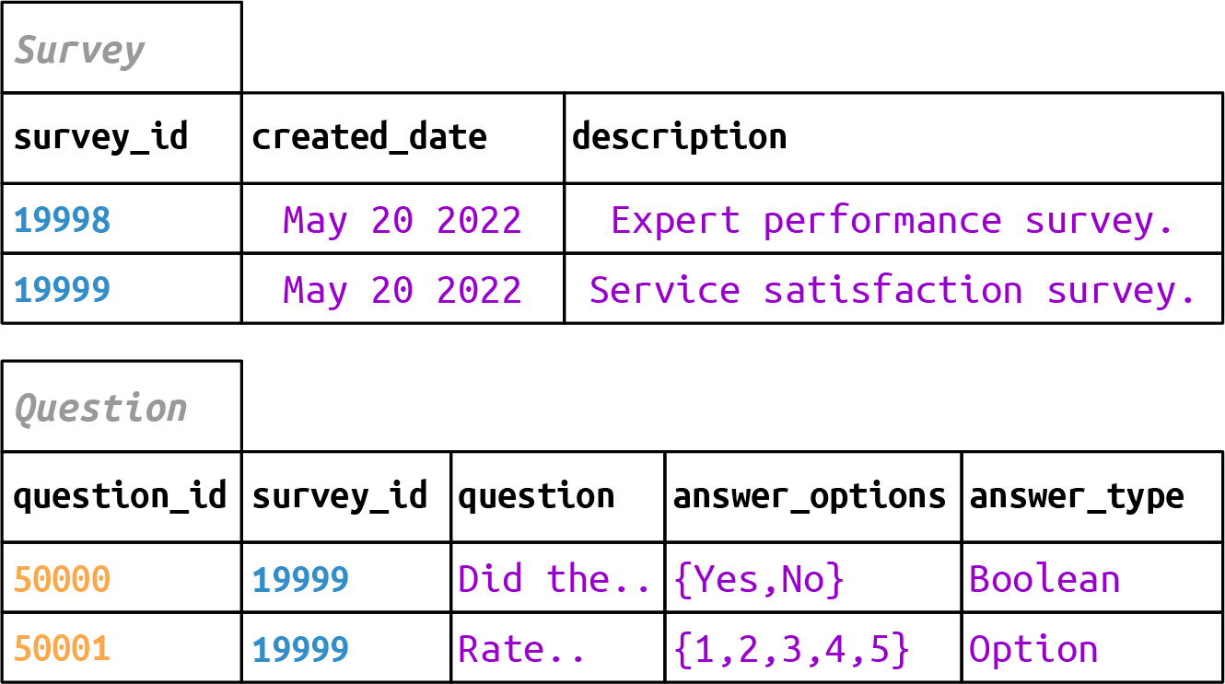

شکل 6-35:

دوون گفت: «در اصل، ما دو گزینه برای مدل‌سازی سؤالات نظرسنجی در یک پایگاه داده سندی داریم. یک سند تجمعی واحد یا یکی که تقسیم شده.»

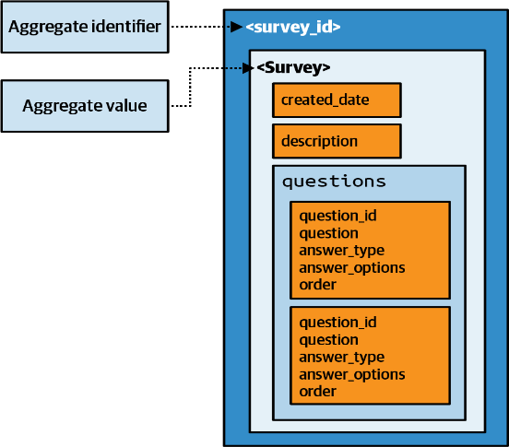

شکل 6-36:

اسکایلر گفت: «از کجا بدونیم کدوم رو استفاده کنیم؟» او خوشحال بود که تیم‌های توسعه حالا بالاخره با تیم‌های پایگاه داده همکاری می‌کنند تا به یک راه‌حل یکپارچه برسند.

آدیسون گفت: «می‌دونم، بیایم هر دو رو مدل کنیم تا بتونیم به صورت بصری مزایا هر رویکرد رو ببینیم.»

دوون به تیم نشان داد که با گزینه تجمع واحد، هم داده‌های بررسی و هم تمام داده‌های سؤالی مرتبط در یک سند ذخیره می‌شوند. بنابراین، کل نظرسنجی مشتری می‌تواند با یک عملیات get از پایگاه داده بازیابی شود، که کار را برای اسکایلر و دیگران در تیم توسعه آسان‌تر می‌کند.

Survey aggregate with embedded questions

{

"survey_id": "19999",

"created_date": "Dec 28 2021",

"description": "Survey to gauge customer...",

"questions": [

{

"question_id": "50001",

"question": "Rate the expert",

"answer_type": "Option",

"answer_options": "1,2,3,4,5",

"order": "2"

},

{

"question_id": "50000",

"question": "Did the expert fix the problem?",

"answer_type": "Boolean",

"answer_options": "Yes,No",

"order": "1"

}

]

}

اسکایلر گفت: «من واقعاً این روش رو دوست دارم. اساساً لازم نیست تو رابط کاربری خودم نگران تجمیع کردن چیزا باشم، یعنی می‌تونم فقط سندی که می‌گیرم رو تو صفحه وب رندر کنم.»

دوون گفت: «آره، ولی این کار نیاز به کار اضافی تو سمت پایگاه داده داره چون سؤالات تو هر سند بررسی تکرار می‌شن. می‌دونی، بحث استفاده دوباره. بذار روش دیگه رو بهت نشون بدم.»

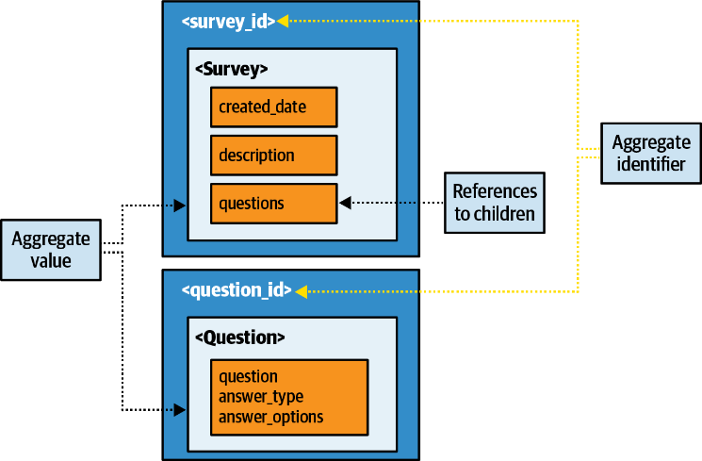

شکل 6-37:

اسکایلر توضیح داد که راه دیگر برای فکر کردن به تجمع‌ها، تقسیم مدل بررسی و سؤال بود تا سؤالات بتوانند به طور مستقل عمل کنند. این کار اجازه می‌داد همان سؤال در چندین بررسی استفاده شود، اما رندر کردن و بازیابی آن سخت‌تر از تجمع واحد بود.

Survey aggregate with references to Questions

{

"survey_id": "19999",

"created_date": "Dec 28",

"description": "Survey to gauge customer...",

"questions": [

{"question_id": "50001", "order": "2"},

{"question_id": "50000", "order": "1"}

]

Sysops Squad Saga: Polyglot Databases | 183}

Question aggregate

{

"question_id": "50001",

"question": "Rate the expert",

"answer_type": "Option",

"answer_options": "1,2,3,4,5"

} {

"question_id": "50000",

"question": "Did the expert fix the problem?",

"answer_type": "Boolean",

"answer_options": "Yes,No"

}

چون بیشتر پیچیدگی‌ها و مسائل تغییر در رابط کاربری بود، اسکایلر مدل تجمع واحد را بیشتر دوست داشت. دوون مدل چندگانه را به دلیل جلوگیری از تکرار داده‌های سؤال در هر بررسی ترجیح می‌داد. با این حال، آدیسون اشاره کرد که تنها پنج نوع بررسی وجود دارد (یکی برای هر دسته محصول)، و بیشتر تغییرات شامل افزودن یا حذف سؤالات بود. تیم مزایا را بحث کرد و همه موافق بودند که حاضرند مقداری تکرار داده‌های سؤال را برای سهولت تغییرات و رندر در سمت رابط کاربری بپذیرند. به دلیل دشواری این تصمیم و ماهیت ساختاری تغییر داده‌ها، آدیسون یک ADR (سند تصمیم‌گیری معماری) برای ثبت توجیهات این تصمیم ایجاد کرد:

**ADR:** استفاده از پایگاه داده سندی برای نظرسنجی مشتری.

**زمینه:** مشتریان پس از اتمام کار، یک نظرسنجی دریافت می‌کنند که در یک صفحه وب برای بررسی و ارسال پاسخ‌ها نمایش داده می‌شود. مشتری یکی از پنج نوع بررسی را بر اساس نوع محصول الکترونیکی تعمیر یا نصب‌شده دریافت می‌کند. بررسی نظرسنجی در حال حاضر در یک پایگاه داده رابطه‌ای ذخیره می‌شود، اما تیم می‌خواهد بررسی را به یک پایگاه داده سندی با استفاده از JSON منتقل کند.

**تصمیم:** ما از یک پایگاه داده سندی برای نظرسنجی مشتری استفاده خواهیم کرد. دپارتمان بازاریابی برای نظرسنجی‌های مشتری انعطاف‌پذیری و پاسخ‌گویی بیشتری نیاز دارد. انتقال به یک پایگاه داده سندی نه‌تنها انعطاف‌پذیری بهتری ارائه می‌دهد، بلکه پاسخ‌گویی بهتری برای تغییرات مورد نیاز در نظرسنجی‌های مشتری فراهم می‌کند. استفاده از یک پایگاه داده سندی رابط کاربری نظرسنجی مشتری را ساده‌تر می‌کند و تغییرات را در بررسی‌ها تسهیل می‌کند.

**پیامدها:** از آنجا که از یک تجمع واحد استفاده خواهیم کرد، چندین سند باید تغییر کنند وقتی یک سؤال بررسی مشترک به‌روزرسانی، اضافه یا حذف شود. عملکرد نظرسنجی باید در طول مهاجرت داده از پایگاه داده رابطه‌ای به پایگاه داده سندی خاموش شود.

**فصل هفتم: اندازه‌گیری سرویس‌ها**

* **پنج‌شنبه، ۲۳ مهر، ساعت ۱۳:۳۳**

با آغاز پروژه مهاجرت، ادیسون و آستن از حجم تصمیم‌گیری‌های مربوط به تفکیک سرویس‌های دامنه‌ای که قبلاً شناسایی شده بودند، احساس فشار می‌کردند. تیم توسعه هم نظرات خاص خود را داشت که تصمیم‌گیری درباره اندازه‌گیری سرویس‌ها را پیچیده‌تر می‌کرد.

ادیسون گفت: «هنوز مطمئن نیستم درباره عملکرد اصلی سیستم بلیط چه باید کرد. نمی‌توانم تصمیم بگیرم که ایجاد بلیط، تکمیل بلیط، تخصیص متخصص و مسیریابی متخصص باید یک سرویس باشد، دو سرویس، سه سرویس یا حتی چهار سرویس. تیلن اصرار دارد همه چیز را ریزدانه کنیم، اما مطمئن نیستم این رویکرد درست باشد.»

آستن پاسخ داد: «من هم همین‌طور. خودم هم مشکلاتی دارم که نمی‌دانم آیا ثبت‌نام مشتری، مدیریت پروفایل و عملکرد صورت‌حساب باید از هم جدا شوند یا نه. تازه، امشب هم یک بازی دارم که باید بروم.»

ادیسون با خنده گفت: «تو همیشه یک بازی برای رفتن داری! راستی، بالاخره فهمیدی که عملکرد ورود مشتری قرار است یک سرویس جداگانه باشد یا نه؟»

آستن گفت: «نه، هنوز روی آن کار می‌کنم. اسکایلر می‌گوید باید جدا باشد، اما دلیلی جز این که می‌گوید این یک عملکرد جداگانه است، ارائه نمی‌دهد.»

ادیسون گفت: «این کار واقعاً سخت است. فکر می‌کنی لوگان بتواند کمکی کند؟»

آستن پاسخ داد: «ایده خوبی است. این تحلیل‌های سرسری واقعاً کار را کند کرده‌اند.»

ادیسون و آستن، تیلن، مسئول فنی تیم Sysops Squad، را هم به جلسه با لوگان دعوت کردند تا همه در مورد مسائل اندازه‌گیری سرویس‌ها هم‌نظر شوند.

تیلن گفت: «من می‌گویم باید سرویس‌های دامنه را به سرویس‌های کوچک‌تر تقسیم کنیم. این سرویس‌ها الان خیلی درشت‌دانه هستند و برای میکروسرویس‌ها مناسب نیستند. به هر حال، میکرو یعنی کوچک. ما داریم به سمت میکروسرویس‌ها می‌رویم. پیشنهادهای ادیسون و آستن با مدل میکروسرویس‌ها جور درنمی‌آید.»

لوگان گفت: «لازم نیست هر بخش از یک برنامه حتماً میکروسرویس باشد. این یکی از بزرگ‌ترین تله‌های معماری میکروسرویس‌هاست.»

تیلن پرسید: «اگر این‌طور است، پس چطور می‌توان فهمید کدام سرویس‌ها باید تفکیک شوند و کدام‌ها نه؟»

لوگان گفت: «تیلن، بگو ببینم دلیل تو برای این که می‌خواهی همه سرویس‌ها را کوچک کنی چیست؟»

تیلن پاسخ داد: «اصل مسئولیت واحد. برو مطالعه کن. میکروسرویس‌ها بر اساس این اصل ساخته شده‌اند.»

لوگان گفت: «من اصل مسئولیت واحد را می‌شناسم و می‌دانم که چقدر می‌تواند субъектив باشد. بیایید مثال سرویس اطلاع‌رسانی مشتری را بررسی کنیم. ما می‌توانیم مشتریان را از طریق پیامک، ایمیل یا حتی نامه پستی مطلع کنیم. حالا نظر همه شما چیست؟ یک سرویس یا سه سرویس؟»

تیلن فوراً گفت: «سه سرویس. هر روش اطلاع‌رسانی یک چیز جداگانه است. این همان چیزی است که میکروسرویس‌ها درباره‌اش حرف می‌زنند.»

ادیسون گفت: «یک سرویس. اطلاع‌رسانی خودش به‌روشنی یک مسئولیت واحد است.»

آستن گفت: «مطمئن نیستم. هر دو طرف را می‌توانم درک کنم. شاید باید سکه بیندازیم؟»

ادیسون با آه گفت: «این دقیقاً همان دلیلی است که به کمک نیاز داریم.»

لوگان گفت: «کلید درست کردن اندازه‌گیری سرویس‌ها این است که نظرات شخصی و حس درونی را کنار بگذاریم و از عوامل تجزیه‌کننده و یکپارچه‌کننده اندازه‌گیری استفاده کنیم تا به‌صورت عینی مزایا و معایب را تحلیل کنیم و دلایل محکمی برای تفکیک یا عدم تفکیک یک سرویس پیدا کنیم.»

آستن پرسید: «عوامل تجزیه‌کننده و یکپارچه‌کننده اندازه‌گیری چیستند؟»

لوگان گفت: «بگذارید نشان‌تان بدهم.»

معماران و توسعه‌دهندگان اغلب اصطلاحات مدولاریتی و اندازه‌گیری را با هم اشتباه می‌گیرند و گاهی حتی آن‌ها را یکسان می‌دانند. تعریف‌های فرهنگ لغت این دو اصطلاح را در نظر بگیرید:

مدولاریتی: ساخته‌شده با واحدهای استاندارد یا ابعاد مشخص برای انعطاف‌پذیری و تنوع در استفاده.

اندازه‌گیری: شامل یا به نظر آمدن به‌عنوان مجموعه‌ای از ذرات متعدد که یک واحد بزرگ‌تر را تشکیل می‌دهند.

با این تعاریف، جای تعجب نیست که این دو اصطلاح با هم اشتباه گرفته شوند! اگرچه این اصطلاحات در فرهنگ لغت تعاریف مشابهی دارند، اما ما می‌خواهیم آن‌ها را از هم متمایز کنیم، چون در زمینه معماری نرم‌افزار معانی متفاوتی دارند. در اینجا، مدولاریتی به تقسیم سیستم به بخش‌های جداگانه مربوط می‌شود (به فصل سوم مراجعه کنید)، در حالی که اندازه‌گیری به اندازه این بخش‌های جداگانه اشاره دارد. جالب است که بیشتر مسائل و چالش‌های سیستم‌های توزیع‌شده معمولاً به مدولاریتی مربوط نمی‌شوند، بلکه به اندازه‌گیری وابسته‌اند.

تعیین سطح مناسب اندازه‌گیری یعنی اندازه یک سرویس یکی از بخش‌های دشوار معماری نرم‌افزار است که معماران و تیم‌های توسعه همیشه با آن دست‌وپنجه نرم می‌کنند. اندازه‌گیری نه با تعداد کلاس‌ها یا خطوط کد در یک سرویس، بلکه با کاری که سرویس انجام می‌دهد تعریف می‌شود—به همین دلیل است که رسیدن به اندازه‌گیری مناسب برای سرویس‌ها این‌قدر سخت است.

معماران می‌توانند از معیارها برای نظارت و اندازه‌گیری جنبه‌های مختلف یک سرویس استفاده کنند تا سطح مناسب اندازه‌گیری را تعیین کنند. یکی از این معیارها برای اندازه‌گیری عینی اندازه یک سرویس، محاسبه تعداد دستورات (statements) در سرویس است. هر توسعه‌دهنده سبک و تکنیک کدنویسی متفاوتی دارد، به همین دلیل تعداد کلاس‌ها و خطوط کد معیارهای ضعیفی برای اندازه‌گیری هستند. اما تعداد دستورات حداقل به معمار یا تیم توسعه اجازه می‌دهد به‌صورت عینی کاری که سرویس انجام می‌دهد را اندازه‌گیری کنند. به یاد بیاورید که در فصل چهارم، یک دستور به یک اقدام کامل در کد منبع گفته می‌شود که معمولاً با یک کاراکتر خاص (مثل سمی‌کالن در زبان‌هایی مثل جاوا، سی، سی‌پلاس‌پلاس، سی‌شارپ، گو، جاوااسکریپت؛ یا یک خط جدید در زبان‌هایی مثل اف‌شارپ، پایتون و روبی) پایان می‌یابد.

معیار دیگر برای تعیین اندازه‌گیری سرویس، اندازه‌گیری و ردیابی تعداد رابط‌های عمومی یا عملیات‌هایی است که یک سرویس ارائه می‌دهد. اگرچه این دو معیار هنوز تا حدی субъектив و متغیر هستند، اما تا به حال نزدیک‌ترین ابزارهایی هستند که برای اندازه‌گیری و ارزیابی عینی اندازه‌گیری سرویس‌ها پیدا کرده‌ایم.

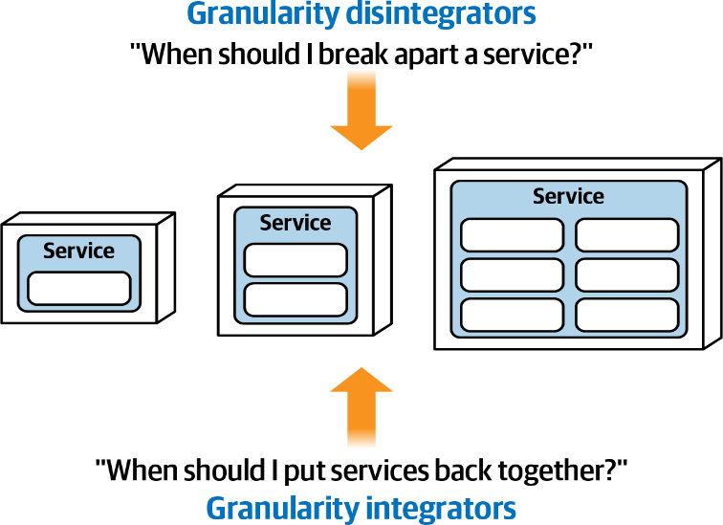

شکل 7-1:

دو نیروی متضاد برای اندازه‌گیری سرویس‌ها وجود دارند: عوامل تجزیه‌کننده اندازه‌گیری و عوامل یکپارچه‌کننده اندازه‌گیری. عوامل تجزیه‌کننده به این سؤال پاسخ می‌دهند که «چه زمانی باید یک سرویس را به بخش‌های کوچک‌تر تقسیم کنم؟»، در حالی که عوامل یکپارچه‌کننده به این سؤال می‌پردازند که «چه زمانی باید سرویس‌ها را دوباره کنار هم بگذارم؟» یکی از اشتباهات رایج تیم‌های توسعه این است که بیش از حد روی عوامل تجزیه‌کننده تمرکز می‌کنند و عوامل یکپارچه‌کننده را نادیده می‌گیرند. راز رسیدن به سطح مناسب اندازه‌گیری برای یک سرویس، ایجاد تعادل بین این دو نیروی متضاد است.

**عوامل تجزیه‌کننده اندازه‌گیری**

عوامل تجزیه‌کننده اندازه‌گیری راهنمایی و توجیهی برای زمان‌هایی ارائه می‌دهند که باید یک سرویس را به قطعات کوچک‌تر تقسیم کرد. اگرچه توجیه برای تقسیم یک سرویس ممکن است تنها به یک عامل بستگی داشته باشد، اما در اکثر موارد این توجیه بر اساس چندین عامل خواهد بود. شش عامل اصلی برای تجزیه اندازه‌گیری عبارت‌اند از:

1. دامنه و عملکرد سرویس: آیا سرویس کارهای غیرمرتبط زیادی انجام می‌دهد؟

2. نوسان کد: آیا تغییرات فقط به یک بخش از سرویس محدود می‌شوند؟

3. مقیاس‌پذیری و توان عملیاتی: آیا بخش‌هایی از سرویس نیاز به مقیاس‌پذیری متفاوتی دارند؟

4. تحمل خطا: آیا خطاهایی وجود دارند که باعث از کار افتادن عملکردهای حیاتی در سرویس شوند؟

5. امنیت: آیا برخی بخش‌های سرویس به سطوح امنیتی بالاتری نسبت به بخش‌های دیگر نیاز دارند؟

6. گسترش‌پذیری: آیا سرویس همیشه در حال گسترش برای افزودن زمینه‌های جدید است؟

در ادامه هر یک از این عوامل تجزیه‌کننده توضیح داده می‌شود.

**دامنه و عملکرد سرویس**

دامنه و عملکرد سرویس اولین و رایج‌ترین عامل برای تقسیم یک سرویس به سرویس‌های کوچک‌تر است، به‌ویژه در زمینه میکروسرویس‌ها. دو بعد برای تحلیل دامنه و عملکرد سرویس وجود دارد. بعد اول، انسجام (cohesion) است: میزان و نحوه ارتباط عملیات‌های یک سرویس خاص با یکدیگر. بعد دوم، اندازه کلی یک مؤلفه است که معمولاً با مجموع تعداد دستورات از کلاس‌هایی که سرویس را تشکیل می‌دهند، تعداد نقاط ورودی عمومی به سرویس، یا هر دو اندازه‌گیری می‌شود.

فرض کنید یک سرویس اطلاع‌رسانی معمولی داریم که سه کار انجام می‌دهد: اطلاع‌رسانی به مشتری از طریق پیامک (SMS)، ایمیل یا نامه پستی چاپ‌شده که برای مشتری ارسال می‌شود. اگرچه وسوسه‌انگیز است که این سرویس را به سه سرویس تک‌منظوره (یکی برای پیامک، یکی برای ایمیل و یکی برای نامه پستی) تقسیم کنیم، اما این به‌تنهایی برای توجیه تقسیم سرویس کافی نیست، چون این سرویس از قبل انسجام نسبتاً قوی‌ای دارد—همه این عملکردها به یک چیز مربوط می‌شوند، یعنی اطلاع‌رسانی به مشتری. از آنجا که «تک‌منظوره بودن» به نظر فردی و تفسیر بستگی دارد، تصمیم‌گیری درباره تقسیم یا عدم تقسیم این سرویس دشوار است.

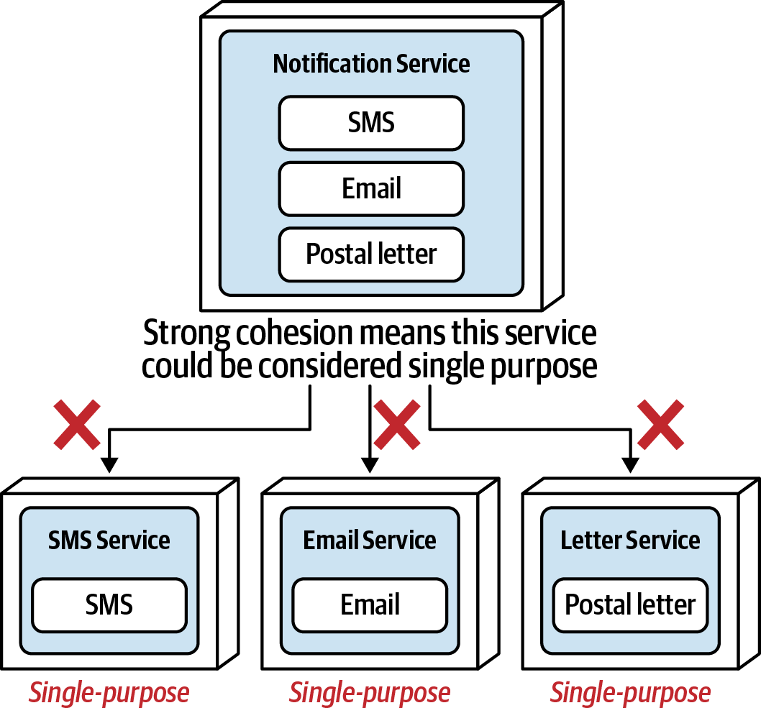

شکل 7-2:

حالا یک سرویس واحد را در نظر بگیرید که اطلاعات پروفایل مشتری، ترجیحات مشتری و نظرات مشتری در وب‌سایت را مدیریت می‌کند. برخلاف مثال قبلی سرویس اطلاع‌رسانی، این سرویس انسجام ضعیفی دارد، چون این سه عملکرد به دامنه وسیع‌تری—یعنی مشتری—مربوط می‌شوند. این سرویس احتمالاً بیش از حد کار انجام می‌دهد و باید به سه سرویس جداگانه تقسیم شود.

این عامل تجزیه‌کننده به اصل مسئولیت واحد رابرت سی. مارتین در اصول SOLID مربوط است که می‌گوید: «هر کلاس باید مسئول بخشی از عملکرد برنامه باشد و آن را کپسوله کند. تمام سرویس‌های آن ماژول، کلاس یا تابع باید به‌طور محدود با آن مسئولیت هم‌راستا باشند.» اگرچه اصل مسئولیت واحد در ابتدا برای کلاس‌ها تعریف شده بود، اما در سال‌های بعد به مؤلفه‌ها و سرویس‌ها گسترش یافت.

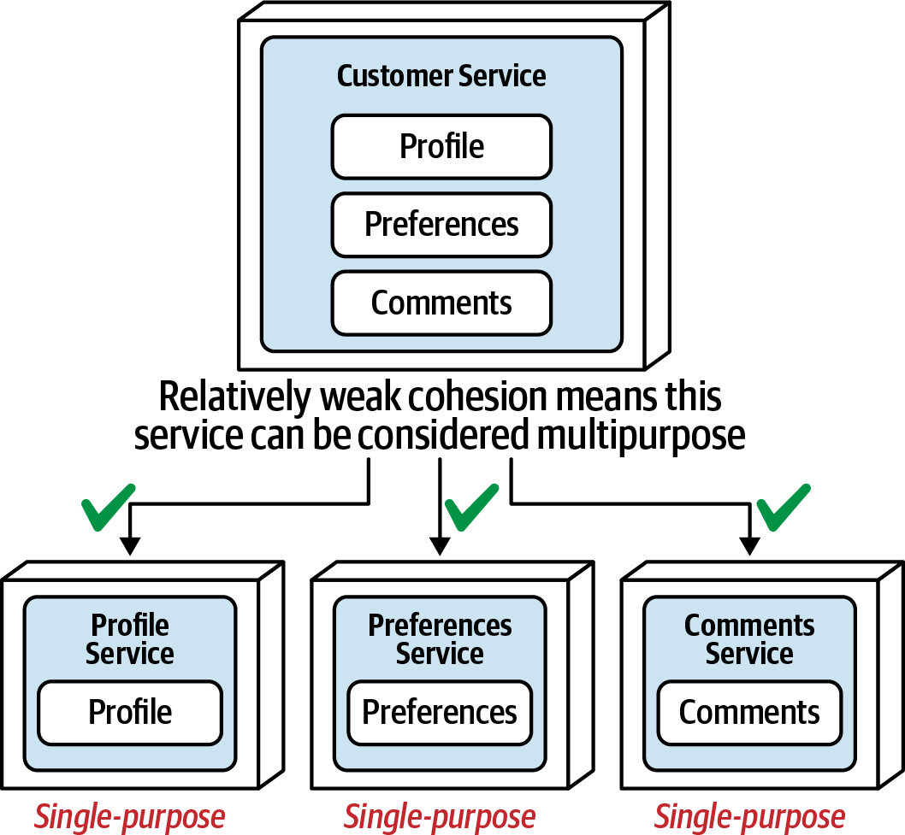

شکل 7-3:

در معماری میکروسرویس‌ها، یک میکروسرویس به‌عنوان یک واحد نرم‌افزاری تک‌منظوره تعریف می‌شود که به‌صورت جداگانه مستقر می‌شود و یک کار را به‌خوبی انجام می‌دهد. جای تعجب نیست که توسعه‌دهندگان وسوسه می‌شوند سرویس‌ها را تا حد ممکن کوچک کنند بدون اینکه دلیل آن را در نظر بگیرند! субъектив بودن این که چه چیزی مسئولیت واحد است و چه چیزی نیست، جایی است که اکثر توسعه‌دهندگان در اندازه‌گیری سرویس‌ها به مشکل برمی‌خورند. اگرچه معیارهایی مثل LCOM برای اندازه‌گیری انسجام وجود دارد، اما وقتی صحبت از سرویس‌ها می‌شود، این موضوع همچنان بسیار субъектив است—آیا اطلاع‌رسانی به مشتری یک چیز واحد است یا اطلاع‌رسانی از طریق ایمیل یک چیز واحد است؟ به همین دلیل، شناخت سایر عوامل تجزیه‌کننده برای تعیین سطح مناسب اندازه‌گیری حیاتی است.

**نوسان کد**

نوسان کد نرخی که کد منبع تغییر می‌کند—عامل خوب دیگری برای تقسیم یک سرویس به سرویس‌های کوچک‌تر است. این روش به‌عنوان تجزیه مبتنی بر نوسان نیز شناخته می‌شود. اندازه‌گیری عینی فرکانس تغییرات کد در یک سرویس (که به‌راحتی از طریق امکانات استاندارد در هر سیستم کنترل نسخه کد منبع قابل انجام است) گاهی می‌تواند توجیه خوبی برای تقسیم یک سرویس فراهم کند. دوباره مثال سرویس اطلاع‌رسانی را در نظر بگیرید. دامنه سرویس (انسجام) به‌تنهایی برای توجیه تقسیم سرویس کافی نبود. اما با اعمال معیارهای تغییر، اطلاعات مرتبطی درباره سرویس آشکار می‌شود:

نرخ تغییر عملکرد اطلاع‌رسانی پیامک: هر شش ماه (به‌طور متوسط)

نرخ تغییر عملکرد اطلاع‌رسانی ایمیل: هر شش ماه (به‌طور متوسط)

نرخ تغییر عملکرد اطلاع‌رسانی نامه پستی: هفتگی (به‌طور متوسط)

توجه کنید که عملکرد نامه پستی به‌طور متوسط هفتگی تغییر می‌کند، در حالی که عملکردهای پیامک و ایمیل به‌ندرت تغییر می‌کنند. به‌عنوان یک سرویس واحد، هر تغییر در کد نامه پستی نیازمند تست و استقرار مجدد کل سرویس، از جمله عملکردهای پیامک و ایمیل، خواهد بود. بسته به محیط استقرار، این ممکن است به این معنا باشد که عملکردهای پیامک و ایمیل در زمان استقرار تغییرات نامه پستی در دسترس نخواهند بود. بنابراین، به‌عنوان یک سرویس واحد، دامنه تست افزایش می‌یابد و ریسک استقرار بالاست. اما با تقسیم این سرویس به دو سرویس جداگانه (اطلاع‌رسانی الکترونیکی و اطلاع‌رسانی نامه پستی)، تغییرات مکرر حالا به یک سرویس کوچک‌تر محدود می‌شوند. این کار دامنه تست را به‌طور قابل‌توجهی کاهش می‌دهد، ریسک استقرار را پایین می‌آورد و عملکردهای پیامک و ایمیل در زمان استقرار تغییرات نامه پستی مختل نمی‌شوند.

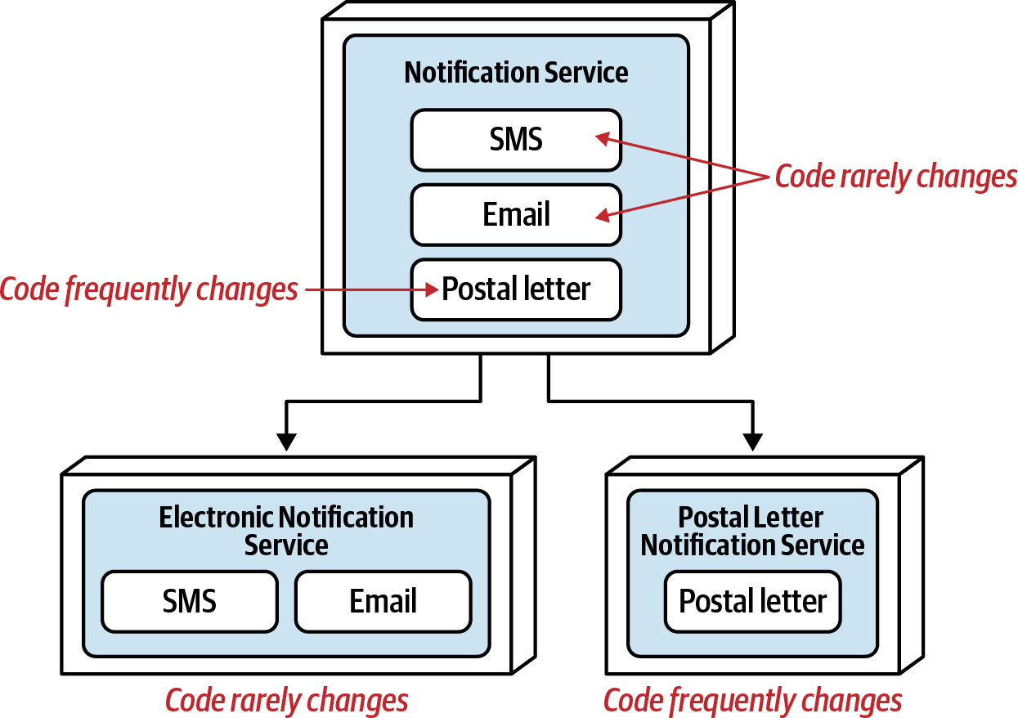

شکل 7-4:

**مقیاس‌پذیری و توان عملیاتی**

عامل دیگری برای تقسیم یک سرویس به سرویس‌های کوچک‌تر، مقیاس‌پذیری و توان عملیاتی است. نیازهای مقیاس‌پذیری عملکردهای مختلف یک سرویس را می‌توان به‌صورت عینی اندازه‌گیری کرد تا مشخص شود آیا یک سرویس باید تقسیم شود یا نه. دوباره مثال سرویس اطلاع‌رسانی را در نظر بگیرید که مشتریان را از طریق پیامک، ایمیل و نامه پستی مطلع می‌کند. اندازه‌گیری نیازهای مقیاس‌پذیری این سرویس واحد اطلاعات زیر را نشان می‌دهد:

اطلاع‌رسانی پیامک: ۲۲۰,۰۰۰ در دقیقه

اطلاع‌رسانی ایمیل: ۵۰۰ در دقیقه

اطلاع‌رسانی نامه پستی: ۱ در دقیقه

توجه کنید که تفاوت بسیار زیادی بین ارسال اطلاع‌رسانی‌های پیامک و نامه پستی وجود دارد. به‌عنوان یک سرویس واحد، عملکردهای ایمیل و نامه پستی باید به‌طور غیرضروری برای پاسخگویی به نیازهای اطلاع‌رسانی پیامک مقیاس شوند، که روی هزینه‌ها و همچنین انعطاف‌پذیری از نظر میانگین زمان راه‌اندازی (MTTS) تأثیر می‌گذارد. تقسیم سرویس اطلاع‌رسانی به سه سرویس جداگانه (پیامک، ایمیل و نامه) به هر یک از این سرویس‌ها اجازه می‌دهد به‌صورت مستقل برای پاسخگویی به نیازهای متفاوت توان عملیاتی خود مقیاس شوند.

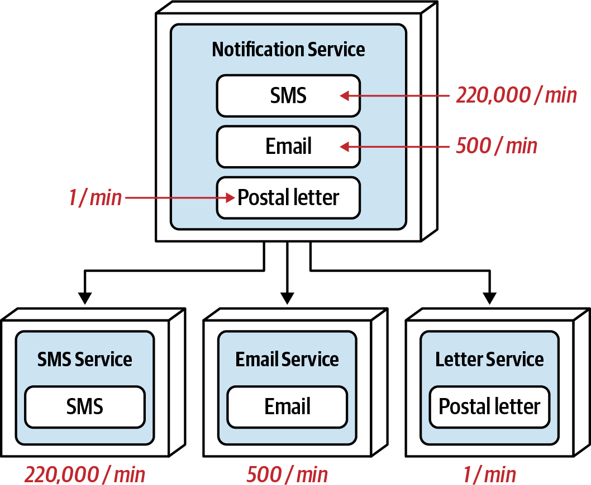

شکل 7-5:

**تحمل خطا**

تحمل خطا به توانایی یک برنامه یا عملکرد در یک دامنه خاص برای ادامه فعالیت، حتی در صورت وقوع یک خرابی 致命 مانند وضعیت کمبود حافظه اشاره دارد. تحمل خطا عامل خوب دیگری برای تجزیه اندازه‌گیری است.

دوباره مثال سرویس اطلاع‌رسانی یکپارچه را در نظر بگیرید که مشتریان را از طریق پیامک، ایمیل و نامه پستی مطلع می‌کند. اگر عملکرد ایمیل به‌طور مداوم با مشکل کمبود حافظه مواجه شود و به‌طور کشنده خراب شود، کل سرویس از کار می‌افتد، از جمله پردازش پیامک و نامه پستی.

جداسازی این سرویس اطلاع‌رسانی یکپارچه به سه سرویس جداگانه، سطحی از تحمل خطا را برای حوزه اطلاع‌رسانی مشتری فراهم می‌کند. حالا، یک خطای کشنده در عملکرد سرویس ایمیل روی پیامک یا نامه پستی تأثیر نمی‌گذارد.

در این مثال، سرویس اطلاع‌رسانی به سه سرویس جداگانه (پیامک، ایمیل، و نامه پستی) تقسیم شده است، حتی اگر عملکرد ایمیل تنها مسئله‌ای باشد که مرتباً خراب می‌شود (دو مورد دیگر بسیار پایدار هستند). از آنجا که ایمیل تنها مشکل است، چرا عملکرد‌های پیامک و نامه پستی را به یک سرویس واحد ترکیب نکنیم؟

مثال نوسان کد را در بخش قبلی در نظر بگیرید. در این حالت، عملکرد نامه پستی مرتباً تغییر می‌کند، در حالی که دو عملکرد دیگر (پیامک و ایمیل) این‌طور نیستند. تقسیم سرویس به دو سرویس منطقی بود، چون نامه پستی عملکرد مشکل‌ساز بود، اما ایمیل و پیامک به هم مرتبط بودند—هر دو به اطلاع‌رسانی الکترونیکی مربوط می‌شوند. حالا مثال تحمل خطا را در نظر بگیرید. پیامک و اطلاع‌رسانی نامه پستی چه چیز مشترکی دارند جز این که هر دو ابزار اطلاع‌رسانی به مشتری هستند؟ نام مناسب و خود توصیف برای آن سرویس ترکیبی چه می‌توانست باشد؟

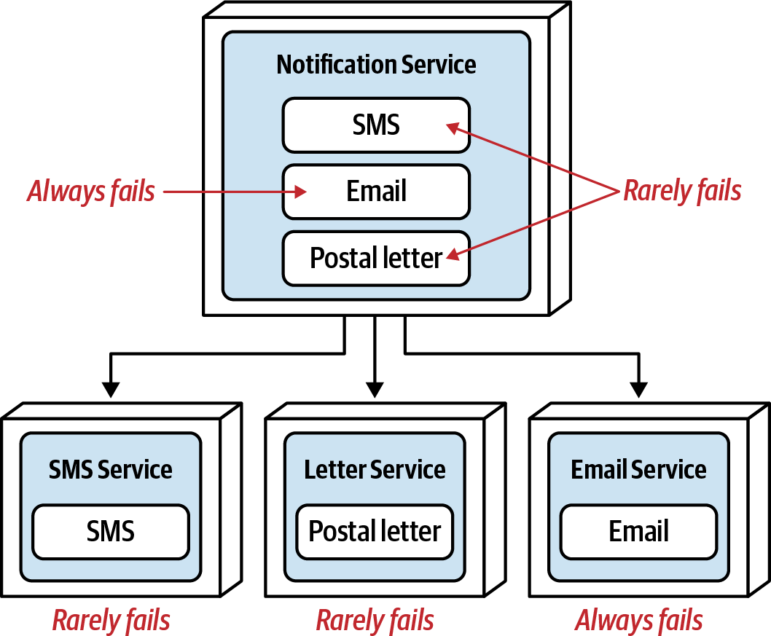

شکل 7-6:

انتقال عملکرد ایمیل به یک سرویس جداگانه انسجام کلی دامنه را مختل می‌کند، زیرا انسجام بین عملکرد‌های پیامک و نامه پستی ضعیف است. نام‌های احتمالی سرویس را در نظر بگیرید: سرویس ایمیل و... سرویس اطلاع‌رسانی دیگر؟ سرویس ایمیل و... سرویس پیامکنامه‌ای؟ سرویس ایمیل و... سرویس غیرایمیلی؟ این مشکل نام‌گذاری به عامل دامنه و عملکرد سرویس برمی‌گردد—اگر نام‌گذاری یک سرویس به دلیل انجام کارهای متعدد سخت باشد، آن‌وقت باید تقسیم‌بندی سرویس را در نظر گرفت. تجزیه‌های زیر این نکته مهم را به‌خوبی نشان می‌دهند:

سرویس اطلاع‌رسانی → سرویس ایمیل، سرویس اطلاع‌رسانی دیگر (نام ضعیف)

سرویس اطلاع‌رسانی → سرویس ایمیل، سرویس غیرایمیل

(یا)

سرویس اطلاع‌رسانی → سرویس ایمیل، سرویس پیامکنامه (نام یازی)

سرویس اطلاع‌رسانی → سرویس ایمیل، سرویس پیامک، سرویس نامه (نام‌های مناسب)

در این مثال، فقط تجزیه آخر منطقی است، به‌ویژه اگر یک اطلاع‌رسانی شبکه اجتماعی دیگر اضافه شود—آن کجا می‌رفت؟ هرگاه سرویسی را تقسیم می‌کنید، صرف‌نظر از عامل تجزیه، همیشه بررسی کنید که آیا انسجام قوی‌ای با عملکردهای «باقیمانده» می‌توان شکل داد یا خیر.

**امنیت**

یک تله رایج در تأمین امنیت داده‌های حساس این است که فقط به ذخیره‌سازی آن داده‌ها فکر شود. برای مثال، امنیت داده‌های PCI (صنعت کارت‌های پرداخت) از داده‌های غیرPCI ممکن است با استفاده از اسکیماهای جداگانه یا پایگاه داده‌هایی که در مناطق امن جداگانه قرار دارند، برطرف شود. اما چیزی که گاهی در این روش غایب است، تأمین امنیت نحوه دسترسی به آن داده‌هاست.

مثالی را در نظر بگیرید که یک سرویس پروفایل مشتری را توصیف می‌کند و شامل دو عملکرد اصلی است: نگهداری پروفایل مشتری برای افزودن، تغییر یا حذف اطلاعات پایه (نام، آدرس و غیره) و نگهداری کارت اعتباری مشتری برای افزودن، حذف و به‌روزرسانی اطلاعات کارت اعتباری. اگرچه داده‌های کارت اعتباری ممکن است محافظت شوند، دسترسی به آن داده‌ها در معرض خطر است، چون عملکرد کارت اعتباری با عملکرد پروفایل پایه مشتری ترکیب شده است. اگرچه نقاط ورودی API به سرویس پروفایل یکپارچه ممکن است متفاوت باشند، با این حال این خطر وجود دارد که کسی که برای بازیابی نام مشتری وارد سرویس می‌شود، ممکن است به عملکرد کارت اعتباری نیز دسترسی پیدا کند. با تقسیم این سرویس به دو سرویس جداگانه، دسترسی به عملکردی که برای مدیریت اطلاعات کارت اعتب داده می‌شود میدیرد، می‌توان امنیت بیشتری فراهم کرد، زیرا مجموعه عملیات کارت اعتبدی فقط به یک سرویس تک‌منظوره وارد می‌شود.

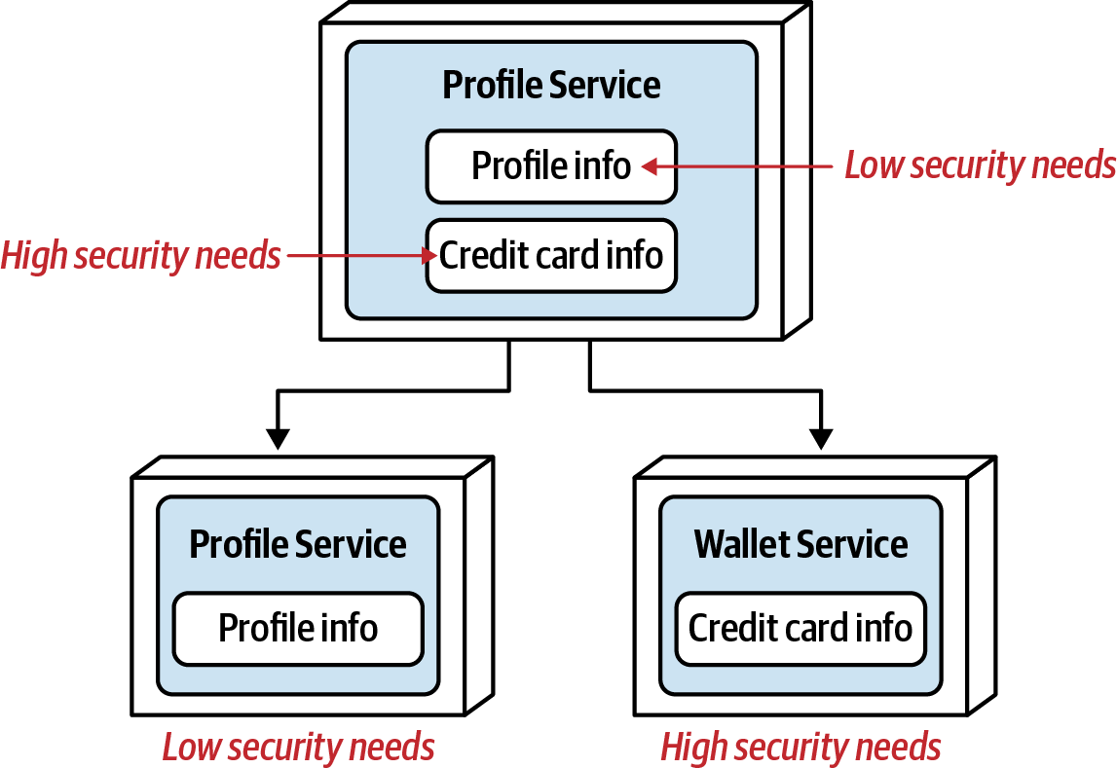

شکل 7-7:

**گسترش‌پذیری**

عامل اصلی دیگر برای تجزیه اندازه‌گیری، گسترش‌پذیری است—یعنی توانایی افزودن قابلیت‌های جدید با گسترش زمینه سرویس. یک سرویس پرداخت را در نظر بگیرید که پرداخت‌ها و بازپرداخت‌ها را از طریق روش‌های پرداخت متعدد، از جمله کارت‌های اعتباری، کارت‌های هدیه و تراکنش‌های پی‌پال مدیریت می‌کند. فرض کنید شرکت می‌خواهد از روش‌های پرداخت مدیریت‌شده دیگر مانند امتیازات پاداش، اعتبار فروشگاه از مرجوعی‌ها و سرویس‌های پرداخت شخص ثالث مانند اپل‌پی، سامسونگ‌پی و غیره پشتیبانی کند. افزودن این روش‌های پرداخت جدید به سرویس پرداخت چقدر آسان است؟

این روش‌های پرداخت جدید قطعاً می‌توانند به یک سرویس پرداخت یکپارچه اضافه شوند. اما هر بار که یک روش پرداخت جدید اضافه می‌شود، کل سرویس پرداخت باید تست شود (شامل سایر انواع پرداخت)، و عملکرد تمام روش‌های پرداخت دیگر به‌طور غیرضروری در محیط تولید دوباره مستقر شود. بنابراین، با سرویس پرداخت یکپارچه، دامنه تست افزایش می‌یابد و ریسک استقرار بالاتر است، که افزودن انواع پرداخت جدید را دشوارتر می‌کند.

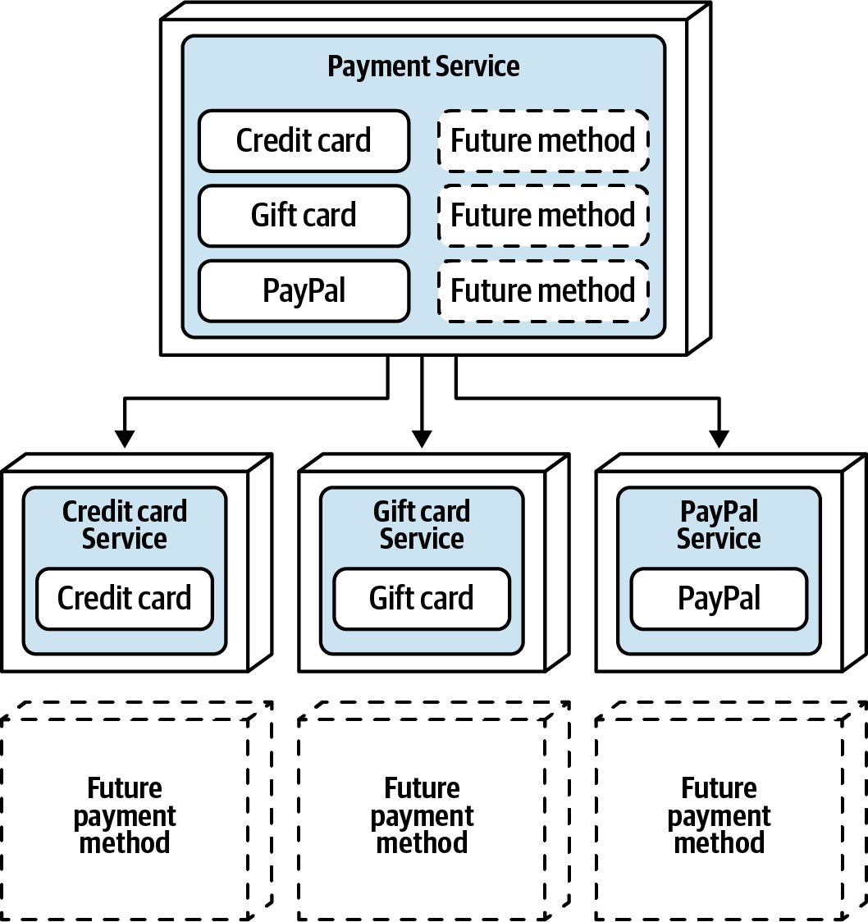

شکل 7-8:

حالا فرض کنید سرویس یکپارچه موجود به سه سرویس جداگانه تقسیم شود: (پردازش کارت اعتباری، پردازش کارت هدیه و پردازش تراکنش پی‌پال). حالا که سرویس پرداخت واحد به سرویس‌های جداگانه بر اساس روش‌های پرداخت تقسیم شده است، افزودن یک روش پرداخت دیگر (مثل امتیازات پاداش) فقط نیازمند توسعه، تست و استقرار یک سرویس جداگانه از بقیه است. در نتیجه، توسعه سریع‌تر است، دامنه تست کاهش می‌یابد و ریسک استقرار پایین‌تر است. توصیه ما این است که این عامل را فقط در صورتی اعمال کنید که از قبل بدانید قابلیت‌های زمینه‌ای یکپارچه اضافی برنامه‌ریزی شده، مورد نظر است یا بخشی از دامنه عادی است. مثلاً در مورد اطلاع‌رسانی، بعید است روش‌های اطلاع‌رسانی فراتر از روش‌های پایه (پیامک، ایمیل یا نامه) به‌طور مداوم گسترش یابند. اما در پردازش پرداخت، بسیار محتمل است که انواع پرداخت جدید در آینده اضافه شوند، و بنابراین سرویس‌های جداگانه برای هر نوع پرداخت توجیه‌پذیر است. از آنجا که گاهی سخت است حدس بزنید آیا (و چه زمانی) قابلیت‌های زمینه‌ای ممکن است گسترش یابند (مثل روش‌های پرداخت اضافی)، توصیه می‌کنیم تا زمانی که الگویی شکل نگرفته یا تأیید گسترش مداوم دریافت نشده، از این عامل به‌عنوان ابزار اصلی توجیه تجزیه اندازه‌ای استفاده نکنید.

**عوامل یکپارچه‌کننده تجهیزات**

در حالی که عوامل تجزیه‌کننده اندازه‌گیری راهنمایی برای زمان تقسیم یک سرویس به قطعات کوچک‌تر ارائه می‌دهند، عوامل یکپارچه‌کننده برعکس عمل می‌کنند—آن‌ها راهنمایی و توجیهی برای بازگرداندن سرویس‌ها به هم (یا اصلاً تقسیم نکردن یک سرویس) ارائه می‌دهند. تحلیل مزایا و معایب بین عوامل تجزیه و یکپارچه‌کننده رمز موفقیت در رسیدن به اندازه‌گیری مناسب سرویس است. چهار عامل اصلی برای یکپارچگی اندازه‌گیری عبارت‌اند عبارتند از:

1. تراکنش‌های پایگاه داده: آیا بین سرویس‌های جداگانه به یک تراکنش ACID نیاز است؟

2. جریان کار و هماهنگی: آیا سرویس‌ها باید با یکدیگر صحبت کنند؟

3. کد مشترک: آیا سرویس در یا نیاز به اشتراک کد بین یکدیگر دارند؟

4. روابط پایگاه داده: اگرچه یک سرویس می‌توان سرویس را تقسیم کرد، آیا داده‌های استفاده‌شده توسط آن می‌تواند تقسیم شود؟

**تراکنش‌های پایگاه داده**

اکثر سیستم‌های یکپارچه و سرویس‌های دامنه‌ای درشت‌دانه که از پایگاه داده‌های رابطه‌ای استفاده می‌کنند، به تراکنش‌های واحد کاری برای کار برای حفظ یکپارچگی و یکسان‌سازی داده‌ها وابسته‌اند؛ برای جزئیات تراکنش‌های ACID (پایگاه داده) و تفاوت آن‌ها آن‌ها با تراکنش‌های BASE (توزیع‌شده)، به صفحه 263 مراجعه کنید. برای فهم تأثیر تراکنش‌های پایگاه داده بر اندازه‌گیری سرویس‌ها، موقعیت را در نظر بگیرید که عملکرد مشتری به دو سرویس تقسیم شده است: سرویس پروفایل مشتری که اطلاعات پروفایل را مدیریت می‌کند و سرویس رمز عبور که اطلاعات رمز عبور برای و سایر اطلاعات و عملکردهای مرتبط با امنیت را نگهداری می‌کند.

توجه کنید که داشتن دو سرویس جداگانه سطح خوبی از کنترل دسترسی امنیتی به اطلاعات رمز عبور فراهم می‌کند، چون دسترسی در سطح سرویس است، نه در سطح درخواست. دسترسی به عملیات‌هایی مثل تغییر رمز عبور، بازنشانی رمز عبور و یا و دسترسی به رمز عبور مشتری برای ورود به سیستم هم می‌تونی به یک سرویس محدود شود (و بنابراین دسترسی می‌تواند به آن سرویس محدود شود). با این حال، در حالی که این ممکن است یک عامل تجزیه خوب باشد، عملیات ثبت‌نام مشتری جدید را در نظر بگیرید.

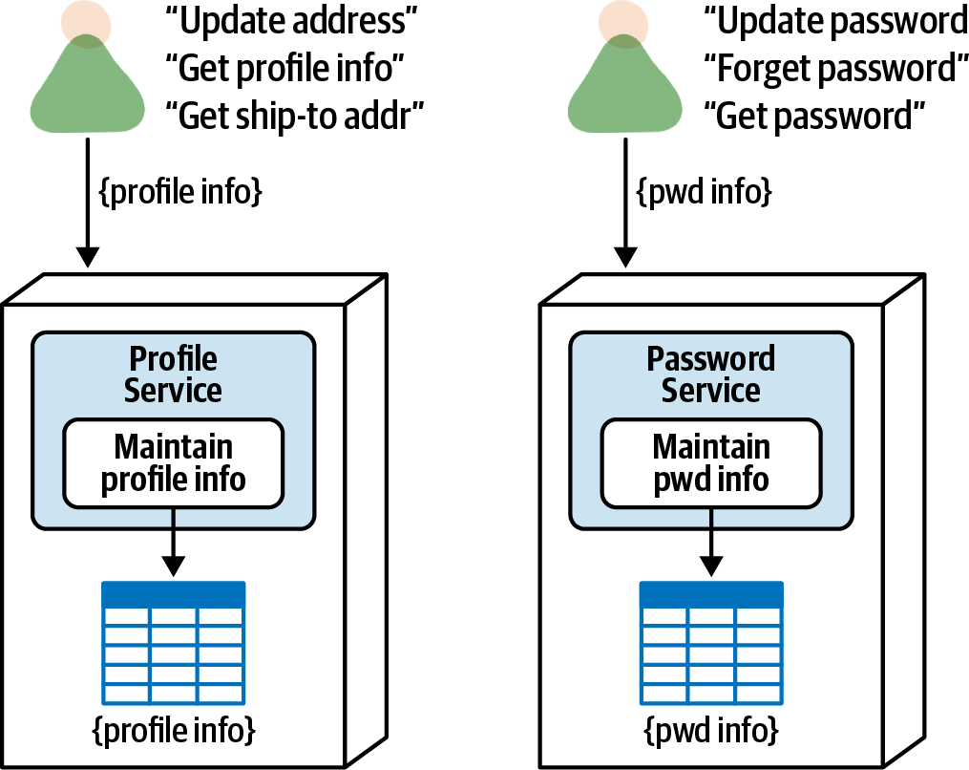

شکل 7-9:

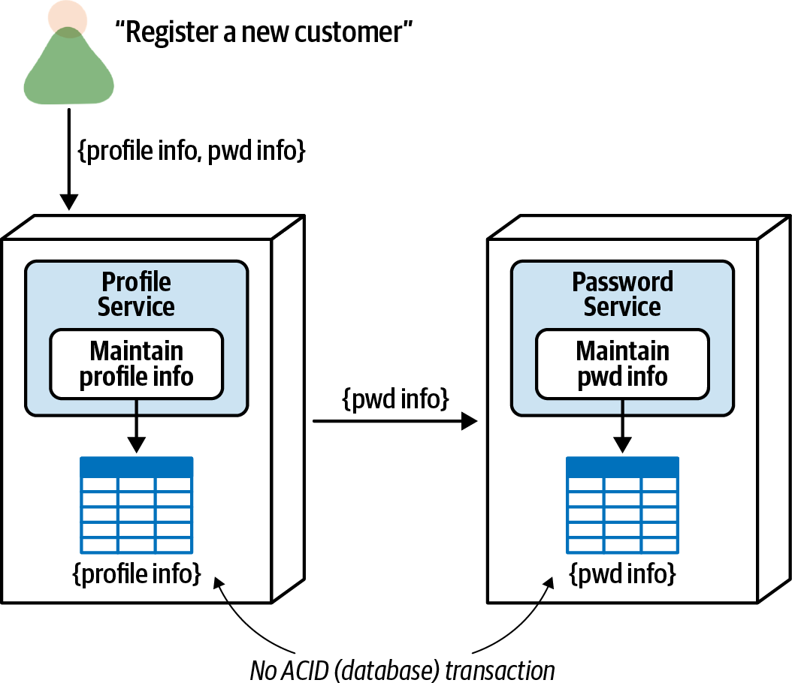

شکل 7-10:

وقتی مشتری جدیدی ثبت می‌شود، ثبت می‌شود، هم اطلاعات پروفایل و هم برای اطلاعات رمزمه رمز عبور رمزگذاری‌شده از یک صفحه رابط کاربری به سرویس پروفایل منتقل داده می‌شود. سرویس پروفایل اطلاعات پروفایل را در جدول پایگاه داده مربوطه وارد می‌کند، آن کار را تأیید می‌کند و سپس اطلاعات رمزهای رمزگذاری‌شده را به سرویس رمز عبور منتقل می‌کند، که به‌نوی خودن اطلاعات رمز را در جدول پایگاه داده مربوطه وارد می‌کند و کار خود را خود تأیید می‌کند.

در حالی که جداسازی سرویس‌ها کنترل دسترسی امنیتی بهتری به اطلاعات رمز فراهم می‌کند، معاوضه این است که برای اقداماتی مثل ثبت مشتری جدید یا لغو اشتراک (حذف) مشتری از سیستم، تراکنش ACID وجود ندارد. اگر سرویس رمز در طی هر یک از این عملیات خراب شود، داده‌ها در حالت ناسازگار باقی می‌مانند، که منجر به مدیریت خطای پیچیده (که خود مستعد خطاست) برای معکوس کردن درج اولیه پروفایل یا انجام اقدامات اصلاحی دیگر می‌شود (برای جزئیات سازگاری نهایی و مدیریت خطا در تراکنش‌های توزیع‌شده به «الگوهای ساگای تراکنشی» در صفحه 324 مراجعه کنید). بنابراین، اگر از دیدگاه تجاری به یک تراکنش تک‌ واحدی ACID نیاز باشد، این سرویس‌ها باید در یک سرویس واحد ادغام شوند.

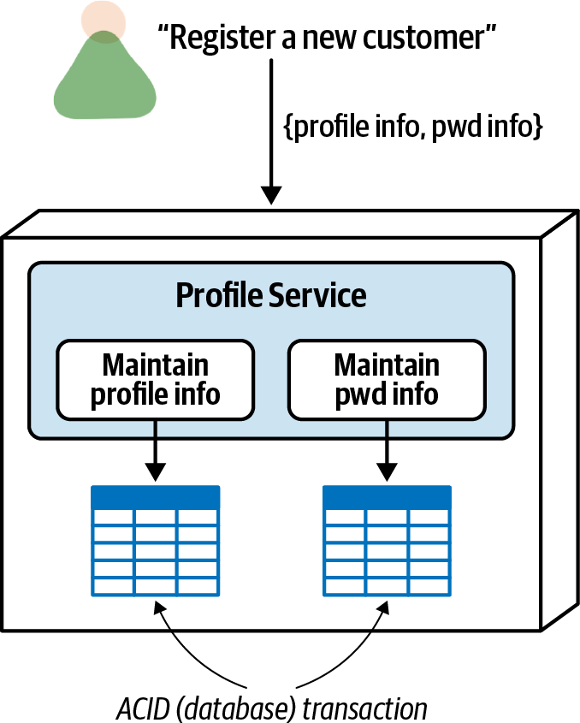

شکل 7-11:

**جریان کاری و هماهنگی**

یک عامل یکپارچه‌کننده رایج دیگر جریان کاری و هماهنگی است. سرویس‌هایی که با یکدیگر صحبت می‌کنند (که گاهی به آن ارتباطات بین‌سرویسی یا ارتباطات شرقیغربی نیز گفته می‌شود). ارتباط بین سرویس‌ها در معماری‌های بسیار توزیع‌شده مثل میکروسرویس‌ها نسبتاً رایج و در بسیاری از موارد ضروری است. اما با ریزتر شدن سرویس‌ها بر اساس عوامل تجزیه‌ای که در بخش قبل توضیح داده شد، ارتباطات بین‌سرویسی ممکن است به حدی افزایش یابد که اثرات منفی شروع به بروز کنند.

اولین تأثیر بیش از حد ارتباطات بین‌سرویسی هم‌زمان، مشکلاتی در تحمل خطای کلی است. نموداری را تصور کنید: سرویس A با سرویس‌های B و C ارتباط دارد، سرویس B با سرویس C ارتباط دارد، سرویس D با ارتباط دارد، و در نهایت سرویس E با سرویس C ارتباط دارد. در این مورد، اگر سرویس C از کار بیفتد، همه سرویس‌های دیگر به دلیل وابستگی ترانزیتی به سرویس C غیرفعال می‌شوند، که مشکلاتی در تحمل خطا، دسترسی‌پذیری و قابلیت اطمینان ایجاد می‌کند.

جالب اینجاست که تحمل خطا یکی از عوامل تجزیه در بخش قبل بود، اما وقتی سرویس‌ها نیاز به صحبت با یکدیگر دارند، از دیدگاه تحمل خطا چیزی به دست نمی‌آید. وقتی سرویس‌ها را تقسیم می‌کنید، همیشه بررسی کنید که آیا عملکردها به‌صورت کامل به هم وابسته و تنگاتنگ هستند یا نه. اگر باشند، تحمل خطای کلی از دیدگاه درخواست تجاری به دست نمی‌آید، و شاید بهتر باشد سرویس‌ها را کنار هم نگه دارید.

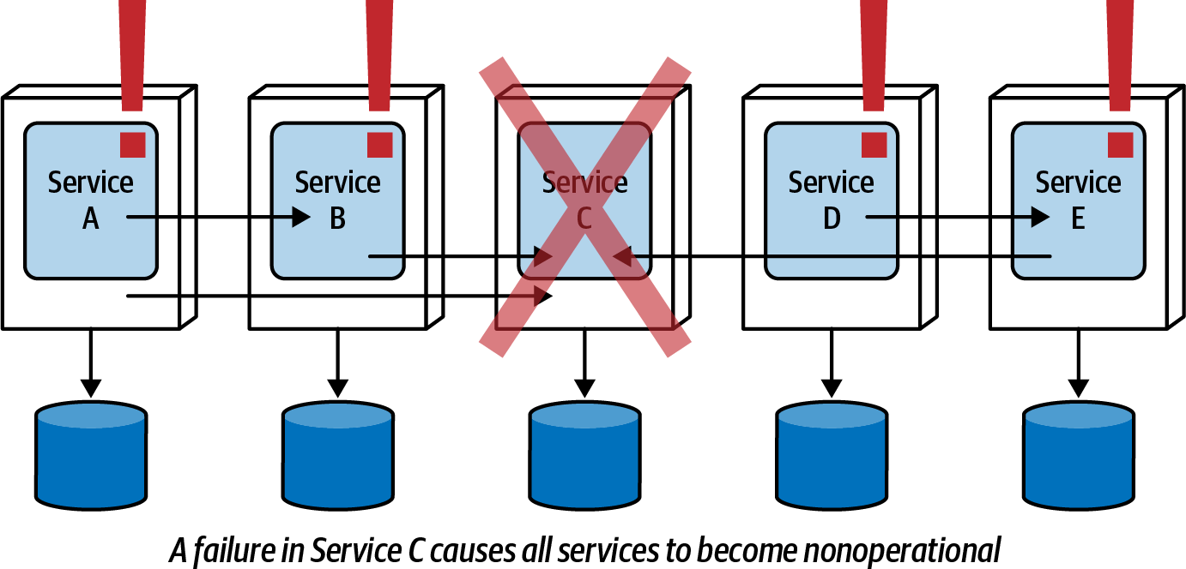

شکل 7-12:

عملکرد کلی و پاسخ‌گویی یکی دیگر از عوامل یکپارچه‌سازی (بازگرداندن سرویس‌ها به یکدیگر) است. سناریویی را در نظر بگیرید که یک سرویس بزرگ مشتری به پنج سرویس جداگانه (سرویس‌های A تا E) تقسیم شده است. در حالی که هر یک از این سرویس‌ها مجموعه‌ای از درخواست‌های معتبر و مستقل دارند، بازیابی تمام اطلاعات مشتری به‌صورت جمعی از یک درخواست API واحد به یک صفحه رابط کاربری شامل پنج پرش جداگانه با استفاده از هماهنگی است (برای راه‌حل جایگزین این مشکل با استفاده از ارکستراسیون به فصل یازدهم مراجعه کنید). با فرض 300 میلی‌ثانیه تأخیر شبکه و امنیتی برای هر درخواست، این درخواست واحد فقط در تأخیر به‌تنهایی ۱۵۰۰ میلی‌ثانیه اضافه خواهد کرد! ادغام همه این سرویس‌ها در یک سرویس واحد این تأخیر را حذف می‌کند و در نتیجه عملکرد و پاسخ‌گویی کلی را افزایش می‌دهد.

از نظر عملکرد کلی، معاوضه برای این عامل یکپارچه‌سازی، تعادل بین نیاز به تقسیم‌بندی یک سرویس و از دست دادن عملکرد مرتبط در صورت نیاز به ارتباط سرویس‌ها با یکدیگر است. یک قانون کلی این است که تعداد درخواست‌هایی که نیاز به ارتباط چندین سرویس دارند را در نظر بگیرید و همچنین حساسیت آن‌ها درخواست‌ها را بررسی کنید. برای مثال، اگر ۳۰ درصد درخواست‌ها برای تکمیل نیاز به فرآیند بین سرویسی داشته باشند و ۷۰ درصد کاملاً مستقل باشند (مختص یک سرویس بدون نیاز به ارتباط اضافی)، ممکن است جدا نگه داشتن سرویس‌ها اشکالی نداشته باشد. اما اگر درصد‌ها برعکس باشند، سرویس‌ها را دوباره کنار هم بگذارید. البته، این فرض می‌کند که عملکرد کلی مهم است. در مورد عملکردهای پس‌زمینه که کاربر نهایی منتظر تکمیل درخواست نیست، انعطاف بیشتری وجود دارد.

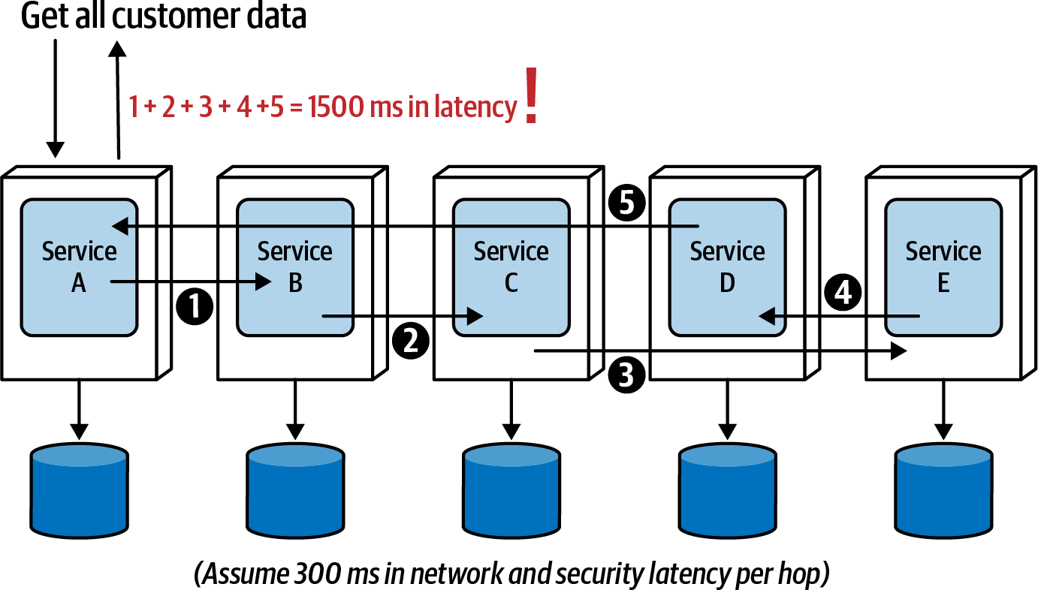

شکل 7-13:

ملاحظه دیگر در مورد عملکرد، حساسیت درخواست‌هایی است که نیاز به فرآیند دارند. در مثال قبلی، فرض کنید ۳۰ درصد درخواست‌ها نیاز به فرآیند بین سرویسی دارند و ۷۰ درصد مستقل هستند. اگر یک درخواست حیاتی که نیاز به زمان پاسخ بسیار سریع دارد جزء آن ۳۰ درصد باشد، ممکن است عاقلانه باشد که سرویس‌ها را دوباره کنار هم بگذارید، حتی اگر ۷۰ درصد درخواست‌ها مستقل باشند.

قابلیت اطمینان کلی و یکپارچگی داده‌ها نیز با افزایش ارتباطات سرمایی تحت تأثیر قرار می‌گیرد. مثالی را در نظر بگیرید که اطلاعات مشتری به پنج سرویس مشتری جداگانه تقسیم شده است. در این مورد، افزودن مشتری جدید به سیستم نیازمند هماهنگی همه این پنج سرویس است. اما همان‌طور که در بخش قبلی توضیح داده شد، هر یک از این سرویس‌ها تراکنش پایگاه داده خود را دارد. توجه کنید که سرویس‌های A، B و C بخشی از داده‌های مشتری را تأیید کرده‌اند، اما سرویس D خراب می‌شود.

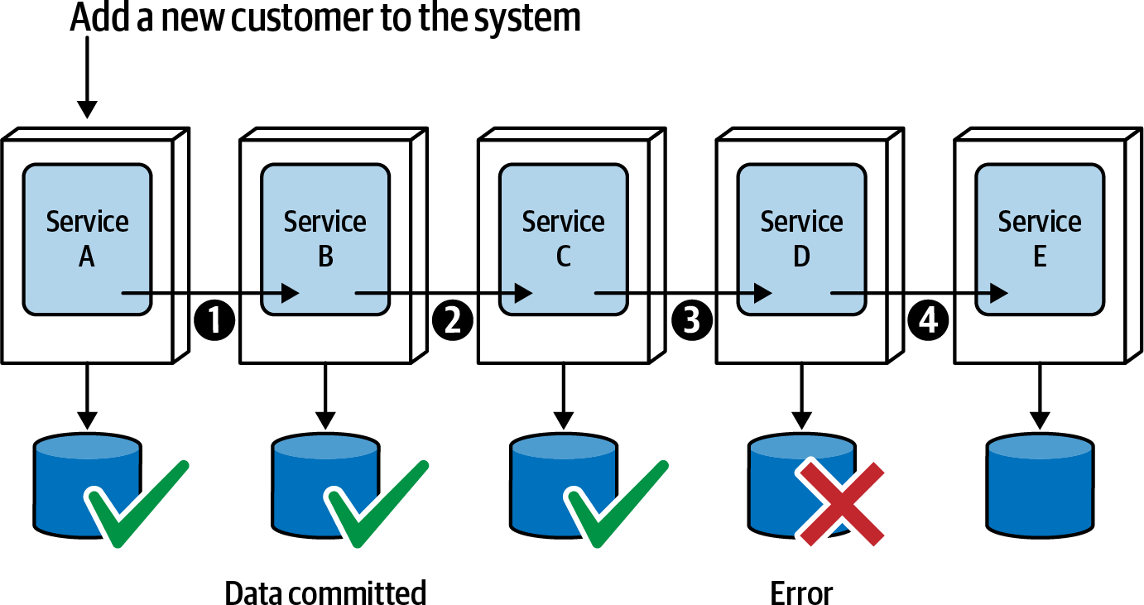

شکل 7-14:

این وضعیت یک مشکل در سازگاری و یکپارچگی داده ایجاد می‌کند، زیرا بخشی از داده‌های مشتری قبلاً تأیید شده و ممکن است قبلاً توسط فرآیند دیگری بازیابی شده یا حتی پیامی از یکی از این سرویس‌ها بر اساس آن داده ارسال‌شده باشد. در هر صورت، این داده‌ها باید از طریق تراکنش‌های جبرانی بازگردند یا با حالت خاصی مشخص شوند تا مشخص شود تراکنش کجا متوقف‌شده تا بتوان آن را دوباره شروع کرد. این وضعیت بسیار پیچیده است. اگر یکپارچگی و سازگاری داده‌ها برای یک عملیات حیاتی یا مهم باشند، ممکن است عاقلانه باشد که این سرویس‌ها را دوباره کنار هم بگذارید.

**کد مشترک**

کد منبع مشترک یک روش رایج (و ضروری) در توسعه نرم‌افزار است. توابعی مثل ثبت وقایع، امنیت، ابزارها، قالب‌بندی‌ها، تبدیل‌کننده‌ها، استخراج‌کننده‌ها و غیره نمونه‌های خوبی از کد مشترک هستند. اما وقتی با کد مشترک در معماری توزیع‌شده سر و کار داریم، مسائل پیچیده می‌شوند و گاهی می‌توانند روی اندازه‌گیری سرویس تأثیر بگذارند.

کد مشترک اغلب در یک کتابخانه مشترک، مثل فایل JAR در اکوسیستم جاوا، GEM در محیط روبی، یا DLL در محیط دات‌نت قرار دارد و معمولاً در زمان کامپایل به یک سرویس متصل می‌شود. اگرچه در فصل هشتم به الگوهای استفاده مجدد از کد به‌طور مفصل می‌پردازیم، اما اینجا فقط نشان می‌دهیم که چگونه کد مشترک گاهی می‌تواند بر اندازه‌گیری سرویس تأثیر بگذارد و به یک عامل یکپارچه‌کننده (بازگرداندن سرویس‌ها به یکدیگر) تبدیل شود.

مجموعه‌ای از پنج سرویس را در نظر بگیرید. اگرچه ممکن است دلیل خوبی برای تقسیم‌بندی این سرویس‌ها وجود داشته باشد، همه آن‌ها یک پایگاه کد مشترک از عملکرد دامنه‌ای دارند (برخلاف ابزارهای مشترک یا عملکرد عمومی زیرساختی). اگر تغییری در کتابخانه مشترک رخ دهد، این تغییر در نهایت نیازمند تغییر در سرویس‌های مربوطه‌ای خواهد بود که از آن کتابخانه مشترک استفاده می‌کنند. می‌گوییم «در نهایت» چون نسخه‌سازی گاهی می‌تواند با کتابخانه‌های مشترک برای ارائه چابکی و سازگاری به پس استفاده شود (به فصل هشتم مراجعه کنید). به این ترتیب، همه این سرویس‌های مستقرشده جداگانه باید تغییر کنند، تست شوند و با هم مستقر شوند. در این موارد، ممکن است عاقلانه باشد که این پنج سرویس را در یک سرویس واحد ادغام کنیم تا از چندین استقرار جلوگیری شود و همچنین از ناهماهنگی عملکرد سرویس‌ها بر اساس استفاده از نسخه‌های مختلف یک کتابخانه جلوگیری شود.

همه موارد استفاده از کد مشترک منجر به یکپارچگی اندازه نمی‌شوند. برای مثال، عملکرد زیرساختی مثل ثبت‌نام، حسابرسی، احراز هویت، مجوز و نظارت که همه سرویس‌ها از آن استفاده می‌کنند، دلیل خوبی برای بازگرداندن سرویس‌ها به یکدیگر یا حتی بازگشت به یک معماری یکپارچه نیست. برخی از راهنمایی‌ها برای در نظر گرفتن کد مشترک به‌عنوان یک عامل یکپارچه‌کننده عبارت‌اند:

**عملکرد دامنه مشترک خاص:**

کد عملکردی مشترک که شامل منطق کسب‌وکار است (برخلاف عملکرد عمومی زیرساختی). توصیه می‌کنیم اگر درصد کد مشترک دامنه‌ای نسبتاً بالا باشد، این عامل را به‌عنوان یکپارچه‌کننده در نظر بگیرید. برای مثال، فرض کنید کد مشترک برای مجموعه‌ای از عملکردهای مرتبط با مشتری (نگهداری پروفایل، نگهداری ترجیحات، و افزودن یا حذف نظرات) بیش از 40 درصد از پایگاه کد جمعی را تشکیل می‌دهد. تقسیم‌بندی این عملکرد جمعی به سرویس‌های جداگانه به این معناست که تقریباً نیمی از کد منبع در یک کتابخانه مشترک قرار دارد که فقط توسط آن سه سرویس استفاده می‌شود. در این مثال، شاید عاقلانه باشد که عملکرد مرتبط با مشتری را در یک سرویس یکپارچه به همراه کد مشترک نگه دارید (به‌ویژه اگر کد مشترک به‌طور مکرر تغییر کند، همان‌طور که در ادامه بحث می‌شود).

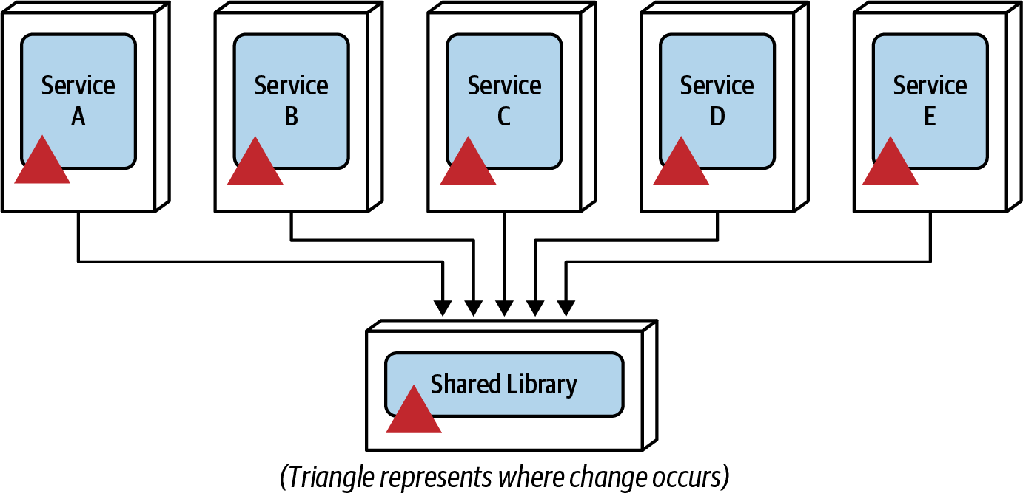

شکل 7-15:

**تغییرات مکرر کد مشترک:**

صرف‌نظر از اندازه کتابخانه مشترک، تغییرات مکرر در عملکرد مشترک نیازمند هماهنگی مکرر تغییرات در سرویس‌هایی است که از آن عملکرد مشترک دامنه استفاده می‌کنند. اگرچه نسخه‌سازی می‌تواند گاهی به کاهش نیاز به تغییرات هماهنگ کمک کند، اما در نهایت سرویس‌هایی که از آن عملکرد مشترک استفاده می‌کنند باید نسخه جدید را بپذیرند. اگر کد مشترک مکرر تغییر کند، ممکن است عاقلانه باشد که سرویس‌های استفاده‌کننده از آن کد مشترک را ادغام کنید تا هماهنگی پیچیده تغییرات در چندین واحد استقرار کاهش یابد.

**عیوب‌هایی که نمی‌توان نسخه‌بندی کرد:**

در حالی که نسخه‌بندی می‌تواند به کاهش هماهنگی تغییرات و فراهم کردن سازگاری به‌پس و چابکی کمک کند، گاهی اوقات عملکردهای تجاری خاصی (مثل یک عیب یا تغییر در قوانین کسب‌وکار) باید همزمان در همه سرویس‌ها اعمال شوند. اگر این اتفاق به‌طور مکرر رخ دهد، شاید وقت آن باشد که سرویس‌ها را دوباره کنار هم بگذارید تا تغییرات ساده‌تر شوند.

**روابط داده‌ها:**

یکی دیگر از دیگر معادل‌ها در تعادل بین عوامل تجزیه‌کننده و یکپارچه‌کننده، رابطه بین داده‌هایی است که یک سرویس یکپارچه استفاده می‌کند در مقابل داده‌هایی که سرویس‌های جداگانه استفاده می‌کنند. این عامل یکپارچه‌کننده فرض می‌کند که داده‌های حاصل از تقسیم یک سرویس به اشتراک گذاشته نمی‌شوند، بلکه در زمینه‌های محدود شده در هر سرویس شکل می‌گیرند تا کنترل تغییرات را تسهیل کنند و از دسترسی‌پذیری و قابلیت اطمینان کلی پشتیبانی کنند.

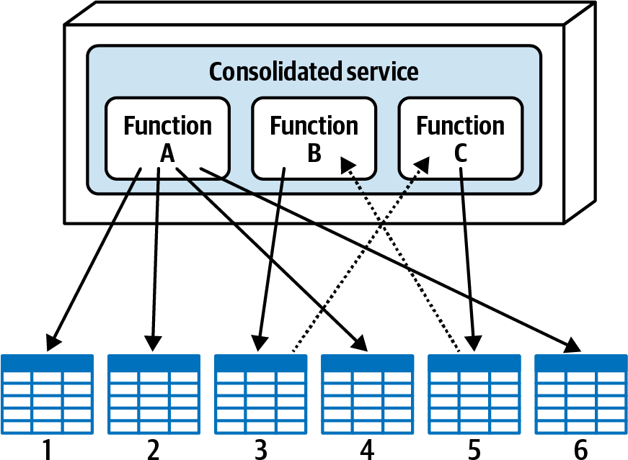

شکل 7-16:

مثالی را در نظر بگیرید: یک سرویس یکپارچه با سه عملکرد (A، B و C) و روابط جدول داده مربوطه دارد. خطوط پررنگ به سمت جدول‌ها نشان‌دهنده نوشتن در جدول‌ها هستند (یعنی مالکیت داده)، و خطوط نقطه‌چین که از جدول‌ها دور می‌شوند نشان‌دهنده دسترسی فقط خواندنی به جدول هستند. انجام عملیات نگاشت بین عملکرد‌ها و جدول‌ها نتایج زیر را نشان می‌دهد، جایی که مالکیت به معنای نوشتن (و خواندن مربوطه) و دسترسی به معنای دسترسی فقط خوانده به جدولی است که توسط آن عملکرد مالکیت ندارد.

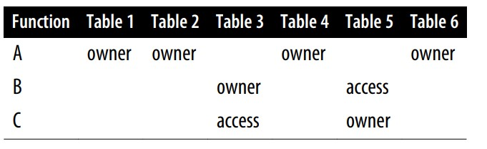

جدول 7-1:

فرض کنید بر اساس برخی از عوامل تجزیه‌ای، این سرویس به سه سرویس جداگانه (یکی برای هر عملکرد در سرویس یکپارچه) تقسیم شده است. اما تقسیم این سرویس یکپارچه به سه سرویس جداگانه حالا نیازمند این است که جدول‌های مربوطه داده در هر سرویس در یک زمینه محدود شده مرتبط شوند. توجه کنید که سرویس A جدول‌های ۱، ۲، ۴ و ۶ را به‌عنوان بخشی از زمینه محدود شده خود دارد؛ سرویس B جدول ۳ را مالک است؛ و سرویس C جدول ۵ را مالک است. اما هر عملیات در سرویس B به دسترسی به داده‌های جدول ۵ (مالکیت توسط سرویس C) نیاز دارد، و هر عملیات در سرویس C به داده‌های جدول ۳ (مالکیت توسط سرویس B) نیاز دارد. به دلیل زمینه‌مندی محدود، سرویس B نمی‌تواند به‌سادگی مستقیماً جدول ۵ را پرس‌وجو کند، و نه C می‌تواند جدول ۳ را مستقیماً پرس‌وجو کند.

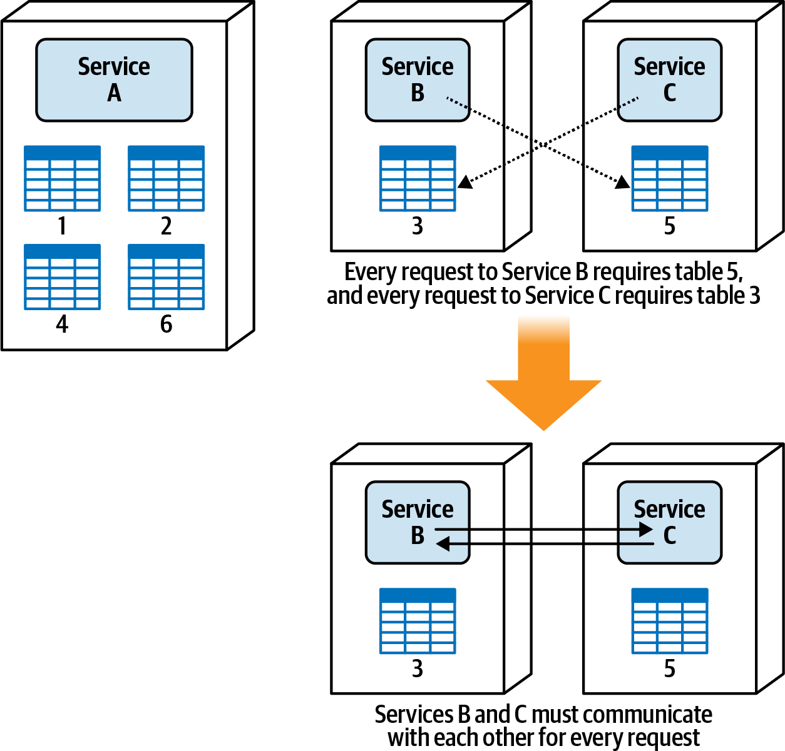

شکل 7-17:

برای درک بهتر زمینه محدود شده و این که چرا سرویس C نمی‌تواند به‌سادگی به جدول ۳ دسترسی پیدا کند، فرض کنید سرویس B (که مالک جدول ۳ است) تصمیم بگیرد قوانین تجاری خود را تغییر دهد که نیازمند حذف یک ستون از جدول ۳ است. این کار سرویس C و هر سرویس دیگری که از جدول ۳ استفاده می‌کند را خراب می‌کند. به همین دلیل مفهوم زمینه محدود شده در معماری‌های بسیار توزیع‌شده مثل میکروسرویس‌ها بسیار مهم است. برای حل این مسئله، سرویس B باید از سرویس C داده‌های خود را بخواهد، و سرویس C باید از سرویس B داده‌های خود را بخواهد، که منجر به ارتباطات بین‌سرویی رفت و برگشتی بین این سرویس‌ها می‌شود.

با توجه به وابستگی داده‌ها بین سرویس‌های B و C، عاقلانه است که این سرویس‌ها را در یک سرویس واحد ادغام کنید تا از مشکلات تأخیر، تحمل خطا و مقیاس‌پذیری مرتبط با ارتباطات بین‌سرویسی بین این سرویس‌ها جلوگیری شود، که نشان می‌دهد روابط بین جدول‌ها می‌توانند روی اندازه‌گیری سرویس تأثیر بگذارند. ما این عامل یکپارچه‌کننده را برای آخر نگه داشتیم، چون این تنها عامل یکپارچه‌کننده‌ای است که کم‌ترین معاوضه‌ها را دارد. اگرچه گاهی مهاجرت از یک سیستم یکپارچه نیازمند بازسازی نحوه سازمان‌دهی داده‌هاست، در اکثر موارد بازسازی روابط موجودیت‌های جدول پایگاه داده برای اهداف تقسیم یک سرویس عملی نیست. در فصل ششم به جزئیات درباره تقسیم‌بندی داده‌ها می‌پردازیم.

**یافتن تعادل مناسب**

یافتن سطح مناسب برای اندازه‌گیری سرویس‌ها کار سختی است. راز رسیدن به اندازه‌گیری درست، درک هر دو عوامل تجزیه‌کننده (چه زمانی یک سرویس را تقسیم کنیم) و عوامل یکپارچه‌کننده (چه زمانی آن‌ها را دوباره کنار هم بگذاریم) است، و بررسی معاوضه‌های مربوطه بین این دو. همان‌طور که در سناریوهای قبلی نشان داده شد، این کار نیازمند این است که یک معمار نه‌تنها معاوضه‌ها را شناسایی کند، بلکه با ذینفعان کسب‌وکار همکاری نزدیکی داشته باشد تا این معاوضه‌ها را تحلیل کند و به راه‌حلی مناسب برای اندازه‌گیری سرویس برسد.

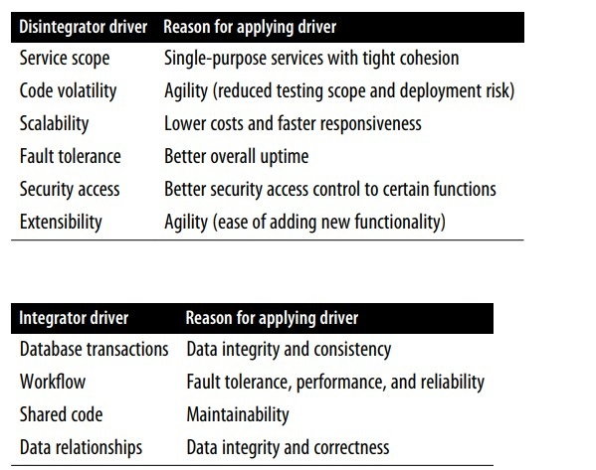

جدول 7-2:

جدول 7-3:

معماران می‌توانند از این عوامل برای ایجاد بیانیه‌های معاوضه استفاده کنند که سپس می‌توانند با همکاری با مالک محصول یا حامی کسب‌وکار بحث و حل شوند

**مثال ۱:**

معمار: «ما می‌خواهیم سرویس‌مان را برای جدا کردن تغییرات مکرر کد تقسیم کنیم، اما با این کار نمی‌توانیم تراکنش پایگاه داشته باشیم. از نظر نیازهای تجاری ما کدام مهم‌تر است—چابکی بهتر (نگهداری، تست‌پذیری و قابلیت)، که به معنای زمان سریع‌تر به بازار است، یا یکپریگی قوی‌تر داده‌ها و سازگاری؟»

حامی پروژه: «بر اساس نیازهای تجاری ما، من ترجیح می‌دهم کمی زمان به بازار را فدا کنیم تا یکپارچگی و سازگاری بهتری داشته باشیم، پس فعلاً سرویس را واحد نگه داریم.»

**مثال ۲:**

معمار «ما باید سرویس را برای پشتیبانی از تراکنش پایگاه داده بین دو عملیات برای اطمینان از سازگاری داده‌ها کنار هم نگه داریم، اما این یعنی عملکرد حساس در سرویس یکپارچه کمتر امن خواهد بود. از نظر نیازهای تجاری ما کدام مهم‌تر است—سازگاری بهتر داده‌ها یا امنیت بهتر؟»

حامی پروژه‌ها: «مدیر ارشد فناوری ما تجربه‌های سختی در زمینه امنیت و حفاظت از داده‌های حساس داشته، و این موضوع در اولویت است و در تقریباً هر بحثی مطرح می‌شود. در این مورد، امنیت داده‌های حساس مهم‌تر است، پس سرویس‌ها را جدا نگه داریم و ببینیم چطور می‌توانیم مسائل سازگاری داده را مدیریت کنیم.»

**مثال ۳:**

معمار: «ما نیاز داریم سرویس پرداخت را برای ارائه قابلیت گسترش بهتر برای افزودن روش‌های پرداخت جدید تقسیم کنیم، اما این یعنی افزایش فرآیند جریان کار که روی پاسخ‌گویی تأثیر می‌گذارد وقتی از چندین نوع پرداخت برای یک سفارش استفاده می‌شود (که اغلب اتفاق می‌افتد). از نظر نیازهای تجاری ما کدام مهم‌تر است—گسترش‌پذیری بهتر در پردازش پرداخت، که یعنی چابکی و زمان به بازار بهتر، یا پاسخ‌گویی بهتر برای انجام پرداخت؟»

حامی بازاریابی: «با توجه به اینکه می‌بینم در دو سه سال آینده فقط دو یا شاید سه نوع پرداخت دیگر اضافه کنیم، ترجیح می‌دهم روی پاسخ‌گویی کلی تمرکز کنیم چون مشتری باید منتظر تکمیل پردازش پرداخت بماند تا شماره سفارش صادر شود.»

* **داستان Sysops Squad: اندازه‌ریزی تخصیص بلیط**

دوشنبه، ۴ آبان، ساعت ۱۱:۴۸)

وقتی یک بلیط مشکل توسط مشتری ایجاد شده و توسط سیستم پذیرفته می‌شود، باید بر اساس مهارت‌ها، مکان و دسترسی‌پذیری به یک متخصص Sysops Squad اختصاص داده شود. تخصیص بلیط شامل دو مؤلفه اصلی است—مؤلفه تخصیص بلیط که تعیین می‌کند کدام مشاور باید کار را بگیرد، و مؤلفه مسیریابی بلیط که متخصص Sysops Squad را پیدا می‌کند، بلیط را به دستگاه موبایل متخصص (از طریق اپلیکیشن موبایل اختصاصی Sysops Squad) ارسال می‌کند، و از طریق پیامک به متخصص اطلاع می‌دهد که بلیط جدیدی اختصاص داده شده است.

تیم توسعه Sysops Squad نمی‌توانست تصمیم بگیرد که آیا این دو مؤلفه (تخصیص و مسیریابی) باید به‌عنوان یک سرویس یکپارچه پیاده‌سازی شوند یا دو سرویس جداگانه. تیم توسعه با ادیسون (یکی از معماران Sysops Squad) مشورت کرد تا تصمیم بگیرد کدام گزینه را انتخاب کند.

تیلن گفت: «می‌بینی، الگوریتم‌های تخصیص بلیط خیلی پیچیده‌اند، و بنابراین باید از عملکرد مسیریابی جدا شوند. این‌طوری، وقتی آن الگوریتم‌ها تغییر کنند، لازم نیست نگران عملکرد مسیریابی باشم.»

ادیسون پرسید: «بله، اما چقدر تغییر در آن الگوریتم‌های تخصیص اعمال می‌شود؟ و چقدر تغییر در آینده پیش‌بینی می‌کنیم؟»

تیلن گفت: «من حداقل دو تا سه بار در ماه تغییراتی در آن الگوریتم‌ها اعمال می‌کنم. درباره تجزیه مبتنی بر نوسان خواندم، و این موقعیت کاملاً با آن جور است.»

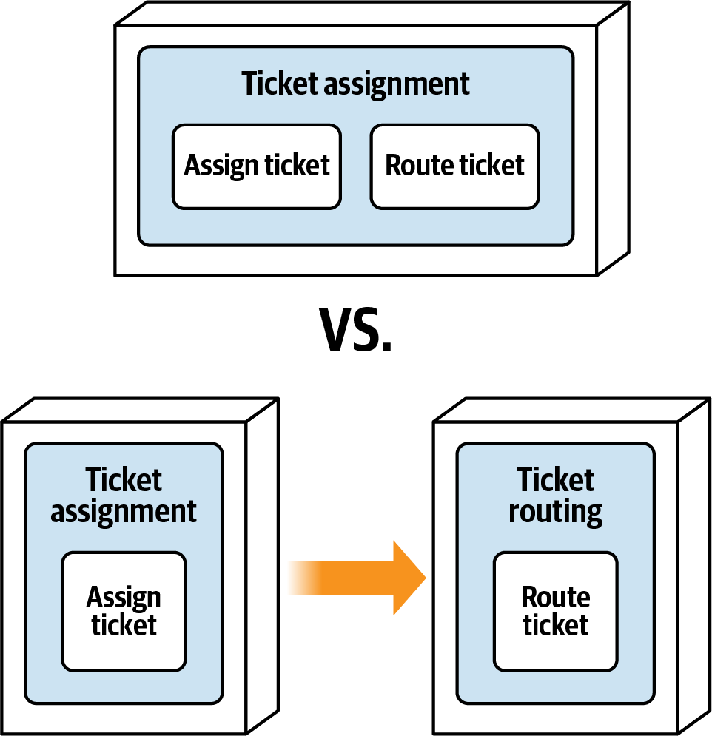

شکل 7-18:

اسکایلر گفت: «اما اگر تخصیص و مسیریابی را به دو سرویس جدا کنیم، باید مدام بین آن‌ها ارتباط برقرار باشد. تازه، تخصیص و مسیریابی واقعاً یک عملکرد هستند، نه دو تا.»

تیلن گفت: «نه، این دو عملکرد جداگانه‌اند.»

ادیسون گفت: «صبر کن، می‌فهمم اسکایلر چی می‌گه. یک لحظه فکر کن. وقتی یک متخصص پیدا می‌شه که در یک بازه زمانی مشخص در دسترسه، بلیط فوراً به اون متخصص مسیریابی می‌شه. اگر هیچ متخصصی در دسترس نباشه، بلیط به صف برمی‌گرده و منتظر می‌مونه تا یک متخصص پیدا بشه.»

تیلن گفت: «بله، درسته.»

اسکایلر گفت: «می‌بینی، نمی‌تونی بلیط رو بدون مسیریابی به متخصص اختصاص بدی. پس این دو عملکرد یکی‌ان.»

تیلن گفت: «نه، نه، نه. نمی‌فهمی. اگر یک متخصص در یک بازه زمانی مشخص در دسترس باشه، اون اختصاص داده می‌شه. تموم. مسیریابی فقط یه چیز انتقالیه.»

ادیسون پرسید: «توی عملکرد فعلی چی می‌شه اگر بلیط به متخصص نرسه؟»

تیلن گفت: «اون وقت یک متخصص دیگه انتخاب می‌شه.»

ادیسون گفت: «خب، یک لحظه فکر کن، تیلن. اگر تخصیص و مسیریابی دو سرویس جدا باشن، سرویس مسیریابی باید به سرویس تخصیص برگرده و بگه که متخصص پیدا نمی‌شه و باید یکی دیگه انتخاب کنه. این کلی هماهنگی بین دو سرویس نیاز داره.»

تیلن گفت: «بله، ولی بازم دو عملکرد جداگونه‌ان، نه یکی مثل یه چیزی که اسکایلر می‌گه.»

ادیسون گفت: «یه ایده دارم. می‌تونیم همه قبول کنیم که تخصیص و مسیریابی دو فعالیت جداگونه‌ان، ولی به‌صورت هم‌زمان به هم وابسته‌ان؟ یعنی یکی بدون اون یکی نمی‌تونه وجود داشته باشه؟»

تیلن و اسکایلر هر دو گفتند: «بله.»

ادیسون گفت: «در این صورت، بیاید معایب و مزایا رو تحلیل کنیم. کدوم مهم‌تره—جدا کردن عملکرد تخصیص برای کنترل تغییرات بهتر، یا ترکیب تخصیص و مسیریابی در یک سرویس واحد برای عملکرد بهتر، مدیریت خطا و کنترل جریان کار؟»

تیلن گفت: «خب، وقتی این‌جوری می‌گی، معلومه سرویس واحد. ولی من هنوز می‌خوام کد تخصیص رو جدا کنم.»

ادیسون گفت: «باشه، در این صورت، چی فکر می‌کنی سه مؤلفه معماری مجزا در سرویس واحد داشته باشیم؟ می‌تونیم تخصیص، مسیریابی و کد مشترک رو با فضانام‌های جدا در کد مشخص کنیم. این کمک می‌کنه؟»

تیلن گفت: «آره، این کار می‌کنه. باشه، شما دو تا بردید. بریم با یه سرویس واحد.»

ادیسون گفت: «تیلن، مسئله برد و باخت نیست، مسئله تحلیل دقیق معایب برای رسیدن به مناسب‌ترین راه‌حله؛ همین.»

با توافق همه بر یک سرویس واحد برای تخصیص و مسیریابی، ادیسون سند تصمیم‌گیری معماری (ADR) زیر را برای این تصمیم نوشت:

ADR: سرویس یکپارچه برای تخصیص و مسیریابی بلیط

**زمینه:**

وقتی بلیطی ایجاد می‌شود و توسط سیستم پذیرفته می‌شود، باید به یک متخصص اختصاص داده شود و سپس به دستگاه موبایل آن متخصص ارسال شود. این کار می‌تواند از طریق یک سرویس تخصیص بلیط یکپارچه یا سرویس‌های جداگانه برای تخصیص و مسیریابی بلیط انجام شود.

**تصمیم:**

ما یک سرویس تخصیص بلیط یکپارچه برای عملکردهای تخصیص و مسیریابی بلیط ایجاد خواهیم کرد.

بلیط‌ها بلافاصله پس از تخصیص به متخصص Sysops Squad مسیریابی می‌شوند، بنابراین این دو عملیات به‌صورت کامل به هم وابسته و متصل هستند.

هر دو عملکرد باید به یک اندازه مقیاس شوند، بنابراین هیچ تفاوت توانی بین این عملکرد‌ها وجود ندارد و نیازی به فشار پسا نیست.

از آنجا که هر دو عملکرد کاملاً به هم وابسته‌اند، تحمل خطا دلیلی برای تقسیم این عملکرد‌ها نیست.

ایجاد سرویس‌های جداگانه برای این عملکرد‌ها نیازمند جریان کار بین آن‌ها خواهد بود، که منجر به مشکلات عملکرد، تحمل خطا و احتمالاً قابلیت اطمینان می‌شود.

**پیامدها:**

تغییرات در الگوریتم تخصیص (که به‌طور منظم رخ می‌دهند) و تغییرات در مکانیسم مسیریابی (تغییرات نادر) نیازمند تست و استقرار هر دو عملکرد خواهد بود، که دامنه تست را افزایش می‌دهد و ریسک استقرار را بالا می‌برد.

* **داستان Sysops Squad: اندازه‌ریزی ثبت‌نام مشتری**

جمعه، ۲۴ دی، ساعت 13:15

مشتریان باید برای دسترسی به برنامه پشتیبانی Sysops Squad در سیستم ثبت‌نام کنند. در طول ثبت‌نام، مشتریان باید اطلاعات پروفایل (نام، آدرس، نام کسب‌وکار در صورت وجود و غیره)، اطلاعات کارت اعتباری (که به‌صورت ماهانه صورت‌حساب می‌شود)، اطلاعات رمز عبور و سؤال امنیتی، و فهرستی از محصولات خریداری‌شده‌ای که می‌خواهند تحت پوشش برنامه پشتیبانی Sysops Squad باشند را ارائه دهند.

برخی از اعضای تیم توسعه معتقد بودند که این باید یک سرویس مشتری یکپارچه شامل تمام اطلاعات مشتری باشد، اما برخی دیگر مخالف بودند و فکر می‌کردند باید برای هر یک از این عملکرد‌ها یک سرویس جداگانه وجود داشته باشد (سرویس پروفایل، سرویس کارت اعتباری، سرویس رمز عبور و سرویس محصولات پشتیبانی‌شده). اسکایلر، با تجربه قبلی در داده‌های PCI و PII، فکر می‌کرد اطلاعات کارت اعتباری و رمز عبور باید از بقیه جدا شوند، و بنابراین فقط دو سرویس (یک سرویس پروفایل شامل اطلاعات پروفایل و محصول و یک سرویس امن مشتری شامل اطلاعات کارت اعتباری و رمز عبور) کافی است.

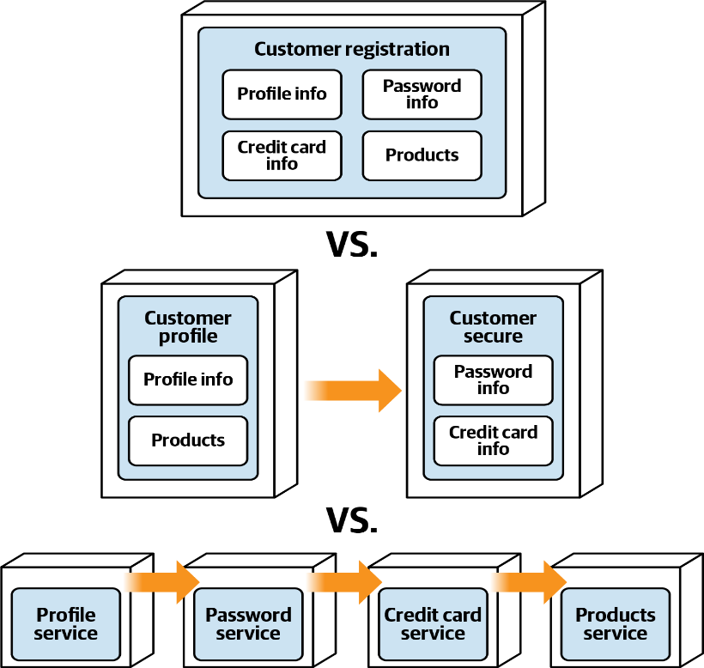

شکل 7-19:

چون ادیسون مشغول عملکرد اصلی بلیط بود، تیم توسعه از آستن خواست تا در حل این مسئله اندازه‌گیری کمک کند. با پیش‌بینی این که این تصمیم ساده نخواهد بود، به‌ویژه چون شامل امنیت بود، آستن جلسه‌ای با پارکر (مالک محصول) و سام، متخصص امنیت Penultimate Electronics، ترتیب داد تا این گزینه‌ها را بررسی کنند.

پارکر پرسید: «خب، چه کاری می‌تونیم براتون انجام بدیم؟»

آستن گفت: «ما داریم با این مشکل می‌کنیم که برای ثبت‌نام مشتریان و نگهداری اطلاعات مرتبط با مشتری چند سرویس ایجاد کنیم. می‌دونید، چهار بخش اصلی داده داریم: اطلاعات پروفیل، اطلاعات کارت اعتباری، اطلاعات رمز، و اطلاعات محصول خریداری‌شده.»

سام حرف را قطع کرد: «صبر کن، می‌دونی که اطلاعات کارت اعتباری و رمز باید امن باشن، درسته؟»

آستن گفت: «البته می‌دونیم باید امن باشن. چیزی که ما رو به مشکل انداخته اینه که یه API ثبت‌نام مشتری واحد به سمت بک‌اند داریم، پس اگه سرویس‌های جدا داشته باشیم، همه باید موقع ثبت‌نام مشتری با هم هماهنگ بشن، که نیازمند یه تراکنش توزیع‌شده‌ست.»

پارکر پرسید: «منظورت چیه؟»

آستن گفت: «ما نمی‌تونیم همه داده‌ها رو به‌عنوان یه واحد کار اتمی همگام‌سازی کنیم.»

پارکر گفت: «این اصلاً گزینه نیست. یا همه اطلاعات مشتری توی پایگاه داده ذخیره می‌شه، یا هیچی. بذار یه جور دیگه بگم. ما به‌هیچ‌وجه نباید حالتی داشته باشیم که یه رکورد مشتری داشته باشیم بدون رکورد کارت اعتباری یا رمز مربوطه. هیچ‌وقت.»

سام پرسید: «باشه، اما امنیت اطلاعات کارت اعتباری و رمز چی؟ به نظرم، داشتن سرویس‌های جدا می‌تونه کنترل دسترسی بهتری به این نوع اطلاعات حساس بده.»

آستن گفت: «فکر کنم یه ایده دارم. اطلاعات کارت اعتباری توی پایگاه داده توکن شده، درسته؟»

سام گفت: «توکن‌شده و رمزنگاری‌شده.»

آستن پرسید: «عالی، و اطلاعات رمز چطور؟»

سام گفت: «همین‌طور.»

آستن گفت: «باشه، پس به نظرم چیزی که واقعاً باید روش تمرکز کنیم، کنترل دسترسی به اطلاعات رمز و کارت اعتباری جدا از درخواست‌های دیگه مرتبط با مشتریه—مثل دریافت و به‌روزرسانی اطلاعات پروفایل و غیره.»

پارکر گفت: «فکر کنم می‌فهمم مشکلت از کجاست. داری می‌گی اگه همه این عملکرد‌ها رو به سرویس‌های جداگانه تقسیم کنی، می‌تونی دسترسی به داده‌های حساس رو بهتر ایمن کنی، ولی نمی‌تونی شرط همه‌یاهیچ من رو تضمین کنی. درسته؟»

آستن گفت: «دقیقاً. این معاوضه‌ست.»

سام گفت: «صبر کن. دارید از کتابخونه‌های امنیتی Tortoise برای ایمن کردن دسترسی‌های API استفاده می‌کنید؟»

آستن گفت: «بله. ما از اون کتابخونه‌ها نه‌ فقط در لایه API، بلکه توی خود سرویس‌ها هم برای کنترل دسترسی از طریق سرویس مش استفاده می‌کنیم. درواقع یه جورایی یه چک دوگانه‌ست.»

سام گفت: «هوم. باشه، من با یه سرویس واحد موافقم به شرطی که از چارچوب امنیتی Tortoise استفاده کنید.»

پارکر گفت: «منم موافقم، به شرطی که هنوز بتونیم فرآیند ثبت‌نام مشتری همه‌یاهیچ رو داشته باشیم.»

آستن گفت: «پس فکر کنم همه‌مون موافقیم که ثبت‌نام مشتری همه‌یاهیچ یه الزام مطلقه و ما از دسترسی امنیتی چندلایه با استفاده از Tortoise استفاده می‌کنیم.»

پارکر و سام هر دو گفتند: «موافقیم.»

پارکر متوجه شد که آستن جلسه را نه با کنترل، بلکه با تسهیل گفت‌وگو مدیریت کرد. این درس مهمی برای یک معمار در شناسایی، فهم و مذاکره درباره معاوضه‌ها بود. پارکر همچنین تفاوت بین طراحی و معماری را بهتر درک کرد: امنیت می‌تواند از طریق طراحی (استفاده از کتابخانه سفارشی با رمزنگاری خاص) کنترل شود، نه معماری (تقسیم عملکرد‌ها به واحدهای استقرار جداگانه).

بر اساس گفت‌وگو با پارکر و سام، آستن تصمیم گرفت که عملکرد‌های مرتبط با مشتری از طریق یک سرویس دامنه‌ای یکپارچه مدیریت شوند (به‌جای سرویس‌های مستقر جداگانه) آستن بر اساس گفت‌وگو با پارکر و سام تصمیم گرفت که عملکردهای مرتبط با مشتری از طریق یک سرویس دامنه‌ای یکپارچه مدیریت شوند (به‌جای سرویس‌های مستقر جداگانه) و سند تصمیم‌گیری معماری (ADR) زیر را برای این تصمیم نوشت:

سند تصمیم‌گیری معماری: سرویس یکپارچه برای عملکردهای مرتبط با مشتری

**زمینه:**

مشتریان برای دسترسی به برنامه پشتیبانی Sysops Squad باید در سیستم ثبت‌نام کنند. در طول ثبت‌نام، مشتریان باید اطلاعاتی شامل پروفایل (نام، آدرس و غیره)، اطلاعات کارت اعتباری، اطلاعات رمز عبور و فهرست محصولات خریداری‌شده را ارائه دهند. این کار می‌تواند از طریق یک سرویس مشتری یکپارچه، سرویس‌های جداگانه برای هر یک از این عملکردها، یا یک سرویس جداگانه برای داده‌های حساس و غیرحساس انجام شود.

**تصمیم:**

ما یک سرویس مشتری یکپارچه برای مدیریت پروفایل، کارت اعتباری، رمز عبور و محصولات پشتیبانی‌شده ایجاد خواهیم کرد.

ثبت‌نام مشتری و عملکرد لغو اشتراک نیازمند یک واحد کاری اتمی (همه‌یا‌هیچ) است. یک سرویس واحد می‌تواند از تراکنش‌های ACID برای برآورده کردن این الزام پشتیبانی کند، در حالی که سرویس‌های جداگانه این امکان را ندارند.

استفاده از کتابخانه‌های امنیتی Tortoise در لایه API و مش سرویس، ریسک دسترسی امنیتی به اطلاعات حساس را کاهش خواهد داد.

**پیامدها:**

ما به کتابخانه امنیتی Tortoise نیاز خواهیم داشت تا دسترسی امن را هم در دروازه API و هم در مش سرویس تضمین کنیم.

از آنجا که این یک سرویس واحد است، تغییرات در کد منبع برای اطلاعات پروفایل، کارت اعتباری، رمز عبور یا محصولات خریداری‌شده، دامنه تست را افزایش می‌دهد و ریسک استقرار را بالا می‌برد.

عملکردهای ترکیبی (پروفایل، کارت اعتباری، رمز عبور و محصولات خریداری‌شده) باید به‌صورت یک واحد مقیاس شوند.

معاوضه‌ای که در جلسه با مالک محصول و متخصص امنیت بحث شد، بین تراکنش‌پذیری و امنیت بود. تقسیم عملکردهای مشتری به سرویس‌های جداگانه دسترسی امنیتی بهتری فراهم می‌کند، اما از تراکنش پایگاه داده‌ای «همه‌یا‌هیچ» که برای ثبت‌نام یا لغو اشتراک مشتری لازم است، پشتیبانی نمی‌کند. با این حال، نگرانی‌های امنیتی از طریق استفاده از کتابخانه امنیتی سفارشی Tortoise کاهش می‌یابد.

**بخش دوم- کنار هم قرار دادن قطعات**

تلاش برای تقسیم یک ماژول منسجم تنها منجر به افزایش وابستگی و کاهش خوانایی می‌شود.

**لری کنستانتین:**

وقتی سیستمی تکه‌تکه می‌شود، معماران اغلب مجبور می‌شوند آن را دوباره به هم بدوزند تا به‌عنوان یک واحد منسجم کار کند. همان‌طور که لری کنستانتین به‌زیبایی در نقل‌قول بالا اشاره کرده، این کار به آن سادگی که به نظر می‌رسد نیست و با تقسیم کردن چیزها، معاوضه‌های زیادی به وجود می‌آید.

در این بخش دوم از کتاب، ما به تکنیک‌های مختلفی برای غلبه بر برخی از چالش‌های دشوار مرتبط با معماری‌های توزیع‌شده می‌پردازیم، از جمله مدیریت ارتباطات سرویس‌ها، قراردادها، جریان‌های کاری توزیع‌شده، تراکنش‌های توزیع‌شده، مالکیت داده، دسترسی به داده‌ها و داده‌های تحلیلی.

بخش اول درباره ساختار بود؛ بخش دوم درباره ارتباطات است. هنگامی که یک معمار ساختار و تصمیماتی که به آن منجر شده‌اند را درک کرد، زمان آن است که به این فکر کند که اجزای ساختاری چگونه با یکدیگر تعامل می‌کنند.

**فصل هشتم: الگوهای استفاده مجدد**

چهارشنبه، 15 دی، ساعت 14:15

وقتی اعضای تیم توسعه روی تقسیم‌بندی سرویس‌های دامنه‌ای کار می‌کردند، در مورد این که با کدهای اشتراکی و عملکردهای مشترک چه باید کرد، به اختلاف برخوردند. تیلن، که از کاری که اسکایلر با کدهای اشتراکی انجام می‌داد ناراحت بود، به سمت میز اسکایلر رفت.

تیلن پرسید: «داری چی کار می‌کنی؟»

اسکایلر پاسخ داد: «دارم همه کدهای اشتراکی رو به یه فضای کاری جدید منتقل می‌کنم تا بتونیم ازش یه فایل DLL اشتراکی بسازیم.»

تیلن با تعجب گفت: «یه DLL اشتراکی واحد؟»

اسکایلر گفت: «آره، این برنامه‌م بود. به هر حال، بیشتر سرویس‌ها به هر حال به این چیزا نیاز دارن، پس می‌خوام یه DLL واحد بسازم که همه سرویس‌ها بتونن ازش استفاده کنن.»

تیلن گفت: «این بدترین ایده‌ایه که تا حالا شنیدم! همه می‌دونن توی یه معماری توزیع‌شده باید چندین کتابخانه اشتراکی داشته باشی!»

سیدنی گفت: «به نظر من، مدیریت یه DLL کتابخانه اشتراکی واحد خیلی ساده‌تر از مدیریت ده‌ها تاشونه.»

تیلن گفت: «با توجه به این که من مسئول فنی این برنامه‌ام، می‌خوام این عملکردها رو به کتابخانه‌های اشتراکی جداگانه تقسیم کنی.»

اسکایلر گفت: «باشه، باشه، فکر کنم می‌توانم تمام بخش احراز هویت رو به یه DLL جدا منتقل کنم اگه این خوشحالت کنه.»

تیلن با عصبانیت گفت: «چی؟ کد احراز هویت باید یه سرویس اشتراکی باشه، نه توی یه کتابخانه اشتراکی!»

اسکایلر گفت: «نه، این کد باید توی یه DLL اشتراکی باشه.»

ادیسون پرسید: «این همه سر و صدا برای چیه؟»

اسکایلر گفت: «تیلن می‌خواد عملکرد احراز هویت توی یه سرویس اشتراکی باشه. این دیوونگیه. من فکر می‌کنم باید توی DLL اشتراکی مشترک باشه.»

تیلن گفت: «نه، باید توی یه سرویس اشتراکی جدا باشه.»

اسکایلر اضافه کرد: «و تیلن اصرار داره که برای عملکردهای اشتراکی چندین کتابخانه اشتراکی داشته باشیم به جای یه کتابخانه اشتراکی واحد.»

ادیسون گفت: «بذارید یه پیشنهاد بدم. بیاید معایب و مزایای دانه‌بندی کتابخانه‌های اشتراکی رو بررسی کنیم و همین‌طور معایب و مزایای کتابخانه اشتراکی در مقابل سرویس اشتراکی رو ببینیم تا ببینیم می‌تونیم این مسائل رو به شیوه‌ای منطقی‌تر و با فکر حل کنیم.»

استفاده مجدد از کد بخش طبیعی از توسعه نرم‌افزار است. عملکردهای مشترک دامنه کسب‌وکار، مانند قالب‌بندی‌ها، محاسبات، اعتبارسنج‌ها، و حسابرسی، معمولاً بین چندین مؤلفه به اشتراک گذاشته می‌شوند، همان‌طور که عملکردهای زیرساختی مشترک مثل امنیت، ثبت وقایع، و جمع‌آوری معیارها نیز چنین هستند. در اکثر معماری‌های یکپارچه، استفاده مجدد از کد به‌ندرت مورد توجه قرار می‌گیرد—فقط کافی است فایل‌های کلاسی اشتراکی را وارد یا به‌صورت خودکار تزریق کنیم. اما در معماری‌های توزیع‌شده، همان‌طور که در شکل 8-1 نشان داده شده، مسائل کمی پیچیده‌تر می‌شوند، چون سؤالاتی درباره چگونگی مدیریت عملکردهای اشتراکی مطرح می‌شود.

اغلب در معماری‌های بسیار توزیع‌شده مثل میکروسرویس‌ها و محیط‌های بدون سرور، عباراتی مثل «استفاده مجدد یعنی سوءاستفاده!» و «هیچ‌چیز به اشتراک نگذار!» توسط معماران مطرح می‌شود تا مقدار کد اشتراکی در این نوع معماری‌ها کاهش یابد. معماران در این محیط‌ها حتی توصیه‌های متضادی با اصل معروف DRY (خودت را تکرار نکن) ارائه داده‌اند و از مخفف مقابل WET (هر بار بنویس یا همه‌چیز را دو بار بنویس) استفاده کرده‌اند.

در حالی که توسعه‌دهندگان باید تلاش کنند مقدار استفاده مجدد از کد را در معماری‌های توزیع‌شده محدود کنند، با این حال این واقعیتی در توسعه نرم‌افزار است و باید به آن پرداخته شود، به‌ویژه در معماری‌های توزیع‌شده. در این فصل، چندین تکنیک برای مدیریت استفاده مجدد از کد در یک معماری توزیع‌شده معرفی می‌کنیم، از جمله تکثیر کد، کتابخانه‌های اشتراکی، سرویس‌های اشتراکی، و سایدکارها در یک مش سرویس. برای هر یک از این گزینه‌ها، مزایا، معایب و معاوضه‌های هر رویکرد را نیز بررسی می‌کنیم.

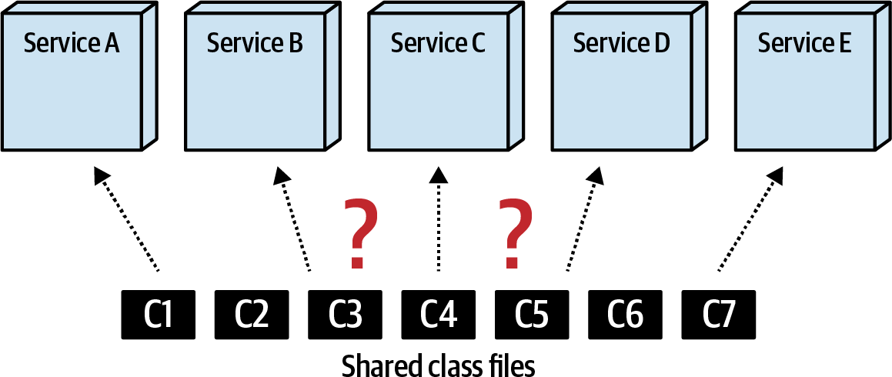

شکل 8-1:

**تکثیر کد:**

در تکثیر کد، کد اشتراکی در هر سرویس کپی می‌شود (یا به‌طور خاص‌تر، در هر مخزن کد منبع سرویس)، همان‌طور که در شکل 8-2 نشان داده شده، و به این ترتیب از اشتراک‌گذاری کد به‌طور کلی اجتناب می‌شود. اگرچه ممکن است دیوانه‌وار به نظر برسد، این تکنیک در روزهای اولیه میکروسرویس‌ها، زمانی که سردرگمی و سوءتفاهم زیادی درباره مفهوم زمینه محدود شده (bounded context) وجود داشت، محبوب شد و به همین دلیل تمایل به ایجاد یک «معماری بدون اشتراک» به وجود آمد. در تئوری، تکثیر کد در آن زمان رویکرد خوبی برای کاهش اشتراک کد به نظر می‌آمد، اما در عمل به‌سرعت از هم پاشید.

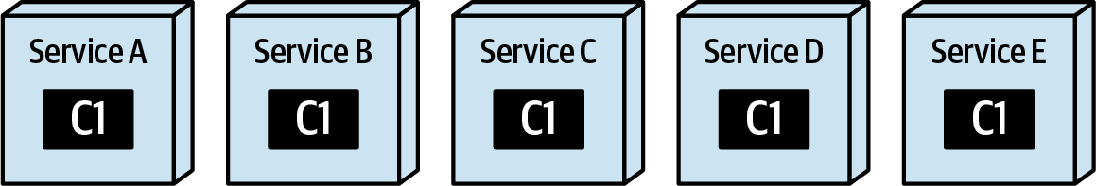

شکل 8-2:

اگرچه تکثیر کد امروزه زیاد استفاده نمی‌شود، با این حال همچنان تکنیک معتبری برای مدیریت استفاده مجدد از کد در چندین سرویس توزیع‌شده است. این تکنیک باید با احتیاط بسیار استفاده شود، به دلیل واضحی که اگر باگی در کد پیدا شود یا تغییر مهمی در کد لازم باشد، به‌روزرسانی همه سرویس‌هایی که کد تکثیرشده را دارند بسیار دشوار و زمان‌بر خواهد بود.

با این حال، گاهی اوقات این تکنیک می‌تواند مفید باشد، به‌ویژه برای کدهای یک‌بارمصرف بسیار ثابت که اکثر (یا همه) سرویس‌ها به آن نیاز دارند. برای مثال، کد جاوا در مثال 8-1 و کد سی‌شارپ مربوطه در مثال 8-2 را در نظر بگیرید که کلاسی را در سرویس شناسایی می‌کند که نقطه ورودی سرویس را نشان می‌دهد (معمولاً کلاس API RESTful در یک سرویس).

مثال 8-1. کد منبع تعریف‌کننده یک حاشیه‌نویسی نقطه ورودی سرویس (جاوا)

```java

@Retention(RetentionPolicy.RUNTIME)

@Target(ElementType.TYPE)

public @interface ServiceEntrypoint {}

/ Usage:

@ServiceEntrypoint

public class PaymentServiceAPI {

...

}

/

```

مثال 8-2. کد منبع تعریف‌کننده یک ویژگی نقطه ورودی سرویس (سی‌شارپ)

```csharp

[AttributeUsage(AttributeTargets.Class)]

class ServiceEntrypoint : Attribute {}

/ Usage:

[ServiceEntrypoint]

class PaymentServiceAPI {

...

}

/

```

توجه کنید که کد منبع در مثال 8-1 در واقع هیچ عملکردی ندارد. این حاشیه‌نویسی صرفاً یک نشانگر (یا برچسب) است که برای شناسایی یک کلاس خاص به‌عنوان نماینده نقطه ورودی سرویس استفاده می‌شود. با این حال، این حاشیه‌نویسی ساده برای قرار دادن سایر حاشیه‌نویسی‌های متادیتا درباره یک سرویس خاص، از جمله نوع سرویس، دامنه، زمینه محدود شده و غیره بسیار مفید است؛ برای توضیح این حاشیه‌نویسی‌های متادیتا سفارشی به فصل 89 در کتاب «97 چیزی که هر برنامه‌نویس جاوا باید بداند» نوشته کولین هنی و تریشا گی (O’Reilly) مراجعه کنید.

این نوع کد منبع کاندیدای خوبی برای تکثیر است، چون ثابت است و هیچ باگی ندارد (و به احتمال زیاد در آینده هم نخواهد داشت). اگر این یک کلاس یک‌بارمصرف منحصربه‌فرد باشد، ممکن است ارزش داشته باشد که به جای ایجاد یک کتابخانه اشتراکی برای آن، در هر مخزن کد سرویس کپی شود. با این حال، ما به‌طور کلی توصیه می‌کنیم قبل از انتخاب تکنیک تکثیر کد، سایر تکنیک‌های اشتراک‌گذاری کد ارائه‌شده در این فصل را بررسی کنید.

در حالی که تکنیک تکثیر زمینه محدود شده را حفظ می‌کند، اعمال تغییرات در صورت نیاز به اصلاح کد را دشوار می‌کند. معاوضه‌های مرتبط با این تکنیک عبارت‌اند از:

**چه زمانی استفاده شود :**

تکنیک تکثیر زمانی مناسب است که توسعه‌دهندگان کد ساده و ثابت (مانند حاشیه‌نویسی‌ها، ویژگی‌ها، ابزارهای مشترک ساده و غیره) داشته باشند که یا یک کلاس یک‌بارمصرف است یا کدی است که به دلیل نقص یا تغییرات عملکردی بعید است تغییر کند. با این حال، همان‌طور که قبلاً ذکر شد، توصیه می‌کنیم قبل از پذیرش تکنیک تکثیر کد، گزینه‌های دیگر استفاده مجدد از کد را بررسی کنید.

هنگام مهاجرت از یک معماری یکپارچه به یک معماری توزیع‌شده، همچنین متوجه شده‌ایم که تکنیک تکثیر گاهی اوقات برای کلاس‌های ابزار ثابت مشترک می‌تواند کارساز باشد. برای مثال، با تکثیر یک کلاس Utility.cs سی‌شارپ به همه سرویس‌ها، هر سرویس اکنون می‌تواند کلاس Utility.cs را حذف یا بهبود دهد تا با نیازهای خاص خود سازگار شود، بنابراین کد غیرضروری حذف می‌شود و کلاس ابزار می‌تواند برای هر زمینه خاص تکامل یابد (مشابه تکنیک انشعاب تاکتیکی که در فصل سوم توضیح داده شد). دوباره، ریسک این تکنیک این است که یک نقص یا تغییر بسیار دشوار است، زیرا کد برای هر سرویس تکرار شده است.

جدول 8-1:

Preserves the bounded context

Difficult to apply code changes

No versioning capabilities across services

No code sharing Code inconsistency across services

**Advantages Disadvantages**

**کتابخانه اشتراکی**

یکی از رایج‌ترین تکنیک‌ها برای اشتراک‌گذاری کد، استفاده از کتابخانه اشتراکی است. کتابخانه اشتراکی یک آرتیفکت خارجی (مانند فایل JAR، DLL و غیره) است که حاوی کد منبعی است که توسط چندین سرویس استفاده می‌شود و معمولاً در زمان کامپایل به سرویس متصل می‌شود (شکل 8-3 را ببینید). اگرچه تکنیک کتابخانه اشتراکی ساده و سرراست به نظر می‌رسد، پیچیدگی‌ها و معاوضه‌های خاص خود را دارد، از جمله دانه‌بندی کتابخانه اشتراکی و نسخه‌بندی.

**مدیریت وابستگی و کنترل تغییر**

مشابه دانه‌بندی سرویس (که در فصل هفتم بحث شد)، معاوضه‌هایی با دانه‌بندی کتابخانه اشتراکی مرتبط هستند. دو نیروی متضاد که معاوضه‌ها را در کتابخانه‌های اشتراکی شکل می‌دهند، مدیریت وابستگی و کنترل تغییر هستند.

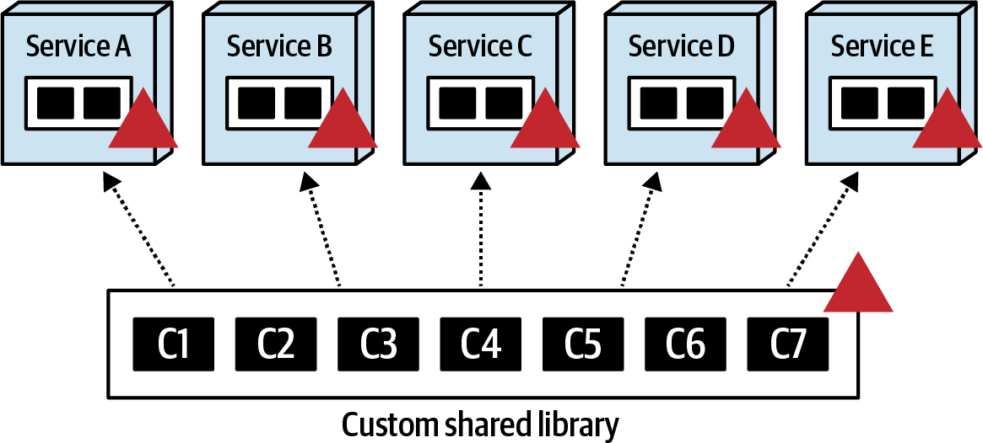

شکل 8-3:

کتابخانه اشتراکی درشت‌دانه را که در شکل 8-4 نشان داده شده، در نظر بگیرید. توجه کنید که در حالی که مدیریت وابستگی نسبتاً ساده است (هر سرویس از یک کتابخانه اشتراکی واحد استفاده می‌کند)، کنترل تغییر این‌طور نیست. اگر تغییری در هر یک از فایل‌های کلاسی در کتابخانه اشتراکی درشت‌دانه رخ دهد، هر سرویسی، چه به تغییر اهمیت بدهد یا نه، باید در نهایت تغییر را بپذیرد، زیرا نسخه کتابخانه اشتراکی منسوخ می‌شود. این امر باعث تست مجدد و استقرار غیرضروری همه سرویس‌هایی می‌شود که از آن کتابخانه استفاده می‌کنند، و در نتیجه دامنه تست یک تغییر در کتابخانه اشتراکی را به‌طور قابل‌توجهی افزایش می‌دهد.

تقسیم کد اشتراکی به کتابخانه‌های اشتراکی کوچک‌تر مبتنی بر عملکرد (مانند امنیت، قالب‌بندی‌ها، حاشیه‌نویسی‌ها، محاسبات و غیره) برای کنترل تغییر و نگهداری کلی بهتر است، اما متأسفانه در مدیریت وابستگی مشکل ایجاد می‌کند. همان‌طور که در شکل 8-5 نشان داده شده، تغییر در کلاس اشتراکی C7 تنها روی سرویس D و سرویس E تأثیر می‌گذارد، اما مدیریت ماتریس وابستگی بین کتابخانه‌های اشتراکی و سرویس‌ها به‌سرعت به یک گلوله بزرگ توزیع‌شده (یا چیزی که برخی آن را مونولیت توزیع‌شده می‌نامند) تبدیل می‌شود.

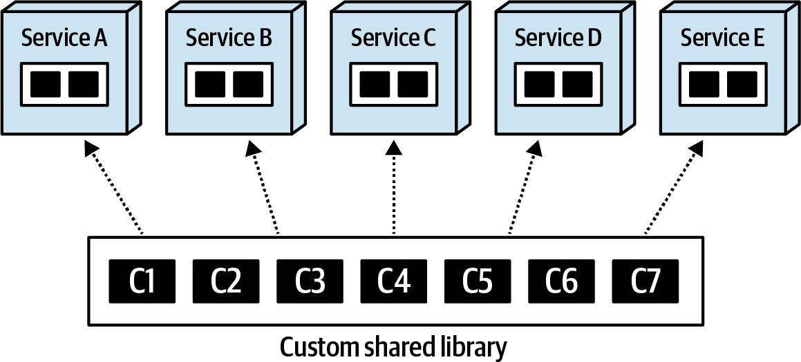

شکل 8-4:

انتخاب دانه‌بندی کتابخانه اشتراکی ممکن است در سیستمی با تعداد کمی سرویس چندان مهم نباشد، اما با افزایش تعداد سرویس‌ها، مسائل مرتبط با کنترل تغییر و مدیریت وابستگی نیز افزایش می‌یابد. سیستمی با 200 سرویس و 40 کتابخانه اشتراکی را تصور کنید—به‌سرعت بیش از حد پیچیده و غیرقابل نگهداری می‌شود.

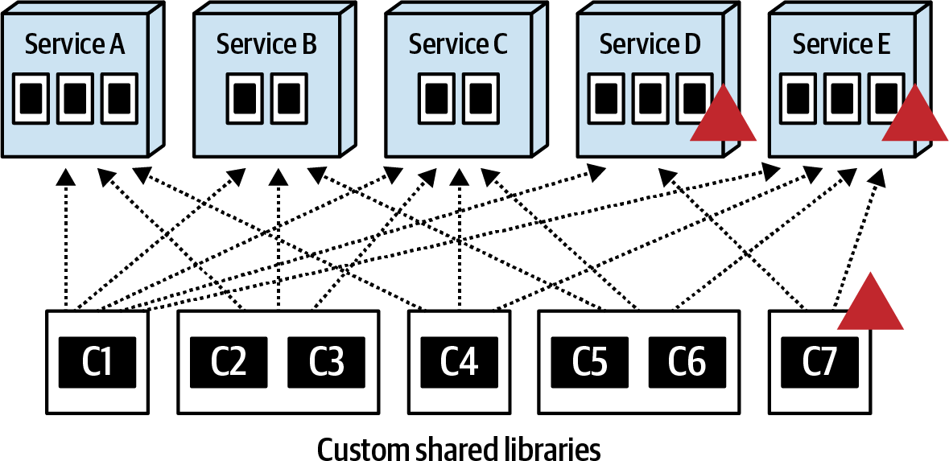

شکل 8-5:

با توجه به این معاوضه‌های کنترل تغییر و مدیریت وابستگی، توصیه ما این است که به‌طور کلی از کتابخانه‌های اشتراکی بزرگ و درشت‌دانه اجتناب کنید و تا حد ممکن به کتابخانه‌های کوچک‌تر و با تقسیم‌بندی عملکردی تمایل داشته باشید، بنابراین کنترل تغییر را بر مدیریت وابستگی ترجیح دهید. برای مثال، جدا کردن عملکردهای نسبتاً ثابت مانند قالب‌بندی‌ها و امنیت (احراز هویت و مجوز) در کتابخانه‌های اشتراکی خودشان، این کد ثابت را ایزوله می‌کند و در نتیجه دامنه تست و استقرارهای منسوخ‌سازی نسخه غیرضروری برای سایر عملکردهای اشتراکی را کاهش می‌دهد.

**استراتژی‌های نسخه‌بندی**

توصیه کلی ما درباره نسخه‌بندی کتابخانه اشتراکی این است که همیشه از نسخه‌بندی استفاده کنید! نسخه‌بندی کتابخانه‌های اشتراکی شما نه‌تنها سازگاری به عقب را فراهم می‌کند، بلکه سطح بالایی از چابکی را نیز به ارمغان می‌آورد، یعنی توانایی پاسخ سریع به تغییرات.

برای توضیح این نکته، یک کتابخانه اشتراکی به نام Validation.jar را در نظر بگیرید که حاوی قوانین اعتبارسنجی فیلدهای مشترک است و توسط 10 سرویس استفاده می‌شود. فرض کنید یکی از این سرویس‌ها به تغییر فوری در یکی از قوانین اعتبارسنجی نیاز دارد. با نسخه‌بندی فایل Validation.jar، سرویسی که به تغییر نیاز دارد می‌تواند فوراً نسخه جدید Validation.jar را وارد کند و بلافاصله در محیط تولید مستقر شود، بدون هیچ تأثیری بر 9 سرویس دیگر. بدون نسخه‌بندی، هر 10 سرویس باید هنگام تغییر کتابخانه اشتراکی تست و مجدداً مستقر شوند، که زمان و هماهنگی لازم برای تغییر کتابخانه اشتراکی را افزایش می‌دهد (و در نتیجه چابکی کمتری ایجاد می‌کند).

اگرچه توصیه بالا ممکن است واضح به نظر برسد، معاوضه‌ها و پیچیدگی‌های پنهانی در نسخه‌بندی وجود دارد. در واقع، نسخه‌بندی می‌تواند چنان پیچیده باشد که نویسندگان ما اغلب به نسخه‌بندی به‌عنوان نهمین اشتباه محاسبات توزیع‌شده فکر می‌کنند: «نسخه‌بندی ساده است».

یکی از اولین پیچیدگی‌های نسخه‌بندی کتابخانه اشتراکی، اطلاع‌رسانی تغییر نسخه است. در یک معماری بسیار توزیع‌شده با چندین تیم، اغلب دشوار است که تغییر نسخه در یک کتابخانه اشتراکی را اطلاع‌رسانی کنیم. سایر تیم‌ها چگونه می‌دانند که Validation.jar به نسخه 1.5 ارتقا یافته است؟ تغییرات چه بودند؟ کدام سرویس‌ها تحت تأثیر قرار می‌گیرند؟ کدام تیم‌ها تحت تأثیر قرار می‌گیرند؟ حتی با وجود ابزارهای فراوانی که کتابخانه‌های اشتراکی، نسخه‌ها و مستندات تغییر را مدیریت می‌کنند (مانند JFrog Artifactory)، تغییرات نسخه باید با افراد مناسب در زمان مناسب هماهنگ و اطلاع‌رسانی شوند.

پیچیدگی دیگر، منسوخ‌سازی نسخه‌های قدیمی‌تر یک کتابخانه اشتراکی است—حذف نسخه‌هایی که پس از تاریخ مشخصی دیگر پشتیبانی نمی‌شوند. استراتژی‌های منسوخ‌سازی از سفارشی (برای کتابخانه‌های اشتراکی خاص) تا جهانی (برای همه کتابخانه‌های اشتراکی) متغیر است. و البته، معاوضه‌هایی با هر دو رویکرد وجود دارد.

اختصاص یک استراتژی منسوخ‌سازی سفارشی به هر کتابخانه اشتراکی معمولاً رویکرد مطلوب است، زیرا کتابخانه‌ها با نرخ‌های متفاوتی تغییر می‌کنند. برای مثال، اگر یک کتابخانه اشتراکی Security.jar به‌ندرت تغییر کند، نگهداری تنها دو یا سه نسخه استراتژی معقولی است. اما اگر کتابخانه اشتراکی Calculators.jar هفتگی تغییر کند، نگهداری تنها دو یا سه نسخه به این معناست که همه سرویس‌هایی که از آن کتابخانه اشتراکی استفاده می‌کنند، باید ماهانه (یا حتی هفتگی) نسخه جدیدتری را بپذیرند—که باعث تست مجدد و استقرار مکرر غیرضروری می‌شود. بنابراین، نگهداری 10 نسخه از Calculators.jar به دلیل فرکانس تغییر، استراتژی معقول‌تری خواهد بود. معاوضه این رویکرد، با این حال، این است که کسی باید منسوخ‌سازی هر کتابخانه اشتراکی را مدیریت و پیگیری کند. این گاهی می‌تواند وظیفه‌ای دشوار باشد و قطعاً برای افراد ضعیف‌القلب نیست.

از آنجا که تغییر در میان کتابخانه‌های اشتراکی مختلف متغیر است، استراتژی منسوخ‌سازی جهانی، اگرچه ساده‌تر است، رویکرد کمتر مؤثری است. استراتژی منسوخ‌سازی جهانی حکم می‌کند که همه کتابخانه‌های اشتراکی، صرف‌نظر از نرخ تغییر، بیش از تعداد مشخصی نسخه به عقب (مثلاً چهار نسخه) را پشتیبانی نکنند. در حالی که این کار نگهداری و نظارت را آسان می‌کند، می‌تواند باعث آشوب قابل‌توجهی شود—تست و استقرار مداوم سرویس‌ها—فقط برای حفظ سازگاری با آخرین نسخه یک کتابخانه اشتراکی که مکرراً تغییر می‌کند. این می‌تواند تیم‌ها را دیوانه کند و سرعت و بهره‌وری کلی تیم را به‌طور قابل‌توجهی کاهش دهد.

صرف‌نظر از استراتژی منسوخ‌سازی استفاده‌شده، نقص‌های جدی یا تغییرات خراب‌کننده در کد اشتراکی هر نوع استراتژی منسوخ‌سازی را بی‌اعتبار می‌کند و باعث می‌شود همه سرویس‌ها به‌سرعت (یا در مدت‌زمان بسیار کوتاهی) آخرین نسخه یک کتابخانه اشتراکی را بپذیرند. این یکی دیگر از دلایلی است که توصیه می‌کنیم کتابخانه‌های اشتراکی را تا حد مناسب ریزدانه نگه دارید و از کتابخانه‌های درشت‌دانه‌ای مثل SharedStuff.jar که حاوی تمام عملکردهای اشتراکی سیستم است، اجتناب کنید.

Ability to version changes

Dependencies can be difficult to manage

Good agility for code shared code changes

Version deprecation can be difficult

Version communication can be difficult

Shared code is compile-based, reducing runtime Code duplication in heterogeneous codebases errors

**Advantages Disadvantages**

جدول 8-2:

یک توصیه آخر در مورد نسخه‌بندی: از استفاده از نسخه LATEST هنگام مشخص کردن نسخه موردنیاز یک کتابخانه برای یک سرویس خودداری کنید. تجربه ما نشان داده که سرویس‌هایی که از نسخه LATEST استفاده می‌کنند، هنگام انجام اصلاحات سریع یا استقرارهای اضطراری در محیط تولید با مشکلاتی مواجه می‌شوند، زیرا ممکن است چیزی در نسخه LATEST با سرویس ناسازگار باشد و در نتیجه تلاش توسعه و تست اضافی برای تیم برای انتشار سرویس در محیط تولید لازم شود.

در حالی که تکنیک کتابخانه اشتراکی امکان نسخه‌بندی تغییرات را فراهم می‌کند (و در نتیجه سطح خوبی از چابکی برای تغییرات کد اشتراکی ارائه می‌دهد)، مدیریت وابستگی می‌تواند دشوار و آشوبناک باشد. معاوضه‌های مرتبط با این تکنیک عبارت‌اند از:

**چه زمانی استفاده شود:**

تکنیک کتابخانه اشتراکی برای محیط‌های همگن که تغییرات کد اشتراکی کم تا متوسط است، رویکرد خوبی است. امکان نسخه‌بندی (اگرچه گاهی پیچیده) سطوح خوبی از چابکی را هنگام انجام تغییرات کد اشتراکی فراهم می‌کند. از آنجا که کتابخانه‌های اشتراکی معمولاً در زمان کامپایل به سرویس متصل می‌شوند، ویژگی‌های عملیاتی مانند عملکرد، مقیاس‌پذیری و تحمل خطا تحت تأثیر قرار نمی‌گیرند و ریسک خراب کردن سایر سرویس‌ها با تغییر در کد مشترک به دلیل نسخه‌بندی کم است.

**سرویس اشتراکی:**

جایگزین اصلی استفاده از کتابخانه اشتراکی برای عملکردهای مشترک، استفاده از یک سرویس اشتراکی است. تکنیک سرویس اشتراکی، که در شکل 8-6 نشان داده شده، با قرار دادن عملکرد اشتراکی در یک سرویس مستقرشده جداگانه، از استفاده مجدد جلوگیری می‌کند.

یکی از عوامل متمایزکننده تکنیک سرویس اشتراکی این است که کد اشتراکی باید به شکل ترکیب (composition) باشد، نه ارث‌بری (inheritance). در حالی که بحث‌های زیادی درباره استفاده از ترکیب در مقابل ارث‌بری از دیدگاه طراحی کد منبع وجود دارد (به مقاله Thoughtworks «ترکیب در مقابل ارث‌بری: چگونه انتخاب کنیم» و مقاله مارتین فاولر «ارث‌بری طراحی‌شده» مراجعه کنید)، از نظر معماری، ترکیب در مقابل ارث‌بری هنگام انتخاب یک تکنیک استفاده مجدد از کد، به‌ویژه با تکنیک سرویس‌های اشتراکی، اهمیت دارد.

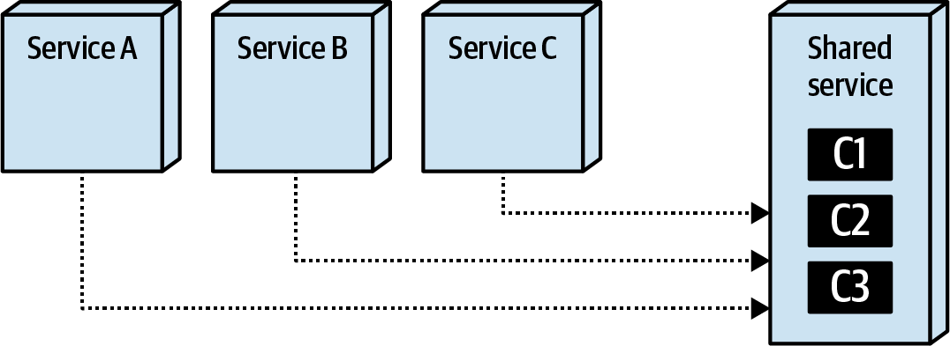

شکل 8-6:

در گذشته، سرویس‌های اشتراکی رویکرد رایجی برای مدیریت عملکرد اشتراکی در یک معماری توزیع‌شده بودند. تغییرات در عملکرد اشتراکی دیگر نیازی به استقرار مجدد سرویس‌ها ندارند؛ بلکه، از آنجا که تغییرات به یک سرویس جداگانه محدود می‌شوند، می‌توانند بدون استقرار مجدد سایر سرویس‌هایی که به عملکرد اشتراکی نیاز دارند، مستقر شوند. با این حال، مانند همه‌چیز در معماری نرم‌افزار، معاوضه‌های زیادی با استفاده از سرویس‌های اشتراکی مرتبط هستند، از جمله ریسک تغییر، عملکرد، مقیاس‌پذیری و تحمل خطا.

**ریسک تغییر:**

تغییر عملکرد اشتراکی با استفاده از تکنیک سرویس اشتراکی یک شمشیر دو لبه است. همان‌طور که در شکل 8-7 نشان داده شده، تغییر عملکرد اشتراکی صرفاً به معنای اصلاح کد اشتراکی موجود در یک سرویس جداگانه (مانند یک ماشین‌حساب تخفیف) است، استقرار مجدد سرویس، و تمام—تغییرات حالا برای همه سرویس‌ها در دسترس هستند، بدون نیاز به تست مجدد و استقرار هر سرویس دیگری که به آن عملکرد اشتراکی نیاز دارد.

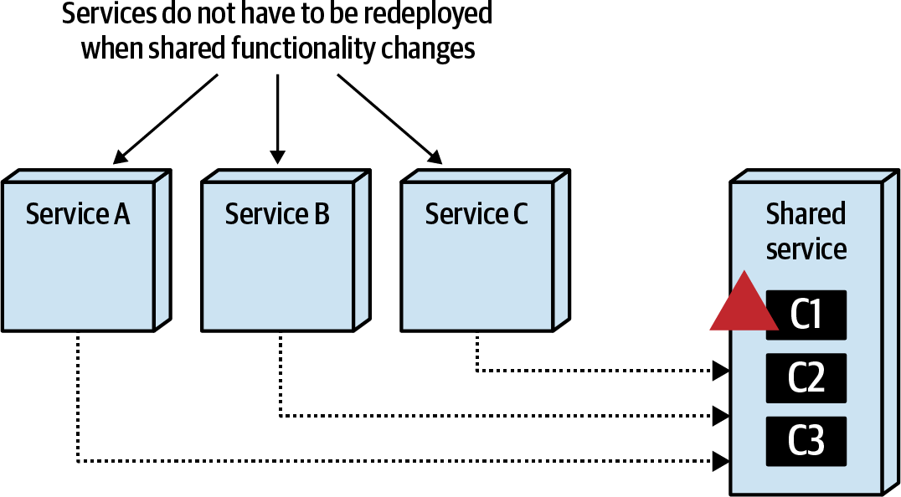

شکل 8-7:

اگر زندگی فقط به همین سادگی بود! مشکل البته این است که تغییر در یک سرویس اشتراکی یک تغییر در زمان اجرا است، برخلاف تغییر مبتنی بر کامپایل در تکنیک کتابخانه اشتراکی. در نتیجه، یک تغییر «ساده» در یک سرویس اشتراکی می‌تواند به‌طور مؤثری کل سیستم را از کار بیندازد، همان‌طور که در شکل 8-8 نشان داده شده.

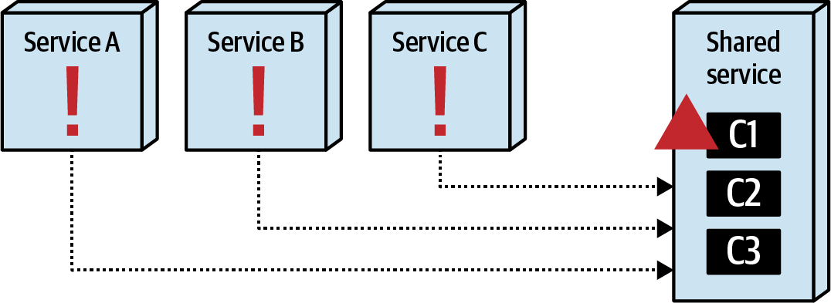

شکل 8-8:

این موضوع به‌طور طبیعی موضوع نسخه‌بندی را به پیش می‌کشد. در تکنیک کتابخانه اشتراکی، نسخه‌بندی از طریق اتصالات زمان کامپایل مدیریت می‌شود و ریسک مرتبط با تغییر در یک کتابخانه اشتراکی را به‌طور قابل‌توجهی کاهش می‌دهد. اما چگونه می‌توان یک تغییر ساده در سرویس اشتراکی را نسخه‌بندی کرد؟

پاسخ فوری البته استفاده از نسخه‌بندی نقطه پایانی API است—به عبارت دیگر، ایجاد یک نقطه پایانی جدید برای هر تغییر سرویس اشتراکی، همان‌طور که در مثال 8-3 نشان داده شده.

مثال 8-3. تقویم تخفیف با نسخه‌بندی برای نقطه پایانی سرویس اشتراکی

```

app/1.0/discountcalc?orderid=123

app/1.1/discountcalc?orderid=123

app/1.2/discountcalc?orderid=123

app/1.3/discountcalc?orderid=123

آخرین تغییر > app/1.4/discountcalc?orderid=123

```

با استفاده از این رویکرد، هر بار که یک سرویس اشتراکی تغییر می‌کند، تیم یک نقطه پایانی API جدید با نسخه جدید URI ایجاد می‌کند. به‌راحتی می‌توان مشکلات ناشی از این عمل را دید. اولاً، سرویس‌هایی که به سرویس ماشین‌حساب تخفیف دسترسی دارند (یا پیکربندی مربوطه برای هر سرویس) باید تغییر کنند تا به نسخه درست اشاره کنند. ثانیاً، تیم چه زمانی باید یک نقطه پایانی API جدید ایجاد کند؟ برای یک تغییر ساده در پیام خطا چطور؟ برای یک محاسبه جدید چطور؟ نسخه‌بندی در این نقطه تا حد زیادی ذهنی می‌شود و سرویس‌هایی که از سرویس اشتراکی استفاده می‌کنند همچنان باید تغییر کنند تا به نقطه پایانی درست اشاره کنند.

مشکل دیگر نسخه‌بندی نقطه پایانی API این است که فرض می‌کند تمام دسترسی به سرویس اشتراکی از طریق یک فراخوانی API RESTful است که از طریق یک دروازه یا از طریق ارتباط نقطه‌به‌نقطه انجام می‌شود. اما در برخی موارد، دسترسی به یک سرویس اشتراکی از طریق ارتباطات بین‌سرویسی معمولاً از طریق پروتکل‌های دیگری مانند پیام‌رسانی و gRPC (علاوه بر فراخوانی API RESTful) انجام می‌شود. این موضوع استراتژی نسخه‌بندی برای یک تغییر را پیچیده‌تر می‌کند و هماهنگی نسخه‌ها در چندین پروتکل را دشوار می‌سازد

خلاصه این که با تکنیک سرویس اشتراکی، تغییرات در یک سرویس اشتراکی عموماً در زمان اجرا هستند و بنابراین ریسک بسیار بیشتری نسبت به کتابخانه‌های اشتراکی دارند. در حالی که نسخه‌بندی می‌تواند به کاهش این ریسک کمک کند، اعمال و مدیریت آن بسیار پیچیده‌تر از کتابخانه اشتراکی است.

**عملکرد:**

از آنجا که سرویس‌هایی که به عملکرد اشتراکی نیاز دارند باید یک فراخوانی بین‌سرویسی به یک سرویس اشتراکی انجام دهند، عملکرد به دلیل تأخیر شبکه (و تأخیر امنیتی، با فرض این که نقاط پایانی سرویس اشتراکی امن هستند) تحت تأثیر قرار می‌گیرد. این معاوضه، که در شکل 8-9 نشان داده شده، در تکنیک کتابخانه اشتراکی هنگام دسترسی به کد اشتراکی وجود ندارد.

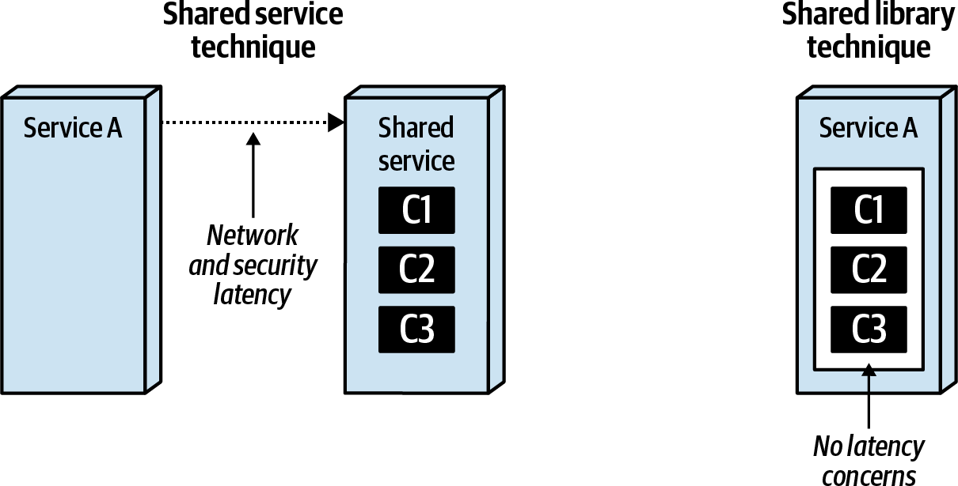

شکل 8-9:

استفاده از GRPC می‌تواند با کاهش قابل‌توجه تأخیر شبکه به کاهش برخی از مشکلات عملکرد کمک کند، همان‌طور که استفاده از پروتکل‌های ناهمزمان مانند پیام‌رسانی نیز می‌تواند. با پیام‌رسانی، سرویسی که به عملکرد اشتراکی نیاز دارد می‌تواند درخواستی را از طریق یک صف درخواست ارسال کند، کارهای دیگری انجام دهد و هنگامی که نیاز بود، نتایج را از طریق یک صف پاسخ جداگانه با استفاده از یک شناسه همبستگی بازیابی کند (برای اطلاعات بیشتر درباره تکنیک‌های پیام‌رسانی به کتاب «سرویس پیام جاوا، ویرایش دوم» نوشته مارک ریچاردز و همکاران (O’Reilly) مراجعه کنید).

**مقیاس‌پذیری:**

یکی دیگر از معایب تکنیک سرویس اشتراکی این است که سرویس اشتراکی باید با افزایش حجم سرویس‌های استفاده‌کننده از آن مقیاس شود. این گاهی می‌تواند مدیریت را دشوار کند، به‌ویژه با دسترسی همزمان چندین سرویس به یک سرویس اشتراکی. با این حال، همان‌طور که در شکل 10-8 نشان داده شده، تکنیک کتابخانه اشتراکی این مشکل را ندارد، زیرا عملکرد اشتراکی در زمان کامپایل در سرویس قرار دارد.

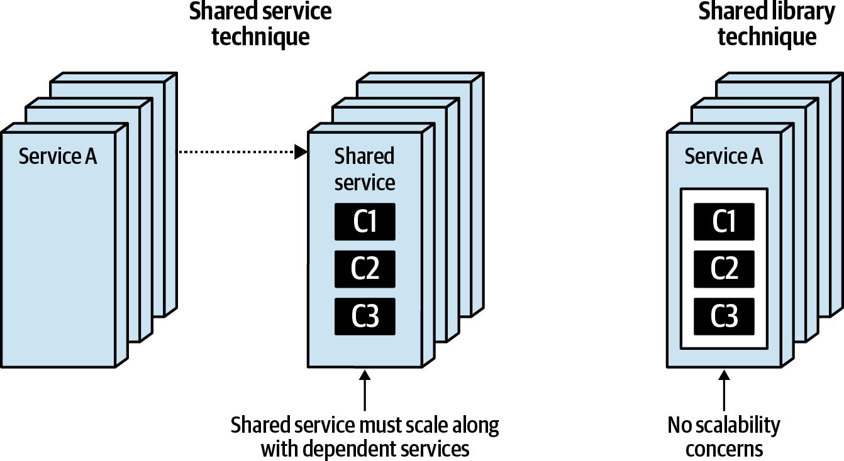

شکل 8-10:

**تحمل خطا:**

اگرچه مسائل تحمل خطا معمولاً با استفاده از چندین نمونه از یک سرویس قابل کاهش است، با این حال این یک معاوضه است که باید هنگام استفاده از تکنیک سرویس اشتراکی در نظر گرفته شود. همان‌طور که در شکل 11-8 نشان داده شده، اگر سرویس اشتراکی از دسترس خارج شود، سرویس‌هایی که به عملکرد اشتراکی نیاز دارند تا زمانی که سرویس اشتراکی دوباره در دسترس شود، غیرعملیاتی می‌شوند. تکنیک کتابخانه اشتراکی این مشکل را ندارد، زیرا عملکرد اشتراکی در سرویس در زمان کامپایل قرار دارد و بنابراین از طریق فراخوانی‌های استاندارد متد یا تابع قابل دسترسی است.

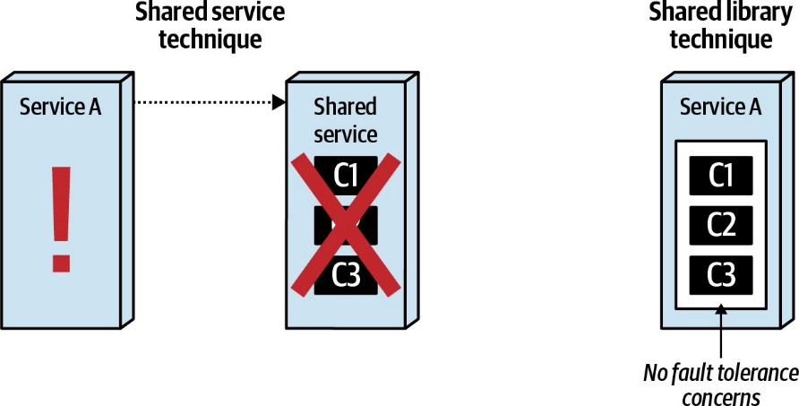

شکل: 8-11

در حالی که تکنیک سرویس اشتراکی زمینه محدود شده را حفظ می‌کند و برای کد اشتراکی که مکرر تغییر می‌کند خوب است، ویژگی‌های عملیاتی مانند عملکرد، مقیاس‌پذیری و دسترسی تحت تأثیر منفی قرار می‌گیرند. معایب و مزایای این تکنیک عبارت‌اند از:

شکل 8-3:

No code duplication in heterogeneous codebases

Performance is impacted due to latency

No static code sharing

Scalability and throughput issues due to service dependency

Good for high code volatility

Versioning changes can be difficult

Preserves the bounded context

Fault tolerance and availability issues due to service dependency

Increased risk due to runtime changes

**Advantages Disadvantages**

**چه زمانی استفاده شود :**

تکنیک سرویس اشتراکی برای محیط‌های بسیار پلی‌گلوت (آن‌هایی که از چندین زبان و پلتفرم ناهمگن استفاده می‌کنند) و همچنین زمانی که عملکرد اشتراکی اغلب تغییر می‌کند، مناسب است. در حالی که تغییرات در یک سرویس اشتراکی معمولاً نسبت به تکنیک کتابخانه اشتراکی بسیار چابک‌تر هستند، مراقب اثرات جانبی و ریسک‌های زمان اجرا برای سرویس‌هایی که به عملکرد اشتراکی نیاز دارند، باشید.

**سایدکارها و مش سرویس:**

شاید رایج‌ترین پاسخ به هر سوالی که یک معمار مطرح می‌کند این باشد: «بستگی دارد!» هیچ موضوعی در معماری‌های توزیع‌شده بهتر از وابستگی عملیاتی این ابهام را نشان نمی‌دهد.

یکی از اهداف طراحی معماری‌های میکروسرویس‌ها، سطح بالایی از جداسازی است که اغلب در توصیه‌ای به این شکل بیان می‌شود: «تکثیر به وابستگی ترجیح دارد». برای مثال، فرض کنید دو سرویس Sysops Squad نیاز به انتقال اطلاعات مشتری دارند، اما طراحی مبتنی بر دامنه در زمینه محدود اصرار دارد که جزئیات پیاده‌سازی خصوصی سرویس باقی بمانند. بنابراین، یک راه‌حل رایج این است که هر سرویس نمایندگی داخلی خود را از موجودیت‌هایی مانند مشتری داشته باشد و اطلاعات را به‌صورت آزادانه‌ای مانند جفت‌های ناممقدار در JSON منتقل کند. توجه کنید که این اجازه می‌دهد هر سرویس نمایه داخلی خود را به دلخواه تغییر دهد، از جمله پشته فناوری، بدون خراب کردن ادغام. معماران به‌طور کلی از تکثیر کد خوششان نمی‌آید، زیرا باعث مشکلات همگام‌سازی، رانش معنایی و مجموعه‌ای از مسائل دیگر می‌شود، اما گاهی اوقات نیروهایی وجود دارند که بدتر از مشکلات تکثیر هستند، و وابستگی در میکروسرویس‌ها اغلب در این دسته قرار می‌گیرد. بنابراین، در معماری میکروسرویس‌ها، پاسخ به این سؤال که «آیا باید چیزی را تکثیر کنیم یا به قابلیت خاصی وابسته شویم؟» احتمالاً تکثیر است، در حالی که در سبک معماری دیگری مانند معماری مبتنی بر سرویس، پاسخ درست احتمالاً وابستگی است. بستگی دارد!

هنگام طراحی میکروسرویس‌ها، معماران خود را به واقعیت تکثیر پیاده‌سازی برای حفظ جداسازی وفق داده‌اند. اما در مورد نوع قابلیت‌هایی که از وابستگی بالا سود می‌برند چه؟ برای مثال، قابلیت‌های عملیاتی مشترکی مانند نظارت، ثبت‌نام، احراز هویت و مجوز، قطع‌کننده‌های مدار، و مجموعه‌ای از توانایی‌های عملیاتی دیگر را در نظر بگیرید که هر سرویس باید داشته باشد. اما اجازه دادن به هر تیم برای مدیریت این وابستگی‌ها اغلب به آشوب منجر می‌شود. برای مثال، شرکتی مانند Penultimate Electronics را در نظر بگیرید که سعی دارد روی یک راه‌حل نظارت مشترک استاندارد کند تا عملیاتی کردن سرویس‌های مختلف را آسان‌تر کند. اما اگر هر تیم مسئول پیاده‌سازی نظارت برای سرویس خود باشد، تیم‌های عملیاتی چگونه می‌توانند مطمئن شوند که این کار را انجام داده‌اند؟ همچنین، در مورد مسائلی مانند ارتقاهای یکپارچه چطور؟ اگر ابزار نظارت نیاز به ارتقا در سراسر سازمان داشته باشد، تیم‌ها چگونه می‌توانند آن را هماهنگ کنند؟

راه‌حل مشترکی که در چند سال اخیر در اکوسیستم میکروسرویس‌ها پدید آمده، این مشکل را به شیوه‌ای زیبا حل می‌کند، با استفاده از الگوی سایدکار. این الگو بر اساس یک الگوی معماری قدیمی‌تر تعریف‌شده توسط آلیستر کاکبرن، معروف به معماری شش‌ضلعی، است که در شکل ۱۲-۸ نشان داده شده است.

در این الگوی شش‌ضلعی، آنچه اکنون منطق دامنه می‌نامیم در مرکز شش‌ضلعی قرار دارد، که توسط پورت‌ها و آداپتورها به سایر بخش‌های اکوسیستم احاطه شده است (در واقع، این الگو به نام الگوی پورت‌ها و آداپتورها نیز شناخته می‌شود). در حالی که سال‌ها قبل از میکروسرویس‌ها بود، این الگو شباهت‌هایی با میکروسرویس‌های مدرن دارد، با یک تفاوت قابل توجه: وفاداری به داده‌ها. معماری شش‌ضلعی پایگاه داده را به‌عنوان یک آداپتور دیگر در نظر می‌گرفت که می‌توان آن را متصل کرد، اما یکی از بینش‌های طراحی مبتنی بر دامنه (DDD) نشان می‌دهد که اسکیماهای داده‌ها و تراکنش‌پذیری باید در داخل داخلی باشد، مانند میکروسرویس‌ها.

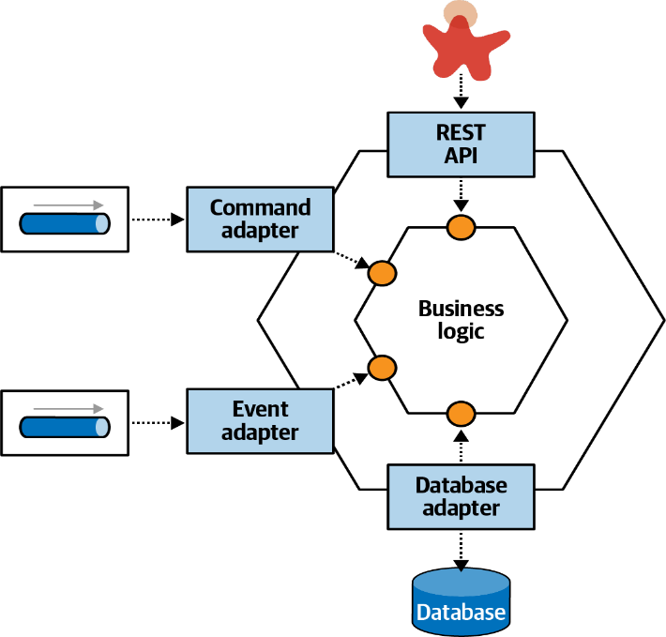

شکل: 8-12

الگوی سایدکار از همان مفهوم معماری شش‌ضلعی استفاده می‌کند، زیرا منطق دامنه را از منطق فنی (زیرساختی) جدا می‌کند. برای مثال، دو میکروسرویس را همان‌طور که در شکل 13 نشان داده شده را در نظر بگیرید.

در اینجا، هر سرویس شامل یک تقسیم بین نگرانی‌های عملیاتی (اجزای بزرگ‌تر به سمت پایین سرویس) و نگرانی‌های دامنه‌ای است که در کادرهای بالای سرویس با برچسب «دامنه» نشان داده شده است. اگر معماران خواستار یکپارچگی در قابلیت‌های عملیاتی باشند، بخش‌های قابل جداسازی به یک مؤلفه سایدکار منتقل می‌شوند، که به‌طور استعاری به نام سایدکاری که به موتورسیکلت متصل می‌شود نام‌گذاری شده است، و پیاده‌سازی آن یا مسئولیت مشترک بین تیم‌ها یا توسط یک گروه زیرساختی مرکزی مدیریت می‌شود. اگر معماران بتوانند فرض کنند که هر سرویس شامل سایدکار است، این یک رابط عملیاتی یکپارچه در بین سرویس‌ها تشکیل می‌دهد، که معمولاً از طریق یک صفحه سرویس متصل می‌شود، همان‌طور که در شکل ۱۴-۸ نشان داده شده است.

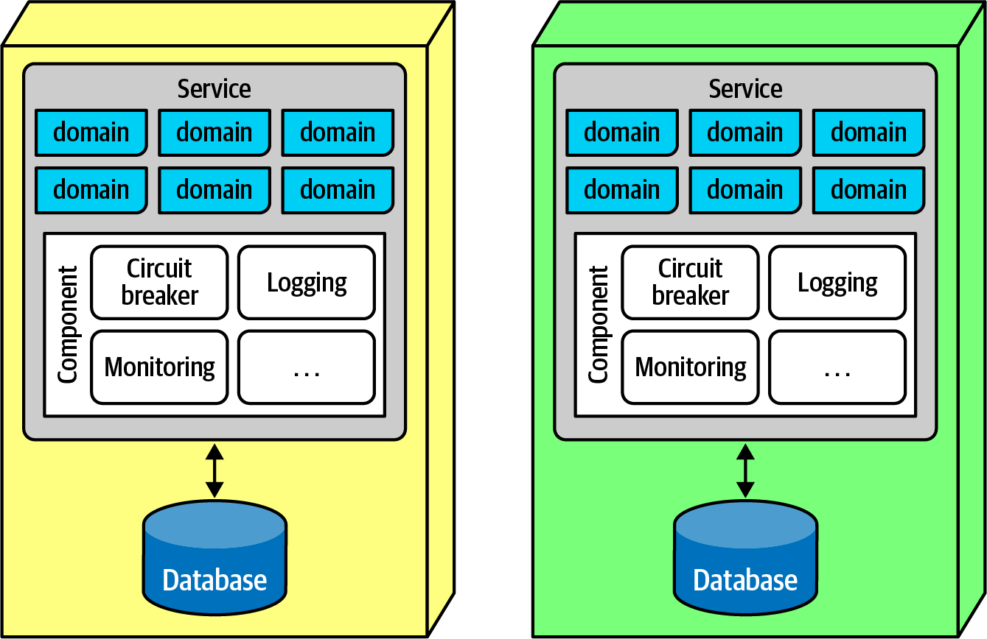

شکل: 8-13

اگر معماران و عملیات بتوانند با اطمینان فرض کنند که هر سرویس شامل مؤلفه سایدکار است (که توسط توابع تناسب مدیریت می‌شود)، یک مش سرویس تشکیل می‌شود، همان‌طور که در شکل ۱۵۸ نشان داده شده است. کادرها در سمت راست هر سرویس همگی به هم متصل می‌شوند و یک «مش» را تشکیل می‌دهند. داشتن یک مش به معماران و DevOps اجازه می‌دهد تا داشبوردهای، ایجاد کنند، ویژگی‌های عملیاتی مانند مقیاس را کنترل کنند، و مجموعه‌ای از قابلیت‌های دیگر را فراهم کنند.

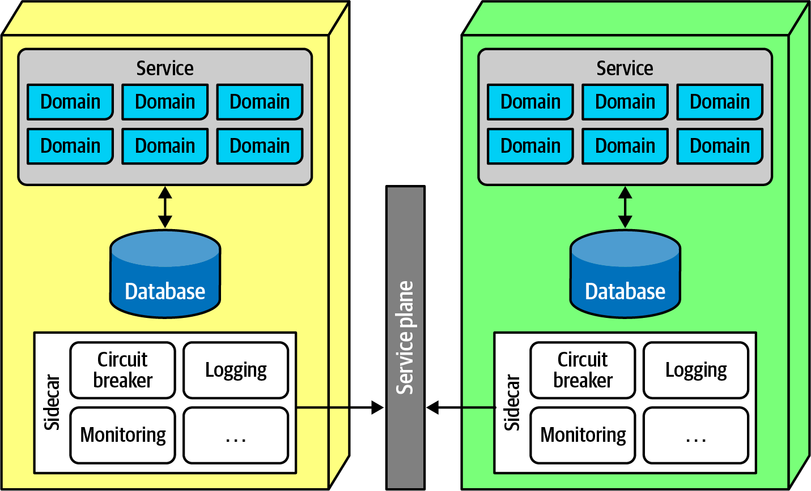

شکل: 8-14

الگوی سایدکار به گروه‌های نظارتی مانند معماران سازمانی یک محدودیت معقول بر محیط‌های پلی‌گلفت بیش از حد ارائه می‌دهد: یکی از مزایای میکروسروس‌ها وابستگی به یکپارچگی به‌جای پلتفرم مشترک است، که به تیم‌ها اجازه می‌دهد پیچیدگی و قابلیت‌های مناسب را به‌صورت سرویس به سرویس انتخاب کنند. اما با افزایش تعداد پلتفرم‌ها، نظارت یکپارچه دشوارتر می‌شود. بنابراین، تیم‌ها اغلب از یکپارچگی مش سرویس به‌عنوان محرکی برای پشتیبانی از زیرساخت‌ها و سایر مسائل متقاطع در چندین پلتفرم ناهمگن استفاده می‌کنند. برای مثال، بدون مش سرویس، اگر معماران سازمانی بخواهند روی یک راه‌حل نظارت مشترک متحد شوند، تیم‌ها باید برای هر پلتفرمی که از آن راه‌حل پشتیبانی می‌کند، یک سایدکار بسازند.

الگوی سایدکار نه‌تنها راهی برای جداسازی قابلیت‌های عملیاتی از دامنه‌ها نیست، بلکه یک الگوی استفاده مجدد غیرمستقیم است برای برای رسیدگی به نوع خاصی از وابستگی (به «وابستگی غیرمستقیم» در صفحه ۲۳۸ مراجعه کنید). اغلب، راه‌حل‌های معماری به چندین نوع وابستگی نیاز دارند، مانند مثال کنونی ما از وابستگی دامنه‌ای در مقابل وابستگی عملیاتی. یک الگوی استفاده غیرمستقیم راهی برای استفاده مجدد از جنبه‌ای در برابر یک یا چند خط در معماری ارائه می‌دهد. برای مثال، معماری‌های میکروسرویس‌ها حول دامنه‌ها سازماندهی می‌شوند، اما وابستگی عملیاتی نیاز به عبور از این دامنه‌ها دارد. سایدکار به یکمار اجازه می‌دهد این نگرانی‌ها را در یک لایه متقاطع اما یکپارچه در معماری ایزوله کند.

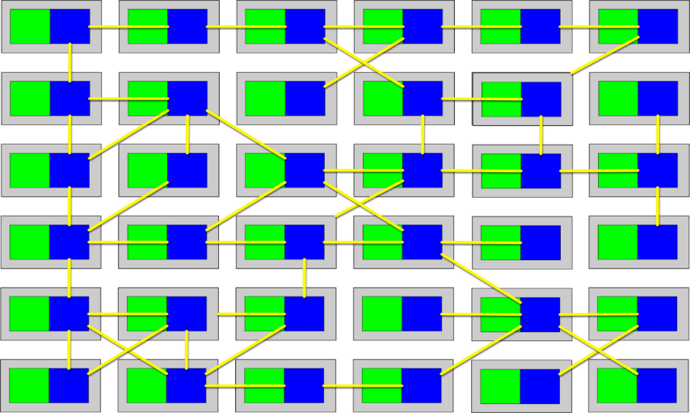

شکل: 8-15

**وابستگی غیرمستقیم**

در ریاضی، دو خط غیرمستقیم هستند اگر در زوایای قائم یکدیگر را قطع کنند، که همچنین به معنای استقلال است. در معماری نرم‌افزار، دو بخش از معماری ممکن است به‌صورت غیرمستقیم وابسته باشند: دو هدف متمایز که باید با هم تلاقی کنند تا یک راه‌حل کامل را تشکیل دهند. مثال واضح از این فصل، نگرانی عملیاتی مانند نظارت است، که ضروری است اما مستقل از رفتار دامنه، مانند تسویه حساب کاتالوگ است. شناخت وابستگی غیرمستقیم به معماران اجازه می‌دهد نقاط تلاقی را پیدا کنند که کم‌ترین درهم‌تنیدگی را بین نگرانی‌ها ایجاد می‌کنند.

در حالی که الگوی سایدکار یک انتزاع خوب را ارائه می‌دهد، مانند همه رویکردهای معماری دیگر معاوضاتی دارد. معایب و مزایای الگوی ساید/مش سرویس عبارتند:

چه زمانی استفاده شود

الگوی سایدکار و مش سرویس راهی تمیز برای گسترش نوعی نگرانی متقاطع در یک معماری گسترده ارائه می‌دهند و می‌توانند برای بیش از فقط وابستگی عملیاتی استفاده شوند (به فصل چهاردهم مراجعه کنید). این الگو معادل معماری‌ای برای الگوی طراحی دکوراتور از کتاب الگوهای طراحی گروه چهار (Addison Wesley) است، به معمار اجازه می‌دهد رفتار را در یک معماری توزیع‌شده مستقل از اتصال عادی «تزیین» کند.

Allows consistent infrastructure coordination

Sidecar component may grow large/ complex

Offers a consistent way to create isolated coupling

Must implement a sidecar per platform

Ownership per team, centralized, or some combination

**Advantages Disadvantages**

جدول: 8-4

* **داستان سؤالمپاس: منطق زیرساخت مشترک**

پنج‌شنبه، ۲۱ دی، ساعت ۱۰:۳۴

سیدنی در یک صبح مه‌آلود به دفتر تیلن سرزد. «هی، داری از کتابخانه دیسپچ پیام مش مشترک استفاده می‌کنی؟»

تیلن پاسخ داد: «آره، داریم سعی می‌کنیم روی اون متمرکز بشیم تا یه کم روی حل پیام‌ها یکپارچگی داشته باشیم.»

سیدنی گفت: «باشه، ولی حالا پیام‌های ثبت‌نام دوتایی شدن به نظر می‌رسه کتابخونه توی لاگ‌ها می‌نویسه، ولی سرویس ما هم توی لاگ‌ها می‌نویسه. این باید این‌جوری باشه؟»

تیلن گفت: «نه، قطعاً نمی‌خوایم ورودی‌های لاگ تکراری داشته باشیم. این فقط همه‌چیز رو گیج‌کننده می‌کنه. باید از ادیسون درباره این بپرسیم.»

در نتیجه، سیدنی و تیلن به دفتر ادیسون رفتند. «هی، یه دقیقه وقت داری؟»

ادیسون گفت: «همیشه برای شما چی شده؟»

سیدنی گفت: «ما کلی کد تکراری رو توی کتابخونه‌های مشترک جمع کردیم، و این داره خوب پیش می‌ره ما داریم بهتر می‌شیم تو شناسایی بخش‌هایی که به‌ندرت تغییر می‌کنن. ولی حالا به مشکلی برخوردیم که ما رو آورده اینجا کی باید پیام‌های لاگ رو بنویسه؟ کتابخونه‌ها، سرویس‌ها، یا چیز دیگه؟ و چطور می‌تونیم این رو یکپارچه کنیم؟»

ادیسون گفت: «ما به رفتار اشتراکی عملیاتی برخورد کردیم. ثبت‌نام فقط یکی از اونهاست. در مورد نظارت، کشف سرویس، قطع‌کننده‌های مدار، یا حتی بعضی از توابع ابزاریمون مثل کتابخونه JSON به XML که چند تا از تیم‌ها دارن چی؟ نیاز داریم یه روش بهتر برای مدیریت این موضوع پیدا کنیم تا از مشکلات جلوگیری کنیم. به همین دلیل داریم یه مش سرویس با این رفتار مشترک توی یه مؤلفه سایدکار پیاده‌سازی می‌کنیم.»

سیدنی گفت: «درباره سایدکارها و مش سرویس خوندم—یه راه برای اشتراک‌گذاری چیزها بین کلی میکروسرویس، درسته؟»

ادیسون گفت: «یه جورایی، ولی نه برای همه‌چیز». هدف مش سرویس و سایدکار اینه که وابستگی عملیاتی رو متمرکز کنه، نه وابستگی دامنه‌ای. مثلاً در مورد ما، می‌خوایم یکپارچگی برای ثبت‌نام و نظارت در همه سرویس‌هامون داشته باشیم، ولی نمی‌خوایم هر تیم نگران این باشه. اگه کد ثبت‌نام رو توی سایدکار مشترکی که هر سرویس پیاده‌سازی می‌کنه جمع کنیم کنیم، می‌تونیم یکپارچگی رو اعمال کنیم.»

تیلن پرسید: «کی مالکیت این کتابخونه مشترک رو داره؟ مسئولیت مشترک بین همه تیم‌ها؟»

ادیسون پاسخ داد: «به این فکر کردیم، ولی حالا که کلی تیم داریم، یه تیم زیرساخت مشترک ساختیم که قراره سایدکار رو مدیریت و نگهداری کنه. اونا خط لوله استقرار رو ساختن تا وقتی سایدکار به سرویس با یه سری توابع تناسب بتونه، به‌صورت خودکار تست بشه.»

سیدنی گفت: «پس اگه بخوایم کتابخونه‌ها رو بین سرویس‌ها share کنیم، فقط باید ازشون بخوایم که تو سایدکار بذارن؟»

ادیسون گفت: «مراقب باش سپنایدکار برای هر چیزی استفاده نمی‌شه، فقط برای وابستگی عملیاتی.»

تیلن گفت: «من مطمئن نیستم این تمایز چیه.»

ادیسون گفت: «وابستگی عملیاتی شامل چیزاییه که داریم بحث می‌کنیم—میزان ثبت‌نام، نظارت، کشف سرویس، احراز هویت، و غیره. اساساً، همه بخش‌های لوله‌کشی زیرساخت که هیچ مسئولیت دامنه‌ای ندارن. ولی نباید اجزای اشتراکی دامداری، مثل کلاس آدرس یا مشتری، رو تو سایدکار بذاری.»

سیدنی پرسید: «ولی چرا؟ اگه به یه تعریف کلاس تو دو سرویس نیاز داشته باشم، گذاشتنش تو سایدکار نمی‌تونه اونو برای هردو در دسترس کنه؟»

ادیسون پاسخ داد: «آره، ولی حالا داری وابستگی رو دقیقاً به روشی که تو میکروسروس‌ها سعی می‌کنیم ازش اجتناب کنیم، زیاد می‌کنی. تو اکثر معماری‌ها، یه پیاده‌سازی واحد از اون سرویس بین تیم‌هایی که بهش نیاز دارن به اشتراک گذاشته می‌شه. اما تو میکروشش‌ها، این یه نقطه وابستگی ایجاد می‌کنه که چندتا سرویس رو به یه روش نامطلوب به هم وصل می‌کنه—اگه یه تیم کد اشتراکی رو تغییر بده، هر تیمی باید با اون تغییر هماهنگ بشه. با این حال، معمارها می‌تونن تصمیم بگیرن که کتابخونه اشتراکی رو تو سایدکار بذارن—به هر حال، یه قابلیت فنیه. هیچ‌کدوم از این جواب‌ها کاملاً درست نیستن، و این یه تصمیم معماریه که ارزش تحلیل معاوضه داره. مثلاً اگه کلاس آدرس تغییر کنه و هر دو سرویس بهش وابسته باشن، هر دو باید تغییر کنن—تعریف وابستگی. ما این مسائل رو با قراردادها مدیریت می‌کنیم. مسئله دیگه اندازه‌ست: نمی‌خوایم سایدکار بزرگ‌ترین بخش معماری بشه. مثلاً کتابخونه JSON به XML که قبلاً در موردش صحبت کردیم رو در نظر بگیر. چندتا تیم ازش استفاده می‌کنن؟»

تیلن گفت: «خب، هر تیمی که بخواد با سیستم اصلی برای هر چیزی ادغام بشه—احتمالاً ۵ تا از، چی، ۱۶ یا ۱۷ تیم؟»

ادیسون گفت: «عالیه. باشه، معاوضه گذاشتن JSON به XML تو سایدکار چیه؟»

سیدنی پاسخ داد: «خب، یعنی هر تیمی خودکار اون کتابخونه رو داره و لازم نیست از طریق وابستگی‌ها وصلش کنه.»

ادیسون پرسید: «و طرف بدش؟»

سیدنی گفت: «اضافه کردنش به سایدکار باعث می‌شه بزرگ‌تر بشه، ولی نه خیلی—یه کتابخونه کوچیکه.»

ادیسون گفت: «این معاوضه کلیدی برای کد ابزار اشتراکیه—چند تا تیم بهش نیاز دارن در مقابل این که چقدر بار اضافی به هر سرویس اضافه می‌کنه، به‌ویژه سرویس‌هایی که بهش نیاز ندارن.»

سیدنی گفت: «و اگه کمتر از نصف تیم‌ها ازش استفاده کنن، احتمالاً ارزش بارش رو نداره.»

ادیسون گفت: «دقیق! پس فعلاً اینو از سایدکار بیرون می‌ذاریم و شاید بعداً دوباره بررسی کنیم.»

سند تصمیم‌گیری معماری: استفاده از سایدکار برای وابستگی عملیاتی

**زمینه:**

هر سرویس در معماری میکروسروس‌های ما نیاز به رفتار عملیاتی مشترک و یکپارچه دارد؛ واگذاشتن این مسئولیت به هر تیم باعث ناسازگاری و مشکلات هماهنگی می‌شود.

**تصمیم:**

ما از یک مؤلفه سایدار به همراه یک مش سرویس برای متمرکز کردن وابستگی عملیاتی اشتراکی استفاده کرد.

تیم زیرساخت مشترک مالکیت و نگهداری سایدکار را برای تیم‌های سرویس خواهد داشت؛ تیم‌های سرویس به‌عنوان مشتری آن‌ها عمل می‌کنند. سرویس‌های زیر توسط سایدار ارائه می‌شوند:

1. نظارت
2. ثبت‌نام
3. کشف خدمات سرویس
4. احتراض هویت
5. مجوز

**پیامدها:**

تیم‌ها نباید کلاس‌های دامنه را به سایدکار اضافه کنند، زیرا این کار باعث وابستگی نامناسب می‌شود. تیم‌ها با تیم زیرساخت مشترک کار می‌کنند تا کتابخانه‌های عملیاتی اشتراکی را در سایدکار قرار دهند، در صورتی که تعداد کافی از تیم‌ها به آن نیاز داشته باشند.

استفاده مجدد از کد: کی ارزش می‌افزاید؟

بسیاری از معمارها نمی‌توانند معاوضه‌ها را به‌درستی ارزیابی کنند، که لزوماً نقص نیست—بسیاری از معاوضه‌ها تنها پس از وقوع آشکار می‌شوند.

استفاده مجدد یکی از سوءاستفاده‌شده‌ترین انتزاعات است، زیرا دیدگاه عمومی در سازمان‌ها این است که استفاده مجدد یک هدف قابل تحسین است که تیم‌ها باید به آن‌ها برسند.

با این حال، عدم ارزیابی همه معایب مرتبط با استفاده مجدد می‌تواند به مشکلات جدی در معماری شود.

خطر بیش از حد استفاده مجدد یکی از درس‌هایی بود که بسیاری از معماران از روند اوایل قرن بیستم معماری سرویس‌محور مبتنی بر ارکسترسی، آموختند، جایی که یکی از اهداف اصلی برای بسیاری از سازمان‌ها حداکثر استفاده مجدد بود. سناریویی از یک شرکت بیمه را در نظر بگیرید، که در شکل 16-8 نشان داده شده است.

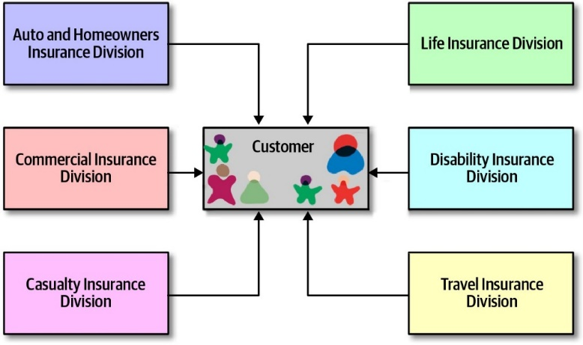

شکل: 8-16

هر بخش در شرکت جنبه‌ای از مشتریان دارد که به آن اهمیت می‌دهد. سال‌ها پیش، به معماران دستور داده شده بود که مراقب این نوع اشتراک باشند؛ یک بار کشف شد، هدف این بود که دیدگاه سازمانی از مشتری را در یک سرویس واحد متمرکز کنند، همان‌طور که در شکل 8-17 نشان داده شده است. اگرچه تصویر در شکل 17-8 ممکن است منطقی به نظر برسد، از نظر معماری یک فاجعه است به دو دلیل.

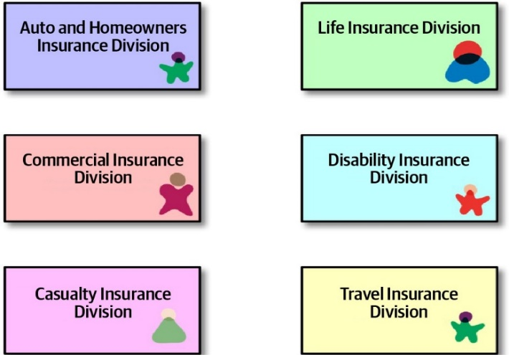

شکل: 8-17

اول، اگر تمام اطلاعات سازمانی درباره یک موجودیت کلیدی مانند مشتری باید در یک مکان باشد، آن موجود باید به‌اندازه کافی پیچیده باشد تا هر دامنه و سناریویی را مدیریت کند، و این کار را برای چیزهای ساده دشوار می‌کند.

دوم، این باعث شکنندگی در معماری می‌شود. اگر هر چیزی که نیاز به اطلاعات مشتری دارد باید از یک مکان آن را دریافت کند، وقتی آن مکان تغییر می‌کند، همه‌چیز خراب می‌شود. برای مثال، در مثال ما، وقتی سرویس مشتری نیاز به افزودن قابلیت‌های جدید به نمایندگی از یکی از دامنه‌ها داشته باشد چه اتفاقی می‌افتد؟ این تغییر می‌تواند روی هر دامنه دیگری تأثیر بگذارد و نیاز به هماهنگی و تست داشته باشد تا اطمینان حاصل شود که تغییر در سراسر معماری «موج» نزده است.

آنچه معماران متوجه نشدند این بود که استفاده مجدد دو جنبه مهم دارد؛ آن‌ها اولی را درست انجام دادند: انتزاع.

نحوه کشف کاندیداها برای استفاده مجدد توسط معماران و توسعه‌دهندگان از طریق انتها است.

با این حال، ملاحظه دوم چیزی است که سودمندی و ارزش را تعیین می‌کند: نرخ تغییر.

مشاهده این که برخی باعث شکنندگی می‌شود این سؤال را مطرح می‌کند که این نوع استفاده مجدد چه تفاوتی با انواعی دارد که ما به‌وضوح از آن‌ها سود می‌بریم. چیزهایی را در نظر بگیرید که همه با موفقیت از آن‌ها استفاده مجدد می‌کنند: سیستم‌های عامل، چارچوب‌ها و کتابخانه‌های متن‌باز، و غیره. چه چیزی آن‌ها را از دارایی‌هایی که تیم‌های پروژه می‌سازند متمایز می‌کند؟ پاسخ نرخ تغییر کند است. ما از وابستگی فنی، مانند سیستم‌های عامل و چارچوب‌های خارجی، سود می‌بریم، زیرا آن‌ها نرخ تغییر و ریتم به‌روزرسانی شناخته‌شده‌ای دارند. قابلیت‌های دامنه داخلی یا چارچوب‌های فنی سریع‌التغییر اهداف ضعیفی برای وابستگی هستند. استفاده مجدد از طریق انتزاع استخراج می‌شود اما با نرخ تغییر کند عملیاتی می‌شود.

**استفاده مجدد از طریق پلتفرم‌ها:**

تبلیغات زیادی درباره مزایای پلتفرم‌ها در سازمان‌ها وجود دارد، تقریباً تا حد اشباع معنایی.

با این حال، اکثر موافق‌اند که پلتفرم هدف جدید استفاده مجدد در سازمان‌ها است، به این معنا که برای هر قابلیت دامنه قابل‌تشخیص، سازمان پلتفرمی را با یک API مشخص می‌سازد تا جزئیات اجرایی را مخفی کند.

نرخ تغییر کند این استدلال را هدایت می‌کند. همان‌طور که در فصل 13 بحث می‌کنیم، یک API می‌تواند به‌گونه‌ای طراحی شود که به شدت به تماس‌گیرندگان آزادانه وابسته باشد و اجازه دهد نرخ تغییر داخلی تهاجمی جزئیات اجرا بدون شکستن API انجام شود.

البته این سازمان را از تغییرات در معنای معنایی اطلاعاتی که باید بین دامنه‌ها منتقل کند، محافظت نمی‌کند، اما با طراحی دقیق کپسوله‌سازی و قراردادها، معماران می‌توانند میزان تغییر خراب‌کننده و شکنندگی را در معماری ادغام محدود کنند.

* **داستان سؤالمپاسازی: عملکرد مشترک دامنه**

سه‌شنبه، ۱۹ دی، ساعت ۱۲:۵۰

با تأیید ادیسون، تیم توسعه تصمیم گرفت عملکرد هسته بلیط را به سه سرویس جداگانه تقسیم کند: سرویس ایجاد بلیط رو به مشتری، سرویس تخصیص بلیط، و سرویس تکمیل بلیط. با این حال، هر سه سرویس از منطق پایگاه داده مشترک (پرس‌وجوها و به‌روزرسانی‌ها) استفاده می‌کردند و مجموعه‌ای از جداول پایگاه داده را در حوزه داده بلیط به اشتراک می‌گذاشتند.

تیلن می‌خواست یک سرویس داده مشترک ایجاد کند که منطق پایگاه داده مشترک را در خود داشته باشد و بدین ترتیب یک لایه انتزایش پایگاه داده را تشکیل دهد، همان‌طور که در شکل 18-8 نشان داده شده است.

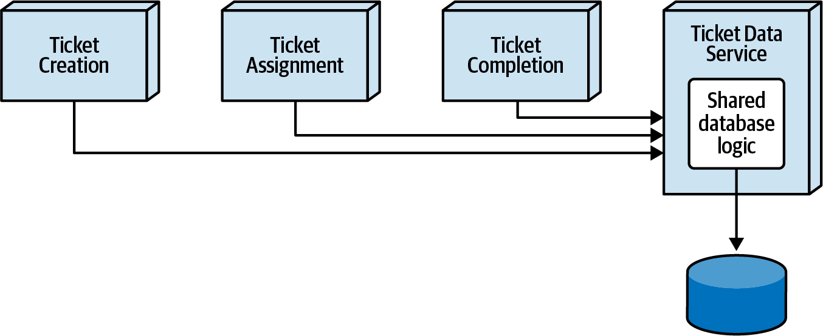

شکل: 8-19

اسکایلر از این ایده متنفر بود و می‌خواست از یک DLL کتابخانه اشتراکی واحد استفاده کند که هر سرویس به‌عنوان بخشی از ساخت و استقرار شامل آن شود، همان‌طور که در شکل 19-8 نشان داده شده است.

هر دو توسعه‌دهنده با ادیسون ملاقات کردند تا این مانع را برطرف کنند.

تیلن پرسید: «ادیسون، نظرت چیه؟ منطق پایگاه داده اشتراکی باید توی یه سرویس داده اشتراکی باشه یا توی یه کتابخونه اشتراکی؟»

ادیسون گفت: «موضوع نظر دادن نیست. باید معایب و مزایا رو تحلیل کنیم تا به مناسب‌ترین راه‌حل برای منطق پایگاه داده اشتراکی هسته عملکرد بلیط برسیم. بیاید یه رویکرد مبتنی بر فرضیه رو امتحان کنیم و فرض کنیم بهترین راه‌حل استفاده از سرویس داده اشتراکیه.»

اسکایلر گفت: «صبر کن، این اصلاً راه‌حل معماری خوبی برای این مشکل نیست.»

ادیسون پرسید: «چرا؟» و اسکایلر را به فکر کردن درباره معاوضه‌ها ترغیب کرد.

اسکایلر گفت: «اولاً، هر سه سرویس برای هر پرس‌وجو یا به‌روزرسانی پایگاه داده باید یه فراخوانی بین‌سرویسی به سرویس داده اشتراکی داشته باشن. این کار ضربه بزرگی به عملکرد می‌زنه. علاوه بر این، اگه سرویس داده اشتراکی از کار بیفته، هر سه سرویس عملاً غیرفعال می‌شن.»

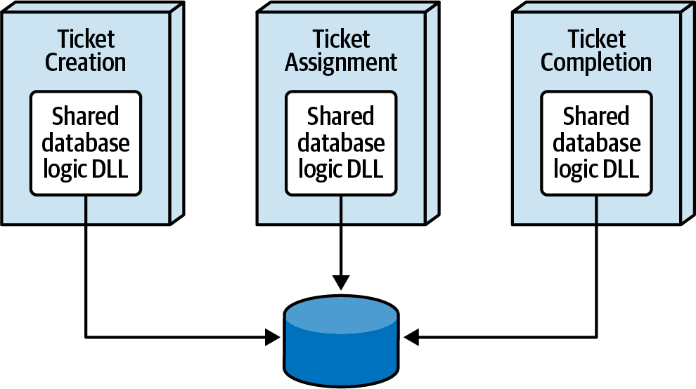

شکل: 8-20

تیلن گفت: «خب که چی؟ همه‌ش عملکردهای پس‌زمینه‌ست، کی اهمیت می‌ده؟ عملکردهای پس‌زمینه لازم نیست خیلی سریع باشن، و اگه سرویس‌ها از کار بیفتن، خیلی سریع دوباره بالا می‌آن.»

ادیسون گفت: «در واقع، همه‌ش عملکرد پس‌زمینه نیست. یادت نره، سرویس ایجاد بلیط رو به مشتریه و از همون سرویس داده اشتراکی استفاده می‌کنه که عملکردهای بلیط پس‌زمینه ازش استفاده می‌کنن.»

تیلن با کمی تردید گفت: «آره، ولی بیشتر عملکردها همچنان پس‌زمینه‌ست.»

ادیسون گفت: «تا حالا به نظر می‌رسه معاوضه استفاده از سرویس داده اشتراکی، عملکرد و تحمل خطا برای سرویس‌های بلیطه.»

اسکایلر اضافه کرد: «این رو هم فراموش نکنیم که هر تغییری توی سرویس داده اشتراکی یه تغییر در زمان اجراست. به عبارت دیگه، اگه تغییری بدیم و سرویس داده اشتراکی رو مستقر کنیم، ممکنه یه چیزی خراب بشه.»

تیلن گفت: «برای همین تست می‌کنیم.»

اسکایلر گفت: «آره، ولی اگه بخوای ریسک رو کم کنی، باید برای هر تغییر توی سرویس داده اشتراکی همه سرویس‌های بلیط رو تست کنی، که زمان تست رو خیلی زیاد می‌کنه. با یه DLL اشتراکی، می‌تونیم کتابخونه اشتراکی رو نسخه‌بندی کنیم تا سازگاری به عقب داشته باشیم.»

ادیسون گفت: «باشه، افزایش ریسک برای تغییرات و افزایش تلاش برای تست رو هم به معاوضه‌ها اضافه می‌کنیم. همچنین، فراموش نکنیم که از نظر مقیاس‌پذیری هم هماهنگی اضافی لازم داریم. هر بار که نمونه‌های بیشتری از سرویس ایجاد بلیط بسازیم، باید مطمئن بشیم که نمونه‌های بیشتری از سرویس داده اشتراکی هم می‌سازیم.»

تیلن گفت: «بیاید این‌قدر روی نکات منفی تمرکز نکنیم. نکات مثبت استفاده از سرویس داده اشتراکی چیان؟»

ادیسون گفت: «باشه، بیاید درباره مزایای استفاده از سرویس داده اشتراکی صحبت کنیم.»

تیلن گفت: «البته که انتزاع داده‌ها. سرویس‌ها لازم نیست نگران منطق پایگاه داده باشن. فقط کافیه یه فراخوانی سرویس از راه دور به سرویس داده اشتراکی داشته باشن.»

ادیسون پرسید: «مزایای دیگه‌ای هم هست؟»

تیلن گفت: «خب، می‌خواستم بگم تجمیع اتصالات متمرکز، ولی به هر حال برای پشتیبانی از سرویس ایجاد بلیط مشتری به چند نمونه نیاز داریم. این کمک می‌کنه، ولی چون فقط سه سرویس داریم و تعداد نمونه‌های هر سرویس زیاد نیست، تغییر بزرگی ایجاد نمی‌کنه. با این حال، کنترل تغییر با سرویس داده اشتراکی خیلی ساده‌تره. لازم نیست هیچ‌کدوم از سرویس‌های بلیط رو برای تغییرات منطق پایگاه داده دوباره مستقر کنیم.»

ادیسون گفت: «بیاید یه نگاهی به اون فایل‌های کلاسی اشتراکی توی مخزن بندازیم و ببینیم از نظر تاریخی چقدر تغییر توی اون کد بوده.»

ادیسون، تیلن و اسکایلر همگی تاریخچه مخزن را برای فایل‌های کلاسی منطق داده اشتراکی بررسی کردند.

تیلن گفت: «هوم... فکر می‌کردم تغییرات توی اون کد خیلی بیشتر از چیزیه که توی مخزن نشون می‌ده. باشه، پس به نظر می‌رسه تغییرات برای منطق پایگاه داده اشتراکی خیلی کمه.»

از طریق گفت‌وگو درباره معاوضه‌ها، تیلن شروع به درک این کرد که معایب سرویس اشتراکی به نظر می‌رسد از مزایاش بیشتر باشه و هیچ توجیه قانع‌کننده‌ای برای قرار دادن منطق پایگاه داده اشتراکی توی یه سرویس اشتراکی وجود نداره. تیلن موافقت کرد که منطق پایگاه داده اشتراکی رو توی یه DLL اشتراکی قرار بده، و ادیسون یه سند تصمیم‌گیری معماری (ADR) برای این تصمیم معماری نوشت:

سند تصمیم‌گیری معماری: استفاده از کتابخونه اشتراکی برای منطق پایگاه داده بلیط مشترک

**زمینه:**

عملکرد بلیط به سه سرویس تقسیم شده: ایجاد بلیط، تخصیص بلیط، و تکمیل بلیط. هر سه سرویس از کد مشترک برای بخش عمده پرس‌وجوها و بیانیه‌های به‌روزرسانی پایگاه داده استفاده می‌کنن. دو گزینه وجود داره: استفاده از یه کتابخونه اشتراکی یا ایجاد یه سرویس داده اشتراکی.

**تصمیم:**

ما از یه کتابخونه اشتراکی برای منطق پایگاه داده بلیط مشترک استفاده خواهیم کرد.

استفاده از یه کتابخونه اشتراکی عملکرد، مقیاس‌پذیری، و تحمل خطای سرویس ایجاد بلیط رو به مشتری و همچنین سرویس تخصیص بلیط رو بهبود می‌ده.

ما متوجه شدیم که کد منطق پایگاه داده مشترک زیاد تغییر نمی‌کنه و بنابراین کد نسبتاً پایداریه. علاوه بر این، تغییر برای منطق پایگاه داده مشترک ریسک کمتری داره، چون سرویس‌ها باید تست و دوباره مستقر بشن. اگه تغییراتی لازم باشه، نسخه‌بندی رو در جایی که مناسب باشه اعمال می‌کنیم تا همه سرویس‌ها لازم نباشه هنگام تغییر منطق پایگاه داده مشترک دوباره مستقر بشن.

استفاده از یه کتابخونه اشتراکی وابستگی سرویس‌ها رو کاهش می‌ده و وابستگی‌های سرویس اضافی، ترافیک HTTP، و پهنای باند کلی رو حذف می‌کنه.

**پیامدها:**

تغییرات در منطق پایگاه داده مشترک توی DLL اشتراکی نیاز به تست و استقرار سرویس‌های بلیط داره، و در نتیجه چابکی کلی برای منطق پایگاه داده مشترک برای عملکرد بلیط کاهش پیدا می‌کنه.

نمونه‌های سرویس باید خودشون تجمیع اتصالات پایگاه داده رو مدیریت کنن.

**فصل نهم: مالکیت داده‌ها و تراکنش‌های توزیع‌شده**

* **جمعه، ۱۹ آذر، ساعت ۰۹:۱۲**

در حالی که تیم پایگاه داده روی تجزیه پایگاه داده یکپارچه Sysops Squad کار می‌کرد، تیم توسعه Sysops Squad به همراه ادیسون، معمار این تیم، شروع به شکل‌دهی زمینه‌های محدود شده (bounded contexts) بین سرویس‌ها و داده‌ها کردند و در این فرآیند، مالکیت جداول را به سرویس‌ها تخصیص دادند.

ادیسون پرسید: «چرا جدول پروفایل متخصص رو به زمینه محدود شده سرویس تخصیص بلیط اضافه کردی؟

سیدنی پاسخ داد: «چون تخصیص بلیط برای الگوریتم‌های تخصیص به اون جدول وابسته‌ست. مدام از اون جدول پرس‌وجو می‌کنه تا اطلاعات مکان و مهارت‌های متخصص رو بگیره.»

ادیسون گفت: «ولی اون فقط پرس‌وجو از جدول متخصص انجام می‌ده. سرویس نگهداری کاربر عملکردهایی برای به‌روزرسانی پایگاه داده داره تا اون اطلاعات رو مدیریت کنه. به نظرم جدول پروفایل متخصص باید متعلق به سرویس نگهداری کاربر باشه و توی زمینه محدود شده اون قرار بگیره.»

سیدنی گفت: «مخالفم. ما به هیچ وجه نمی‌تونیم تحمل کنیم که سرویس تخصیص برای هر پرس‌وجو که نیاز داره، فراخوانی از راه دور به سرویس نگهداری کاربر انجام بده. این کار عملی نیست.»

ادیسون پرسید: «در اون صورت، چطور به‌روزرسانی‌های جدول رو وقتی یه متخصص مهارت جدیدی کسب می‌کنه یا مکان خدمتش رو تغییر می‌ده مدیریت می‌کنی؟ یا وقتی متخصص جدیدی استخدام می‌کنیم چی؟ اون چطور کار می‌کنه؟»

سیدنی گفت: «ساده‌ست. سرویس نگهداری کاربر همچنان می‌تونه به جدول متخصص دسترسی داشته باشه. فقط کافیه به یه پایگاه داده دیگه وصل بشه. این چه مشکلی داره؟»

ادیسون گفت: «یادت نیست دانا چی گفت؟ اشکالی نداره چند سرویس به یه طرح‌واره پایگاه داده وصل بشن، ولی اینکه یه سرویس به چند پایگاه داده یا طرح‌واره وصل بشه، ممنوعه. دانا گفت این کار قابل قبوله و اجازه نمی‌ده اتفاق بیفته.»

سیدنی گفت: «آه، درسته، این قانون رو فراموش کرده بودم. خب حالا چی کار کنیم؟ یه سرویس داریم که نیاز به به‌روزرسانی‌های گاه‌به‌گاه داره، و یه سرویس کاملاً متفاوت توی یه دامنه دیگه که نیاز به خوندن مکرر از جدول داره.»

ادیسون گفت: «نمی‌دونم جواب درست چیه. واضحه که این موضوع نیاز به همکاری بیشتر بین تیم پایگاه داده و ما داره تا بتونیم راه‌حلی پیدا کنیم. بذار ببینم دانا می‌تونه توصیه‌ای بده یا نه.»

وقتی داده‌ها از هم جدا می‌شوند، باید دوباره به هم دوخته شوند تا سیستم کار کنه. این یعنی باید مشخص کنیم کدوم سرویس‌ها مالک چه داده‌هایی هستند، چطور تراکنش‌های توزیع‌شده رو مدیریت کنیم، و سرویس‌ها چطور می‌تونن به داده‌هایی که نیاز دارن (ولی دیگه مالکشون نیستن) دسترسی پیدا کنن. توی این فصل، جنبه‌های مالکیت و تراکنشی کنار هم گذاشتن داده‌های توزیع‌شده رو بررسی می‌کنیم.

**تخصیص مالکیت داده‌ها:**

بعد از تجزیه داده‌ها توی یه معماری توزیع‌شده، معمار باید مشخص کنه کدوم سرویس‌ها مالک چه داده‌هایی هستند. متأسفانه، تخصیص مالکیت داده به یه سرویس به اون سادگی که به نظر می‌رسه نیست و یکی دیگه از بخش‌های سخت معماری نرم‌افزاره.

قانون کلی برای تخصیص مالکیت جدول می‌گه سرویس‌هایی که عملیات نوشتن روی یه جدول انجام می‌دن، مالک اون جدول هستند. این قانون کلی برای مالکیت تکی (وقتی فقط یه سرویس روی جدول می‌نویسه) خوب کار می‌کنه، ولی وقتی مالکیت مشترک (چند سرویس روی یه جدول می‌نویسن) یا حتی بدتر، مالکیت عمومی (اکثر یا همه سرویس‌ها روی جدول می‌نویسن) پیش می‌آد، پیچیده می‌شه.

قانون کلی برای مالکیت داده‌ها اینه که سرویسی که عملیات نوشتن روی یه جدول انجام می‌ده، مالک اون جدوله. اما مالکیت مشترک این قانون ساده رو پیچیده می‌کنه!

برای نشان دادن پیچیدگی‌های مالکیت داده‌ها، به مثال شکل ۹-۱ نگاه کنید که سه سرویس رو نشون می‌ده: سرویس لیست علاقه‌مندی‌ها که همه لیست‌های علاقه‌مندی مشتریان رو مدیریت می‌کنه، سرویس کاتالوگ که کاتالوگ محصولات رو نگهداری می‌کنه، و سرویس موجودی که موجودی و عملکردهای بازسازی موجودی برای همه محصولات توی کاتالوگ رو مدیریت می‌کنه.

برای پیچیده‌تر کردن موضوع، توجه کنید که سرویس لیست علاقه‌مندی‌ها هم به جدول حسابرسی و هم به جدول لیست علاقه‌مندی‌ها می‌نویسه، سرویس کاتالوگ به جدول حسابرسی و جدول محصول می‌نویسه، و سرویس موجودی به جدول حسابرسی و جدول محصول می‌نویسه. یهو این مثال ساده دنیای واقعی، تخصیص مالکیت داده رو به یه کار پیچیده و گیج‌کننده تبدیل می‌کنه.

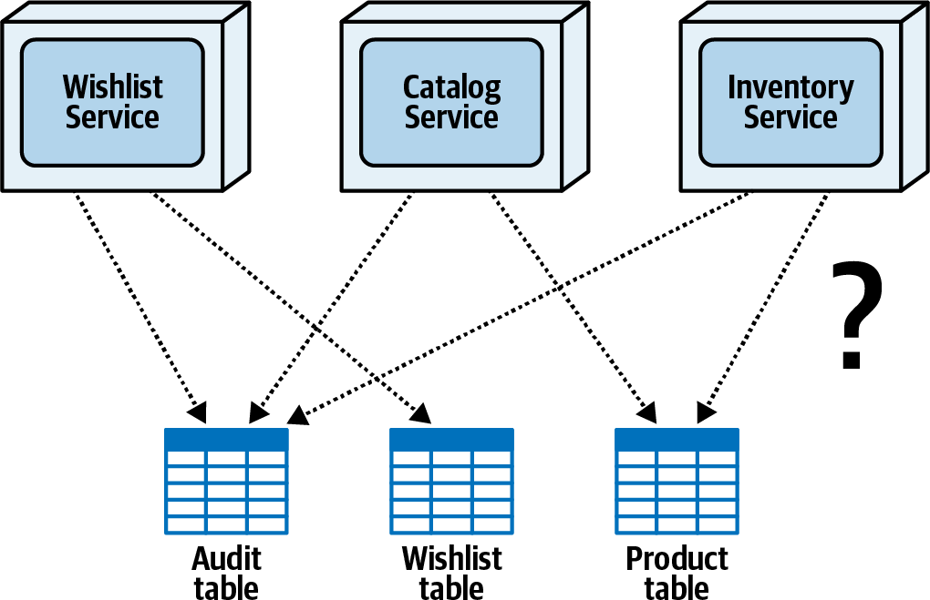

شکل: 9-1

توی این فصل، این پیچیدگی رو با بحث درباره سه سناریوی تخصیص مالکیت داده به سرویس‌ها (مالکیت تکی، مالکیت عمومی، و مالکیت مشترک) باز می‌کنیم و تکنیک‌هایی برای حل این سناریوها رو بررسی می‌کنیم، با استفاده از شکل ۹-۱ به‌عنوان نقطه مرجع مشترک.

سناریوی مالکیت تکی

مالکیت تکی جدول وقتی اتفاق می‌افته که فقط یه سرویس روی یه جدول می‌نویسه. این ساده‌ترین سناریوی مالکیت داده‌ست و حلش نسبتاً آسونه.

با نگاه به شکل ۹-۱، توجه کنید که جدول لیست علاقه‌مندی‌ها فقط یه سرویس داره که روش می‌نویسه سرویس لیست علاقه‌مندی‌ها.

توی این سناریو، واضحه که سرویس لیست علاقه‌مندی‌ها باید مالک جدول لیست علاقه‌مندی‌ها باشه (صرف‌نظر از سرویس‌های دیگه‌ای که نیاز به دسترسی فقط خواندنی به جدول لیست علاقه‌مندی‌ها دارن)، شکل ۹-۲ رو ببینید. توجه کنید که سمت راست این نمودار، جدول لیست علاقه‌مندی‌ها بخشی از زمینه محدود شده سرویس لیست علاقه‌مندی‌ها می‌شه. این تکنیک نمودارسازی راه مؤثری برای نشان دادن مالکیت جدول و زمینه محدود شده بین سرویس و داده‌های متناظرش هست.

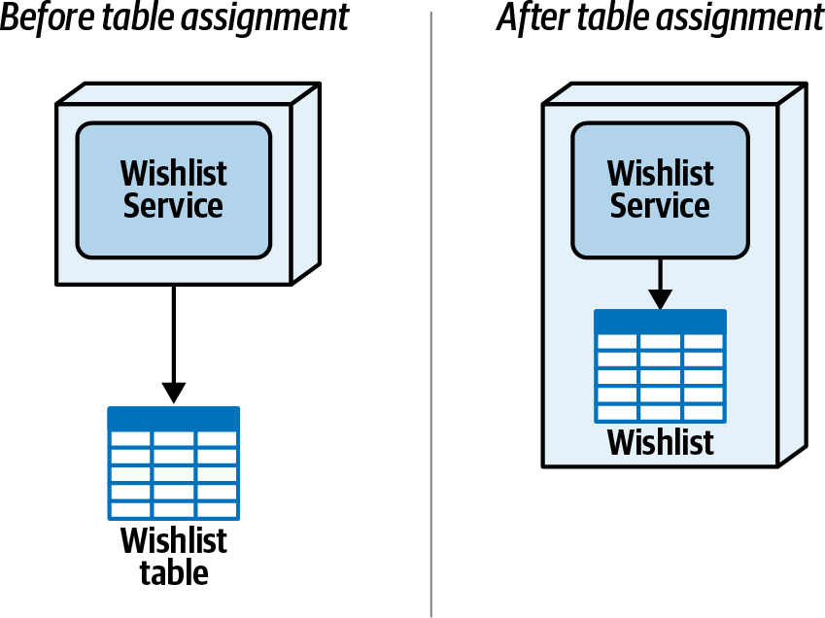

شکل: 9-2

به خاطر سادگی این سناریو، توصیه می‌کنیم اول روابط مالکیت تکی جدول رو حل کنید تا زمین بازی برای رسیدگی به سناریوهای پیچیده‌تر مثل مالکیت عمومی و مالکیت مشترک خالی بشه.

**سناریوی مالکیت عمومی**

مالکیت عمومی جدول وقتی اتفاق می‌افته که اکثر (یا همه) سرویس‌ها نیاز به نوشتن روی یه جدول دارن. مثلاً، شکل ۹-۱ نشون می‌ده که همه سرویس‌ها (لیست علاقه‌مندی‌ها، کاتالوگ، و موجودی) نیاز به نوشتن روی جدول حسابرسی دارن تا عملی که کاربر انجام داده ثبت بشه. چون همه سرویس‌ها نیاز به نوشتن روی جدول دارن، مشخص کردن اینکه کی باید واقعاً مالک جدول حسابرسی باشه سخته. در حالی که این مثال ساده فقط سه سرویس داره، یه مثال واقعی‌تر رو تصور کنید که ممکنه صدها (یا حتی هزاران) سرویس باید روی یه جدول حسابرسی بنویسن.

راه‌حل ساده قرار دادن جدول حسابرسی توی یه پایگاه داده اشتراکی یا طرح‌واره اشتراکی که همه سرویس‌ها ازش استفاده می‌کنن، متأسفانه همه مشکلات اشتراک داده که توی ابتدای فصل ششم توضیح داده شد رو دوباره به وجود می‌آره، از جمله کنترل تغییر، کمبود اتصال، مقیاس‌پذیری، و تحمل خطا. پس، به یه راه‌حل دیگه برای حل مالکیت عمومی داده نیاز داریم

یه تکنیک محبوب برای رسیدگی به مالکیت عمومی جدول اینه که یه سرویس اختصاصی رو به‌عنوان مالک اصلی (و تنها) اون داده تعیین کنیم، یعنی فقط یه سرویس مسئول نوشتن داده روی جدوله. سرویس‌های دیگه‌ای که نیاز به انجام عملیات نوشتن دارن، اطلاعات رو به سرویس اختصاصی می‌فرستن، و اون سرویس عملیات نوشتن واقعی رو روی جدول انجام می‌ده.

اگه سرویس‌هایی که داده رو می‌فرستن به اطلاعات یا تأیید نیاز نداشته باشن، می‌تونن از صف‌های ماندگار برای پیام‌رسانی ناهمزمان از نوع «شلیک کن و فراموش کن» استفاده کنن. یا اگه نیاز باشه اطلاعاتی بر اساس عملیات نوشتن به فراخواننده برگرده (مثل شماره تأیید یا کلید پایگاه داده)، سرویس‌ها می‌تونن از چیزی مثل REST، gRPC، یا پیام‌رسانی درخواستپاسخ (شبه‌همزمان) برای یه فراخوانی همزمان استفاده کنن.

برمی‌گردیم به مثال جدول حسابرسی، توی شکل ۹-۳ توجه کنید که معمار یه سرویس حسابرسی جدید ساخته و مالکیت جدول حسابرسی رو بهش اختصاص داده، یعنی این تنها سرویسیه که عملیات خواندن یا نوشتن روی جدول انجام می‌ده. توی این مثال، چون به اطلاعات بازگشتی نیازی نیست، معمار از پیام‌رسانی ناهمزمان شلیک کن و فراموش کن با یه صف ماندگار استفاده کرده تا سرویس‌های لیست علاقه‌مندی‌ها، کاتالوگ، و موجودی لازم نباشه منتظر نوشتن رکورد حسابرسی روی جدول بمونن. ماندگار کردن صف (یعنی پیام توسط کارگزار روی دیسک ذخیره می‌شه) تحویل تضمین‌شده رو در صورت خرابی سرویس یا کارگزار فراهم می‌کنه و کمک می‌کنه هیچ پیامی گم نشه.

در بعضی موارد، ممکنه لازم باشه سرویس‌ها داده‌های عمومی رو که مالکشون نیستن بخونن. این تکنیک‌های دسترسی فقط خواندنی توی فصل دهم به‌تفصیل توضیح داده شده.

**سناریوی مالکیت مشترک**

یکی از سناریوهای رایج (و پیچیده) مالکیت داده، مالکیت مشترکه، که وقتی چند سرویس عملیات نوشتن روی یه جدول انجام می‌دن اتفاق می‌افته. این سناریو با سناریوی مالکیت عمومی قبلی فرق داره، چون توی مالکیت مشترک، فقط چند سرویس توی یه دامنه روی یه جدول می‌نویسن، در حالی که توی مالکیت عمومی، اکثر یا همه سرویس‌ها عملیات نوشتن روی جدول انجام می‌دن. مثلاً، توی شکل ۹-۱ توجه کنید که همه سرویس‌ها روی جدول حسابرسی عملیات نوشتن انجام می‌دن (مالکیت عمومی)، در حالی که فقط سرویس‌های کاتالوگ و موجودی روی جدول محصول عملیات نوشتن انجام می‌دن (مالکیت مشترک).

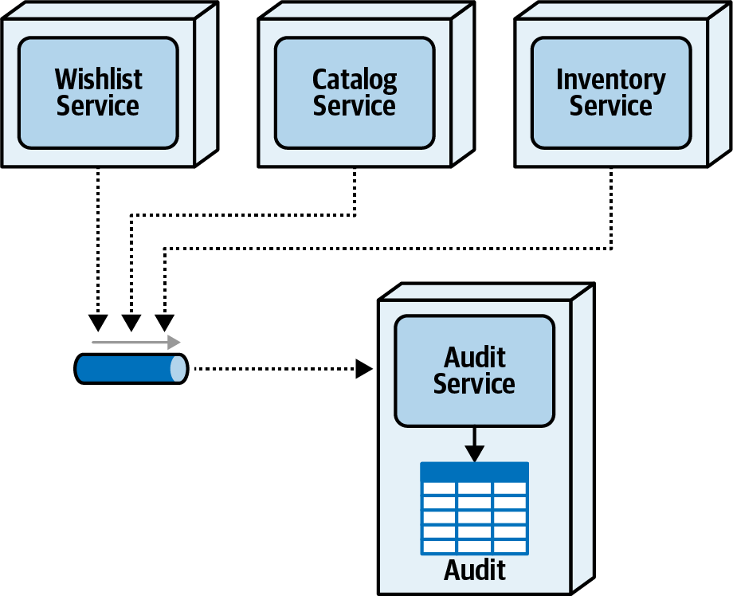

شکل: 9-3

شکل ۹-۴ مثال مالکیت مشترک جدا شده از شکل ۹-۱ رو نشون می‌ده. سرویس کاتالوگ محصولات جدید رو به جدول وارد می‌کنه، محصولاتی که دیگه عرضه نمی‌شن رو حذف می‌کنه، و اطلاعات ثابت محصول رو وقتی تغییر می‌کنه به‌روزرسانی می‌کنه، در حالی که سرویس موجودی مسئول خوندن و به‌روزرسانی موجودی فعلی برای هر محصوله وقتی محصولات پرس‌وجو می‌شن، فروخته می‌شن، یا برگشت داده می‌شن.

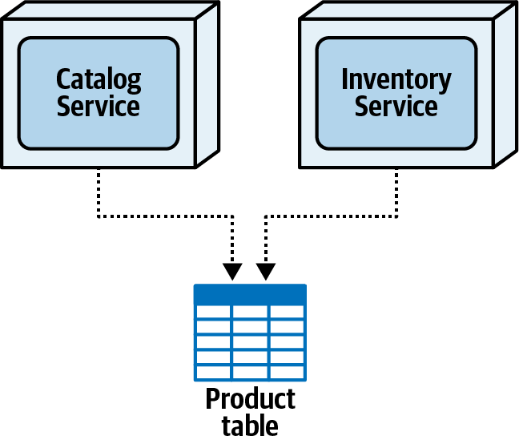

شکل: 9-4

خوشبختانه، چند تکنیک برای رسیدگی به این نوع سناریوی مالکیت وجود داره—تکنیک تقسیم جدول، تکنیک دامنه داده، تکنیک واگذاری، و تکنیک یکپارچه‌سازی سرویس. هر کدوم در بخش‌های بعدی به‌تفصیل بحث می‌شن.

**تکنیک تقسیم جدول**

تکنیک تقسیم جدول یه جدول واحد رو به چند جدول تقسیم می‌کنه تا هر سرویس بخشی از داده‌ای که مسئولشه رو مالک بشه. این تکنیک توی کتاب «بازسازی پایگاه‌های داده» و وب‌سایت همراهش به‌تفصیل توضیح داده شده.

برای نشان دادن تکنیک تقسیم جدول، مثال جدول محصول توی شکل ۹-۴ رو در نظر بگیرید. توی این مورد، معمار یا توسعه‌دهنده اول یه جدول موجودی جداگونه می‌سازه که شامل شناسه محصول (کلید) و تعداد موجودی (تعداد اقلام موجود) باشه، جدول موجودی رو با داده‌های جدول محصول موجود پر می‌کنه، و بعد ستون تعداد موجودی رو از جدول محصول حذف می‌کنه. کد منبع توی مثال ۹۱ نشون می‌ده این تکنیک چطور ممکنه با استفاده از زبان تعریف داده (DDL) توی یه پایگاه داده رابطه‌ای معمولی پیاده‌سازی بشه.

مثال ۹-۱. کد منبع DDL برای تقسیم جدول محصول و انتقال تعداد موجودی به یه جدول موجودی جدید

```sql

CREATE TABLE Inventory

(

product_id VARCHAR(10),

inv_cnt INT

);

INSERT INTO Inventory VALUES (product_id, inv_cnt)

AS SELECT product_id, inv_cnt FROM Product;

COMMIT;

ALTER TABLE Product DROP COLUMN inv_cnt;

```

تقسیم جدول پایگاه داده، مالکیت مشترک رو به یه سناریوی مالکیت تکی جدول منتقل می‌کنه: سرویس کاتالوگ مالک داده‌های جدول محصوله، و سرویس موجودی مالک داده‌های جدول موجودیه. اما همون‌طور که توی شکل ۹-۵ نشون داده شده، این تکنیک نیاز به ارتباط بین سرویس کاتالوگ و سرویس موجودی داره وقتی محصولات ساخته یا حذف می‌شن تا داده‌ها بین دو جدول سازگار بمونن.

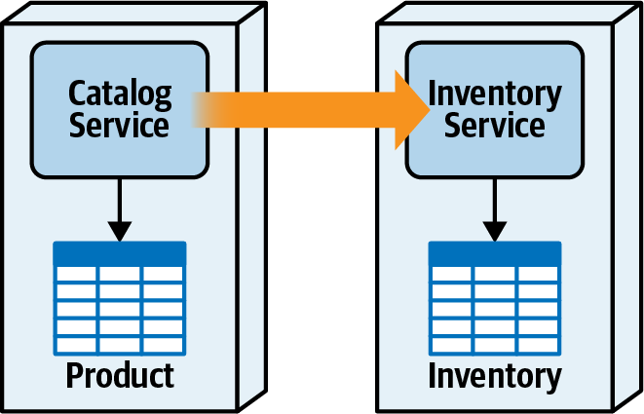

شکل: 9-5

مثلاً، اگه یه محصول جدید اضافه بشه، سرویس کاتالوگ یه شناسه محصول تولید می‌کنه و محصول جدید رو توی جدول محصول وارد می‌کنه. بعد سرویس کاتالوگ باید اون شناسه محصول جدید (و شاید تعداد موجودی اولیه) رو به سرویس موجودی بفرسته. اگه محصولی حذف بشه، سرویس کاتالوگ اول محصول رو از جدول محصول حذف می‌کنه، بعد باید به سرویس موجودی اطلاع بده تا ردیف موجودی رو از جدول موجودی حذف کنه.

همگام‌سازی داده‌ها بین جداول تقسیم‌شده کار ساده‌ای نیست. ارتباط بین سرویس کاتالوگ و سرویس موجودی باید همزمان باشه یا ناهمزمان؟ وقتی سرویس کاتالوگ محصولی رو اضافه یا حذف می‌کنه و سرویس موجودی در دسترس نیست، چی باید بکنه؟ این سؤالات سختیه و معمولاً به معاوضه سنتی دسترسی در مقابل سازگاری که توی معماری‌های توزیع‌شده رایجه بستگی داره. انتخاب دسترسی یعنی مهم‌تره که سرویس کاتالوگ همیشه بتونه محصولات رو اضافه یا حذف کنه، حتی اگه رکورد موجودی متناظر توی جدول موجودی ساخته نشه. انتخاب سازگاری یعنی مهم‌تره که دو جدول همیشه با هم همگام باشن، که باعث می‌شه عملیات ایجاد یا حذف محصول اگه سرویس موجودی در دسترس نباشه شکست بخوره. چون تقسیم‌بندی شبکه توی معماری‌های توزیع‌شده لازمه، قضیه CAP می‌گه فقط یکی از این انتخاب‌ها (سازگاری یا دسترسی) ممکنه.

نوع پروتکل ارتباطی (همزمان در مقابل ناهمزمان) هم وقتی جدول تقسیم می‌شه مهمه. آیا سرویس کاتالوگ نیاز به تأیید داره که رکورد موجودی متناظر موقع ایجاد محصول جدید اضافه شده؟ اگه آره، پس ارتباط همزمان لازمه، که سازگاری داده بهتری فراهم می‌کنه ولی به قیمت عملکرد. اگه تأیید لازم نباشه، سرویس کاتالوگ می‌تونه از ارتباط ناهمزمان شلیک کن و فراموش کن استفاده کنه، که عملکرد بهتری داره ولی به قیمت سازگاری داده. چقدر معاوضه برای در نظر گرفتن.

تکنیک دامنه داده

یه تکنیک دیگه برای مالکیت مشترک، ایجاد یه دامنه داده اشتراکیه. این وقتی شکل می‌گیره که مالکیت داده بین سرویس‌ها به اشتراک گذاشته بشه، و در نتیجه چند مالک برای جدول به وجود بیاد. با این تکنیک، جداولی که توسط سرویس‌های مشابه به اشتراک گذاشته می‌شن توی یه طرح‌واره یا پایگاه داده قرار می‌گیرن، و در نتیجه یه زمینه محدود شده گسترده‌تر بین سرویس‌ها و داده‌ها شکل می‌گیره.

توجه کنید که شکل ۹-۶ خیلی شبیه نمودار اصلی توی شکل ۹-۴ هست با یه تفاوت قابل توجه—نمودار دامنه داده، جدول محصول رو توی یه کادر جدا خارج از زمینه هر سرویس مالک نشون می‌ده. این تکنیک نمودارسازی مشخص می‌کنه که جدول نه متعلق به زمینه محدود شده هیچ‌کدوم از سرویس‌هاست و نه بخشی از اونه، بلکه بینشون توی یه زمینه محدود شده گسترده‌تر به اشتراک گذاشته شده.

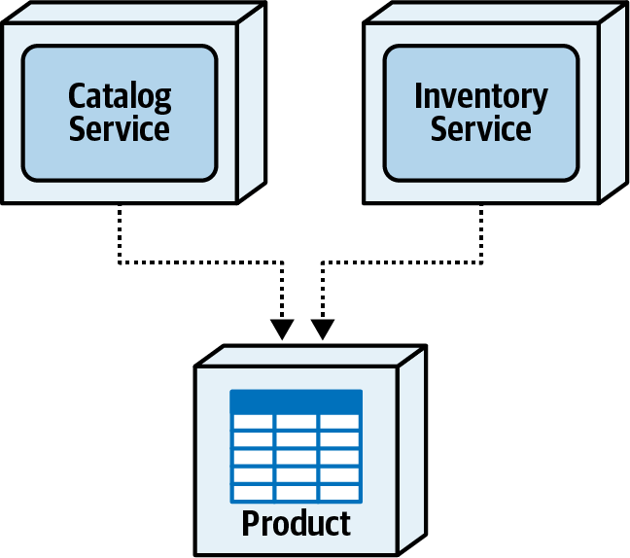

شکل: 9-6

در حالی که اشتراک داده توی معماری‌های توزیع‌شده (به‌خصوص با میکروسرویس‌ها) معمولاً توصیه نمی‌شه، این روش بعضی از مشکلات عملکرد، دسترسی، و سازگاری داده که توی تکنیک‌های دیگه مالکیت مشترک دیده می‌شه رو حل می‌کنه. چون سرویس‌ها به هم وابسته نیستن، سرویس کاتالوگ می‌تونه محصولات رو ایجاد یا حذف کنه بدون نیاز به هماهنگی با سرویس موجودی، و سرویس موجودی می‌تونه موجودی رو تنظیم کنه بدون نیاز به سرویس کاتالوگ. هر دو سرویس کاملاً از هم مستقل می‌شن.

وقتی تکنیک دامنه داده رو انتخاب می‌کنید، همیشه دوباره ارزیابی کنید که چرا به سرویس‌های جدا نیازه، چون داده برای هر سرویس مشترکه. توجیهات ممکنه شامل تفاوت‌های مقیاس‌پذیری، نیازهای تحمل خطا، تفاوت‌های توان عملیاتی، یا ایزوله کردن نوسانات کد باشه (به فصل هفتم نگاه کنید).

متأسفانه، اشتراک داده توی یه معماری توزیع‌شده یه سری مشکلات به وجود می‌آره، اولینش افزایش تلاش برای تغییراتیه که توی ساختار داده (مثل تغییر طرح‌واره یه جدول) انجام می‌شه. چون یه زمینه محدود شده گسترده‌تر بین سرویس‌ها و داده‌ها شکل گرفته، تغییرات توی ساختار جداول اشتراکی ممکنه نیاز به هماهنگی بین چند سرویس داشته باشه. این باعث افزایش تلاش توسعه، دامنه تست، و ریسک استقرار می‌شه.

یه مشکل دیگه تکنیک دامنه داده درباره مالکیت داده، کنترل اینکه کدوم سرویس‌ها مسئولیت نوشتن روی چه داده‌هایی دارن. توی بعضی موارد، این ممکنه مهم نباشه، ولی اگه کنترل عملیات نوشتن روی داده‌های خاص مهمه، تلاش اضافی برای اعمال قوانین حاکمیتی خاص برای حفظ مالکیت نوشتن جدول یا ستون خاص لازمه.

**تکنیک واگذاری**

یه روش جایگزین برای رسیدگی به سناریوی مالکیت مشترک، تکنیک واگذاریه. با این تکنیک، یه سرویس به‌عنوان مالک تکی جدول تعیین می‌شه و نماینده می‌شه، و سرویس (یا سرویس‌های) دیگه با نماینده ارتباط برقرار می‌کنن تا به‌جای اونا به‌روزرسانی‌ها رو انجام بده.

یکی از چالش‌های تکنیک واگذاری اینه که بدونیم کدوم سرویس رو به‌عنوان نماینده (مالک تنها جدول) تعیین کنیم. گزینه اول، که اولویت دامنه اصلی نامیده می‌شه، مالکیت جدول رو به سرویسی اختصاص می‌ده که نزدیک‌ترین نمایندگی از دامنه اصلی داده رو داره—به عبارت دیگه، سرویسی که اکثر عملیات CRUD نهاد اصلی رو برای نهاد خاص توی اون دامنه انجام می‌ده. گزینه دوم، که اولویت ویژگی‌های عملیاتی نامیده می‌شه، مالکیت جدول رو به سرویسی اختصاص می‌ده که به ویژگی‌های معماری عملیاتی بالاتر مثل عملکرد، مقیاس‌پذیری، دسترسی، و توان عملیاتی نیاز داره.

Good data access performance

Data schema changes involve more services

Data remains consistent

Data ownership governance (write responsibility)

No service dependency Increased deployment risk for data schema changes

No scalability and throughput issues Increased testing scope for data schema changes

**Advantages Disadvantages**

جدول: 9-1

برای نشان دادن این دو گزینه و معاوضه‌های مرتبط با هر کدوم، سناریوی مالکیت مشترک سرویس کاتالوگ و سرویس موجودی توی شکل ۹-۴ رو در نظر بگیرید. توی این مثال، سرویس کاتالوگ مسئول ایجاد، به‌روزرسانی، و حذف محصولاته، و همچنین بازیابی اطلاعات محصول؛ سرویس موجودی مسئول بازیابی و به‌روزرسانی تعداد موجودی محصول و همچنین دونستن اینکه کی باید موجودی رو بازسازی کنه اگه موجودی خیلی کم بشه.

با گزینه اولویت دامنه اصلی، سرویسی که اکثر عملیات CRUD رو روی نهاد اصلی انجام می‌ده، مالک جدول می‌شه. همون‌طور که توی شکل ۹-۷ نشون داده شده، چون سرویس کاتالوگ اکثر عملیات CRUD رو روی اطلاعات محصول انجام می‌ده، سرویس کاتالوگ به‌عنوان مالک تکی جدول تعیین می‌شه. این یعنی سرویس موجودی باید با سرویس کاتالوگ ارتباط برقرار کنه تا تعداد موجودی رو بازیابی یا به‌روزرسانی کنه، چون مالک جدول نیست.

مثل سناریوی مالکیت عمومی که قبلاً توضیح داده شد، تکنیک واگذاری همیشه ارتباط بین‌سرویسی رو بین سرویس‌های دیگه‌ای که نیاز به به‌روزرسانی داده دارن اجبار می‌کنه. توی شکل ۹-۷ توجه کنید که سرویس موجودی باید به‌روزرسانی‌های موجودی رو از طریق یه پروتکل دسترسی از راه دور به سرویس کاتالوگ بفرسته تا اون به‌جای سرویس موجودی به‌روزرسانی‌ها و خواندن‌های موجودی رو انجام بده. این ارتباط می‌تونه همزمان یا ناهمزمان باشه. مثل همیشه توی معماری نرم‌افزار، تحلیل معاوضه‌های بیشتری برای در نظر گرفتن.

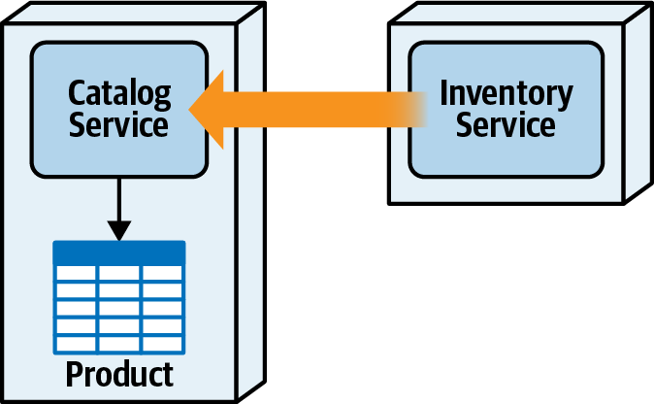

شکل: 9-7

با ارتباط همزمان، سرویس موجودی باید منتظر بمونه تا موجودی توسط سرویس کاتالوگ به‌روزرسانی بشه، که روی عملکرد کلی تأثیر می‌ذاره ولی سازگاری داده رو تضمین می‌کنه. استفاده از ارتباط ناهمزمان برای ارسال به‌روزرسانی‌های موجودی باعث می‌شه سرویس موجودی خیلی سریع‌تر کار کنه، ولی داده‌ها فقط در نهایت سازگارن. علاوه بر این، با ارتباط ناهمزمان، چون ممکنه خطایی توی سرویس کاتالوگ موقع به‌روزرسانی موجودی رخ بده، سرویس موجودی هیچ تضمینی نداره که موجودی واقعاً به‌روزرسانی شده، که روی یکپارچگی داده هم تأثیر می‌ذاره.

با گزینه اولویت ویژگی‌های عملیاتی، نقش‌های مالکیت برعکس می‌شن چون به‌روزرسانی‌های موجودی با سرعت خیلی بیشتری نسبت به داده‌های ثابت محصول اتفاق می‌افتن. توی این مورد، مالکیت جدول به سرویس موجودی اختصاص داده می‌شه، با این توجیه که به‌روزرسانی موجودی محصول بخشی از پردازش تراکنشی بلادرنگ مکرر خرید محصولاته، برخلاف وظیفه مدیریتی کم‌تکرار به‌روزرسانی اطلاعات محصول یا اضافه و حذف محصولات (شکل ۹-۸ رو ببینید).

با این گزینه، به‌روزرسانی‌های مکرر تعداد موجودی می‌تونه از فراخوانی‌های مستقیم پایگاه داده به جای پروتکل‌های دسترسی از راه دور استفاده کنه، و در نتیجه عملیات‌های موجودی خیلی سریع‌تر و قابل‌اعتمادتر می‌شن. علاوه بر این داده‌ای که بیشترین نوسان رو داره (تعداد موجودی) بسیار سازگار نگه داشته می‌شه.

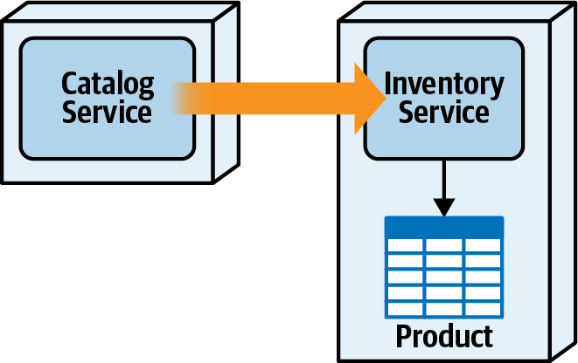

شکل: 9-8

با این حال، یه مشکل بزرگ با نمودار توی شکل ۹-۸، مسئولیت مدیریت دامنه‌ست. سرویس موجودی مسئول مدیریت موجودی محصوله، نه فعالیت پایگاه داده (و مدیریت خطای متناظر) برای اضافه، حذف، و به‌روزرسانی اطلاعات ثابت محصول. به همین دلیل، ما معمولاً گزینه اولویت دامنه رو توصیه می‌کنیم، و از چیزهایی مثل کش در حافظه تکثیرشده یا کش توزیع‌شده برای رسید مسائل عملکرد و تحمل خطا استفاده می‌کنیم.

Forms single table ownership

High level of service coupling

Abstracts data structures from other services No atomic transaction for nonowner writes

Low fault tolerance for nonowner services

Good data schema change control Low performance for nonowner writes

**Advantages Disadvantages**

جدول: 9-2

صرف‌نظر از اینکه کدوم سرویس به‌عنوان نماینده (مالک تنها جدول) تعیین بشه، تکنیک واگذاری یه سری معایب داره، بزرگ‌ترینشون میزان بالای اتصال سرویس‌ها و نیاز به ارتباط بین‌سرویسیه. این به نوبه خودش منجر به مشکلات دیگه‌ای برای سرویس‌های غیرنماینده می‌شه، از جمله نبود تراکنش اتمی موقع انجام عملیات‌های نوشتن، عملکرد پایین به دلیل تأخیر شبکه و پردازش، و تحمل خطای کم. به خاطر این مشکلات، تکنیک واگذاری معمولاً برای سناریوهای نوشتن پایگاه داده مناسب‌تره که نیاز به تراکنش‌های اتمی ندارن و می‌تونن سازگاری نهایی رو از طریق ارتباطات ناهمزمان تحمل کنن.

تکنیک یکپارچه‌سازی سرویس

رویکرد واگذاری که توی بخش قبلی بحث شد، مشکل اصلی مرتبط با مالکیت مشترک رو یعنی وابستگی سرویس‌ها برجسته می‌کنه. تکنیک یکپارچه‌سازی سرویس‌ها وابستگی سرویس رو حل می‌کنه و مالکیت مشترک رو با ترکیب چند صاحب جدول (سرویس‌ها) توی یه سرویس جامع واحد رسیدگی می‌کنه، و در نتیجه مالکیت مشترک رو به یه سناریوی مالکیت تکی منتقل می‌کنه (شکل ۹-۹ رو ببینید).

مثل تکنیک دامنه داده، این تکنیک مشکلات مرتبط با وابستگی‌های سرویس و عملکرد رو حل می‌کنه، و همزمان مشکل مالکیت مشترک رو هم برطرف می‌کنه. اما، مثل تکنیک‌های دیگه، این هم معاوضه‌های خاص خودش رو داره.

ترکیب سرویس‌ها یه سرویس عمیق‌تر ایجاد می‌کنه، و در نتیجه دامنه کلی تست‌ها و همچنین ریسک کلی استقرار رو افزایش می‌ده (احتمال خراب شدن چیز دیگه‌ای توی سرویس وقتی ویژگی جدیدی اضافه می‌شه یا یه باگ رفع می‌شه). یکپارچه‌سازی سرویس‌ها ممکنه روی تحمل کلی خطا هم تأثیر بذاره، چون همه قسمت‌های سرویس با هم از کار می‌افتن.

Preserves atomic transactions

More coarse-grained scalability

Increased deployment risk

Increased testing scope

Good overall performance Less fault tolerance

**Advantages Disadvantages**

جدول: 9-3

مقیاس‌پذیری کلی هم وقتی از تکنیک یکپارچه‌سازی سرویس استفاده می‌شه تحت تأثیر قرار می‌گیره، چون همه قسمت‌های سرویس باید به طور برابر مقیاس بشن، حتی اگه بعضی عملکردها نیاز به مقیاس در سطحی مشابه سایر عملکردها نداشته باشن. مثلاً، توی شکل ۹-۹، عملکرد نگهداری کاتالوگ (که قبلاً توی یه سرویس کاتالوگ جدا بود) باید بی‌دلیل برای پاسخ به نیازهای بالای عملکرد بازیابی و به‌روزرسانی موجودی مقیاس بشه.

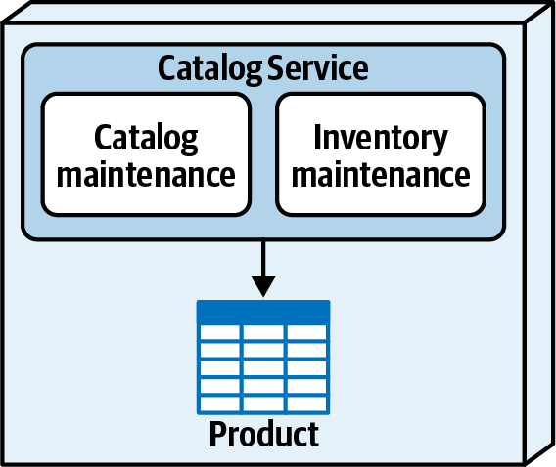

شکل: 9-9

**خلاصه مالکیت داده‌ها**

شکل ۹-۱۰ تخصیص‌های مالکیت جدول نهایی از شکل ۹۱ رو بعد از اعمال تکنیک‌های توضیح داده‌شده توی این بخش نشون می‌ده. برای سناریوی جدول تکی شامل سرویس لیست علاقه‌مندی‌ها، ما فقط مالکیت رو به سرویس لیست علاقه‌مندی‌ها اختصاص دادیم، و یه زمینه محدود شده محکم بین سرویس و جدول شکل دادیم. برای سناریوی مالکیت عمومی شامل جدول حسابرسی، یه سرویس حسابرسی جدید ساختیم، و همه سرویس‌های دیگه یه پیام ناهمزمان به یه صف ماندگار می‌فرستن. در نهایت، برای سناریوی پیچیده‌تر مالکیت مشترک شامل جدول محصول با سرویس‌های کاتالوگ و موجودی، ما تصمیم گرفتیم از تکنیک واگذاری استفاده کنیم، مالکیت تکی جدول محصول رو به سرویس کاتالوگ اختصاص بدیم، و سرویس موجودی درخواست‌های به‌روزرسانی رو به سرویس کاتالوگ بفرسته. بعد از اینکه مالکیت جدول به سرویس‌ها تخصیص داده شد، یه معمار باید بعد تخصیص مالکیت جداول رو با تحلیل جریان‌های کاری تجاری و نیازهای تراکنشی متناظرشون تأیید کنه.

**تراکنش‌های توزیع‌شده**

وقتی معمارها و توسعه‌دهندگان به تراکنش‌ها فکر می‌کنن، معمولاً به یه واحد کاری اتمی فکر می‌کنن که چندتا به‌روزرسانی پایگاه داده یا با هم انجام می‌شن یا اگه خطایی رخ بده، همه‌شون برگردانده می‌شن. این نوع تراکنش اتمی معمولاً به‌عنوان تراکنش ACID شناخته می‌شه. همون‌طور که توی فصل ششم اشاره شد، ACID مخفف ویژگی‌های اساسی یه تراکنش پایگاه داده‌ای تک‌واحدی اتمیه: اتباعیت، سازگاری، ایزولاسیون، و پایداری.

برای درک اینکه تراکنش‌های توزیع‌شده چطور کار می‌کنن و معاوضه‌های مرتبط با استفاده از یه تراکنش توزیع‌شده چیه، لازمه که چهار ویژگی یه تراکنش ACID رو کامل درک کنیم. ما کاملاً معتقدیم که بدون درک تراکنش‌های ACID، یه معمار نمی‌تونه تحلیل معاوضه لازم رو برای دونستن اینکه کی (و کی نه) از یه تراکنش توزیع‌شده استفاده کنه انجام بده. پس اول توی جزئیات یه تراکنش ACID غرق می‌شیم، بعد توضیح می‌دیم که چطور با تراکنش‌های توزیع‌شده فرق می‌کنن.

اتباعیت یعنی یه تراکنش باید همه به‌روزرسانی‌هاش رو توی یه واحد کاری یا انجام بده یا همه رو برگردونه، صرف‌نظر از تعداد به‌روزرسانی‌هایی که توی اون تراکنش انجام شده. به عبارت دیگه، همه به‌روزرسانی‌ها به‌عنوان یه کل واحد در نظر گرفته می‌شن، پس همه تغییرات یا با هم انجام می‌شن یا به‌عنوان یه واحد برگردانده می‌شن. مثلاً، فرض کن ثبت‌نام یه مشتری شامل وارد کردن اطلاعات پروفایل مشتری توی جدول پروفایل مشتری، وارد کردن اطلاعات کارت اعتباری توی جدول کیف پول، و وارد کردن اطلاعات مرتبط با امنیت توی جدول امنیتیه. فرض کن اطلاعات پروفایل و کارت اعتباری با موفقیت وارد شدن، ولی وارد کردن اطلاعات امنیتی با شکست مواجهه میشه. با اتباعیت، درج‌های پروفایل و کارت اعتباری برگردانده می‌شن، و جدول‌های پایگاه داده همگام می‌مونن.

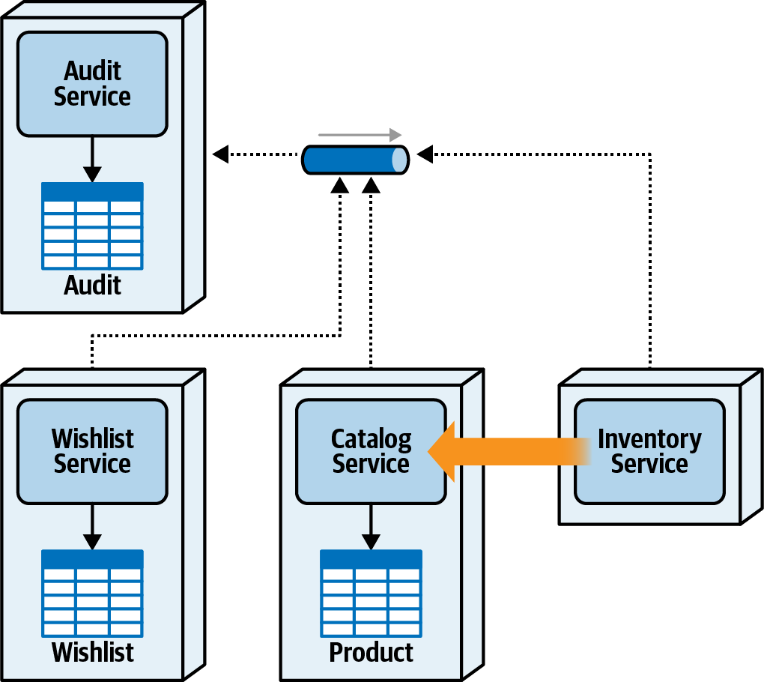

شکل: 9-10

سازگاری یعنی توی طول یه تراکنش، پایگاه داده‌ها هیچ‌وقت توی حالت ناسازگار قرار نمی‌ یا هیچ‌کدوم از محدودیت‌های یکپارچگی که توی پایگاه داده مشخص شده نقض نمی‌شه. مثلاً، توی یه تراکنش ACID، سیستم نمی‌تونه یه رکورد جزئیات (مثل یه قلم) رو بدون اضافه کردن رکورد خلاصه متناظر (مثل یه سفارش) اضافه کنه. گرچه بعضی پایگاه داده‌ها این بررسی رو تا زمان انجام به تأخیر می‌ندازن، به طور کلی برنامه‌نویس‌ها نمی‌تونن محدودیت‌های سازگاری مثل محدودیت کلید خارجی رو توی طول یه تراکنش نقض کنن.

ایزولاسیون به درجه‌ای اشاره داره که تراکنش‌های جداگونه با هم تعامل دارن. ایزولاسیون از داده‌های تراکنش تأییدنشده محافظت می‌کنه تا توی طول درخواست تجاری برای تراکنش‌های دیگه قابل‌مشاهده نباشه. مثلاً، توی طول یه تراکنش ACID، وقتی اطلاعات پروفایل مشتری توی جدول پروفایل مشتری وارد می‌شه، هیچ سرویس دیگه‌ای خارج از محدوده تراکنش ACID نمی‌تونه به اطلاعات تازه واردشده دسترسی داشته باشه تا وقتی کل تراکنش تأیید بشه.

پایداری یعنی وقتی پاسخ موفقیت‌آمیز از تأیید تراکنش دریافت بشه، تضمین می‌شه که همه به‌روزرسانی‌های داده دائمی هستن، صرف‌نظر از خرابی‌های بعدی سیستم.

برای نشان دادن یه تراکنش ACID، فرض کن یه مشتری که برای اپلیکیشن Sysops Squad ثبت‌نام می‌کنه، همه اطلاعات پروفایلش، محصولات الکترونیکی که می‌خواد تحت طرح پشتیبانی پوشش داده بشن، و اطلاعات صورت‌حسابش رو توی یه صفحه رابط کاربری واحد وارد می‌کنه. این اطلاعات بعد به سرویس مشتری واحد فرستاده می‌شه، همون‌طور که توی شکل ۹-۱۱ نشون داده شده، که بعد همه فعالیت‌های پایگاه داده مرتبط با درخواست تجاری ثبت‌نام مشتری رو انجام می‌ده.

اول، توجه کنید که با یه تراکنش ACID، چون خطایی موقع تلاش برای وارد کردن اطلاعات صورت‌حساب رخ داده، هم اطلاعات پروفایل و هم اطلاعات قرارداد پشتیبانی که قبلاً وارد شده بودن حالا برگردانده می‌شن (این بخش اتباعیت و سازگاری ACID). گرچه توی نمودار نشون داده نشده، داده‌های واردشده توی هر جدول توی طول تراکنش برای درخواست‌های دیگه قابل‌مشاهده نیستن (این بخش ایزولاسیون ACIDه).

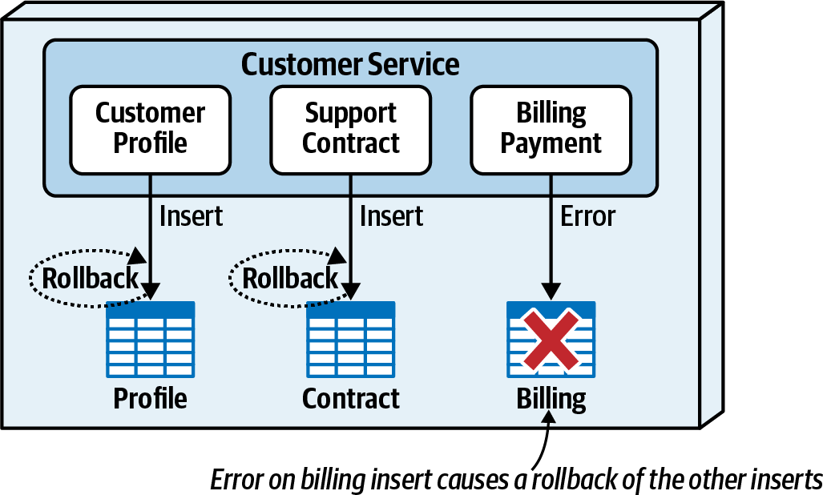

شکل: 9-11

توجه کنید که تراکنش‌های ACID می‌تونن توی زمینه هر سرویس توی یه معماری توزیع‌شده وجود داشته باشن، ولی فقط اگه پایگاه داده متناظر هم ویژگی‌های ACID رو پشتیبانی کنه. هر سرویس می‌تونه تأییدها و برگرداندن‌های خودش رو به جداولی که مالکه توی محدوده تراکنش تجاری اتمی انجام بده. اما اگه درخواست تجاری شامل چند سرویس بشه، کل درخواست تجاری خودش نمی‌تونه یه تراکنش ACID باشه، بلکه یه تراکنش توزیع‌شده می‌شود.

تراکنش‌های توزیع‌شده وقتی رخ می‌دن که یه درخواست تجاری اتمی با چندتا به‌روزرسانی پایگاه داده توسط سرویس‌های راه‌دور جداگونه اجرا شده انجام بشه. توی شکل ۹-۱۲ توجه کنید که همون درخواست برای ثبت‌نام مشتری جدید (که با تصویر لپ‌تاپ که مشتری درخواست رو انجام می‌ده نشون داده شده) حالا بین سه سرویس جداگونه مستقر شده پخش شده—سرویس پروفایل مشتری، سرویس قرارداد پشتیبانی، و سرویس پرداخت صورت‌حساب.

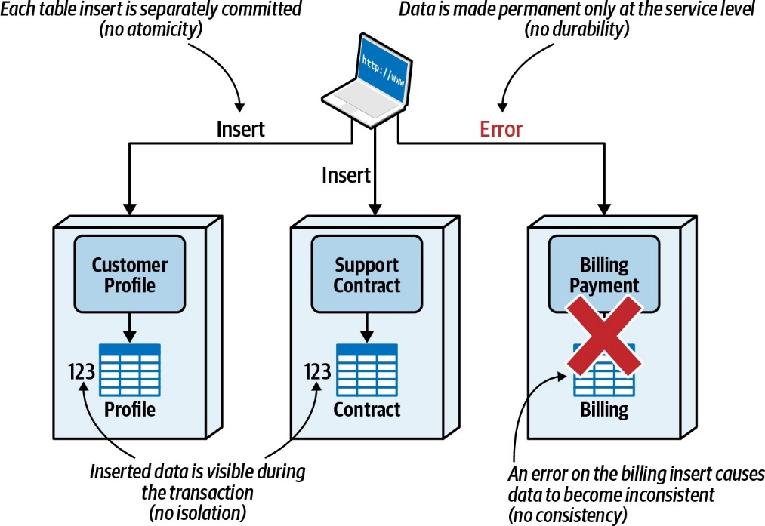

شکل: 9-12

همون‌طور که می‌بینید، تراکنش‌های توزیع‌شده ویژگی‌های ACID رو پشتیبانی نمی‌کنند.

اتباعیت پشتیبانی نمی‌شه چون هر سرویس جداگانه مستقر شده داده‌های خودش رو تأیید می‌کنه و فقط یه بخش از درخواست تجاری کلی اتمی رو انجام می‌ده. توی یه تراکنش توزیع‌شده، اتباعیت به سرویس محدود می‌شه، نه به درخواست تجاری (مثل ثبت‌نام مشتری).

سازگاری پشتیبانی نمی‌شه، چون خرابی توی یه سرویس باعث می‌شه داده‌ها بین جداول مسئول درخواست تجاری از همگمی خارج بشن. همون‌طور که توی شکل ۹-۱۲ نشون داده شده، چون درج سرویس پرداخت صورت‌حساب با شکست مواجهه، جدول پروفایل و جدول قرارداد حالا با جدول صورت‌حساب ناسازگارن. سازگاری همچنین به این دلیل تحت تأثیر قرار می‌گیره که محدودیت‌های پایگاه داده آشنا (مثل اینکه یه کلید خارجی همیشه با یه کلید اصلی مطابقت داشته باشه) نمی‌تونن توی هر تأیید سرویس جداگونه اعمال بشن.

ایزولاسیون پشتیبانی نمی‌شه، چون وقتی سرویس پروفایل مشتری داده‌ها پروفایل رو توی طول یه تراکنش توزیع‌شده برای ثبت‌نام مشتری وارد می‌کنه کنه، اون اطلاعات پروفایل برای هر سرویس یا درخواست دیگه‌ای در دسترسه، حتی اگه فرآیند ثبت‌نام مشتری (تراکنش فعلی) هنوز کامل نشده باشه.

پایداری توی کل درخواست تجاری پشتیبانی نمی‌شه، فقط برای هر سرویس جداگونه پشتیبانی می‌شه. به عبارت دیگه، هر تأیید داده فردی تضمین نمی‌کنه که همه داده‌ها توی محدوده کل تراکنش تجاری کامل دائمی باشن.

به جای ACID، تراکنش‌های توزیع‌شده چیزی رو پشتیبانی می‌کنن که بهش BASE گفته می‌شه. توی شیمی، ماده اسیدی و ماده بازی دقیقاً متضاد همن. همین موضوع درباره تراکنش‌های اتمی و توزیع‌شده هم صدق می‌کنه—تراکنش‌های ACID متعادل تراکنش‌های BASE هستن. BASE ویژگی‌های یه تراکنش توزیع‌شده رو توصیف می‌کنه: دسترسی عمومی، حالت نرم، و سازگاری در نهایت.

دسترسی عمومی (بخش «با» BASE) یعنی انتظار می‌ره همه سرویس‌ها یا سیستم‌های توی یه تراکنش توزیع‌شده برای شرکت توی تراکنش توزیع‌شده در دسترس باشن. در حالی که ارتباط ناهمزمان می‌تونه به جدا کردن سرویس‌ها کمک کنه و مشکلات دسترسی مرتبط با شرکت‌کنندگان تراکنش توزیع‌شده رو حل کنه، متأسفانه روی مدت زمانی که طول می‌کشه داده‌ها برای تراکنش تجاری اتمی سازگار بشن تأثیر می‌ذاره.

حالت نرم (بخش S از BASE) موقعیتی رو توصیف می‌کنه که یه تراکنش توزیع‌شده در حال پیشرفته و حالت درخواست تجاری اتمی هنوز کامل نیست (یا گاهی حتی معلوم نیست). توی مثال ثبت‌نام مشتری که توی شکل ۱۲-۹ نشون داده شده، حالت نرم وقتی اتفاق می‌افته که اطلاعات پروفایل مشتری وارد شده (و تأیید شده) توی جدول پروفایل، ولی اطلاعات قرارداد پشتیبانی و صورت‌حساب هنوز وارد نشدن. بخش نامعلوم حالت نرم می‌تونه توی همون مثال، اگه هر سه سرویس به‌صورت موازی برای وارد کردن داده‌هاشون کار کنن، رخ بده حالت دقیق درخواست تجاری کامل توی هیچ لحظه‌ای معلوم نیست تا وقتی هر سه سرویس گزارش بدن که داده‌ها با موفقیت داده‌ها.

سازگاری در نهایت (بخش E از BASE) یعنی با فرض زمان کافی، همه بخش‌های تراکنش توزیع‌شده با موفقیت کامل می‌شن و همه داده‌ها با هم همگمن. نوع الگوی سازگاری درایی که استفاده شده و روش‌های مدیریت خطاها مشخص می‌کنه که چقدر طول می‌کشه تا همه منابع داده درگیر توی تراکنش توزیع‌شده سازگار بشن.

بخش بعدی سه نوع الگوی سازگاری درای و معاوضه‌های مرتبط با هر الگو رو توصیف می‌کنه

الگوهای سازگاری کنایی

معماری‌های توزیع‌شده به شدت به سازگاری کنایی برای معاوضه با ویژگی‌های معماری معماری بهتر مثل عملکرد، مقیاس‌پذیری، انعطاف‌پذیری، تحمل خطا، و دسترسی وابسته هستن. در حالی که راه‌های زیادی برای رسیدن به سازگاری کنایی بین منابع و سیستم‌های داده وجود داره، سه الگوی اصلی که امروز استفاده می‌شن عبارتند از الگوی همگام‌سازی در پس‌زمینه، الگوی مبتنی بر درخواست هماهنگ‌شده، و الگوی مبتنی بر رویداد.

برای بهتر توصیف کردن هر الگو و نشان دادن اینکه چطور کار می‌کنن، دوباره به فرآیند ثبت‌نام مشتری از اپلیکیشن Sysops Squad که قبلاً بحث کردیم نگاه می‌کنیم، توی شکل 13-۹. توی این مثال، سه سرویس جداگونه توی فرآیند ثبت‌نام مشتری درگیرن: سرویس پروفایل مشتری که اطلاعات پایه پروفایل رو نگه می‌داره، سرویس قرارداد پشتیبانی که محصولات تحت پوشش طرح تعمیر Sysops Squad برای هر مشتری رو مدیریت می‌کنه، و سرویس پرداخت صورت‌حساب که مشتری رو برای طرح پشتیبانی هزینه می‌کنه. توی شکل توجه کنید که مشتری ۱۲۳ یه مشترک سرویس Sysops Squadه و داده‌ها توی هر یک از جداول متناظر متعلق به هر سرویس داره.

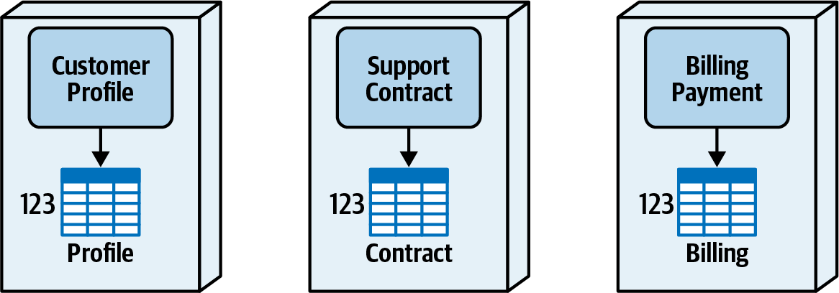

شکل: 9-13

مشتری ۱۲۳ تصمیم می‌گیره که دیگه به طرح پشتیبانی Sysops Squad علاقه‌مند نیست، پس از سرویس لغو اشتراک می‌کنه. همون‌طور که توی شکل 14-۹ نشون داده شده، سرویس پروفایل مشتری این درخواست رو از رابط کاربری دریافت می‌کنه، مشتری رو از جدول پروفایل حذف می‌کنه، و یه تأیید به مشتری برمی‌گردونه که با موفقیت لغو اشتراک کرده و دیگه صورت‌حساب نمی‌شه. اما، داده‌های اون مشتری هنوز توی جدول قرارداد متعلق به سرویس قرارداد پشتیبانی و جدول صورت‌حساب متعلق به سرویس پرداخت صورت وجود داره.

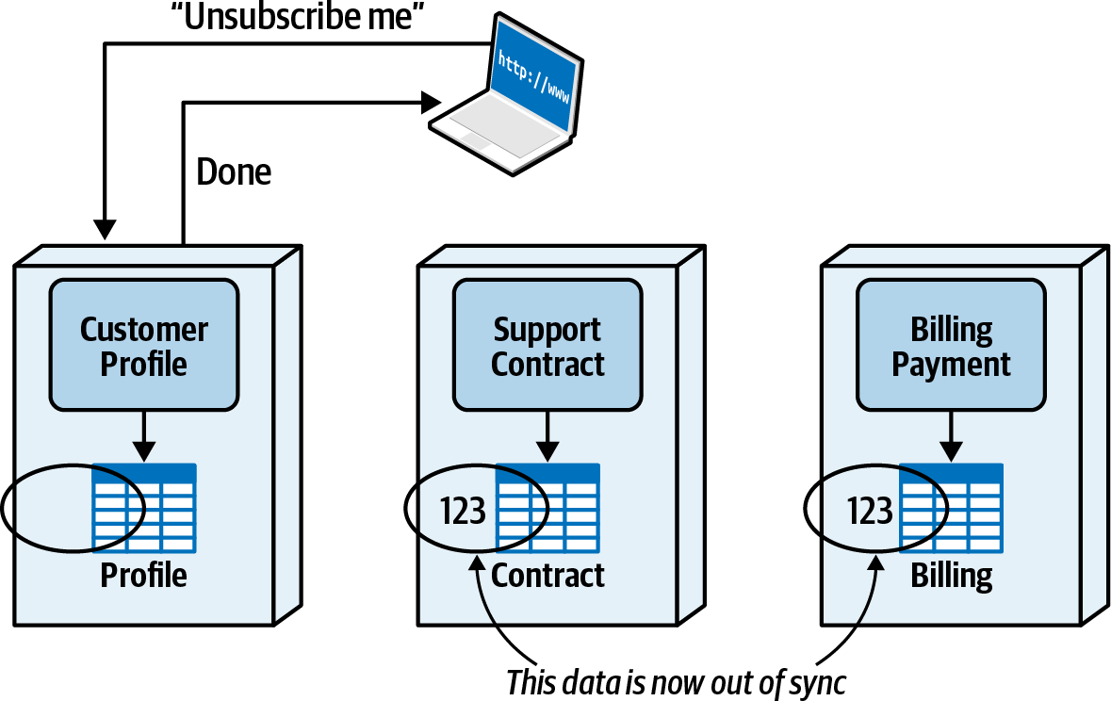

شکل: 9-14

ما از این سناریو برای توصیف هر یک از الگوهای سازگاری کنایی برای همگام‌سازی داده‌ها برای این درخواست تجاری اتمی استفاده می‌کنیم.

**الگوی همگام‌سازی پس‌زمینه**

الگوی هم‌افزایی پس‌زمینه از یه سرویس یا فرآیند خارجی جدا برای بررسی دوره‌ای منابع داده و همگام‌سازی اونا با هم استفاده می‌کنه. مدت زمانی که طول می‌کشه تا منابع داده با این الگو در نهایت سازگار بشن می‌تونه بسته به اینکه فرآیند پس‌زمینه به‌عنوان یه کار دسته‌ای که نیمه‌شب اجرا می‌شه پیاده‌سازی شده باشه یا یه سرویسی که به‌صورت دوره‌ای بیدار می‌شه (مثلاً هر ساعت) برای بررسی سازگاری منابع داده‌ها متفاوت باشه.

صرف‌نظر از نحوه پیاده‌سازی فرآیند پس‌زمینه (دسته‌ای شبانه یا دوره‌ای)، این الگو معمولاً طولانی‌ترین زمان رو برای سازگاری داده‌ها داره. اما در بسیاری از موارد، لازم نیست منابع داده‌ها فوراً هم‌گم بشن. مثال لغو اشتراک مشتری توی شکل ۱۲۹ رو در نظر بگیرید. وقتی مشتری لغو اشتراک می‌کنه، واقعاً مهم نیست که اطلاعات قرارداد پشتیبانی و صورت‌حساب برای اون مشتری هنوز وجود داره. توی این موضوع، سازگاری کنایی که شب انجام بشه، زمان کافی برای همگمی داده‌هاست.

یکی از چالش‌های این الگو اینه که فرآیند پس‌زمینه‌ای که برای همگام‌سازی داده‌ها استفاده می‌شه، باید بدونه چه داده‌ایی تغییر کرده. این می‌تونه از طریق یه جریان رویداد، یه ماشه پایگاه داده، یا خووندن داده‌ها از جداول منبع و هم‌تراز کردن جداول هدف با داده‌های منبع انجام بشه. صرف‌نظر از تکنیک استفاده‌شده برای شناسایی تغییرات، فرآیند پس‌زمینه باید از همه جداول و منابع داده درگیر توی تراکنش آگاه باشه.

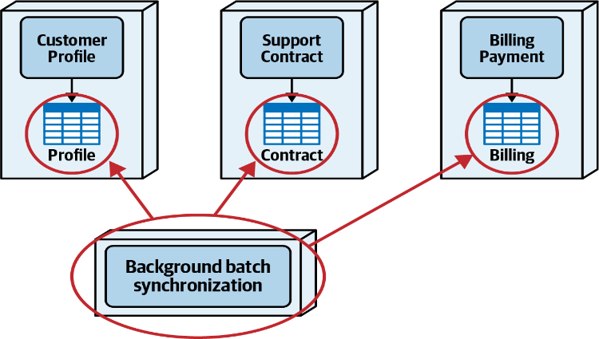

شکل: 9-15

شکل 9-15 استفاده از الگوی همگام‌سازی در پس‌زمینه برای مثال لغو ثبت‌نام Sysops Squad رو نشان می‌ده. توجه کنید که در ساعت ۱۱:۲۳:۰۰ مشتری درخواست لغو اشتراک از طرح پشتیبانی رو می‌ده. سرویس خدمات مشتری درخواست رو دریافت می‌کنه، داده‌ها رو حذف می‌کنه، و یه ثانیه بعد (۱۱:۲۳:۰۱) به مشتری پاسخ می‌ده که با موفقیت از سیستم لغو اشتراک کرده. بعد، در ساعت ۲۳:۰۰، فرآیند همگام‌سازی دسته‌ای پس‌زمینه شروع می‌شه. فرآیند همگام‌سازی پس‌زمینه تشخیص می‌ده که مشتری ۱۲۳ حذف شده، چه از طریق جریان‌سازی رویداد یا دلتاهای جدول اصلی در مقابل جدول ثانویه، و داده‌ها رو از جداول قرارداد و خرید حذف می‌کنه.

این الگو برای پاسخ‌گویی کلی خوبه، چون کاربر نهایی نباید منتظر تکمیل کل تراکنش تجاری (توی این مورد، لغو اشتراک از طرح پشتیبانی) بمونه. اما متأسفانه، معاوضه‌های جدی‌ای با این الگوی سازگاری کنایی وجود داره.

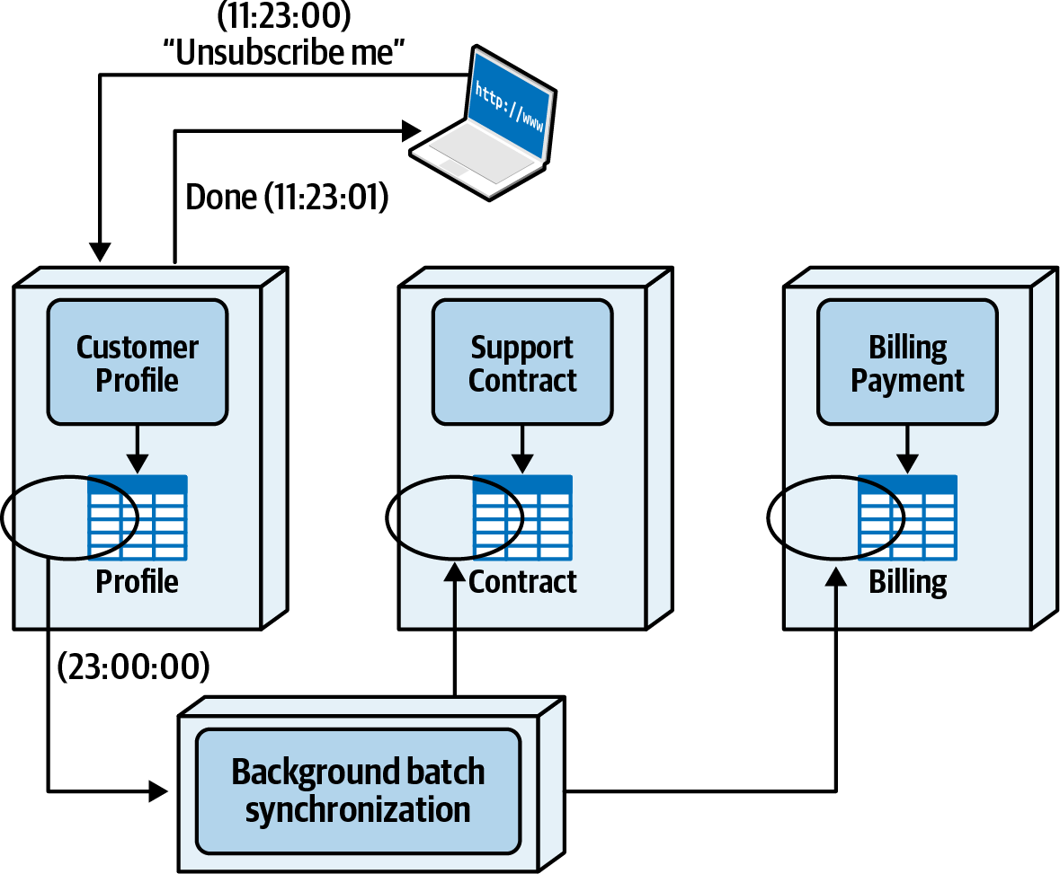بزرگ‌ترین عیب الگوی همگام‌سازی پس‌زمینه اینه که همه منابع داده رو به هم متصل می‌کنه، و در نتیجه هر زمینه محدود شده‌ای بین داده‌ها و سرویس‌ها رو می‌شکنه. توجه کنید که توی شکل 9-16 فرآیند هم‌سوی دسته‌ای باید دسترسی نوشتن به هر یک از جداول متعلق به سرویس‌های متناظر داشته باشه، یعنی همه جداول به‌طور مؤثر بین سرویس‌ها و فرآیند هم‌سوی پس‌زمینه مالکیت اشتراکی دارن.

شکل: 9-16

این مالکیت اشتراکی داده بین سرویس‌ها و فرآیند همگام‌سازی پس‌زمینه پر از مشکلاته، و نیاز به زمینه‌های محدود‌شده محتر در یه معماری توزیع‌شده رو تأکید می‌کنه. تغییرات ساختاری در جداول متعلق به هر سرویس (تغییر نام ستون، حذف ستونیا غیره) باید با یه فرآیند خارجی پس‌زمینه هماهنگ بشه، که تغییرات رو دشوار و زمان‌بر می‌کنه.

علاوه بر مشکلات کنترل تغییر، مشکلاتی در مورد منطق تجاری تکراری شده هم پیش می‌آد. با نگاه به شکل ۱۲، ممکنه به نظر ساده بیاد که فرآیند پس‌زمینه فقط یه عملیات DELETE روی همه ردیف‌های جداول قرارداد و صورت‌حساب با مشتری ۱۲۳ انجام بده. اما ممکنه قوانین تجاری خاصی برای عملیات مورد نظر توی این سرویس‌ها وجود داشته باشه.

مثلاً، وقتی یه مشتری لغو اشتراک می‌کنه، قراردادهای پشتیبانی موجود و تاریخ اینه صورت‌حسابش برای سه ماه نگه داشته می‌شه در صورتی که مشتری تصمیم بگیره دوباره اشتراک کنه. پس به جای حذف ردیف‌ها توی این جداول، یه ستون remove_date با یه مقدار طولانی که تاریخ حذف ردیف‌ها رو نشون می‌ده تنظیم می‌شه (ارزش صفر توی این ستون نشون‌دهنده مشتری فعاله). هر دو سرویس هر روز ستون remove_date رو چک می‌کنن تا ببینن کدوم ردیف‌ها باید از جداولشون حذف بشن. سؤالم اینه، این منطق تجاری کجاست؟ جوابش البته توی سرویس‌های قرارداد پشتیبانی و پرداخت صورت‌حسابه اوه، و همچنین توی فرآیند دسته‌ای پس‌زمینه!

الگوی سازگاری کنایی همگام‌سازی پس‌زمینه برای معماری‌های توزیع‌شده‌ای که نیاز به زمینه‌های محدود شده محتر دارن(مثل میکروسرویس‌ها) مناسب نیست، جایی که اتصال بین مالکیت داده و خدمات یه بخش حیاتی از معماریه. موقعیت‌هایی که این الگو مفیده، سیستم‌های بسته (خودکفا) نتروژنی هستن که با هم ارتباط ندارن یا داده‌ها رو به اشتراک نمی‌ذارن.

**الگوی مبتنی بر درخواست هماهنگ‌شده**

یه رویکرد رایج برای مدیریت تراکنش‌های توزیع‌شده اینه که مطمئن بشیم همه منابع داده‌ها توی طول درخواست تجاری همگامن (به عبارت دیگه، در حالی که کاربر نهایی منتظره). این رویکرد از طریق چیزی که به‌عنوان الگوی مبتنی بر درخواست هماهنگ‌شده شناخته می‌شه پیاده‌سازی شده.

Services are decoupled

Data source coupling

Breaks bounded contexts

Slow eventual consistency

Business logic may be duplicated

Good responsiveness Complex implementation

**Advantages Disadvantages**

جدول: 9-5

برخلاف الگوی همگام‌سازی پس‌زمینه قبلی یا الگوی مبتنی بر رویداد که بعداً توصیف می‌شه، الگوی مبتنی بر درخواست هماهنگ‌شده سعی می‌کنه کل تراکنش توزیع‌شده رو توی طول درخواست تجاری پردازش کنه، و به همین دلیل نیاز به یه هماهنگ‌کننده برای مدیریت تراکنش توزیع داره. هماهنگ‌کننده، که می‌تونه یه سرویس معتبر یا یه سرویس جداگانه جدید باشه، مسئول مدیریت همه کارهایی که برای پردازش درخواست لازمه، از جمله آگاهی از فرآیند تجاری، آگاهی از شرکت‌کنندگان درگیر، منطق پخش‌سازی، مدیریت خطا، و مالکیت قرارداد.

یه راه برای پیاده‌سازی این الگو اینه که یکی از سرویس‌های اصلی (اگه همچین چیزی وجود داشته باشه) رو برای مدیریت تراکنش توزیع‌شده تعیین کنیم. این تکنیک، که توی شکل 9-17 نشان داده شده، یکی از سرویس‌ها رو به‌عنوان مسئول هماهنگ‌کننده علاوه بر سایر مسئولیت‌هاش تعیین می‌کنه، که توی این مورد سرویس خدمات مشتریه.

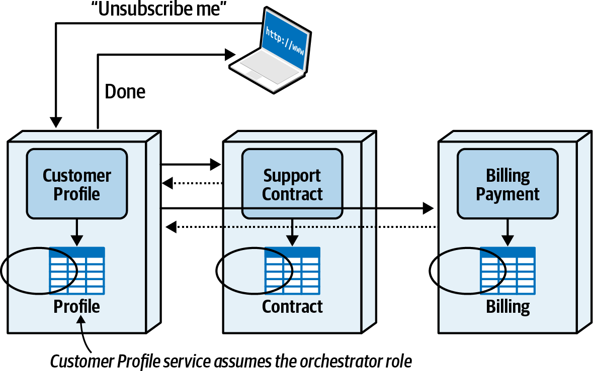

شکل: 9-17

گرچه این رویکرد از نیاز به یه سرویس هماهنگی جدا جلوگیری می‌کنه، باعث می‌شه مسئولیت‌های سرویسی که به‌عنوان هماهنگ‌کننده تراکنش توزیع‌شده تعیین شده بیش از حد بشه. علاوه بر نقش هماهنگ‌کننده، سرویس تعیین‌شده که تراکنش توزیع رو مدیریت می‌کنه باید مسئولیت‌های خودش رو هم انجام بده. یه عیب دیگه به این رویکرد اینه که به اتصال محتر و وابستگی‌های همزمان بین سرویس‌ها منجر می‌شه.

رویکردی که ما معمولاً وقتی از الگوی مبتنی بر درخواست هماهنگی استفاده می‌کنیم ترجیح می‌دیم، استفاده از یه سرویس هماهنگی اختصاصی برای درخواست تجاریه. این رویکرد، که توی شکل سرویس هماهنگی آزاد می‌کنه، سرویس خدمات مشتری رو از مسئولیت مدیریت تراکنش توزیع‌شده آزاد می‌کنه و اون مسئولیت رو روی یه سرویس هماهنگی جدا می‌ذاره.

ما از این رویکرد سرویس هماهنگی جداگانه برای توصیف اینکه این الگوی سازگاری کنایی چطور کار می‌کنه و معاوضه‌های مرتبط با این الگو استفاده می‌کنیم.

توجه کنید که در ساعت ۱۱:۲۳:۰۰ مشتری درخواست لغو اشتراک از طرح پشتیبانی Sysops Squad می‌ده. درخواست توسط سرویس هماهنگ‌کننده لغو دریافت می‌شه، که بعد درخواست رو به‌طور همزمان به سرویس خدمات مشتری برای حذف مشتری از جدول پروفایل می‌فرسته. یه ثانیه بعد، سرویس خدمات مشتری یه تأیید به سرویس هماهنگ‌کننده لغو می‌فرسته، که بعد درخواست‌ها رو به صورت موازی (چه از طریق شارد یا نوعی پروتکل ناهمزمان) به سرویس‌های قرارداد پشتیبانی و پرداخت صورت‌حساب می‌فرسته. هر دو سرویس درخواست لغو رو پردازش می‌کنن و یه ثانیه بعد یه تأیید به سرویس هماهنگ‌کننده لغو می‌فرستن که کارشون تموم شده. حالا که همه داده‌ها همگامن، سرویس هماهنگ‌کننده لغو در ساعت ۱۱:۲۳:۰۲ (دو ثانیه بعد از درخواست اولیه) به خدمات پاسخ می‌ده به مشتری اطلاع بده که با موفقیت لغو اشتراک شده.

اولین معامله ای که باید مشاهده کرد این است که رویکرد ارکستراسیون به طور کلی به نفع داده ها است. ثبات نسبت به پاسخگویی. افزودن یک سرویس ارکستراسیون اختصاصی نه تنها

هاپ های شبکه و تماس های سرویس اضافی را اضافه می کند، اما بسته به اینکه آیا Orchestrator تماس ها را به صورت سریال یا موازی اجرا می کند، زمان اضافی برای ارتباط رفت و برگشت بین ارکستراتور و سرویس هایی که فراخوانی می کند. زمان پاسخگویی را می توان در شکل 9-18 با اجرای پروفایل مشتری بهبود بخشید همزمان با سایر سرویس ها درخواست کنیم، اما ما تصمیم گرفتیم که این عملیات را همزمان انجام دهیم.

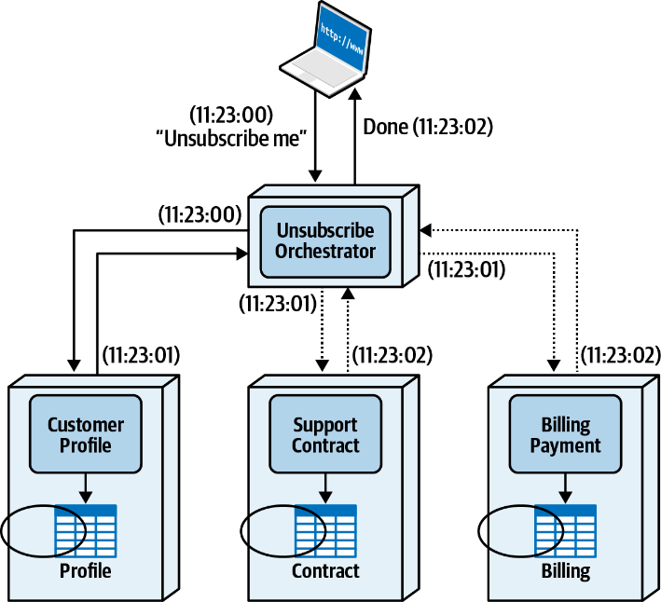

شکل: 9-18

مزمن به دلایل مدیریت خطا و سازگاری. به عنوان مثال، اگر مشتری به دلیل هزینه صورتحساب معوقه از جدول نمایه حذف نشد، هیچ اقدام دیگری برای معکوس کردن عملیات در قرارداد پشتیبانی و لایحه لازم نیست. خدمات پرداخت ing. این نشان دهنده مثال دیگری از ثبات بیش از پاسخ، علاوه بر پاسخگویی، مبادله دیگر با این الگو خطای پیچیده است.

Dling در حالی که الگوی هماهنگ شده مبتنی بر درخواست ممکن است ساده به نظر برسد، اما چه اتفاقی می افتد وقتی مشتری از جدول نمایه حذف می شود و جدول قرارداد، اما هنگام تلاش برای حذف اطلاعات صورتحساب خطایی رخ می دهد از جدول صورتحساب، همانطور که در شکل 9-19 نشان داده شده است. از زمان مشخصات و پشتیبانی خدمات قرارداد به صورت جداگانه عملیات خود را انجام دادند، Orches Unsubscribeسرویس trator اکنون باید تصمیم بگیرد که در حالی که مشتری منتظر است چه اقدامی را انجام دهد.

درخواست مورد رسیدگی:

1. آیا ارکستراتور باید درخواست را دوباره به سرویس پرداخت صورتحساب ارسال کند یک تلاش دیگر؟
2. آیا ارکستراتور باید یک تراکنش جبرانی انجام دهد و Sup- قرارداد بندر و خدمات نمایه مشتری عملیات به روز رسانی خود را معکوس می کنند؟
3. آیا ارکستراتور باید به مشتری پاسخ دهد که خطایی رخ داده است و به قبل از تلاش مجدد کمی صبر کنید، در حالی که سعی می کنید ناهماهنگی را برطرف کنید؟
4. آیا ارکستراتور باید خطا را نادیده بگیرد به این امید که فرآیند دیگری این کار را انجام دهد؟
5. با موضوع مقابله کنید و به مشتری پاسخ دهید که با موفقیت انجام شده است لغو اشتراک؟

این سناریوی دنیای واقعی یک وضعیت آشفته برای ارکستراتور ایجاد می کند. زیرا این است الگوی سازگاری نهایی استفاده می شود، هیچ وسیله دیگری برای تصحیح داده ها وجود ندارد و همه چیز را دوباره همگام سازی کنید (بنابراین گزینه های 3 و 4 را در لیست قبلی نفی کنید). در این مورد، تنها گزینه واقعی برای ارکستراتور این است که سعی کند توزیع شده را معکوس کند تراکنش - به عبارت دیگر، یک به روز رسانی جبرانی برای وارد کردن مجدد مشتری در را وارد کنید و ستون remove_date را در جدول قرارداد به صفر برگردانید. این امر مستلزم آن است که ارکستراتور تمام اطلاعات لازم را برای مهار داشته باشد. مشتری را مورد توجه قرار می دهد و هنگام ایجاد یک مشتری جدید هیچ عارضه جانبی رخ نمی دهد (مانند به عنوان مقداردهی اولیه اطلاعات صورتحساب یا قراردادهای پشتیبانی).

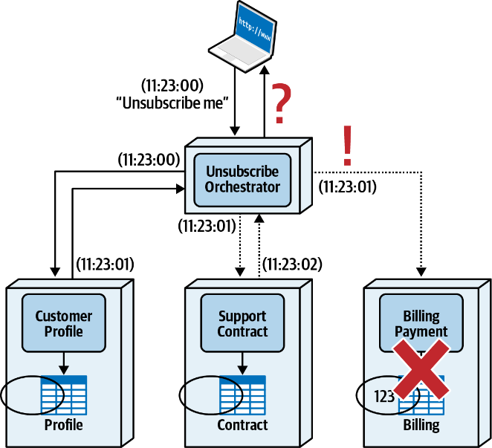

شکل: 9-19

یکی دیگر از پیچیدگی های جبران تراکنش ها در یک معماری توزیع شده این است که خرابی هایی که در هنگام جبران خسارت رخ می دهد. به عنوان مثال، فرض کنید یک ترانس جبران کننده اقدامی برای سرویس نمایه مشتری برای وارد کردن مجدد مشتری صادر شد و عملیات انجام نشد. حالا چی؟ اکنون داده ها واقعا هماهنگ نیستند و هیچ چیز دیگری وجود ندارد

خدمات یا فرآیند در اطراف برای رفع مشکل. اکثر موارد مانند این به طور معمول نیاز به دخالت انسان برای تعمیر منابع داده و هماهنگ سازی مجدد آنها. ما به جزئیات بیشتر در مورد جبران تراکنش ها و حماسه های تراکنشی در"الگوهای حماسه تعاملی" در صفحه 324.

Services are decoupled

Slower responsiveness

Atomic business request

Usually requires compensating transactions

Timeliness of data consistency Complex error handling

**Advantages Disadvantages**

جدول: 9-6

**الگوی مبتنی بر رویداد**

الگوی مبتنی بر رویداد یکی از محبوب ترین و قابل اعتمادترین سازگاری نهایی است الگوها برای اکثر معماری های توزیع شده مدرن، از جمله میکروسرویس ها و معماری های رویداد محور با استفاده از این الگو، رویدادها همراه با یک مدل پیام رسانی انتشار و اشتراک ناهمزمان (pub/sub) برای ارسال رویدادها (مانند لغو اشتراک مشتری) یا پیام های فرمان (مانند لغو اشتراک CUS tomer) را به یک موضوع یا جریان رویداد تبدیل کنید.

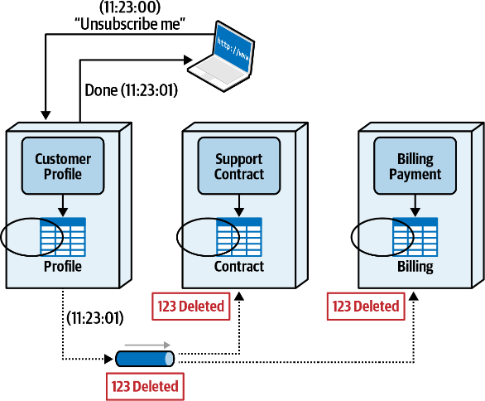

شکل: 9-20

خدمات درگیر در تراکنش توزیع شده lis- ده برای رویدادهای خاص و پاسخ به آن رویدادها. زمان سازگاری نهایی معمولا برای دستیابی به ثبات داده کوتاه است زیرا ماهیت موازی و جدا شده پردازش پیام ناهمزمان. خدمت یخ ها با این الگو بسیار از یکدیگر جدا می شوند و پاسخگویی است خوب است زیرا سرویسی که رویداد سازگاری نهایی را ایجاد می کند لازم نیست قبل از بازگرداندن اطلاعات به مشتری. شکل 9-20 نشان می دهد که الگوی مبتنی بر رویداد برای سازگاری نهایی چگونه کار می کند. توجه داشته باشید که مشتری درخواست لغو اشتراک را در Ser پروفایل مشتری صادر می کند.

Services are decoupled

Complex error handling

Timeliness of data consistency

Fast responsiveness

جدول: 9-7

معاون در 11:23:00. سرویس نمایه مشتری درخواست را دریافت می کند، cus را حذف می کند. tomer از جدول نمایه، پیامی را در یک موضوع پیام یا جریان رویداد منتشر می کند، و اطلاعات را یک ثانیه بعد برمی گرداند و به مشتری اطلاع می دهد که موفق است. به طور CESSLY لغو اشتراک شد. تقریبا در همان زمان این اتفاق می افتد، هر دو Support Conخدمات پرداخت تراکت و صورتحساب رویداد لغو اشتراک را دریافت کرده و انجام می دهد ،هر عملکردی که برای لغو اشتراک مشتری مورد نیاز است و تمام داده ها را ایجاد می کند، منابع در نهایت سازگار هستند. برای پیاده سازی هایی که از پیام های استاندارد انتشار و اشتراک مبتنی بر موضوع استفاده می کنند، (مانند ActiveMQ، RabbitMQ، AmazonMQ و غیره)، سرویس هایی که به رویداد باید به عنوان مشترکین بادوام تنظیم شود تا اطمینان حاصل شود که هیچ پیامی در صورت MES از بین نمی رود. کارگزار Sage یا سرویسی که پیام را دریافت می کند با شکست مواجه می شود. یک مشترک بادوام مشابه است در مفهوم به صف های مداوم در آن مشترک (در این مورد، Support Con‐ خدمات تراکت و خدمات پرداخت صورتحساب) لازم نیست در آن زمان در دسترس باشد پیام منتشر می شود و مشترکین تضمین می کنند که یک بار پیام را دریافت کنند، آنها در دسترس قرار می گیرند. در مورد پیاده سازی جریان رویداد، پیام کارگزار (مانند آپاچی کافکا) باید همیشه پیام را حفظ کند و مطمئن شود که برای مدت زمان معقولی در موضوع موجود است. از مزایای الگوی مبتنی بر رویداد می توان به پاسخگویی ، به موقع بودن داده ها اشاره کرد زندگی و جداسازی خدمات. با این حال، مشابه تمام سازگاری نهایی پت - با این حال، مبادله اصلی این الگو مدیریت خطا است. اگر یکی از سرویس ها (برای به عنوان مثال، سرویس پرداخت صورتحساب نشان داده شده در شکل 9-20) در دسترس نیست، این واقعیت که یک مشترک بادوام است به این معنی است که در نهایت آن را دریافت و پردازش خواهد کرد زمانی که در دسترس قرار گیرد. با این حال، اگر سرویس در حال پردازش رویداد است و شکست می خورد، همه چیز به سرعت پیچیده می شود اکثر کارگزاران پیام تعداد مشخصی را برای ارائه یک پیام امتحان می کنند و پس از شکست های مکرر توسط گیرنده، کارگزار پیام را به یک نامه مرده ارسال می کند صف (DLQ). این یک مقصد قابل تنظیم است که در آن رویداد ذخیره می شود تا زمانی که فرآیند خودکار پیام را می خواند و سعی می کند مشکل را برطرف کند. اگر نمی تواند باشد. سپس پیام که به صورت برنامه ریزی شده تعمیر می شود، معمولا برای دستی به انسان ارسال می شود.

* پردازش: داستان‌های Sysops Squad: مالکیت داده برای پردازش بلیط

سه‌شنبه، ۲۸ دی، ساعت ۰۹:۱۴

بعد از صحبت با دانا و یادگیری درباره مالکیت داده و مدیریت تراکنش‌های توزیع‌شده، سیدنی و ادیسون سریع متوجه شدن که جداسازی محصولات و تخصیص مالکیت داده برای تشکیل زمینه‌های محدود شده محافظ بدون همکاری هر دو تیم ممکن نیست. سیدنی گفت: «تعجب نداره که هیچ‌وقت اینجا چیزی درست کار نمی‌کنه. همیشه بین ما و تیم پایگاه داده مشکلات و بحث داشت داشتیم، و حالا می‌بینم نتیجه اینه که شرکت ما رو به‌عنوان دو تیم جداگانه در نظر گرفته.» ادیسون گفت: «دقیقاً! خوشحالم که حالا داریم نزدیک‌تر با تیم داده کار می‌کنیم. خب، از چیزی که دانا گفت، سرویسی که عملیات نوشتن روی جدول داده انجام می‌ده، مالک جدوله، صرف‌نظر از اینکه چه سرویس‌های دیگه‌ای نیاز به دسترسی فقط خواندنی به داده دارن. توی این مورد، به نظر می‌رسه سرویس نگهداری کاربر باید مالک داده باشه.» سیدنی موافقت کرد، و ادیسون یه سند تصمیم‌گیری معماری کلی برای توصیف کار برای سناریوهای مالکیت تکی جدول ساخت:

**سند تصمیم‌گیری معماری:** مالکیت تکی جدول برای زمینه‌های محدود شده.

**زمینه:** وقتی زمینه‌های محدود شده بین سرویس‌ها و داده‌ها شکل می‌گیرن‌ها، جدول‌ها باید به سرویس خاص یا گروهی از سرویس‌ها تخصیص مالکیت پیدا کنن.

**تصمیم:** وقتی فقط یه سرویس روی یه جدول می‌نسه، اون جدول به مالکیت اون سرویس اختصاص داده می‌شه. علاوه بر این، سرویس‌هایی که نیاز به دسترسی فقط خوانده به یه جدول توی یه زمینه محدود شده دیگه دارن، نمی‌تونن مستقیم به پایگاه داده یا طرح‌واره‌ای که اون جدول داره دسترسی داشته باشن.

طبق گفته تیم پایگاه داده، مالکیت جدول به‌عنوان سرویسی تعریف می‌شه که عملیات نوشتن روی جدول انجام بده. پس بنابراین، برای سناریوهای مالکیت تکی جدولاً، صرف‌نظر از اینکه چه تعداد سرویس دیگه نیاز به دسترسی به جدول دارن، فقط یه سرویس به‌عنوان مالک تعیین می‌شه، و اون سرویس همونه که داده رو نگهداری می‌کنه.

**عواقب:** بسته به تکنیک استفاده‌شده، سرویس‌هایی که نیاز به دسترسی فقط خوانده به یه جدول توی یه زمینه محدود شده دیگه دارن ممکنه موقع دسترسی به داده توی یه زمینه محدود شده با مشکلات عملکرد و تحمل خطا مواجه بشن. حالا که سیدنی و ادیسون بهتر درک کردن مالکیت جدول و چطور زمینه‌های محدود شده بین سرویس و داده رو شکل بدن، شروع کردن به کار روی عملکرد خدمات نظرسنجی. سرویس تکمیل بلیط زمان‌بندی که بلیط تکمیل شده و متخصصی که کار رو انجام داده رو به جدول نظرسنجی می‌نویسه. سرویس نظرسنجی زمان‌بندی که نظرسنجی به مشتری فرستاده شده رو می‌نویسه و همه نتایج نظرسنجی رو وقتی نظرسنجی دریافت می‌شه وارد می‌کنه.

سیدنی گفت: «حالا که بهتر زمینه‌های محدود شده و مالکیت جدول رو درک می‌کنم، این کار دیگه سخت نیست.»

ادیسون گفت: «باشه، بیایم سراغ عملکرد نظرسنجی بریم.»

سیدنی گفت: «اوه، یه لحظه! هم سرویس تکمیل بلیط و هم سرویس نظرسنجی روی جدول نظرسنجی می‌نویسن.»

ادیسون گفت: «این همون چیزیه که دانا بهش مالکیت مشترک جدول می‌گفت.»

سیدنی پرسید: «خب، گزینه‌هامون چیا هستن؟» ادیسون گفت: «از اونجایی که تقسیم جدول توی این موقعیت جواب نمی‌ده، عملاً فقط دو گزینه برامون می‌مونه. می‌تونیم از یه دامنه داده مشترک استفاده کنیم تا هر دو سرویس مالک داده‌ها باشن، یا می‌تونیم از تکنیک واگذاری استفاده کنیم و فقط یه سرویس رو به‌عنوان مالک تعیین کنیم.» سیدنی گفت: «من دامنه داده مشترک رو دوست دارم. بذار هر دو سرویس روی جدول بنویسن و یه طرح‌واره مشترک داشته باشن.» ادیسون گفت: «فقط مشکل اینه که توی این سناریو کار نمی‌کنه. سرویس تکمیل بلیط همین حالا هم با دامنه داده مشترک بلیط در ارتباطه. یادت باشه، یه سرویس نمی‌تونه به چند طرح‌واره وصل بشه.» سیدنی گفت: «آه، درسته. صبر کن، یه ایده دارم! چرا جدول‌های نظرسنجی رو به طرح‌واره دامنه داده بلیط اضافه نکنیم؟» ادیسون گفت: «ولی اینجوری داریم دوباره همه جدول‌ها رو کنار هم جمع می‌کنیم. اگه اینجوری پیش بریم، خیلی زود دوباره به یه پایگاه داده یکپارچه برمی‌گردیم.» سیدنی پرسید: «خب، پس چی کار کنیم؟» ادیسون گفت: «صبر کن، فکر کنم یه راه‌حل خوب پیدا کردم. می‌دونی که سرویس تکمیل بلیط به هر حال باید یه پیام به سرویس نظرسنجی بفرسته تا وقتی بلیط تکمیل شد، فرآیند نظرسنجی شروع بشه؟ اگه داده‌های لازم رو همراه با اون پیام بفرستیم چی؟ اینجوری سرویس نظرسنجی می‌تونه داده‌ها رو موقع ایجاد نظرسنجی مشتری وارد کنه.»

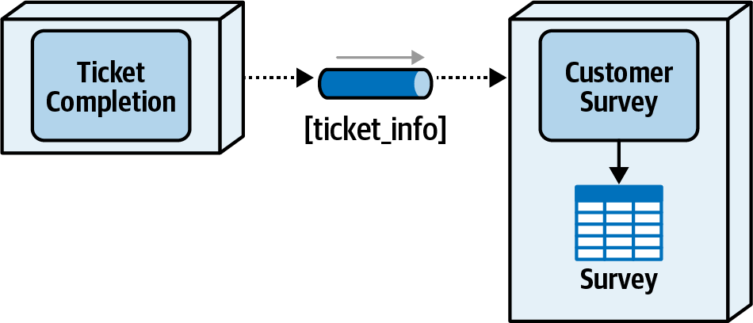

شکل: 9-21

سیدنی گفت: «این فوق‌العاده‌ست! اینجوری سرویس تکمیل بلیط اصلاً نیازی به دسترسی به جدول نظرسنجی نداره.»

ادیسون و سیدنی توافق کردن که سرویس نظرسنجی مالک جدول نظرسنجی باشه و از تکنیک واگذاری استفاده کنه تا داده‌ها رو وقتی جدول به سرویس نظرسنجی اطلاع می‌ده که فرآیند نظرسنجی رو شروع کنه، منتقل کنه، همون‌طور که توی شکل ۹-۲۱ نشون داده شده. ادیسون یه سند تصمیم‌گیری معماری برای این تصمیم نوشت.

سند تصمیم‌گیری معماری: سرویس نظرسنجی مالک جدول نظرسنجی

زمینه: هر دو سرویس تکمیل بلیط و سرویس نظرسنجی روی جدول نظرسنجی می‌نویسن. چون این یه سناریوی مالکیت مشترکه، گزینه‌ها استفاده از یه دامنه داده مشترک یا استفاده از تکنیک واگذاریه. تقسیم جدول گزینه‌ای نیست چون ساختار جدول نظرسنجی این اجازه رو نمی‌ده.

تصمیم: سرویس نظرسنجی مالک تکی جدول نظرسنجی خواهد بود، یعنی تنها سرویسیه که می‌تونه عملیات نوشتن روی اون جدول انجام بده.

وقتی یه بلیط به‌عنوان تکمیل‌شده علامت‌گذاری و توسط سیستم پذیرفته می‌شه، سرویس تکمیل بلیط باید یه پیام به سرویس نظرسنجی بفرسته تا پردازش نظرسنجی مشتری رو شروع کنه. از اونجایی که سرویس تکمیل بلیط همین حالا هم یه رویداد اطلاع‌رسانی می‌فرسته، اطلاعات لازم بلیط می‌تونه همراه با اون رویداد ارسال بشه، و اینجوری نیازی به دسترسی سرویس تکمیل بلیط به جدول نظرسنجی از بین می‌ره.

عواقب: همه داده‌های لازم که سرویس تکمیل بلیط برای وارد کردن توی جدول نظرسنجی نیاز داره، باید به‌عنوان بخشی از بار داده (payload) موقع شروع فرآیند نظرسنجی مشتری ارسال بشه.

توی سیستم یکپارچه، تکمیل بلیط رکورد نظرسنجی رو به‌عنوان بخشی از فرآیند تکمیل وارد می‌کرد. با این تصمیم، ایجاد رکورد نظرسنجی یه فعالیت جدا از فرآیند ایجاد بلیطه و حالا توسط سرویس نظرسنجی مدیریت می‌ش

**فصل دهم**

دسترسی به داده‌های توزیع‌شده

دوشنبه، ۱۳ دی، ساعت ۱۲:۴۳

سیدنی گفت: «حالا که مالکیت جدول پروفایل متخصص رو به سرویس مدیریت کاربر اختصاص دادیم، سرویس تخصیص بلیط چطور باید به داده‌های مکان و مهارت‌های متخصص دسترسی پیدا کنه؟ همون‌طور که قبلاً گفتم، با تعداد زیاد خواندن‌هایی که از پایگاه داده انجام می‌ده، واقعاً عملی نیست که هر بار بخوایم یه فراخوانی از راه دور به جدول انجام بدیم.»

ادیسون پرسید: «می‌تونی الگوریتم تخصیص رو طوری تغییر بدی که تعداد پرس‌وجوهای مورد نیازش کم بشه؟»

سیدنی جواب داد: «نمی‌دونم. معمولاً تیلن مسئول نگهداری اون الگوریتم‌هاست.»

ادیسون و سیدنی با تیلن ملاقات کردن تا درباره مشکل دسترسی به داده‌ها صحبت کنن و ببینن آیا تیلن می‌تونه الگوریتم‌های تخصیص متخصص رو طوری تغییر بده که تعداد فراخوانی‌های پایگاه داده به جدول پروفایل متخصص کم بشه.

تیلن گفت: «شوخی می‌کنید؟ به هیچ وجه نمی‌تونم الگوریتم‌های تخصیص رو طوری بازنویسی کنم که این کار رو انجام بده. اصلاً امکان‌پذیر نیست.

ادیسون گفت: «ولی تنها گزینه دیگه‌مون اینه که هر بار الگوریتم تخصیص به داده‌های متخصص نیاز داره، فراخوانی از راه دور به سرویس مدیریت کاربر انجام بدیم.»

تیلن فریاد زد: «چی؟ نمی‌تونیم این کار رو بکنیم!»

سیدنی گفت: «منم همین رو گفتم. یعنی دوباره برگشتیم سر خونه اول. این موضوع معماری توزیع‌شده واقعاً سخته. نمی‌خوام اینو بگم، ولی کم‌کم دارم دلم برای برنامه یکپارچه تنگ می‌شه. صبر کن، یه ایده! اگه به جای REST از فراخوانی‌های پیام‌رسانی به سرویس نگهداری کاربر استفاده کنیم چی؟»

تیلن گفت: «فرقی نمی‌کنه. من همچنان باید منتظر برگشت اطلاعات بمونم، چه از پیام‌رسانی استفاده کنیم، چه REST یا هر پروتکل دسترسی از راه دور دیگه‌ای. اون جدول باید توی همون دامنه داده‌ای باشه که جدول‌های بلیط هستن.»

ادیسون گفت: «باید یه راه‌حل دیگه برای دسترسی به داده‌هایی که دیگه مالک‌شون نیستیم وجود داشته باشه. بذار با لوگان صحبت کنم.»

توی بیشتر سیستم‌های یکپارچه که از یه پایگاه داده واحد استفاده می‌کنن، توسعه‌دهنده‌ها بدون فکر کردن به خواندن جدول‌های پایگاه داده، به‌راحتی از اتصال جدول‌های SQL استفاده می‌کنن و با یه پرس‌وجوی ساده می‌تونن همه داده‌های لازم رو توی یه فراخوانی پایگاه داده بگیرن. اما وقتی داده‌ها به پایگاه‌های داده یا طرح‌واره‌های جداگانه تقسیم می‌شن که توسط سرویس‌های مختلف مالکیت دارن، دسترسی به داده‌ها برای عملیات خواندن سخت می‌شه.

توی این فصل، روش‌های مختلفی که سرویس‌ها می‌تونن به داده‌هایی که مالک‌شون نیستن—یعنی خارج از زمینه محدود شده سرویس‌هایی که به داده نیاز دارن—دسترسی پیدا کنن رو بررسی می‌کنیم. چهار الگوی دسترسی به داده که توی این فصل بحث می‌کنیم شامل الگوی ارتباط بین‌سرویسی، الگوی تکثیر طرح‌واره ستون، الگوی کش تکثیرشده، و الگوی دامنه داده‌ست.

هر کدوم از این الگوهای دسترسی به داده مزایا و معایب خودشون رو دارن. بله، باز هم معاوضه‌ها. برای توضیح بهتر هر کدوم از این الگوها، به مثال سرویس لیست علاقه‌مندی‌ها و سرویس کاتالوگ از فصل نهم برمی‌گردیم. سرویس لیست علاقه‌مندی‌ها که توی شکل ۱۰-۱ نشون داده شده، لیستی از اقلامی که مشتری ممکنه بخواد بعداً بخره رو نگهداری می‌کنه و شامل شناسه مشتری، شناسه کالا، و تاریخ اضافه شدن کالا توی جدول لیست علاقه‌مندی‌هاست. سرویس کاتالوگ مسئول نگهداری همه اقلامی‌ست که شرکت می‌فروشه و شامل شناسه‌ی کالا، توضیحات کالا، و اطلاعات ثابت ابعاد محصول مثل وزن، ارتفاع، طول و غیره‌ست.

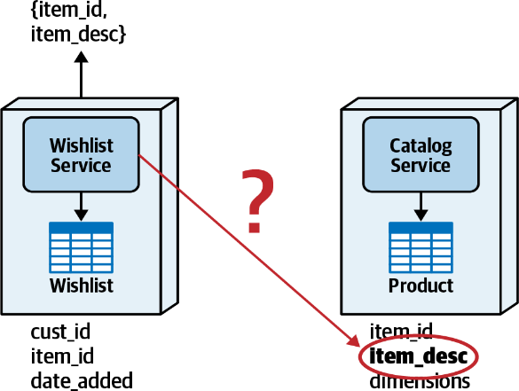

شکل: 10-1

توی این کار، وقتی مشتری درخواست نمایش لیست علاقه‌مندی‌هاش رو می‌ده، هم شناسه کالا و هم توضیحات کالا (item_desc) بهش برگردونده می‌شه. اما سرویس لیست علاقه‌مندی‌ها توضیحات کالا رو توی جدولش نداره؛ این داده‌ها متعلق به سرویس کاتالوگ‌ست که توی یه زمینه محدود شده محکم با کنترل تغییر و مالکیت داده قرار داره. بنابراین، معمار باید از یکی از الگوهای دسترسی به داده که توی این فصل توضیح داده شده استفاده کنه تا سرویس لیست علاقه‌مندی‌ها بتونه توضیحات محصولات رو از سرویس کاتالوگ بگیره.

الگوی ارتباط بین‌سرویسی

الگوی ارتباط بین‌سرویسی، رایج‌ترین الگو برای دسترسی به داده‌ها توی یه سیستم توزیع‌شده‌ست. اگه یه سرویس یا سیستم نیاز به خواندن داده‌ای داشته باشه که نمی‌تونه بهش مستقیم دسترسی پیدا کنه، به‌سادگی از سرویس یا سیستم مالک با استفاده از یه پروتکل دسترسی از راه دور درخواست داده می‌کنه. از این ساده‌تر چی می‌مونه؟

مثل خیلی از چیزها توی معماری نرم‌افزار، همه‌چیز اونقدر که به نظر می‌رسه ساده نیست. این تکنیک دسترسی به داده، با وجود سادگی، پر از معایبه. به شکل ۱۰-۲ نگاه کنید: سرویس لیست علاقه‌مندی‌ها یه فراخوانی همزمان از راه دور به سرویس کاتالوگ می‌کنه و یه لیست از شناسه‌های کالا رو می‌فرسته تا در ازاش یه لیست از توضیحات کالاهای متناظر بگیره.

توجه کنید که برای هر درخواست برای گرفتن لیست علاقه‌مندی‌های یه مشتری، سرویس لیست علاقه‌مندی‌ها باید یه فراخوانی از راه دور به سرویس کاتالوگ بکنه تا توضیحات کالاها رو بده. اولین مشکلی که توی این الگو پیش می‌آد، عملکرد کندتر به خاطر تأخیر شبکه، تأخیر امنیتی، و تأخیر داده‌ست. تأخیر شبکه زمان انتقال بسته‌ها به و از یه سرویسه (معمولاً بین ۳۰ تا ۳۰۰ میلی‌ثانیه).

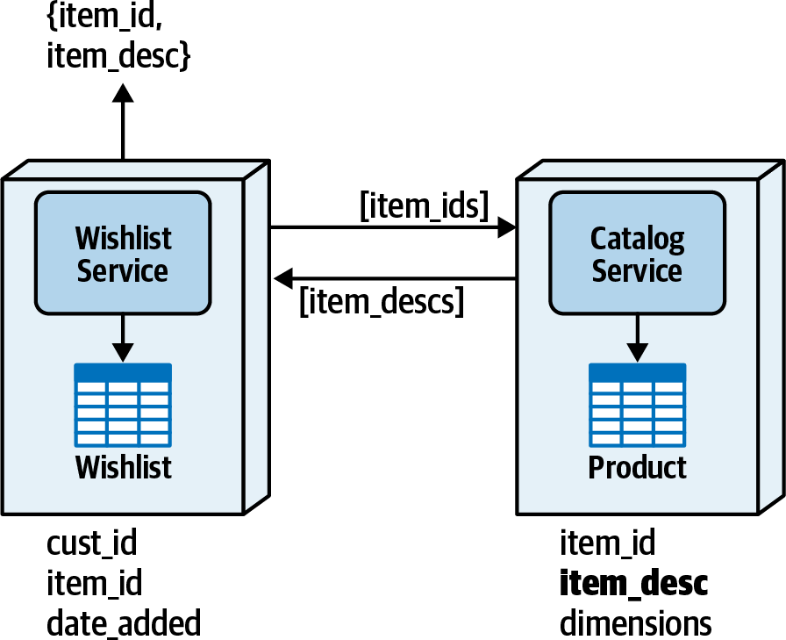

شکل: 10-2

تأخیر امنیتی وقتی اتفاق می‌افتد که نقطه پایانی سرویس هدف نیاز به مجوز اضافی برای انجام درخواست داشته باشه. تأخیر امنیتی بسته به سطح امنیت نقطه پایانی می‌تونه خیلی متفاوت باشه، ولی برای بیشتر سیستم‌ها ممکنه بین ۲۰ تا ۴۰۰ میلی‌ثانیه باشه. تأخیر داده موقعیتیه که نیاز به چندین فراخوانی پایگاه داده برای گرفتن اطلاعات لازم برای کاربر نهایی داره. توی این مورد، به جای یه دستور اتصال جدول SQL، سرویس کاتالوگ باید یه فراخوانی پایگاه داده اضافی برای گرفتن توضیحات کالا انجام بده. این ممکنه بین ۱۰ تا ۵۰ میلی‌ثانیه زمان پردازش اضافی اضافه کنه. همه اینا رو جمع کنید، تأخیر ممکنه تا یه ثانیه فقط برای گرفتن توضیحات کالاها طول بکشه.

Simplicity

Network, data, and security latency (performance)

No fault tolerance (availability issues)

Requires contracts between services

No data volume issues Scalability and throughput issues

**Advantages Disadvantages**

جدول: 10-1

یه عیب بزرگ دیگه این الگو، اتصال سرویس‌هاست. چون سرویس لیست علاقه‌مندی‌ها باید به در دسترس بودن سرویس کاتالوگ وابسته باشه، این سرویس‌ها هم از نظر معنایی و هم از نظر ایستا به هم متصلن، یعنی اگه سرویس کاتالوگ در دسترس نباشه، سرویس لیست علاقه‌مندی‌ها هم در دسترس نیست. علاوه بر این، به خاطر اتصال ایستای محکم بین سرویس لیست علاقه‌مندی‌ها و سرویس کاتالوگ، وقتی سرویس لیست علاقه‌مندی‌ها برای پاسخ به حجم تقاضای اضافی مقیاس‌پذیر می‌شه، سرویس کاتالوگ هم باید مقیاس‌پذیر بشه.

الگوی تکثیر طرح ‌واره ستون: با الگوی تکثیر طرح‌واره ستون، ستون‌ها بین جدول‌ها تکثیر می‌شن، بنابراین داده‌ها تکثیر می‌شن و برای زمینه‌های محدود شده دیگه در دسترس قرار می‌گیرن. همون‌طور که توی شکل 10-۳ نشان داده شده، ستون پیچ به جدول اضافه شده، و این داده رو برای سرویس بدون نیاز به سرویس داده‌ها در دسترس می‌کنه.

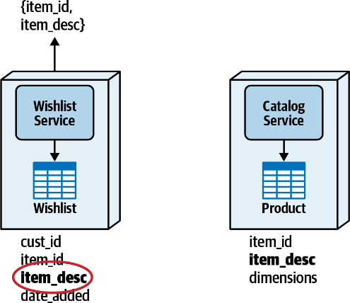

شکل: 10-3

همگام‌سازی داده‌ها و سازگاری داده‌ها دو مشکل اصلی مرتبط با الگوی تکثیر طرح‌واره ستون هستن. هر وقت محصولی ساخته می‌شه، از کاتالوگ حذف می‌شه، یا توضیحات محصول تغییر می‌کنه، سرویس کاتالالو باید به‌نحوی به سرویس لیست علاقه‌مندی‌ها (و هر سرویس دیگه‌ای که داده‌ها رو تکثیر کرده) درباره تغییر اطلاع بده. این کار معمولاً از طریق ارتباطات ناهمزمان با استفاده از صف‌ها، موضوعات، یا جریان‌سازی رویداد انجام می‌شه. مگر اینکه هم‌گام‌سازی تراکنشی فوری لازم باشه، ارتباط ناهمزمان به ارتباط همزمان ترجیح داده می‌شه چون پاسخ‌گویی رو افزایش می‌ده و وابستگی دسترسی بین یه چالش دیگه با این الگو اینه که گاهی مدیریت مالکیت داده‌ها سخت می‌شه. چون داده‌ها توی جدول‌های متعلق به سرویس‌های دیگه تکثیریرشده‌ن، اون سرویس‌ها می‌تونن داده رو به‌روزرسانی کنن، حتی اگه رسماً مالک داده نباشن. این خودش باعث مشکلات بیشتری توی سازگاری داده می‌شه.

گرچه سرویس‌ها به خاطر هم‌گام‌سازی داده‌ها هنوز به هم متصلن، سرویسی که نیاز به دسترسی فقط خواندی داره، دسترسی فوری به داده‌ها داره و می‌تونه با اتصالات یا پرس‌وجوهای ساده SQL به جدول خودش داده‌ها رو بگیره. این باعث افزایش عملکرد، تحمل خطا، و مقیاس‌پذیری می‌شه، چیزهایی که توی الگوی ارتباط بین‌سرویسی معایب بودن.

Good data access performance

Data consistency issues

No fault-tolerance issues

Data synchronization is required

No service dependencies

No scalability and throughput issues Data ownership issues

**Advantages Disadvantages**

جدول: 10-3

ما به‌طور کلی توصیه می‌کنیم از این الگوی دسترسی به داده برای سناریوهایی مثل مثال سرویس لیست علاقه‌مندی و کاتالوگ استفاده نشه، ولی بعضی موقعیت‌ها ممکنه که در نظر گرفته بشه، مثل تجمیع داده، گزارش‌گیری، یا موقعیت‌هایی که الگوهای دیگه به خاطر حجم زیاد داده‌ها، نیاز به پاسخ‌گویی بالا، یا نیاز به تحمل خطای بالا مناسب نباشن.

**الگوی کش تکثیرشده:**

اکثر توسعه‌دهندگان و معماران به کش به‌عنوان یه تکنیکی برای افزایش پاسخ‌گویی کلی نگاه می‌کنن. با ذخیره داده‌ها توی یه کش در حافظه، گرفتن داده‌ها از ده‌ها میلی‌ثانیه به چند نانوثانیه کاهش پیدا می‌کنه. اما کش همچنین می‌تونه یه ابزار مؤثر برای دسترسی و اشتراک‌گذاری داده‌های توزیع‌شده باشه. این الگو از کش تکثیرشده در حافظه استفاده می‌کنه تا داده‌های مورد نیاز سرویس‌های دیگه بدون نیاز به درخواستشون برای هر سرویس در دسترس قرار بگیره.

یه کش تکثیرشده با مدل‌های کش دیگر فرق داره، چون داده‌ها در حافظه هر سرویس نگه داشته می‌شه و به‌طور مداوم هم‌گام‌سازی می‌شه تا همه سرویس‌ها همیشه داده‌های یکسانی داشته باشن.

برای درک بهتر مدل کش تکثیر، مقایسه‌اش با مدل‌های کش دیگر مفیده تا تفاوت‌ها مشخص بشه. مدل کش تک در حافظه ساده‌ترین نوع کشه، جایی که هر سروی یه س کش درونی خودش داره. توی این مدل (که توی شکل 10-4 نشان داده شده)، داده‌های در حافظه بین کش‌ها هم‌گام‌سازی نمی‌شن، یعنی هر سرویس داده‌های خاص خودش رو داره. گرچه این مدل به پاسخ‌گویی و مقیاس‌پذیری توی هر سرویس کمک می‌کنه، برای اشتراک داده‌ها بین سرویس‌ها مفید نیست چون هم‌گام‌سازی کش بین سرویس‌ها وجود نداره. مدل کش دیگر که توی معماری‌های توزیع‌شده استفاده می‌شه، کش توزیع‌شده‌ست. همون‌طور که توی شکل 10-5 نشان داده شده، توی این مدل، داده‌ها توی حافظه هر سرویس نگه داشته نمی‌شن، بلکه به‌صورت خارجی توی یه سرور کش ذخیره می‌شن. سرویس‌ها با استفاده از یه پروتکل اختصاصی به سرور کش درخواست می‌کنن تا داده‌های مشترک رو بگیرن یا به‌روز کنن. برخلاف مدل کش تک در حافظه، داده‌ها می‌تونن بین سرویس‌ها به اشتراک گذاشته بشن.

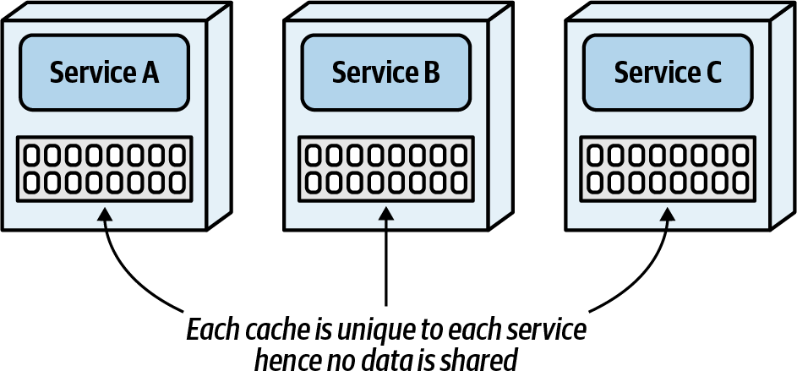

شکل: 10-5

مدل کش توزیع‌شده برای الگوی دسترسی به داده تکثیرشده مناسب نیست به چند دلیل. اول، هیچ سودی برای مشکلات تحمل خطا که توی الگوی ارتباط بین‌سرویسی دیده می‌شه نداره. به جای وابستگی به یه سرویس برای گرفتن داده، وابستگی فقط به سرور کش منتقل شده.

چون داده‌های کش متمرکزه و به اشتراک گذاشته شده، مدل کش توزیع‌شده به سرویس‌های دیگه اجازه می‌ده داده‌ها رو به‌روز کنن، که زمینه محدود شده مالکیت داده رو می‌شکنه. این می‌تونه باعث ناسازگاری داده بین کش و پایگاه داده مالک بشه. گرچه گاهی می‌شه با حاکمیت سخت این مشکل رو حل کرد، ولی باز هم یه مسئله‌ست توی این مدل کش.

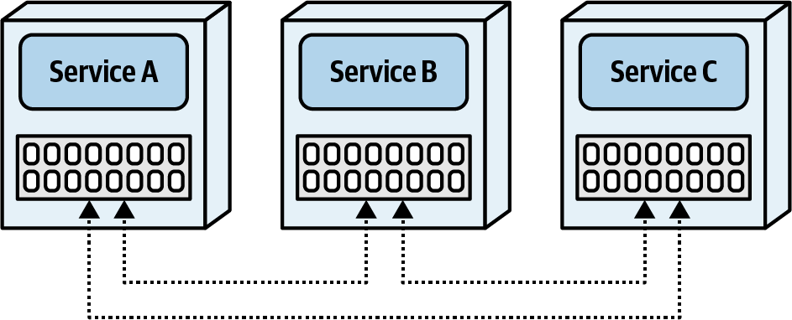

شکل: 10-6

آخرین نکته، چون دسترسی به کش توزیع‌شده متمرکز از طریق یه فراخوانی از راه دوره، تأخیر شبکه زمان اضافی برای گرفتن داده اضافه می‌کنه، و این روی پاسخ‌گویی کلی در مقایسه با یه کش تکثیرشده در حافظه تأثیر می‌ذاره. با کش تکثیرشده، هر سرویس داده‌های خودش رو در حافظه داره که بین سرویس‌ها هم‌گام نگه داشته می‌شه، و این امکان می‌ده داده‌های یکسان بین چند سرویس به اشتراک گذاشته بشن.

توی شکل 10-6 توجه کنید که هیچ وابستگی کش خارجی وجود نداره. هر نمونه کش با دیگری ارتباط برقرار می‌کنه، به‌طوری که وقتی به‌روزرسانی روی یه کش انجام می‌شه، اون به‌روزرسانی به‌صورت ناهمزمان (در پشت صحنه) به سرویس‌های دیگه‌ای که از همون کش استفاده می‌کنن منتقل می‌شه. همه محصولات کش از تکثیر کش پشتیبانی نمی‌کنن، بنابراین مهمه که با فروشنده محصول کش چک کنید که از مدل کش تکثیرشده پشتیبانی می‌کنه یا نه. بعضی از محصولات محبوبی که از کش تکثیرشده پشتیبانی می‌کنن شامل Hazelcast، Apache Ignite، و Oracle Coherence هستن. برای دیدن اینکه چطور کش می‌تونه مشکل دسترسی به داده‌های توزیع‌شده رو حل کنه، به مثال سرویس لیست علاقه‌مندی و کاتالوگ برمی‌گردیم. توی شکل 10-۷، سرویس کاتالوگ یه کش در حافظه از توضیحات محصولات داره (یعنی تنها سرویسیه که می‌تونه کش رو تغییر بده)، و سرویس لیست علاقه‌مندی یه کپی فقط خواندنی در حافظه از همون کش داره.

با این الگو، سرویس لیست علاقه‌مندی دیگه نیازی به فراخوانی به سرویس کاتالوگ برای گرفتن توضیحات محصولات نداره، چون اونه توی حافظه سرویس خودش هستن. وقتی سرویس کاتالوگ توضیحات محصول رو به‌روز می‌کنه، محصول کش داده‌ها رو توی سرویس لیست علاقه‌مندی به‌روز می‌کنه تا داده‌ها سازگار بشن.

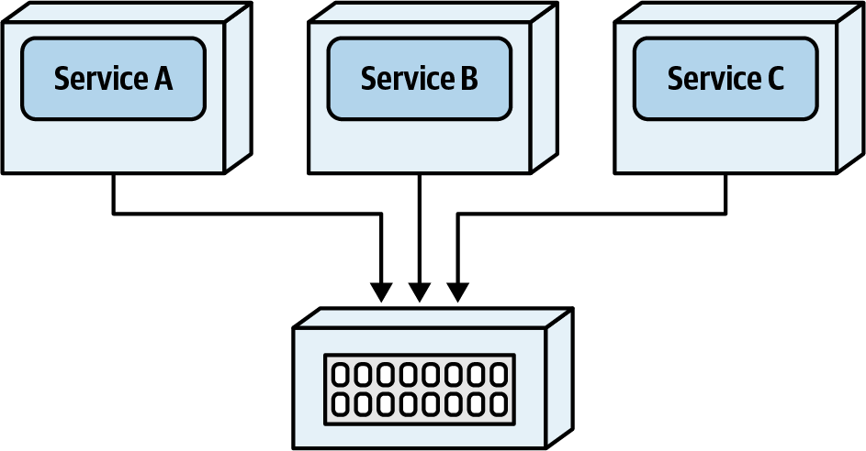

شکل: 10-7

مزایا واضح الگوی کش تکثیرشده شامل پاسخ‌گویی، تحمل خطا، و مقیاس‌پذیریه. چون هیچ ارتباط بین‌سرویسی صریحی بین سرویس‌ها لازم نیست، داده‌ها به‌راحتی در حافظه در دسترسن و سریع‌ترین دسترسی ممکن به داده‌هایی که سرویس مالکش نیست رو فراهم می‌کنه. تحمل خطا هم با این الگو خوب پشتیبانی می‌شه. حتی اگه سرویس کاتالوگ از کار بیفته، سرویس لیست علاقه‌مندی می‌تونه به کارش ادامه بده. وقتی سرویس کاتالوگ دوباره بالا بیاد، کش‌ها بدون هیچ اختلالی توی سرویس لیست علاقه‌مندی به هم متصل می‌شن. در نهایت، با این الگو، سرویس لیست علاقه‌مندی می‌تونه مستقل از سرویس کاتالوگ مقیاس بشه. با این همه مزایای واضح، چطور ممکنه معاوضه‌ای با این الگو وجود داشته باشه؟

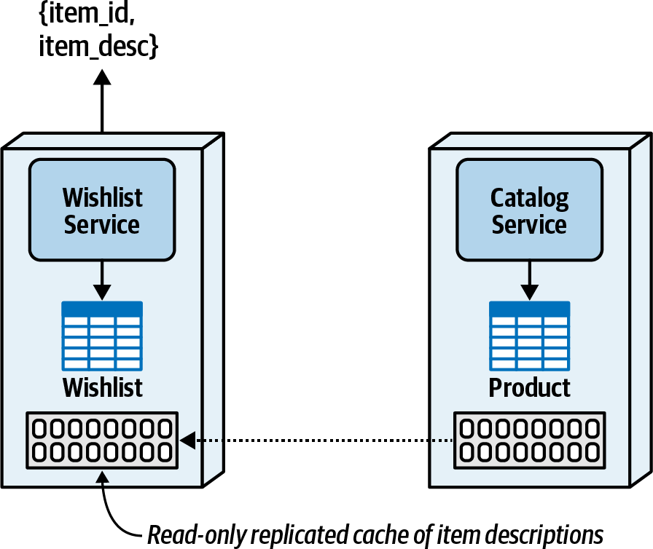

شکل: 10-8

قانون اول معماری نرم‌افزار توی کتاب «مبانی معماری نرم‌افزار» می‌گه که همه‌چیز توی معماری نرم‌افزار یه معاوضه‌ست، و اگه یه معمار فکر کنه چیزی پیدا کرده که معاوضه نیست، یعنی فقط هنوز معاوضه رو پیدا نکرده.

اولین معاوضه این الگو وابستگی سرویسه با توجه به داده‌های کش و زمان‌بندی راه‌اندازی. چون باید سرویس داده‌ها رو پر کنه و مسئول داده‌هاست، باید موقع راه‌اندازی اولین نمونه سرویس اجرا بشه.

**الگوی دامنه داده:**

توی فصل قبلی، درباره استفاده از دامنه داده برای حل مسئله مالکیت مشترک صحبت کردیم، جایی که چند سرویس نیاز به نوشتن روی یه جدول دارن. جدول‌هایی که بین سرویس‌ها به اشتراک گذاشته می‌شن توی یه طرح‌واره واحد قرار می‌گیرن که بعدش توسط هر دو سرویس. همون الگو می‌تونه برای دسترسی به داده‌ها هم استفاده بشه.

دوباره به مشکل سرویس و سرویس نیاز داریم، جایی که سرویس به توضیحات محصول نیاز داره ولی به جدولی که اون توضیحات رو داره دسترسی نداره. فرض کنید الگوی ارتباط بین‌سرویسی به خاطر مشکلات قابلیت اطمینان و عملکرد تأخیر شبکه و گرفتن داده اضافی گزینه مناسبی نیست. همچنین فرض کنید الگوی تکثیر طرح‌واره ستون به خاطر نیاز به سطوح بالای سازگاری داده عملی نیست. در نهایت، فرض کنید الگوی کش تکثیرشده به خاطر حجم زیاد داده‌ها گزینه نیست. تنها راه‌حل دیگه، ایجاد یه دامنه داده‌ست که جدول و جدول محصولات رو توی یه طرح‌واره مشترک ترکیب می‌کنه، که برای سرویس و سرویس قابل دسترسیه.

شکل 10-۸ نشان می‌ده که استفاده از این الگوی دسترسی به داده‌هاست. توجه کنید که جدول‌ها و خدمات دیگه توسط هیچ‌کدوم از سرویس‌ها مالکیت نمی‌شن، بلکه بینشون به اشتراک گذاشته شده‌ن، و یه زمینه محدود شده گسترده‌تر تشکیل می‌دن. با این الگو، دسترسی به خدمات توی یه سرویس چیزی، فقط یه اتصال ساده SQL جدول بین دو جدوله.

Good data access performance

Cloud and containerized configuration can be hard

Good level of fault tolerance

Not good for high update rates

Data ownership is preserved

Data remains consistent Initial service startup dependency

No scalability and throughput issues Not good for high data volumes

**Advantages Disadvantages**

جدول: 10-4

گرچه اشتراک داده توی یه معماری توزیع‌شده معمولاً توصیه نمی‌شه، این الگو مزایای بزرگی نسبت به الگوهای دسترسی به داده داره.

اول از همه، سرویس‌ها کاملاً از هم جدا می‌شن، و این هرگونه وابستگی دسترسی، پاسخ‌گویی، توان عملیاتی، و مشکلات مقیبی رو حل می‌کنه. پاسخ‌گویی با این الگو خیلی خوبه چون داده‌ها با یه فراخوانی SQL معمولی در دسترسن، و نیازی به تجمیع داده اضافی توی عملکرد سرویس نیست (مثل چیزی که توی الگوی بازگردی کش لازم بود).

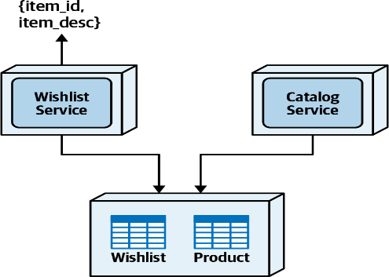

شکل: 10-9

هم سازگاری داده و هم داده توی الگوی گزارش دامایی‌ای بالا خیلی بالاست. چون چند سرویس به همون جدول‌های داده دسترسی دارن، داده‌ها نیازی به انتقال، تکثیر، یا هم‌گام‌سازی ندارن.

داستان‌های Sysops Squad: دسترسی به داده برای تخصیص بلیط

پنج‌شنبه، ۱۲ اسفند، ساعت 14:59

لوگان روش‌های مختلف دسترسی به داده توی یه معماری توزیع‌شده رو توضیح داد و معاوضه‌های هر تکنیک رو هم مشخص کرد. بعد ادیسون، سیدنی، و تیلنن باید تصمیم می‌گرفتن که از کدوم تکنیک استفاده کنن.

تیلن گفت: «مگر اینکه بخوایم همه این سرویس‌ها رو یکی کنیم، فکر می‌کنم گیر کردیم با این واقعیت که تخصیص خدمات به‌نحوی باید به داده‌های پروفایل متخصص دسترسی سریع داشته باشه.»

ادیسون گفت: «باشه، پس یکی کردن سرویس‌ها منتفیه چون این سرویس‌ها توی حوزه‌های کاملاً متفاوتن، و گزینه دامنه داده مشترک هم به همون دلایلی که قبلاً صحبت کردیم منتفیه—نمی‌تونیم سرویس تخصیص بلیط به دو پایگاه داده مختلف وصل بشه.»

Good data access performance

Broader bounded context to manage data changes

No fault tolerance issues

Data access security

Data remains consistent

No service dependency

No scalability and throughput issues Data ownership governance

**Advantages Disadvantages**

شکل: 10-8

سیدنی گفت: «پس، پس دو تا انتخاب برامون می‌مونه: یا از ارتباط بین‌سرویسی استفاده می‌کنیمیم یا از کش تکثیرشده.»

تیلن گفت: «صبر کن، بذار یه کم گزینه کش رو بررسی کنیم. حجم داده‌هامون چقدره؟»

سیدنی گفت: «خب، ما ۹۰ متخصص توی پایگاه داده داریم. سرویس تخصیص بلیط به چه داده‌هایی از جدول پروفایل متخصص نیاز داره؟»

تیلن گفت: «بیشترش اطلاعات ثابته چون موقعیت فعلی متخصصان رو از جای دیگه می‌گیریم. پس میشه مهارت‌های متخصص، مناطق خدماتشون، و برنامه‌ریزی استاندارد در دسترس بودنشون.»

سیدنی گفت: «خب، این می‌شه حدود ۱٫۳ کیلوبایت داده برای هر متخصص. با ۹۰ متخصص، کلاً می‌شه حدود ۱۲۰ کیلوبایت داده. و داده‌ها نسبتاً ثابتن.»

تیلن گفت: «هوم، این مقدار داده برای ذخیره توی حافظه زیاد نیست.»

ادیسون گفت: «فراموش نکنیم که اگه از کش تکثیرشده استفاده کنیم، باید تعداد نمونه‌هایی که برای سرویس مدیریت کاربر و سرویس تخصیص بلیط خواهیم داشت رو هم در نظر بگیریم. برای اطمینان، باید از حداکثر تعداد نمونه‌هایی که انتظار داریم استفاده کنیم.»

تیلن گفت: «من این اطلاعات رو دارم. انتظار داریم حداکثر دو نمونه از سرویس مدیریت کاربر داشته باشیم، و حداکثر چهار نمونه برای سرویس تخصیص بلیط توی اوج شلوغی.»

سیدنی گفت: «این کلاً مقدار زیادی داده توی حافظه نمی‌ده.»

ادیسون گفت: «نه، واقعاً کمه. خب، بیایم معاوضه‌ها رو با رویکرد فرضیه‌محور که قبلاً امتحان کردیم بررسی کنیم. پیشنهاد می‌کنم از گزینه کش در حافظه تکثیرشده برای ذخیره فقط داده‌های لازم برای سرویس تخصیص بلیط استفاده کنیم. معاوضه دیگه‌ای به ذهنتون می‌رسه؟»

تیلن و سیدنی یه مدت فکر کردن تا ببینن مشکلی برای رویکرد کش تکثیری پیدا می‌کنن یا نه.

سیدنی گفت: «اگه سرویس مدیریت کاربر از کار بیفته چی؟»

ادیسون گفت: «تا وقتی کش پر شده باشه، سرویس تخصیص بلیط مشکلی نداره.»

تیلن گفت: «صبر کن، یعنی می‌گی داده‌ها توی حافظه می‌مونن حتی اگه سرویس مدیریت کاربر در دسترس نباشه؟»

ادیسون گفت: «تا وقتی سرویس مدیریت کاربر قبل از سرویس تخصیص بلیط راه‌اندازی شده باشه، آره.»

تیلن گفت: «آهان! پس این اولین معاوضه‌مونه. تخصیص بلیط نمی‌تونه کار کنه مگر اینکه سرویس مدیریت کاربر شروع شده باشه. این خوب نیست.»

ادیسون گفت: «ولی، اگه به سرویس فراخوانی از راه دور کنیم و اون از کار بیفته، تخصص خدمات غیرفعال می‌شه. حداقل با گزینه کش تکثیرشده، وقتی سرویس مدیریت کاربر راه‌اندازی شد، دیگه بهش وابسته نیستیم. پس توی این موقعیت، کش تکثیرشده در واقع تحمل خطای بیشتری داره.»

تیلن گفت: «درسته. فقط باید مراقب وابستگی راه‌اندازی باشیم باشیم.»

ادیسون گفت: «چیز دیگه‌ای به‌عنوان منفی به ذهنتون می‌رسه؟» می‌دونست که یه معاوضه واضح دیگه وجود داره ولی می‌خواست تیم توسعه خودش بهش برسه.

سیدنی گفت: «آره، یه چیزی به ذهنم رسید. از کدوم محصول کش قراره استفاده کنیم؟»

ادیسون گفت: «آهان، این خودش یه معاوضه‌ست. هیچ کدوم از شما قبلاً کش تکثیری کار کردین؟ یا اصلاً کسی توی تیم توسعه؟»

هر دو تیلن و سیدنی سرشون رو تکون دادن.

ادیسون گفت: «پس اینجا یه ریسک داریم.»

تیلن گفت: «در واقع، مدتیه درباره این تکنیک کش چیزایی شنیدم و خیلی دوست دارم امتحانش کنم. داوطلب می‌شم که چند تا محصول رو بررسی کنم و چند آزمایش اولیه روی این روش انجام بدم.»

ادیسون گفت: «عالیه. منم توی این مدت، هزینه‌های مجوز استفاده از اون محصولات رو بررسی می‌کنم و ببینم آیا محدودیت فنی‌ای با توجه به محیط اجرایی‌مون وجود داره یا نه. چیزایی مثل انتقال بین مناطق دسترسی، فریم‌وال‌ها، اینجور چیزا.»

تیم شروع به تحقیق و کار روی آزمایش‌های اولیه کرد و فهمید که این نه‌تنها یه راه‌حل عملی از نظر هزینه و تلاشه، بلکه مشکل دسترسی به جدول پروفایل متخصص رو هم حل می‌کنه. ادیسون این روش رو با لوگان مطرح کرد، که لوگان هم این راه‌حل رو تأیید کرد. ادیسون یه سند تصمیم‌گیری معماری برای توضیح و توجیه این تصمیم نوشت.

سند تصمیم‌گیری معماری: استفاده از کش در حافظه تکثیرشده برای داده‌های پروفایل متخصص

زمینه: سرویس تخصیص بلیط نیاز به دسترسی مداوم به جدول پروفایل متخصص داره، که توسط سرویس مدیریت کاربر توی یه زمینه محدود شده جداگانه مالکیت داره. دسترسی به اطلاعات پروفایل متخصص می‌تونه از طریق ارتباط بین‌سرویسی، کش در حافظه تکثیرشده، یا یه دامنه داده مشترک انجام بشه.

تصمیم: ما از کش تکثیری بین سرویس و سرویس تخصیص بلیط استفاده می‌کنیم، با این شرط که سرویس تنها خدمات برای عملیات نوشتن مالکیت داره.

چون سرویس تخصیص بلیط همین حالا به طرح‌واره دامنه داده بلیط مشترک وصل می‌شه، نمی‌تونه به یه طرح‌واره اضافی وصل بشه. علاوه بر این، چون عملکرد خدمات و عملکرد اصلی بلیط‌دهی توی دو حوزه جدا هستن، نمی‌خوایم جدول‌های داده رو توی یه طرح‌واره واحد کنیم. بنابراین، استفاده از یه دامنه داده مشترک گزینه نیست.

استفاده از یه کش در حافظه تکثیری مشکلات عملکرد و تحمل خطا مرتبط با گزینه ارتباط بین‌سرویسی رو حل می‌کنه.

عواقب: حداقل یه نمونه از سرویس باید موقع راه‌اندازی اجرا بشه.

هزینه‌های مجوز برای محصول برای این گزینه لازم خواهد بود.

**فصل یازدهم**

* مدیریت جریان‌های کاری توزیع‌شده

سه‌شنبه، ۲۶ ماه، ساعت 14:34

آستن بعد از ناهار با عجله وارد دفتر لوگان شد. «دارم طراحی‌های جدید معماری رو نگاه می‌کنم و می‌خوام کمک کنم. می‌خوای چند تا سند تصمیم‌گیری معماری بنویسم یا روی یه سری آزمایش کار کنم؟ خوشحال می‌شم سندری بنویسم که بگه توی معماری جدید فقط از قرین‌نگاری استفاده می‌کنیم تا همه‌چیز جدا بمونه.»

لوگان گفت: «وای، آروم‌تر، دیوونه! اینو از کجا شنیدی؟ چی بهت این فکر رو داده؟»

آستن گفت: «خب، خیلی درباره میکروش‌ها خوندم، و به نظر می‌رسه همه توصیه می‌کنن که باید همه‌چیز رو خیلی جدا نگه داشت. وقتی الگوهای ارتباطی رو نگاه کردم، به نظرم اومد که قرین‌نگری جدا جداگانه‌ست، پس باید همیشه ازش استفاده کنیم، درسته؟»

لوگان گفت: «همیشه توی معماری نرم‌افزار یه کلمه خطرناکه. یه مربی داشتم که یه دیدگاه به‌یادموندنی درباره این داشت و همیشه می‌گفت: هیچ‌وقت موقع صحبت درباره معماری از مطلق‌ها استفاده نکن، مگر وقتی که درباره مطلق‌ها حرف می‌زنی. به عبارت دیگه، هیچ‌وقت نگو هیچ‌وقت. نمی‌تونم به خیلی از تصمیم‌های معماری فکر کنم که همیشه یا هیچ‌وقت صدق کنه.»

آستن گفت: «باشه، پس معمارها چطور بین الگوهای ارتباطی مختلف تصمیم می‌گیرن؟»

به‌عنوان بخشی از تحلیل مداوم‌مون درباره معاوضه‌های مرتبط با معماری‌های توزیع‌شده مدرن، به بخش دینامیکی اتصال کوانتومی می‌رسیم، و بسیاری از الگوهایی که توی فصل دوم توضیح دادیم و نام‌گذاری کردیم رو می‌فهمیم. در واقع، حتی الگوهای نام‌گذاری‌شده‌مون فقط به تعداد زیادی از ترکیب‌های ممکن توی معماری‌های مدرن اشاره می‌کنن. بنابراین، یه مهندس باید نیرو‌های در کار رو درک کنه تا بتونه یه تحلیل معاوضه‌ای عینی‌تر انجام بده. توی فصل دوم، سه نیروی اتصال رو وقتی مدل‌های تعامل توی معماری‌های توزیع‌شده رو در نظر می‌گیریم شناسایی کردیم: ارتباط، سازگاری، و هماهنگی، که توی شکل ۱-11 نشان داده شده.

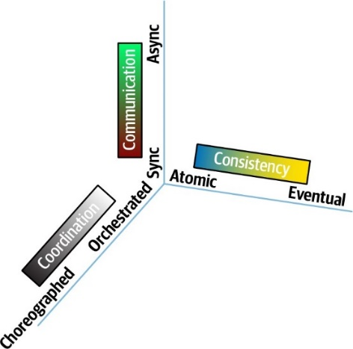

شکل: 11-1

توی این فصل، درباره هماهنگی صحبت می‌کنیم: ترکیب داده‌های چند یا دو سرویس توی یه معماری توزیع‌شده برای تشکیل یه کار خاص حوزه‌ای، همراه با مسائل پیچیده زیادی که به دنبالش میاد. دو الگوی هماهنگی اساسی توی معماری‌های توزیع‌شده وجود دارن: ارکستناسیون و قرین‌نگری. تفاوت‌های توپولوژیکی اساسی بین این دو سبک توی شکل۲-11 نشان داده شده. ارکستناسیون با استفاده از یه ارکستر مشخص می‌شه، در حالی که یه راه‌حل قرین‌نگریس از ارکستر استفاده نمی‌کنه.

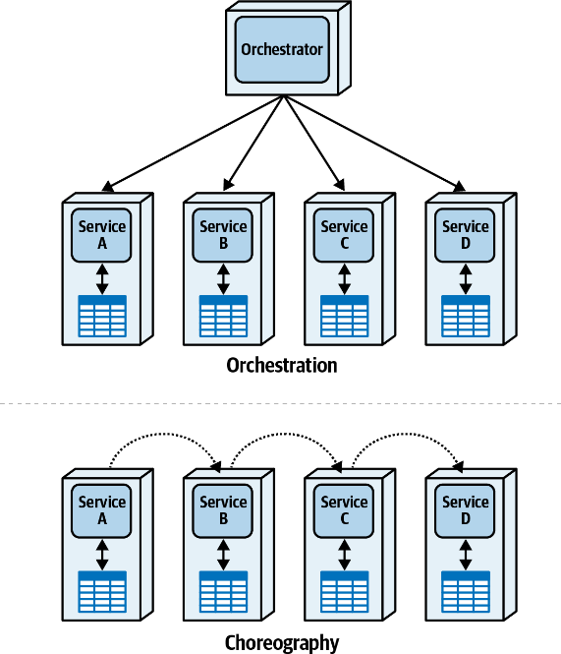

شکل: 11-2

سبک ارتباط ارکستناسیون

الگوی ارکستناسیون از یه جزء ارکستر (که گاهی بهش واسطه می‌گن) برای مدیریت حالت جریان کار، رفتارهای اختیاری، مدیریت خطا، اطلاع‌رسانی، و یه سری کارهای نگهداری جریان کار استفاده می‌کنه. اسمش از ویژگی خاص یه ارکستر موسیقی می‌آد که از یه conductor برای هم‌گام‌سازی بخش‌های ناکامل پارتیتور کلی برای خلق یه قطعه موسیقی واحد استفاده می‌کنه. ارکستناسیون توی عمومی‌ترین نمایشش توی شکل ۳-11 نشان داده شده.

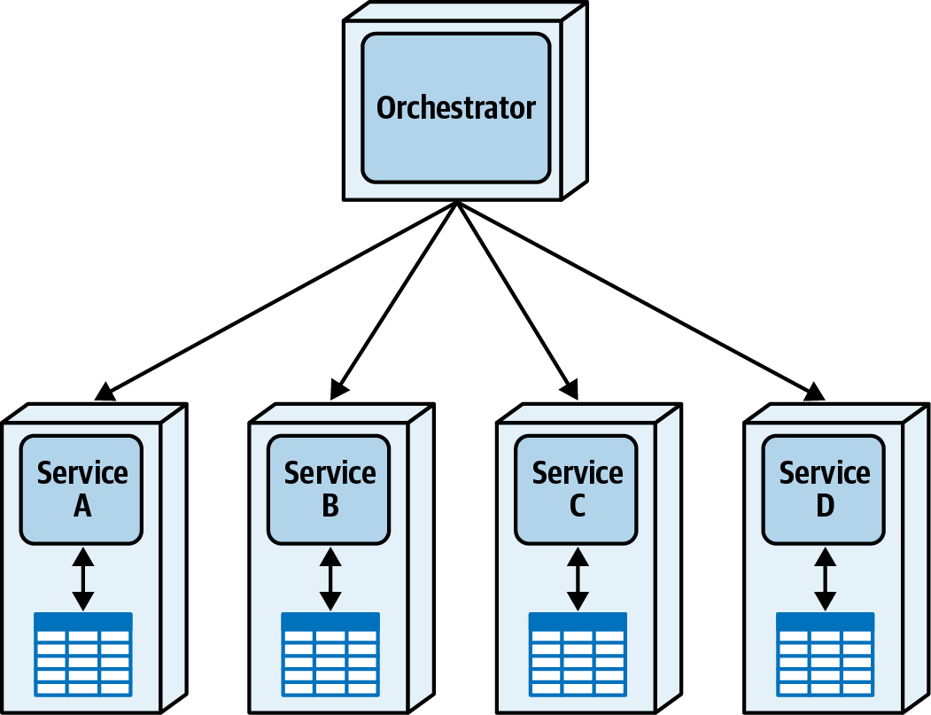

شکل: 11-3

توی این مثال، سرویس‌های A تا D سرویس‌های حوزه‌ای هستن، که هر کدوم مسئول زمینه محدود شده خودشون، داده‌ها، و رفتارشونن. جزء ارکستر معمولاً هیچ رفتار حوزه‌ای خارج از جریان کاری که واسطه‌گری می‌کنه شامل نمی‌شه. توجه کنید که معماری‌های میکروش‌ها یه ارکستر برای هر جریان کار دارن، نه یه ارکستر جهانی مثل یه گذرگاه سرویس سازمانی (ESB). یکی از اهداف اصلی سبک معماری میکروش‌ها جداسازی‌ست، و استفاده از یه جزء جهانی مثل ESB یه نقطه اتصال نامطلوب ایجاد می‌کنه. بنابراین، میکروش‌ها معمولاً برای هر جریان کار یه ارکستر دارن. ارکستناسیون وقتی مفیده که یه مهندس باید یه جریان کار پیچیده رو مدل کنه که شامل بیشتر از فقط مسیر «خوشحال» باشه، بلکه مسیرهای جایگزین و شرایط خطا رو هم شامل بشه. اما برای درک شکل اصلی الگو، با مسیر خوشحال بدون خطا شروع می‌کنیم. یه مثال خیلی ساده از شرکت الکترونیک پِنالتیمیت که یه دستگاه رو به‌صورت آنلاین به یکی از مشتری‌هاش می‌فروشه در نظر بگیرید، که توی شکل ۴-11 نشان داده شده.

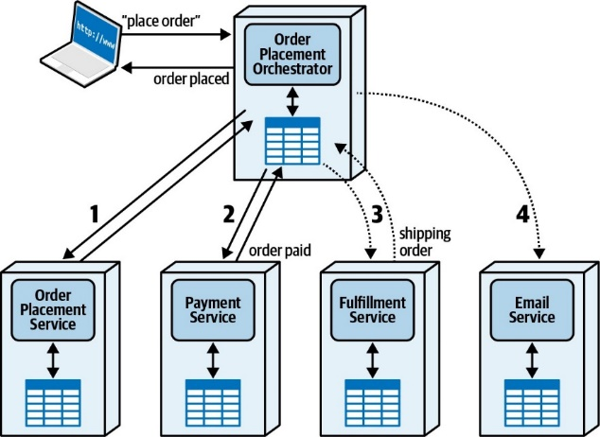

شکل: 11-4

این سیستم درخواست ثبت سفارش رو به ارکستر ثبت سفارش می‌فرسته، که یه فراخوانی همزمان به سرویس ثبت سفارش می‌کنه، که سفارش رو ثبت می‌کنه و یه پیام وضعیت برمی‌گردونه. بعد، واسطه به سرویس پرداخت فراخوانی می‌کنه، که اطلاعات پرداخت رو به‌روز می‌کنه. بعد، ارکستر یه فراخوانی ناهمزمان به سرویس تکمیل سفارش می‌کنه تا سفارش رو مدیریت کنه. این فراخوانی ناهمزمانه چون هیچ وابستگی زمانی سخت‌گیرانه‌ای برای تکمیل سفارش وجود نداره، برخلاف تأیید پرداخت. مثلاً، اگه تکمیل سفارش فقط چند بار در روز اتفاق بیفته، نیازی به هزینه یه فراخوانی همزمان نیست. به همین ترتیب، ارکستر بعد به سرویس ایمیل فراخوانی می‌کنه تا به کاربر از سفارش موفق الکترونیکی اطلاع بده.

اگه دنیا فقط از مسیرهای خوشحال تشکیل شده بود، معماری نرم‌افزار ساده بود. اما یکی از سخت‌ترین بخش‌های معماری نرم‌افزار شرایط خطا و مسیرهاست.

دو سناریوی خطای احتمالی برای خرید الکترونیکی رو در نظر بگیرید. اول، اگه روش پرداخت مشتری رد بشه چی می‌شه؟ این سناریوی خطا توی شکل ۵-11 نشان داده شده.

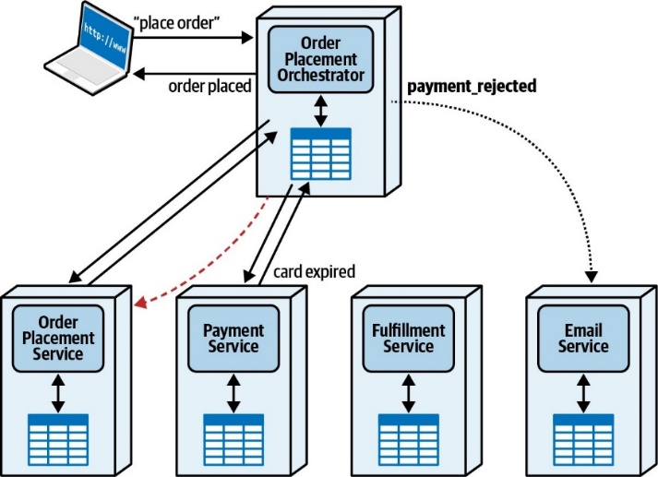

شکل: 11-5

اینجا، ارکستر ثبت سفارش مثل قبل سفارش رو از طریق سرویس ثبت سفارش به‌روز می‌کنه. اما وقتی سعی می‌کنه پرداخت رو اعمال کنه، توسط سرویس پرداخت رد می‌شه، شاید به خاطر یه شماره کارت اعتباری منقضی‌شده. توی این حالت، سرویس پرداخت به ارکستر اطلاع می‌ده، که بعد یه فراخوانی (معمولاً) ناهمزمان برای ارسال پیام به سرویس ایمیل می‌کنه تا به مشتری از سفارش ناموفق اطلاع بده. علاوه بر این، ارکستر حالت سرویس ثبت سفارش رو به‌روز می‌کنه، که هنوز فکر می‌کنه این یه سفارش فعاله.

توجه کنید توی این مثال ما به هر سرویس اجازه می‌دیم حالت تراکنشی خودش رو نگه داره، که مدل «الگوی ساگای قصه‌گو» مون رو توی صفحه ۳۳۳ نشون می‌ده. یکی از سخت‌ترین بخش‌های معماری‌های مدرن مدیریت تراکنش‌هاست، که توی فصل دوازدهم پوشش میدهیم. توی سناریوی خطای دوم، جریان کار بیشتر پیش رفته: وقتی سرویس تکمیل گزارش می‌ده که کالا موجود نیست چی می‌شه؟ این سناریوی خطا توی شکل ۶-11 نشان داده شده.

توی سناریوی خطای دوم، جریان کار بیشتر پیش رفته: وقتی سرویس تکمیل گزارش می‌ده که کالا موجود نیست چی می‌شه؟ این سناریوی خطا توی شکل ۶-11 نشان داده شده.

همون‌طور که می‌بینید، جریان کار به‌طور عادی پیش می‌ره تا وقتی که سرویس تکمیل به ارکستر اطلاع می‌ده که کالای فعلی موجود نیست و نیاز به سفارش مجدد داره. توی این حالت، ارکستر باید پرداخت رو برگردونه (به همین دلیله که خیلی از سرویس‌های آنلاین تا زمان ارسال هزینه نمی‌گیرن، نه موقع سفارش) و حالت سرویس ثبت سفارش رو به‌روز کنه.

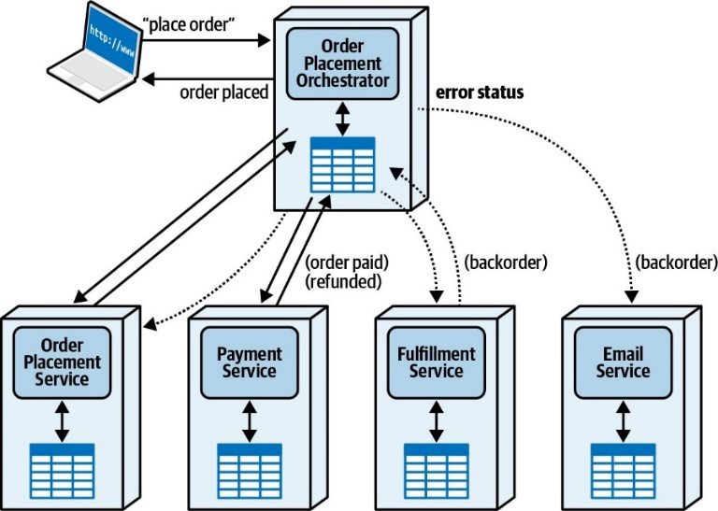

شکل: 11-6

یه ویژگی جالب که توی شکل ۶ باید بهش توجه کرد: حتی توی پیچیده‌ترین سناریوهای خطا، مهندس نیازی به اضافه کردن مسیرهای ارتباطی اضافی که قبلاً برای جریان کار عادی وجود نداشتن، نداشت، که با «سبک ارتباط قرین‌نگری» توی صفحه ۳۰۶ فرق داره.

مزایای کلی سبک ارتباط ارکستناسیون شامل موارد زیره:

جریان کار متمرکز: با افزایش پیچیدگی، داشتن یه جزء واحد برای حالت و رفتار مفید می‌شه.

مدیریت خطا: مدیریت خطا بخش مهمی از خیلی از جریان‌های کاری حوزه‌ایه، که با داشتن یه مالک حالت برای جریان کار کمک می‌شه.

بازیابی: چون ارکستر حالت جریان کار رو نظارت می‌کنه، یه مهندس می‌تونه منطقی برای امتحان دوباره اضافه کنه اگه یکی یا چند سرویس حوزه‌ای دچار قطعی کوتاه‌مدت بشه.

مدیریت حالت: داشتن یه ارکستر باعث می‌شه حالت جریان کار قابل پرس‌وجو بشه، و جایی برای جریان‌های کاری دیگه و حالت‌های گذرا فراهم می‌کنه.

معایب کلی سبک ارتباط ارکستناسیون شامل موارد زیره:

پاسخ‌گویی: همه ارتباطات باید از طریق واسطه انجام بشه، که می‌تونه یه گلوگاه توان عملیاتی ایجاد کنه و به پاسخ‌گویی ضربه بزنه.

تحمل خطا: گرچه ارکستناسیون بازیابی رو برای سرویس‌های حوزه‌ای بهبود می‌ده، یه نقطه شکست بالقوه برای جریان کار ایجاد می‌کنه، که می‌شه با افزونگی حلش کرد ولی پیچیدگی بیشتری اضافه می‌کنه.

مقیاس‌پذیری: این سبک ارتباط به اندازه قرین‌نگری مقیاس‌پذیر نیست چون نقاط هماهنگی بیشتری (ارکستر) داره، که پتانسیل موازی‌سازی رو کم می‌کنه. همون‌طور که توی فصل دوم بحث کردیم، چند الگوی اتصال دینامیکی از قرین‌نگری استفاده می‌کنن و به مقیاس بالاتری می‌رسن (به‌خصوص «الگوی ساگای سفر در زمان» توی صفحه ۳۳۶ و «الگوی ساگای مجموعه» توی صفحه ۳۴۹).

اتصال سرویس: داشتن یه ارکستر مرکزی اتصال بیشتری بین اون و اجزای حوزه‌ای ایجاد می‌کنه، که گاهی لازمه.

**Trade-Offs**

*Table 11-1. Trade-offs for orchestration*

Centralized workflow

Responsiveness

Recoverability

Scalability

State management Service coupling

Error handling Fault tolerance

**Advantage Disadvantage**

جدول: 11-1

سبک ارتباط قرین‌نگری

در حالی که سبک ارتباط ارکستناسیون به خاطر هماهنگی مرکزی استعاری که توسط ارکستر ارائه می‌شه نام‌گذاری شده، الگوی قرین‌نگری به‌صورت بصری نیت سبک ارتباطی رو که هیچ هماهنگی مرکزی نداره نشون می‌ده.

به جای اون، هر سرویس با بقیه مشارکت می‌کنه، مثل شریک‌های رقص. این یه اجرای خود به خودی نیست—حرکات از قبل توسط قرین‌نگار/مهندس برنامه‌ریزی شدن ولی بدون یه هماهنگ‌کننده مرکزی اجرا می‌شن.

شکل ۴-11 جریان کار ارکستره‌شده برای خرید مشتری از شرکت الکترونیک پِنالتیمیت رو توضیح داد؛ همون جریان کار مدل‌شده توی سبک ارتباط قرین‌نگری توی شکل ۷-11 نشان داده شده.

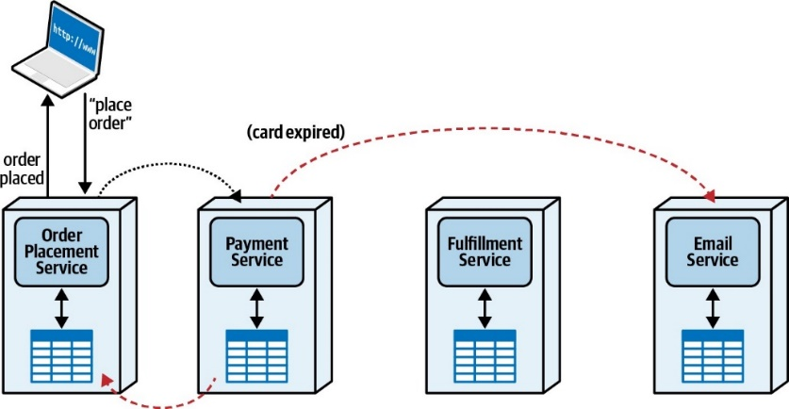

شکل: 11-7

توی این جریان کار، درخواست اولیه به اولین سرویس توی زنجیره مسئولیت می‌ره—توی این مورد، سرویس ثبت سفارش. وقتی سوابق داخلی درباره سفارش رو به‌روز کرد، یه درخواست ناهمزمان می‌فرسته که سرویس پرداخت دریافتش می‌کنه. وقتی پرداخت اعمال شد، سرویس پرداخت یه پیام تولید می‌کنه که سرویس تکمیل دریافتش می‌کنه، که برای تحویل برنامه‌ریزی می‌کنه و یه پیام به سرویس ایمیل می‌فرسته.

در نگاه اول، راه‌حل قرین‌نگری ساده‌تر به نظر می‌رسه، سرویس‌های کمتر (بدون ارکستر)، و یه زنجیره ساده از رویدادها/دستورات (پیام‌ها). اما مثل خیلی از مسائل توی معماری نرم‌افزار، مشکلات نه توی مسیرهای پیش‌فرض، بلکه توی شرایط مرزی و خطا نهفته‌ست.

همان‌طور که در بخش قبلی بحث شد، دو سناریوی خطای احتمالی را بررسی می‌کنیم. اولین سناریو ناشی از شکست در پرداخت است که در شکل ۱۱-۸ نشان داده شده است.

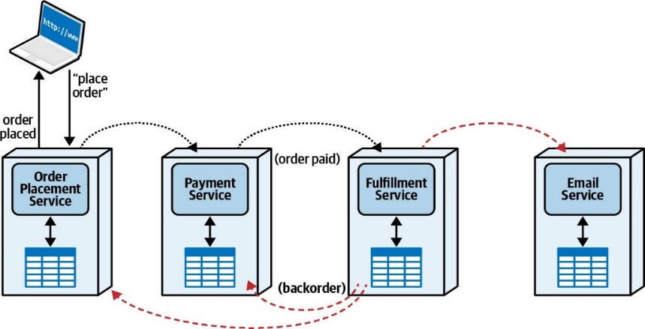

شکل: 11-8

به جای ارسال پیامی برای سرویس تکمیل، سرویس پرداخت پیام‌هایی مبنی بر شکست به سرویس ایمیل و به سرویس ثبت سفارش می‌فرستد تا وضعیت سفارش به‌روزرسانی شود. این جریان کار جایگزین چندان پیچیده به نظر نمی‌رسد، زیرا فقط یک لینک ارتباطی جدید اضافه شده که قبلاً وجود نداشت.

سبک ارتباط کورئوگرافی

با این حال، پیچیدگی فزاینده‌ای که سناریوی خطای دیگر برای کمبود موجودی محصول ایجاد می‌کند را در نظر بگیرید، که در شکل ۱۱-۹ نشان داده شده است.

بسیاری از مراحل این جریان کار پیش از وقوع رویداد (عدم موجودی) که باعث خطا می‌شود، تکمیل شده‌اند. از آنجا که هر یک از این سرویس‌ها تراکنش‌پذیری خاص خود را پیاده‌سازی می‌کند (این نمونه‌ای از «الگوی ساگای مجموعه» در صفحه ۳۴۹ است)، وقتی خطایی رخ می‌دهد، هر سرویس باید پیام‌های جبرانی برای دیگر سرویس‌ها ارسال کند. هنگامی که سرویس تکمیل متوجه شرایط خطا می‌شود، باید رویدادهایی متناسب با زمینه محدود شده خود تولید کند، مثلاً پیامی پخش‌شده که سرویس‌های ایمیل، پرداخت و ثبت سفارش به آن اشتراک دارند.

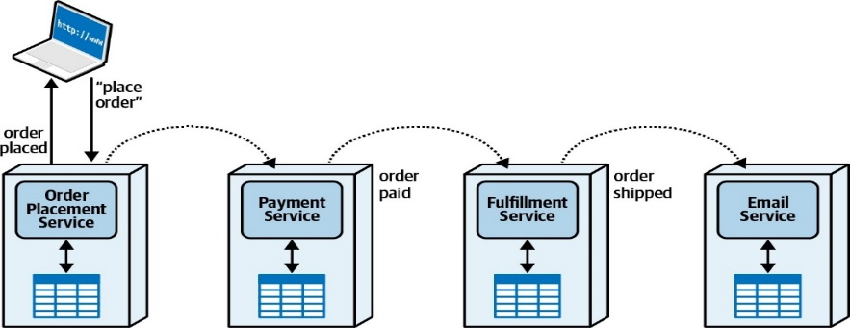

شکل: 11-9

مثال نشان‌داده‌شده در شکل ۱۱-۹ وابستگی بین جریان‌های کاری پیچیده و واسطه‌ها را نشان می‌دهد. در حالی که جریان کار اولیه در کورئوگرافی که در شکل ۱۱-۷ نشان داده شد، ساده‌تر از شکل ۱۱-۴ به نظر می‌رسید، موارد خطا (و موارد دیگر) پیچیدگی بیشتری به راه‌حل کورئوگرافی اضافه می‌کنند. در شکل ۱۱-۱۰، هر سناریوی خطا سرویس‌های دامنه را مجبور به تعامل با یکدیگر می‌کند و لینک‌های ارتباطی‌ای اضافه می‌کند که برای مسیر خوشحال (بدون خطا) لازم نبودند.

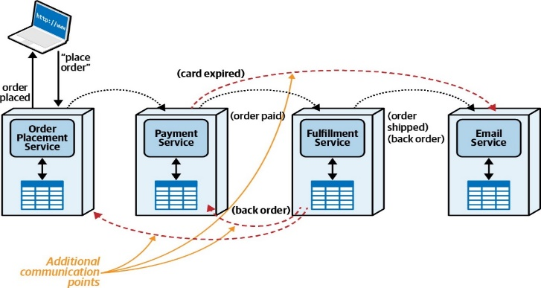

شکل: 11-10

هر جریان کاری که معماران نیاز به مدل‌سازی آن در نرم‌افزار دارند، دارای مقدار مشخصی از کوپلینگ معنایی است—کوپلینگی که ذاتاً در دامنه مسئله وجود دارد. برای مثال، فرآیند تخصیص یک تیکت به یکی از اعضای تیم Sysops Squad جریان کاری خاصی دارد: مشتری باید درخواست سرویس بدهد، مهارت‌ها باید با متخصصان خاص مطابقت داده شوند، سپس با برنامه‌ها و مکان‌ها مقایسه شوند. نحوه مدل‌سازی این تعامل توسط معمار، کوپلینگ پیاده‌سازی است.

کوپلینگ معنایی یک جریان کار توسط الزامات دامنه راه‌حل تعیین می‌شود و باید به نحوی مدل‌سازی شود. هر چقدر هم که معمار هوشمند باشد، نمی‌تواند مقدار کوپلینگ معنایی را کاهش دهد، اما انتخاب‌های پیاده‌سازی او ممکن است آن را افزایش دهد. این به این معنا نیست که معمار نباید در برابر معناهای غیرعملی یا غیرممکن تعریف‌شده توسط کاربران کسب‌وکار مقاومت کند، برخی الزامات دامنه مشکلات بسیار دشواری در معماری ایجاد می‌کنند.

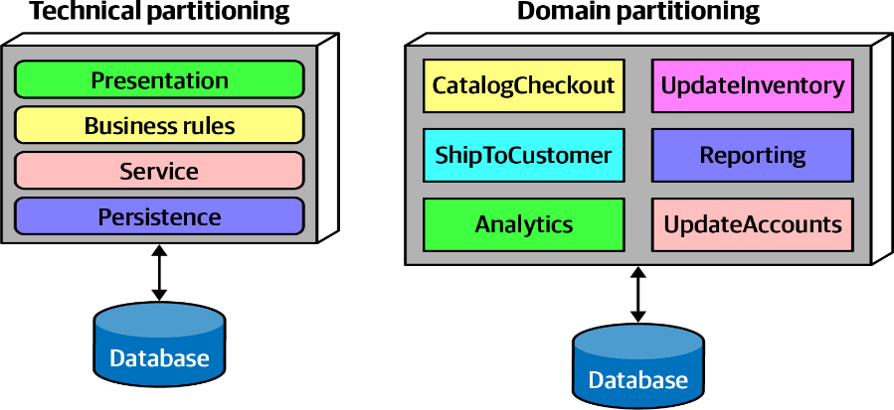

شکل: 11-11

یک مثال رایج را در نظر بگیرید. معماری یکپارچه لایه‌ای استاندارد را با سبک مدرن‌تر یکپارچه مدولار مقایسه کنید، که در شکل ۱۱-۱۱ نشان داده شده است. معماری سمت چپ نشان‌دهنده معماری لایه‌ای سنتی است که بر اساس قابلیت‌های فنی مانند پایداری، قوانین کسب‌وکار و غیره تفکیک شده است. در سمت راست، همان راه‌حل ظاهر می‌شود، اما بر اساس نگرانی‌های دامنه مانند بررسی کاتالوگ و به‌روزرسانی موجودی به جای قابلیت‌های فنی تفکیک شده است.

هر دو توپولوژی روش‌های منطقی برای سازمان‌دهی کد هستند. با این حال، در نظر بگیرید که مفاهیم دامنه مانند بررسی کاتالوگ در هر معماری کجا قرار دارند، که در شکل ۱۱-۱۲ نشان داده شده است.

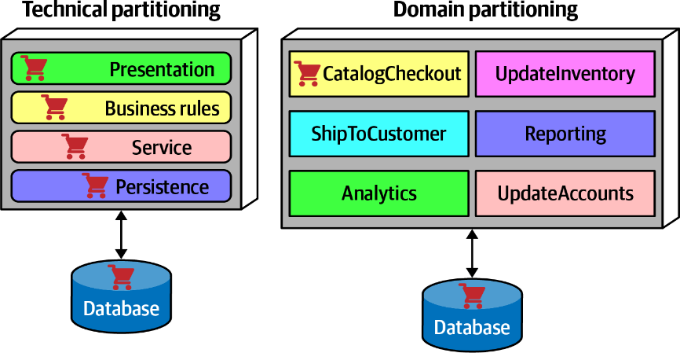

شکل: 11-12

بررسی کاتالوگ در لایه‌های معماری فنی «پخش» شده است، در حالی که در مثال با تفکیک دامنه فقط در مؤلفه دامنه مربوطه و پایگاه داده ظاهر می‌شود. البته، هم‌راستایی یک دامنه با معماری با تفکیک دامنه چیز جدیدی نیست—یکی از بینش‌های طراحی مبتنی بر دامنه، اولویت جریان‌های کاری دامنه بود. در هر صورت، اگر معمار بخواهد یک جریان کار را مدل‌سازی کند، باید اجزای متحرک را با هم هماهنگ کند. اگر معمار معماری خود را مشابه دامنه‌ها سازمان‌دهی کرده باشد، پیاده‌سازی جریان کار باید پیچیدگی مشابهی داشته باشد. اما اگر معمار لایه‌های اضافی (مانند تفکیک فنی که در شکل ۱۱-۱۲ نشان داده شده) تحمیل کرده باشد، پیچیدگی کلی پیاده‌سازی افزایش می‌یابد، زیرا حالا معمار باید برای پیچیدگی معنایی و همچنین پیچیدگی اضافی پیاده‌سازی طراحی کند. گاهی اوقات پیچیدگی اضافی توجیه‌پذیر است. برای مثال، بسیاری از معماری‌های لایه‌ای از تمایل معماران برای صرفه‌جویی در هزینه‌ها از طریق یکپارچه‌سازی الگوهای معماری، مانند استفاده از استخر اتصال پایگاه داده، ناشی شده‌اند. در این مورد، معمار معاوضه‌های صرفه‌جویی در هزینه مرتبط با تفکیک فنی اتصال پایگاه داده را در مقابل پیچیدگی تحمیلی در نظر گرفته و در بسیاری از موارد هزینه برنده شده است.

درس اصلی دهه گذشته طراحی معماری این است که معناهای جریان کار را تا حد ممکن با پیاده‌سازی مدل‌سازی کنید.

> یک معمار هرگز نمی‌تواند کوپلینگ معنایی را از طریق پیاده‌سازی کاهش دهد، اما می‌تواند آن را بدتر کند.

بنابراین، می‌توانیم رابطه‌ای بین کوپلینگ معنایی و نیاز به هماهنگی برقرار کنیم—هرچه مراحل بیشتری برای جریان کار لازم باشد، مسیرهای خطا و اختیاری بیشتری ظاهر می‌شوند.

مدیریت حالت جریان کار

بیشتر جریان‌های کاری شامل حالت گذرای مربوط به وضعیت جریان کار هستند: چه عناصری اجرا شده‌اند، کدام‌ها باقی مانده‌اند، ترتیب، شرایط خطا، تلاش‌های مجدد و غیره. برای راه‌حل‌های ارکستر شده، مالک بدیهی حالت جریان کار، ارکستر است (اگرچه برخی راه‌حل‌های معماری ارکسترهای بدون حالت برای مقیاس‌پذیری بالاتر ایجاد می‌کنند). اما برای کورئوگرافی، هیچ مالک واضحی برای حالت جریان کار وجود ندارد. گزینه‌های رایج زیادی برای مدیریت حالت در کورئوگرافی وجود دارد؛ در اینجا سه مورد رایج را ذکر می‌کنیم.

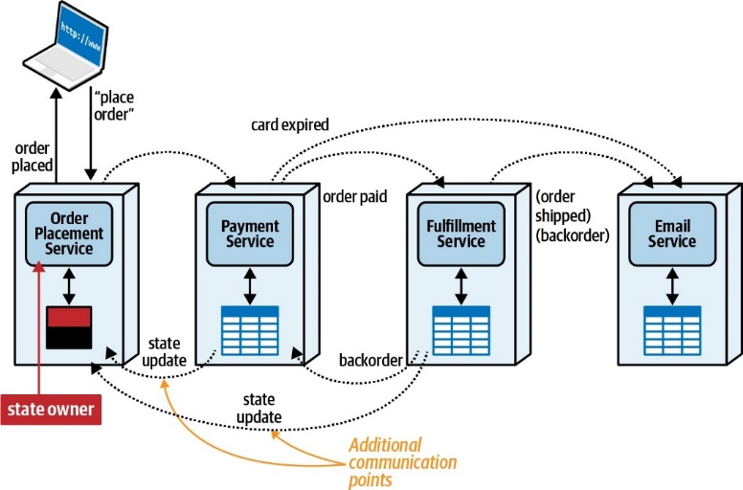

شکل: 11-13

اولین مورد، الگوی کنترل‌کننده جلویی است که مسئولیت حالت را بر عهده اولین سرویس فراخوانی‌شده در زنجیره مسئولیت قرار می‌دهد، که در این مورد سرویس ثبت سفارش است. اگر این سرویس شامل اطلاعاتی درباره سفارش‌ها و حالت جریان کار باشد، برخی از سرویس‌های دامنه باید لینک ارتباطی برای پرس‌وجو و به‌روزرسانی حالت سفارش داشته باشند، که در شکل ۱۱-۱۳ نشان داده شده است. در این سناریو، برخی سرویس‌ها باید با سرویس ثبت سفارش ارتباط برقرار کنند تا حالت سفارش را به‌روزرسانی کنند، زیرا این سرویس مالک حالت است. در حالی که این کار جریان کار را ساده می‌کند، سربار ارتباطی را افزایش می‌دهد و سرویس ثبت سفارش را پیچیده‌تر از سرویسی که فقط رفتار دامنه را مدیریت می‌کند، می‌سازد. در حالی که الگوی کنترل‌کننده جلویی ویژگی‌های مفیدی دارد، معاوضه‌هایی نیز دارد که در جدول ۱۱-۲ نشان داده شده است.

Makes querying the state of an order Increases communication overhead trivial

**Advantage Disadvantage**

جدول: 11-2

روش دوم برای مدیریت حالت تراکنشی این است که اصلاً حالت گذرای جریان کار نگه داشته نشود و به پرس‌وجوی سرویس‌های جداگانه برای ساخت یک تصویر لحظه‌ای بلادرنگ وابسته باشد. این به عنوان کورئوگرافی بدون حالت شناخته می‌شود. در حالی که این کار حالت اولین سرویس را ساده می‌کند، سربار شبکه را از نظر گفت‌وگو بین سرویس‌ها برای ساخت یک تصویر حالت‌دار به شدت افزایش می‌دهد. برای مثال، جریان کاری مانند مسیر خوشحال ساده کورئوگرافی در شکل ۱۱۷ را بدون حالت اضافی در نظر بگیرید. اگر مشتری بخواهد وضعیت سفارش خود را بداند، معمار باید جریانی طراحی کند که وضعیت هر سرویس دامنه را پرس‌وجو کند تا به‌روزترین وضعیت سفارش را تعیین کند. در حالی که این یک راه‌حل بسیار انعطاف‌پذیر ایجاد می‌کند، بازسازی حالت می‌تواند پیچیده و پرهزینه از نظر ویژگی‌های معماری عملیاتی مانند مقیاس‌پذیری و عملکرد باشد. کورئوگرافی بدون حالت عملکرد بالا را با کنترل جریان کار معاوضه می‌کند، که در جدول ۱۱-۳ نشان داده شده است.

راه‌حل سوم استفاده از کوپلینگ تمبر است (که در صفحه ۳۷۸ با جزئیات بیشتری توضیح داده شده)، که حالت اضافی جریان کار را در قرارداد پیام ارسالی بین سرویس‌ها ذخیره می‌کند. هر سرویس دامنه بخش خود از حالت کلی را به‌روزرسانی می‌کند و آن را به سرویس بعدی در زنجیره مسئولیت منتقل می‌کند. بنابراین، هر مصرف‌کننده آن قرارداد می‌تواند وضعیت جریان کار را بدون پرس‌وجوی هر سرویس بررسی کند.

Offers high performance and scale

Workflow state must be built on the fly

Extremely decoupled Complexity rises swiftly with complex workflows

**Advantage Disadvantage**

جدول: 11-3

این یک راه‌حل جزئی است، زیرا همچنان مکانی واحد برای پرس‌وجوی وضعیت جریان کار در حال انجام فراهم نمی‌کند. با این حال، راهی برای انتقال حالت بین سرویس‌ها به عنوان بخشی از جریان کار ارائه می‌دهد و به هر سرویس زمینه اضافی بالقوه مفیدی می‌دهد. مانند همه ویژگی‌های معماری نرم‌افزار، کوپلینگ تمبر ویژگی‌های خوب و بد دارد که در جدول ۱۱-۴ نشان داده شده است.

Allows domain services to pass workflow state without additional queries to a state owner

Contracts must be larger to accommodate workflow state

Eliminates need for a front controller Doesn’t provide just-in-time status queries

**Advantage Disadvantage**

جدول: 11-4

در فصل سیزدهم، درباره چگونگی کاهش یا افزایش کوپلینگ جریان کار در راه‌حل‌های کورئوگرافی توسط قراردادها بحث می‌کنیم.

* **مزایای سبک ارتباط کورئوگرافی شامل موارد زیر است:**

پاسخ‌گویی: این سبک ارتباط نقاط گلوگاه کمتری دارد و بنابراین فرصت‌های بیشتری برای موازی‌سازی فراهم می‌کند.

مقیاس‌پذیری: مشابه پاسخ‌گویی، نبود نقاط هماهنگی مانند ارکسترها امکان مقیاس‌پذیری مستقل‌تر را فراهم می‌کند.

تحمل خطا: نبود یک ارکستر واحد به معمار اجازه می‌دهد با استفاده از نمونه‌های متعدد تحمل خطا را افزایش دهد.

جدا شدن سرویس‌ها: نبود ارکستر به معنای کوپلینگ کمتر است.

* **معایب سبک ارتباط کورئوگرافی شامل موارد زیر است:**

جریان کار توزیع‌شده: نبود مالک جریان کار، مدیریت خطا و شرایط مرزی دیگر را دشوارتر می‌کند.

مدیریت حالت: نبود نگهدارنده حالت متمرکز، مدیریت حالت جاری را مختل می‌کند.

مدیریت خطا: مدیریت خطا بدون ارکستر دشوارتر می‌شود، زیرا سرویس‌های دامنه باید دانش بیشتری از جریان کار داشته باشند.

بازیابی: به طور مشابه، بازیابی بدون ارکستر برای تلاش‌های مجدد و اقدامات اصلاحی دیگر دشوارتر می‌شود.

مانند سبک ارتباط ارکستراسیون، کورئوگرافی نیز تعدادی معاوضه خوب و بد دارد که اغلب متضاد هستند و در جدول ۱۱-۵ خلاصه شده‌اند.

جدول: 11-5

Responsiveness

Distributed workflow

Fault tolerance

Error handling

Service decoupling Recoverability

Scalability State management

**Advantage Disadvantage**

معاوضه‌ها بین ارکستراسیون و کورئوگرافی

مانند همه چیز در معماری نرم‌افزار، نه ارکستراسیون و نه کورئوگرافی راه‌حل کاملی برای همه امکانات نیستند. تعدادی معاوضه کلیدی، از جمله برخی که در اینجا ذکر شده‌اند، معمار را به سمت یکی از این دو راه‌حل هدایت می‌کنند.

مالکیت حالت و کوپلینگ

همان‌طور که در شکل ۱۱-۱۳ نشان داده شده، مالکیت حالت معمولاً جایی قرار دارد، چه در یک واسطه رسمی که به عنوان ارکستر عمل می‌کند، چه در یک کنترل‌کننده جلویی در یک راه‌حل کورئوگرافی. در راه‌حل کورئوگرافی، حذف واسطه سطح بالاتری از ارتباط بین سرویس‌ها را اجبار می‌کند. این ممکن است یک معاوضه کاملاً مناسب باشد. برای مثال، اگر معمار جریان کاری داشته باشد که به مقیاس‌پذیری بالاتر نیاز دارد و معمولاً شرایط خطای کمی دارد، ممکن است ارزش داشته باشد که مقیاس‌پذیری بالاتر کورئوگرافی را با پیچیدگی مدیریت خطا معاوضه کند.

با این حال، هرچه پیچیدگی جریان کار افزایش یابد، نیاز به یک ارکستر به طور متناسب بالا می‌رود، که در شکل ۱۱-۱۴ نشان داده شده است.

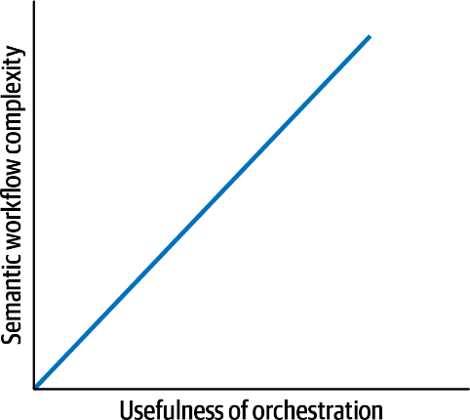

شکل: 11-14

علاوه بر این، هرچه پیچیدگی معنایی جریان کار بیشتر باشد، ارکستر کاربردی‌تر است. به یاد داشته باشید، کوپلینگ پیاده‌سازی نمی‌تواند کوپلینگ معنایی را بهتر کند، فقط می‌تواند آن را بدتر کند.در نهایت، نقطه شیرین برای کورئوگرافی در جریان‌های کاری است که به پاسخ‌گویی و مقیاس‌پذیری نیاز دارند و یا سناریوهای خطای پیچیده ندارند یا این سناریوها نادر هستند. این سبک ارتباط توان عملیاتی بالایی را امکان‌پذیر می‌کند؛ این سبک در الگوهای کوپلینگ دینامیک مانند «الگوی ساگای تلفن‌بازی» در صفحه ۳۳۰، «الگوی ساگای سفر در زمان» در صفحه ۳۳۶ و «الگوی ساگای مجموعه» در صفحه ۳۴۹ استفاده می‌شود. با این حال، وقتی نیروهای دیگر ترکیب شوند، می‌تواند به پیاده‌سازی‌های بسیار دشواری منجر شود که به «الگوی ساگای داستان ترسناک» در صفحه ۳۴۳ منتهی می‌شود.

از سوی دیگر، ارکستراسیون برای جریان‌های کاری پیچیده که شامل شرایط مرزی و خطا هستند مناسب‌تر است. در حالی که این سبک به اندازه کورئوگرافی مقیاس‌پذیری ارائه نمی‌دهد، در اکثر موارد پیچیدگی را به شدت کاهش می‌دهد. این سبک ارتباط در «الگوی ساگای حماسی» در صفحه ۳۲۵، «الگوی ساگای افسانه‌ای» در صفحه ۳۳۳، «الگوی ساگای فانتزی تخیلی» در صفحه ۳۴۰ و «الگوی ساگای موازی» در صفحه ۳۴۶ ظاهر می‌شود.

هماهنگی یکی از نیروهای اصلی است که برای معماران هنگام تعیین بهترین روش ارتباط بین میکروسرویس‌ها پیچیدگی ایجاد می‌کند. در ادامه، بررسی می‌کنیم که چگونه این نیرو با نیروی اصلی دیگر، یعنی سازگاری، تقاطع می‌کند.

* داستان Sysops Squad: مدیریت جریان‌های کاری

پنج‌شنبه، ۱۵ مارس، ساعت ۱۱:۰۰

ادیسون و آستن درست سر وقت به دفتر لوگان رسیدند، با یک ارائه و قوری قهوه تشریفاتی از آشپزخانه مجهز شده بودند.

ادیسون پرسید: «آماده‌اید برای ما؟

لوگان گفت: «البته، زمان‌بندی عالیه—تازه از یک کنفرانس تلفنی خلاص شدم. آماده‌اید درباره گزینه‌های جریان کار برای جریان اصلی تیکت صحبت کنید؟»

آستن با هیجان گفت: «بله! من فکر می‌کنم باید از کورئوگرافی استفاده کنیم، ولی ادیسون به ارکستراسیون فکر می‌کنه و نمی‌تونیم تصمیم بگیریم.»

لوگان گفت: «یه مرور کلی از جریان کاری که داریم روش کار می‌کنیم بهم بدید.»

ادیسون گفت: «این جریان اصلی تیکته، شامل چهار سرویس می‌شه؛ مراحلش این‌جوریه:»

* **عملیات رو به مشتری:**

۱. مشتری از طریق سرویس مدیریت تیکت یک تیکت مشکل ثبت می‌کنه و یک شماره تیکت دریافت می‌کنه.

* **عملیات پس‌زمینه:**

۱. سرویس تخصیص تیکت متخصص مناسب Sysops رو برای تیکت مشکل پیدا می‌کنه.

۲. سرویس تخصیص تیکت، تیکت مشکل رو به دستگاه موبایل متخصص سیستم هدایت می‌کنه.

۳. از طریق سرویس اطلاع‌رسانی به مشتری اطلاع داده می‌شه که متخصص Sysops در راهه تا مشکل رو برطرف کنه.

۴. متخصص مشکل رو برطرف می‌کنه و تیکت رو به عنوان تکمیل‌شده علامت‌گذاری می‌کنه، که به سرویس مدیریت تیکت ارسال می‌شه.

۵. سرویس مدیریت تیکت با سرویس نظرسنجی ارتباط برقرار می‌کنه تا به مشتری بگه که نظرسنجی رو پر کنه.

لوگان پرسید: «هر دو راه‌حل رو مدل‌سازی کردید؟» ادیسون گفت: «بله. طرح کورئوگرافی در شکل ۱۱-۱۵ هست.»

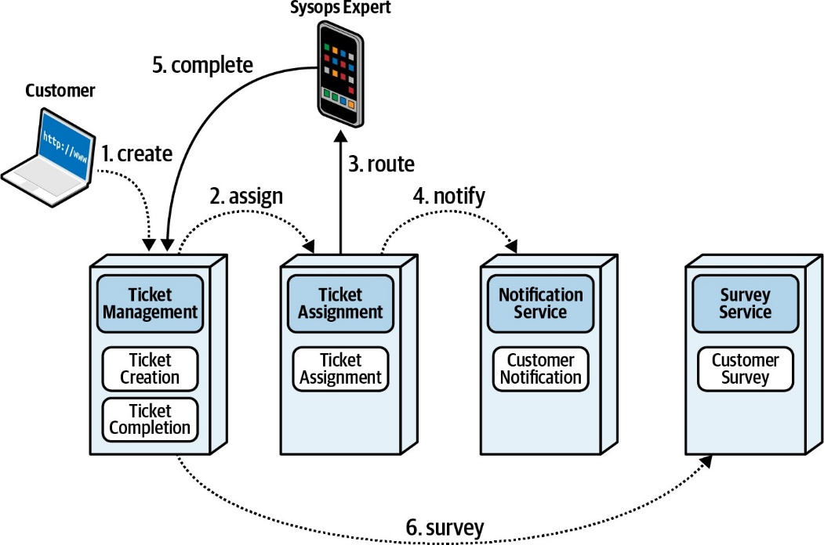

«…و مدل ارکستراسیون در شکل ۱۱-۱۶ هست.»

لوگان پرسید: «هر دو راه‌حل رو مدل‌سازی کردید؟» ادیسون گفت: «بله. طرح کورئوگرافی در شکل ۱۱-۱۵ هست.»



«…و مدل ارکستراسیون در شکل ۱۱-۱۶ هست.»

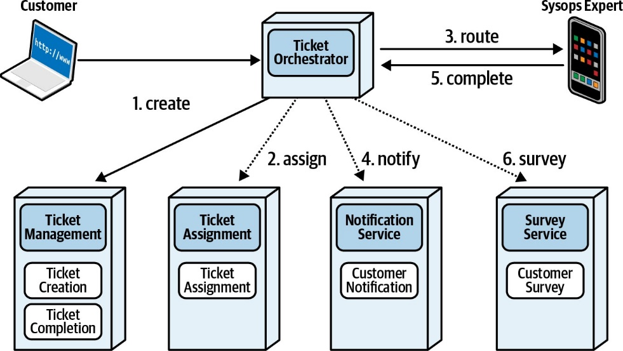

لوگان لحظه‌ای به دیاگرام‌ها نگاه کرد و سپس گفت: «خب، به نظر نمی‌رسه برنده واضحی اینجا باشه. می‌دونید این یعنی چی.»

آستن با ذوق گفت: «معاوضه‌ها!»

لوگان خندید و گفت: «البته! بیاید سناریوهای محتمل رو در نظر بگیریم و ببینیم هر راه‌حل چطور بهشون واکنش نشون می‌ده. نگرانی‌های اصلی شما چیه؟»

ادیسون گفت: «اولینش تیکت‌های گم‌شده یا اشتباه هدایت‌شده‌ست. کسب‌وکار از این موضوع شکایت داره و این یه اولویت شده.»

لوگان پرسید: «خب، کدومش این مشکل رو بهتر مدیریت می‌کنه—ارکستراسیون یا کورئوگرافی؟»

آستن داوطلب شد و گفت: «کنترل ساده‌تر جریان کار به نظر می‌رسه نسخه ارکستر بهتره—ما می‌تونیم همه مسائل جریان کار رو اونجا مدیریت کنیم.»

لوگان گفت: «باشه، بیاید یه جدول از مسائل و راه‌حل‌های ترجیحی بسازیم.»

جدول ۱۱-۶: معاوضه بین ارکستراسیون و کورئوگرافی برای جریان کار تیکت

Workflow control

**Orchestration Choreography**

ارکستراسیون: کنترل جریان کار

کورئوگرافی:

ادیسون پرسید: «مسئله بعدی که باید مدل کنیم چیه؟»

لوگان گفت: «ما باید وضعیت یک تیکت مشکل رو در هر لحظه بدونیم—کسب‌وکار این قابلیت رو درخواست کرده و این کار ردیابی چند معیار رو ساده‌تر می‌کنه. این یعنی به یک ارکستر نیاز داریم تا بتونیم وضعیت جریان کار رو پرس‌وجو کنیم؟»

ادیسون جواب داد: «ولی لازم نیست حتماً ارکستر داشته باشیم—ما می‌تونیم هر سرویس خاصی رو پرس‌وجو کنیم تا ببینیم آیا بخش خاصی از جریان کار رو انجام داده یا نه، یا از کوپلینگ تمبر استفاده کنیم.»

لوگان گفت: «دقیقاً—این یه بازی با جمع صفر نیست. ممکنه هر دو یا هیچ‌کدوم به یک اندازه خوب کار کنن. ما به هر دو راه‌حل امتیاز می‌دیم در جدول به‌روز شده‌مون.»

Workflow control

State query State query

**Orchestration Choreography**

ارکستراسیون: کنترل جریان کار، پرس‌وجوی حالت

کورئوگرافی: پرس‌وجوی حالت

لوگان پرسید: «خب، دیگه چی؟»

ادیسون گفت: «فقط یه مورد دیگه به ذهنم می‌رسه. تیکت‌ها ممکنه توسط مشتری لغو بشن، یا به دلیل در دسترس نبودن متخصص، قطع ارتباط با دستگاه موبایل متخصص، یا تأخیر متخصص در محل مشتری دوباره تخصیص داده بشن. بنابراین، مدیریت درست خطاها مهمه. این یعنی ارکستراسیون؟»

لوگان گفت: «بله، به طور کلی. جریان‌های کاری پیچیده باید جایی برن، یا توی یک ارکستر یا پخش‌شده بین سرویس‌ها. داشتن یه مکان واحد برای متمرکز کردن مدیریت خطاها خوبه. و کورئوگرافی قطعاً اینجا امتیاز خوبی نمی‌گیره، پس جدول‌مون رو به‌روز می‌کنیم.»

Workflow control Error handling

State query State query

**Orchestration Choreography**

ارکستراسیون: کنترل جریان کار، پرس‌وجوی حالت، مدیریت خطا

کورئوگرافی: پرس‌وجوی حالت

لوگان گفت: «این خیلی خوب به نظر می‌رسه. مورد دیگه‌ای هست؟»

ادیسون گفت: «نه، چیزی که واضح باشه نیست. ما اینو توی یه سند تصمیم‌گیری معماری (ADR) می‌نویسیم؛ اگه به مورد دیگه‌ای فکر کردیم، اونجا اضافه‌شون می‌کنیم.»

سند تصمیم‌گیری معماری (ADR): استفاده از ارکستراسیون برای جریان کار اصلی تیکت

زمینه:

برای جریان کار اصلی تیکت، معماری باید از ردیابی ساده پیام‌های گم‌شده یا اشتباه هدایت‌شده، مدیریت خطای عالی، و قابلیت ردیابی وضعیت تیکت پشتیبانی کنه. یا راه‌حل ارکستراسیون که در شکل ۱۱۱۶ نشان داده شده یا راه‌حل کورئوگرافی که در شکل ۱۱۱۵ نشان داده شده می‌تونه کار کنه.

تصمیم:

ما برای جریان کار اصلی تیکت از ارکستراسیون استفاده می‌کنیم.

ما ارکستراسیون و کورئوگرافی رو مدل کردیم و به معاوضه‌هایی که در جدول ۱۱۸ ذکر شده رسیدیم.

پیامدها:

جریان کار تیکت ممکنه با مسائل مقیاس‌پذیری حول یک ارکستر واحد مواجه بشه، که اگه الزامات مقیاس‌پذیری فعلی تغییر کنه، باید دوباره بررسی بشه.

فصل دوازدهم: ساگاهای تراکنشی

پنج‌شنبه، ۳۱ مارس، ساعت ۱۶:۵۵

آستن اواخر بعدازظهر پنج‌شنبه‌ای بادی به دفتر لوگان رسید. گفت: «ادیسون منو فرستاده اینجا تا درباره یه داستان ترسناک باهاتون صحبت کنم؟»

لوگان مکث کرد و سرش رو بالا آورد. «این توصیفی از اون ورزش عجیب و غریبیه که این آخر هفته می‌خوای انجام بدی؟ این بار چیه؟»

آستن گفت: «اواخر بهاره، پس یه گروه از ما قراره روی دریاچه‌ای که داره یخش آب می‌شه اسکیت‌سواری کنیم. کت‌وشلوارهای مخصوص پوشیدیم، پس در واقع ترکیبی از اسکیت‌سواری و شنا کردنه. ولی اصلاً منظور ادیسون این نبود. وقتی طرحم برای جریان کار تیکت رو به ادیسون نشون دادم، فوراً بهم گفت که بیا به لوگان بگو من یه داستان ترسناک ساختم.»

لوگان خندید. «آها، حالا فهمیدم چی به چیه—تو به الگوی ارتباطی ساگای داستان ترسناک برخورد کردی. جریان کاری رو با ارتباط ناهمزمان، تراکنش‌پذیری اتمی، و کورئوگرافی طراحی کردی، درسته؟»

آستن گفت: «از کجا می‌دونستید؟»

لوگان گفت: «این الگوی ساگای داستان ترسناکه، یا در واقع، یه ضدالگو. هشت الگوی ساگای عمومی داریم که ازشون شروع می‌کنیم، پس خوبه که بدونی اینا چی‌ان، چون هر کدوم تعادل متفاوتی از معاوضه‌ها دارن.»

مفهوم ساگا در معماری پیش از میکروسرویس‌ها وجود داشته و در اصل به محدود کردن دامنه قفل‌های پایگاه داده در معماری‌های توزیع‌شده اولیه مربوط می‌شده—مقاله‌ای که به طور کلی تصور می‌شه این مفهوم رو ابداع کرده، از کنفرانس ACM سال ۱۹۸۷ اومده. کریس ریچاردسون در کتابش «الگوهای میکروسرویس‌ها» (انتشارات Manning) و همچنین در بخش «الگوی ساگا» وب‌سایتش، الگوی ساگا برای میکروسرویس‌ها رو به عنوان توالی‌ای از تراکنش‌های محلی توصیف می‌کنه که هر به‌روزرسانی یه رویداد منتشر می‌کنه و به این ترتیب به‌روزرسانی بعدی در توالی رو فعال می‌کنه. اگه هر کدوم از این به‌روزرسانی‌ها شکست بخوره، ساگا یه سری به‌روزرسانی‌های جبرانی صادر می‌کنه تا تغییرات قبلی انجام‌شده در طول ساگا رو خنثی کنه.

با این حال، به یاد بیارید که در فصل دوم گفتیم این فقط یکی از هشت نوع ممکن ساگاست. در این بخش، عمیق‌تر وارد جزئیات می‌شیم و به عملکرد داخلی ساگاهای تراکنشی و نحوه مدیریت‌شون، به‌ویژه وقتی خطاها رخ می‌دن، نگاه می‌کنیم به هر حال، چون تراکنش‌های توزیع‌شده فاقد اتمی‌ بودن هستن (به بخش «تراکنش‌های توزیع‌شده» در صفحه ۲۶۳ نگاه کنید)، چیزی که اونا رو جالب می‌کنه وقتیه که مشکلات پیش می‌آن.

الگوهای ساگای تراکنشی

در فصل دوم، ماتریسی رو معرفی کردیم که ابعاد متقاطع رو وقتی معماران باید نحوه پیاده‌سازی یک ساگای تراکنشی رو انتخاب کنن، کنار هم قرار می‌داد، که در جدول ۱۲۱ بازتولید شده.

جدول ۱۲-۱: ماتریس تقاطع‌های ابعادی برای معماری‌های توزیع‌شده

|  |  |  |  |
| --- | --- | --- | --- |
| **Pattern name** | **Communication** | **Consistency** | **Coordination** |
| Epic Saga(sao) | Synchronous | Atomic | Orchestrated |
| Phone Tag Saga(sac) | Synchronous | Atomic | Choreographed |
| Fairy Tale Saga(seo) | Synchronous | Eventual | Orchestrated |
| Time Travel Saga(sec) | Synchronous | Eventual | Choreographed |
| Fantasy Fiction Saga(aao) | Asynchronous | Atomic | Orchestrated |
| Horror Story(aac) | Asynchronous | Atomic | Choreographed |
| Parallel Saga(aeo) | Asynchronous | Eventual | Orchestrated |
| Anthology Saga(aec) | Asynchronous | Eventual | Choreographed |

ما برای هر ترکیب اسم‌های فانتزی گذاشتیم، که همشون از انواع ساگا گرفته شدن. با این حال، نام‌های الگو برای کمک به تمایز امکانات وجود دارن، و نمی‌خوایم یه آزمون حفظ کردن برای ارتباط دادن یه نام الگو به مجموعه‌ای از ویژگی‌ها ایجاد کنیم، پس به هر نوع ساگا یه بالانویس اضافه کردیم که مقادیر سه بعد رو به ترتیب حروف الفبا (مثل جدول ۱۲۱) نشون می‌ده. برای مثال، الگوی ساگای حماسی (sao) مقادیر همزمان، اتمی، و ارکستر شده رو برای ارتباط، سازگاری، و هماهنگی نشون می‌ده. بالانویس‌ها کمک می‌کنن راحت‌تر نام‌ها رو با مجموعه ویژگی‌ها مرتبط کنید.

در حالی که معماران بعضی از الگوها رو بیشتر از بقیه استفاده می‌کنن، همه‌شون کاربردهای مشروع و مجموعه‌های متفاوتی از معاوضه‌ها دارن.

ما هر ترکیب ارتباطی ممکن رو با یه نمایش سه‌بعدی از تقاطع سه نیرو در فضا و یه مثال جریان کار با استفاده از سرویس‌های توزیع‌شده عمومی نشان می‌دیم، که بهشون دیاگرام‌های ایزومورفیک می‌گیم. این دیاگرام‌ها تعاملات بین سرویس‌ها رو به عمومی‌ترین شکل نشون می‌دن، با هدف نشون دادن مفاهیم معماری به ساده‌ترین شکل. در هر کدوم از این دیاگرام‌ها، از مجموعه نمادهای عمومی که در شکل ۱۲-۱ نشون داده شده استفاده می‌کنیم.

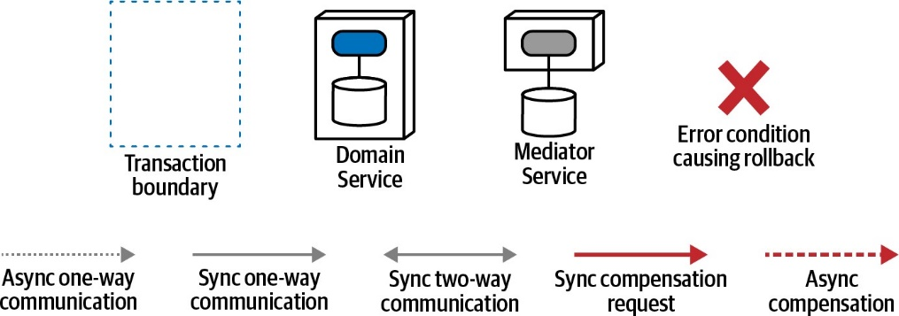

برای هر کدوم از الگوهای معماری، همه تعاملات ممکن رو نشون نمی‌دیم، چون تکراری می‌شه. در عوض، ویژگی‌های متمایز الگو رو شناسایی و نشان می‌دیم—چیزی که رفتارش رو بین الگوها منحصربه‌فرد می‌کنه.

الگوی ساگای حماسی (sao)

این نوع ارتباط همون الگوی ساگای «سنتی»ه که خیلی از معماران می‌شناسنش، که به خاطر نوع هماهنگی‌ش بهش ساگای ارکستر شده هم می‌گن. روابط ابعادی‌ش توی شکل ۱۲۲ نشون داده شده.

این الگو از ارتباط همزمان، سازگاری اتمی، و هماهنگی ارکستر شده استفاده می‌کنه. هدف معمار وقتی این الگو رو انتخاب می‌کنه، تقلید از رفتار سیستم‌های یکپارچه‌ست—در واقع، اگه یه سیستم یکپارچه به این دیاگرام توی شکل ۱۲-۲ اضافه بشه، مبداً (۰، ۰، ۰) می‌شه، چون اصلاً توزیع‌شده نیست. بنابراین، این سبک ارتباط برای معماران و توسعه‌دهندگانی که با سیستم‌های تراکنشی سنتی کار کردن، آشناترین‌ست.

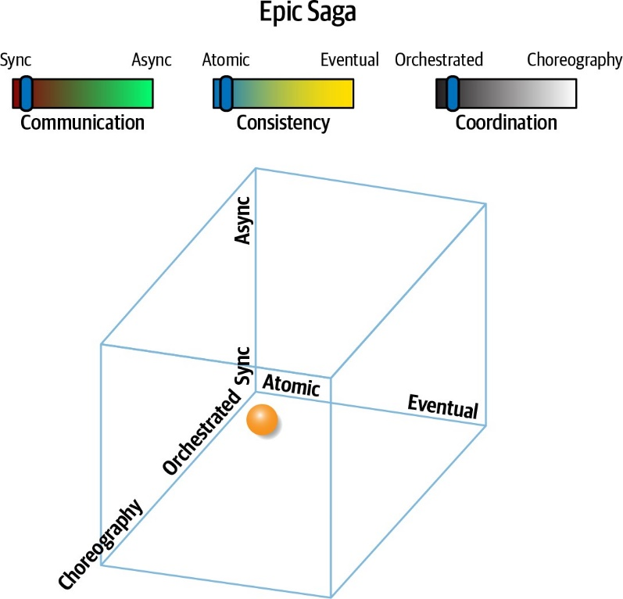

نمایش ایزومورفیک الگوی ساگای حماسی توی شکل ۱۲-۳ نشون داده شده.

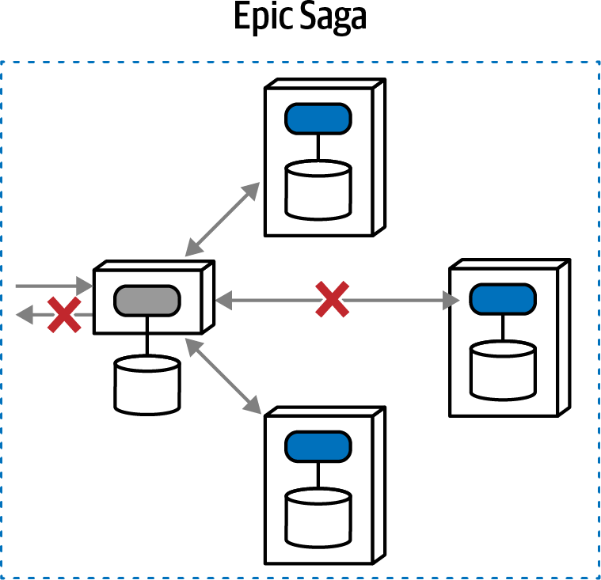

اینجا، یه سرویس ارکستر یه جریان کار رو هماهنگ می‌کنه که شامل به‌روزرسانی‌هایی برای سه سرویس‌ست، که انتظار می‌ره به صورت تراکنشی انجام بشن—یا هر سه فراخوانی موفق می‌شن یا هیچ‌کدوم. اگه یکی از فراخوانی‌ها شکست بخوره، همشون شکست می‌خورن و به حالت قبلی برمی‌گردن. یه معمار می‌تونه این مشکل هماهنگی رو به روش‌های مختلفی حل کنه، که همه‌شون توی معماری‌های توزیع‌شده پیچیده‌ان. با این حال، چنین تراکنش‌هایی انتخاب پایگاه‌های داده رو محدود می‌کنن و حالت‌های شکست افسانه‌ای دارن.

خیلی از معماران تازه‌کار یا ساده‌لوح باور دارن که چون الگویی برای یه مشکل وجود داره، یعنی یه راه‌حل تمیز داره. اما الگو فقط شناسایی اشتراک‌ست، نه حل‌پذیری. تراکنش‌های توزیع‌شده مثال عالی‌ای از این پدیده‌ان—معمارانی که عادت به مدل‌سازی تراکنش‌ها توی سیستم‌های غیرتوزیع‌شده دارن، گاهی فکر می‌کنن که انتقال این قابلیت به دنیای توزیع‌شده یه تغییر جزئیه. اما تراکنش‌ها توی معماری‌های توزیع‌شده چالش‌های زیادی دارن، که با پیچیدگی کوپلینگ معنایی مسئله به طور تناسبی بدتر می‌شن.

یه پیاده‌سازی رایج از الگوی ساگای حماسی رو در نظر بگیرید، که از تراکنش‌های جبرانی استفاده می‌کنه. یه به‌روزرسانی جبرانی عملیاتیه که یه اقدام نوشتن داده توسط سرویس دیگه رو معکوس می‌کنه (مثل معکوس کردن یه به‌روزرسانی، بازگرداندن یه ردیف حذف‌شده قبلی، یا حذف یه ردیف اضافه‌شده قبلی) در طول دامنه تراکنش توزیع‌شده. در حالی که به‌روزرسانی‌های جبرانی سعی می‌کنن تغییرات رو معکوس کنن تا منابع داده توزیع‌شده رو به حالت اولیه قبل از شروع تراکنش توزیع‌شده برگردونن، پر از مسائل، چالش‌ها و معاوضه‌های پیچیده‌ان.

الگوی تراکنش جبرانی یه سرویس رو مسئول نظارت بر کامل بودن تراکنشی یه درخواست می‌کنه، که توی شکل ۱۲-۴ نشون داده شده.

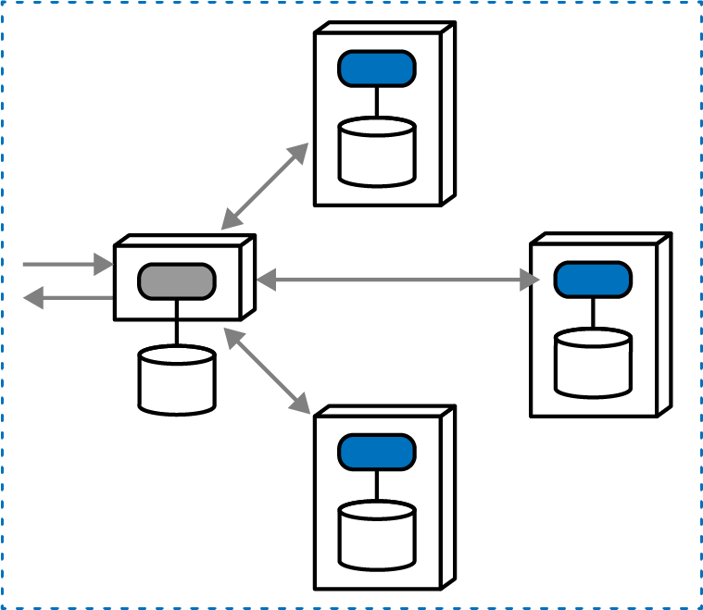

اما مثل خیلی چیزها توی معماری، شرایط خطا باعث مشکلات می‌شن. توی چارچوب تراکنش جبرانی، واسطه موفقیت فراخوانی‌ها رو نظارت می‌کنه و اگه یک یا چند درخواست شکست بخوره، فراخوانی‌های جبرانی به سرویس‌های دیگه صادر می‌کنه، که توی شکل ۱۲-۵ نشون داده شده.

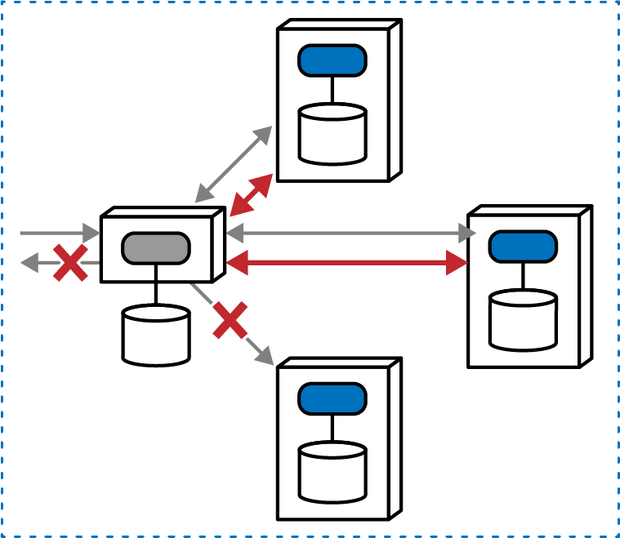

یه واسطه هم درخواست‌ها رو می‌پذیره و هم جریان کار رو مدیریت می‌کنه، و فراخوانی‌های همزمان به دو سرویس اول موفق می‌شن. اما وقتی سعی می‌کنه فراخوانی به سرویس آخر بکنه، شکست می‌خوره (به دلایل مختلفی چه مربوط به دامنه و چه عملیاتی). چون هدف ساگای حماسی سازگاری اتمی‌ست، واسطه باید از تراکنش‌های جبرانی استفاده کنه و از دو سرویس دیگه بخواد عملیات قبلی رو خنثی کنن، تا حالت کلی به چیزی که قبل از شروع تراکنش بود برگرده.

این الگو به طور گسترده استفاده می‌شه: رفتار آشنا رو مدل می‌کنه و یه نام الگوی تثبیت‌شده داره. خیلی از معماران به طور پیش‌فرض به الگوی ساگای حماسی رو می‌آرن چون برای معماری‌های یکپارچه آشنا به نظر می‌رسه، به علاوه درخواست (گاهی اوقات تقاضا) ذی‌نفعان که تغییرات حالت باید همگام باشن، بدون توجه به محدودیت‌های فنی. اما خیلی از الگوهای کوپلینگ کوانتومی دینامیک دیگه ممکنه مجموعه بهتری از معاوضه‌ها ارائه بدن.

مزیت واضح ساگای حماسی هماهنگی تراکنشی‌ست که رفتار سیستم‌های یکپارچه رو تقلید می‌کنه، به علاوه مالک واضح جریان کار که از طریق ارکستر نشان داده می‌شه. اما معایبش متنوعه. اول، ارکستراسیون به علاوه تراکنش‌پذیری ممکنه روی ویژگی‌های معماری عملیاتی مثل عملکرد، مقیاس‌پذیری، کشسانی و غیره تأثیر بذاره—ارکستر باید مطمئن بشه که همه شرکت‌کنندگان توی تراکنش موفق شدن یا شکست خوردن، که گلوگاه‌های زمانی ایجاد می‌کنه. دوم، الگوهای مختلف استفاده‌شده برای پیاده‌سازی تراکنش‌پذیری توزیع‌شده (مثل تراکنش‌های جبرانی) به انواع مختلفی از حالت‌های شکست و شرایط مرزی تسلیم می‌شن، به علاوه پیچیدگی ذاتی از طریق عملیات خنثی‌سازی اضافه می‌کنن. تراکنش‌های توزیع‌شده مشکلات زیادی دارن و بنابراین اگه ممکن باشه بهتره ازشون اجتناب بشه.

الگوی ساگای حماسی ویژگی‌های زیر رو داره:

سطح کوپلینگ: این الگو سطح بسیار بالایی از کوپلینگ رو توی همه ابعاد ممکن نشون می‌ده: ارتباط همزمان، سازگاری اتمی، و هماهنگی ارکستر شده—در واقع، این الگوی با بیشترین کوپلینگ توی لیسته. این تعجب‌آور نیست، چون رفتار ارتباط سیستم یکپارچه با کوپلینگ بالا رو مدل می‌کنه، اما توی معماری‌های توزیع‌شده مشکلات زیادی ایجاد می‌کنه.

سطح پیچیدگی: شرایط خطا و هماهنگی فشرده دیگه به علاوه نیاز به اتمی‌ بودن، به این معماری پیچیدگی اضافه می‌کنه. فراخوانی‌های همزمان استفاده‌شده توی این معماری بعضی از پیچیدگی‌ها رو کاهش می‌دن، چون معماران لازم نیست نگران شرایط رقابتی و قفل‌ شدن در طول فراخوانی‌ها باشن.

پاسخ‌گویی/در دسترس بودن: ارکستراسیون یه گلوگاه ایجاد می‌کنه، به‌ویژه وقتی باید هماهنگی تراکنشی اتمی رو هم انجام بده، که پاسخ‌گویی رو کاهش می‌ده. این الگو از فراخوانی‌های همزمان استفاده می‌کنه، که بیشتر روی عملکرد و پاسخ‌گویی تأثیر می‌ذاره. اگه هر کدوم از سرویس‌ها در دسترس نباشن یا خطای غیرقابل‌بازیابی رخ بده، این الگو شکست می‌خوره.

مقیاس‌پذیری/کشسانی: مشابه پاسخ‌گویی، گلوگاه و هماهنگی لازم برای پیاده‌سازی این الگو، مقیاس‌پذیری و نگرانی‌های عملیاتی دیگه رو دشوار می‌کنه.

در حالی که ساگای حماسی به خاطر آشنایی محبوبیت داره، از نظر طراحی و ویژگی‌های عملیاتی چالش‌های زیادی ایجاد می‌کنه، که توی جدول ۱۲-۲ نشون داده شده.

**Epic Saga(sao) pattern Ratings**

Communication Synchronous

Consistency Atomic

Coordination Orchestrated

Coupling Very high

Complexity Low

Responsiveness/availability Low

Scale/elasticity Very low

خوشبختانه، معماران لازم نیست به الگوهایی که، هرچند آشنا به نظر می‌رسن، پیچیدگی تصادفی ایجاد می‌کنن، پیش‌فرض کنن—انواع مختلفی از الگوها با مجموعه‌های متفاوتی از معاوضه‌ها وجود دارن. برای یه مثال ملموس از ساگای حماسی و برخی چالش‌های پیچیده‌ای که ارائه می‌ده (و نحوه رسیدگی به این چالش‌ها)، به «داستان Sysops Squad: تراکنش‌های اتمی و به‌روزرسانی‌های جبرانی» در صفحه ۳۵۸ مراجعه کنید.

الگوی ساگای تلفن‌بازی (sac)

الگوی ساگای تلفن‌بازی یکی از ابعاد ساگای حماسی رو تغییر می‌ده، هماهنگی رو از ارکستر شده به کورئوگرافی تغییر می‌ده؛ این تغییر توی شکل ۱۲-۶ نشون داده شده.

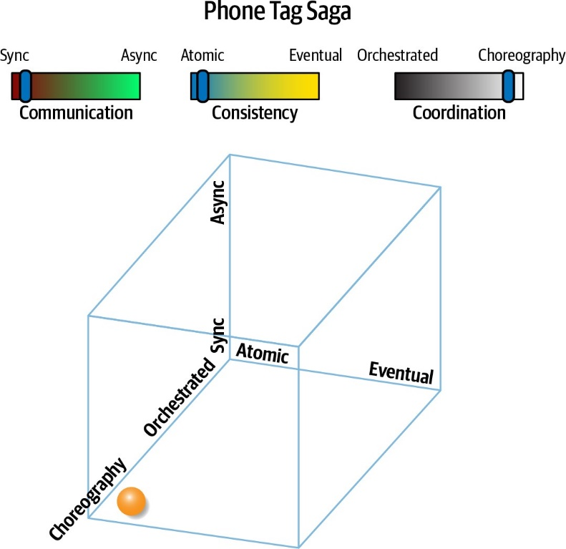

نام الگو تلفن‌بازیه چون شبیه یه بازی معروف بچه‌ها به نام تلفن در آمریکای شمالیه: بچه‌ها دایره‌ای تشکیل می‌دن، و یه نفر یه راز رو به نفر بعدی زمزمه می‌کنه، که اون به نفر بعدی منتقلش می‌کنه، تا وقتی که نسخه نهایی توسط نفر آخر گفته بشه. توی شکل ۱۲-۶، کورئوگرافی به جای ارکستراسیون ترجیح داده شده، که تغییر متناظر توی ارتباط ساختاری رو که توی شکل ۱۲-۷ نشون داده شده ایجاد می‌کنه.

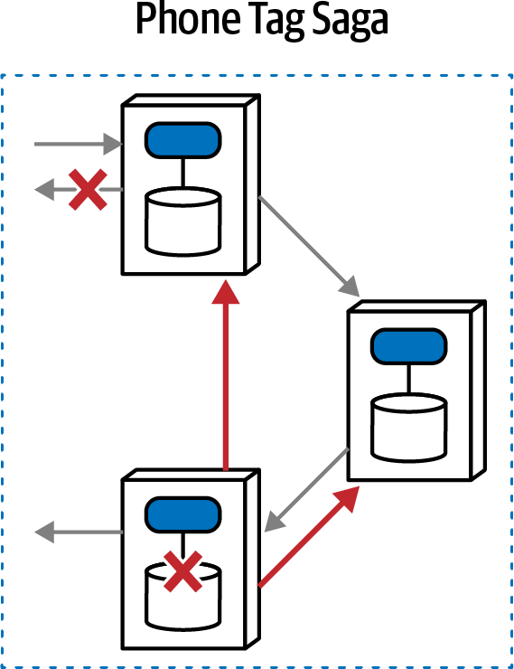

الگوی ساگای تلفن‌بازی اتمی‌ بودن رو داره اما کورئوگرافی هم هست، یعنی معمار هیچ ارکستر رسمی‌ای تعیین نمی‌کنه. با این حال، اتمی‌ بودن به مقداری هماهنگی نیاز داره. توی شکل ۱۲-۷، سرویسی که ابتدا فراخوانی می‌شه نقطه هماهنگی می‌شه (که گاهی بهش کنترل‌کننده جلویی می‌گن). وقتی کارش رو تموم کرد، یه درخواست به سرویس بعدی توی جریان کار منتقل می‌کنه، که تا وقتی جریان کار موفق بشه ادامه داره. اما اگه یه شرط خطا رخ بده، هر سرویس باید منطقی داخلی برای ارسال درخواست‌های جبرانی به عقب در زنجیره داشته باشه.

چون هدف معماری تراکنش‌پذیری اتمی‌ست، منطق برای هماهنگی این اتمی‌ بودن باید جایی باشه. بنابراین، سرویس‌های دامنه باید منطق بیشتری درباره زمینه جریان کاری که توش شرکت می‌کنن داشته باشن، از جمله مدیریت خطا و مسیریابی. برای جریان‌های کاری پیچیده، کنترل‌کننده جلویی توی این الگو به اندازه اکثر واسطه‌ها پیچیده می‌شه، که جذابیت و کاربرد این الگو رو کاهش می‌ده.

بنابراین، این الگو معمولاً برای جریان‌های کاری ساده که به مقیاس‌پذیری بالاتر نیاز دارن استفاده می‌شه، اما با تأثیر بالقوه روی عملکرد.

کورئوگرافی در مقابل ارکستراسیون چطور ویژگی‌های معماری عملیاتی مثل مقیاس‌پذیری رو بهبود می‌ده؟ استفاده از کورئوگرافی حتی با ارتباط همزمان گلوگاه‌ها رو کاهش می‌ده—توی شرایط بدون خطا، سرویس آخر توی جریان کار می‌تونه نتیجه رو برگردونه، که امکان توان عملیاتی بالاتر و گلوگاه‌های کمتر رو فراهم می‌کنه. عملکرد برای جریان‌های کاری مسیر خوشحال می‌تونه سریع‌تر از ساگای حماسی باشه چون هماهنگی وجود نداره. اما شرایط خطا بدون واسطه خیلی کندتر می‌شن—هر سرویس باید زنجیره فراخوانی رو باز کنه، که کوپلینگ بین سرویس‌ها رو هم افزایش می‌ده.

به طور کلی، ساگای تلفن‌بازی مقیاس‌پذیری کمی بهتر از ساگای حماسی ارائه می‌ده چون واسطه‌ای وجود نداره که گاهی گلوگاه محدودکننده‌ای بشه. با این حال، این الگو برای شرایط خطا و پیچیدگی‌های دیگه جریان کار عملکرد پایین‌تری داره—بدون واسطه، جریان کار باید از طریق ارتباط بین سرویس‌ها حل بشه، که روی عملکرد تأثیر می‌ذاره.

یه ویژگی خوب معماری‌های غیرارکستر شده، نبود تکینگی کوپلینگ‌ست، یه مکان واحد که جریان کار بهش کوپل می‌شه. حتی با وجود اینکه این الگو از درخواست‌های همزمان استفاده می‌کنه، شرایط انتظار کمتر برای جریان‌های کاری مسیر خوشحال وجود داره، که امکان مقیاس‌پذیری بالاتر رو فراهم می‌کنه. به طور کلی، کاهش کوپلینگ مقیاس‌پذیری رو افزایش می‌ده.

با بهبود مقیاس‌پذیری ناشی از نبود ارکستراسیون، پیچیدگی سرویس‌های دامنه برای مدیریت نگرانی‌های جریان کار علاوه بر مسئولیت اسمی‌شون افزایش پیدا می‌کنه. برای جریان‌های کاری پیچیده، افزایش پیچیدگی و ارتباط بین‌سرویسی ممکنه معماران رو به سمت ارکستراسیون و معاوضه‌هاش برگردونه.

الگوی ساگای تلفن‌بازی ترکیب نسبتاً نادری از ویژگی‌ها داره—به طور کلی، اگه معمار کورئوگرافی رو انتخاب کنه، معمولاً ناهمزمانی رو هم انتخاب می‌کنه. اما توی بعضی موارد ممکنه این ترکیب رو انتخاب کنه: فراخوانی‌های همزمان تضمین می‌کنن که هر سرویس دامنه بخش خودش از جریان کار رو قبل از فراخوانی بعدی کامل کنه، که شرایط رقابتی رو حذف می‌کنه. اگه شرایط خطا به‌راحتی قابل‌حل باشن، یا سرویس‌های دامنه بتونن از خاصیت idempotence و تلاش‌های مجدد استفاده کنن، معماران می‌تونن مقیاس موازی بالاتری با این الگو نسبت به ساگای حماسی بسازن.

الگوی ساگای تلفن‌بازی ویژگی‌های زیر رو داره:

سطح کوپلینگ: این الگو یکی از ابعاد کوپلینگ الگوی ساگای حماسی رو شل می‌کنه، و از جریان کار کورئوگرافی به جای ارکستر شده استفاده می‌کنه. بنابراین، این الگو کمی کوپلینگ کمتری داره، اما با همون نیاز تراکنشی، یعنی پیچیدگی جریان کار باید بین سرویس‌های دامنه توزیع بشه.

سطح پیچیدگی: این الگو به طور قابل‌توجهی پیچیده‌تر از ساگای حماسی‌ست؛ پیچیدگی توی این الگو به طور خطی با پیچیدگی معنایی جریان کار افزایش پیدا می‌کنه: هرچه جریان کار پیچیده‌تر باشه، منطق بیشتری باید توی هر سرویس برای جبران نبود ارکستر ظاهر بشه. به طور جایگزین، معمار ممکنه اطلاعات جریان کار رو به خود پیام‌ها به شکل کوپلینگ تمبر اضافه کنه (به «کوپلینگ تمبر برای مدیریت جریان کار» در صفحه ۳۷۸ نگاه کنید) تا حالت رو حفظ کنه اما به سربار زمینه موردنیاز هر سرویس اضافه کنه.

پاسخ‌گویی/در دسترس بودن: ارکستراسیون کمتر معمولاً به پاسخ‌گویی بهتر منجر می‌شه، اما شرایط خطا توی این الگو بدون ارکستر سخت‌تر مدل می‌شن و نیاز به هماهنگی بیشتری از طریق فراخوانی‌های برگشتی و فعالیت‌های زمان‌بر دیگه دارن.

مقیاس‌پذیری/کشسانی: نبود ارکستراسیون به گلوگاه‌های کمتر ترجمه می‌شه، که به طور کلی مقیاس‌پذیری رو افزایش می‌ده، اما فقط کمی. این الگو هنوز کوپلینگ محکمی حول دو تا از سه بعد داره، پس مقیاس‌پذیری نقطه قوتش نیست، به‌ویژه اگه شرایط خطا رایج باشن.

امتیازات ساگای تلفن‌بازی توی جدول ۱۲-۳ نشون داده شده.

**Phone Tag Saga(sac) Ratings**

Communication Synchronous

Consistency Atomic

Coordination Choreographed

Coupling High

Complexity High

Responsiveness/availability Low

Scale/elasticity Low

الگوی ساگای تلفن‌بازی برای جریان‌های کاری ساده که شرایط خطای رایج زیادی ندارن بهتره. در حالی که چند ویژگی بهتر از ساگای حماسی ارائه می‌ده، پیچیدگی ناشی از نبود ارکستر خیلی از مزایا رو خنثی می‌کنه.

الگوی ساگای افسانه‌ای (seo)

افسانه‌های معمولی داستان‌های شاد با طرح‌های ساده و قابل‌دنبال کردن ارائه می‌دن، به همین خاطر اسم ساگای افسانه‌ای (seo) که از ارتباط همزمان، سازگاری نهایی، و ارکستراسیون استفاده می‌کنه، که توی شکل ۱۲-۸ نشون داده شده.

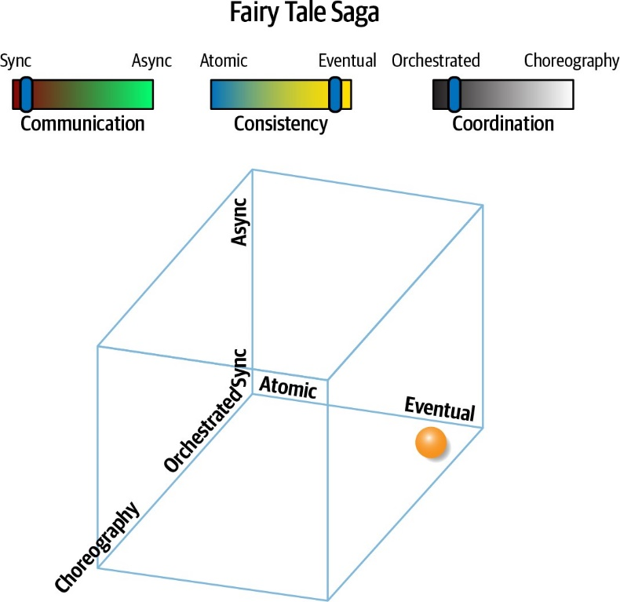

این الگوی ارتباطی نیاز دشوار به اتمی بودن را کاهش می‌دهد و گزینه‌های بیشتری را برای معماران جهت طراحی سیستم‌ها فراهم می‌کند. برای مثال، اگر سرویسی به طور موقت از دسترس خارج شود، سازگاری نهایی امکان ذخیره تغییر در حافظه نهان را تا زمان بازیابی سرویس فراهم می‌کند. ساختار ارتباطی برای ساگای افسانه‌ای (seo) در شکل ۱۲-۹ نشان داده شده است.

در این الگو، یک ارکستر وجود دارد که درخواست‌ها، پاسخ‌ها و مدیریت خطاها را هماهنگ می‌کند. با این حال، ارکستر مسئول مدیریت تراکنش‌ها نیست، و هر سرویس دامنه مسئولیت تراکنش‌پذیری خود را حفظ می‌کند (برای نمونه‌هایی از جریان‌های کاری رایج، به فصل یازدهم مراجعه کنید). بنابراین، ارکستر می‌تواند فراخوانی‌های جبرانی را مدیریت کند، اما بدون نیاز به انجام این کار در یک تراکنش فعال.

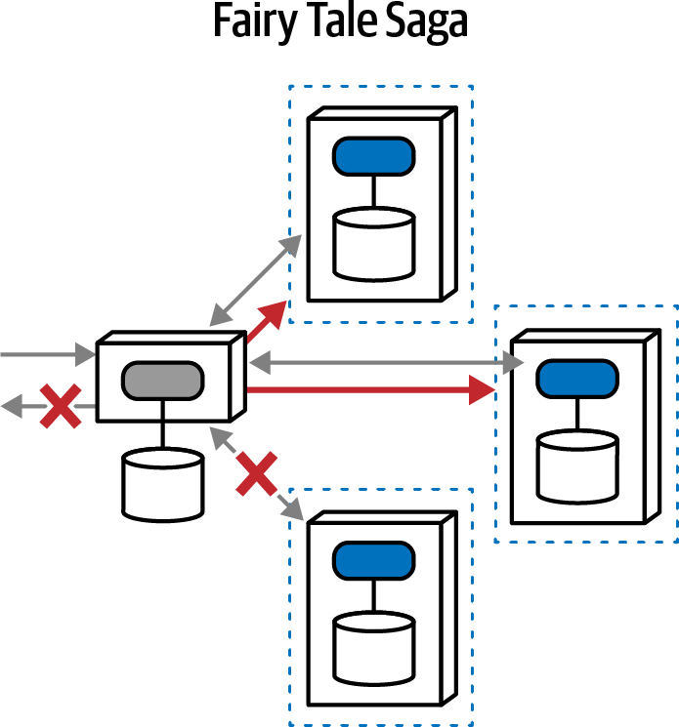

این الگو بسیار جذاب‌تر است و در بسیاری از معماری‌های میکروسرویس‌ها به طور رایج دیده می‌شود. وجود یک واسطه مدیریت جریان‌های کاری را آسان‌تر می‌کند، ارتباط همزمان ساده‌تر از دو گزینه موجود است، و سازگاری نهایی دشوارترین چالش هماهنگی، به‌ویژه برای مدیریت خطاها، را حذف می‌کند.

بزرگ‌ترین مزیت جذاب ساگای افسانه‌ای (seo) نبود تراکنش‌های جامع است. هر سرویس دامنه رفتار تراکنشی خود را مدیریت می‌کند و برای جریان کار کلی به سازگاری نهایی وابسته است.

در مقایسه با بسیاری از الگوهای دیگر، این الگو به طور کلی تعادل خوبی از معاوضه‌ها را نشان می‌دهد:

سطح کوپلینگ: ساگای افسانه‌ای (seo) کوپلینگ بالایی دارد، با دو مورد از سه عامل کوپلینگ که در این الگو به حداکثر رسیده‌اند (ارتباط همزمان و هماهنگی ارکستر شده). با این حال، بدترین عامل پیچیدگی کوپلینگ—تراکنش‌پذیری—در این الگو به نفع سازگاری نهایی حذف شده است. ارکستر همچنان باید جریان‌های کاری پیچیده را مدیریت کند، اما بدون محدودیت انجام این کار در یک تراکنش.

سطح پیچیدگی: پیچیدگی برای ساگای افسانه‌ای (seo) کاملاً پایین است؛ این الگو شامل راحت‌ترین گزینه‌ها (ارکستر شده، همزمانی) با آزادترین محدودیت (سازگاری نهایی) است. از این رو نام ساگای افسانه‌ای (seo)—داستانی ساده با پایان خوش.

پاسخ‌گویی/در دسترس بودن: پاسخ‌گویی معمولاً در این نوع سبک‌های ارتباطی بهتر است، زیرا حتی با وجود فراخوانی‌های همزمان، واسطه نیاز به نگهداری حالت حساس به زمان کمتری درباره تراکنش‌های جاری دارد، که امکان تعادل بار بهتر را فراهم می‌کند. با این حال، تمایز واقعی در عملکرد با ناهمزمانی به دست می‌آید، که در الگوهای بعدی نشان داده خواهد شد.

مقیاس‌پذیری/کشسانی: نبود کوپلینگ به طور کلی به مقیاس‌پذیری بالاتر منجر می‌شود؛ حذف کوپلینگ تراکنشی به هر سرویس اجازه می‌دهد به طور مستقل‌تر مقیاس‌پذیر باشد.

امتیازات ساگای افسانه‌ای (seo) در جدول ۱۲-۴ آمده است.

**Fairy Tale Saga(seo) Ratings**

Communication Synchronous

Consistency Eventual

Coordination Orchestrated

Coupling High

Complexity Very low

Responsiveness/availability Medium

Scale/elasticity High

اگر معماری بتواند از سازگاری نهایی بهره ببرد، این الگو بسیار جذاب است، زیرا اجزای ساده را با کمترین محدودیت‌های ترسناک ترکیب می‌کند و آن را به گزینه‌ای محبوب در میان معماران تبدیل می‌کند.

الگوی ساگای سفر در زمان (sec)

الگوی ساگای سفر در زمان (sec) دارای ارتباط همزمان، سازگاری نهایی و جریان کار کورئوگرافی است. به عبارت دیگر، این الگو از یک واسطه مرکزی اجتناب می‌کند و مسئولیت‌های جریان کار را کاملاً بر عهده سرویس‌های دامنه شرکت‌کننده قرار می‌دهد، که در شکل ۱۲-۱۰ نشان داده شده است.

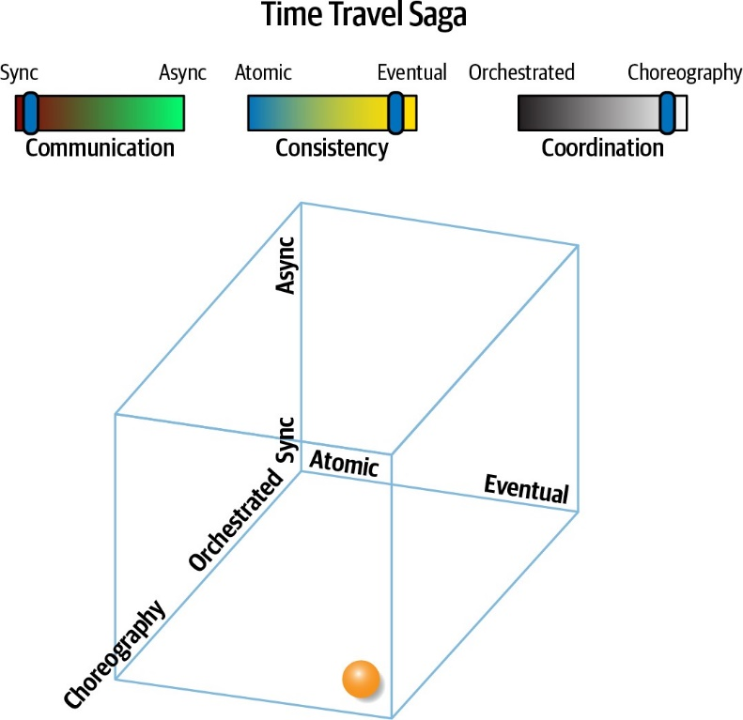

توپولوژی ساختاری نبود ارکستراسیون را نشان می‌دهد، که در شکل ۱۲-۱۱ نمایش داده شده است.

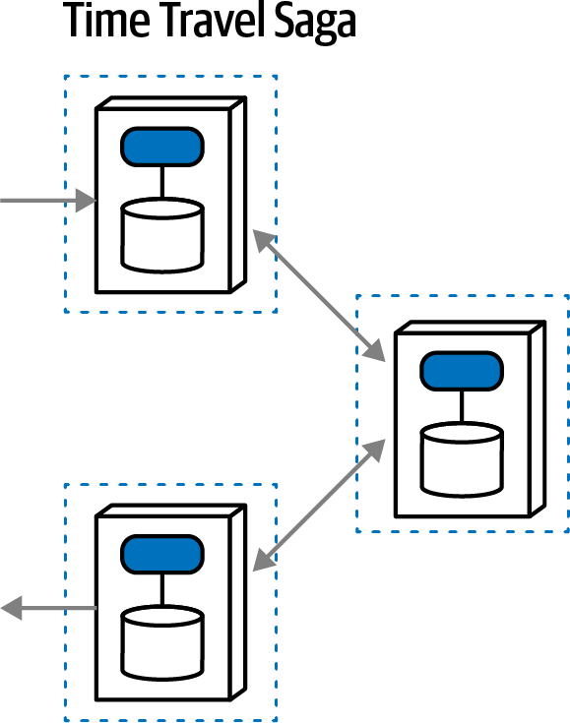

در این جریان کار، هر سرویس یک درخواست را می‌پذیرد، عملی را انجام می‌دهد و سپس درخواست را به سرویس دیگری منتقل می‌کند. این معماری می‌تواند الگوی طراحی زنجیره مسئولیت یا سبک معماری لوله‌ها و فیلترها را پیاده‌سازی کند—هر جریان کاری با یک سری مراحل یک‌طرفه. هر سرویس در این الگو تراکنش‌پذیری خود را «مالک» است، بنابراین معماران باید شرایط خطای جریان کار را در طراحی دامنه لحاظ کنند. به طور کلی، رابطه پیچیدگی متناسبی بین پیچیدگی جریان کار و راه‌حل‌های کورئوگرافی وجود دارد، زیرا هماهنگی داخلی از طریق واسطه وجود ندارد—هرچه جریان کار پیچیده‌تر باشد، کورئوگرافی دشوارتر می‌شود. این الگو ساگای سفر در زمان (sec) نامیده می‌شود، زیرا همه چیز از نظر زمانی جدا شده است: هر سرویس زمینه تراکنشی خود را مالک است، که سازگاری جریان کار را به طور تدریجی زمانی می‌کند—حالت با گذشت زمان بر اساس طراحی تعامل سازگار خواهد شد.

نبود تراکنش‌ها در الگوی ساگای سفر در زمان (sec) مدل‌سازی جریان‌های کاری را آسان‌تر می‌کند؛ با این حال، نبود ارکستر به این معناست که هر سرویس دامنه باید بیشتر حالت و اطلاعات جریان کار را شامل شود. مانند همه راه‌حل‌های کورئوگرافی، همبستگی مستقیمی بین پیچیدگی جریان کار و سودمندی یک ارکستر وجود دارد؛ بنابراین، این الگو برای جریان‌های کاری ساده مناسب‌تر است.

برای راه‌حل‌هایی که از توان عملیاتی بالا بهره می‌برند، این الگو برای جریان‌های کاری سبک «شلیک کن و فراموش کن»، مانند دریافت داده‌های الکترونیکی، تراکنش‌های انبوه و غیره، بسیار خوب عمل می‌کند. با این حال، چون ارکستری وجود ندارد، سرویس‌های دامنه باید با شرایط خطا و هماهنگی مقابله کنند.

نبود کوپلینگ مقیاس‌پذیری را در این الگو افزایش می‌دهد؛ فقط افزودن ناهمزمانی می‌تواند آن را مقیاس‌پذیرتر کند (مانند الگوی ساگای مجموعه (aec)). با این حال، چون این الگو فاقد هماهنگی تراکنشی جامع است، معماران باید تلاش بیشتری برای همگام‌سازی داده‌ها انجام دهند.

ارزیابی کیفی الگوی ساگای سفر در زمان (sec) به شرح زیر است:

سطح کوپلینگ: سطح کوپلینگ در محدوده متوسط قرار دارد، با کاهش کوپلینگ ناشی از نبود ارکستر که با کوپلینگ باقی‌مانده ارتباط همزمان متعادل می‌شود. مانند همه الگوهای سازگاری نهایی، نبود کوپلینگ تراکنشی بسیاری از نگرانی‌های داده‌ای را کاهش می‌دهد.

سطح پیچیدگی: نبود تراکنش‌پذیری باعث کاهش پیچیدگی در این الگو می‌شود. این الگو نیمه‌ویژه‌منظوره است، کاملاً مناسب برای معماری‌های ارتباطی سریع و یک‌طرفه، و سطح کوپلینگ به خوبی با این سبک معماری مطابقت دارد.

پاسخ‌گویی/در دسترس بودن: پاسخ‌گویی در این الگوی معماری امتیاز متوسطی دارد: برای سیستم‌های ساخته‌شده برای این منظور، همان‌طور که قبلاً توضیح داده شد، بسیار بالاست، و برای مدیریت خطاهای پیچیده بسیار پایین است. چون ارکستری در این الگو وجود ندارد، هر سرویس دامنه باید سناریو را برای بازگرداندن سازگاری نهایی در صورت وقوع خطا مدیریت کند، که با فراخوانی‌های همزمان سربار زیادی ایجاد می‌کند و بر پاسخ‌گویی و عملکرد تأثیر می‌گذارد.

مقیاس‌پذیری/کشسانی: این الگوی معماری مقیاس‌پذیری و کشسانی بسیار خوبی ارائه می‌دهد؛ فقط با ناهمزمانی می‌توان آن را بهتر کرد (به الگوی ساگای مجموعه (aec) مراجعه کنید).

امتیازات الگوی ساگای سفر در زمان (sec) در جدول ۱۲-۵ آمده است.

**Time Travel Saga(sec) Ratings**

Communication Synchronous

Consistency Eventual

Coordination Choreographed

Coupling Medium

Complexity Low

Responsiveness/availability Medium

Scale/elasticity High

الگوی ساگای سفر در زمان (sec) ورودی‌ای به الگوی پیچیده‌تر اما در نهایت مقیاس‌پذیرتر ساگای مجموعه (aec) فراهم می‌کند. معماران و توسعه‌دهندگان کار با ارتباط همزمان را آسان‌تر برای استدلال، پیاده‌سازی و اشکال‌زدایی می‌یابند؛ اگر این الگو مقیاس‌پذیری کافی ارائه دهد، تیم‌ها نیازی به پذیرش گزینه‌های پیچیده‌تر اما مقیاس‌پذیرتر ندارند.

الگوی ساگای فانتزی تخیلی (aao)

ساگای فانتزی تخیلی (aao) از سازگاری اتمی، ارتباط ناهمزمان و هماهنگی ارکستر شده استفاده می‌کند، که در شکل ۱۲-۱۲ نشان داده شده است.

نمایش ساختاری نشان‌داده‌شده در شکل ۱۲-۱۳ برخی از مشکلات این الگو را نشان می‌دهد.

فقط به این دلیل که ترکیبی از نیروهای معماری وجود دارد، به این معنا نیست که الگوی جذابی تشکیل می‌دهد، با این حال این ترکیب نسبتاً غیرمحتمل کاربردهایی دارد. این الگو در همه جنبه‌ها شبیه ساگای حماسی (sao) است، جز در ارتباط—این الگو از ارتباط ناهمزمان به جای همزمان استفاده می‌کند. به طور سنتی، یکی از راه‌هایی که معماران پاسخ‌گویی سیستم‌های توزیع‌شده را افزایش می‌دهند، استفاده از ناهمزمانی است، که به عملیات‌ها اجازه می‌دهد به صورت موازی به جای سری انجام شوند. این ممکن است راه خوبی برای افزایش عملکرد ادراک‌شده نسبت به ساگای حماسی (sao) به نظر برسد.

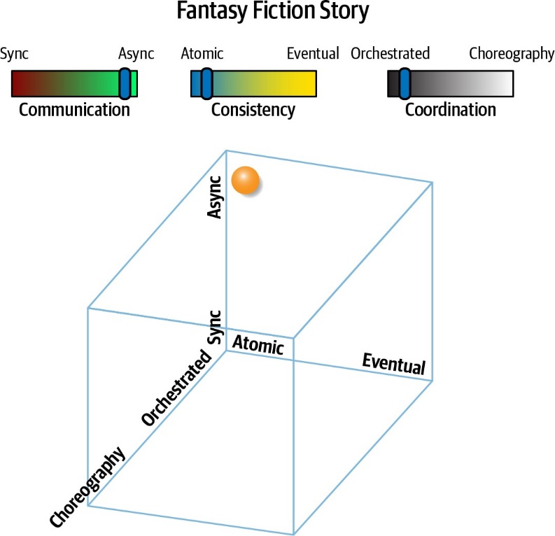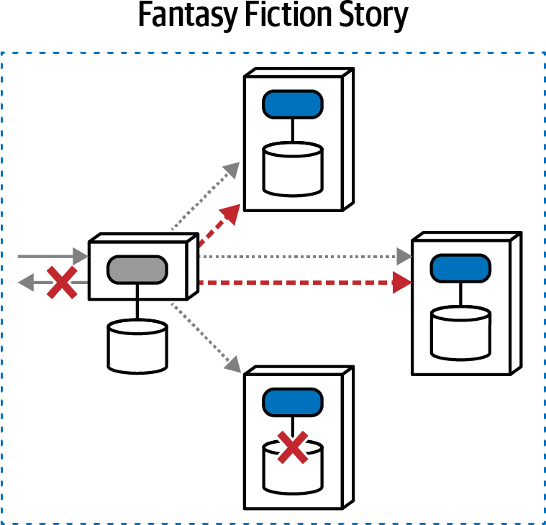

با این حال، ناهمزمانی تغییر ساده‌ای نیست—لایه‌های زیادی از پیچیدگی را به معماری اضافه می‌کند، به‌ویژه در زمینه هماهنگی، که نیاز به پیچیدگی بسیار بیشتری در واسطه دارد. برای مثال، فرض کنید جریان کاری تراکنشی آلفا آغاز می‌شود. چون همه چیز ناهمزمان است، در حالی که آلفا در انتظار است، جریان کاری تراکنشی بتا آغاز می‌شود. حالا، واسطه باید حالت همه تراکنش‌های جاری در حالت انتظار را پیگیری کند.

بدتر هم می‌شود. فرض کنید جریان کاری گاما آغاز می‌شود، اما اولین فراخوانی به سرویس دامنه به نتیجه هنوز در انتظار آلفا وابسته است—معمار چگونه می‌تواند این رفتار را مدل کند؟ هرچند ممکن است، پیچیدگی بیشتر و بیشتر می‌شود.

افزودن ناهمزمانی به جریان‌های کاری ارکستر شده، حالت تراکنشی ناهمزمان را به معادله اضافه می‌کند، فرضیات سری درباره ترتیب را حذف می‌کند و امکاناتی مانند قفل‌ شدن، شرایط رقابتی و مجموعه‌ای از چالش‌های دیگر سیستم‌های موازی را اضافه می‌کند.

این الگو چالش‌های زیر را ارائه می‌دهد:

سطح کوپلینگ: سطح کوپلینگ در این الگو بسیار بالاست، با استفاده از یک ارکستر و اتمی‌ بودن اما با ارتباط ناهمزمان، که هماهنگی را دشوارتر می‌کند زیرا معماران و توسعه‌دهندگان باید با شرایط رقابتی و مشکلات خارج از ترتیب ناشی از ارتباط ناهمزمان مقابله کنند.

سطح پیچیدگی: چون کوپلینگ بسیار دشوار است، پیچیدگی در این الگو نیز افزایش می‌یابد. نه تنها پیچیدگی طراحی وجود دارد، که نیاز به توسعه جریان‌های کاری بیش از حد پیچیده دارد، بلکه پیچیدگی اشکال‌زدایی و عملیاتی در مدیریت جریان‌های کاری ناهمزمان در مقیاس نیز وجود دارد.

پاسخ‌گویی/در دسترس بودن: چون این الگو سعی در هماهنگی تراکنشی در فراخوانی‌ها دارد، پاسخ‌گویی به طور کلی تحت تأثیر قرار می‌گیرد و اگر یک یا چند سرویس در دسترس نباشند، بسیار بد خواهد بود.

مقیاس‌پذیری/کشسانی: مقیاس‌پذیری بالا در سیستم‌های تراکنشی حتی با ناهمزمانی عملاً غیرممکن است. مقیاس‌پذیری در الگوی مشابه ساگای موازی (aeo)، که اتمی‌ بودن را به سازگاری نهایی تغییر می‌دهد، بسیار بهتر است.

امتیازات الگوی ساگای فانتزی تخیلی (aao) در جدول ۱۲-۶ آمده است.

**Fantasy Fiction Ratings**

Communication Asynchronous

Consistency Atomic

Coordination Orchestrated

Coupling High

Complexity High

Responsiveness/availability Low

Scale/elasticity Low

متأسفانه این الگو بیشتر از آنچه باید محبوب است، عمدتاً به دلیل تلاش نادرست برای بهبود عملکرد ساگای حماسی (sao) در حالی که تراکنش‌پذیری حفظ می‌شود؛ گزینه بهتری معمولاً ساگای موازی (aeo) است.

الگوی ساگای داستان ترسناک (aac)

یکی از الگوها باید بدترین ترکیب ممکن باشد؛ این الگو به‌درستی ساگای داستان ترسناک (aac) نامیده شده است، که با ارتباط ناهمزمان، سازگاری اتمی و هماهنگی کورئوگرافی مشخص می‌شود، که در شکل ۱۲-۱۴ نشان داده شده است.

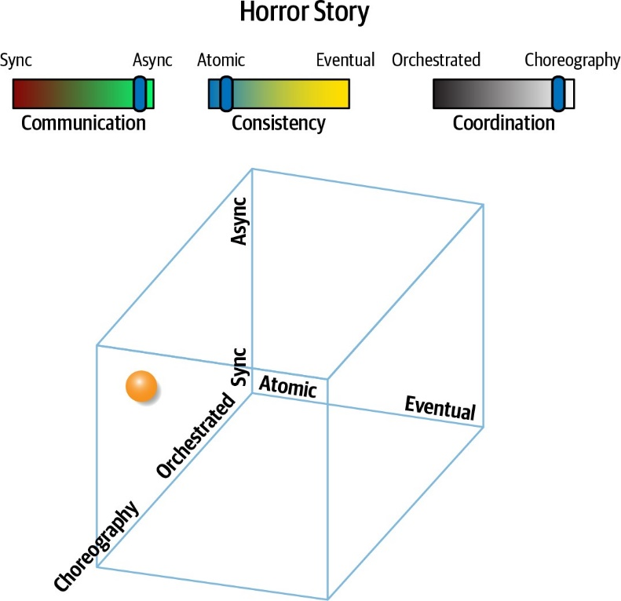

چرا این ترکیب این‌قدر وحشتناک است؟ این ترکیب سخت‌گیرانه‌ترین کوپلینگ در زمینه سازگاری (اتمی) را با دو سبک کوپلینگ آزاد، ناهمزمانی و کورئوگرافی، ترکیب می‌کند. ساختار ارتباطی برای این الگو در شکل ۱۲-۱۵ آمده است.

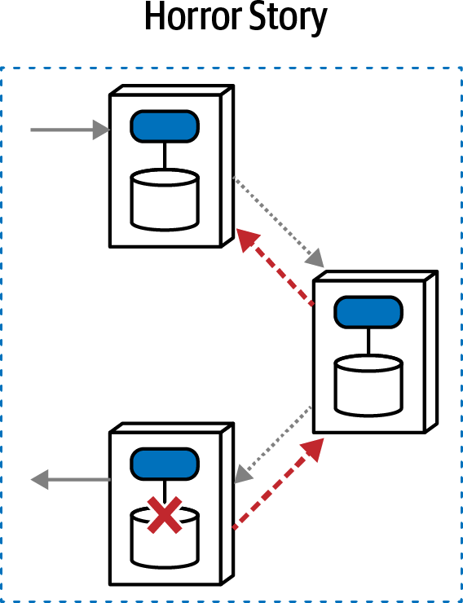

در این الگو، هیچ واسطه‌ای برای مدیریت سازگاری تراکنشی در چندین سرویس وجود ندارد—در حالی که از ارتباط ناهمزمان استفاده می‌شود. بنابراین، هر سرویس دامنه باید اطلاعات خنثی‌سازی درباره چندین تراکنش در انتظار را پیگیری کند، که به دلیل ناهمزمانی ممکن است خارج از ترتیب باشند، و در شرایط خطا با یکدیگر هماهنگ شوند. برای فقط یکی از نمونه‌های وحشتناک ممکن، تصور کنید که تراکنش آلفا شروع می‌شود و در حالی که در انتظار است، تراکنش بتا آغاز می‌شود. یکی از فراخوانی‌ها برای تراکنش آلفا شکست می‌خورد—حالا، سرویس‌های کورئوگرافی باید ترتیب شلیک را معکوس کنند و هر عنصر (احتمالاً خارج از ترتیب) تراکنش را در طول مسیر خنثی کنند.

چندگانگی و پیچیدگی شرایط خطا این گزینه را دلهره‌آور می‌کند.

چرا ممکن است یک معمار این گزینه را انتخاب کند؟ ناهمزمانی به عنوان تقویت‌کننده عملکرد جذاب است، اما معمار ممکن است همچنان سعی کند یکپارچگی تراکنشی را حفظ کند، که حالت‌های شکست متعددی دارد. در عوض، معمار بهتر است الگوی ساگای مجموعه (aec) را انتخاب کند، که تراکنش‌پذیری جامع را حذف می‌کند.

ارزیابی‌های کیفی برای الگوی ساگای داستان ترسناک (aac) به شرح زیر است:

سطح کوپلینگ: به طور شگفت‌انگیزی، سطح کوپلینگ برای این الگو بدترین نیست (این «افتخار» به الگوی ساگای حماسی (sao) تعلق دارد). در حالی که این الگو بدترین نوع کوپلینگ واحد (تراکنش‌پذیری) را امتحان می‌کند، دو مورد دیگر را آزاد می‌کند، و فاقد هم واسطه و هم ارتباط همزمان افزایش‌دهنده کوپلینگ است.

سطح پیچیدگی: همان‌طور که نامش نشان می‌دهد، پیچیدگی این الگو واقعاً وحشتناک است، بدترین در میان همه، زیرا سخت‌گیرانه‌ترین نیاز (تراکنش‌پذیری) را با دشوارترین ترکیب عوامل دیگر برای دستیابی به آن (ناهمزمانی و کورئوگرافی) ترکیب می‌کند.

مقیاس‌پذیری/کشسانی: این الگو نسبت به الگوهایی با واسطه بهتر مقیاس‌پذیر است، و ناهمزمانی نیز توانایی انجام کارهای بیشتر به صورت موازی را اضافه می‌کند.

پاسخ‌گویی/در دسترس بودن: پاسخ‌گویی در این الگو پایین است، مشابه الگوهای دیگر که نیاز به تراکنش‌های جامع دارند: هماهنگی برای جریان کار به مقدار زیادی «گفت‌وگوی» بین‌سرویسی نیاز دارد، که به عملکرد و پاسخ‌گویی آسیب می‌رساند.

معاوضه‌های الگوی ساگای داستان ترسناک (aac) در جدول ۱۲-۷ آمده است.

**Horror Story(aac) Ratings**

Communication Asynchronous

Consistency Atomic

Coordination Choreographed

Coupling Medium

Complexity Very high

Responsiveness/availability Low

Scale/elasticity Medium

الگوی به‌درستی نام‌گذاری‌شده ساگای داستان ترسناک (aac) اغلب نتیجه تلاش خیرخواهانه یک معمار است که با الگوی ساگای حماسی (sao) شروع می‌کند، متوجه عملکرد کند به دلیل جریان‌های کاری پیچیده می‌شود، و متوجه می‌شود که تکنیک‌های بهبود عملکرد شامل ارتباط ناهمزمان و کورئوگرافی است. با این حال، این تفکر نمونه عالی‌ای از در نظر نگرفتن همه ابعاد درهم‌تنیده یک فضای مسئله است. به طور جداگانه، ارتباط ناهمزمان عملکرد را بهبود می‌بخشد. اما به عنوان معمار، نمی‌توانیم آن را به طور جداگانه در نظر بگیریم وقتی با ابعاد دیگر معماری، مانند سازگاری و هماهنگی، درهم‌تنیده است.

الگوی ساگای موازی (aeo)

الگوی ساگای موازی (aeo) به نام الگوی «سنتی» ساگای حماسی (sao) نام‌گذاری شده است، با دو تفاوت کلیدی که محدودیت‌ها را کاهش می‌دهد و بنابراین پیاده‌سازی آن را آسان‌تر می‌کند: ارتباط ناهمزمان و سازگاری نهایی. دیاگرام ابعادی الگوی ساگای موازی (aeo) در شکل ۱۲-۱۶ آمده است.

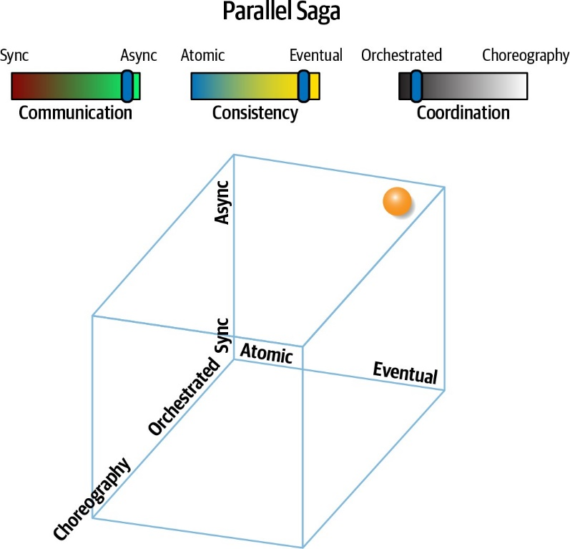

دشوارترین اهداف در الگوی ساگای حماسی (sao) حول تراکنش‌ها و ارتباط همزمان می‌چرخند، که هر دو باعث گلوگاه‌ها و کاهش عملکرد می‌شوند. همان‌طور که در شکل ۱۲-۱۶ نشان داده شده، این الگو هر دو محدودیت را آزاد می‌کند.

نمایش ایزومورفیک ساگای موازی (aeo) در شکل ۱۲-۱۷ آمده است.

این الگو از یک واسطه استفاده می‌کند، که آن را برای جریان‌های کاری پیچیده مناسب می‌کند. با این حال، از ارتباط ناهمزمان استفاده می‌کند، که پاسخ‌گویی بهتر و اجرای موازی را امکان‌پذیر می‌سازد. سازگاری در این الگو بر عهده سرویس‌های دامنه است، که ممکن است نیاز به همگام‌سازی داده‌های مشترک داشته باشند، چه در پس‌زمینه یا از طریق واسطه هدایت شوند. مانند دیگر مسائل معماری که نیاز به هماهنگی دارند، یک واسطه بسیار مفید می‌شود.

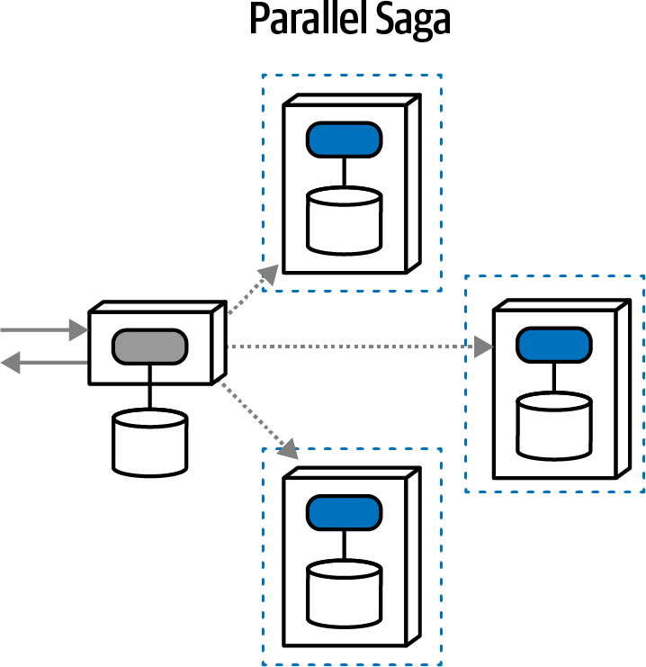

برای مثال، اگر خطایی در حین اجرای یک جریان کار رخ دهد، واسطه می‌تواند پیام‌های ناهمزمان به هر سرویس دامنه درگیر ارسال کند تا تغییر شکست‌خورده را جبران کند، که ممکن است شامل تلاش‌های مجدد، همگام‌سازی داده‌ها یا مجموعه‌ای از اقدامات اصلاحی دیگر باشد.

البته، آزاد کردن محدودیت‌ها به این معناست که برخی مزایا معاوضه خواهند شد، که طبیعت معماری نرم‌افزار است. نبود تراکنش‌پذیری بار بیشتری بر واسطه برای حل مسائل خطا و دیگر مشکلات جریان کار تحمیل می‌کند. ارتباط ناهمزمان، در حالی که پاسخ‌گویی بهتری ارائه می‌دهد، حل مسائل زمان‌بندی و همگام‌سازی را دشوار می‌کند—شرایط رقابتی، قفل‌ شدن، قابلیت اطمینان صف، و مجموعه‌ای از مشکلات دیگر معماری توزیع‌شده در این فضا قرار دارند.

الگوی ساگای موازی (aeo) امتیازات کیفی زیر را نشان می‌دهد:

سطح کوپلینگ: این الگو سطح کوپلینگ پایینی دارد، نیروی تشدیدکننده کوپلینگ تراکنش‌ها را به دامنه سرویس‌های دامنه جدا می‌کند. همچنین از ارتباط ناهمزمان استفاده می‌کند، که سرویس‌ها را از حالت‌های انتظار بیشتر جدا می‌کند، امکان پردازش موازی بیشتری را فراهم می‌کند اما یک عنصر زمانی به تحلیل کوپلینگ معمار اضافه می‌کند.

سطح پیچیدگی: پیچیدگی ساگای موازی (aeo) نیز پایین است، که کاهش کوپلینگ ذکرشده را منعکس می‌کند. این الگو برای معماران به‌راحتی قابل‌فهم است، و ارکستراسیون امکان طراحی ساده‌تر جریان کار و مدیریت خطا را فراهم می‌کند.

مقیاس‌پذیری/کشسانی: استفاده از ارتباط ناهمزمان و مرزهای تراکنشی کوچکتر به این معماری اجازه می‌دهد به خوبی مقیاس‌پذیر باشد، و با سطوح خوبی از جداسازی بین سرویس‌ها. برای مثال، در یک معماری میکروسرویس‌ها، برخی سرویس‌های رو به عموم ممکن است به سطوح بالاتری از مقیاس‌پذیری و کشسانی نیاز داشته باشند، در حالی که سرویس‌های دفتری پشتی نیازی به مقیاس‌پذیری ندارند اما به سطوح بالاتری از امنیت نیاز دارند. جداسازی تراکنش‌ها در سطح دامنه، معماری را آزاد می‌کند تا حول مفاهیم دامنه مقیاس‌پذیر شود.

پاسخ‌گویی/در دسترس بودن: به دلیل نبود تراکنش‌های هماهنگ و ارتباط ناهمزمان، پاسخ‌گویی این معماری بالاست. در حقیقت، چون هر یک از این سرویس‌ها زمینه تراکنشی خود را حفظ می‌کند، این معماری برای ردپاهای عملکردی سرویس بسیار متغیر مناسب است، که به معماران اجازه می‌دهد برخی سرویس‌ها را به دلیل تقاضای بیشتر بیشتر از دیگران مقیاس‌پذیر کنند.

امتیازات مرتبط با الگوی ساگای موازی (aeo) در آمده است.

**Parallel Saga(aeo) Ratings**

Communication Asynchronous

Consistency Eventual

Coordination Orchestrated

Coupling Low

Complexity Low

Responsiveness/availability High

Scale/elasticity High

در کل، الگوی ساگای موازی (aeo) مجموعه‌ای جذاب از معاوضه‌ها را برای بسیاری از سناریوها ارائه می‌دهد، به‌ویژه با جریان‌های کاری پیچیده‌ای که به مقیاس‌پذیری بالا نیاز دارند.

الگوی ساگای مجموعه (aec)

الگوی ساگای مجموعه (aec) مجموعه‌ای دقیقاً مقابل الگوی سنتی ساگای حماسی (sao) ارائه می‌دهد: از ارتباط ناهمزمان، سازگاری نهایی، و هماهنگی کورئو استفاده می‌کند، و نمونه‌ای با کمترین کوپلینگ در میان همه این الگوها ارائه می‌دهد. نمای ابعادی الگوی ساگای مجموعه (aec) در شکل آمده است.

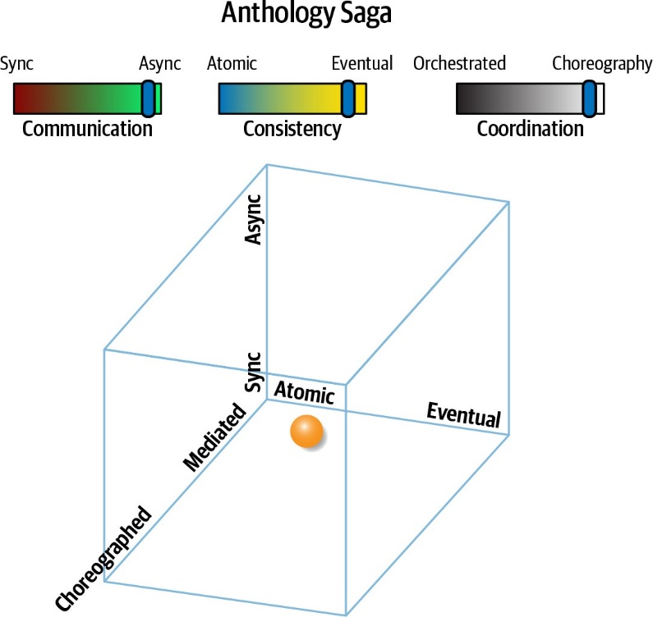

الگوی کتابخانه از صف‌های پیام برای ارسال پیام‌های ناهاشماس به سایر سرویس‌های دامنه بدون پاسخ‌گویی استفاده می‌کند، همان‌طور که در شکل نشان داده شده است.

همان‌طور که می‌بینید، هر سرویس یکپارچگی تراکنشی خود را حفظ می‌کند، و هیچ آرزویی وجود ندارد، که هر سرویس دامنه را مجبور به شامل اطلاعات بیشتری درباره جریان‌های کاری که در آن‌ها شرکت می‌کنند، از جمله مدیریت خطا و دیگر استراتژی‌های هماهنگی می‌کند.

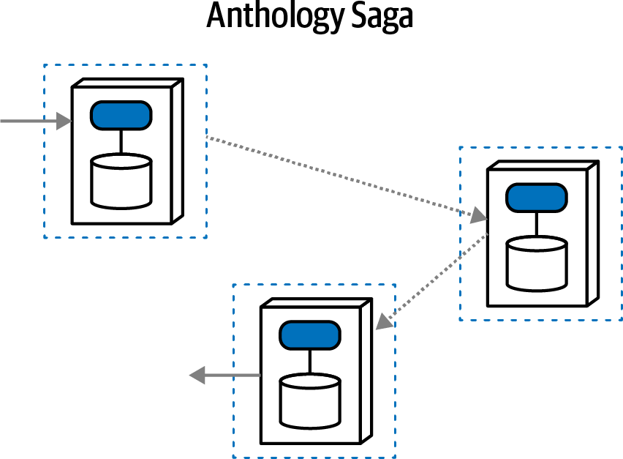

نبود آرایش سرویس‌ها را پیچیده‌تر می‌کند اما امکان‌پذیر برای توان عملیاتی بسیار بالاتر، مقیاس‌پذیری، کشسانی و دیگر ویژگی‌های مفید معماری عملیاتی را فراهم می‌کند. هیچ گلوگاه یا نقاط گلوگاه کوپلینگ در این معماری وجود ندارد، که امکان پاسخ‌گویی بالا و مقیاس‌پذیری را فراهم می‌کند.

با این حال، این الگو به‌ویژه برای جریان‌های کاری پیچیده، به‌ویژه در زمینه حل خطاهای سازگاری داده، به خوبی کار نمی‌کند. در حالی که ممکن است بدون یک آرایش به نظر غیرممکن بیاید، کوپلینگ تمبر («کوپلینگ تمبر برای مدیریت جریان کار» در صفحه ۳۷۸) ممکن است برای حمل حالت جریان کار استفاده شود، همان‌طور که در الگوی مشابه ساگای تلفن‌بازی (sac) توضیح داده شده است.

این الگو برای جریان‌های کاری ساده و عمدتاً خطی، جایی که معماران به توان پردازشی بالا نیاز دارند، بهترین عملکرد را دارد. این الگو بیشترین پتانسیل را برای عملکرد بالا و مقیاس‌پذیری ارائه می‌دهد، که آن را به گزینه‌ای جذاب تبدیل می‌کند وقتی این‌ها محرک‌های کلیدی برای سیستم باشند. با این حال، درجه جداسازی هماهنگی را دشوار می‌کند، به‌ویژه برای جریان‌های کاری پیچیده یا بحرانی.

الگوی ساگای مجموعه (aec) الهام‌گرفته از داستان کوتاه ویژگی‌های زیر را دارد:

سطح کوپلینگ: کوپلینگ برای این الگو پایین‌ترین در میان هر ترکیب دیگری از نیروها است، که یک معماری بسیار جدا شده مناسب برای مقیاس‌پذیری و کشسانی بالا ایجاد می‌کند.

سطح پیچیدگی: در حالی که کوپلینگ بسیار پایین است، پیچیدگی به طور متناظر بالاست، به‌ویژه برای جریان‌های کاری پیچیده که یک آرایش (که اینجا غایب است) مناسب است.

مقیاس‌پذیری/کشسانی: این الگو بالاترین امتیاز را در دسته مقیاس‌پذیری و کشسانی دارد، که با نبود کلی کوپلینگ در این الگو همبستگی دارد.

پاسخ‌گویی: پاسخ‌گویی در این معماری بالاست به دلیل نبود حاکمان سرعت (سازگاری تراکنشی، ارتباط همزمان) و استفاده از شتاب‌دهنده‌های پاسخ‌گویی (هماهنگی کورئوگرافی).

امتیازات جدول برای الگوی ساگای مجموعه (aec) در آمده است.

**Anthology Saga(aec) Ratings**

Communication Asynchronous

Consistency Eventual

Coordination Choreographed

Coupling Very low

Complexity High

Responsiveness/availability High

Scale/elasticity Very high

الگوی ساگای مجموعه (aec) برای ارتباطات با توان عملیاتی بسیار بالا با شرایط خطای ساده یا نادر بسیار مناسب است. برای مثال، یک معماری لوله‌ها و فیلترها دقیقاً با این الگو مطابقت دارد.

معماران می‌توانند الگوهای توضیح‌داده‌شده در این بخش را به روش‌های مختلفی پیاده‌سازی کنند. برای مثال، معماران می‌توانند ساگاهای تراکنشی را از طریق تراکنش‌های اتمی با استفاده از به‌روزرسانی‌های جبرانی یا با مدیریت حالت تراکنشی با سازگاری نهایی مدیریت کنند. این بخش مزایا و معایب هر رویکرد را نشان داد، که به معمار کمک می‌کند تصمیم بگیرد کدام الگوی ساگای تراکنشی را استفاده کند.

مدیریت حالت و سازگاری نهایی

مدیریت حالت و سازگاری نهایی از ماشین‌های حالت محدود (به «ماشین‌های حالت ساگا» در صفحه ۳۵۲ مراجعه کنید) برای همیشه دانستن حالت فعلی ساگای تراکنشی و همچنین در نهایت اصلاح شرط خطا از طریق تلاش‌های مجدد یا نوعی اقدام اصلاحی خودکار یا دستی استفاده می‌کنند. برای نشان دادن این رویکرد، پیاده‌سازی ساگای افسانه‌ای (seo) از مثال تکمیل تیکت را در نظر بگیرید که در شکل ۱۲-۲۰ نشان داده شده است.

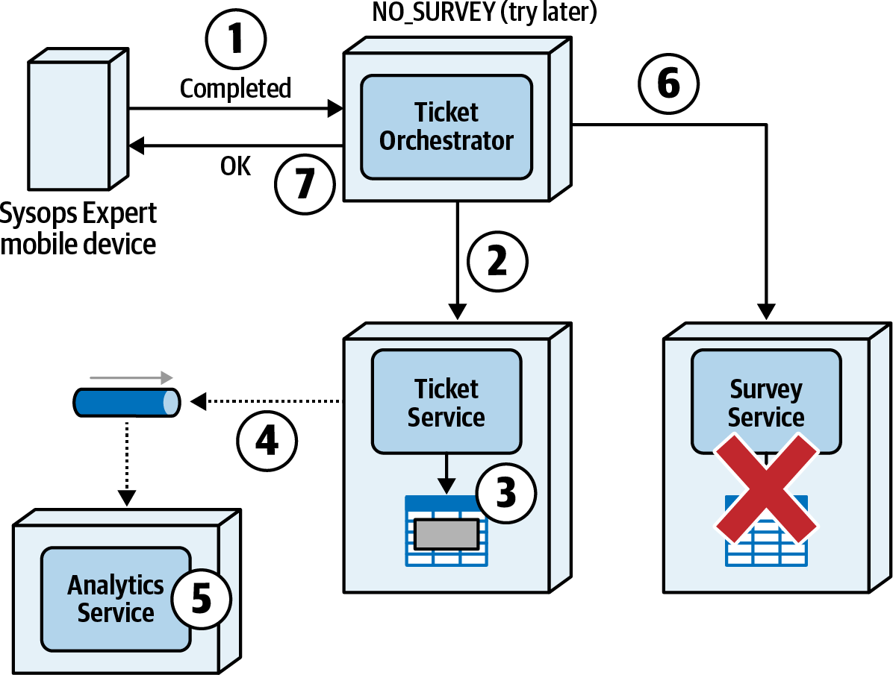

توجه کنید که سرویس نظرسنجی در طول دامنه تراکنش توزیع‌شده در دسترس نیست. با این حال، با این نوع ساگا، به جای صدور یک به‌روزرسانی جبرانی، حالت ساگا به NO_SURVEY تغییر می‌کند و یک پاسخ موفق به متخصص Sysops ارسال می‌شود (مرحله ۷ در دیاگرام). سرویس ارکستر تیکت سپس به صورت ناهمزمان (در پس‌زمینه) برای حل خطا به صورت برنامه‌ای با تلاش‌های مجدد و تحلیل خطا کار می‌کند. اگر نتواند خطا را حل کند، سرویس ارکستر تیکت خطا را به یک مدیر یا ناظر برای تعمیر و پردازش دستی ارسال می‌کند.

با مدیریت حالت ساگا به جای صدور به‌روزرسانی‌های جبرانی، کاربر نهایی (در این مورد، متخصص Sysops Squad) نیازی به نگرانی درباره اینکه نظرسنجی به مشتری ارسال نشده ندارد—این مسئولیت سرویس ارکستر تیکت است که نگرانش باشد. پاسخ‌گویی از دیدگاه کاربر نهایی خوب است، و کاربر می‌تواند روی کارهای دیگر کار کند در حالی که خطاها توسط سیستم مدیریت می‌شوند.

ماشین‌های حالت ساگا

ماشین حالت یک الگوست که همه مسیرهای ممکنی که می‌توانند در یک معماری توزیع‌شده وجود داشته باشند را توصیف می‌کند. یک ماشین حالت همیشه با یک حالت آغازین شروع می‌شود که ساگای تراکنشی را راه‌اندازی می‌کند، سپس شامل حالت‌های انتقال و اقدام متناظری است که باید هنگام وقوع حالت انتقال رخ دهد.

برای نشان دادن نحوه کار ماشین حالت ساگا، جریان کاری زیر را برای یک تیکت مشکل جدید ایجادشده توسط مشتری در سیستم Sysops Squad در نظر بگیرید:

۱. مشتری یک تیکت مشکل جدید را در سیستم وارد می‌کند.

۲. تیکت به متخصص بعدی در دسترس Sysops Squad تخصیص داده می‌شود.

۳. تیکت سپس به دستگاه موبایل متخصص هدایت می‌شود.

۴. متخصص تیکت را دریافت می‌کند و روی مسئله کار می‌کند.

۵. متخصص تعمیر را تمام می‌کند و تیکت را به عنوان کامل علامت‌گذاری می‌کند.

۶. یک نظرسنجی به مشتری ارسال می‌شود.

حالت‌های مختلفی که می‌توانند در این ساگای تراکنشی وجود داشته باشند، و همچنین اقدامات انتقال متناظر، در شکل ۱۲-۲۱ نشان داده شده‌اند. توجه کنید که ساگای تراکنشی با گره START که نقطه ورودی ساگا را نشان می‌دهد آغاز می‌شود، و با گره CLOSED که نقطه خروجی ساگا را نشان می‌دهد پایان می‌یابد.

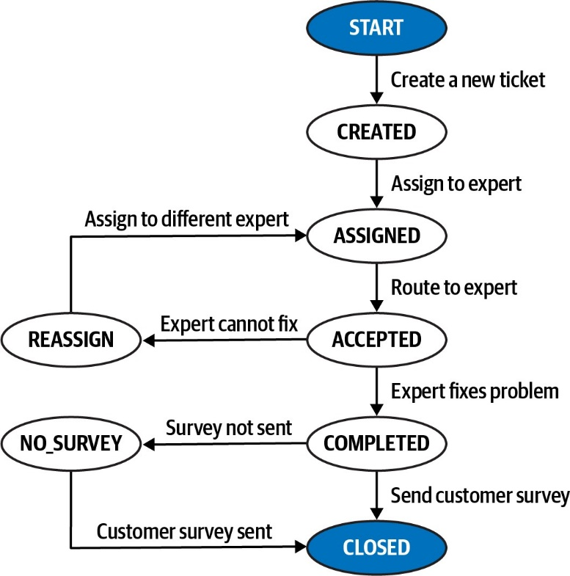

موارد زیر این ساگای تراکنشی و حالت‌ها و اقدامات انتقال مربوطه که در هر حالت رخ می‌دهند را با جزئیات بیشتری توصیف می‌کنند:

START: ساگای تراکنشی با وارد کردن یک تیکت مشکل جدید توسط مشتری در سیستم شروع می‌شود. طرح پشتیبانی مشتری تأیید می‌شود، و داده‌های تیکت اعتبارسنجی می‌شوند. هنگامی که تیکت در جدول تیکت در پایگاه داده وارد شد، حالت ساگای تراکنشی به CREATED تغییر می‌کند و به مشتری اطلاع داده می‌شود که تیکت با موفقیت ایجاد شده است. این تنها نتیجه ممکن برای این انتقال حالت است—هر خطایی در این حالت از شروع ساگا جلوگیری می‌کند.

CREATED: هنگامی که تیکت با موفقیت ایجاد شد، به یک متخصص Sysops Squad تخصیص داده می‌شود. اگر هیچ متخصصی برای سرویس‌دهی به تیکت در دسترس نباشد، در حالت انتظار نگه داشته می‌شود تا متخصصی در دسترس شود. هنگامی که یک متخصص تخصیص داده شد، حالت ساگا به ASSIGNED تغییر می‌کند. این تنها نتیجه برای این انتقال حالت است، به این معنا که تیکت در حالت CREATED نگه داشته می‌شود تا تخصیص داده شود.

ASSIGNED: هنگامی که تیکت به یک متخصص تخصیص داده شد، تنها نتیجه ممکن هدایت تیکت به متخصص است. فرض می‌شود که در طول الگوریتم تخصیص، متخصص پیدا شده و در دسترس است. اگر تیکت به دلیل پیدا نشدن متخصص یا در دسترس نبودن او قابل هدایت نباشد، ساگا در این حالت باقی می‌ماند تا هدایت شود. هنگامی که هدایت شد، متخصص باید تأیید کند که تیکت را دریافت کرده است. هنگامی که این اتفاق افتاد، حالت ساگای تراکنشی به ACCEPTED تغییر می‌کند. این تنها نتیجه ممکن برای این انتقال حالت است.

ACCEPTED: دو حالت ممکن پس از پذیرش تیکت توسط یک متخصص Sysops Squad وجود دارد: COMPLETED یا REASSIGN. هنگامی که متخصص تعمیر را تمام کرد و تیکت را به عنوان «کامل» علامت‌گذاری کرد، حالت ساگا به COMPLETED تغییر می‌کند. با این حال، اگر به دلایلی تیکت به اشتباه تخصیص داده شده باشد یا متخصص نتواند تعمیر را تمام کند، متخصص به سیستم اطلاع می‌دهد و حالت به REASSIGN تغییر می‌کند.

REASSIGN: در این حالت ساگا، سیستم تیکت را به یک متخصص دیگر دوباره تخصیص می‌دهد. مانند حالت CREATED، اگر متخصصی در دسترس نباشد، ساگای تراکنشی در حالت REASSIGN باقی می‌ماند تا یک متخصص تخصیص داده شود. هنگامی که یک متخصص دیگر پیدا شد و تیکت دوباره تخصیص داده شد، حالت به ASSIGNED تغییر می‌کند، در انتظار پذیرش توسط متخصص دیگر. این تنها نتیجه ممکن برای این انتقال حالت است، و ساگا در این حالت باقی می‌ماند تا یک متخصص به تیکت تخصیص داده شود.

COMPLETED: دو حالت ممکن پس از تکمیل تیکت توسط یک متخصص وجود دارد: CLOSED یا NO_SURVEY. هنگامی که تیکت در این حالت است، یک نظرسنجی برای مشتری ارسال می‌شود تا متخصص و سرویس را ارزیابی کند، و حالت ساگا به CLOSED تغییر می‌کند، که بدین ترتیب ساگای تراکنش پایان می‌یابد. با این حال، اگر سرویس نظرسنجی در دسترس نباشد یا خطایی در حین ارسال نظرسنجی رخ دهد، حالت به NO_SURVEY تغییر می‌کند، که نشان می‌دهد مشکل برطرف شده اما نظرسنجی برای مشتری ارسال نشده است.

NO_SURVEY: در این حالت شرط خطا، سیستم به تلاش برای ارسال نظرسنجی به مشتری ادامه می‌دهد. هنگامی که با موفقیت ارسال شد، حالت به CLOSED تغییر می‌کند، که پایان ساگای تراکنشی را نشان می‌دهد. این تنها نتیجه ممکن برای این انتقال حالت است.

در بسیاری از موارد، مفید است که فهرست همه انتقال‌های حالت ممکن و اقدام انتقال متناظر را در نوعی جدول قرار دهیم. توسعه‌دهندگان سپس می‌توانند از این جدول برای پیاده‌سازی محرک‌های انتقال حالت و شرایط خطای ممکن در یک سرویس ارکستراسیون (یا سرویس‌های مربوطه در صورت استفاده از کورئوگرافی) استفاده کنند. نمونه‌ای از این عمل در جدول ۱۲-۱۰ نشان داده شده است، که همه حالت‌ها و اقداماتی که هنگام وقوع انتقال حالت فعال می‌شوند را فهرست می‌کند.

|  |  |  |
| --- | --- | --- |
| **Initiating state** | **Transition state** | **Transaction action** |
| START | CREATED | Assign ticket to expert |
| CREATED | ASSIGNED | Route ticket to assigned expert |
| ASSIGNED | ACCEPTED | Expert fixes problem |
| ACCEPTED | COMPLETED | Send customer survey |
| ACCEPTED | REASSIGN | Reassign to a different expert |
| REASSIGN | ASSIGNED | Route ticket to assigned expert |
| COMPLETED | CLOSED | Ticket saga done |
| COMPLETED | NO_SURVEY | Send customer survey |
| NO_SURVEY | CLOSED | Ticket saga done |

انتخاب بین استفاده از به‌روزرسانی‌های جبرانی یا خدمات حالت برای جریان‌های کاری تراکنشی توزیع‌شده به موقعیت و تحلیل معاوضه بین پاسخ‌گویی و اساس بستگی دارد. صرف‌نظر از تکنیک مورد استفاده برای مدیریت خطاها در یک تراکنش توزیع‌شده، حالت تراکنش توزیع‌شده باید شناخته شده و همچنین مدیریت شود.

جدول ۱۲-۱۱ معاوضه‌های مرتبط با استفاده از خدمات حالت به‌جای تراکنش‌های توزیع‌شده اتمی با به‌روزرسانی‌های جبرانی را خلاصه می‌کند.

Good responsiveness

Data may be out of sync when errors occur

Less impact to end user for errors Eventual consistency may take some time

**Advantages Disadvantages**

تکنیک‌ها برای مدیریت ساگام‌ها

تراکنش‌های توزیع‌شده چیزی نیستند که بتوان به سادگی آن‌ها را در یک سیستم «انداخت». آن‌ها را نمی‌توان از جایی دانلود کرد یا با نوعی ابزار یا محصول مانند مدیران تراکنش ACID خریداری کرد—آن‌ها باید توسط توسعه‌دهندگان و معماران طراحی، کدگذاری و نگهداری شوند.

یکی از تکنیک‌هایی که ما دوست داریم برای کمک به مدیریت تراکنش‌های توزیع‌شده استفاده کنیم، بهره‌گیری از حاشیه‌نویسی‌ها (در جاوا) یا ویژگی‌های سفارشی (در سی‌شارپ)، یا مصنوعات مشابه در زبان‌های دیگر است. در حالی که این مصنوعات زبانی خودشان هیچ عملکرد واقعی ندارند، راهی برنامه‌ای برای ثبت و مستندسازی ساگام‌های تراکنشی در سیستم فراهم می‌کنند، و همچنین ابزاری برای مرتبط کردن سرویس‌ها با ساگام‌های تراکنشی ارائه می‌دهند.

فهرست‌های منبع در مثال ۱۲۱ (جاوا) و مثال ۱۲۲ (سی‌شارپ) نمونه‌ای از پیاده‌سازی این حاشیه‌نویسی‌ها و ویژگی‌های سفارشی را نشان می‌دهند. توجه کنید که در هر دو پیاده‌سازی، ساگام‌های تراکنشی (NEW_TICKET، CANCEL_TICKET و غیره) در enum تراکنش گنجانده شده‌اند، که مکان واحدی در کد منبع برای فهرست و مستندسازی ساگام‌های مختلف موجود در زمینه برنامه فراهم می‌کند.

مثال ۱۲-۱. کد منبع تعریف حاشیه‌نویسی ساگای تراکنشی (جاوا)

```java

@Retention(RetentionPolicy.RUNTIME)

@Target(ElementType.TYPE)

public @interface Saga {

public Transaction[] value();

public enum Transaction {

NEW_TICKET,

CANCEL_TICKET,

NEW_CUSTOMER,

UNSUBSCRIBE,

NEW_SUPPORT_CONTRACT

}

}

```

مثال ۱۲-۲. کد منبع تعریف ویژگی ساگای تراکنشی (سی‌شارپ)

```csharp

[AttributeUsage(AttributeTargets.Class)]

class Saga : System.Attribute {

public Transaction[] transaction;

public enum Transaction {

NEW_TICKET,

CANCEL_TICKET,

NEW_CUSTOMER,

UNSUBSCRIBE,

NEW_SUPPORT_CONTRACT

};

}

```

هنگامی که تعریف شدند، این حاشیه‌نویسی‌ها یا ویژگی‌ها می‌توانند برای شناسایی سرویس‌هایی که در ساگای تراکنشی دخیل هستند استفاده شوند. برای مثال، فهرست کد منبع در مثال ۱۲۳ نشان می‌دهد که سرویس نظرسنجی (شناسایی‌شده توسط کلاس SurveyServiceAPI به عنوان نقطه ورودی سرویس) در ساگای NEW_TICKET دخیل است، در حالی که سرویس تیکت (شناسایی‌شده توسط کلاس TicketServiceAPI به عنوان نقطه ورودی سرویس) در دو ساگا دخیل است: NEW_TICKET و CANCEL_TICKET.

مثال ۱۲-۳. کد منبع نشان‌دهنده استفاده از حاشیه‌نویسی ساگای تراکنشی (جاوا)

```java

@ServiceEntrypoint

@Saga(Transaction.NEW_TICKET)

public class SurveyServiceAPI {

...

}

@ServiceEntrypoint

@Saga({Transaction.NEW_TICKET,

Transaction.CANCEL_TICKET})

public class TicketServiceAPI {

...

}

```

توجه کنید که ساگای NEW_TICKET شامل سرویس نظرسنجی و سرویس تیکت است. این اطلاعات برای یک توسعه‌دهنده ارزشمند است زیرا به آن‌ها کمک می‌کند تا محدوده آزمایش را هنگام ایجاد تغییرات در یک جریان کاری یا خیر خاص تعریف کنند، و همچنین به آن‌ها اطلاع می‌دهد که چه سرویس‌های دیگری ممکن است از تغییر در یکی از سرویس‌های درون ساگای تراکنشی تأثیر بپذیرند.

با استفاده از این حاشیه‌نویسی‌ها و ویژگی‌های سفارشی، معماران و توسعه‌دهندگان می‌توانند ابزارهای رابط خط فرمان (CLI) ساده‌ای بنویسند تا در یک پایگاه کد یا مخزن کد منبع حرکت کنند و اطلاعات ساگا را به‌صورت لحظه‌ای ارائه دهند. برای مثال، با استفاده از یک ابزار ساده حرکت در کد سفارشی، یک توسعه‌دهنده، معمار، یا حتی یک تحلیلگر کسب‌وکار می‌تواند پرس‌وجو کند که چه سرویس‌هایی در ساگای NEW_TICKET دخیل هستند:

```bash

$ ./sagatool.sh NEW_TICKET services

> سرویس تیکت

> سرویس تخصیص

> سرویس هدایت

> سرویس نظرسنجی

$

```

یک ابزار حرکت در کد سفارشی می‌تواند هر فایل کلاسی در زمینه برنامه که حاوی حاشیه‌نویسی سفارشی @ServiceEntrypoint (یا ویژگی) است را بررسی کند و حاشیه‌نویسی سفارشی @Saga را برای وجود ساگای خاص (در این مورد، Transaction.NEW_TICKET) چک کند. این نوع ابزار سفارشی نوشتنش پیچیده نیست و می‌تواند اطلاعات ارزشمندی را هنگام مدیریت ساگاهای تراکنشی ارائه دهد.

ساگای تیم Sysops: تراکنش‌های اتمی و به‌روزرسانی‌های جبرانی

سه‌شنبه، ۵ آوریل، ۰۹:۴۴

ادیسون و آستن صبح زود با لوگان در اتاق کنفرانس طولانی ملاقات کردند تا درباره مسائل مربوط به تراکنش‌پذیری در معماری جدید میکروسرویس‌ها بحث کنند.

لوگان شروع کرد: «می‌دانم که همه درباره اینکه مطالبی که خوانده‌اید چطور به کاری که اینجا انجام می‌دهیم مربوط می‌شود، هم‌نظر نیستند. بنابراین، چند جریان کاری و دیاگرام آماده کرده‌ام تا همه را هم‌راستا کنم. امروز درباره علامت‌گذاری یک تیکت به‌عنوان کامل در سیستم صحبت می‌کنیم. در این جریان کاری، متخصص تیم Sysops یک کار را تمام می‌کند و تیکت را با استفاده از اپلیکیشن موبایل روی دستگاه خود به‌عنوان «کامل» علامت‌گذاری می‌کند. می‌خواهم درباره الگوی ساگای حماسی و مسائل مربوط به به‌روزرسانی‌های جبرانی صحبت کنم. دیاگرامی برای نشان دادن این جریان کاری در شکل ۱۲-۲۲ ایجاد کرده‌ام. همه می‌توانند آن را ببینند؟»

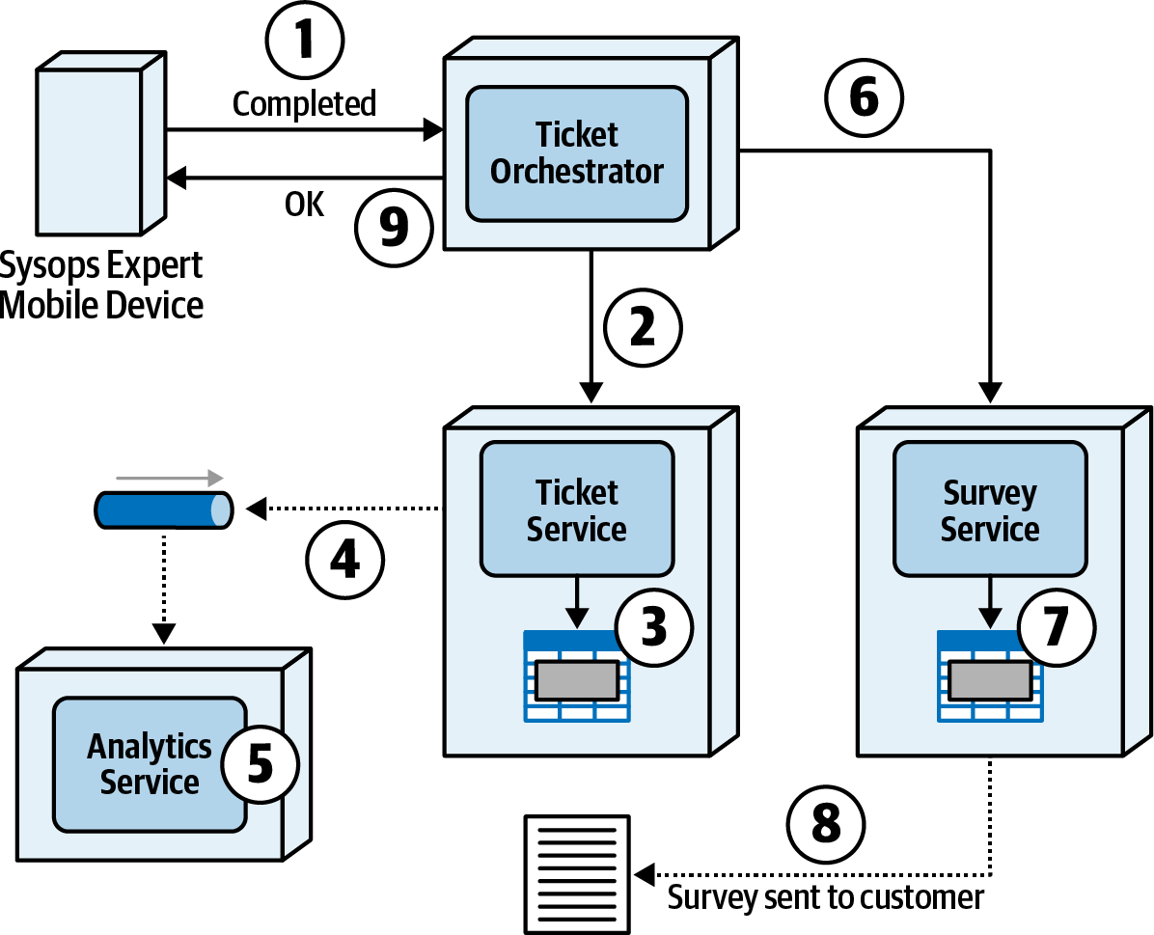

لوگان ادامه داد: «همچنین فهرستی ایجاد کرده‌ام که هر مرحله را توصیف می‌کند. اعداد دایره‌شده روی دیاگرام با جریان کاری مطابقت دارند.»

۱. متخصص تیم Sysops تیکت را با استفاده از اپلیکیشن روی دستگاه موبایل خود به‌عنوان کامل علامت‌گذاری می‌کند، که به‌صورت همزمان توسط سرویس ارکستر تیکت دریافت می‌شود.

۲. سرویس ارکستر تیکت یک درخواست همزمان به سرویس تیکت ارسال می‌کند تا وضعیت تیکت را از «در حال انجام» به «کامل» تغییر دهد.

۳. سرویس تیکت شماره تیکت را در جدول پایگاه داده به «کامل» به‌روزرسانی می‌کند و به‌روزرسانی را تأیید می‌کند.

۴. به‌عنوان بخشی از فرآیند تکمیل تیکت، سرویس تیکت به‌صورت ناهمزمان اطلاعات تیکت (مانند زمان تعمیر تیکت، زمان انتظار تیکت، مدت‌زمان و غیره) را به یک صف ارسال می‌کند تا توسط سرویس تحلیل برداشت شود. پس از ارسال، سرویس تیکت تأییدی به سرویس ارکستر تیکت ارسال می‌کند که به‌روزرسانی کامل شده است.

۵. تقریباً در همان زمان، سرویس تحلیل به‌صورت ناهمزمان اطلاعات تحلیل تیکت به‌روزرسانی‌شده را دریافت می‌کند و شروع به پردازش اطلاعات تیکت می‌کند.

۶. سرویس ارکستر تیکت سپس یک درخواست همزمان به سرویس نظرسنجی ارسال می‌کند تا نظرسنجی مشتری را آماده و برای مشتری ارسال کند.

۷. سرویس نظرسنجی داده‌ها را در جدولی با اطلاعات نظرسنجی (مشتری، اطلاعات تیکت، و زمان‌بندی) وارد می‌کند و درج را تأیید می‌کند.

۸. سرویس نظرسنجی سپس نظرسنجی را از طریق ایمیل برای مشتری ارسال می‌کند و تأییدی به سرویس ارکستر تیکت برمی‌گرداند که پردازش نظرسنجی کامل شده است.

۹. در نهایت، سرویس ارکستر تیکت پاسخی به دستگاه موبایل متخصص تیم Sysops ارسال می‌کند که نشان می‌دهد پردازش تکمیل تیکت انجام شده است. پس از این، متخصص می‌تواند تیکت مشکل بعدی که به او تخصیص داده شده را انتخاب کند.

ادیسون گفت: «وای، این واقعاً کمک‌کننده است. چقدر طول کشید تا این را بسازی؟»

لوگان پاسخ داد: «زمان کمی نبرد، اما خیلی به کار آمده. شما تنها گروهی نیستید که درباره چگونگی هماهنگی همه این قطعات متحرک گیج شده‌اید. این بخش سخت معماری نرم‌افزار است. همه اصول اولیه جریان کاری را فهمیدند؟»

در میان سرتکان‌دادن‌های حضار، لوگان ادامه داد: «یکی از اولین مسائلی که با به‌روزرسانی‌های جبرانی پیش می‌آید این است که چون در یک تراکنش توزیع‌شده هیچ ایزولاسیون تراکنشی وجود ندارد (به «تراکنش‌های توزیع‌شده» در صفحه ۲۶۳ مراجعه کنید)، سرویس‌های دیگر ممکن است قبل از تکمیل تراکنش توزیع‌شده روی داده‌های به‌روزرسانی‌شده در دامنه تراکنش توزیع‌شده اقدام کرده باشند. برای نشان دادن این مسئله، همان مثال ساگای حماسی را در شکل ۱۲-۲۳ در نظر بگیرید: متخصص تیم Sysops یک تیکت را به‌عنوان کامل علامت‌گذاری می‌کند، اما این بار سرویس نظرسنجی در دسترس نیست. در این مورد، یک به‌روزرسانی جبرانی (مرحله ۷ در دیاگرام) به سرویس تیکت ارسال می‌شود تا به‌روزرسانی را معکوس کند و وضعیت تیکت را از کامل به در حال انجام تغییر دهد (مرحله ۸ در دیاگرام).»

«همچنین در شکل ۱۲-۲۳ توجه کنید که چون این یک تراکنش توزیع‌شده اتمی است، یک خطا سپس به متخصص تیم Sysops ارسال می‌شود که نشان می‌دهد اقدام موفق نبوده و باید دوباره تلاش کند. حالا، سؤالی برای شما: چرا باید متخصص تیم Sysops نگران این باشد که نظرسنجی ارسال نشده است؟»

آستن لحظه‌ای فکر کرد. «اما آیا این بخشی از جریان کاری در مونولیت نبود؟ اگر درست یادم باشد، همه این‌ها در یک تراکنش انجام می‌شد.»

ادیسون گفت: «آره، ولی من همیشه فکر می‌کردم این عجیب بود، فقط هیچ‌وقت چیزی نگفتم. نمی‌فهمم چرا متخصص باید نگران نظرسنجی باشد. متخصص فقط می‌خواهد سراغ تیکت بعدی که بهش تخصیص داده شده برود.»

لوگان گفت: «درست است. این مشکل تراکنش‌های توزیع‌شده اتمی است—کاربر نهایی به‌طور غیرضروری از نظر معنایی به فرآیند کسب‌وکار وابسته می‌شود. اما توجه کنید که شکل ۱۲-۲۳ همچنین مشکل نبود ایزولاسیون تراکنشی در یک تراکنش توزیع‌شده را نشان می‌دهد. توجه کنید که به‌عنوان بخشی از به‌روزرسانی اولیه برای علامت‌گذاری تیکت به‌عنوان کامل، سرویس تیکت اطلاعات تیکت را به‌صورت ناهمزمان به یک صف ارسال کرد (مرحله ۴ در دیاگرام) تا توسط سرویس تحلیل پردازش شود (مرحله ۵). اما وقتی به‌روزرسانی جبرانی به سرویس تیکت صادر می‌شود (مرحله ۷)، اطلاعات تیکت قبلاً در مرحله ۵ توسط سرویس تحلیل پردازش شده است.»

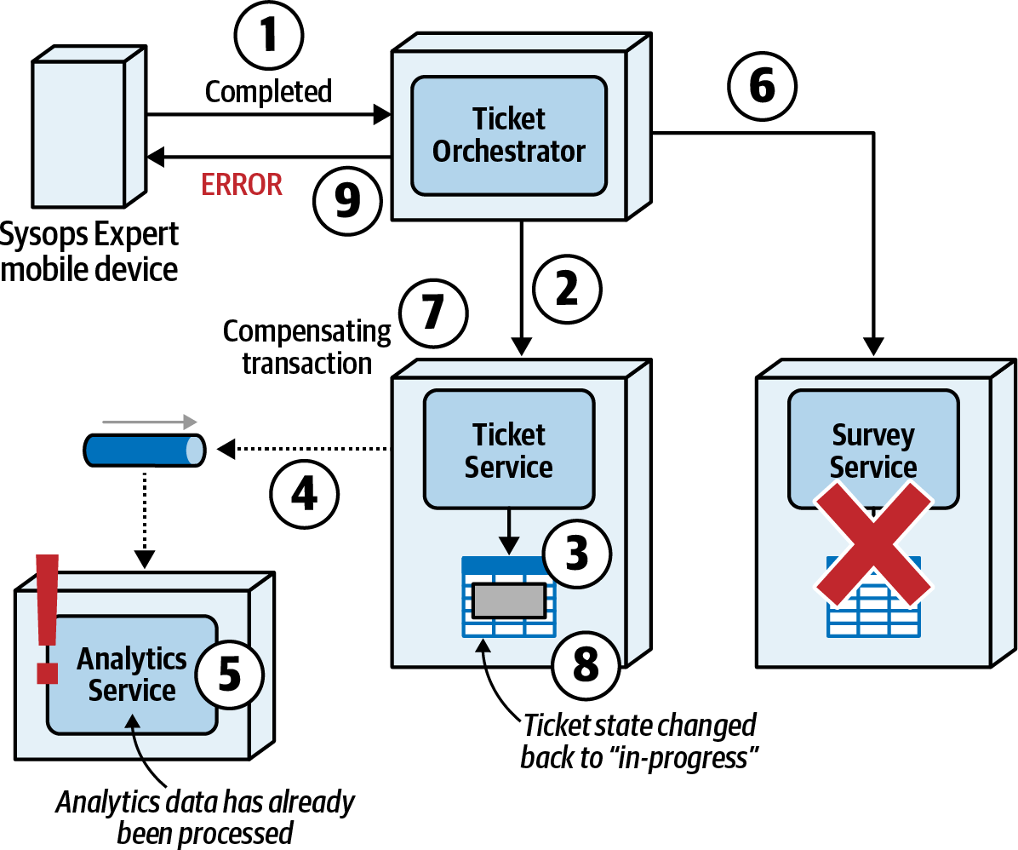

لوگان ادامه داد: «ما به این در معماری‌های توزیع‌شده اثر جانبی می‌گوییم. با معکوس کردن تراکنش در سرویس تیکت، اقداماتی که توسط سرویس‌های دیگر با استفاده از داده‌های به‌روزرسانی قبلی انجام شده‌اند ممکن است قبلاً رخ داده باشند و ممکن است نتوان آن‌ها را معکوس کرد. این سناریو به اهمیت ایزولاسیون در یک تراکنش اشاره می‌کند، چیزی که تراکنش‌های توزیع‌شده از آن پشتیبانی نمی‌کنند. برای رفع این مشکل، سرویس تیکت می‌تواند درخواست دیگری از طریق پمپ داده به سرویس تحلیل ارسال کند و به آن سرویس بگوید که اطلاعات تیکت قبلی را نادیده بگیرد، اما فقط تصور کنید چه مقدار کد پیچیده و منطق زمان‌بندی در سرویس تحلیل برای رسیدگی به این تغییر جبرانی لازم است. علاوه بر این، ممکن است اقدامات پایین‌دستی دیگری روی داده‌های تحلیلی که قبلاً توسط سرویس تحلیل پردازش شده‌اند انجام شده باشد، که زنجیره رویدادها را برای معکوس کردن و اصلاح پیچیده‌تر می‌کند. در معماری‌های توزیع‌شده و تراکنش‌های توزیع‌شده، گاهی واقعاً همه‌چیز مثل لاک‌پشت‌ها تا انتها پیش می‌رود.»

لوگان لحظه‌ای مکث کرد و سپس ادامه داد: «یک مسئله دیگر—»

آستن حرفش را قطع کرد: «یک مسئله دیگر؟»

لوگان لبخند زد. «یک مسئله دیگر درباره به‌روزرسانی‌های جبرانی، شکست‌های جبرانی است. با ادامه همان مثال ساگای حماسی برای تکمیل یک تیکت، در شکل ۱۲-۲۴ توجه کنید که در مرحله ۷ یک به‌روزرسانی جبرانی به سرویس تیکت صادر می‌شود تا وضعیت را از کامل به در حال انجام تغییر دهد. اما در این مورد، سرویس تیکت هنگام تلاش برای تغییر وضعیت تیکت خطا تولید می‌کند (مرحله ۸).»

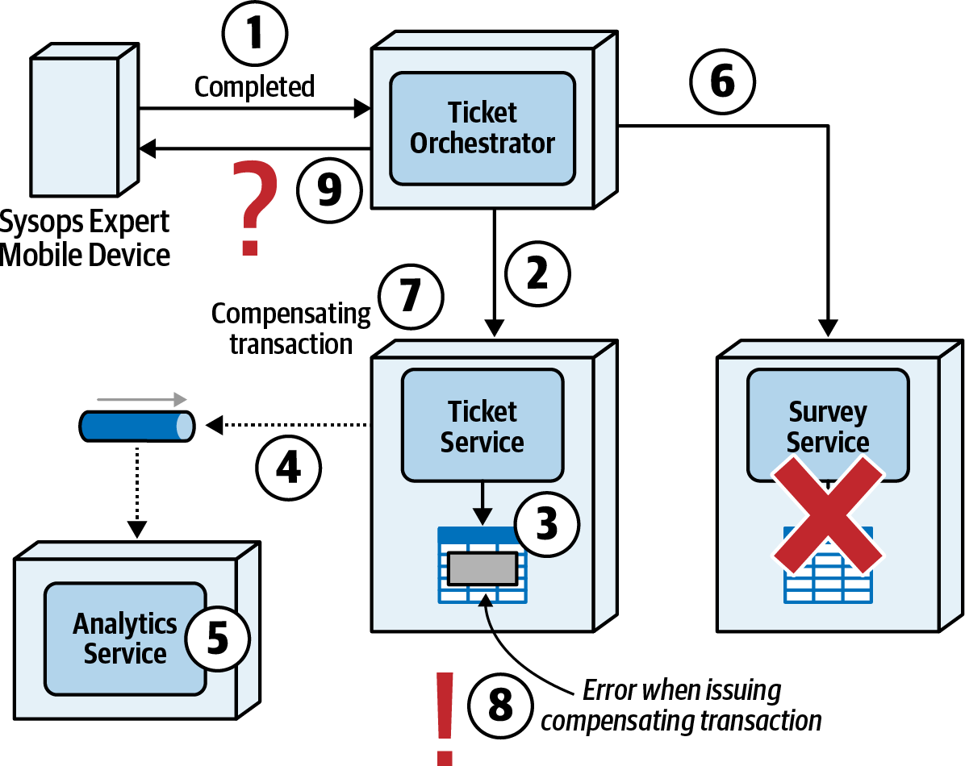

ادیسون گفت: «من این را دیده‌ام! کلی طول کشید تا پیداش کنیم.»

لوگان گفت: «معماران و توسعه‌دهندگان تمایل دارند فرض کنند که به‌روزرسانی‌های جبرانی همیشه کار می‌کنند. اما گاهی اوقات این‌طور نیست. در این مورد، همان‌طور که در شکل ۱۲۲۴ نشان داده شده، سردرگمی درباره نوع پاسخی که باید به کاربر نهایی (در این مورد، متخصص تیم Sysops) ارسال شود وجود دارد. وضعیت تیکت قبلاً به‌عنوان کامل علامت‌گذاری شده است چون جبران شکست خورده، بنابراین تلاش دوباره برای درخواست «علامت‌گذاری به‌عنوان کامل» ممکن است فقط به خطای دیگری منجر شود (مانند تیکت قبلاً به‌عنوان کامل علامت‌گذاری شده). این واقعاً برای کاربر نهایی گیج‌کننده است!»

ادیسون گفت: «آره، می‌توانم تصور کنم توسعه‌دهندگان پیش ما بیایند و بپرسند چطور این مشکل را حل کنیم.»

لوگان گفت: «اغلب توسعه‌دهندگان بررسی‌های خوبی برای راه‌حل‌های معماری ناقص یا گیج‌کننده هستند. اگر آن‌ها گیج شوند، ممکن است دلیل خوبی وجود داشته باشد. خوب، یک مسئله دیگر. تراکنش‌های توزیع‌شده اتمی و به‌روزرسانی‌های جبرانی مربوطه همچنین روی پاسخ‌گویی تأثیر می‌گذارند. اگر خطایی رخ دهد، کاربر نهایی باید تا زمانی که تمام اقدامات اصلاحی (از طریق به‌روزرسانی‌های جبرانی) انجام شوند صبر کند تا پاسخی دریافت کند که به او درباره خطا اطلاع دهد.»

آستن پرسید: «آیا این همان جایی نیست که تغییر به سازگاری نهایی برای پاسخ‌گویی کمک می‌کند؟»

لوگان پاسخ داد: «بله، در حالی که پاسخ‌گویی گاهی می‌تواند با صدور ناهمزمان به‌روزرسانی‌های جبرانی از طریق سازگاری نهایی (مانند الگوی ساگای موازی و ساگای مجموعه) حل شود، با این حال اکثر تراکنش‌های توزیع‌شده اتمی وقتی به‌روزرسانی‌های جبرانی درگیر هستند پاسخ‌گویی بدتری دارند.»

آستن گفت: «خب، این منطقی است—هماهنگی اتمی همیشه سربار دارد.»

لوگان گفت: «این اطلاعات زیادی بود. بیایید جدولی بسازیم تا برخی از معاوضه‌های مرتبط با تراکنش‌های توزیع‌شده اتمی و به‌روزرسانی‌های جبرانی را خلاصه کنیم.» (به جدول ۱۲-۱۲ مراجعه کنید.)

معاوضه‌ها

All data restored to prior state

No transaction isolation

Compensation may fail

Poor responsiveness for the end user

Allows retries and restart Side effects may occur on compensation

**Advantages Disadvantages**

لوگان گفت: «در حالی که این الگوی تراکنش جبرانی وجود دارد، چالش‌های زیادی هم ارائه می‌دهد. کسی می‌خواهد یکی را نام ببرد؟»

آستن گفت: «می‌دانم: یک سرویس نمی‌تواند رول‌بک کند. اگر یکی از سرویس‌ها نتواند عملیات قبلی را با موفقیت خنثی کند چه؟ ارکستر باید کد هماهنگی داشته باشد تا نشان دهد تراکنش موفق نبوده.»

لوگان گفت: «درست است—یکی دیگر چطور؟»

ادیسون گفت: «قفل کردن یا نکردن سرویس‌های شرکت‌کننده؟ وقتی واسطه فراخوانی به یک سرویس می‌کند و مقداری را به‌روزرسانی می‌کند، واسطه فراخوانی‌هایی به سرویس‌های بعدی که بخشی از جریان کاری هستند انجام می‌دهد. اما اگر درخواست دیگری برای سرویس اول ظاهر شود که به نتیجه حل درخواست اول وابسته باشد، چه از همان واسطه یا از زمینه‌ای متفاوت؟ این مشکل معماری توزیع‌شده وقتی فراخوانی‌ها ناهمزمان باشند به جای همزمان بدتر می‌شود (در «الگوی ساگای تلفن‌بازی (sac)» در صفحه ۳۳۰ نشان داده شده). به‌طور جایگزین، واسطه می‌تواند اصرار کند که سرویس‌های دیگر در طول جریان کاری فراخوانی قبول نکنند، که تراکنش معتبر را تضمین می‌کند اما عملکرد و مقیاس‌پذیری را نابود می‌کند.»

لوگان گفت: «درست است. بیایید لحظه‌ای فلسفی شویم. از نظر مفهومی، تراکنش‌ها شرکت‌کنندگان را مجبور می‌کنند دنیای فردی خود را متوقف کنند و روی یک مقدار خاص همگام شوند. این در معماری‌های مونولیتیک و پایگاه‌های داده رابطه‌ای به‌قدری آسان مدل‌سازی می‌شود که معماران در این سیستم‌ها از تراکنش‌ها بیش از حد استفاده می‌کنند. بخش زیادی از دنیای واقعی تراکنشی نیست، همان‌طور که در مقاله معروف گرگور هوهپه، «استارباکس از کامیت دوفازی استفاده نمی‌کند» مشاهده شده است. هماهنگی تراکنشی یکی از سخت‌ترین بخش‌های معماری است، و هرچه دامنه وسیع‌تر شود، بدتر می‌شود.»

ادیسون پرسید: «آیا جایگزینی برای استفاده از ساگای حماسی وجود دارد؟»

لوگان گفت: «بله! رویکرد واقع‌بینانه‌تر به سناریوی توصیف‌شده در شکل ۱۲۲۴ ممکن است استفاده از الگوی ساگای افسانه‌ای یا ساگای موازی باشد. این ساگاها به سازگاری نهایی ناهمزمان و مدیریت حالت وابسته‌اند به جای تراکنش‌های توزیع‌شده اتمی با به‌روزرسانی‌های جبرانی وقتی خطاها رخ می‌دهند. با این نوع ساگاها، کاربر کمتر تحت تأثیر خطاهایی قرار می‌گیرد که ممکن است در تراکنش توزیع‌شده رخ دهند، زیرا خطا در پشت صحنه، بدون دخالت کاربر نهایی، رسیدگی می‌شود. پاسخ‌گویی همچنین با رویکرد مدیریت حالت و سازگاری نهایی بهتر است، زیرا کاربر مجبور نیست منتظر انجام اقدامات اصلاحی در تراکنش توزیع‌شده بماند. اگر با اتمی‌بودن مشکلاتی داشته باشیم، می‌توانیم این الگوها را به‌عنوان جایگزین بررسی کنیم.»

ادیسون گفت: «ممنون—این مطالب زیادی بود، اما حالا می‌فهمم چرا معماران برخی از تصمیمات را در معماری جدید گرفتند.»

فصل سیزدهم: قراردادها

جمعه، ۱۵ آوریل، ۱۲:۰۱

ادیسون با سیدنی در کافه‌تریا برای ناهار ملاقات کرد تا درباره هماهنگی بین ارکستر تیکت و سرویس‌هایی که برای جریان کاری مدیریت تیکت ادغام می‌شوند گپ بزنند.

سیدنی گفت: «چرا برای همه ارتباطات از gRPC استفاده نکنیم؟ شنیدم خیلی سریع است.»

ادیسون گفت: «خب، این یک پیاده‌سازی است، نه معماری. ما باید اول تصمیم بگیریم چه نوع قراردادهایی می‌خواهیم قبل از اینکه انتخاب کنیم چطور آن‌ها را پیاده‌سازی کنیم. ابتدا باید بین قراردادهای سخت یا شل تصمیم بگیریم. وقتی نوع را انتخاب کردیم، به تو می‌سپارم که تصمیم بگیری چطور آن‌ها را پیاده‌سازی کنی، تا زمانی که از تابع‌های تناسب ما عبور کنند.»

سیدنی گفت: «چه چیزی تعیین می‌کند چه نوع قراردادی نیاز داریم؟»

در فصل دوم، شروع کردیم به بحث درباره تقاطع سه نیروی مهم—ارتباط، سازگاری، و هماهنگی—و چگونگی توسعه معاوضه‌ها برای آن‌ها. ما فضای تقاطعی این سه نیرو را در یک فضای سه‌بعدی متصل مدل‌سازی کردیم، که دوباره در شکل ۱۳-۱ نشان داده شده است. در فصل دوازدهم، به این سه نیرو با بحث درباره سبک‌های مختلف ارتباطی و معاوضه‌هایشان بازگشتیم.

هرچقدر یک معماری بتواند رابطه‌ای مثل این را تشخیص دهد، برخی نیروها به‌صورت عرضی در فضای مفهومی تأثیر می‌گذارند و همه ابعاد دیگر را به‌طور برابر تحت تأثیر قرار می‌دهند. اگر استعاره بصری سه‌بعدی را دنبال کنیم، این نیروهای عرضی به‌عنوان یک بعد اضافی عمل می‌کنند، مثل زمان که بر سه بعد فیزیکی عمود است.

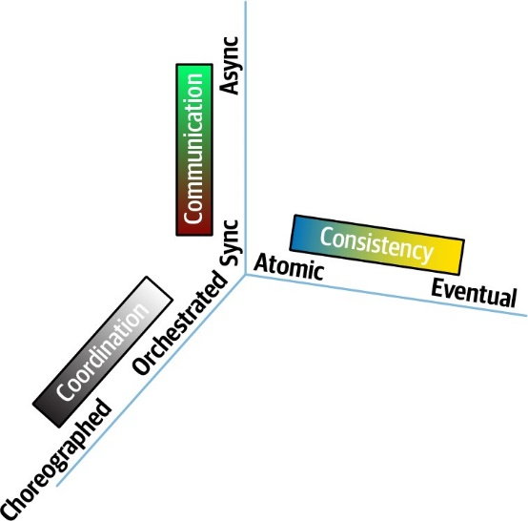

یکی از عوامل ثابت در معماری نرم‌افزار که به‌صورت عرضی تأثیر می‌گذارد و تقریباً هر جنبه‌ای از تصمیم‌گیری معمار را تحت تأثیر قرار می‌دهد، قراردادها هستند، که به‌طور کلی به‌عنوان نحوه اتصال بخش‌های مختلف یک معماری به یکدیگر تعریف می‌شوند.

تعریف دیکشنری قرارداد به شرح زیر است:

> قرارداد:

> توافق‌نامه‌ای کتبی یا شفاهی، به‌ویژه در مورد استخدام، فروش، یا اجاره، که قرار است از نظر قانونی قابل اجرا باشد.

در نرم‌افزار، ما از قراردادها به‌طور گسترده برای توصیف چیزهایی مثل نقاط ادغام در معماری استفاده می‌کنیم، و بسیاری از فرمت‌های قرارداد بخشی از فرآیند طراحی توسعه نرم‌افزار هستند: SOAP، REST، gRPC، XMLRPC، و مجموعه‌ای از مخفف‌های دیگر. با این حال، ما این تعریف را گسترش می‌دهیم و آن را سازگارتر می‌کنیم:

> قرارد سخت بخش‌ها:

> فرمتی که توسط بخش‌های یک معماری برای انتقال اطلاعات یا وابستگی‌ها استفاده می‌شود.

این تعریف از قرارداد همه تکنیک‌هایی را در بر می‌گیرد که برای «سیم‌کشی» بخش‌های یک سیستم استفاده می‌شوند، از جمله وابستگی‌های ترانزیتی برای فریم‌ورک‌ها و کتابخانه‌ها، نقاط ادغام داخلی و خارجی، حافظه‌های نهان، و هر نوع ارتباط دیگری بین بخش‌ها.

این فصل تأثیرات قراردادها را بر روی بخش‌های مختلف معماری، از جمله کوپلینگ کوانتومی استاتیک و دینامیک، و همچنین راه‌هایی برای بهبود (یا آسیب‌رساندن) به اثربخشی جریان‌های کاری را نشان می‌دهد.

قراردادهای سخت در مقابل شل

مثل بسیاری از چیزها در معماری نرم‌افزار، قراردادها در یک دودویی وجود ندارند بلکه در طیفی گسترده از سخت به شل قرار دارند. شکل ۱۳-۲ این طیف را با استفاده از انواع قراردادهای نمونه نشان می‌دهد.

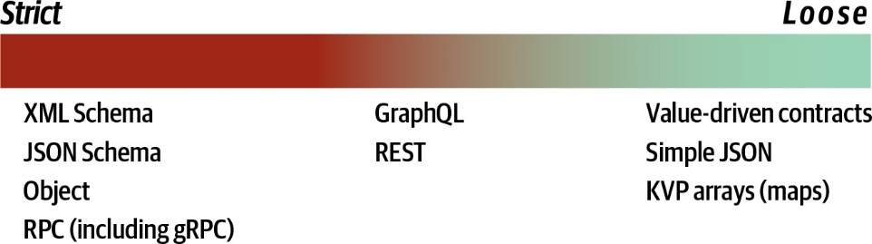

یک قرارداد سخت‌گیر نیاز به رعایت نام‌ها، انواع، ترتیب، و همه جزئیات دیگر دارد، بدون هیچ ابهامی باقی می‌گذارد. نمونه‌ای از سخت‌ترین قرارداد ممکن در نرم‌افزار، فراخوانی متد از راه دور است، با استفاده از مکانیسمی مانند RMI در جاوا. در این مورد، فراخوانی از راه دور یک فراخوانی متد داخلی را تقلید می‌کند، با تطبیق نام، پارامترها، انواع، و همه جزئیات دیگر.

بسیاری از فرمت‌های قرارداد سخت‌گیر، سمنتیک‌های فراخوانی‌های متد را تقلید می‌کنند. برای مثال، توسعه‌دهندگان مجموعه‌ای از پروتکل‌هایی را می‌بینند که شامل نوعی از RPC، که به‌طور سنتی مخفف Remote Procedure Call است، می‌شوند. gRPC نمونه‌ای از یک چارچوب فراخوانی از راه دور محبوب است که به‌طور پیش‌فرض از قراردادهای سخت‌گیر استفاده می‌کند.

بسیاری از معماران قراردادهای سخت را دوست دارند چون رفتارهای سمنتیک یکسانی با فراخوانی‌های متد مدل می‌کنند. با این حال، قراردادهای سخت شکنندگی در معماری ادغام ایجاد می‌کنند—چیز که باید از آن اجتناب کرد. همان‌طور که در فصل هشتم بحث شد، چیزی که به‌طور همزمان به‌طور مکرر تغییر می‌کند و توسط چندین بخش معماری متمایز استفاده می‌شود، در معماری مشکلاتی ایجاد می‌کند. قراردادها این تعریف را دارند چون چسب یک معماری توزیع‌شده را تشکیل می‌دهند: هرچه بیشتر باید تغییر کنند، مشکلات موجی بیشتری برای سرویس‌های دیگر ایجاد می‌کنند. با این حال، معماران مجبور به استفاده از قراردادهای سخت نیستند و فقط باید زمانی از آن‌ها به آن‌ها استفاده کنند که سودمند باشد.

حتی یک فرمت به‌ظاهر شل مثل JSON راه‌هایی برای افزودن انتخابی اطلاعات اسکیما به جفت‌های ناممقدار ساده ارائه می‌دهد. مثال ۱۳-۱ یک قرارداد JSON سخت‌گیر را با اطلاعات اسکیما متصل نشان می‌دهد.

مثال ۱۳-۱. قرارداد JSON سخت‌گیر

```json

{

"$schema": "http://jsonschema.org/draft04/schema",

"properties": {

"acct": {"type": "number"},

"cusip": {"type": "string"},

"shares": {"type": "number", "minimum": 100}

},

"required": ["acct", "cusip", "shares"]

}

```

خط اول به تعریف اسکیمایی که استفاده می‌کنیم و برای اعتبارسنجی استفاده خواهد شد ارجاع می‌دهد. ما سه خاصیت (achtt، cusip، و shares) را به همراه انواع آن‌ها تعریف می‌کنیم و در خط آخر، کدام‌ها لازم هستند. این یک قرارداد سخت‌گیر را ایجاد می‌کند، با فیلدهای مورد نیاز و انواع مشخص‌شده.

نمونه‌هایی از قراردادهای شل‌تر شامل فرمت‌هایی مانند REST و GraphQL هستند، فرمت‌های بسیار متفاوت اما مشابه در نشان‌دادن کوپلینگ شل‌تر از فرمت‌های مبتنی بر RPC. برای REST، معمار منابع را به‌جای نقاط پایانی متد یا پروسهدور مدل می‌کند، که قراردادهای کمتر شکننده‌ای را ایجاد می‌کند. برای مثال، اگر یک معمار یک منبع RESTful برای توصیف بخش‌هایی از یک هواپیما برای پشتیبانی از پرس‌وجوهای درباره صندلی‌ها بسازد، آن پرس‌وجو در آینده اگر کسی جزئیات درباره موتورها را به منبع اضافه کند، خراب نمی‌شود—افزودن اطلاعات بیشتر چیزی که وجود دارد را خراب نمی‌کند.

به‌طور مشابه، GraphQL توسط معماری‌های داده‌شده توزیع‌شده برای ارائه داده‌های تجمیع‌شده فقط خواندنی به‌جای انجام فراخوانی‌های هماهنگی پرهزینه در میان مجموعه‌ای گسترده از سرویس‌ها استفاده می‌شود. دو نمایش GraphQL در مثال‌های ۱۳-۲ و 1۳-۳ را در نظر بگیرید، که دو دیدگاه متفاوت اما توانمند از قرارداد Profile را ارائه می‌دهند.

مثال ۱۳-۲. نمایش نمایندگی مشتری Wishlist

```graphql

type Profile {

name: String

}

```

مثال ۱۳-۳. نمایندگی حرفه‌ای مشتری

```graphql

type Profile {

name: String

addr1: String

addr2: String

country: String

...

}

```

مفهوم پروفایل در هر دو مثال ارائه می‌شود اما با مقادیر متفاوت. در این سناریو، Wishlist مشتری به نام مشتری دسترسی داخلی ندارد، فقط یک شناسه منحصربه‌فرد. بنابراین، نیاز به دسترسی به یک پروفایل حرفه‌ای مشتری دارد که شناسه را به نام نگاشت می‌کند. پروفایل حرفه‌ای مشتری، از سوی دیگر، مقدار زیادی اطلاعات درباره درباره مشتری علاوه بر نام دارد. از نظر Wishlist، تنها چیز جالب در Profile نام است.

یک ضدالگو رایج که برخی معماران قربانی آن می‌شوند این است که فرض کنند Wishlist ممکن است در نهایت به همه بخش‌های دیگر نیاز داشته باشد، بنابراین معماران آن‌ها را از ابتدا در قرارداد قرار می‌دهند. این نمونه‌ای از stamp coupling و یک ضدالگو در اکثر موارد است، زیرا تغییرات باعث می‌شود جایی که نیازی به آن‌ها نیست، معماری را شکننده می‌کند اما سود کمی ارائه می‌دهد. برای مثال، اگر Wishlist فقط به نام مشتری از Profile اهمیت دهد، اما قرارداد هر فیلد در Profile را مشخص کند (فقط در صورت نیاز)، سپس تغییری در Profile که Wishlist به آن اهمیت نمی‌دهد باعث شکستگی قرارداد و هماهنگی برای اصلاح می‌شود. نگه‌داشتن قراردادها در سطح «نیاز به دانستن» تعادل بین کوپلینگ معنایی و اطلاعات ضروری بدون ایجاد شکنندگی غیرضروری در معماری ادغام ایجاد می‌کند.

در انتهای طیف کوپلینگ قرارداد، قراردادهای بسیار شل قرار دارند، که اغلب به‌صورت جفت‌های ناممقدار در فرمت‌هایی مثل YAML یا JSON بیان می‌شوند، همان‌طور که در مثال ۱۳0۴ نشان داده شده است.

مثال ۱۳-۴. جفت‌های ناممقدار در JSON

```json

{

"name": "Mark",

"status": "active",

"joined": "2003"

}

```

هیچ چیز جزء جزا‌یق خام در این مثال! بدون متادیتای اضافی، اطلاعات نوع، یا چیز دیگری، فقط جفت‌های ناممقدار.

استفاده از این قراردادهای شل امکان سیستم‌های بسیار جدا شده را فراهم می‌کند، که اغلب یکی از اهداف در معماری‌ها، مانند میکروسروس‌ها یا خدمات، است. با این حال، شل بودن قرارداد با معاوضه‌هایی همراه است مانند نبود اطمینان از قراردادیت، اعتبارسنجی، و افزایش منطق اپلیکیشن. ما در «قراردادها در میکروسروس‌ها» در صفحه ۳۷۲ نشان می‌دهیم چگونه معماران این مشکل را با استفاده از تابع‌های تناسب قرارداد حل می‌کنند کنند.

معاوضه‌ها بین قراردادهای سخت و شل

معمار چه زمانی باید از قراردادهای سخت استفاده کند و چه زمانی باید از قراردادهای شل‌تر استفاده کند؟ مثل همه بخش‌های سخت معماری، پاسخ عمومی‌ای برای این سؤال وجود ندارد، بنابراین مهم است که معماران درک کنند چه زمانی هر کدام مناسب‌تر است.

قراردادهای سخت

قراردادهای سخت‌تر چند مزیت دارند، از جمله:

فیدلیتی قرارداد تضمین‌شده:

ساختن اعتبارسنجی اسکیما در قراردادها پایبندی دقیق به مقادیر، انواع، و دیگر متادیتای‌های کنترل‌شده را تضمین می‌کند. برخی فضاهای مسئله‌ای از کوپلینگ سخت برای تغییرات قرارداد سود می‌توانند بهره ببرند.

نسخه‌بندی شده:

قراردادهای سخت به‌طور عمومی نیاز به استراتژی نسخه‌بندی دارند تا از دو نقطه پایانی که مقادیر مختلف را می‌پذیرند پشتیبانی کنند یا تکامل مورد را برای در طول زمان مدیریت کنند. این امکان تغییرات تدریجی در نقاط ادغام را فراهم می‌کند در حالی که از تعداد محدودی نسخه‌های گذشته پشتیبانی می‌کند تا همکاری ادغام را آسان‌تر کند.

آسان‌تر برای بررسی در زمان ساخت:

بسیاری از ابزارهای اسکیما مکانیسم‌هایی برای شناسایی قراردادها در زمان ساخت ارائه می‌دهند، که سطحی از بررسی نوع برای نقاط ادغام اضافه می‌کند.

مستندسازی بهتر:

پارامترها و انواع مشخص مستندسازی عالی بدون ابهام ارائه می‌دهند.

قراردادهای سخت همچنین چند عیب دارند:

کوپلینگ سخت:

طبق تعریف عمومی ما از کوپل، قراردادهای سخت نقاط کوپلینگ سخت‌گیر ایجاد می‌کنند. اگر دو سرویس یک قرارداد سخت را به اشتراک بگذارند و قرارداد تغییر کند، هر دو سرویس باید تغییر کنند.

نسخه‌بندی شده:

این در هر دو مزیت و معایب ظاهر می‌شود. در حالی که نگه‌داری نسخه‌های متمایز امکان دقت را فراهم می‌کند، اگر تیم استراتژی حذف مشخصی نداشته باشد یا سعی کند از تعداد زیادی نسخه پشتیبانی کند، می‌تواند به یک کابوس ادغام تبدیل شود.

معاوضه‌ها برای قراردادهای سخت در جدول ۱۳-۱ خلاصه شده‌اند.

Guaranteed contract fidelity

Tight coupling

Easier to verify at build time

Better documentation

Versioned Versioned

**Advantage Disadvantage**

قراردادهای شل

قراردادهای شل، مانند جفت‌های ناممقدار، کم‌کوپل‌ترین نقاط ادغام را ارائه می‌دهند، اما آن‌ها هم معاوضه‌هایی دارند، که در جدول ۱۳-۲ خلاصه شده‌اند.

این‌ها برخی مزایای قراردادهای شل هستند:

بسیار جدا شده:

بسیاری از معمارها هدف اعلام‌شده‌ای برای معماری‌های میکروسروس‌ها دارند که شامل سطوح بالای جدایی است، و قراردادهای شل انعطاف‌پذیری بیشتری را ارائه می‌دهند.

آسان‌تر برای تکامل:

چون اطلاعات اسکیمای کم یا هیچ وجود ندارد، این قراردادها می‌توانند آزادانه‌تر تکامل یابند. البته، تغییرات کوپلینگ معنایی هنوز نیاز به هماهنگی در میان همه طرف‌های علاقه‌مند دارند—پیاده‌سازی نمی‌تواند کوپلینگ معنایی را کاهش دهد—اما قراردادهای شل امکان تکامل پیاده‌سازی آسان‌تر را می‌دهند.

قراردادهای شل همچنین چند عیب دارند:

مدیریت قرارداد:

قراردادهای شل به‌طور تعریف فاقد ویژگی‌های قرارداد سخت‌گیر هستند، که ممکن است مشکلاتی مانند نام‌های اشتباه املایی، جفت‌های ناممقدار گمشده، و سایر کمبودهایی که اسکیماها برطرف می‌کنند ایجاد کند.

نیاز به تابع‌های تناسب:

برای حل مشکلات قرارداد که تازه توصیف شد، بسیاری از تیم‌ها از قراردادهای هدایت‌شده توسط مصرف‌کننده به‌عنوان یک تابع تناسب معماری استفاده می‌کنند تا مطمئن شوند که قراردادهای شل همچنان اطلاعات کافی برای عملکرد قرارداد دارند.

Highly decoupled

Contract management

Easier to evolve Requires fitness functions

**Advantage Disadvantage**

برای نمونه‌ای از معاوضه‌های رایج که معماران با آن مواجه می‌شوند، مثال قراردادها را در معماری‌های میکروسسروس بررسی کنید.

قراردادها در میکروسروس‌ها

معماران باید مدام درباره نحوه تعامل سرویس‌ها با یکدیگر، چه اطلاعاتی منتقل کنند (سمنتیک‌ها)، چگونه آن را منتقل کنند (پیاده‌سازی)، و چقدر سرویس‌ها را سخت کوپل کنند تصمیم‌گیری کنند.

سطوح کوپلینگ

دو میکروسروس را با تراکنش‌پذیری مستقل در نظر بگیرید که باید اطلاعات دامنه‌ای مانند آدرس مشتری را به اشتراک بگذارند، که در شکل ۱۳-۳ نشان داده شده است.

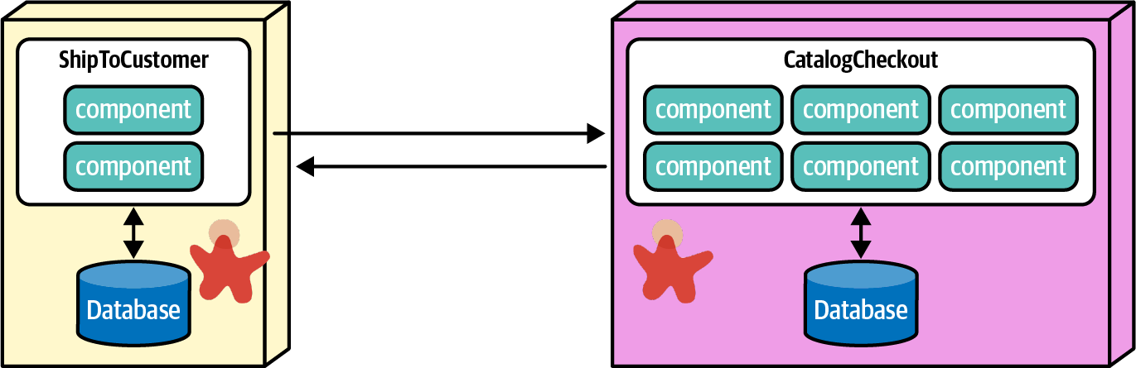

معمار می‌توانست هر دو سرویس را در یک پشته فناوری یکسان پیاده‌سازی کند و از یک قرارداد سخت تایپ‌شده استفاده کند، یا یک پروتکل پروسهدور از راه دور خاص پلتفرم (مانند RMI) یا یک پروتکل مستقل از پیاده‌سازی مثل gRPC، و اطلاعات مشتری را از یکی به دیگری با اطمینان بالای فیدلیتی قرارداد منتقل کند. با این حال، این کوپلینگ سخت یکی از اهداف آرمانی معماری‌های میکروسروس‌ها را نقض می‌کند، جایی که معماران سعی می‌کنند سرویس‌های جدا شده ایجاد کنند.

رویکرد جایگزین را در نظر بگیرید، جایی که هر سرویس نمایندگی داخلی خود از مشتری را دارد، و ادغام از جفت‌های ناممقدار برای انتقال اطلاعات از یک سرویس به دیگری استفاده می‌کند، که در شکل ۱۳-۴ نشان داده شده است.

در اینجا، هر سرویس تعریف زمینه محدود خود از مشتری را دارد. وقتی اطلاعات منتقل می‌شود، معمار از جفت‌های ناممقدار در JSON برای انتقال اطلاعات مرتبط در یک قرارداد شل استفاده می‌کند.

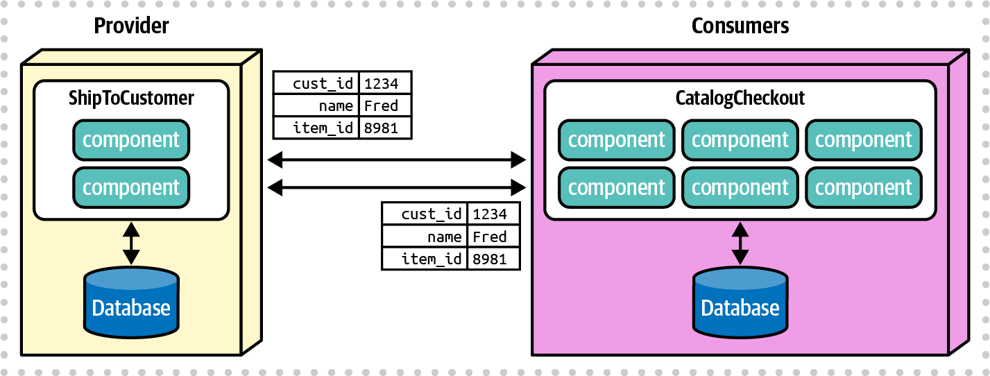

این کوپلینگ شل بسیاری از اهداف کلی معماری‌های میکروسروس‌ها را برآورده می‌کند. اول، سرویس‌های بسیار جدا شده‌ای را مدل‌سازی‌شده بر اساس زمینه‌های محدود ایجاد می‌کند، که به هر تیم اجازه می‌دهد نمایندگی‌های داخلی را به‌صورت تهاجمی به‌حسب نیاز تکامل دهد. دوم، جدایی پیاده‌سازی را ایجاد می‌کند. اگر هر دو سرویس در یک پشته فناوری یکسان شروع کنند، اما تیم دوم تصمیم بگیرد به پلتفرم دیگری منتقل شود، به احتمال زیاد اصلاً روی سرویس اول تأثیر نمی‌گذارد. همه پلتفرم‌های رایج می‌توانند جفت‌های ناممقدار را تولید و مصرف کنند، که آن‌ها را به زبان مشترک معماری ادغام تبدیل می‌کند.

بزرگ‌ترین نقطه ضعف قراردادهای شل فیدلیتی قرارداد است—به‌عنوان یک معمار، چگونه می‌توانم بدانم که توسعه‌دهندگان تعداد و نوع پارامترهای درست را برای فراخوانی‌های ادغام منتقل می‌کنند؟ برخی پروتکل‌ها، مانند JSON، ابزارهای اسکیما را شامل می‌شوند تا به معماران اجازه دهند قراردادهای شل را با متادیتای بیشتری روکش کنند. معماران همچنین می‌توانند از سبکی از تابع تناسب معماری به‌نام قرارداد هدایت‌شده توسط مصرف‌کننده استفاده کنند.

قراردادهای هدایت‌شده توسط مصرف‌کننده

یک مشکل رایج در معماری‌های میکروسروس‌ها اهداف به‌ظاهر متضاد کوپلینگ شل اما فیدلیتی قرارداد است. یک رویکرد نوآورانه که از پیشرفت‌های توسعه نرم‌افزار استفاده می‌کند، قرارداد هدایت‌شده توسط مصرف‌کننده است، که در معماری‌های میکروسروس‌ها رایج است.

در بسیاری از سناریوهای ادغام معماری، یک سرویس تصمیم می‌گیرد چه اطلاعاتی را به شرکای ادغام دیگر منتشر کند (مدل فشار—ارائه‌دهنده سرویس یک قرارداد را به مصرف‌کنندگان فشار می‌دهد). مفهوم قرارداد هدایت‌شده توسط مصرف‌کننده این رابطه را به یک مدل کشش معکوس می‌کند؛ در اینجا، مصرف‌کننده یک قرارداد برای آیتم‌هایی که از ارائه‌دهنده نیاز دارد جمع‌آوری می‌کند، و قرارداد را به ارائه‌دهنده می‌دهد، که آن را در ساخت خود شامل می‌کند و تست قرارداد را همیشه سبز نگه می‌دارد. قرارداد اطلاعاتی را که مصرف‌کننده از ارائه‌دهنده نیاز دارد کپسوله می‌کند. این ممکن است برای شبکه‌ای از درخواست‌های درهم‌قفل‌شده که ارائه‌دهنده باید به آن‌ها احترام بگذارد کار کند، که در شکل ۱۳-۵ نشان داده شده است.

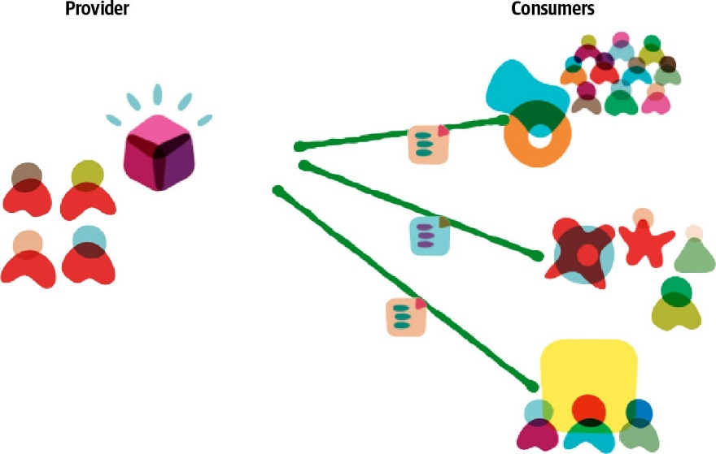

در این مثال، تیم سمت چپ قطعات اطلاعاتی (احتمالاً) همپوشانی را به هر یک از تیم‌های مصرف‌کننده سمت راست ارائه می‌دهد. هر مصرف‌کننده یک قرارداد مشخص‌کننده اطلاعات مورد نیاز ایجاد می‌کند و آن را به ارائه‌دهنده می‌دهد، که تست‌های آن‌ها را به‌عنوان بخشی از خط لوله ادغام یا استقرار مداوم شامل می‌کند. این به هر تیم اجازه می‌دهد قرارداد را به‌صورت سخت‌گیر یا شل به‌حسب نیاز مشخص کند در حالی که فیدلیتی قرارداد را به‌عنوان بخشی از فرآیند ساخت تضمین می‌کند. بسیاری از ابزارهای تست قرارداد هدایت‌شده توسط مصرف‌کننده امکاناتی برای خودکارسازی بررسی‌های زمان ساخت قراردادها ارائه می‌دهند، که لایه دیگری از سود مشابه قراردادهای سخت‌تر فراهم می‌کند.

قراردادهای هدایت‌شده توسط مصرف‌کننده در معماری میکروسروس‌ها بسیار رایج هستند زیرا به معماران اجازه می‌دهند مشکلات دوگانه کوپلینگ شل و ادغام کنترل‌شده را حل کنند. معاوضه‌های قراردادهای هدایت‌شده توسط مصرف‌کننده در جدول ۱۳-۳ نشان داده شده‌اند.

مزایای قراردادهای هدایت‌شده توسط مصرف‌کننده به شرح زیر هستند:

اجازه کوپلینگ شل قرارداد بین سرویس‌ها:

استفاده از جفت‌های ناممقدار کم‌کوپل‌ترین حالت ممکن بین دو سرویس است، که امکان تغییرات پیاده‌سازی با کمترین احتمال شکستگی را فراهم می‌کند.

اجازه تنوع در سخت‌گیری:

اگر تیم‌ها از تابع‌های تناسب معماری استفاده کنند، معماران می‌توانند تأییدات سخت‌گیرتری نسبت به آنچه معمولاً توسط اسکیماها یا دیگر ابزارهای افزودن نوع ارائه می‌شود بسازند. برای مثال، اکثر اسکیماها به معماران اجازه می‌دهند چیزهایی مثل نوع عددی را مشخص کنند اما نه دامنه مقادیر قابل‌قبول. ساخت تابع‌های تناسب به معماران اجازه می‌دهد به هر میزان که بخواهند خاصیت بسازند.

قابل تکامل:

کوپلینگ شل به معنای قابلیت تکامل است. استفاده از جفت‌های ناممقدار ساده به نقاط ادغام اجازه می‌دهد جزئیات پیاده‌سازی را بدون شکستن سمنتیک‌های اطلاعات منتقل‌شده بین سرویس‌ها تغییر دهند.

معایب قراردادهای هدایت‌شده توسط مصرف‌کننده به شرح زیر هستند:

نیاز به بلوغ مهندسی:

تابع‌های تناسب معماری نمونه عالی‌ای از قابلیتی هستند که واقعاً فقط وقتی تیم‌های منظم با تمرین‌های خوب و بدون میانبر زدن خوب کار می‌کنند. برای مثال، اگر همه تیم‌ها ادغام مداوم را اجرا کنند که شامل تست‌های قرارداد باشد، تابع‌های تناسب مکانیسم تأیید خوبی ارائه می‌دهند. از سوی دیگر، اگر بسیاری از تیم‌ها تست‌های ناموفق را نادیده بگیرند یا به‌موقع تست‌های قرارداد را اجرا نکنند، نقاط ادغام ممکن است در معماری بیشتر از حد دلخواه شکسته شوند.

دو مکانیسم درهم‌قفل‌شده به‌جای یکی:

معماران اغلب به دنبال یک مکانیسم واحد برای حل مشکلات هستند، و بسیاری از ابزارهای اسکیما قابلیت‌های پیچیده‌ای برای ایجاد اتصال سرتاسری دارند. با این حال، گاهی دو مکانیسم ساده درهم‌قفل‌شده می‌توانند مشکل را ساده‌تر حل کنند. بنابراین، بسیاری از معماران از ترکیب جفت‌های ناممقدار و قراردادهای هدایت‌شده توسط مصرف‌کننده برای اعتبارسنجی قراردادها استفاده می‌کنند. با این حال، این به این معناست که تیم‌ها به دو مکانیسم به‌جای یکی نیاز دارند.

بهترین راه‌حل معمار برای این معاوضه به بلوغ تیم و جداسازی با قراردادهای شل در مقابل پیچیدگی به‌علاوه اطمینان با قراردادهای سخت‌تر بستگی دارد.

Allows loose contract coupling between services Requires engineering maturity Evolvable

Allows variability in strictness Two interlocking mechanisms rather than one

**Advantage Disadvantage**

کوپلینگ تمبر

یک الگو و گاهی ضدالگو رایج در معماری‌های توزیع‌شده کوپلینگ تمبر است، که انتقال یک ساختار داده بزرگ بین سرویس‌ها را توصیف می‌کند، اما هر سرویس فقط با بخش کوچکی از ساختار داده تعامل دارد. مثال چهار سرویس را در شکل ۱۳-۶ در نظر بگیرید.

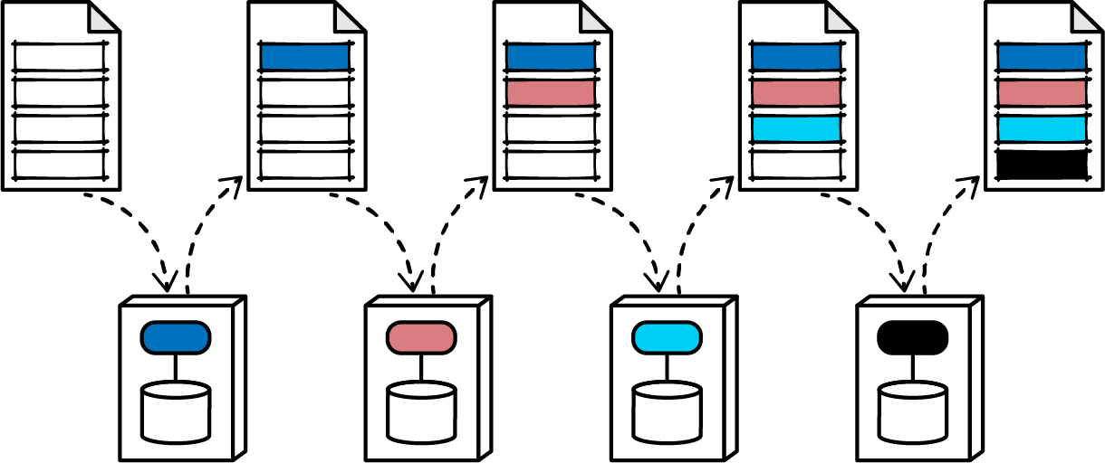

هر سرویس فقط به بخش کوچکی از ساختار داده منتقل‌شده بین هر سرویس دسترسی دارد (یا می‌خواند، می‌نویسد، یا هر دو). این الگو وقتی یک فرمت سند استاندارد صنعتی وجود دارد، معمولاً در XML، رایج است. برای مثال، صنعت سفر یک فرمت سند XML استاندارد جهانی دارد که جزئیات درباره برنامه‌های سفر را مشخص می‌کند. چندین سیستم که با سرویس‌های مرتبط با سفر کار می‌کنند کل سند را منتقل می‌کنند و فقط بخش‌های مرتبط خود را به‌روزرسانی می‌کنند.

با این حال، کوپلینگ تمبر اغلب یک ضدالگو تصادفی است، جایی که یک معمار جزئیات را در یک قرارداد بیش از حد مشخص کرده که نیازی به آن‌ها نیست یا به‌طور تصادفی پهنای باند بسیار زیادی را برای فراخوانی‌های معمولی مصرف می‌کند.

کوپلینگ بیش از حد از طریق کوپلینگ تمبر

بازگشت به سرویس‌های Wishlist و Profile ما، اتصال این دو را با یک قرارداد سخت همراه با کوپلینگ تمبر در نظر بگیرید، که در شکل ۱۳-۷ نشان داده شده است.

در این مثال، حتی اگر سرویس Wishlist فقط به نام (دسترسی از طریق یک شناسه منحصربه‌فرد) نیاز داشته باشد، معمار کل ساختار داده Profile را به‌عنوان قرارداد کوپل کرده است، شاید در تلاشی نادرست برای آینده‌نگری. با این حال، اثر جانبی منفی کوپلینگ بیش از حد در قراردادها شکنندگی است. اگر Profile فیلدی را که Wishlist به آن اهمیت نمی‌دهد، مانند state، تغییر دهد، همچنان قرارداد را می‌شکند.

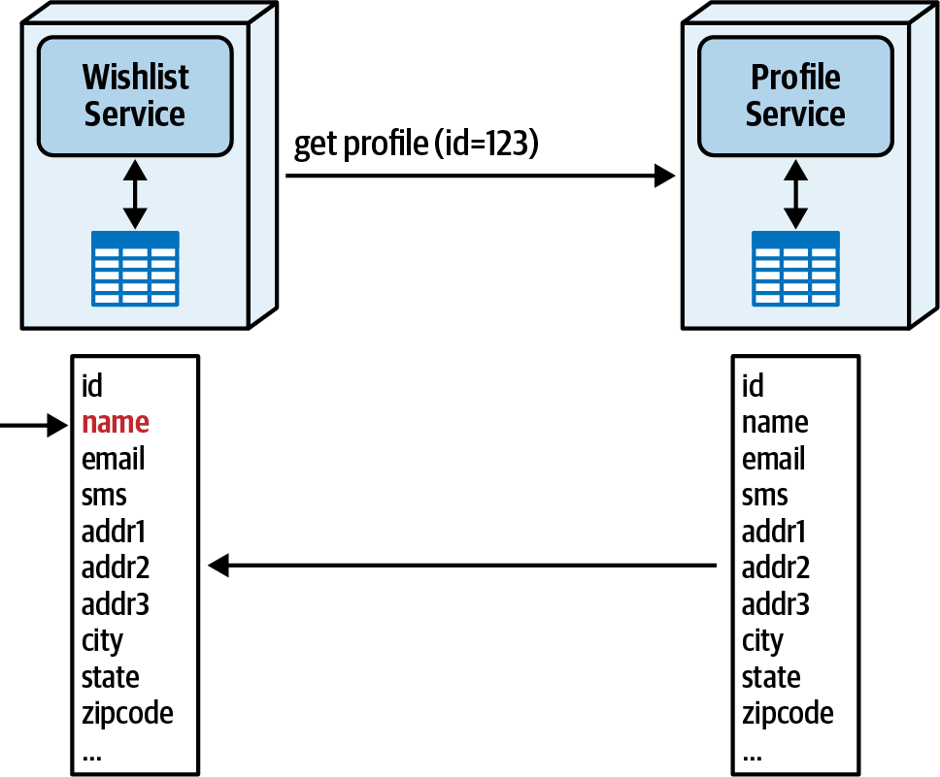

مشخص کردن بیش از حد جزئیات در قراردادها به‌طور کلی یک ضدالگو است اما وقتی از کوپلینگ تمبر برای نگرانی‌های مشروع، از جمله استفاده‌هایی مانند مدیریت جریان کاری (به «کوپلینگ تمبر برای مدیریت جریان کاری» در صفحه ۳۷۸ مراجعه کنید)، نیز استفاده می‌شود، به‌راحتی می‌توان به آن گرفتار شد.

پهنای باند

ضدالگوی تصادفی دیگری که برخی معماران به آن گرفتار می‌شوند یکی از مغالطه‌های معروف محاسبات توزیع‌شده است: پهنای باند بی‌نهایت است. معماران و توسعه‌دهندگان به‌ندرت باید اندازه تجمعی تعداد فراخوانی‌های متدی که در یک مونولیت انجام می‌دهند را در نظر بگیرند چون موانع طبیعی وجود دارند. با این حال، بسیاری از این موانع در معماری‌های توزیع‌شده ناپدید می‌شوند و به‌طور غیرعمدی مشکلاتی ایجاد می‌کنند.

مثال قبلی را برای ۲۰۰۰ درخواست در ثانیه در نظر بگیرید. اگر هر محموله ۵۰۰ کیلوبایت باشد، پهنای باند مورد نیاز برای این درخواست واحد برابر با ۱,۰۰۰,۰۰۰ کیلوبایت در ثانیه است! اینظاهرا استفاده فاحشی از پهنای باند بدون دلیل خوب است. به‌طور جایگزین، اگر کوپلینگ بین Wishlist و Profile فقط اطلاعات لازم، نام، را شامل می‌شد، سربار به ۲۰۰ بایت در ثانیه تغییر می‌کند، برای یک ۴۰۰ کیلوبایت کاملاً معقول.

کوپلینگ تمبر وقتی بیش از حد استفاده شود می‌تواند مشکلاتی ایجاد کند، از جمله مسائل ناشی از کوپلینگ بیش از حد به پهنای باند. با این حال، مثل همه چیز در معماری، استفاده‌های مفیدی نیز دارد.

کوپلینگ تمبر برای مدیریت جریان کاری

در فصل دوازدهم، تعدادی از الگوهای ارتباطی کوانتومی دینامیک را پوشش دادیم، از جمله چندین الگو که سبک هماهنگی کورئوگرافی را داشتند. معماران به دلایل زیادی که توضیح دادیم برای جریان‌های کاری پیچیده به میانجی‌گری تمایل دارند. با این حال، اگر عوامل دیگری، مانند مقیاس‌پذیری، معمار را به سمت راه‌حلی سوق دهند که هم کورئوگرافی‌شده و هم پیچیده باشد چه؟

معماران می‌توانند از کوپلینگ تمبر برای مدیریت حالت جریان کاری بین سرویس‌ها استفاده کنند، و هم دانش دامنه و هم حالت جریان کاری را به‌عنوان بخشی از قرارداد منتقل کنند، که در شکل ۱۳-۸ نشان داده شده است.

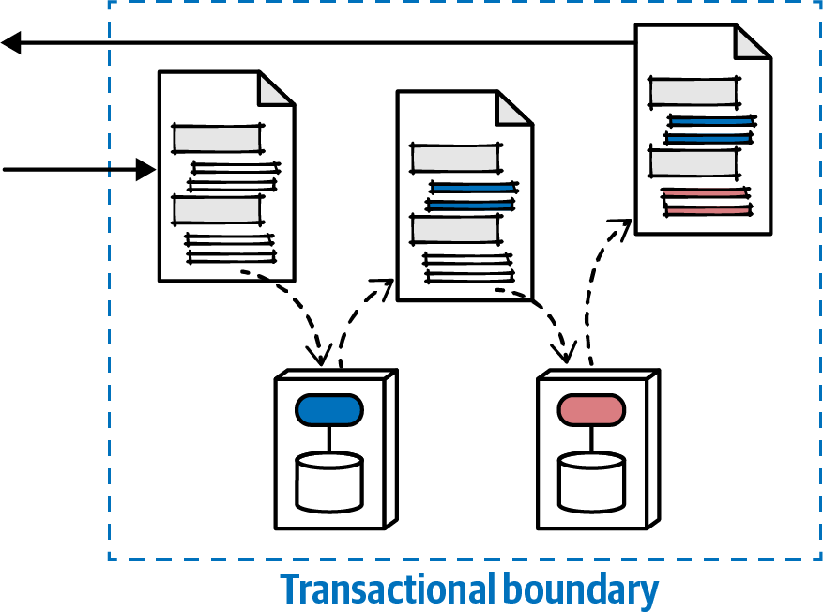

در این مثال، یک معمار قرارداد را طراحی می‌کند تا اطلاعات جریان کاری را شامل شود: وضعیت جریان کاری، حالت تراکنشی، و غیره. وقتی هر سرویس دامنه قرارداد را می‌پذیرد، بخش خود از قرارداد و حالت جریان کاری را به‌روزرسانی می‌کند، سپس آن را منتقل می‌کند. در پایان جریان کاری، گیرنده می‌تواند قرارداد را پرس‌وجو کند تا موفقیت یا شکست را تعیین کند، همراه با وضعیت و اطلاعاتی مانند پیام‌های خطا. اگر سیستم نیاز به پیاده‌سازی سازگاری تراکنشی در سراسر داشته باشد، سرویس‌های دامنه باید قرارداد را به سرویس‌های قبلاً بازدیدشده دوباره پخش کنند تا سازگاری اتمی را بازگردانند.

استفاده از کوپلینگ تمبر برای مدیریت جریان کاری کوپلینگ بیشتری بین سرویس‌ها نسبت به حالت اسمی ایجاد می‌کند، اما کوپلینگ معنایی باید جایی برود—به یاد داشته باشید، یک معمار نمی‌تواند کوپلینگ معنایی را از طریق پیاده‌سازی کاهش دهد. با این حال، در بسیاری از موارد، تغییر به کورئوگرافی می‌تواند توان عملیاتی و مقیاس‌پذیری را بهبود ببخشد، که انتخاب کوپلینگ تمبر به‌جای میانجی‌گری را جذاب می‌کند. جدول ۱۳-۴ معاوضه‌های کوپلینگ تمبر را نشان می‌دهد.

Allows complex workflows within Creates (sometimes artificially) high coupling between choreographed solutions collaborators

Can create bandwidth issues at high scale

**Advantage Disadvantage**

ساگای تیم Sysops: مدیریت قراردادهای تیکتینگ

سه‌شنبه، ۱۰ مه، ۱۰:۱۰

سیدنی و ادیسون دوباره در کافه‌تریا سر قهوه ملاقات کردند تا درباره قراردادها در جریان کاری مدیریت تیکت صحبت کنند.

ادیسون گفت: «بیا جریان کاری مورد بحث، جریان کاری مدیریت تیکت، را بررسی کنیم. من نوع قراردادهایی که باید استفاده کنیم را ترسیم کرده‌ام و می‌خواستم با تو مرور کنم تا مطمئن شوم چیزی را جا ننداخته‌ام. در شکل ۱۳-۹ نشان داده شده است.»

«قراردادهای بین ارکستر و دو سرویس تیکت، مدیریت تیکت و تخصیص تیکت، سخت هستند؛ این اطلاعات به شدت از نظر معنایی کوپل شده‌اند و احتمالاً با هم تغییر می‌کنند»، ادیسون گفت. «برای مثال، اگر انواع جدیدی از چیزها را برای مدیریت اضافه کنیم، تخصیص باید همگام شود. سرویس‌های اعلان و نظرسنجی می‌توانند بسیار شل‌تر باشند—اطلاعات کندتر تغییر می‌کنند، و از کوپلینگ شکننده سودی نمی‌برند.»

سیدنی گفت: «همه این تصمیمات منطقی‌اند—اما قرارداد بین ارکستر و اپلیکیشن متخصص تیم Sysops چطور؟ به نظر می‌رسد که به همان اندازه تخصیص نیاز به قرارداد سخت داشته باشد.»

ادیسون گفت: «خوب گرفتی—به‌طور اسمی، ما دوست داریم قرارداد با اپلیکیشن موبایل با تخصیص تیکت مطابقت داشته باشد. با این حال، ما اپلیکیشن موبایل را از طریق یک فروشگاه اپ عمومی مستقر می‌کنیم، و فرآیند تأیید آن‌ها گاهی اوقات زمان زیادی می‌برد. اگر قراردادها را شل‌تر نگه داریم، انعطاف‌پذیری و نرخ تغییر کندتری به دست می‌آوریم.»

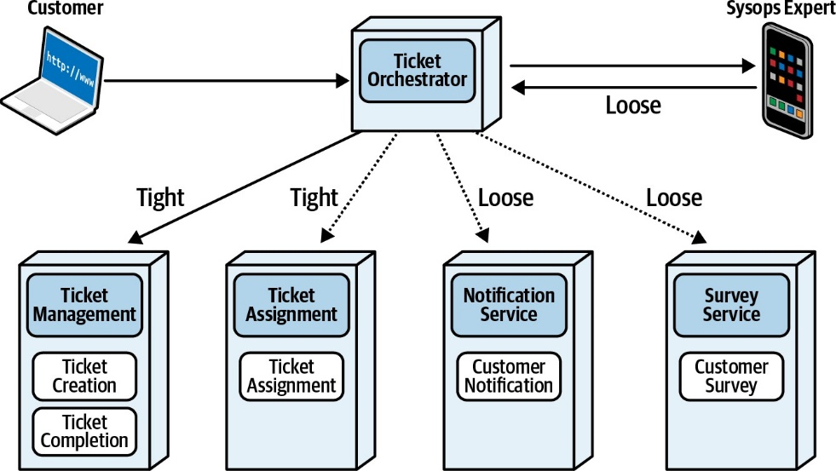

هر دو یک ADR برای این نوشتند:

ADR: قرارداد شل برای اپلیکیشن موبایل متخصص تیم Sysops

زمینه

اپلیکیشن موبایلی که توسط متخصصان تیم Sysops استفاده می‌شود باید از طریق فروشگاه اپ عمومی مستقر شود، که تأخیرهایی در توانایی به‌روزرسانی قراردادها ایجاد می‌کند.

تصمیم

ما از یک قرارداد شل، جفت ناممقدار، برای انتقال اطلاعات به و از ارکستر و اپلیکیشن موبایل استفاده خواهیم کرد.

ما یک مکانیسم گسترش خواهیم ساخت تا امکان گسترش‌های موقت برای انعطاف‌پذیری کوتاه‌مدت را فراهم کند.

پیامدها

این تصمیم باید بازبینی شود اگر سیاست فروشگاه اپ امکان استقرار سریع‌تر (یا مداوم) را فراهم کند.

منطق بیشتری برای اعتبارسنجی قراردادها باید در ارکستر و اپلیکیشن موبایل قرار گیرد.

فصل چهاردهم: مدیریت داده‌های تحلیلی

سه‌شنبه، ۳۱ مه، ۱۳:۲۳

لوگان و دانا (معمار داده) بعد از جلسه وضعیت هفتگی بیرون اتاق کنفرانس بزرگ ایستاده بودند و گپ می‌زدند.

دانا پرسید: «چطور می‌خواهیم داده‌های تحلیلی را در این معماری جدید مدیریت کنیم؟ ما پایگاه‌های داده را به بخش‌های کوچک تقسیم می‌کنیم، اما باید همه این داده‌ها را برای گزارش‌گیری و تحلیل دوباره به هم بچسبانیم. یکی از بهبودهایی که سعی داریم پیاده کنیم برنامه‌ریزی پیش‌بینی بهتر است، که یعنی از علم داده و آمار بیشتری برای تصمیم‌گیری‌های استراتژیک‌تر استفاده می‌کنیم. حالا تیمی داریم که به داده‌های تحلیلی فکر می‌کند، و ما به بخشی از سیستم نیاز داریم که این نیاز را برآورده کند. آیا قرار است یک انبار داده داشته باشیم؟»

لوگان گفت: «ما به ایجاد یک انبار داده نگاه کردیم، و در حالی که مشکل تجمیع را حل می‌کرد، برای ما کلی مسئله داشت.»

بخش زیادی از این کتاب به چگونگی تحلیل معاوضه‌ها در سبک‌های معماری موجود مانند میکروسروس‌ها اختصاص داشته است. با این حال، تکنیک‌هایی که ما برجسته می‌کنیم همچنین می‌توانند برای درک قابلیت‌های کاملاً جدید که در اکوسیستم توسعه نرم‌افزار ظاهر می‌شوند استفاده شوند؛ مش داده یک مثال عالی است.

داده‌های تحلیلی و عملیاتی در معماری‌های مدرن اهداف بسیار متفاوتی دارند (به «اهمیت داده در معماری» در صفحه ۴ مراجعه کنید)؛ بخش زیادی از این کتاب به معاوضه‌های دشوار مرتبط با داده‌های عملیاتی پرداخته است. وقتی سیستم‌های کلاینت/سرور محبوب و به اندازه کافی قدرتمند برای شرکت‌های بزرگ شدند، معماران و مدیران پایگاه داده به دنبال راه‌حلی بودند که پرس‌وجوهای تخصصی را امکان‌پذیر کند.

رویکردهای قبلی

شکاف بین داده‌های عملیاتی و تحلیلی اصلاً مشکل جدیدی نیست—استفاده‌های اساساً متفاوت از داده از زمانی که داده وجود داشته وجود داشته‌اند. با ظهور و تکامل سبک‌های معماری، رویکردهای مدیریت داده به‌طور مشابه تغییر کرده و تکامل یافته‌اند.

انبار داده

در دوره‌های اولیه توسعه نرم‌افزار (برای مثال، کامپیوترهای مین‌فریم یا کامپیوترهای شخصی اولیه)، اپلیکیشن‌ها مونولیتیک بودند، شامل کد و داده در یک سیستم فیزیکی یکسان. جای تعجب نیست، با توجه به زمینه‌ای که تا اینجا پوشش دادیم، هماهنگی تراکنش در سیستم‌های فیزیکی مختلف چالش‌برانگیز شد. با جاه‌طلبانه‌تر شدن نیازهای داده، همراه با ظهور شبکه‌های محلی در دفاتر، این به ظهور اپلیکیشن‌های کلاینت/سرور منجر شد، جایی که یک سرور پایگاه داده قدرتمند روی شبکه اجرا می‌شود و اپلیکیشن‌های دسکتاپ روی کامپیوترهای محلی اجرا می‌شوند و به داده‌ها از طریق شبکه دسترسی دارند. جداسازی پردازش اپلیکیشن و داده امکان مدیریت تراکنشی بهتر، هماهنگی، و مزایای متعدد دیگر، از جمله توانایی شروع استفاده از داده‌های تاریخی برای اهداف جدید، مانند تحلیل، را فراهم کرد.

معماران تلاش اولیه‌ای برای ارائه داده‌های تحلیلی قابل پرس‌وجو با الگوی انبار داده انجام دادند. مشکل اساسی که سعی کردند حل کنند به هسته جداسازی داده‌های عملیاتی و تحلیلی برمی‌گردد: فرمت‌ها و اسکیماهای یکی لزوماً با دیگری سازگار نیستند (یا حتی استفاده از دیگری را اجازه نمی‌دهند). برای مثال، بسیاری از مسائل تحلیلی نیاز به تجمیع‌ها و محاسبات دارند، که عملیات‌های پرهزینه‌ای در پایگاه‌های داده رابطه‌ای هستند، به‌ویژه آن‌هایی که تحت بار تراکنشی سنگین کار می‌کنند.

الگوهای انبار داده که تکامل یافتند تغییرات جزئی داشتند، عمدتاً بر اساس پیشنهادات و قابلیت‌های فروشندگان. با این حال، این الگو ویژگی‌های مشترک زیادی داشت. فرض اساسی این بود که داده‌های عملیاتی در پایگاه‌های داده رابطه‌ای ذخیره شده‌اند که مستقیماً از طریق شبکه قابل دسترسی هستند. ویژگی‌های اصلی الگوی انبار داده به شرح زیر هستند:

داده استخراج‌شده از منابع متعدد:

از آنجا که داده‌های عملیاتی در پایگاه‌های داده فردی قرار داشتند، بخشی از این الگو مکانیسمی برای استخراج داده به یک فروشگاه داده دیگر (عظیم)، بخش «انبار» الگو، مشخص کرد. پرس‌وجو در همه پایگاه‌های داده مختلف سازمان برای ساخت گزارش‌ها عملی نبود، بنابراین داده‌ها صرفاً برای اهداف تحلیلی به انبار استخراج می‌شدند.

تبدیل‌شده به یک اسکیمای واحد:

اغلب، اسکیماهای عملیاتی با اسکیماهای مورد نیاز برای گزارش‌گیری مطابقت ندارند. برای مثال، یک سیستم عملیاتی نیاز به ساختار اسکیماها و رفتار حول تراکنش‌ها دارد، در حالی که یک سیستم تحلیلی به‌ندرت داده OLTP است (به فصل اول مراجعه کنید) اما معمولاً با مقادیر زیادی داده برای گزارش‌گیری، تجمیع‌ها و غیره سر و کار دارد. بنابراین، اکثر انبارهای داده از یک اسکیمای ستاره‌ای برای پیاده‌سازی مدل‌سازی ابعادی استفاده می‌کردند، که داده‌ها را از سیستم‌های عملیاتی در فرمت‌های متفاوت به اسکیمای انبار تبدیل می‌کرد. برای تسهیل سرعت و سادگی، طراحان انبار داده را دنورمالیزه می‌کردند تا عملکرد و پرس‌وجوهای ساده‌تر را تسهیل کنند.

بارگذاری‌شده در انبار:

چون داده‌های عملیاتی در سیستم‌های فردی قرار دارند، انبار باید مکانیسم‌هایی برای استخراج منظم داده، تبدیل آن، و قرار دادن آن در انبار بسازد. طراحان یا از مکانیسم‌های داخلی پایگاه داده رابطه‌ای مثل تکثیر استفاده می‌کردند یا ابزارهای تخصصی برای ساخت مترجم‌ها از اسکیمای اصلی به اسکیمای انبار استفاده می‌کردند. البته، هر تغییری در اسکیماهای سیستم‌های عملیاتی باید در اسکیمای تبدیل‌شده تکثیر شود، که هماهنگی تغییر را دشوار می‌کند.

تحلیل انجام‌شده در انبار:

چون داده‌ها در انبار «زندگی» می‌کنند، همه تحلیل‌ها آنجا انجام می‌شوند. این از نظر عملیاتی مطلوب است: ماشین‌آلات انبار داده معمولاً دارای ذخیره‌سازی و محاسبات بسیار قدرتمندی بودند، که نیازهای سنگین را به اکوسیستم خودشان منتقل می‌کردند.

استفاده‌شده توسط تحلیلگران داده:

انبار داده از تحلیلگران داده استفاده می‌کرد، که کارشان شامل ساخت گزارش‌ها و دیگر دارایی‌های هوش تجاری بود. با این حال، ساخت گزارش‌های مفید نیاز به درک دامنه دارد، به این معنا که تخصص دامنه باید هم در سیستم داده عملیاتی و هم در سیستم‌های تحلیلی، جایی که طراحان پرس‌وجو باید از داده‌های یکسان در یک اسکیمای تبدیل‌شده برای ساخت گزارش‌های معنادار و هوش تجاری استفاده کنند، وجود داشته باشد.

گزارش‌ها و داشبوردهای هوش تجاری:

خروجی انبار داده شامل گزارش‌های هوش تجاری، داشبوردهایی که داده‌های تحلیلی، گزارش‌ها، و هر اطلاعات دیگری را برای اجازه دادن به شرکت برای تصمیم‌گیری بهتر ارائه می‌دهند، بود.

رابط شبهSQL:

برای آسان‌تر کردن استفاده برای مدیران پایگاه داده، اکثر ابزارهای پرس‌وجوی انبار داده امکانات آشنایی مانند یک زبان شبهSQL برای تشکیل پرس‌وجوها ارائه می‌دادند. یکی از دلایل مرحله تبدیل داده که قبلاً ذکر شد، ارائه راه ساده‌تری به کاربران برای پرس‌وجوی تجمیع‌های پیچیده و دیگر هوش‌ها بود.

اسکیمای ستاره‌ای

الگوی اسکیمای ستاره‌ای با دیتا مارت‌ها و انبارها محبوب بود. این الگو سمنتیک‌های داده را به فکت‌ها، که داده‌های قابل اندازه‌گیری سازمان را نگه می‌دارند، و ابعاد، که شامل ویژگی‌های توصیفی داده‌های فکت هستند، جدا می‌کند؛ از این رو به‌عنوان مدل‌های ابعادی نیز شناخته می‌شوند.

نمونه‌هایی از داده‌های فکت برای تیم Sysops ممکن است شامل نرخ ساعتی، زمان تعمیر، فاصله تا مشتری، و دیگر چیزهای قابل اندازه‌گیری مشخص باشد. ابعاد ممکن است شامل تخصص‌های اعضای تیم، نام‌های افراد تیم، مکان‌های فروشگاه، و دیگر متادیتاها باشد.

مهم‌تر از همه، اسکیمای ستاره‌ای به‌طور عمدی دنورمالیزه شده است تا پرس‌وجوهای ساده‌تر، منطق تجاری ساده‌شده (به عبارت دیگر، جوین‌های پیچیده کمتر)، پرس‌وجوها و تجمیع‌های سریع‌تر، تحلیل‌های پیچیده مانند مکعب‌های داده، و توانایی تشکیل پرس‌وجوهای چندبعدی را تسهیل کند. اکثر اسکیماهای ستاره‌ای به شدت پیچیده می‌شوند.

الگوی انبار داده نمونه خوبی از پارتیشن‌بندی فنی در معماری نرم‌افزار ارائه می‌دهد: طراحان انبار داده را به یک اسکیما تبدیل می‌کنند که پرس‌وجوها و تحلیل را تسهیل می‌کند اما پارتیشن‌بندی دامنه را از دست می‌دهد، که باید در پرس‌وجوها در صورت نیاز بازسازی شود. بنابراین، متخصصان بسیار آموزش‌دیده برای درک نحوه ساخت پرس‌وجوها در این معماری لازم بودند.

با این حال، شکست‌های اصلی الگوی انبار داده شامل شکنندگی ادغام، پارتیشن‌بندی شدید دانش دامنه، پیچیدگی، و عملکرد محدود برای هدف مورد نظر بود:

شکنندگی ادغام:

نیاز ساخته‌شده در این الگو برای تبدیل داده در مرحله تزریق شکنندگی فلج‌کننده‌ای در سیستم‌ها ایجاد می‌کند. یک اسکیمای پایگاه داده برای یک دامنه مسئله خاص به شدت به سمنتیک‌های آن مسئله کوپل شده است؛ تغییرات در دامنه نیاز به تغییرات اسکیما دارند، که به نوبه خود نیاز به تغییرات منطق وارد کردن داده دارند.

پارتیشن‌بندی شدید دانش دامنه:

ساخت جریان‌های کاری تجاری پیچیده نیاز به دانش دامنه دارد. ساخت گزارش‌های پیچیده و هوش تجاری نیز نیاز به دانش دامنه دارد، همراه با تکنیک‌های تحلیلی تخصصی. بنابراین، دیاگرام‌های ون تخصص دامنه همپوشانی دارند، اما فقط به‌طور جزئی. معماران، توسعه‌دهندگان، مدیران پایگاه داده، و دانشمندان داده باید همه روی تغییرات و تکامل داده هماهنگ شوند، که کوپلینگ سخت بین بخش‌های بسیار متفاوت اکوسیستم را اجبار می‌کند.

پیچیدگی

ایجاد یک ساختار جدید برای پشتیبانی از تحلیل‌های پیشرفته، پیچیدگی زیادی به سیستم اضافه می‌کند. این کار به مکانیزم‌های مداومی نیاز دارد که داده‌ها را دریافت و تبدیل کنند. انبار داده یک پروژه جداگانه است که خارج از سیستم‌های عملیاتی معمول یک سازمان قرار دارد. به همین دلیل، باید به‌طور کامل به‌عنوان یک اکوسیستم مستقل نگهداری شود، اما در عین حال به شدت به حوزه‌های کسب‌وکار موجود در سیستم‌های عملیاتی وابسته است. همه این عوامل باعث افزایش پیچیدگی می‌شوند.

عملکرد محدود برای هدف مورد نظر

در نهایت، بیشتر انبارهای داده شکست خوردند چون ارزش تجاری متناسب با تلاش لازم برای ایجاد و نگهداری آن‌ها ارائه نکردند. از آنجا که این الگو مدت‌ها قبل از محیط‌های ابری رایج بود، سرمایه‌گذاری فیزیکی در زیرساخت‌ها بسیار زیاد بود و توسعه و نگهداری آن‌ها هزینه‌بر بود. اغلب، مصرف‌کنندگان داده درخواست گزارش‌هایی داشتند که انبار داده نمی‌توانست ارائه دهد. بنابراین، سرمایه‌گذاری مداوم برای عملکردی که در نهایت محدود بود، بیشتر این پروژه‌ها را به شکست کشاند.

همگام‌سازی باعث ایجاد گلوگاه می‌شود

نیاز به همگام‌سازی داده‌ها در انبار داده بین سیستم‌های عملیاتی مختلف، گلوگاه‌های عملیاتی و سازمانی ایجاد می‌کند. این گلوگاه‌ها نقاطی هستند که جریان‌های داده‌ای مستقل باید در آن‌ها به هم برسند. یک اثر جانبی رایج انبار داده این است که فرآیند همگام‌سازی، حتی با وجود تمایل به جداسازی، روی سیستم‌های عملیاتی تأثیر می‌گذارد.

تفاوت‌های قرارداد عملیاتی و تحلیلی

سیستم‌های ثبت (که در فصل سیزدهم بحث شدند) نیازهای قراردادی خاصی دارند. سیستم‌های تحلیلی هم نیازهای قراردادی دارند که اغلب با نیازهای عملیاتی متفاوت‌اند. در انبار داده، خطوط انتقال داده معمولاً هم تبدیل داده‌ها را انجام می‌دهند و هم دریافت آن‌ها را، که این باعث شکنندگی در فرآیند تبدیل می‌شود.

Centralized consolidation of data

Extreme partitioning of domain knowledge

Complexity

Limited functionality for intended purpose

Dedicated analytics silo provides isolation Integration brittleness

**Advantage Disadvantage**

سه‌شنبه، ۳۱ مه، ۱۳:۳۳

لوگان گفت: «ما به ایجاد انبار داده فکر کردیم، اما متوجه شدیم که این روش بیشتر برای معماری‌های قدیمی و یکپارچه مناسب است تا معماری‌های توزیع‌شده مدرن. به علاوه، حالا کلی مورد استفاده برای یادگیری ماشین داریم که باید پشتیبانی کنیم.»

دانا پرسید: «اون ایده دریاچه داده که شنیدم چی؟ یه پست وبلاگی تو سایت مارتین فاولر خوندم. به نظر می‌رسه مشکلات انبار داده رو حل می‌کنه و برای موارد یادگیری ماشین مناسب‌تره.»

لوگان جواب داد: «آره، اون پست رو وقتی منتشر شد خوندم. سایتش پر از اطلاعات خوبه. اون پست درست بعد از داغ شدن موضوع میکروسرویس‌ها منتشر شد. درواقع، اولین بار سال ۲۰۱۴ تو همون سایت درباره میکروسرویس‌ها خوندم. یکی از سؤال‌های بزرگ اون موقع این بود که تو معماری‌هایی مثل میکروسرویس‌ها چطور گزارش‌گیری رو مدیریت کنیم؟ دریاچه داده یکی از جواب‌های اولیه بود، بیشتر به‌عنوان جایگزینی برای انبار داده که قطعاً تو میکروسرویس‌ها کار نمی‌کنه.»

دانا پرسید: «چرا کار نمی‌کنه؟»

دریاچه داده

در واکنش به پیچیدگی، هزینه و شکست‌های انبار داده، طراحان به سمت الگوی دریاچه داده رفتند که عمداً برعکس انبار داده است. این الگو همچنان مدل متمرکز و خطوط انتقال داده را نگه می‌دارد، اما مدل «تبدیل و بارگذاری» انبار داده را به «بارگذاری و تبدیل» تغییر می‌دهد. فلسفه دریاچه داده این است که به جای انجام تبدیل‌های بی‌فایده که ممکن است هرگز استفاده نشوند، هیچ تبدیلی انجام ندهید و به کاربران کسب‌وکار اجازه دهید به داده‌های تحلیلی در فرمت طبیعی‌شان دسترسی داشته باشند. این داده‌ها معمولاً برای استفاده نیاز به تبدیل و پردازش دارند. بنابراین، بار کار به جای پیش‌فعال بودن، واکنشی شد؛ به جای انجام کارهایی که ممکن است لازم نباشند، تبدیل فقط در صورت نیاز انجام می‌شود.

مشاهده اصلی معماران این بود که ساختارهای از پیش ساخته‌شده در انبارهای داده اغلب برای نوع گزارش یا پرس‌وجویی که کاربران نیاز داشتند مناسب نبودند و نیاز به کار اضافی برای درک ساختار انبار داده و ایجاد راه‌حل داشتند. همچنین، بسیاری از مدل‌های یادگیری ماشین با داده‌های نزدیک به فرمت نیمه‌خام بهتر کار می‌کنند تا نسخه‌های تبدیل‌شده. برای متخصصان حوزه که از قبل حوزه را می‌شناختند، این یک فرآیند طاقت‌فرسا بود؛ داده‌ها از جداسازی و زمینه حوزه جدا می‌شدند تا به انبار داده تبدیل شوند، اما برای ساخت پرس‌وجوهایی که با ساختار جدید سازگار نبودند، همچنان نیاز به دانش حوزه بود.

ویژگی‌های الگوی دریاچه داده این‌گونه‌اند:

داده‌های استخراج‌شده از منابع مختلف: داده‌های عملیاتی همچنان استخراج می‌شوند، اما تبدیل کمتری به ساختار دیگر انجام می‌شود. داده‌ها اغلب به‌صورت «خام» یا طبیعی ذخیره می‌شوند. ممکن است مقداری تبدیل همچنان رخ دهد، مثلاً یک سیستم بالادستی ممکن است فایل‌های فرمت‌شده را به دریاچه بریزد که بر اساس تصاویر لحظه‌ای ستونی سازمان‌دهی شده‌اند.

بارگذاری در دریاچه: دریاچه، که اغلب در محیط‌های ابری مستقر است، شامل تخلیه‌های منظم داده از سیستم‌های عملیاتی است.

استفاده توسط دانشمندان داده: دانشمندان داده و دیگر مصرف‌کنندگان داده‌های تحلیلی، داده‌ها را در دریاچه کشف می‌کنند و تجمیع‌ها، ترکیب‌ها و تبدیل‌های لازم را برای پاسخ به سؤالات خاص انجام می‌دهند.

الگوی دریاچه داده، با وجود بهبودهایی نسبت به انبار داده، همچنان محدودیت‌های زیادی داشت. این الگو همچنان دید متمرکزی به داده‌ها دارد، جایی که داده‌ها از پایگاه‌های داده سیستم‌های عملیاتی استخراج و به یک دریاچه آزادشکل کپی می‌شوند. بار کشف نحوه اتصال مجموعه‌های داده مختلف به هم بر دوش مصرف‌کننده بود، که حتی در انبار داده با وجود برنامه‌ریزی هم رخ می‌داد. منطق این بود که اگر قرار است برای برخی تحلیل‌ها کار پیش‌نیاز انجام دهیم، بیایید برای همه انجامش دهیم و از سرمایه‌گذاری عظیم اولیه صرف‌نظر کنیم.

اگرچه دریاچه داده مشکلات ناشی از تبدیل در انبار داده را برطرف کرد، اما برخی مشکلات را حل نکرد یا مشکلات جدیدی ایجاد کرد:

مشکل در کشف دارایی‌های مناسب: درک روابط داده‌ها در یک حوزه وقتی به دریاچه بدون ساختار می‌ریزد، از بین می‌رود. بنابراین، متخصصان حوزه همچنان باید در ساخت تحلیل‌ها دخیل باشند.

داده‌های حساس و اطلاعات شخصی: نگرانی درباره اطلاعات شخصی (PII) با افزایش توانایی‌های دانشمندان داده برای ترکیب قطعات مختلف اطلاعات و یادگیری دانشی که حریم خصوصی را نقض می‌کند، افزایش یافته است. بسیاری از کشورها حالا نه‌تنها اطلاعات خصوصی، بلکه اطلاعاتی که می‌توانند ترکیب شوند و برای هدف‌گذاری تبلیغات یا اهداف ناپسند شناسایی شوند را محدود می‌کنند. ریختن داده‌های بدون ساختار به دریاچه اغلب خطر افشای اطلاعاتی را دارد که می‌توانند به هم متصل شوند و حریم خصوصی را نقض کنند. متأسفانه، مثل فرآیند کشف، متخصصان حوزه دانش لازم برای جلوگیری از افشای تصادفی را دارند و باید داده‌های دریاچه را دوباره تحلیل کنند.

تقسیم‌بندی فنی، نه حوزه‌ای: روند کنونی در معماری نرم‌افزار از تقسیم‌بندی سیستم بر اساس قابلیت‌های فنی به تقسیم‌بندی بر اساس حوزه‌ها تغییر کرده است، در حالی که هر دو الگوی انبار داده و دریاچه داده روی تقسیم‌بندی فنی تمرکز دارند. معمولاً، معماران این راه‌حل‌ها را با بخش‌های متمایز برای دریافت، تبدیل، بارگذاری و ارائه طراحی می‌کنند، که هر کدام روی یک قابلیت فنی متمرکزند. الگوهای معماری مدرن تقسیم‌بندی حوزه‌ای را ترجیح می‌دهند و جزئیات پیاده‌سازی فنی را کپسوله می‌کنند. برای مثال، معماری میکروسرویس‌ها سعی می‌کند سرویس‌ها را بر اساس حوزه جدا کند، نه قابلیت‌های فنی، و دانش حوزه، از جمله داده‌ها، را در مرز سرویس کپسوله می‌کند. اما هر دو الگوی انبار داده و دریاچه داده

Less structured than data warehouse

Sometimes difficult to understand relationships

Better suited to distributed architectures

Less up-front transformation Requires ad hoc transformations

**Advantage Disadvantage**

سعی می‌کنند داده را به‌عنوان یک موجودیت جداگانه جدا کنند و دیدگاه‌های مهم حوزه (مثل داده‌های شخصی) را در این فرآیند گم یا مبهم می‌کنند.

نکته آخر حیاتی است؛ معماران به‌طور فزاینده‌ای حول تقسیم‌بندی حوزه‌ای به جای فنی طراحی می‌کنند، و هر دو رویکرد قبلی نمونه‌هایی از جداسازی داده از زمینه‌اش هستند. چیزی که معماران و دانشمندان داده نیاز دارند، تکنیکی است که تقسیم‌بندی کلان مناسب را حفظ کند، اما جداسازی تمیزی بین داده‌های تحلیلی و عملیاتی ایجاد کند.

سه‌شنبه، ۳۱ مه، ۱۴:۴۳

دانا با تعجب گفت: «خب، پس نمی‌تونیم از دریاچه داده هم استفاده کنیم! حالا چی؟»

لوگان جواب داد: «خوشبختانه، تحقیقات اخیر راهی برای حل مشکل داده‌های تحلیلی در معماری‌های توزیع‌شده مثل میکروسرویس‌ها پیدا کرده. این روش با مرزهای حوزه‌ای که دنبالش هستیم هم‌راستاست، اما اجازه می‌ده داده‌های تحلیلی به شکلی نمایش داده بشن که دانشمندان داده بتونن ازش استفاده کنن. به علاوه، مشکلات مربوط به داده‌های شخصی که وکلای ما نگرانش هستن رو هم برطرف می‌کنه.»

دانا گفت: «عالیه! چطور کار می‌کنه؟»

مش داده

با مشاهده روندهای دیگر در معماری‌های توزیع‌شده، زحمک دهقانی و چند نوآور دیگر ایده اصلی الگوی مش داده را از جداسازی مبتنی بر حوزه میکروسرویس‌ها، مش سرویس و سایدکارها (که در صفحه ۲۳۴ بحث شده) گرفتند و آن را با تغییراتی برای داده‌های تحلیلی اعمال کردند. همان‌طور که در فصل هشتم گفتیم، الگوی سایدکار راهی بدون درهم‌تنیدگی برای سازمان‌دهی کوپلینگ متعامد (که در صفحه ۲۳۸ بحث شده) ارائه می‌دهد. جداسازی بین داده‌های عملیاتی و تحلیلی نمونه عالی دیگری از این نوع کوپلینگ است، اما با پیچیدگی بیشتری نسبت به کوپلینگ عملیاتی ساده.

تعریف مش داده

مش داده یک رویکرد اجتماعیفنی برای اشتراک، دسترسی و مدیریت داده‌های تحلیلی به‌صورت غیرمتمرکز است. این روش نیازهای تحلیلی متنوعی مثل گزارش‌گیری، آموزش مدل‌های یادگیری ماشین و تولید بینش را برآورده می‌کند. برخلاف معماری‌های قبلی، این کار را با هم‌راستا کردن معماری و مالکیت داده‌ها با حوزه‌های کسب‌وکار و امکان مصرف همتابه‌همتای داده‌ها انجام می‌دهد.

مش داده بر چهار اصل استوار است:

مالکیت حوزه‌ای داده: داده‌ها توسط حوزه‌هایی که بیشترین آشنایی را با آن‌ها دارند، مالکیت و اشتراک‌گذاری می‌شوند؛ حوزه‌هایی که یا داده را ایجاد می‌کنند یا مصرف‌کنندگان اصلی داده هستند. این معماری امکان اشتراک و دسترسی توزیع‌شده به داده‌ها از چندین حوزه را به‌صورت همتابه‌همتا و بدون واسطه یا دریاچه و انبار متمرکز فراهم می‌کند، و نیازی به تیم داده اختصاصی ندارد.

داده به‌عنوان محصول: برای جلوگیری از انزوای داده و تشویق حوزه‌ها به اشتراک‌گذاری داده‌هایشان، مش داده مفهوم داده به‌عنوان محصول را معرفی می‌کند. این اصل نقش‌ها و معیارهای موفقیت سازمانی را ایجاد می‌کند تا اطمینان حاصل شود که حوزه‌ها داده‌هایشان را به شکلی ارائه می‌دهند که تجربه مصرف‌کنندگان داده در سراسر سازمان را خوشحال کند. این اصل به معرفی یک کوانتوم معماری جدید به‌نام کوانتوم محصول داده منجر می‌شود، که داده‌های قابل‌کشف، قابل‌فهم، به‌موقع، امن و باکیفیت را به مصرف‌کنندگان ارائه و نگهداری می‌کند.

پلتفرم داده خودخدمت: برای توانمندسازی تیم‌های حوزه در ساخت و نگهداری محصولات داده‌شان، مش داده مجموعه‌ای از قابلیت‌های پلتفرم خودخدمت را معرفی می‌کند. این قابلیت‌ها روی بهبود تجربه توسعه‌دهندگان و مصرف‌کنندگان محصول داده تمرکز دارند و شامل ویژگی‌هایی مثل ایجاد اعلانی محصولات داده، قابلیت کشف محصولات داده در مش از طریق جستجو و مرور، و مدیریت ظهور نمودارهای هوشمند دیگر مثل نسب داده و نمودارهای دانش است.

حاکمیت فدرال محاسباتی: این اصل تضمین می‌کند که با وجود مالکیت غیرمتمرکز داده، الزامات حاکمیتی سازمانی مثل انطباق، امنیت، حریم خصوصی، کیفیت داده و قابلیت همکاری محصولات داده به‌طور مداوم در همه حوزه‌ها رعایت شوند. مش داده یک مدل تصمیم‌گیری فدرال متشکل از مالکان محصول داده حوزه‌ای را معرفی می‌کند. سیاست‌هایی که آن‌ها تدوین می‌کنند به‌صورت خودکار و به‌عنوان کد در هر محصول داده جاسازی می‌شوند. نتیجه معماری این رویکرد، یک سایدکار ارائه‌شده توسط پلتفرم است که در هر کوانتوم محصول داده برای ذخیره و اجرای سیاست‌ها در نقطه دسترسی (خواندن یا نوشتن داده) قرار دارد.

مش داده موضوع گسترده‌ای است که در کتاب «مش داده» نوشته زحمک دهقانی (انتشارات اُرایلی) به‌طور کامل پوشش داده شده است. در این بخش، ما روی عنصر اصلی معماری، یعنی کوانتوم محصول داده، تمرکز می‌کنیم.

کوانتوم محصول داده

اصل اصلی مش داده روی معماری‌های توزیع‌شده مدرن مثل میکروسرویس‌ها قرار دارد. درست مثل مش سرویس، تیم‌ها یک کوانتوم محصول داده (DPQ) را در کنار سرویس خود اما با کوپلینگ به آن می‌سازند.

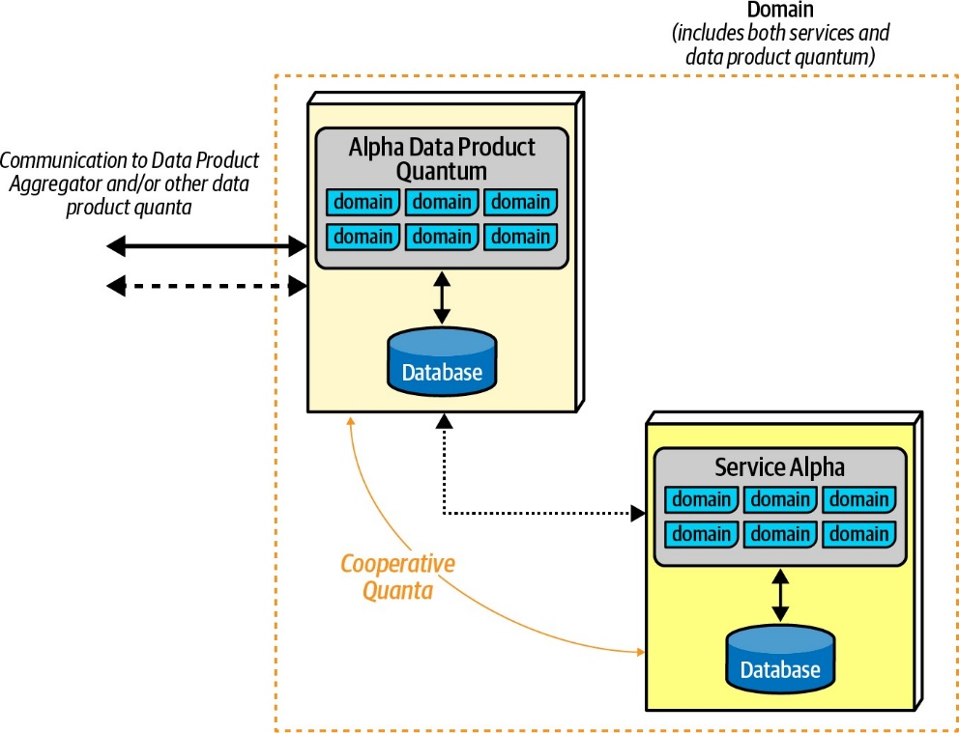

در مثالی ساده، سرویس آلفا شامل رفتار و داده‌های تراکنشی (عملیاتی) است. حوزه شامل یک کوانتوم محصول داده است که حاوی کد و داده است و به‌عنوان رابطی برای بخش تحلیلی و گزارش‌گیری کل سیستم عمل می‌کند. DPQ به‌صورت عملیاتی مستقل اما با کوپلینگ بالا رفتار می‌کند.

چند نوع DPQ معمولاً در معماری‌های مدرن وجود دارند:

DPQ هم‌راستا با منبع (بومی): داده‌های تحلیلی را به نمایندگی از کوانتوم معماری همکار، معمولاً یک میکروسرویس، ارائه می‌دهد و به‌عنوان یک کوانتوم همکار عمل می‌کند.

DPQ تجمیعی: داده‌ها را از چندین ورودی، چه به‌صورت همزمان و چه ناهمزمان، تجمیع می‌کند. مثلاً برای برخی تجمیع‌ها، یک درخواست ناهمزمان کافی است؛ برای دیگران، DPQ تجمیعی ممکن است نیاز به پرس‌وجوهای همزمان از یک DPQ هم‌راستا با منبع داشته باشد.

DPQ مناسب برای هدف: یک DPQ سفارشی برای برآورده کردن یک نیاز خاص، که ممکن است شامل گزارش‌گیری تحلیلی، هوش تجاری، یادگیری ماشین یا دیگر قابلیت‌های پشتیبانی باشد.

هر حوزه‌ای که به تحلیل و هوش تجاری کمک می‌کند، یک DPQ دارد. این DPQ به‌عنوان یک مؤلفه متعلق به تیم حوزه مسئول پیاده‌سازی سرویس عمل می‌کند. این مؤلفه با اطلاعات ذخیره‌شده در پایگاه داده همپوشانی دارد و ممکن است به‌صورت ناهمزمان با برخی رفتارهای حوزه تعامل داشته باشد. کوانتوم محصول داده احتمالاً شامل رفتار و داده برای اهداف تحلیلی و هوش تجاری نیز هست.

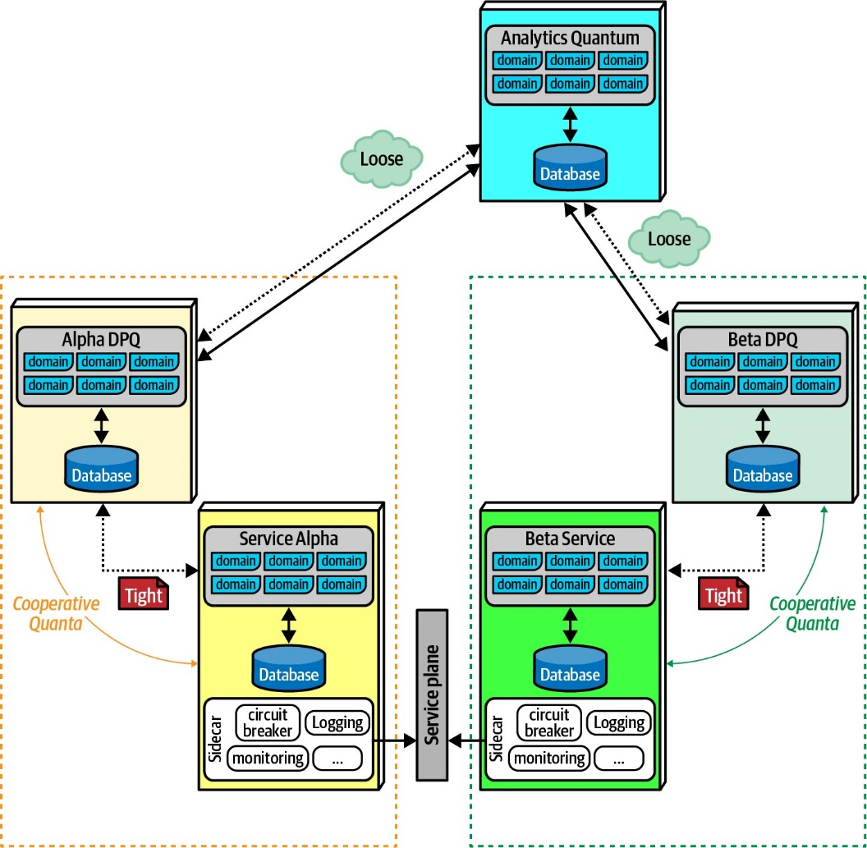

هر کوانتوم محصول داده به‌عنوان یک کوانتوم همکار برای خود سرویس عمل می‌کند:

کوانتوم همکار: یک کوانتوم عملیاتی جدا که از طریق ارتباط ناهمزمان و سازگاری نهایی با همکار خود ارتباط برقرار می‌کند، اما با همکار خود کوپلینگ قراردادی محکمی دارد و معمولاً با کوانتوم تحلیلی (سرویسی که مسئول گزارش‌ها، تحلیل‌ها و هوش تجاری است) کوپلینگ قراردادی شل‌تری دارد. در حالی که این دو کوانتوم همکار از نظر عملیاتی مستقل‌اند، دو جنبه از داده را نشان می‌دهند: داده‌های عملیاتی در کوانتوم و داده‌های تحلیلی در کوانتوم محصول داده.

بخشی از سیستم مسئولیت تحلیل و هوش تجاری را بر عهده خواهد داشت و حوزه و کوانتوم خودش را تشکیل می‌دهد. برای عملکرد، این کوانتوم تحلیلی با کوپلینگ کوانتی استاتیک به کوانتوم‌های محصولات داده‌ای که برای اطلاعات نیاز دارد، ارتباط دارد. این سرویس ممکن است بسته به نوع درخواست، تماس‌های همزمان یا ناهمزمان با DPQ برقرار کند. مثلاً برخی DPQها رابط SQL برای پرس‌وجوهای همزمان ارائه می‌دهند. نیازهای دیگر ممکن است اطلاعات را از چندین DPQ تجمیع کنند.

مش داده، کپلینگ و کوانتوم معماری

چون گزارش‌گیری تحلیلی احتمالاً یک ویژگی ضروری یک راه‌حل است، DPQ و پیاده‌سازی ارتباطی آن به کوپلینگ استاتیک یک کوانتوم معماری تعلق دارند. مثلاً در یک معماری میکروسرویس، صفحه سرویس باید در دسترس باشد، درست مثل اینکه اگر طراحی نیاز به پیام‌رسانی داشته باشد، یک کارگزار پیام باید در دسترس باشد. اما، مثل الگوی سایدکار در مش سرویس، DPQ باید نسبت به تغییرات پیاده‌سازی در سرویس متعامد باشد و قرارداد جداگانه‌ای با صفحه داده داشته باشد.

از دیدگاه کوپلینگ کوانتی دینامیک، سایدکار داده همیشه باید یکی از الگوهای ارتباطی را پیاده کند که شامل سازگاری نهایی و ناهمزمانی باشد: یا الگوی ساگای پارالل یا الگوی ساگای مجموعه‌ای. به عبارت دیگر، سایدکار داده هرگز نباید شامل الزام تراکنشی برای همگام نگه داشتن داده‌های عملیاتی و تحلیلی باشد، که این هدف استفاده از DPQ برای جداسازی متعامد را نقض می‌کند. به‌طور مشابه، ارتباط با صفحه داده باید به‌طور کلی ناهمزمان باشد تا تأثیر حداقلی روی ویژگی‌های معماری عملیاتی سرویس حوزه داشته باشد.

چه زمانی از مش داده استفاده کنیم؟

مثل همه چیز در معماری، این الگو معایب و مزایایی دارد. این الگو برای معماری‌های میکروسرویس با تراکنش‌پذیری خوب محدود شده و جداسازی مناسب بین سرویس‌ها بسیار مناسب است. این روش به تیم‌های حوزه اجازه می‌دهد مقدار، سرعت، کیفیت و شفافیت داده‌های مصرف‌شده توسط دیگر کوانتوم‌ها را تعیین کنند. در معماری‌هایی که داده‌های تحلیلی و عملیاتی باید همیشه همگام باشند، این کار چالش‌برانگیز است. یافتن راه‌هایی برای پشتیبانی از سازگاری نهایی، شاید با قراردادهای بسیار دقیق، امکان استفاده از الگوهایی را فراهم می‌کند که مشکلات دیگر را تحمیل نمی‌کنند.

Highly suitable for microservices architectures

Requires contract coordination with data product quantum

Allows excellent decoupling between analytical and operational data

Carefully formed contracts allow loosely coupled evolution of analytical capabilities

Follows modern architecture principles and engineering Requires asynchronous practices communication and eventual

consistency

**Advantage Disadvantage**

مش داده نمونه‌ای برجسته از تکامل مداوم در اکوسیستم توسعه نرم‌افزار است؛ قابلیت‌های جدید دیدگاه‌های جدیدی ایجاد می‌کنند که به حل مشکلات قدیمی، مثل جداسازی مصنوعی حوزه از داده‌های عملیاتی و تحلیلی، کمک می‌کنند.

ساگای تیم Sysops: مش داده

جمعه، ۱۰ ژوئن، ۰۹:۵۵

لوگان، دانا و ادیسون در اتاق کنفرانس بزرگ ملاقات کردند، جایی که اغلب باقی‌مانده تنقلات یا صبحانه از جلسات قبلی پیدا می‌شد.

لوگان گفت: «تازه از یه جلسه با دانشمندهای داده‌مون برگشتم. دارن سعی می‌کنن راهی برای حل یه مشکل بلندمدت پیدا کنن. ما باید تو برنامه‌ریزی تأمین منابع متخصص، داده‌محور بشیم، یعنی برای تقاضای مهارت‌های مختلف تو موقعیت‌های جغرافیایی مختلف تو زمان‌های مختلف برنامه‌ریزی کنیم. این قابلیت به استخدام، آموزش و بقیه کارهای مرتبط با تأمین کمک می‌کنه.»

ادیسون پرسید: «من خیلی تو پیاده‌سازی مش داده نبودم. چقدر پیشرفت کردیم؟»

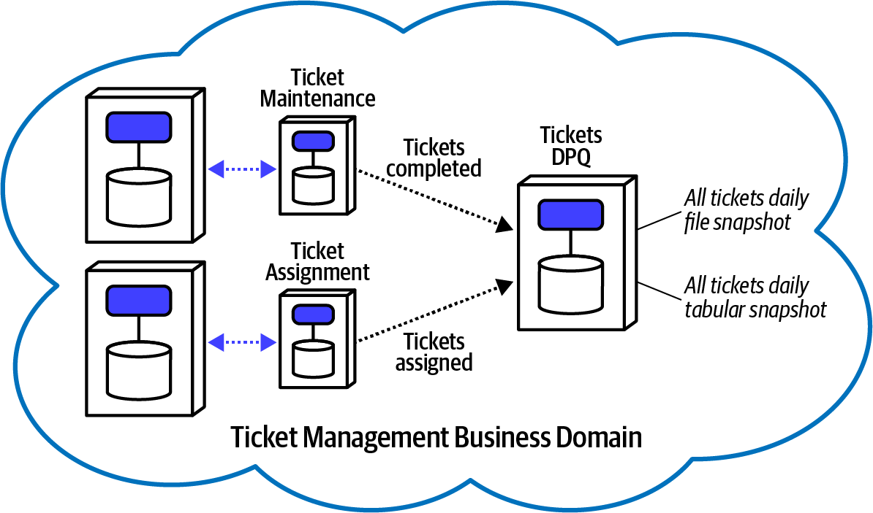

لوگان گفت: «هر سرویس جدیدی که پیاده‌سازی کردیم، یه DPQ داره. تیم حوزه مسئول اجرای و نگهداری کوانتوم همکار DPQ برای سرویسشونه. تازه شروع کردیم و داریم به‌تدریج قابلیت‌ها رو با شناسایی نیازها گسترش می‌دیم. یه تصویر از حوزه مدیریت تیکت دارم.»

لوگان توضیح داد: «تیکت‌های DPQ خودش یه کوانتوم معماریه و به‌عنوان نقطه تجمیع برای چندتا نمای مختلف تیکت که سیستم‌های دیگه بهش اهمیت می‌دن عمل می‌کنه.»

ادیسون پرسید: «هر تیم چقدر باید بسازن نسبت به چیزی که از قبل آماده‌ست؟»

دانا جواب داد: «تیم پلتفرم مش داده به کاربران داده و توسعه‌دهندگان محصول داده یه مجموعه قابلیت خودخدمت می‌ده. این اجازه می‌ده هر تیمی که بخواد یه کاربرد تحلیلی جدید بسازه، بتونه محصولات داده موجود تو کوانتوم‌های معماری رو جستجو کنه، پیدا کنه، مستقیم بهشون وصل بشه و ازشون استفاده کنه. پلتفرم همچنین از حوزه‌هایی که می‌خوان محصولات داده جدید بسازن پشتیبانی می‌کنه. پلتفرم مدام مش رو برای قطعی محصولات داده یا ناسازگاری با سیاست‌های حاکمیتی بررسی می‌کنه و به تیم‌های حوزه اطلاع می‌ده تا اقدام کنن.»

لوگان گفت: «مالکان محصول داده حوزه‌ای با همکاری کارشناسان امنیت، حقوقی، ریسک و انطباق، و همچنین مالکان محصول پلتفرم، یه گروه حاکمیت فدرال جهانی تشکیل دادن که درباره جنبه‌هایی از DPQها که باید استاندارد بشن تصمیم می‌گیرن، مثل قراردادهای اشتراک داده، حالت‌های انتقال ناهمزمان داده، کنترل دسترسی و غیره. تیم پلتفرم به‌مرور زمان سایدکار DPQ رو با قابلیت‌های اجرای سیاست جدید غنی‌تر می‌کنه و سایدکارها رو به‌صورت یکنواخت تو کل مش ارتقا می‌ده.»

دانا گفت: «وای، خیلی جلوتر از اونی که فکر می‌کردم هستیم! برای حل مشکل تأمین متخصص چه داده‌هایی نیاز داریم؟»

لوگان جواب داد: «با همکاری دانشمندهای داده، مشخص کردیم چه اطلاعاتی باید تجمیع کنیم. به نظر می‌رسه اطلاعات درست رو داریم: تیکت‌های DPQ نمای بلندمدت همه تیکت‌های ایجادشده و حل‌شده رو ارائه می‌ده، DPQ نگهداری کاربر تصاویر لحظه‌ای روزانه برای همه پروفایل‌های متخصص رو می‌ده، و DPQ نظرسنجی یه لاگ از همه نتایج نظرسنجی‌های مشتریان داره.»

ادیسون گفت: «عالیه! شاید باید یه DPQ جدید به اسم چیزی مثل DPQ تأمین متخصص بسازیم که ورودی‌های ناهمزمان از این سه DPQ بگیره؟ اولین محصولش می‌تونه توصیه‌های تأمین باشه، که از یه مدل یادگیری ماشین آموزش‌دیده با داده‌های تجمیع‌شده از DPQهای نظرسنجی، تیکت و نگهداری استفاده می‌کنه. DPQ تأمین متخصص داده‌های توصیه روزانه ارائه می‌ده، چون داده‌های جدید درباره تیکت‌ها، نظرسنجی‌ها و پروفایل‌های متخصص در دسترس قرار می‌گیره.»

دانا گفت: «خب، این کاملاً منطقی به نظر می‌رسه. سرویس‌ها قبلاً آماده‌ان؛ فقط باید مطمئن بشیم نقاط پایانی خاص تو هر کدوم از DPQهای منبع وجود دارن و DPQ جدید تأمین متخصص رو پیاده‌سازی کنیم.»

لوگان گفت: «درسته. ولی یه چیز هست که باید نگرانش باشیم. تحلیل روند به داده‌های قابل‌اعتماد وابسته‌ست. اگه یکی از سیستم‌های منبع برای یه بازه زمانی اطلاعات ناقص برگردونه، چی؟ این روی تحلیل روند تأثیر نمی‌ذاره؟»

دانا گفت: «دقیقاً. نبود داده برای یه بازه زمانی بهتر از داده ناقصه، چون داده ناقص باعث می‌شه به نظر بیاد ترافیک کمتر از واقعی بوده. می‌تونیم یه روز خالی رو مستثنی کنیم، به شرطی که زیاد تکرار نشه.»

لوگان گفت: «خب، ادیسون، می‌دونی این یعنی چی، درسته؟»

ادیسون گفت: «آره، کاملاً. یه ADR که مشخص کنه اطلاعات کامل یا هیچی، و یه تابع تناسب برای اطمینان از دریافت داده‌های کامل.»

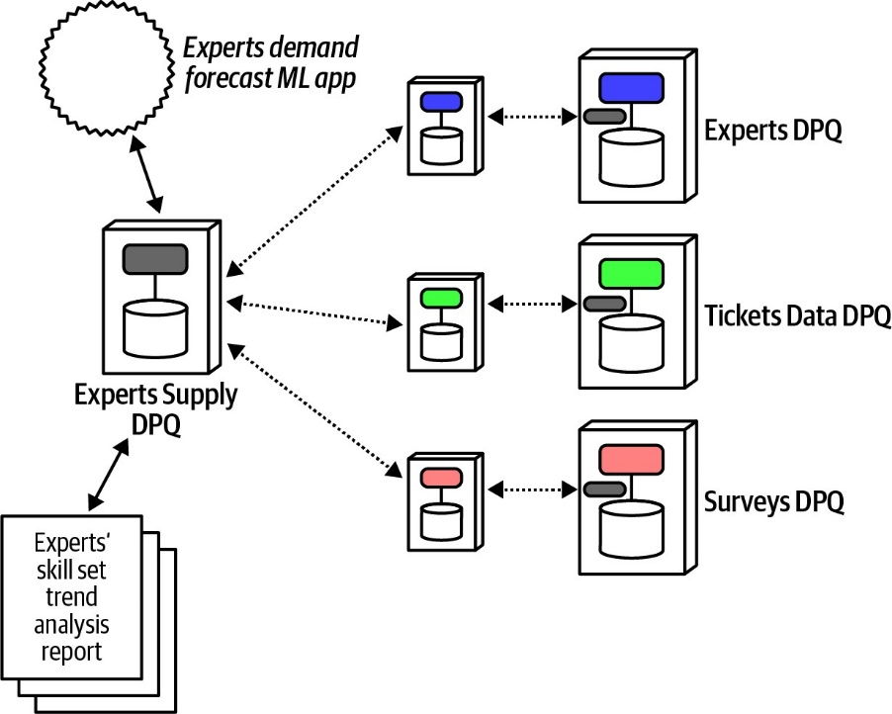

ADR: اطمینان از اینکه منابع DPQ تأمین متخصص داده‌های کامل یک روز یا هیچی ارائه می‌دهند

زمینه: DPQ تأمین متخصص تحلیل روند روی بازه‌های زمانی مشخص انجام می‌دهد. داده‌های ناقص برای یک روز خاص نتایج روند را منحرف می‌کند و باید از آن اجتناب شود.

تصمیم: ما اطمینان می‌دهیم که هر منبع داده برای DPQ تأمین متخصص تصاویر لحظه‌ای کامل برای روندهای روزانه دریافت کند یا هیچ داده‌ای برای آن روز نداشته باشد، تا دانشمندان داده بتوانند آن روز را مستثنی کنند. قراردادها بین منابع ورودی و DPQ تأمین متخصص باید شل باشند تا از شکنندگی جلوگیری شود.

پیامدها: اگر روزهای زیادی به دلیل مشکلات دسترسی یا دیگر مسائل مستثنی شوند، دقت روندها به‌طور منفی تحت تأثیر قرار می‌گیرد.

توابع تناسب:

تصویر لحظه‌ای کامل روزانه: بررسی برچسب‌های زمانی پیام‌ها هنگام رسیدن. با توجه به حجم معمول پیام‌ها، هر شکاف بیش از یک دقیقه نشان‌دهنده نقص در پردازش است و آن روز را مستثنی می‌کند.

تابع تناسب قرارداد هدایت‌شده توسط مصرف‌کننده برای تیکت DPQ و DPQ تأمین متخصص: برای اطمینان از اینکه تکامل داخلی حوزه تیکت، DPQ تأمین متخصص را خراب نمی‌کند.

فصل پانزدهم: ساخت تحلیل معاوضه خودتان

دوشنبه، ۱۰ ژوئن، ۱۰:۰۱

اتاق کنفرانس به‌نحوی روشن‌تر از آن روز سرنوشت‌ساز در سپتامبر به نظر می‌رسید، وقتی اسپانسرهای کسب‌وکار تیم Sysops در آستانه توقف کل خط کسب‌وکار قرارداد پشتیبانی بودند. افراد در اتاق کنفرانس قبل از شروع جلسه با هم گپ می‌زدند و انرژی‌ای ایجاد می‌کردند که مدت‌ها در این اتاق دیده نشده بود.

بیلی، اسپانسر اصلی کسب‌وکار و رئیس اپلیکیشن تیکتینگ تیم Sysops، گفت: «خب، فکر کنم باید جلسه رو شروع کنیم. همون‌طور که می‌دونید، هدف این جلسه بحث درباره اینه که چطور بخش IT تونست اوضاع رو درست کنه و چیزی که نه ماه پیش یه فاجعه بود رو تعمیر کنه.»

ادیسون گفت: «ما به این می‌گیم بازنگری. این خیلی برای کشف راه‌های بهتر انجام کارها تو آینده مفیده، و همین‌طور برای بحث درباره چیزهایی که به نظر می‌رسه خوب کار کردن.»

بیلی پرسید: «خب، بگو ببینم، چی واقعاً خوب کار کرد؟ از نظر فنی چطور این خط کسب‌وکار رو نجات دادید؟»

آستن گفت: «واقعاً یه چیز خاص نبود، بلکه ترکیبی از کلی چیز بود. اول از همه، ما تو بخش IT یه درس باارزش یاد گرفتیم که به انگیزه‌های کسب‌وکار نگاه کنیم تا مشکلات رو حل کنیم و راه‌حل بسازیم. قبلاً همیشه فقط روی جنبه‌های فنی مشکل تمرکز می‌کردیم و به همین دلیل هیچ‌وقت تصویر بزرگ رو نمی‌دیدیم.»

دانا گفت: «این یه بخشش بود، ولی یکی از چیزهایی که برای من و تیم پایگاه داده اوضاع رو تغییر داد، این بود که شروع کردیم با تیم‌های اپلیکیشن بیشتر با هم کار کنیم تا مشکلات رو حل کنیم. قبلاً ما تو بخش پایگاه داده کار خودمون رو می‌کردیم و تیم‌های توسعه اپلیکیشن کار خودشون رو. اگه با هم همکاری نمی‌کردیم و برای مهاجرت اپلیکیشن تیم Sysops با هم کار نمی‌کردیم، هیچ‌وقت به اینجا نمی‌رسیدیم.»

ادیسون گفت: «برای من یادگیری درست تحلیل معاوضه‌ها بود. اگه راهنمایی، بینش و دانش لوگان نبود، الان تو این موقعیت نبودیم. به خاطر لوگان بود که تونستیم راه‌حل‌هامون رو از دیدگاه کسب‌وکار توجیه کنیم.»

بیلی گفت: «در این مورد، فکر می‌کنم به نمایندگی از همه می‌گم که توجیهات اولیه کسب‌وکار شما بود که باعث شد یه شانس آخر بهتون بدیم تا این آشوب رو درست کنید. این چیزی بود که بهش عادت نداشتیم و، خب، راستش خیلی غافلگیرمون کرد، به یه شکل خوب.»

پارکر گفت: «خب، حالا که همه موافقیم اوضاع داره خوب پیش می‌ره، چطور این سرعت رو حفظ کنیم؟ چطور بقیه بخش‌ها و واحدهای شرکت رو تشویق کنیم که تو همون آشوبی که ما قبلاً بودیم نیفتن؟»

لوگان گفت: «انضباط. ما عادت جدیدمون رو ادامه می‌دیم که برای همه تصمیم‌هامون معاوضه‌ها رو تحلیل کنیم، تصمیم‌هامون رو از طریق سوابق تصمیم معماری مستند و منتقل کنیم، و با تیم‌های دیگه روی مشکلات و راه‌حل‌ها همکاری کنیم.»

مورگان، رئیس بخش بازاریابی، پرسید: «ولی این فقط اضافه کردن کلی فرآیند و رویه اضافی نیست؟»

لوگان گفت: «نه، این معماریه. و همون‌طور که می‌بینید، کار می‌کنه.»

در سراسر این کتاب، مثال یکپارچه نشان داده که چطور می‌توان تحلیل معاوضه را به‌صورت عمومی در معماری‌های توزیع‌شده انجام داد. اما راه‌حل‌های عمومی در معماری به‌ندرت وجود دارند و اگر هم باشند، معمولاً برای معماری‌های خاص و مشکلات منحصربه‌فردی که ایجاد می‌کنند ناکامل‌اند. بنابراین، فکر نمی‌کنیم تحلیل ارتباطی که در فصل دوم پوشش دادیم کامل باشد، بلکه نقطه شروعی است برای اضافه کردن ستون‌های بیشتر برای عناصر منحصربه‌فردی که با فضای مسئله شما درهم‌تنیده‌اند.

برای این منظور، این فصل توصیه‌هایی درباره چگونگی ساخت تحلیل معاوضه خودتان ارائه می‌دهد، با استفاده از بسیاری از تکنیک‌هایی که ما برای رسیدن به نتایجی که در این کتاب ارائه شده‌اند استفاده کردیم.

فرآیند سه‌مرحله‌ای ما برای تحلیل معاوضه مدرن، که در فصل دوم معرفی کردیم، به این صورت است:

پیدا کردن بخش‌هایی که با هم درهم‌تنیده‌اند.

تحلیل اینکه چطور به هم کوپل شده‌اند.

ارزیابی معاوضه‌ها با تعیین تأثیر تغییر روی سیستم‌های وابسته به هم.

در ادامه، تکنیک‌ها و ملاحظاتی برای هر مرحله بحث می‌کنیم.

یافتن ابعاد درهم‌تنیده

اولین قدم یک معمار در این فرآیند، کشف ابعاد درهم‌تنیده یا به‌هم‌بافته است. این در هر معماری خاص منحصربه‌فرد است، اما توسط توسعه‌دهندگان با تجربه، معماران، افراد عملیاتی و نقش‌های دیگر که با اکوسیستم کلی موجود و قابلیت‌ها و محدودیت‌هایش آشنا هستند، قابل‌کشف است.

کوپلینگ

اولین بخش تحلیل به این سؤال برای یک معمار پاسخ می‌دهد: بخش‌های مختلف یک معماری چطور به هم کوپل شده‌اند؟ دنیای توسعه نرم‌افزار تعریف‌های متنوعی از کوپلینگ دارد، اما ما برای این تمرین از ساده‌ترین و شهودی‌ترین نسخه استفاده می‌کنیم: اگر کسی X را تغییر دهد، آیا ممکن است Y را مجبور به تغییر کند؟

در فصل دوم، مفهوم کوپلینگ استاتیک بین کوانتوم‌های معماری را توضیح دادیم، که یک دیاگرام ساختاری جامع از کوپلینگ فنی ارائه می‌دهد. هیچ ابزار عمومی‌ای برای ساخت این وجود ندارد، چون هر معماری منحصربه‌فرد است. اما در یک سازمان، یک تیم توسعه می‌تواند یک دیاگرام کوپلینگ استاتیک را به‌صورت دستی یا از طریق خودکارسازی بسازد.

برای مثال، برای ایجاد یک دیاگرام کوپلینگ استاتیک برای یک میکروسرویس در یک معماری، یک معمار باید جزئیات زیر را جمع‌آوری کند:

وابستگی‌های سیستم‌عامل/کانتینر

وابستگی‌های ارائه‌شده از طریق مدیریت وابستگی ترنزیتی (فریم‌ورک‌ها، کتابخانه‌ها و غیره)

وابستگی‌های ذخیره‌سازی به پایگاه‌های داده، موتورهای جستجو، محیط‌های ابری و غیره

نقاط ادغام معماری مورد نیاز برای راه‌اندازی سرویس

زیرساخت پیام‌رسانی (مثل یک کارگزار پیام) برای فعال کردن ارتباط با دیگر کوانتوم‌ها

دیاگرام کوپلینگ استاتیک کوانتوم‌های دیگری که تنها نقطه کوپلینگ‌شان ارتباط جریان کاری با این کوانتوم است را در نظر نمی‌گیرد. مثلاً اگر سرویس تخصیص تیکت با سرویس مدیریت تیکت در یک جریان کاری همکاری کند اما هیچ نقطه کوپلینگ دیگری نداشته باشد، آن‌ها از نظر استاتیک مستقل‌اند (اما در جریان کاری واقعی به‌صورت دینامیک کوپل شده‌اند).

تیم‌هایی که بیشتر محیط‌هایشان را از طریق خودکارسازی ساخته‌اند، می‌توانند قابلیت اضافی‌ای برای مستندسازی نقاط کوپلینگ هنگام ساخت سیستم به مکانیزم تولید اضافه کنند.

برای این کتاب، هدف ما اندازه‌گیری معاوضه‌ها در کوپلینگ و ارتباط معماری توزیع‌شده بود. برای تعیین سه بعد کوپلینگ کوانتی دینامیک، به صدها مثال از معماری‌های توزیع‌شده (چه میکروسرویس‌ها و چه دیگر انواع) نگاه کردیم تا نقاط کوپلینگ مشترک را پیدا کنیم. به عبارت دیگر، همه مثال‌هایی که بررسی کردیم به تغییرات در ابعاد ارتباط، سازگاری و هماهنگی حساس بودند.

این فرآیند اهمیت طراحی تکراری در معماری را نشان می‌دهد. هیچ معماری آن‌قدر باهوش نیست که پیش‌نویس اولش همیشه کامل باشد. ساخت نمونه‌های توپولوژی برای جریان‌های کاری (مثل کاری که در این کتاب کردیم) به یک معمار یا تیم اجازه می‌دهد یک نمای ماتریسی از معاوضه‌ها بسازد، که تحلیل سریع‌تر و کامل‌تری نسبت به رویکردهای موردی فراهم می‌کند.

تحلیل نقاط کوپلینگ

وقتی یک معمار یا تیم نقاط کوپلینگ مورد نظر برای تحلیل را شناسایی کرد، قدم بعدی مدل‌سازی ترکیب‌های ممکن به‌صورت سبک است. برخی ترکیب‌ها ممکن است عملی نباشند، که به معمار اجازه می‌دهد از مدل‌سازی آن‌ها صرف‌نظر کند. هدف تحلیل، تعیین نیروهایی است که معمار باید مطالعه کند؛ به عبارت دیگر، کدام نیروها نیاز به تحلیل معاوضه دارند؟ مثلاً برای تحلیل کوپلینگ کوانتی دینامیک معماری، ما کوپلینگ، پیچیدگی، پاسخ‌گویی/دسترسی‌پذیری و مقیاس‌پذیری/الاستیسیته را به‌عنوان نگرانی‌های اصلی معاوضه انتخاب کردیم، علاوه بر تحلیل سه نیروی ارتباط، سازگاری و هماهنگی.

وقتی این فهرست‌های رتبه‌بندی را می‌ساختیم، هر راه‌حل طراحی (الگوهای نام‌گذاری‌شده ما) را به‌صورت جداگانه بررسی کردیم و فقط در انتها آن‌ها را ترکیب کردیم تا تفاوت‌ها را ببینیم.

**Parallel Saga Ratings**

Communication Asynchronous

Consistency Eventual

Coordination Centralized

Coupling Low

Complexity Low

Responsiveness/availability High

Scale/elasticity High

وقتی هر الگو را به‌صورت جداگانه تحلیل کردیم، یک ماتریس برای مقایسه ویژگی‌ها ساختیم، که به مشاهدات جالبی منجر شد. اول، متوجه یک همبستگی معکوس مستقیم بین سطح کوپلینگ و مقیاس‌پذیری/الاستیسیته شدیم: هرچه کوپلینگ در الگو بیشتر باشد، مقیاس‌پذیری‌اش بدتر است. این از نظر شهودی منطقی است؛ هرچه سرویس‌های بیشتری در یک جریان کاری دخیل باشند، طراحی برای مقیاس‌پذیری برای یک معمار سخت‌تر است

|  |  |  |  |  |
| --- | --- | --- | --- | --- |
| **Pattern** | **Coupling level** | **Complexity** | **Responsiveness/ availability** | **Scale/elasticity** |
| Epic Saga | Very high | Low | Low | Very Low |
| Phone Tag Saga | High | High | Low | Low |
| Fairy Tale Saga | High | Very low | Medium | High |
| Time Travel Saga | Medium | Low | Medium | High |
| Fantasy Fiction Saga | High | High | Low | Low |
| Horror Story | Medium | Very high | Low | Medium |
| Parallel Saga | Low | Low | High | High |
| Anthology Saga | Very low | High | High | Very high |

دوم، مشاهده مشابهی درباره پاسخ‌گویی/دسترسی‌پذیری و سطح کوپلینگ کردیم، که به اندازه همبستگی قبلی مستقیم نیست اما همچنان قابل‌توجه است: کوپلینگ بالاتر به پاسخ‌گویی و دسترسی‌پذیری کمتر منجر می‌شود، چون هرچه سرویس‌های بیشتری در یک جریان کاری دخیل باشند، احتمال شکست کل جریان کاری به دلیل خرابی یک سرویس بیشتر است.

این تکنیک تحلیل نمونه‌ای از معماری تکراری است. هیچ معماری، هرچقدر باهوش باشد، نمی‌تواند فوراً جزئیات یک موقعیت واقعاً منحصربه‌فرد را درک کند—و این جزئیات مدام در معماری‌های پیچیده ظاهر می‌شوند. ساخت یک ماتریس احتمالات، تمرینات مدل‌سازی را آگاه می‌کند که یک معمار ممکن است بخواهد برای مطالعه اثرات تغییر یک یا چند بعد و دیدن اثر نتیجه انجام دهد.

ارزیابی معاوضه‌ها

وقتی پلتفرمی ساختید که امکان سناریوهای «چه می‌شود اگر» تکراری فراهم می‌کند، روی معاوضه‌های اساسی برای یک موقعیت خاص تمرکز کنید. مثلاً ما روی ارتباط همزمان در مقابل ناهمزمان تمرکز کردیم، انتخابی که مجموعه‌ای از امکانات و محدودیت‌ها ایجاد می‌کند—همه چیز در معماری نرم‌افزار یک معاوضه است. بنابراین، انتخاب یک بعد اساسی مثل همزمانی ابتدا انتخاب‌های آینده را محدود می‌کند. با ثابت شدن این بعد، همان نوع تحلیل تکراری را روی تصمیمات بعدی که توسط اولی تشویق یا اجبار شده‌اند انجام دهید. یک تیم معمار می‌تواند این فرآیند را تکرار کند تا تصمیمات دشوار—یعنی تصمیماتی با ابعاد درهم‌تنیده—را حل کند. آنچه باقی می‌ماند، طراحی است.

تکنیک‌های معاوضه

با گذشت زمان، نویسندگان تحلیل‌های معاوضه متعددی ایجاد کرده‌اند و توصیه‌هایی درباره چگونگی رویکرد به آن‌ها جمع‌آوری کرده‌اند.

تحلیل کیفی در مقابل کمی

ممکن است متوجه شده باشید که تقریباً هیچ‌کدام از تحلیل‌های معاوضه ما کمی—بر اساس اعداد—نیستند، بلکه کیفی‌اند—کیفیت چیزی را اندازه‌گیری می‌کنند، نه کمیت. این لازم است چون دو معماری همیشه به اندازه کافی متفاوت‌اند که مقایسه‌های کمی واقعی را غیرممکن می‌کنند. اما استفاده از تحلیل آماری روی یک مجموعه داده بزرگ، تحلیل کیفی معقولی را ممکن می‌کند.

مثلاً وقتی مقیاس‌پذیری الگوها را مقایسه کردیم، به پیاده‌سازی‌های متعدد ترکیب‌های ارتباط، سازگاری و هماهنگی نگاه کردیم، مقیاس‌پذیری را در هر مورد ارزیابی کردیم، و این به ما اجازه داد مقیاس مقایسه‌ای را بسازیم.

به‌طور مشابه، معماران در یک سازمان خاص می‌توانند همین تمرین را انجام دهند، یک ماتریس ابعادی از نگرانی‌های کوپل‌شده بسازند، و به مثال‌های نماینده (چه در سازمان موجود یا آزمایش‌های محلی برای تست نظریه‌ها) نگاه کنند.

توصیه می‌کنیم مهارت انجام تحلیل کیفی را تقویت کنید، چون فرصت‌های کمی برای تحلیل کمی واقعی در معماری وجود دارد.

فهرست‌های MECE

برای معماران مهم است که مطمئن شوند چیزهای یکسانی را مقایسه می‌کنند، نه چیزهای کاملاً متفاوت. مثلاً مقایسه یک صف پیام ساده با یک گذرگاه سرویس سازمانی که شامل یک صف پیام است اما ده‌ها مؤلفه دیگر هم دارد، مقایسه معتبری نیست.

یک مفهوم مفید که از دنیای استراتژی فناوری قرض گرفته شده و به معماران کمک می‌کند تا تطابق درستی از چیزها برای مقایسه پیدا کنند، فهرست MECE است، مخفف mutually exclusive, collectively exhaustive (به‌معنای متقابلاً انحصاری، جامع):

متقابلاً انحصاری: هیچ‌کدام از قابلیت‌ها نباید بین آیتم‌های مقایسه‌شده همپوشانی داشته باشند. مثل مثال قبلی، مقایسه یک صف پیام با یک گذرگاه سرویس سازمانی کامل نامعتبر است چون واقعاً یک دسته نیستند. اگر بخواهید فقط قابلیت‌های پیام‌رسانی بدون بخش‌های دیگر را مقایسه کنید، این مقایسه را به دو چیز قابل‌مقایسه کاهش می‌دهد.

جامع: این نشان می‌دهد که شما تمام امکانات در فضای تصمیم‌گیری را پوشش داده‌اید و هیچ قابلیت واضحی را کنار نگذاشته‌اید. مثلاً اگر تیمی در حال ارزیابی صف‌های پیام‌رسانی با عملکرد بالا باشد و فقط یک گذرگاه سرویس سازمانی و یک صف پیام ساده را در نظر بگیرد اما کافکا را نبیند، همه امکانات را در نظر نگرفته است.

هدف یک فهرست MECE پوشش کامل یک فضای دسته‌بندی بدون شکاف یا همپوشانی است.

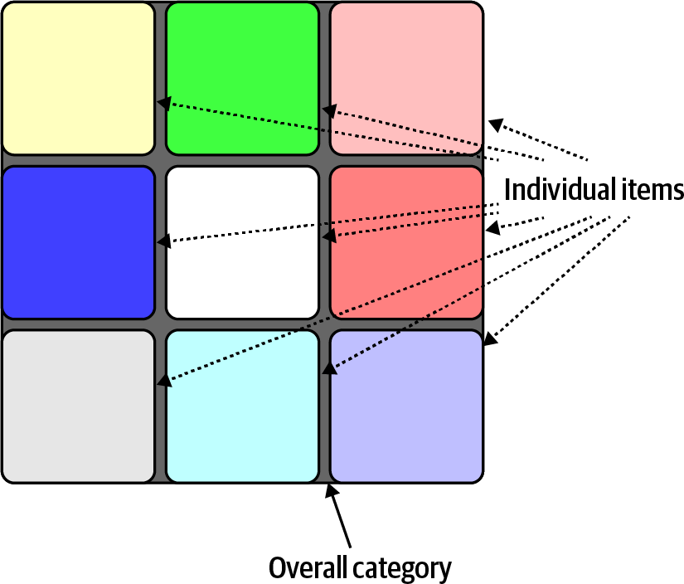

اکوسیستم توسعه نرم‌افزار مدام در حال تکامل است و قابلیت‌های جدیدی در این مسیر کشف می‌شوند. وقتی تصمیمی با پیامدهای بلندمدت می‌گیرید، یک معمار باید مطمئن شود که قابلیت جدیدی تازه وارد نشده که معیارها را تغییر دهد. اطمینان از اینکه معیارهای مقایسه جامع هستند، این کاوش را تشویق می‌کند.

تله «خارج از زمینه»

وقتی معاوضه‌ها را ارزیابی می‌کنید، معماران باید مطمئن شوند که تصمیم را در زمینه نگه می‌دارند؛ در غیر این صورت، عوامل خارجی بیش از حد روی تحلیل تأثیر می‌گذارند. اغلب، یک راه‌حل جنبه‌های مفید زیادی دارد، اما فاقد قابلیت‌های حیاتی است که مانع موفقیت می‌شوند. معماران باید مطمئن شوند که مجموعه درستی از معاوضه‌ها را متعادل می‌کنند، نه همه معاوضه‌های موجود.

مثلاً فرض کنید یک معمار در حال تصمیم‌گیری است که برای عملکرد مشترک در یک معماری توزیع‌شده از یک سرویس مشترک استفاده کند یا یک کتابخانه مشترک.

معمار شروع به مطالعه دو راه‌حل ممکن می‌کند، هم از طریق ویژگی‌های عمومی که از طریق تحقیق کشف شده‌اند و هم از طریق داده‌های آزمایشی در سازمانشان. نتایج این فرآیند کشف به یک ماتریس معاوضه منجر می‌شود.

معمار به نظر می‌رسد در انتخاب رویکرد کتابخانه مشترک توجیه شده باشد، چون ماتریس به‌وضوح این راه‌حل را ترجیح می‌دهد... به‌طور کلی. اما این تصمیم نمونه‌ای از مشکل خارج از زمینه است—وقتی زمینه اضافی برای مشکل روشن می‌شود، معیارهای تصمیم تغییر می‌کنند.

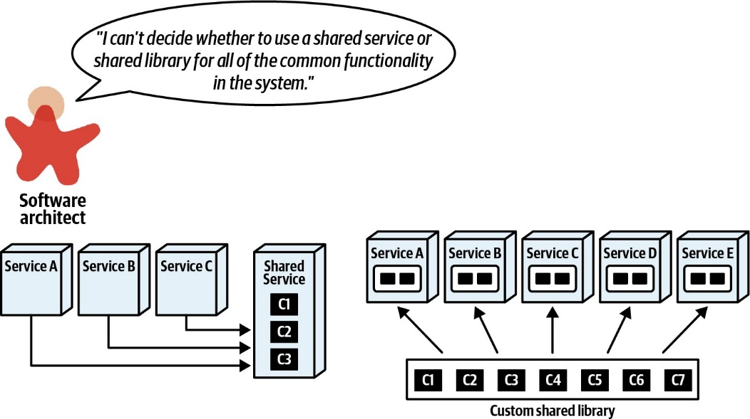

معمار نه‌تنها مشکل عمومی سرویس در مقابل کتابخانه را تحقیق کرد، بلکه زمینه واقعی که در این موقعیت اعمال می‌شود را هم بررسی کرد. به یاد داشته باشید، راه‌حل‌های عمومی به‌ندرت در معماری‌های دنیای واقعی بدون اعمال زمینه خاص موقعیت مفیدند.

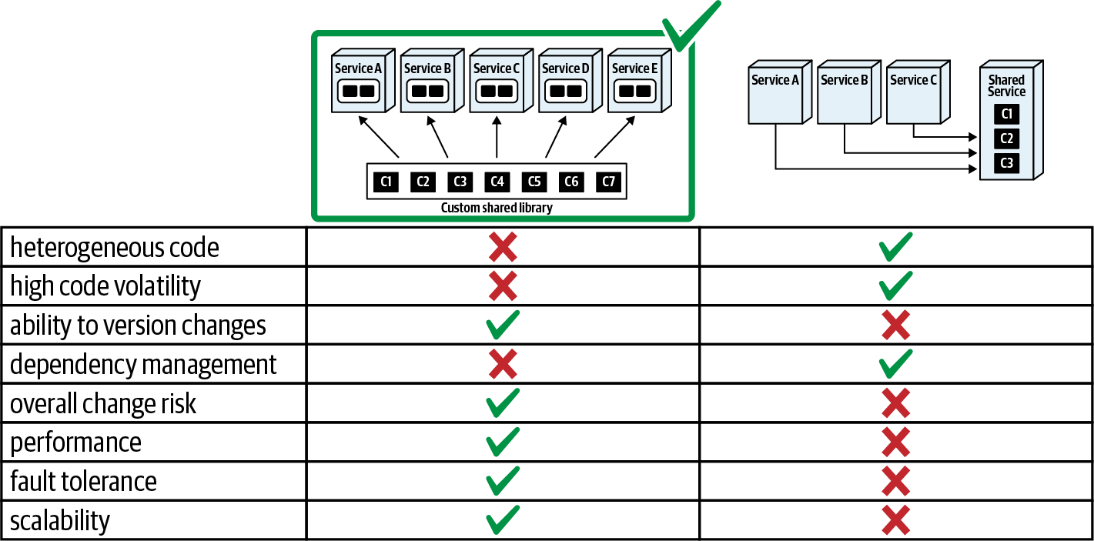

این فرآیند دو مشاهده مهم را تأکید می‌کند. اول، یافتن بهترین زمینه برای یک تصمیم به معمار اجازه می‌دهد گزینه‌های کمتری را در نظر بگیرد و فرآیند تصمیم‌گیری را بسیار ساده‌تر می‌کند. یک توصیه رایج از حکمای نرم‌افزار این است که «طراحی‌های ساده را در آغوش بگیرید»، بدون اینکه هیچ‌گاه توضیح دهند چطور به این هدف برسید. یافتن زمینه باریک درست برای تصمیمات به معماران اجازه می‌دهد کمتر فکر کنند و در بسیاری موارد طراحی را ساده‌تر می‌کند.

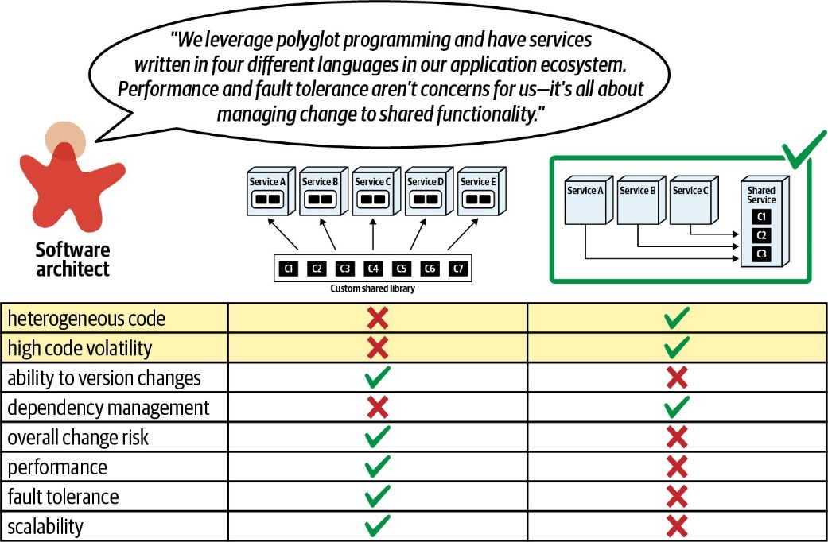

دوم، درک اهمیت طراحی تکراری در معماری برای معماران حیاتی است، ترسیم راه‌حل‌های نمونه معماری برای بازی‌های کیفی «چه می‌شود اگر» برای دیدن اینکه ابعاد معماری چطور روی هم تأثیر می‌گذارند. با استفاده از طراحی تکراری، معماران می‌توانند راه‌حل‌های ممکن را کاوش کنند و زمینه مناسب برای یک تصمیم را کشف کنند.

مدل‌سازی موارد حوزه مرتبط

معماران نباید تصمیمات را در خلا بگیرند، بدون انگیزه‌های مرتبط که به راه‌حل خاص ارزش اضافه می‌کنند. اضافه کردن این انگیزه‌های حوزه به فرآیند تصمیم‌گیری می‌تواند به معمار کمک کند گزینه‌های موجود را فیلتر کند و روی معاوضه‌های واقعاً مهم تمرکز کند.

مثلاً فرض کنید یک معمار در حال تصمیم‌گیری است که یک سرویس پرداخت واحد بسازد یا برای هر نوع پرداخت یک سرویس جداگانه.

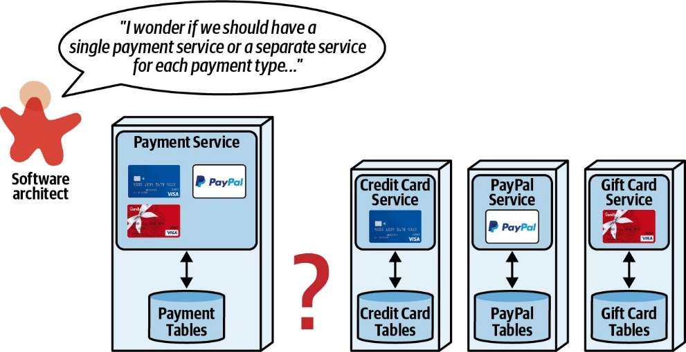

همان‌طور که در فصل هفتم بحث کردیم، معماران می‌توانند از تعدادی ادغام‌کننده و تجزیه‌کننده برای کمک به این تصمیم استفاده کنند. اما این نیروها عمومی‌اند—یک معمار می‌تواند با مدل‌سازی برخی سناریوهای محتمل، ظرافت بیشتری به تصمیم اضافه کند.

مثلاً در سناریوی اول، به‌روزرسانی یک سرویس پردازش کارت اعتباری را در نظر بگیرید. در این سناریو، داشتن سرویس‌های جداگانه قابلیت نگهداری، تست‌پذیری و استقرارپذیری بهتری ارائه می‌دهد، همه بر اساس جداسازی در سطح کوانتوم سرویس‌ها. اما عیب سرویس‌های جداگانه اغلب کد تکراری برای جلوگیری از کوپلینگ کوانتی استاتیک بین سرویس‌هاست، که به مزیت داشتن سرویس‌های جداگانه آسیب می‌زند.

در سناریوی دوم، معمار مدل می‌کند که وقتی سیستم یک نوع پرداخت جدید اضافه می‌کند چه اتفاقی می‌افتد. معمار یک نوع پرداخت امتیازات پاداش اضافه می‌کند تا ببیند چه تأثیری روی ویژگی‌های معماری مورد علاقه دارد، که قابلیت گسترش‌پذیری را به‌عنوان یک مزیت سرویس‌های جداگانه برجسته می‌کند. تا اینجا، سرویس‌های جداگانه جذاب به نظر می‌رسند.

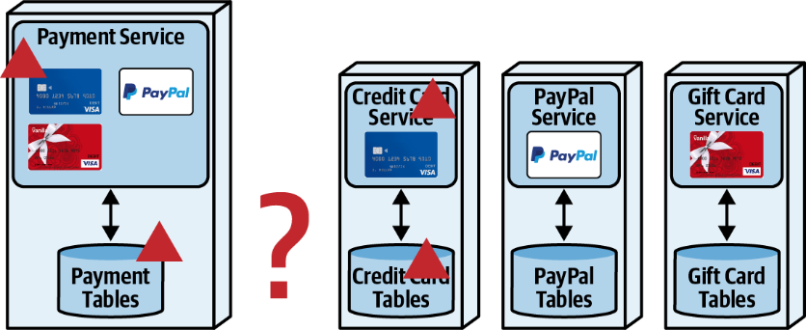

اما، مثل بسیاری موارد، جریان‌های کاری پیچیده‌تر بخش‌های دشوار معماری را برجسته می‌کنند. در سناریوی سوم، معمار شروع به درک معاوضه‌های واقعی این تصمیم می‌کند. استفاده از سرویس‌های جداگانه برای این جریان کاری نیاز به هماهنگی دارد، که بهتر است توسط یک ارکستر کننده مدیریت شود. اما همان‌طور که در فصل یازدهم بحث کردیم، انتقال به یک ارکستر کننده احتمالاً روی عملکرد تأثیر منفی می‌گذارد و سازگاری داده را چالش‌برانگیزتر می‌کند. معمار می‌توانست از ارکستر کننده اجتناب کند، اما منطق جریان کاری باید جایی باشد—به یاد داشته باشید، کوپلینگ معنایی فقط از طریق پیاده‌سازی می‌تواند افزایش یابد، نه کاهش.

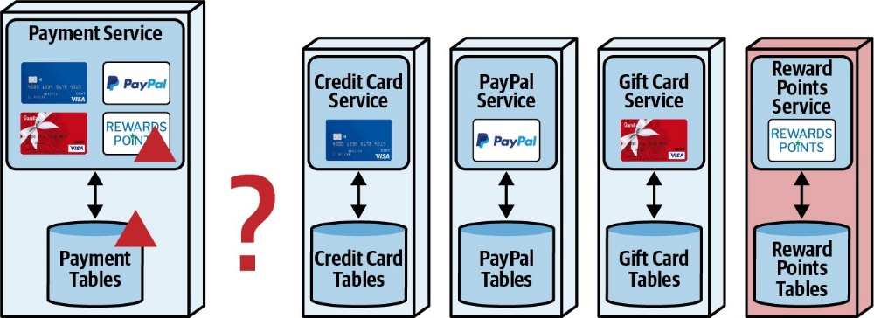

با مدل‌سازی این سه سناریو، معمار متوجه می‌شود که تحلیل معاوضه واقعی به این برمی‌گردد که کدام مهم‌تر است: عملکرد و سازگاری داده (سرویس پرداخت واحد) یا قابلیت گسترش‌پذیری و چابکی (سرویس‌های جداگانه).

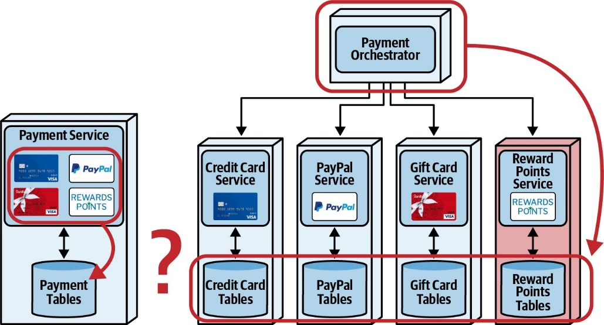

فکر کردن به مشکلات معماری به‌صورت عمومی و انتزاعی یک معمار را فقط تا حدی پیش می‌برد. چون معماری عموماً از راه‌حل‌های عمومی فرار می‌کند، برای معماران مهم است که مهارتشان را در مدل‌سازی سناریوهای حوزه مرتبط تقویت کنند تا به تحلیل و تصمیم‌گیری معاوضه بهتری برسند.

ترجیح نتیجه نهایی به شواهد بیش از حد

برای معماران آسان است که حجم عظیمی از اطلاعات را در پیگیری یادگیری همه جنبه‌های یک تحلیل معاوضه خاص جمع‌آوری کنند. علاوه بر این، هرکسی که چیز جدیدی یاد می‌گیرد معمولاً می‌خواهد به دیگران بگوید، به‌ویژه اگر فکر کند طرف مقابل علاقه‌مند است. اما بسیاری از جزئیات فنی که معماران کشف می‌کنند برای ذینفعان غیرفنی مبهم‌اند، و حجم جزئیات ممکن است توانایی آن‌ها برای افزودن بینش معنادار به تصمیم را تحت‌الشعاع قرار دهد.

به جای نشان دادن همه اطلاعاتی که جمع‌آوری کرده‌اند، یک معمار باید تحلیل معاوضه را به چند نکته کلیدی کاهش دهد، که گاهی تجمیع معاوضه‌های فردی هستند.

مثلاً مشکل رایجی را در نظر بگیرید که یک معمار ممکن است در یک معماری میکروسرویس با آن مواجه شود، درباره انتخاب ارتباط همزمان یا ناهمزمان.

راه‌حل همزمان، ارکستر کننده، تماس‌های REST همزمان برای ارتباط با همکاران جریان کاری برقرار می‌کند، در حالی که راه‌حل ناهمزمان از صف‌های پیام برای پیاده‌سازی ارتباط ناهمزمان استفاده می‌کند.

|  |  |  |  |
| --- | --- | --- | --- |
| **Synchronous advantage** | **Synchronous disadvantage** | **Asynchronous advantage** | **Asynchronous disadvantage** |
|  | Customer must wait for | No wait for process to |  |
|  | credit card approval | start |  |
|  | process to start |  |  |
| Credit approval is |  |  | No guarantee that |
| guaranteed to start |  |  | the process has |
| before customer |  |  | started |
| request ends |  |  |  |
|  | Customer application | Application |  |
|  | rejected if orchestrator is | submission not |  |
|  | down | dependent on |  |
|  |  | orchestrator |  |

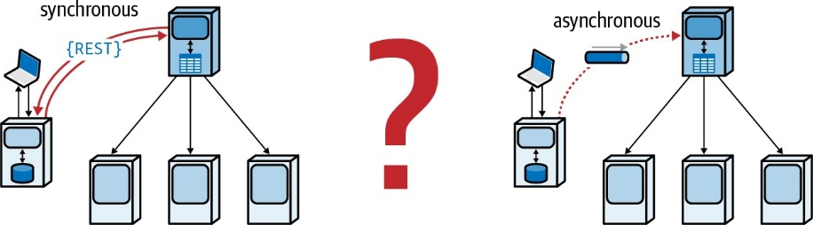

پس از بررسی عوامل عمومی که به یکی یا دیگری اشاره می‌کنند، معمار بعدی درباره سناریوهای حوزه خاص که برای ذینفعان غیرفنی اهمیت دارند فکر می‌کند. برای این منظور، معمار یک جدول معاوضه می‌سازد.

پس از مدل‌سازی این سناریوها، معمار می‌تواند یک تصمیم نتیجه نهایی برای ذینفعان ایجاد کند: کدام مهم‌تر است، تضمین اینکه فرآیند تأیید کارت اعتباری فوراً شروع شود یا پاسخ‌گویی و تحمل خطا؟ حذف جزئیات فنی گیج‌کننده به ذینفعان حوزه غیرفنی اجازه می‌دهد روی نتایج تمرکز کنند، نه تصمیمات طراحی، که از غرق شدن آن‌ها در دریای جزئیات جلوگیری می‌کند.

اجتناب از تبلیغات و تعصب

یک اثر جانبی تأسف‌بار از اشتیاق به فناوری، تبلیغات است، که باید تجملی برای رهبران فنی و توسعه‌دهندگان باشد اما معمولاً معماران را به دردسر می‌اندازد.

دردسر از آنجا می‌آید که وقتی کسی برای یک ابزار، تکنیک، رویکرد یا هر چیز دیگری که مردم برایش اشتیاق پیدا می‌کنند تبلیغ می‌کند، شروع به بزرگ‌نمایی بخش‌های خوب و کم‌رنگ کردن بخش‌های بد می‌کند. متأسفانه، در معماری نرم‌افزار، معاوضه‌ها همیشه در نهایت برمی‌گردند و همه چیز را پیچیده می‌کنند.

یک معمار همچنین باید نسبت به هر ابزار یا تکنیکی که وعده قابلیت‌های جدید شگفت‌انگیز می‌دهد، که مرتباً می‌آیند و می‌روند، محتاط باشد. همیشه تبلیغ‌کنندگان را مجبور کنید ارزیابی صادقانه‌ای از خوبی‌ها و بدها ارائه دهند—هیچ‌چیز در معماری نرم‌افزار کاملاً خوب نیست—که امکان تصمیم‌گیری متعادل‌تری را فراهم می‌کند.

مثلاً فرض کنید یک معمار در گذشته با یک رویکرد خاص موفقیت داشته و برای آن تبدیل به یک مبلغ شده است. این معمار احتمالاً روی مشکلاتی کار کرده که قابلیت توسعه‌پذیری یک ویژگی کلیدی معماری بود و معتقد است این قابلیت همیشه فرآیند تصمیم‌گیری را هدایت می‌کند. اما راه‌حل‌ها در معماری به‌ندرت خارج از محدوده‌های باریک یک فضای مسئله خاص مقیاس‌پذیرند. از سوی دیگر، شواهد روایی اغلب قانع‌کننده است. چطور به معاوضه واقعی پشت تبلیغات غریزی می‌رسید؟

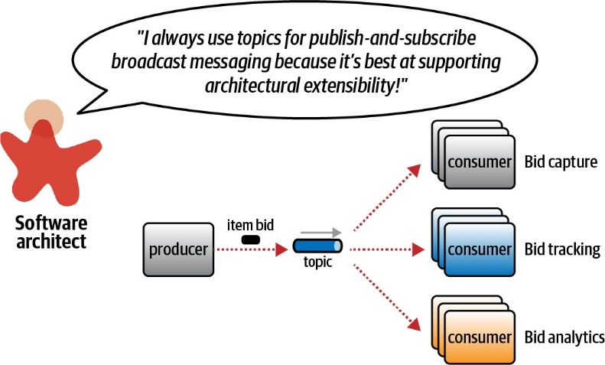

در حالی که تجربه مفید است، تحلیل سناریو یکی از قدرتمندترین ابزارهای یک معمار است که امکان طراحی تکراری را بدون ساخت کل سیستم‌ها فراهم می‌کند. با مدل‌سازی سناریوهای محتمل، یک معمار می‌تواند کشف کند که آیا یک راه‌حل خاص واقعاً خوب کار خواهد کرد یا خیر.

در مثال بالا، یک سیستم موجود از یک تکاپیک برای انتشار تغییرات استفاده می‌کند. هدف معمار اضافه کردن تاریخچه پیشنهاد به جریان کاری است—آیا تیم باید رویکرد انتشار و اشتراک کنونی را نگه دارد یا به پیام‌رسانی نقطه‌به‌نقطه برای هر مصرف‌کننده برود؟

برای کشف معاوضه‌ها برای این مشکل خاص، معمار باید سناریوهای حوزه محتمل را با استفاده از هر دو توپولوژی مدل‌سازی کند. افزودن تاریخچه پیشنهاد به طراحی موجود انتشار و اشتراک نشان داده می‌شود.

در حالی که این راه‌حل کار می‌کند، مشکلاتی دارد. اول، اگر تیم‌ها برای هر مصرف‌کننده به قراردادهای متفاوتی نیاز داشته باشند، چه؟ ساخت یک قرارداد بزرگ که همه چیز را دربر بگیرد، ضدالگوی «کپی‌کالینگ برای مدیریت جریان کاری» را پیاده

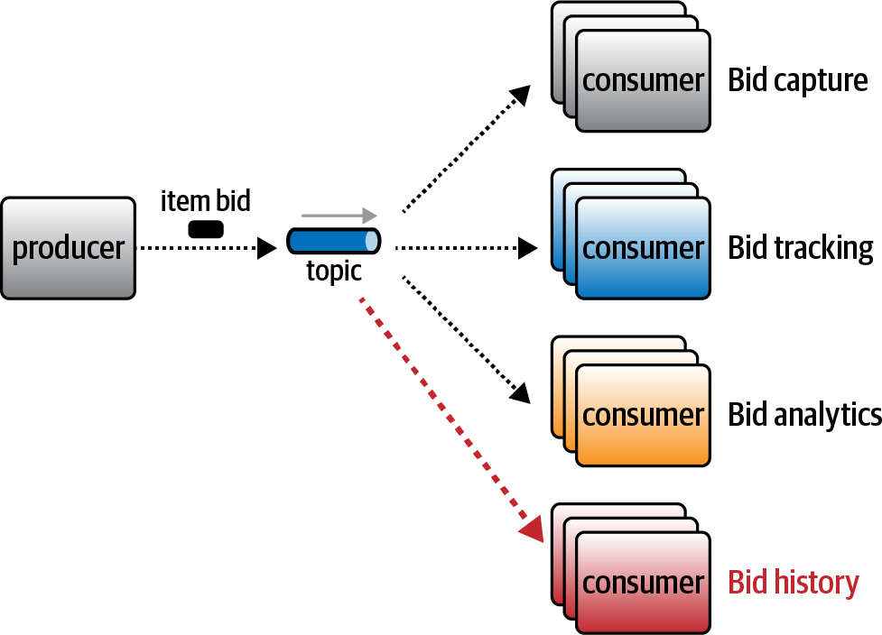

می‌کند؛ اجبار هر تیم به یک قرارداد واحد، یک نقطه کوپلینگ تصادفی در معماری ایجاد می‌کند—اگر یک تیم اطلاعات موردنیازش رو تغییر بده، همشون باید روی اون تغییر هماهنگ بشن. دوم، امنیت داده چی؟ استفاده از یک تاپیک انتشار و اشتراک واحد به هر مصرف‌کننده اجازه دسترسی به همه داده‌ها رو می‌ده، که می‌تونه هم مشکلات امنیتی ایجاد کنه و هم مسائل مربوط به اطلاعات شخصی (که تو فصل چهاردهم بحث شد). سوم، معمار باید تفاوت‌های ویژگی معماری عملیاتی بین مصرف‌کننده‌های مختلف رو در نظر بگیره. مثلاً اگه تیم عملیات بخواد عمق صف رو نظارت کنه و برای گرفتن و ردیابی پیشنهاد از مقیاس‌پذیری خودکار استفاده کنه اما برای دو سرویس دیگه نه، استفاده از یک تاپیک واحد جلوی این قابلیت رو می‌گیره—مصرف‌کننده‌ها حالا از نظر عملیاتی به هم کوپل شدن.

برای رفع این کاستی‌ها، معمار باید راه‌حل جایگزین رو مدل کنه تا ببینه آیا مشکلات قبلی رو برطرف می‌کنه (و مشکلات جدید غیرقابل‌حلی ایجاد نمی‌کنه). نسخه صف‌های جداگانه هم بررسی می‌شه.

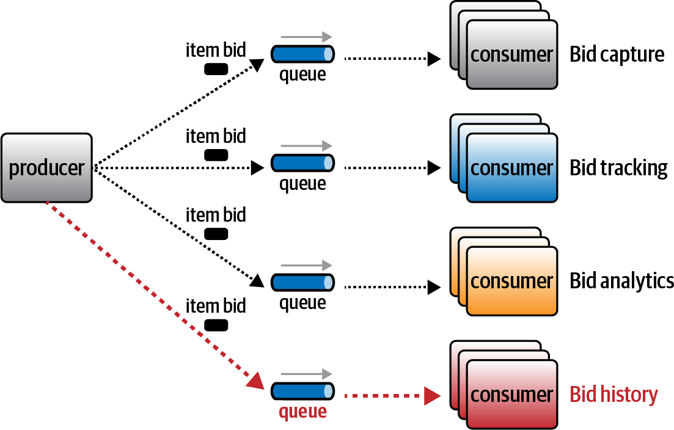

هر بخش از این جریان کاری (جمع‌آوری پیشنهاد، ردیابی پیشنهاد، تحلیل پیشنهاد و تاریخچه پیشنهاد) از صف‌های پیام‌رسانی اختصاصی خودش استفاده می‌کنه و بسیاری از مشکلات قبلی رو برطرف می‌کنه. اول، هر مصرف‌کننده می‌تونه قرارداد خاص خودش رو داشته باشه، که باعث می‌شه مصرف‌کننده‌ها از هم جدا بشن. دوم، دسترسی و کنترل امنیتی داده‌ها در قرارداد بین تولیدکننده و هر مصرف‌کننده قرار داره، که امکان تفاوت در نوع اطلاعات و سرعت تغییر رو فراهم می‌کنه. سوم، هر صف می‌تونه به‌طور مستقل نظارت و مقیاس‌بندی بشه.

البته، تا اینجای کتاب باید متوجه شده باشید که سیستم مبتنی بر ارتباط نقطه‌به‌نقطه هم کامل نیست، بلکه مجموعه‌ای متفاوت از معاوضه‌ها رو ارائه می‌ده.

بعد از مدل‌سازی هر دو رویکرد، به نظر می‌رسه تفاوت‌ها به انتخاب‌هایی که در ادامه توضیح داده می‌شن، خلاصه می‌شن.

Allows heterogeneous contracts

Extensibility (easy to add new consumers)

More granular security access and data control

Individual operational profiles per consumer

**Point-to-point Publish-and-subscribe**

معاوضه‌ها

ارتباط نقطه‌به‌نقطه امکان قراردادهای متنوع، دسترسی و کنترل امنیتی دقیق‌تر، و پروفایل‌های عملیاتی جداگانه برای هر مصرف‌کننده رو فراهم می‌کنه. در مقابل، مدل انتشار و اشتراک، قابلیت گسترش‌پذیری رو بهتر می‌کنه و اضافه کردن مصرف‌کننده‌های جدید رو آسون‌تر می‌کنه.

در نهایت، معمار باید با افراد ذینفع (مثل تیم‌های عملیات، معماران سازمانی، تحلیلگران کسب‌وکار و غیره) مشورت کنه تا مشخص بشه کدوم مجموعه از معاوضه‌ها مهم‌تره.

گاهی اوقات، یه معمار نه به‌خاطر تبلیغ یه فناوری، بلکه به‌خاطر فشار برای گرفتن نقش مخالف—به‌خصوص برای چیزی که مزیت روشنی نداره—وارد بحث می‌شه. فناوری‌ها طرفدارانی پیدا می‌کنن، گاهی خیلی متعصب، که تمایل دارن معایب رو کم‌رنگ کنن و مزایا رو بزرگ‌نمایی کنن.

مثلاً، اخیراً یه رهبر فنی تو یه پروژه سعی کرد یکی از نویسنده‌ها رو به بحث درباره استفاده از مخزن تک‌ریپو (monorepo) در مقابل توسعه مبتنی بر تنه (trunkbased development) بکشونه. هر دو رویکرد مزایا و معایب خودشون رو دارن، که یه تصمیم کلاسیک تو معماری نرم‌افزاره. رهبر فنی طرفدار دوآتشه تک‌ریپو بود و سعی کرد نویسنده رو وادار کنه موضع مخالف بگیره—چون اگه دو طرف نباشه، بحثی شکل نمی‌گیره.

به جای اینکه نقش مخالف رو قبول کنه، نویسنده اشاره کرد که این یه معاوضه‌ست و آروم توضیح داد که خیلی از مزایایی که رهبر فنی ادعا می‌کنه، به سطحی از انضباط نیاز داره که تیم قبلاً هیچ‌وقت نشون نداده، ولی قطعاً می‌تونه بهتر بشه.

به جای اینکه مجبور به تبلیغ یه رویکرد بشه، معمار یه تحلیل معاوضه واقعی و مبتنی بر دنیای واقعی پیشنهاد کرد، نه راه‌حل‌های عمومی. معمار قبول کرد که رویکرد تک‌ریپو رو امتحان کنه، ولی در عین حال معیارهایی جمع‌آوری بشه تا مطمئن بشیم جنبه‌های منفی این راه‌حل خودشون رو نشون نمی‌دن. مثلاً، یکی از ضدالگوهای مضری که می‌خواستن جلوش رو بگیرن، کوپلینگ تصادفی بین دو پروژه به‌خاطر نزدیکی تو مخزن بود. برای همین، معمار و تیم یه سری تابع تناسب (fitness functions) ساختن تا مطمئن بشن، با اینکه از نظر فنی ممکنه یه نقطه کوپلینگ ایجاد بشه، تابع تناسب ازش جلوگیری می‌کنه.

نذارید دیگران شما رو مجبور کنن چیزی رو تبلیغ کنید—بحث رو به معاوضه‌ها برگردونید.

ما به معمارها توصیه می‌کنیم از تبلیغ کردن پرهیز کنن و سعی کنن داور بی‌طرف معاوضه‌ها باشن. یه معمار ارزش واقعی رو نه با دنبال کردن راه‌حل‌های معجزه‌آسا، بلکه با تقویت مهارت‌هاش تو تحلیل معاوضه‌هایی که پیش می‌آن، به سازمان اضافه می‌کنه.

حماسه تیم Sysops: پایان

دوشنبه، ۲۰ ژوئن، ۱۶:۵۵

«خب، فکر کنم بالاخره گرفتم. نمی‌تونیم واقعاً به توصیه‌های عمومی برای معماری‌مون تکیه کنیم—معماری ما با بقیه خیلی فرق داره. باید کار سخت تحلیل معاوضه‌ها رو مدام انجام بدیم.»

«درسته. ولی این یه نقطه‌ضعف نیست—یه مزیته. وقتی همه‌مون یاد بگیریم چطور ابعاد رو جدا کنیم و تحلیل معاوضه انجام بدیم، داریم چیزهای ملموسی درباره معماری خودمون یاد می‌گیریم. کی به معماری‌های عمومی دیگه اهمیت می‌ده؟ اگه بتونیم تعداد معاوضه‌ها رو برای یه مشکل به اندازه‌ای کم کنیم که واقعاً بشه مدل‌سازی و تستشون کرد، دانش بی‌نهایت ارزشمندی درباره اکوسیستم خودمون به دست می‌آریم. می‌دونی، مهندس‌های سازه کلی ریاضی و ابزارهای پیش‌بینی ساختن، ولی ساختن چیزاشون سخت و گرونه. نرم‌افزار خیلی... خب، نرم‌تره. من همیشه گفتم تست کردن، سخت‌گیری مهندسی تو توسعه نرم‌افزاره. ما اون ریاضیاتی که مهندس‌های دیگه دارن رو نداریم، ولی می‌تونیم راه‌حل‌هامون رو به‌صورت تدریجی بسازیم و تست کنیم، که انعطاف‌پذیری خیلی بیشتری بهمون می‌ده و از مزیت یه رسانه انعطاف‌پذیرتر استفاده می‌کنه. تست کردن با نتایج عینی به تحلیل معاوضه‌هامون اجازه می‌ده از کیفی به کمی بره—از حدس و گمان به مهندسی. هرچه حقایق ملموس‌تری درباره اکوسیستم منحصربه‌فرد خودمون یاد بگیریم، تحلیل‌مون دقیق‌تر می‌شه.»

«آره، این منطقیه. می‌خوای بریم به جمع بعد از کار برای جشن گرفتن این تحول بزرگ؟»

«حتماً.»

پیوست الف: ارجاعات به مفاهیم و اصطلاحات

تو این کتاب، به چند اصطلاح یا مفهوم اشاره شده که تو کتاب قبلی‌مون، Fundamentals of Software Architecture، به‌طور مفصل توضیح داده شدن. در ادامه، ارجاعات به این اصطلاحات و مفاهیم آورده شده:

پیچیدگی چرخه‌ای (Cyclomatic Complexity): فصل ششم، صفحه ۸۱

کوپلینگ کامپوننت (Component Coupling): فصل هفتم، صفحه ۹۲

انسجام کامپوننت (Component Cohesion): فصل هفتم، صفحه ۹۳

پارتیشن‌بندی فنی در مقابل دامنه‌ای (Technical versus Domain Partitioning): فصل هشتم، صفحه ۱۰۳

معماری لایه‌ای (Layered Architecture): فصل دهم، صفحه ۱۳۵

معماری مبتنی بر سرویس (Servicebased Architecture): فصل سیزدهم، صفحه ۱۶۳

معماری میکروسرویس‌ها (Microservices Architecture): فصل دوازدهم، صفحه ۱۵۱

پیوست ب: ارجاعات به سوابق تصمیم معماری

هر تصمیم تیم Sysops تو این کتاب با یه سند تصمیم معماری (Architecture Decision Record یا ADR) همراه بوده. همه ADRها برای ارجاع آسان اینجا جمع شدن:

«ADR: عبارت اسمی کوتاه حاوی تصمیم معماری»، صفحه ۵

«ADR: مهاجرت اپلیکیشن تیم Sysops به معماری توزیع‌شده»، صفحه ۶۱

«ADR: مهاجرت با استفاده از رویکرد تجزیه مبتنی بر کامپوننت»، صفحه ۷۹

«ADR: استفاده از پایگاه داده سندمحور برای نظرسنجی مشتریان»، صفحه ۱۸۴

«ADR: سرویس یکپارچه برای تخصیص و مسیریابی تیکت»، صفحه ۲۱۱

«ADR: سرویس یکپارچه برای قابلیت‌های مرتبط با مشتری»، صفحه ۲۱۵

«ADR: استفاده از سایدکار برای کوپلینگ عملیاتی»، صفحه ۲۴۱

«ADR: استفاده از کتابخانه مشترک برای منطق پایگاه داده تیکتینگ»، صفحه ۲۴۷

«ADR: مالکیت تک‌جدولی برای زمینه‌های محدود»، صفحه ۲۸۰

«ADR: سرویس نظرسنجی مالک جدول نظرسنجی است»، صفحه ۲۸۱

«ADR: استفاده از کش تکثیرشده تو حافظه برای داده‌های پروفایل متخصص»، صفحه ۲۹۷

«ADR: استفاده از ارکستراسیون برای جریان کاری اصلی تیکت»، صفحه ۳۲۱

«ADR: قرارداد شل برای اپلیکیشن موبایل متخصص تیم Sysops»، صفحه ۳۸۰

پیوست ج: ارجاعات به معاوضه‌ها

تمرکز اصلی این کتاب روی تحلیل معاوضه‌هاست؛ برای همین، تو بخش دوم، یه سری جدول و شکل معاوضه برای خلاصه کردن معاوضه‌ها درباره یه نگرانی خاص معماری درست کردیم. این پیوست همه جداول و اشکال معاوضه رو برای ارجاع آسان خلاصه می‌کنه:

شکل ۶۲۵، «پایگاه‌های داده رابطه‌ای رتبه‌بندی‌شده برای ویژگی‌های پذیرش مختلف»، صفحه ۱۶۳

شکل ۶۲۶، «پایگاه‌های داده کلیدمقدار رتبه‌بندی‌شده برای ویژگی‌های پذیرش مختلف»، صفحه ۱۶۶

شکل ۶۲۷، «پایگاه‌های داده سندمحور رتبه‌بندی‌شده برای ویژگی‌های پذیرش مختلف»، صفحه ۱۶۸

شکل ۶۲۸، «پایگاه‌های داده ستونی رتبه‌بندی‌شده برای ویژگی‌های پذیرش مختلف»، صفحه ۱۷۰

شکل ۶۳۰، «پایگاه‌های داده گرافی رتبه‌بندی‌شده برای ویژگی‌های پذیرش مختلف»، صفحه ۱۷۲

شکل ۶۳۱، «پایگاه‌های داده نیواس‌کیوال رتبه‌بندی‌شده برای ویژگی‌های پذیرش مختلف»، صفحه ۱۷۴

شکل ۶۳۲، «پایگاه‌های داده بومی ابری رتبه‌بندی‌شده برای ویژگی‌های پذیرش مختلف»، صفحه ۱۷۵

شکل ۶۳۳، «پایگاه‌های داده سری زمانی رتبه‌بندی‌شده برای ویژگی‌های پذیرش مختلف»، صفحه ۱۷۷

جدول ۸۱، «معاوضه‌های تکنیک تکثیر کد»، صفحه ۲۲۳

جدول ۸۲، «معاوضه‌های تکنیک کتابخانه مشترک»، صفحه ۲۲۷

جدول ۸۳، «معاوضه‌های تکنیک سرویس مشترک»، صفحه ۲۳۳

جدول ۸۴، «معاوضه‌های الگوی سایدکار / تکنیک مش سرویس»، صفحه ۲۳۹

جدول ۹۱، «معاوضه‌های تکنیک تقسیم جدول مالکیت مشترک»، صفحه ۲۵۶

جدول ۹۲، «معاوضه‌های تکنیک دامنه داده مالکیت مشترک»، صفحه ۲۵۸

جدول ۹۳، «معاوضه‌های تکنیک واگذاری مالکیت مشترک»، صفحه ۲۶۱

جدول ۹۴، «معاوضه‌های تکنیک یکپارچه‌سازی سرویس مالکیت مشترک»، صفحه ۲۶۲

جدول ۹۵، «معاوضه‌های الگوی همگام‌سازی پس‌زمینه»، صفحه ۲۷۲

جدول ۹۶، «معاوضه‌های الگوی مبتنی بر درخواست ارکستراسیون‌شده»، صفحه ۲۷۷

جدول ۹۷، «معاوضه‌های الگوی مبتنی بر رویداد»، صفحه ۲۷۹

جدول ۱۰۱، «معاوضه‌های الگوی دسترسی به داده ارتباط بین‌سرویسی»، صفحه ۲۸۶

جدول ۱۰۲، «معاوضه‌های الگوی دسترسی به داده تکثیر طرح ستونی»، صفحه ۲۸۸

جدول ۱۰۳، «معاوضه‌های مرتبط با الگوی دسترسی به داده کش تکثیرشده»، صفحه ۲۹۳

جدول ۱۰۴، «معاوضه‌های مرتبط با الگوی دسترسی به داده دامنه داده»، صفحه ۲۹۵

جدول ۱۱۱، «معاوضه‌های ارکستراسیون»، صفحه ۳۰۶

جدول ۱۱۲، «معاوضه‌های الگوی کنترلر جلویی»، صفحه ۳۱۲

جدول ۱۱۳، «معاوضه‌های کورئوگرافی بدون حالت»، صفحه ۳۱۳

جدول ۱۱۴، «معاوضه‌های کوپلینگ استمپ»، صفحه ۳۱۴

جدول ۱۱۵، «معاوضه‌های سبک ارتباط کورئوگرافی»، صفحه ۳۱۵

جدول ۱۱۶، «معاوضه بین ارکستراسیون و کورئوگرافی برای جریان کاری تیکت»، صفحه ۳۱۹

جدول ۱۱۷، «معاوضه‌های به‌روزشده بین ارکستراسیون و کورئوگرافی برای جریان کاری تیکت»، صفحه ۳۲۰

جدول ۱۱۸، «معاوضه‌های نهایی بین ارکستراسیون و کورئوگرافی برای جریان کاری تیکت»، صفحه ۳۲۰

جدول ۱۲۱۱، «معاوضه‌های مرتبط با مدیریت حالت به جای تراکنش‌های توزیع‌شده اتمیک با به‌روزرسانی‌های جبرانی»، صفحه ۳۵۶

جدول ۱۲۱۲، «معاوضه‌های مرتبط با تراکنش‌های توزیع‌شده اتمیک و به‌روزرسانی‌های جبرانی»، صفحه ۳۶۳

جدول ۱۳۱، «معاوضه‌های قراردادهای سختگیرانه»، صفحه ۳۷۱

جدول ۱۳۲، «معاوضه‌های قراردادهای شل»، صفحه ۳۷۲

جدول ۱۳۳، «معاوضه‌های قراردادهای هدایت‌شده توسط مصرف‌کننده»، صفحه ۳۷۵

جدول ۱۳۴، «معاوضه‌های کوپلینگ استمپ»، صفحه ۳۷۹

جدول ۱۴۱، «معاوضه‌های الگوی انبار داده»، صفحه ۳۸۵

جدول ۱۴۲، «معاوضه‌های الگوی دریاچه داده»، صفحه ۳۸۸

جدول ۱۴۳، «معاوضه‌های الگوی مش داده»، صفحه ۳۹۴

جدول ۱۵۲، «مقایسه یکپارچه الگوهای کوپلینگ پویا»، صفحه ۴03

جدول ۱۵۳، «معاوضه‌های بین ارتباط همگام و ناهمزمان برای پردازش کارت اعتباری»، صفحه ۴۱۱

جدول ۱۵۴، «معاوضه‌های بین پیام‌رسانی نقطه‌به‌نقطه در مقابل انتشار و اشتراک»، صفحه ۴۱۴

ترجمه کامل بخش Index (فهرست مطالب کلیدی)

A

انتزاع‌پذیری کدبیس (abstractness of codebase)، صفحه ۶۷

فاصله از توالی اصلی (distance from main sequence)، صفحه ۶۹

تراکنش‌های ACID (atomicity, consistency, isolation, durability)

درباره تراکنش‌های ACID، صفحات ۲۶۳۲۶۷

در مقابل تراکنش‌های توزیع‌شده، صفحه ۲۶۵

مثال، صفحه ۲۶۴

در مقابل تراکنش‌های BASE، صفحه ۲۶۷

انواع پایگاه داده:

پایگاه‌های داده بومی ابری (cloud native databases)، صفحه ۱۷۶

پایگاه‌های داده سندمحور (document databases)، صفحه ۱۶۹

پایگاه‌های داده گرافی (graph databases)، صفحه ۱۷۳

پایگاه‌های داده نیواس‌کیوال (NewSQL databases)، صفحه ۱۷۳

پایگاه‌های داده رابطه‌ای (relational databases)، صفحات ۱۶۳، ۱۶۴

پایگاه‌های داده سری زمانی (time series databases)، صفحه ۱۷۸

کوپلینگ ورودی (afferent coupling)، صفحات ۶۶، ۶۸

جهت‌گیری تجمعی (aggregate orientation)، صفحه ۱۶۵

داده‌های تجمعی فقط‌خواندنی GraphQL، صفحه ۳۶۸

پایگاه‌های داده کلیدمقدار (keyvalue databases)، صفحه ۱۶۶

درک پایگاه‌های داده NoSQL، صفحه ۱۷۱

چابکی (agility)

مدولاریتی و فراهم کردن چابکی، صفحات ۴۹، ۴۹

سرعت ورود به بازار از طریق چابکی، صفحه ۴۹

قابلیت تست برای چابکی، صفحه ۵۴

نسخه‌بندی کتابخانه‌های مشترک، صفحه ۲۲۵

پایگاه داده کلیدمقدار آمازون دیناموDB (Amazon DynamoDB keyvalue database)، صفحه ۱۶۵

آمبلر، اسکات (Ambler, Scott)، صفحه ۱۵۴

داده تحلیلی (analytical data)

درباره داده تحلیلی، صفحات ۴، ۳۸۱

مش‌های داده (data meshes)، صفحات ۳۸۹۳۹۴

گزارش‌گیری تحلیلی همراه با کوپلینگ، صفحه ۳۹۳

زمان استفاده، صفحه ۳۹۳

تعریف، صفحه ۵

پارتیشن‌بندی دامنه‌ای به جای فنی، صفحه ۳۸۸

رویکردهای قبلی:

دریاچه‌های داده (data lakes)، صفحات ۳۸۶۳۸۹

انبارهای داده (data warehouses)، صفحات ۳۸۲۳۸۵

حماسه تیم Sysops، صفحات ۳۸۱، ۳۸۶، ۳۸۹

مش داده، صفحات ۳۹۴۳۹۷

آنوتاسیون‌ها (annotations)

مدیریت تراکنش‌های توزیع‌شده، صفحه ۳۵۶

متادیتا برای آنوتاسیون‌ها، صفحه ۲۲۲

الگوی حماسه آنتولوژی (Anthology Saga pattern)، صفحات ۳۴۹۳۵۱

پایگاه داده ستونی آپاچی کاساندرا (Apache Cassandra column family database)، صفحه ۱۷۰

کش تکثیرشده آپاچی ایگنایت (Apache Ignite replicated caching)، صفحه ۲۹۰

APIها

نسخه‌بندی نقاط انتهایی برای سرویس‌های مشترک، صفحه ۲۳۰

پلتفرم‌ها برای استفاده مجدد از کد، صفحه ۲۴۴

سوابق تصمیم معماری (Architectural Decision Records یا ADRs)، صفحه ۵

تجزیه معماری (architectural decomposition)

درباره تجزیه معماری، صفحه ۶۴

خوردن فیل (eating the elephant)، صفحه ۶۳

تحلیل کدبیس:

درباره تحلیل کدبیس، صفحه ۶۵

انتزاع‌پذیری و ناپایداری، صفحه ۶۷

کوپلینگ ورودی و خروجی، صفحه ۶۶

فاصله از توالی اصلی، صفحه ۶۹

تجزیه مبتنی بر کامپوننت، صفحات ۷۱۷۲

درباره تجزیه مبتنی بر کامپوننت، صفحات ۶۴، ۸۲

درباره الگوها، صفحات ۷۱، ۸۲

داستان‌های معماری، صفحه ۸۴

ایجاد دامنه‌های کامپوننت، صفحات ۱۲۰۱۲۲

ایجاد سرویس‌های دامنه، صفحات ۱۲۶۱۲۹

تعیین وابستگی‌های کامپوننت، صفحات ۱۱۱۱۱۸

صاف کردن کامپوننت‌ها، صفحات ۱۰۱۱۰۷

جمع‌آوری کامپوننت‌های دامنه مشترک، صفحات ۹۴۹۶

شناسایی و اندازه‌گیری کامپوننت‌ها، صفحات ۸۴۹۳

سرویس‌های ساخته‌شده از کامپوننت‌ها، صفحه ۷۱

داده:

درباره داده، صفحه ۱۳۲

درباره تجزیه داده‌های مونولیتیک، صفحه ۱۵۱

تخصیص جداول به دامنه‌های داده، صفحات ۱۵۶۱۵۸

ایجاد دامنه‌های داده، صفحه ۱۵۶

محرک‌های تجزیه، صفحات ۱۳۲۱۴۹

کتاب Refactoring Databases (آمبلر و سادالاگه)، صفحه ۱۵۴

انتقال طرح‌ها به سرورهای جداگانه، صفحه ۱۵۹

اتصال‌های جداگانه به دامنه‌های داده، صفحه ۱۵۸

انتقال به سرورهای مستقل، صفحه ۱۶۱

حماسه تیم Sysops، صفحه ۱۵۰

فورکینگ تاکتیکی (tactical forking)، صفحات ۷۲۷۸

درباره فورکینگ تاکتیکی، صفحه ۶۴

معاوضه‌ها، صفحه ۷۷

تجزیه مبتنی بر ناپایداری (volatilitybased decomposition)، صفحه ۱۹۱

حاکمیت معماری (architecture governance)، صفحه ۶

ضدالگوی توپ بزرگ گِل (Big Ball of Mud antipattern)، صفحه ۶۵

نقض داده Equifax، صفحه ۱۲

توابع تناسب (fitness functions)، صفحه ۷

کوانتوم معماری (architecture quantum)

درباره کوانتوم معماری، صفحه ۲۸، ۱۴۴

کوپلینگ، استاتیک در مقابل دینامیک، صفحه ۲۸

کوپلینگ دینامیک کوانتومی، صفحات ۳۸۴۱

کوپلینگ استاتیک بالا، صفحات ۳۰۳۷

رابط کاربری، صفحه ۳۶

محرک تفکیک داده، صفحه ۱۴۴

پایگاه‌های داده جداگانه، صفحه ۱۵۹

حماسه تیم Sysops، صفحه ۱۵۱

کوانتوم محصول داده (data product quantum)، صفحات ۳۹۰۳۹۳

انسجام عملکردی بالا (high functional cohesion)، صفحه ۳۰

پایگاه داده، صفحه ۱۴۵

قابلیت استقرار مستقل، صفحه ۲۹

حماسه تیم Sysops، صفحه ۴۲

داستان‌های معماری (architecture stories)، صفحه ۸۴

ابزار ArchUnit، صفحه ۱۲۹

آسلت، متیو (Aslett, Matthew)، صفحه ۱۷۳

ارتباط ناهمزمان (asynchronous communication)

درباره پیچیدگی ارتباط ناهمزمان، صفحات ۳۴۱، ۳۴۵

تعریف، صفحه ۱۴

تکنیک واگذاری مالکیت داده مشترک، صفحه ۲۵۹

دسترسی به داده توزیع‌شده، صفحه ۲۸۷

تحمل خطا، صفحه ۵۹

مشکلات عملکرد، صفحه ۲۳۱

پیام‌رسانی برای کاهش مشکلات، صفحه ۲۳۱

پیام‌رسانی انتشار و اشتراک (publishandsubscribe messaging)، صفحه ۲۷۷

صف نامه‌های مرده (dead letter queue)، صفحه ۲۷۹

مشترکین پایدار (durable subscribers)، صفحه ۲۷۸

در مقابل ارتباط همگام، صفحات ۳۸، ۴۳

توابع تناسب اتمیک (atomic fitness functions)، صفحه ۷

جریان کاری اتمیک (atomic workflow)

سازگاری (consistency)، صفحه ۴۰

تعریف، صفحه ۱۵

در مقابل سازگاری نهایی (eventual consistency)، صفحات ۱۵، ۴۰

اتمیسیتی در تراکنش‌های ACID (atomicity in ACID transactions)، صفحه ۲۶۳

در مقابل تراکنش‌های توزیع‌شده، صفحه ۲۶۶

ویژگی‌ها برای مدیریت تراکنش‌های توزیع‌شده (attributes for distributed transaction management)، صفحه ۳۵۶

دسترس‌پذیری (availability)

دسترس‌پذیری پایه در تراکنش‌های BASE، صفحه ۲۶۷

رابطه با کوپلینگ، صفحه ۴03

انواع پایگاه داده:

درباره دسترس‌پذیری، صفحه ۱۶۲

پایگاه‌های داده بومی ابری، صفحه ۱۷۶

پایگاه‌های داده ستونی، صفحه ۱۷۰

پایگاه‌های داده سندمحور، صفحه ۱۶۸

پایگاه‌های داده گرافی، صفحه ۱۷۳

پایگاه‌های داده کلیدمقدار، صفحه ۱۶۶

پایگاه‌های داده نیواس‌کیوال، صفحه ۱۷۴

پایگاه‌های داده رابطه‌ای، صفحه ۱۶۴

پایگاه‌های داده سری زمانی، صفحه ۱۷۸

مدولاریتی و دسترس‌پذیری، صفحه ۵۸

پایگاه داده بومی ابری AWS Redshift (AWS Redshift cloud native database)، صفحه ۱۷۵

پایگاه داده بومی ابری Azure CosmosDB (Azure CosmosDB cloud native database)، صفحه ۱۷۵

B

فشار برگشتی (backpressure)، لینک اطلاعاتی، صفحه ۲۱۲

پشتیبان‌گیری و بازیابی پایگاه‌های داده (backup and restore databases)، صفحه ۱۶۰

فشار برگشتی (backpressure)، لینک اطلاعاتی، صفحه ۲۱۲

تراکنش‌های BASE (basic availability, soft state, eventual consistency)، صفحه ۲۶۷

بک، کنت (Beck, Kent)، صفحه ۶

برنرزلی، تیم (BernersLee, Tim)، صفحه ۴

بهترین روش‌ها وجود ندارند (best practices nonexistent)، صفحه ۱

ضدالگوی توپ بزرگ گِل (Big Ball of Mud antipattern)، صفحه ۶۵

فورکینگ تاکتیکی، صفحات ۷۲۷۸

زمینه محدود در میکروسرویس‌ها (bounded context in microservices)، صفحات ۴، ۲۶، ۱۳۵

کوانتوم‌های معماری، صفحه ۳۵

در مقابل کوانتوم معماری، صفحه ۴۲

کنترل تغییرات مخرب پایگاه داده، صفحات ۱۳۵۱۳۸

انتزاع پایگاه داده، صفحات ۱۳۶۱۳۸

دامنه‌های داده، صفحه ۱۵۵

ترکیب دامنه‌های داده، صفحه ۱۵۷

نیاز به داده در برخی معماری‌ها، صفحه ۱۳۲

انسجام عملکردی بالا، صفحه ۳۰

مالکیت داده (نگاه کنید به مالکیت داده)

تغییرات مخرب در ساختار داده (breaking changes to data structure)، صفحه ۱۳۴

کنترل توسط زمینه محدود، صفحات ۱۳۵۱۳۸

انتزاع پایگاه داده، صفحات ۱۳۶۱۳۸

شکنندگی در معماری (brittleness in architecture)، صفحه ۲۴۳

انبارهای داده، صفحه ۳۸۴

قراردادهای سختگیرانه ایجادکننده شکنندگی، صفحه ۳۶۷

سبک بروکر در کوانتوم معماری مبتنی بر رویداد (broker style eventdriven architecture quantum)، صفحات ۳۳، ۴۲

بروکس، فرد (Brooks, Fred)، صفحه ۲

مورد تجاری برای مدولاریتی (business case for modularity)، صفحات ۵۹۶۲

C

کش برای دسترسی به داده توزیع‌شده (caching for distributed data access)، صفحات ۲۸۸۲۹۳

الگوی طراحی زنجیره مسئولیت (Chain of Responsibility design pattern)، صفحه ۳۳۸

کتاب The Checklist Manifesto (گاوانده)، صفحه ۱۳

هماهنگی کورئوگرافی‌شده (choreographed coordination)، صفحات ۳۰۶۳۱۱

درباره هماهنگی، صفحات ۴۰، ۳۰۰

در مقابل هماهنگی ارکستراسیون‌شده، صفحات ۳۰۰، ۳۳۱

معاوضه‌ها، صفحه ۳۱۵

تعریف، صفحه ۱۵

دانه‌بندی سرویس و کورئوگرافی، صفحات ۲۰۰۲۰۳

کوپلینگ استمپ برای مدیریت، صفحه ۳۷۸

مدیریت حالت جریان کاری، صفحات ۳۱۱۳۱۵

الگوی کنترلر جلویی، صفحه ۳۱۱

کوپلینگ استمپ، صفحه ۳۱۳

کورئوگرافی بدون حالت، صفحه ۳۱۳

اپلیکیشن‌های کلاینت/سرور (client/server applications)، صفحه ۳۸۲

پایگاه‌های داده بومی ابری (cloud native databases)، صفحه ۱۷۵

کاکبرن، آلیستر (Cockburn, Alistair)، صفحه ۲۳۵

پایگاه داده نیواس‌کیوال کاکروچ‌دی‌بی (CockroachDB NewSQL database)، صفحه ۱۷۴

تکثیر کد به‌عنوان الگوی استفاده مجدد (code replication as reuse pattern)، صفحات ۲۲۱۲۲۳

الگوهای استفاده مجدد کد (code reuse patterns)

درباره الگوهای استفاده مجدد کد، صفحه ۲۲۰

تکثیر کد، صفحات ۲۲۱۲۲۳

دانه‌بندی و کد مشترک، صفحات ۲۰۳۲۰۵، ۲۲۴

الگوی استفاده مجدد متعامد (orthogonal reuse pattern)، صفحه ۲۳۸

کتابخانه‌های مشترک:

درباره کتابخانه‌های مشترک، صفحه ۲۲۳

دانه‌بندی و کتابخانه‌های مشترک، صفحه ۲۲۴

استراتژی‌های نسخه‌بندی، صفحات ۲۲۵۲۲۷

سرویس‌های مشترک، صفحات ۲۲۸۲۳۴

ریسک تغییر، صفحه ۲۹

تحمل خطا، صفحه ۲۳۲

عملکرد، صفحه ۲۳۱

مقیاس‌پذیری، صفحه ۲۳۲

نسخه‌بندی از طریق نقاط انتهایی API، صفحه ۲۳۰

سایدکارها و مش سرویس، صفحات ۲۳۴۲۳۹

حماسه تیم Sysops، صفحه ۲۳۹

قراردادهای سختگیرانه و استفاده مجدد کد، صفحه ۳۶۷

حماسه تیم Sysops، صفحه ۲۱۹

عملکرد دامنه مشترک، صفحه ۲۴۴

سایدکارها و مش سرویس، صفحه ۲۳۹

ارزش افزوده، صفحه ۲۴۲

استفاده مجدد از طریق پلتفرم‌ها، صفحه ۲۴۴

ناپایداری کد به‌عنوان محرک دانه‌بندی (code volatility as granularity driver)، صفحه ۱۹۱

انسجام (cohesion)

انسجام عملکردی بالا، صفحه ۳۰

کوانتوم معماری پایگاه داده، صفحه ۱۴۵

قابلیت نگهداری و انسجام، صفحه ۵۱

لینک اطلاعاتی معیارهای انسجام، صفحه ۱۹۱

دانه‌بندی سرویس، صفحات ۱۸۹، ۱۹۴

پایگاه‌های داده ستونی (column family databases)، صفحه ۱۶۹

ارتباط (communication)

درباره ارتباط همگام در مقابل ناهمزمان، صفحات ۳۸، ۴۳

الگوی ارتباط مش داده تحلیلی، صفحه ۳۹۳

استخر اتصال پایگاه داده، صفحه ۱۳۸

حماسه تیم Sysops، صفحه ۱۵۰

دسترسی به داده توزیع‌شده، صفحه ۲۸۷

کوپلینگ دینامیک به‌عنوان وابستگی‌های ارتباطی، صفحات ۲۳، ۲۹

ماتریس الگوی ساگا، صفحات ۴۱، ۳۲۴، ۴02

ارتباط شرقغرب (eastwest communication)، صفحات ۲۰۰۲۰۳

ارتباط بین‌سرویسی (interservice communication)، صفحات ۲۰۰۲۰۳

نسخه‌بندی نقاط انتهایی API برای سرویس‌های مشترک، صفحه ۲۳۰

داده زمینه محدود، صفحه ۲۰۶

مالکیت داده:

مالکیت مشترک، صفحه ۲۵۲

تکنیک واگذاری مالکیت مشترک، صفحه ۲۵۹

دسترسی به داده توزیع‌شده، صفحه ۲۸۵

مشکلات عملکرد، صفحه ۲۳۱

تأخیر در داده‌های توزیع‌شده، صفحه ۲۸۵

پیام‌رسانی انتشار و اشتراک، صفحه ۲۷۷

صف نامه‌های مرده، صفحه ۲۷۹

مشترکین پایدار، صفحه ۲۷۸

مقیاس‌پذیری و خاصیت کشسانی سرویس، صفحه ۵۷

به‌روزرسانی‌های جبرانی در تراکنش‌های توزیع‌شده (compensating updates in distributed transactions)، صفحات ۲۷۵، ۳۲۷

مدیریت حالت به جای به‌روزرسانی‌های جبرانی، صفحات ۳۵۲، ۳۵۵

حماسه تیم Sysops، صفحات ۳۵۸۳۶۴

مزیت رقابتی به‌عنوان محرک مدولاریتی (competitive advantage as modularity driver)، صفحه ۴۹

تغییرات مبتنی بر کامپایل در مقابل ران‌تایم (compilebased versus runtime changes)، صفحه ۲۹

تجزیه مبتنی بر کامپوننت (componentbased decomposition)، صفحات ۷۱۷۲

درباره تجزیه مبتنی بر کامپوننت، صفحات ۶۴، ۸۲

درباره کامپوننت‌ها، صفحه ۷۱

الگوها:

درباره الگوها، صفحات ۷۱، ۸۲

داستان‌های معماری، صفحه ۸۴

ایجاد دامنه‌های کامپوننت، صفحات ۱۲۰۱۲۲

ایجاد سرویس‌های دامنه، صفحات ۱۲۶۱۲۹

تعیین وابستگی‌های کامپوننت، صفحات ۱۱۱۱۱۸

صاف کردن کامپوننت‌ها، صفحات ۱۰۱۱۰۷

جمع‌آوری کامپوننت‌های دامنه مشترک، صفحات ۹۴۹۶

شناسایی و اندازه‌گیری کامپوننت‌ها، صفحات ۸۴۹۳

کامپوننت‌ها (components)

الگوی ایجاد دامنه‌های کامپوننت (Create Component Domains pattern)، صفحات ۱۲۰۱۲۲

توابع تناسب، صفحه ۱۲۲

تعریف، صفحات ۱۴، ۵۱، ۷۱، ۱۰۳

تعیین وابستگی‌ها، صفحه ۱۱۲

الگوی شناسایی و اندازه‌گیری کامپوننت‌ها (Identify and Size Components pattern)، صفحات ۸۴۹۳

توابع تناسب، صفحات ۸۷۸۹

قابلیت نگهداری و کامپوننت‌ها، صفحه ۵۱

نام‌ها، صفحه ۸۵

فضاهای نام (namespaces)، صفحه ۸۵

تعیین اندازه، صفحه ۸۴

اندازه و دانه‌بندی، صفحه ۱۸۹

ویژگی‌های معماری ترکیبی (composite architecture characteristics)، صفحه ۷

ترکیب در مقابل وراثت در طراحی (composition versus inheritance in design)، صفحه ۲۲۸

مدیریت اتصال (connection management)

سهمیه‌های اتصال، صفحه ۱۳۹

محرک تفکیک داده، صفحات ۱۳۸۱۴۱

مقیاس‌پذیری شامل اتصال‌ها، صفحه ۱۴۱

پایگاه داده در هر سرویس، صفحه ۱۴۳

حماسه تیم Sysops، صفحه ۱۵۰

سازگاری (consistency)

درباره سازگاری، صفحات ۴۰، ۱۶۲

تراکنش‌های ACID، صفحه ۲۶۴

در مقابل تراکنش‌های توزیع‌شده، صفحه ۲۶۶

انواع پایگاه داده:

ACID بومی ابری، صفحه ۱۷۶

ستونی با سازگاری قابل تنظیم، صفحه ۱۷۱

سندمحور ACID، صفحه ۱۶۹

گرافی ACID، صفحه ۱۷۳

کلیدمقدار با سازگاری قابل تنظیم، صفحه ۱۶۷

نیواس‌کیوال ACID، صفحه ۱۷۵

رابطه‌ای ACID، صفحه ۱۶۴

سری زمانی ACID یا قابل تنظیم، صفحه ۱۷۸

ماتریس رابطه کوپلینگ دینامیک، صفحات ۴۰، ۳۲۴، ۴02

سازگاری نهایی (eventual consistency):

درباره الگوهای سازگاری نهایی، صفحه ۲۶۷

در مقابل جریان کاری اتمیک، صفحات ۱۵، ۴۰

الگوی همگام‌سازی پس‌زمینه، صفحات ۲۶۹۲۷۲

تراکنش‌های BASE، صفحه ۲۶۷

الگوی مبتنی بر رویداد، صفحات ۲۷۷۲۷۹

ماشین‌های حالت محدود برای سازگاری نهایی، صفحه ۳۵۱

الگوی مبتنی بر درخواست ارکستراسیون‌شده، صفحات ۲۷۲۲۷۷

اکثریت کوروم (majority quorum)، صفحات ۱۶۷، ۱۶۹

سازگاری قابل تنظیم (tunable consistency)، صفحات ۱۶۷، ۱۷۱

کنستانتین، لری (Constantine, Larry)، صفحه ۶۶، ۲۱۷

قراردادهای هدایت‌شده توسط مصرف‌کننده (consumerdriven contracts)، صفحه ۳۷۳

زمینه برای تحلیل معاوضه (context for tradeoff analysis)، صفحات ۴05۴07

قراردادها (contracts)

درباره قراردادها، صفحه ۳۶۵

وفاداری قرارداد و میکروسرویس‌ها، صفحه ۳۷۳

قراردادهای هدایت‌شده توسط مصرف‌کننده، صفحه ۳۷۳

تعریف، صفحه ۱۵

دسترسی به داده توزیع‌شده:

الگوی دامنه داده بدون نیاز به قرارداد، صفحه ۲۹۴

الگوی ارتباط بین‌سرویسی نیازمند قرارداد، صفحات ۲۸۶، ۲۹۴

کش تکثیرشده نیازمند قرارداد، صفحه ۲۹۴

کوپلینگ استاتیک بالا، صفحه ۳۰

قراردادهای شل (loose contracts)، صفحه ۳۶۸

جداسازی از طریق قراردادهای شل، صفحات ۳۶۹، ۳۷۱

نیاز به توابع تناسب، صفحه ۳۷۱

معاوضه‌ها، صفحه ۳۷۱

قراردادهای میکروسرویس، صفحه ۳۷۲

کوپلینگ استمپ (stamp coupling):

درباره کوپلینگ استمپ، صفحه ۳۷۶

پهنای باند، صفحه ۳۷۷

کوپلینگ بیش از حد از طریق استمپ، صفحه ۳۷۶

مدیریت جریان کاری، صفحه ۳۷۸

قراردادهای سختگیرانه (strict contracts)، صفحه ۳۶۷

مثال JSON، صفحه ۳۶۷

معاوضه‌ها، صفحه ۳۷۰

حماسه تیم Sysops، صفحات ۳۶۵، ۳۷۹

هماهنگی جریان کاری (coordination of workflow)

درباره هماهنگی، صفحات ۴۰، ۳۰۰

درباره معاوضه‌های هماهنگی، صفحه ۳۱۵

هماهنگی کورئوگرافی‌شده، صفحات ۳۰۶۳۱۱

در مقابل ارکستراسیون، صفحات ۳۰۰، ۳۳۱

تعریف، صفحه ۱۵

کوپلینگ استمپ برای مدیریت، صفحه ۳۷۸

مدیریت حالت جریان کاری، صفحه ۳۱۱

ماتریس رابطه کوپلینگ دینامیک، صفحات ۴۰، ۳۲۴، ۴02

هماهنگی ارکستراسیون‌شده، صفحات ۳۰۱۳۰۶

در مقابل کورئوگرافی، صفحات ۳۰۰، ۳۳۱

تعریف، صفحه ۱۴

مدیریت حالت جریان کاری، صفحه ۳۱۱

کوپلینگ استمپ برای مدیریت، صفحه ۳۷۸

حماسه تیم Sysops، صفحات ۲۹۹، ۳۱۷۳۲۱

کوپلینگ (coupling)

درباره کوپلینگ استاتیک در مقابل دینامیک، صفحه ۲۹

کوپلینگ دینامیک، صفحات ۲۳، ۲۹

کوپلینگ استاتیک، صفحات ۲۳، ۲۸

حماسه تیم Sysops، صفحه ۴۲

تجزیه معماری:

کوپلینگ ورودی، صفحات ۶۶، ۶۸

یکپارچه‌سازی عملکرد دامنه مشترک، صفحه ۹۹

تعیین وابستگی‌های کامپوننت، صفحه ۱۱۲

کوپلینگ خروجی، صفحات ۶۶، ۶۸

کوانتوم معماری، صفحه ۲۸، ۳۴

کوپلینگ دینامیک کوانتومی، صفحات ۳۸۴۱

کوپلینگ استاتیک بالا، صفحات ۳۰۳۷

قابلیت استقرار مستقل، صفحه ۲۹

حماسه تیم Sysops، صفحه ۴۲

رابط کاربری، صفحه ۳۶

رابطه با دسترس‌پذیری، صفحه ۴03

روابط داده، صفحه ۱۴۷

تعریف، صفحات ۱۴، ۲۷

الگوی ارتباط بین‌سرویسی، صفحه ۲۸۶

جداسازی از طریق قراردادهای شل، صفحات ۳۶۹، ۳۷۱

قراردادهای هدایت‌شده توسط مصرف‌کننده، صفحه ۳۷۳

میکروسرویس‌ها، صفحه ۳۷۲

وفاداری قرارداد و میکروسرویس‌ها، صفحه ۳۷۳

کوپلینگ تنگ با قراردادهای سختگیرانه، صفحه ۳۷۰

قابلیت نگهداری و کوپلینگ، صفحه ۵۱

کوپلینگ عملیاتی (operational coupling)، صفحات ۲۳۴۲۳۹

حماسه تیم Sysops، صفحه ۲۳۹

ارکستراسیون، صفحه ۳۰۶

در مقابل کورئوگرافی، صفحه ۳۳۲

کوپلینگ متعامد (orthogonal coupling)، صفحه ۲۳۸

رابطه با مقیاس‌پذیری، صفحات ۳۳۲، ۴03

کوپلینگ معنایی (semantic coupling)، صفحه ۳۰۹

کوپلینگ پیاده‌سازی، صفحه ۳۰۹

کوپلینگ استمپ برای مدیریت جریان کاری، صفحه ۳۷۸

کوپلینگ استمپ:

پهنای باند، صفحه ۳۷۷

مدیریت حالت کورئوگرافی، صفحه ۳۱۳

کوپلینگ بیش از حد از طریق استمپ، صفحه ۳۷۶

مدیریت جریان کاری، صفحه ۳۷۸

تحلیل معاوضه، صفحات ۲۶۲۸، ۴01۴03

نقاط کوپلینگ، صفحه ۴02

دیاگرام کوپلینگ استاتیک، صفحه ۴01

الگوی ایجاد دامنه‌های کامپوننت (Create Component Domains pattern)، صفحات ۱۲۰۱۲۲

توابع تناسب، صفحه ۱۲۲

حماسه تیم Sysops، صفحات ۱۲۳۱۲۶، ۱۲۹

الگوی ایجاد سرویس‌های دامنه (Create Domain Services pattern)، صفحات ۱۲۶۱۲۹

توابع تناسب، صفحه ۱۲۹

حماسه تیم Sysops، صفحه ۱۲۹

داده کارت اعتباری (نگاه کنید به داده PCI)

ویژگی‌های سفارشی برای مدیریت تراکنش‌های توزیع‌شده (custom attributes for distributed transaction management)، صفحه ۳۵۶

پیچیدگی چرخه‌ای و قابلیت نگهداری (cyclomatic complexity and maintainability)، صفحه ۵۱

D

داده (data)

درباره اهمیت داده، صفحه ۴

درباره داده عملیاتی در مقابل تحلیلی، صفحه ۴

داده تحلیلی:

درباره داده تحلیلی، صفحات ۴، ۳۸۱

دریاچه‌های داده، صفحات ۳۸۶۳۸۹

مش‌های داده، صفحات ۳۸۹۳۹۴

مش‌های داده همراه با گزارش‌گیری، صفحه ۳۹۳

انبارهای داده، صفحات ۳۸۲۳۸۵

تعریف، صفحه ۵

پارتیشن‌بندی دامنه‌ای به جای فنی، صفحه ۳۸۸

حماسه تیم Sysops، صفحات ۳۸۱، ۳۸۶، ۳۸۹، ۳۹۴۳۹۷

تغییرات مخرب، صفحه ۱۳۴

کنترل توسط زمینه‌های محدود، صفحات ۱۳۵۱۳۸

کوپلینگ:

میکروسرویس‌ها، صفحه ۳۵

معماری مبتنی بر رویداد با کوانتوم‌های متعدد، صفحه ۳۴

روابط بین داده‌ها، صفحه ۱۴۷

دامنه‌های داده (نگاه کنید به دامنه‌های داده)

پایگاه داده در هر سرویس، صفحه ۱۴۳

تجزیه پایگاه داده برای دستیابی به این هدف، صفحه ۱۴۷

تجزیه داده عملیاتی:

درباره تجزیه داده عملیاتی، صفحه ۱۳۲

درباره تجزیه داده مونولیتیک، صفحه ۱۵۱

تخصیص جداول به دامنه‌های داده، صفحات ۱۵۶۱۵۸

ایجاد دامنه‌های داده، صفحه ۱۵۶

دسترسی به داده در دامنه‌های دیگر، صفحه ۱۵۸

نیاز به پایگاه داده در هر سرویس، صفحه ۱۴۷

وابستگی‌ها، صفحات ۱۵۳۱۵۵

محرک‌های تجزیه، صفحات ۱۳۲۱۴۹

کتاب Refactoring Databases (آمبلر و سادالاگه)، صفحه ۱۵۴

انتقال طرح‌ها به سرورهای جداگانه، صفحه ۱۵۹

اتصال‌های جداگانه به دامنه‌های داده، صفحه ۱۵۸

انتقال به سرورهای مستقل، صفحه ۱۶۱

حماسه تیم Sysops، صفحات ۱۳۱، ۱۵۰

محرک‌های تفکیک:

درباره محرک‌های تفکیک، صفحه ۱۳۳

کوانتوم معماری، صفحه ۱۴۴

مدیریت اتصال، صفحات ۱۳۸۱۴۱

کنترل تغییر پایگاه داده، صفحات ۱۳۴۱۳۸

بهینه‌سازی نوع پایگاه داده، صفحه ۱۴۶

تحمل خطا، صفحه ۱۴۳

مقیاس‌پذیری، صفحه ۱۴۱

دسترسی به داده توزیع‌شده (نگاه کنید به دسترسی به داده توزیع‌شده)

دانه‌بندی و روابط داده، صفحات ۲۰۵۲۰۷

محرک‌های یکپارچه‌سازی:

درباره محرک‌های یکپارچه‌سازی، صفحه ۱۴۶

تراکنش‌های پایگاه داده، صفحه ۱۴۸

روابط، صفحه ۱۴۷

تأخیر در داده‌های توزیع‌شده، صفحه ۲۸۵

مالکیت:

درباره مالکیت داده، صفحه ۲۴۹

تخصیص مالکیت، صفحه ۲۵۰

مالکیت مشترک، صفحه ۲۵۲

مالکیت دامنه مش داده، صفحه ۳۸۹

حاکمیت داده در هر سرویس، صفحه ۱۵۹

دسترسی به داده توزیع‌شده، صفحات ۲۸۷، ۲۸۹

مالکیت مشترک، صفحات ۲۵۳۲۶۰

تکنیک یکپارچه‌سازی سرویس، صفحه ۲۶۱

مالکیت تک، صفحه ۲۵۱

خلاصه، صفحه ۲۶۲

حماسه تیم Sysops، صفحات ۲۴۹، ۲۷۹۲۸۲

امنیت:

داده کارت اعتباری، صفحه ۱۹۵

محرک دانه‌بندی، صفحه ۱۹۵

اشتراک داده توسط سرویس‌ها، صفحه ۱۳۲

تغییرات در پایگاه داده، صفحه ۱۳۴

مدیریت اتصال، صفحات ۱۳۸۱۴۱

نقطه شکست واحد، صفحه ۱۴۳

آسیب‌پذیری نقطه شکست واحد، صفحه ۱۴۳

حماسه تیم Sysops، صفحه ۱۵۱

مدل داده تیم Sysops، صفحه ۱۹

دامنه‌های داده (data domains)

درباره دامنه‌های داده، صفحه ۱۵۲

درباره تجزیه داده مونولیتیک، صفحه ۱۵۱

تخصیص جداول به دامنه‌های داده، صفحات ۱۵۶۱۵۸

قوانین زمینه محدود، صفحه ۱۵۵

ایجاد دامنه‌های داده، صفحه ۱۵۶

انتقال طرح‌ها به سرورهای جداگانه، صفحه ۱۵۹

اتصال‌های جداگانه به دامنه‌های داده، صفحه ۱۵۸

انتقال به سرورهای مستقل، صفحه ۱۶۱

ترکیب:

یکپارچه‌سازی سرویس، صفحه ۲۶۱

جداول با کوپلینگ تنگ، صفحه ۱۵۷

دسترسی به داده در دامنه‌های دیگر، صفحه ۱۵۸

طرح‌های داده در مقابل دامنه‌های داده، صفحه ۱۵۷

مترادف‌ها برای جداول، صفحه ۱۵۷

دسترسی به داده توزیع‌شده، صفحات ۲۹۳۲۹۵

مالکیت مشترک داده، صفحات ۲۵۶۲۵۸

تجسم توپ فوتبال، صفحه ۱۵۳

مدل داده تیم Sysops، صفحه ۱۵۲

دریاچه‌های داده (data lakes)، صفحات ۳۸۶۳۸۹

کتاب Data Mesh (دهقانی)، صفحه ۳۹۰

مش‌های داده (data meshes)

درباره مش‌های داده، صفحه ۳۸۹

کتاب Data Mesh (دهقانی)، صفحه ۳۹۰

کوانتوم محصول داده، صفحات ۳۹۰۳۹۳

حماسه تیم Sysops، صفحات ۳۹۴۳۹۷

زمان استفاده، صفحه ۳۹۳

کوانتوم محصول داده (data product quantum یا DPQ)، صفحات ۳۹۰۳۹۳

DPQ تجمعی، صفحه ۳۹۱

کوانتوم همکاری، صفحه ۳۹۳

DPQ مناسب هدف، صفحه ۳۹۲

DPQ هم‌راستا با منبع (بومی)، صفحه ۳۹۱

انبارهای داده (data warehouses)، صفحات ۳۸۲۳۸۵

طرح ستاره‌ای (Star Schema)، صفحات ۳۸۳، ۳۸۴

پارتیشن‌بندی فنی، صفحه ۳۸۴

انتزاع پایگاه داده از طریق زمینه محدود (database abstraction via bounded context)، صفحات ۱۳۶۱۳۸

پایگاه داده به‌عنوان سرویس (Database as a Service یا DBaaS)، صفحه ۱۶۴

پایگاه‌های داده نیواس‌کیوال، صفحه ۱۷۴

کتاب بازسازی پایگاه داده (database refactoring book)، صفحه ۱۵۴

ساختار پایگاه داده حماسه تیم Sysops، صفحات ۱۸۰۱۸۴

تراکنش‌های پایگاه داده و دانه‌بندی (database transactions and granularity)، صفحه ۱۹۸

انواع پایگاه داده (database types)، صفحه ۱۷۸

درباره رتبه‌بندی ویژگی‌ها، صفحه ۱۶۱

جهت‌گیری تجمعی، صفحه ۱۶۵

پایگاه‌های داده بومی ابری، صفحه ۱۷۵

بهینه‌سازی نوع پایگاه داده، صفحه ۱۴۶

پایگاه‌های داده سندمحور، صفحه ۱۶۷

پایگاه‌های داده گرافی، صفحات ۱۷۱۱۷۳

پایگاه‌های داده کلیدمقدار، صفحات ۱۶۵۱۶۷

پایگاه‌های داده نیواس‌کیوال، صفحه ۱۷۳

پایگاه‌های داده NoSQL، صفحه ۱۶۵

پایگاه‌های داده رابطه‌ای، صفحات ۱۶۳۱۶۴

پایگاه‌های داده بدون طرح (schemaless databases)، صفحه ۱۶۹

حماسه تیم Sysops، صفحه ۱۷۹

پایگاه‌های داده سری زمانی، صفحات ۱۷۷۱۷۸

پایگاه داده در هر سرویس (databaseperservice)، صفحه ۱۴۳

تجزیه پایگاه داده برای دستیابی، صفحه ۱۴۷

جداسازی فیزیکی پایگاه‌های داده، صفحه ۱۵۹

پایگاه داده بومی ابری Datomic (Datomic cloud native database)، صفحه ۱۷۵

طراحی دامنه‌محور (DomainDriven Design یا DDD)

زمینه محدود، صفحه ۴

کوانتوم معماری، صفحه ۴۲

انسجام عملکردی بالا، صفحه ۳۰

لینک اطلاعاتی، صفحه ۱۲۱

فضاهای نام از اپلیکیشن‌های پیش از DDD، صفحه ۱۲۱

پایداری در تراکنش‌های ACID (durability in ACID transactions)، صفحه ۲۶۴

در مقابل تراکنش‌های توزیع‌شده، صفحه ۲۶۶

مشترکین پایدار در پیام‌رسانی انتشار و اشتراک (durable subscribers in pub/sub messaging)، صفحه ۲۷۸

کوپلینگ دینامیک (dynamic coupling)، صفحات ۲۳، ۲۹

درباره ابعاد کوپلینگ دینامیک، صفحات ۳۰۰، ۴01

الگوی ارتباط مش داده تحلیلی، صفحه ۳۹۳

ارتباط، صفحات ۳۸، ۴۳

سازگاری، صفحه ۴۰

هماهنگی، صفحه ۴۰

روابط بین عوامل، صفحه ۴۰، ۳۲۴

در مقابل کوپلینگ استاتیک، صفحه ۲۹

حماسه تیم Sysops، صفحه ۴۲

E

ارتباط شرقغرب (eastwest communication)، صفحات ۲۰۰۲۰۳

کوپلینگ خروجی (efferent coupling)، صفحات ۶۶، ۶۸

خاصیت کشسانی (elasticity)

کوپلینگ، صفحه ۴۳

تعریف، صفحه ۵۶

میانگین زمان شروع و خاصیت کشسانی، صفحه ۵۶

در مقابل مقیاس‌پذیری، صفحات ۴۳، ۵۶

کتاب Enterprise Integration Patterns (هوهپه و وولف)، صفحه ۱۵۶

باس سرویس سازمانی (enterprise service bus یا ESB) به‌عنوان ارکستراتور جهانی، صفحه ۳۰۱

الگوی حماسه اپیک (Epic Saga pattern)، صفحات ۳۲۵۳۳۰

نقض داده Equifax (Equifax data breach)، صفحه ۱۲

ایوانز، اریک (Evans, Erik)، صفحه ۱۶۵

سازگاری نهایی مبتنی بر رویداد (eventbased eventual consistency)، صفحات ۲۷۷۲۷۹

پیام‌رسانی انتشار و اشتراک، صفحه ۲۷۷

صف نامه‌های مرده، صفحه ۲۷۹

مشترکین پایدار، صفحه ۲۷۸

معماری مبتنی بر رویداد (eventdriven architecture یا EDA)

کوانتوم‌های متعدد معماری، صفحه ۳۴

کوانتوم تک معماری:

سبک بروکر به‌عنوان EDA، صفحات ۳۳، ۴۲

سبک مدیاتور به‌عنوان EDA، صفحه ۳۳

سازگاری نهایی (eventual consistency)

درباره سازگاری، صفحه ۴۰

درباره الگوهای سازگاری نهایی، صفحه ۲۶۷

در مقابل جریان کاری اتمیک، صفحات ۱۵، ۴۰

الگوی همگام‌سازی پس‌زمینه، صفحات ۲۶۹۲۷۲

تراکنش‌های BASE، صفحه ۲۶۷

الگوی مبتنی بر رویداد، صفحات ۲۷۷۲۷۹

پیام‌رسانی انتشار و اشتراک، صفحه ۲۷۷

ماشین‌های حالت محدود برای سازگاری نهایی، صفحه ۳۵۱

الگوی مبتنی بر درخواست ارکستراسیون‌شده، صفحات ۲۷۲۲۷۷

گسترش‌پذیری به‌عنوان محرک دانه‌بندی (extensibility as granularity driver)، صفحه ۱۹۶

برنامه‌نویسی اکستریم (eXtreme Programming یا XP)، صفحه ۶

F

الگوی حماسه قصه پریان (Fairy Tale Saga pattern)، صفحات ۳۳۳۳۳۶

الگوی حماسه داستان فانتزی (Fantasy Fiction Saga pattern)، صفحات ۳۴۰۳۴۲

تحمل خطا (fault tolerance)

کورئوگرافی، صفحه ۳۱۴

محرک تفکیک داده، صفحه ۱۴۳

تعریف، صفحات ۵۸، ۱۴۳، ۱۹۳

محرک تفکیک دانه‌بندی، صفحه ۱۹۳

محرک یکپارچه‌سازی دانه‌بندی، صفحات ۲۰۰۲۰۳

محرک مدولاریتی، صفحات ۴۹، ۵۸

ارکستراسیون، صفحه ۳۰۵

کتابخانه‌های مشترک، صفحه ۲۳۲

سرویس‌های مشترک، صفحه ۲۳۲

نقطه شکست واحد، صفحه ۱۴۳

حماسه تیم Sysops، صفحه ۱۵۱

توابع تناسب برای حاکمیت (fitness functions for governance)

درباره توابع تناسب، صفحات ۷۱۳

اتمیک، صفحه ۷

ویژگی‌های معماری ترکیبی، صفحه ۷

جامع (holistic)، صفحه ۸

دستی در مقابل خودکار، صفحه ۱۱

نتایج، صفحه ۱۱

اجتناب از استفاده بیش از حد، صفحه ۱۳

نظارت بر کوپلینگ دینامیک، صفحه ۲۹

مثال‌ها:

اجتناب از چرخه‌های کامپوننت، صفحه ۸

تأیید رابطه لایه‌ها، صفحه ۱۰

نیاز به کوپلینگ شل، صفحه ۳۷۱

الگوهای تجزیه مبتنی بر کامپوننت:

ایجاد دامنه‌های کامپوننت، صفحه ۱۲۲

ایجاد سرویس‌های دامنه، صفحه ۱۲۹

تعیین وابستگی‌های کامپوننت، صفحه ۱۱۷

صاف کردن کامپوننت‌ها، صفحه ۱۰۷

جمع‌آوری کامپوننت‌های دامنه مشترک، صفحه ۹۵

شناسایی و اندازه‌گیری کامپوننت‌ها، صفحات ۸۷۸۹

بهره‌برداری‌های روز صفر (zeroday exploits)، صفحه ۱۲

الگوی صاف کردن کامپوننت‌ها (Flatten Components pattern)، صفحات ۱۰۱۱۰۷

توابع تناسب، صفحه ۱۰۷

معیارها برای کامپوننت‌های مشترک، صفحه ۱۰۶

حماسه تیم Sysops، صفحات ۱۰۷۱۱۰

فوت، برایان (Foote, Brian)، صفحه ۶۵

فورد، نیل (Ford, Neal)، صفحات xi، ۴۱۷

فولر، مارتین (Fowler, Martin)، صفحات ۱۶۵، ۲۲۸

کنترلر جلویی در کورئوگرافی (Front Controller in choreography)، صفحه ۳۱۱

کتاب Fundamentals of Software Architecture (ریچاردز و فورد)، صفحات xi، ۴۱۷۴۲۳

G

الگوی جمع‌آوری کامپوننت‌های دامنه مشترک (Gather Common Domain Components pattern)، صفحات ۹۴۹۶

توابع تناسب، صفحه ۹۵

حماسه تیم Sysops، صفحات ۹۷۹۹

گاوانده، آتول (Gawande, Atul)، صفحه ۱۳

جی، تریشا (Gee, Trisha)، صفحه ۲۲۲

دانه‌بندی (granularity)

متعادل‌سازی معاوضه‌ها، صفحه ۲۰۸

تعریف، صفحه ۵۷

تفکیک‌کننده‌های دانه‌بندی:

درباره تفکیک‌کننده‌ها، صفحات ۱۸۷، ۱۸۸

ناپایداری کد، صفحه ۱۹۱

گسترش‌پذیری، صفحه ۱۹۶

تحمل خطا، صفحه ۱۹۳

مقیاس‌پذیری و توان عملیاتی، صفحه ۱۹۲

امنیت، صفحه ۱۹۵

دامنه و عملکرد سرویس، صفحه ۱۸۹

خاصیت کشسانی به‌عنوان تابعی از دانه‌بندی، صفحه ۵۷

یکپارچه‌کننده‌های دانه‌بندی:

درباره یکپارچه‌کننده‌ها، صفحات ۱۸۷، ۱۹۷

روابط داده، صفحات ۲۰۵۲۰۷

تراکنش‌های پایگاه داده، صفحه ۱۹۸

کد مشترک، صفحات ۲۰۳۲۰۵

جریان کاری و کورئوگرافی، صفحات ۲۰۰۲۰۳

معیارها، صفحه ۱۸۷

مسئولیت واحد میکروسرویس، صفحات ۱۸۶، ۱۹۰

مدولاریتی در مقابل دانه‌بندی، صفحه ۱۸۶

کد مشترک و دانه‌بندی، صفحه ۲۵۷

حماسه تیم Sysops، صفحات ۱۸۵، ۲۰۹۲۱۶

پایگاه‌های داده گرافی (graph databases)، صفحات ۱۷۱۱۷۳

قراردادهای شل GraphQL (GraphQL loose contracts)، صفحه ۳۶۸

زبان پایگاه داده گرملین (Gremlin database language)، صفحه ۱۷۳

پروتکل gRPC

لینک اطلاعاتی، صفحه ۲۳۰

کاهش مشکلات عملکرد، صفحه ۲۳۱

قراردادهای سختگیرانه به‌صورت پیش‌فرض، صفحه ۳۶۷

H

بخش‌های سخت معماری (hard parts of architecture)، صفحه ۲

ساختار داده جدول هش (hash table data structure)، صفحه ۱۶۵

هلو۲مورو (Hello2morrow)، صفحه ۵۰

هنی، کولین (Henney, Kevlin)، صفحه ۲۲۲

معماری هگزاگونال (Hexagonal Architecture)، صفحه ۲۳۵

انسجام عملکردی بالا (high functional cohesion)، صفحه ۳۰

هوهپه، گرگور (Hohpe, Gregor)، صفحات ۱۵۶، ۳۶۴

الگوی داستان ترسناک (Horror Story pattern)، صفحات ۳۴۳۳۴۵

I

الگوی شناسایی و اندازه‌گیری کامپوننت‌ها (Identify and Size Components pattern)، صفحات ۸۴۹۳

توابع تناسب، صفحات ۸۷۸۹

حماسه تیم Sysops، صفحه ۸۱

کوپلینگ پیاده‌سازی (implementation coupling)، صفحه ۳۰۹

قابلیت استقرار مستقل (independent deployability)، صفحه ۲۹

پایگاه داده سری زمانی اینفلوکس‌دی‌بی (InfluxDB time series database)، صفحه ۱۷۷

زیرساخت در مقابل عملکرد دامنه مشترک (infrastructure versus domain shared functionality)، صفحه ۹۴

وراثت در مقابل ترکیب در طراحی (inheritance versus composition in design)، صفحه ۲۲۸

ناپایداری کدبیس (instability of codebase)، صفحه ۶۸

فاصله از توالی اصلی، صفحه ۶۹

ارتباط بین‌سرویسی (interservice communication)، صفحات ۲۰۰۲۰۳

نسخه‌بندی نقاط انتهایی API برای سرویس‌های مشترک، صفحه ۲۳۰

داده زمینه محدود، صفحه ۲۰۶

مالکیت داده:

مالکیت مشترک، صفحه ۲۵۲

تکنیک واگذاری مالکیت مشترک، صفحه ۲۵۹

دسترسی به داده توزیع‌شده، صفحه ۲۸۵

انزوا در تراکنش‌های ACID (isolation in ACID transactions)، صفحه ۲۶۴

در مقابل تراکنش‌های توزیع‌شده، صفحه ۲۶۶

اهمیت انزوا، صفحه ۳۶۱

دیاگرام‌های ایزومورفیک (isomorphic diagrams)، صفحه ۳۲۵

J

سرویس پیام‌رسانی جاوا (Java Message Service، ریچاردز)، صفحه ۲۳۱

ابزار JDepend، صفحه ۹

افزونه Eclipse، صفحه ۶۶

مالکیت مشترک داده (joint ownership of data)

درباره مالکیت مشترک، صفحه ۲۵۳

تکنیک دامنه داده، صفحات ۲۵۶۲۵۸

تکنیک واگذاری، صفحات ۲۵۸۲۶۱

تکنیک یکپارچه‌سازی سرویس، صفحه ۲۶۱

تکنیک تقسیم جدول، صفحات ۲۵۴۲۵۶

K

پایگاه‌های داده کلیدمقدار (keyvalue databases)، صفحات ۱۶۵۱۶۷

پایگاه داده سری زمانی Kx (Kx time series database)، صفحه ۱۷۷

L

تأخیر در ارتباط (latency in communication)، صفحه ۲۸۵

معماری لایه‌ای (layered architecture)

حاکمیت معماری، صفحه ۱۰

معماری مدولار:

قابلیت نگهداری، صفحه ۵۱

مقیاس‌پذیری و خاصیت کشسانی، صفحه ۵۷

قابلیت تست، صفحه ۵۴

قراردادهای شل (loose contracts)

جداسازی از طریق قراردادهای شل، صفحه ۳۶۹

نیاز به توابع تناسب، صفحه ۳۷۱

REST و GraphQL، صفحه ۳۶۸

معاوضه‌ها، صفحه ۳۷۱

M

قابلیت نگهداری معماری مدولار (maintainability of modular architecture)، صفحات ۵۰۵۴

معیار برای ردیابی، صفحه ۵۰

اکثریت کوروم (majority quorum)، صفحات ۱۶۷، ۱۶۹

مارتین، رابرت سی. (Martin, Robert C.)، صفحات ۶۷، ۱۹۰

میانگین زمان شروع و خاصیت کشسانی (mean time to startup and elasticity)، صفحه ۵۶

فهرست‌های MECE (متقابلاً انحصاری، به‌طور جمعی جامع)، صفحه ۴04

مدیاتور در ارکستراسیون (mediator in orchestration)، صفحه ۳۰۱

سبک مدیاتور در کوانتوم معماری مبتنی بر رویداد (mediator style eventdriven architecture quantum)، صفحه ۳۳

پایگاه داده کلیدمقدار MemcacheDB (MemcacheDB keyvalue database)، صفحه ۱۶۵

پیام‌رسانی ناهمزمان (messaging asynchronicity)، صفحه ۲۳۱

سرویس پیام‌رسانی جاوا (ریچاردز)، صفحه ۲۳۱

آنوتاسیون‌های متادیتا (metadata annotations)، صفحه ۲۲۲

معماری میکرکرنل (microkernel architecture)، صفحه ۵۰

میکروسرویس‌ها (microservices)

کوانتوم معماری، صفحات ۲۸، ۲۹

سرویس‌های جدا، صفحه ۳۵

انسجام عملکردی بالا، صفحه ۳۰

کوپلینگ رابط کاربری، صفحه ۳۶

زمینه محدود، صفحات ۴، ۲۶

کوانتوم‌های معماری، صفحه ۳۵

در مقابل کوانتوم معماری، صفحه ۴۲

کنترل تغییرات مخرب پایگاه داده، صفحات ۱۳۵۱۳۸

دامنه‌های داده، صفحه ۱۵۵

ترکیب دامنه‌های داده، صفحه ۱۵۷

نیاز به داده، صفحه ۱۳۲

انتزاع پایگاه داده، صفحات ۱۳۶۱۳۸

دانه‌بندی و زمینه محدود، صفحه ۲۰۶

انسجام عملکردی بالا، صفحه ۳۰

مالکیت داده (نگاه کنید به مالکیت داده)

قراردادها:

درباره قراردادها، صفحه ۳۷۲

قراردادهای هدایت‌شده توسط مصرف‌کننده، صفحه ۳۷۳

وفاداری قرارداد، صفحه ۳۷۳

سطوح کوپلینگ، صفحه ۳۷۲

هماهنگی، صفحه ۴۰

تعریف، صفحه ۱۹۱

پارتیشن‌بندی دامنه‌ای، صفحه ۳۸۸

مدولاریتی:

قابلیت استقرار، صفحه ۵۶

مقیاس‌پذیری و خاصیت کشسانی، صفحه ۵۷

کوپلینگ عملیاتی، صفحات ۲۳۴۲۳۹

ارکستراتور در هر جریان کاری، صفحه ۳۰۱

الگوی ساگا، صفحه ۳۲۳

معماری مبتنی بر سرویس به‌عنوان سنگ‌بنا، صفحات ۷۲، ۱۲۱، ۱۲۷

تغییر پایگاه داده مشترک، صفحه ۱۳۴

اصل مسئولیت واحد و دانه‌بندی، صفحات ۱۸۶، ۱۹۰

کتاب Microservices Patterns (ریچاردسون)، صفحه ۳۲۳

پایگاه داده رابطه‌ای مایکروسافت SQL Server (Microsoft SQL Server relational database)، صفحه ۱۶۴

مدولاریتی (modularity)

درباره مدولاریتی، صفحات ۴۸، ۵۰

درباره تغییر، صفحه ۴۷

حاکمیت معماری، صفحه ۸

محرک‌ها:

درباره محرک‌ها، صفحه ۴۹

چابکی، صفحات ۴۹، ۴۹

قابلیت استقرار، صفحه ۵۵

تحمل خطا، صفحه ۵۸

قابلیت نگهداری، صفحات ۵۰۵۴

مقیاس‌پذیری، صفحات ۴۸، ۵۶۵۷

قابلیت تست، صفحه ۵۴

دانه‌بندی در مقابل مدولاریتی، صفحه ۱۸۶

معماری‌های مونولیتیک (monolithic architectures)

درباره مدولاریتی، صفحه ۵۰

درباره نیاز به مدولاریتی، صفحه ۴۷

قابلیت استقرار، صفحه ۵۵

تحمل خطا، صفحه ۵۸

قابلیت نگهداری، صفحه ۵۱

مونولیت‌های مدولار، صفحه ۵۰

مقیاس‌پذیری و خاصیت کشسانی، صفحه ۵۷

حماسه تیم Sysops، صفحات ۴۵، ۵۹۶۲

قابلیت تست، صفحه ۵۴

قیاس لیوان آب، صفحه ۴۷

تجزیه معماری (نگاه کنید به تجزیه معماری)

ضدالگوی توپ بزرگ گِل، صفحه ۶۵

فورکینگ تاکتیکی، صفحات ۷۲۷۸

تجزیه داده:

درباره تجزیه داده، صفحه ۱۵۱

تخصیص جداول به دامنه‌های داده، صفحات ۱۵۶۱۵۸

ایجاد دامنه‌های داده، صفحه ۱۵۶

کتاب Refactoring Databases (آمبلر و سادالاگه)، صفحه ۱۵۴

انتقال طرح‌ها به سرورهای جداگانه، صفحه ۱۵۹

اتصال‌های جداگانه به دامنه‌های داده، صفحه ۱۵۸

انتقال به سرورهای مستقل، صفحه ۱۶۱

اهمیت داده، صفحه ۴

استخر اتصال پایگاه داده، صفحه ۱۳۸

بهینه‌سازی نوع پایگاه داده، صفحه ۱۴۶

شبیه‌سازی توسط الگوی حماسه اپیک، صفحات ۳۲۵۳۳۰

مهاجرت به معماری مبتنی بر سرویس:

درباره مهاجرت، صفحات ۷۱، ۸۲

داستان‌های معماری، صفحه ۸۴

ایجاد دامنه‌های کامپوننت، صفحات ۱۲۰۱۲۲

ایجاد سرویس‌های دامنه، صفحات ۱۲۶۱۲۹

تعیین وابستگی‌ها، صفحات 111118

صاف کردن کامپوننت‌ها، صفحات 101107

جمع‌آوری کامپوننت‌های دامنه مشترک، صفحات 9496

شناسایی و اندازه‌گیری کامپوننت‌ها، صفحات 8493

کوانتوم تک‌معماری، صفحه 29

انسجام عملکردی، صفحه 30

کوپلینگ استاتیک، صفحه 31

مونه‌ریپو (Monorepo)، صفحه ۴۵

پایگاه داده رابطه‌ای MySQL (MySQL relational database)، صفحه ۱۶۴

N

فضاهای نام (namespaces)

دامنه‌های کامپوننت، صفحه ۱۲۱

اپلیکیشن‌های پیش از طراحی دامنه‌محور، صفحه ۱۲۱

توابع تناسب برای حاکمیت، صفحه ۱۲۲

کامپوننت‌ها، صفحه ۸۵

گسترش سپس پیش از یک زیر‌دامنه، صفحه ۱۰۲

تابع تناسب، صفحه ۱۲۹

تعریف فضای نام ریشه، صفحه ۱۰۳

پایگاه داده گرافی Neo4j (Neo4j graph database)، صفحه ۱۷۳

ابزار NetArchTest، صفحه ۱۱

تأخیر شبکه (network latency)، صفحه ۲۸۵

پایگاه‌های داده نیواس‌کیوال (NewSQL databases)، صفحه ۱۷۳

کتاب 97 Things Every Java Programmer Should Know (هنی و جی)، صفحه ۲۲۲

پایگاه‌های داده NoSQL

درک جهت‌گیری تجمعی، صفحه 171

پایگاه‌های داده ستونی، صفحه 169

پایگاه‌های داده، صفحه 167

پایگاه‌های داده کلیدمقدار، صفحات 165167

کتاب NoSQL Distilled (سادالاگه و فولر)، صفحه 165

پایگاه‌های داده بدون طرح، صفحه 169

نیگارد، مایکل (Nygard, Michael)، صفحه 5

O

پردازش تراکنش آنلاین (Online Transactional Processing، OLTP)، صفحه 4

کوپلینگ عملیاتی (operational coupling)، صفحات 234239

حماسه تیم Sysops، صفحه 239

تعریف داده عملیاتی (operational data definition)، صفحه 4

کش تکثیرشده اوراکل کوه‌رنس (Oracle Coherence replicated caching)، صفحه 290

پایگاه داده رابطه‌ای اوراکل (Oracle relational database)، صفحه 164

هماهنگی ارکستراسیون‌شده (orchestrated coordination)، صفحات 301306

در مقابل کورئو گرافی، صفحات 300، 331

معاوضه‌ها، صفحه 315

درباره هماهنگی، صفحات 40، 300

تعریف، صفحه 14

ارکستراتور، صفحه 301

مدیریت حالت جریان کاری، صفحه 311

سازگاری نهایی مبتنی بر درخواست ارکستراسیون‌شده (orchestrated requestbased eventual consistency)، صفحات 272277

الگوی ساگا ارکستراسیون‌شده (Orchestrated Saga pattern)، صفحات 325330

کلاس‌های یتیم (orphaned classes definition)، صفحه 103

الگوی استفاده مجدد متعامد (orthogonal code reuse pattern)، صفحه 238

کوپلینگ متعامد (orthogonal coupling)، صفحه 238

منابع آنلاین (online resources)

ابزار ArchUnit، صفحه 129

وب‌سایت کتاب، صفحه xii

لینک‌های پایگاه داده‌ها:

پایگاه‌های داده بومی ابری، صفحه 175

پایگاه‌های داده NoSQL، صفحه 165

پایگاه‌های داده رابطه‌ای، صفحه 164

ابزارهای وابستگی:

JDepend، صفحه 9

NetArchTest، صفحه 11

کتاب Refactoring Databases (آمبلر و سادالاگه)، صفحه 154

الگوی ساگا (ریچاردسون)، صفحه 323

اطلاعات کوپلینگ استمپ، صفحه 376

ابزارهای تحلیل کد نژاد، صفحه 85

پردازد REST (representational state transfer) قراردادهای شل، صفحه 368

P

پیججونز، میلر (PageJones, Meilir)، صفحه 23

الگوی ساگ موازی (Parallel Saga pattern)، صفحات 346348

داده‌های PCI (Payment Card Industry Data)

امنیت و دانه‌بندی، صفحه 195

حماسه تیم Sysops، صفحات 212216

اطلاعات شناسایی شخصی (Personally Identifiable Information, PII)، صفحه 387

الگوی ساگ تماس تلفنی (Phone Tag Saga pattern)، صفحات 330333

اطلاعات PII (Personally Identifiable Information)، صفحه 387

الگوی طراحی لوله‌ها و فیلترها (Pipes and Filters Design Pattern)، صفحات 338، 351

پلتفرم‌ها برای استفاده مجدد کد (platforms for code reuse)، صفحه 244

الگوی پورت‌ها و آداپتورها (Ports and Adaptors Pattern)، صفحه 235

پایگاه داده رابطه‌ای PostgreSQL (PostgreSQL relational database)، صفحه 164

پیام‌رسانی انتشار و اشتراک (publishandsubscribe messaging)

صف نامه‌های مرده، صفحه 279

مشترکین پایدار، صفحه 278

مدل کششی قراردادهای هدایت‌شده توسط مصرف‌کننده (pull model consumerdriven contracts)، صفحه 373

مدل فشاری (push model definition)، صفحه 373

Q

کوانتوم‌ها (quanta)، صفحه 28 (نگاه کنید به کوانتوم معماری)

مکانیزم کوروم (quorum mechanism)، صفحات 167، 169

R

پایگاه داده کلیدمقدار ردیس (Redis keyvalue database)، صفحه 165

کتاب Refactoring Databases (آمبلر و سادالاگه)، صفحه 154

پایگاه‌های داده رابطه‌ای (relational databases یا RDBMS)، صفحات 163164

لینک به محبوب‌ترین‌ها، صفحه 164

تراکنش‌ها و دانه‌بندی سرویس، صفحه 198

تکثیر پایگاه‌های داده (replicate databases)، صفحه 160

کش تکثیرشده در حافظه (replicated inmemory caching)، صفحات 288293

منابع آنلاین (نگاه کنید به منابع آنلاین)

پایگاه داده کلیدمقدار Riak KV (Riak KV keyvalue database)، صفحه 165

ریچاردز، مارک (Richards, Mark)، صفحات xi، 231، 417

ریچاردسون، کریس (Richardson, Chris)، صفحه 323

تعریف فضای نام ریشه (root namespace definition)، صفحه 103

تغییرات ران‌تایم در مقابل کامپایل (runtime versus compilebased changes)، صفحه 229

S

سادالاگه، پرامود (Sadalage, Pramod)، صفحات 154، 165

ساگاها (sagas)

درباره ساگاها، صفحه 323

تعریف، صفحه 15

ماتریس کوپلینگ دینامیک، صفحات 41، 324، 402

الگوی ساگا میکروسرویس، صفحه 323

ماشین‌های حالت، صفحات 352355

پیش‌زمینه حماسه تیم Sysops، صفحه 15 (نگاه کنید به حماسه‌های تیم Sysops)

تکنیک‌های مدیریت، صفحه 356

الگوهای ساگا تراکنشی:

درباره الگوها، صفحات 41، 324

درباره مدیریت حالت، صفحه 351

حماسه آنتولوژی، صفحات 349351

حماسه اپیک، صفحات 325330

حماسه قصه پریان، صفحات 333336

حماسه داستان فانتزی، صفحات 340342

داستان ترسناک، صفحات 343345

حماسه موازی، صفحات 346348

حماسه تماس تلفنی، صفحات 330333

حماسه تیم Sysops، صفحات 323، 358364

حماسه سفر در زمان، صفحات 336339

مقیاس‌پذیری (scalability)

کورئوگرافی، صفحات 314، 331

مدیریت اتصال، صفحه 141

پایگاه داده در هر سرویس، صفحه 143

حماسه تیم Sysops، صفحه 150

رابطه کوپلینگ، صفحات 332، 403

محرک تفکیک داده، صفحه 141

انواع پایگاه داده:

مقیاس‌پذیر بومی ابری، صفحه 176

مقیاس‌پذیر ستونی، صفحه 170

مقیاس‌پذیر سندمحور، صفحه 168

گرافی خواندن در مقابل نوشتن، صفحه 172

مقیاس‌پذیر کلیدمقدار، صفحه 166

مقیاس‌پذیر نیواس‌کیوال، صفحه 174

پیچیدگی رابطه‌ای، صفحه 164

مقیاس‌پذیر سری زمانی، صفحه 178

تعریف، صفحه 56

در مقابل خاصیت کشسانی، صفحات 43، 56

محرک تفکیک دانه‌بندی، صفحه 192

فراهم شدن توسط مدولاریتی، صفحات 47، 57

محرک مدولاریتی، صفحات 49، 5657

ارکستراسیون، صفحات 305

در مقابل کورئوگرافی، صفحه 331

یکپارچه‌سازی سرویس برای مالکیت داده، صفحه 262

سرویس‌های مشترک، صفحه 232

طرح‌ها برای جداول پایگاه داده (schemas for database tables)، صفحه 156

رفع دسترسی بین‌طرحی، صفحه 158

دامنه داده در مقابل طرح داده، صفحه 157

جداسازی فیزیکی پایگاه‌های داده، صفحه 159

پایگاه‌های داده بدون طرح، صفحه 169

مترادف‌ها برای جداول، صفحه 157

پایگاه داده ستونی Scylla (Scylla column family database)، صفحه 171

امنیت (security)

محرک تفکیک دانه‌بندی، صفحه 195

داده PCI حماسه تیم Sysops، صفحات 212216

تأخیر امنیتی، صفحه 285

کوپلینگ معنایی (semantic coupling)، صفحه 309

کوپلینگ پیاده‌سازی، صفحه 309

کوپلینگ استمپ برای مدیریت جریان کاری، صفحه 378

تکنیک یکپارچه‌سازی سرویس مالکیت مشترک (service consolidation technique of joint ownership)، صفحه 261

دانه‌بندی سرویس (service granularity) (نگاه کنید به دانه‌بندی)

مش سرویس (service mesh)، صفحات 237239

حماسه تیم Sysops، صفحه 239

معماری مبتنی بر سرویس (servicebased architecture)

درباره معماری مبتنی بر سرویس، صفحات 32، 72، 126

دسترسی به داده در دامنه‌های دیگر، صفحه 158

اشتراک داده توسط سرویس‌ها، صفحه 132

تغییرات در پایگاه داده، صفحه 134

مدیریت اتصال، صفحات 138141

نقطه شکست واحد، صفحه 143

سرویس‌های دامنه از دامنه‌های کامپوننت، صفحه 121

الگوی ایجاد سرویس‌های دامنه، صفحات 126129

تکامل معماری، صفحه 3

مقیاس‌پذیری و خاصیت کشسانی معماری مدولار، صفحه 57

مهاجرت مونولیتیک به معماری مبتنی بر سرویس:

درباره مهاجرت، صفحات 71، 82

داستان‌های معماری، صفحه 84

ایجاد دامنه‌های کامپوننت، صفحات 120122

ایجاد سرویس‌های دامنه، صفحات 126129

تعیین وابستگی‌های کامپوننت، صفحات 111118

الگوی صاف کردن کامپوننت‌ها، صفحات 101107

جمع‌آوری کامپوننت‌های دامنه مشترک، صفحات 9496

شناسایی و اندازه‌گیری کامپوننت‌ها، صفحات 8493

کوپلینگ استاتیک، صفحه ۳۱

حماسه تیم Sysops، صفحات ۴۵، ۱۲۳۱۲۶، ۱۲۹

کتابخانه‌های مشترک (shared libraries)

درباره کتابخانه‌های مشترک، صفحه ۲۲۳

دانه‌بندی و کتابخانه‌های مشترک، صفحه ۲۲۴

استراتژی‌های نسخه‌بندی، صفحات ۲۲۵۲۲۷

تحمل خطا، صفحه ۲۳۲

عملکرد، صفحه ۲۳۱

مقیاس‌پذیری، صفحه ۲۳۲

حماسه تیم Sysops، صفحات ۲۴۲، ۲۴۷۲۴۸

سرویس‌های مشترک (shared services)

درباره سرویس‌های مشترک، صفحات ۲۲۸۲۳۴

ریسک تغییر، صفحه ۲۹

تحمل خطا، صفحه ۲۳۲

عملکرد، صفحه ۲۳۱

مقیاس‌پذیری، صفحه ۲۳۲

نسخه‌بندی از طریق نقاط انتهایی API، صفحه ۲۳۰

حماسه تیم Sysops، صفحات ۲۴۲، ۲۴۴

پایگاه‌های داده بدون طرح (schemaless databases)، صفحه ۱۶۹

سایدکارها (sidecars)، صفحات ۲۳۴۲۳۹

حماسه تیم Sysops، صفحه ۲۳۹

نقطه شکست واحد (single point of failure)

محرک تفکیک داده، صفحه ۱۴۳

حماسه تیم Sysops، صفحه ۱۵۱

حالت نرم در تراکنش‌های BASE (soft state in BASE transactions)، صفحه ۲۶۷

کتاب Software Architecture: The Hard Parts (فورد و همکاران)، صفحات xi، ۴۱۷

کتاب Software Architecture Metrics (فورد و همکاران)، صفحه ۴۶

زیرساخت‌های نرم‌افزاری (software infrastructure)

عملکرد دامنه مشترک، صفحه ۹۴

حماسه تیم Sysops، صفحه ۹۷

پایگاه داده رابطه‌ای SQL Server (SQL Server relational database)، صفحه ۱۶۴

کوپلینگ استمپ (stamp coupling)

درباره کوپلینگ استمپ، صفحه ۳۷۶

پهنای باند، صفحه ۳۷۷

مدیریت حالت کورئوگرافی، صفحه ۳۱۳

کوپلینگ بیش از حد از طریق استمپ، صفحه ۳۷۶

مدیریت جریان کاری، صفحه ۳۷۸

معاوضه‌ها، صفحه ۳۷۸

ماشین‌های حالت برای مدیریت ساگا (state machines for saga management)، صفحات ۳۵۲۳۵۵

کوپلینگ استاتیک (static coupling)، صفحات ۲۳، ۲۸

درباره کوپلینگ استاتیک در مقابل دینامیک، صفحه ۲۹

کوانتوم معماری، صفحات ۳۰۳۷

رابط کاربری، صفحه ۳۶

دیاگرام کوپلینگ استاتیک، صفحه ۴01

حماسه تیم Sysops، صفحه ۴۲

قراردادهای سختگیرانه (strict contracts)

درباره قراردادهای سختگیرانه، صفحه ۳۶۷

مثال JSON، صفحه ۳۶۷

معاوضه‌ها، صفحه ۳۷۰

استراتفورد، استیون (Stratford, Steven)، صفحه ۴۶

ساختارها برای جداول پایگاه داده (structures for database tables)، صفحه ۱۵۶

مترادف‌ها برای جداول پایگاه داده (synonyms for database tables)، صفحه ۱۵۷

حماسه تیم Sysops (Sysops Squad saga)

درباره حماسه، صفحات ۱۶۲۲

پیش‌زمینه، صفحات ۱۵۱۶

تجزیه معماری:

تجزیه مبتنی بر کامپوننت، صفحات ۸۱، ۱۲۳۱۲۶، ۱۲۹

صاف کردن کامپوننت‌ها، صفحات ۱۰۷۱۱۰

جمع‌آوری کامپوننت‌های دامنه مشترک، صفحات ۹۷۹۹

شناسایی و اندازه‌گیری کامپوننت‌ها، صفحه ۸۱

داده:

درباره تجزیه داده، صفحات ۱۳۱، ۱۵۰

تخصیص جداول به دامنه‌های داده، صفحات ۱۵۶۱۵۸

ساختار پایگاه داده، صفحات ۱۸۰۱۸۴

مدل داده، صفحات ۱۹، ۱۵۲

مالکیت داده، صفحات ۲۴۹، ۲۷۹۲۸۲

هماهنگی جریان کاری، صفحات ۲۹۹، ۳۱۷۳۲۱

قراردادها، صفحات ۳۶۵، ۳۷۹

کوپلینگ، صفحه ۴۲

داده تحلیلی، صفحات ۳۸۱، ۳۸۶، ۳۸۹

مش داده، صفحات ۳۹۴۳۹۷

پایگاه‌های داده:

انتخاب نوع پایگاه داده، صفحه ۱۷۹

ساختار پایگاه داده، صفحات ۱۸۰۱۸۴

دانه‌بندی، صفحات ۱۸۵، ۲۰۹۲۱۶

مدولاریتی، صفحات ۴۵، ۵۹۶۲

الگوهای استفاده مجدد کد، صفحات ۲۱۹، ۲۳۹، ۲۴۲، ۲۴۴، ۲۴۷۲۴۸

ساگا، صفحات ۳۲۳، ۳۵۸۳۶۴

تحلیل معاوضه، صفحات ۴05۴07

T

فورکینگ تاکتیکی (tactical forking)

درباره فورکینگ تاکتیکی، صفحات ۶۴، ۷۲۷۸

معاوضه‌ها، صفحه ۷۷

حماسه تیم Sysops، صفحه ۸۱

قابلیت تست معماری مدولار (testability of modular architecture)، صفحه ۵۴

پایگاه داده سری زمانی تایمزاسکیل‌دی‌بی (TimescaleDB time series database)، صفحه ۱۷۷

الگوی حماسه سفر در زمان (Time Travel Saga pattern)، صفحات ۳۳۶۳۳۹

توان عملیاتی به‌عنوان محرک دانه‌بندی (throughput as granularity driver)، صفحه ۱۹۲

تراکنش‌ها (transactions)

درباره تراکنش‌ها، صفحه ۲۶۳

تراکنش‌های ACID، صفحات ۲۶۳۲۶۷

در مقابل تراکنش‌های توزیع‌شده، صفحه ۲۶۵

مثال، صفحه ۲۶۴

تراکنش‌های BASE، صفحه ۲۶۷

تراکنش‌های پایگاه داده و دانه‌بندی، صفحه ۱۹۸

تراکنش‌های توزیع‌شده:

درباره تراکنش‌های توزیع‌شده، صفحات ۲۶۵، ۳۵۵

ویژگی‌ها، صفحه ۳۵۶

مدیریت، صفحات ۳۵۶۳۵۸

به‌روزرسانی‌های جبرانی، صفحات ۲۷۵، ۳۲۷

در مقابل تراکنش‌های ACID، صفحه ۲۶۶

حماسه تیم Sysops، صفحات ۳۵۸۳۶۴

ساگا (نگاه کنید به ساگا)

تحلیل معاوضه (tradeoff analysis)

درباره تحلیل معاوضه، صفحات ۱، ۲۶۲۸

زمینه، صفحات ۴05۴07

کوپلینگ، صفحات ۴01۴03

نقاط کوپلینگ، صفحه ۴02

دیاگرام کوپلینگ استاتیک، صفحه ۴01

معاوضه‌های هماهنگی، صفحه ۳۱۵

معاوضه‌های قراردادها:

قراردادهای شل، صفحه ۳۷۱

قراردادهای سختگیرانه، صفحه ۳۷۰

کوپلینگ استمپ، صفحه ۳۷۸

معاوضه‌های دانه‌بندی، صفحه ۲۰۸

معاوضه‌های مالکیت داده مشترک:

تکنیک دامنه داده، صفحه ۲۵۷

تکنیک واگذاری، صفحه ۲۶۰

تکنیک یکپارچه‌سازی سرویس، صفحه ۲۶۲

تکنیک تقسیم جدول، صفحه ۲۵۵

معاوضه‌های دسترسی به داده توزیع‌شده:

الگوی ارتباط بین‌سرویسی، صفحه ۲۸۶

الگوی دامنه داده، صفحه ۲۹۴

کش تکثیرشده، صفحه ۲۹۲

تکثیر طرح ستونی، صفحه ۲۸۸

معاوضه‌های الگوهای استفاده مجدد کد:

تکثیر کد، صفحه ۲۲۲

کتابخانه‌های مشترک، صفحه ۲۲۶

سایدکارها و مش سرویس، صفحه ۲۳۷

سرویس‌های مشترک، صفحه ۲۳۳

معاوضه‌های الگوهای ساگا:

حماسه آنتولوژی، صفحه ۳۵۰

حماسه اپیک، صفحه ۳۲۹

حماسه قصه پریان، صفحه ۳۳۵

حماسه داستان فانتزی، صفحه ۳۴۱

داستان ترسناک، صفحه ۳۴۴

حماسه موازی، صفحه ۳۴۷

حماسه تماس تلفنی، صفحه ۳۳۲

حماسه سفر در زمان، صفحه ۳۳۸

معاوضه‌های داده تحلیلی:

دریاچه‌های داده، صفحه ۳۸۸

مش داده، صفحه ۳۹۴

انبارهای داده، صفحه ۳۸۵

معاوضه‌های فورکینگ تاکتیکی، صفحه ۷۷

معاوضه‌های پیام‌رسانی:

ارتباط همگام در مقابل ناهمزمان، صفحه ۴۱۱

نقطه‌به‌نقطه در مقابل انتشار و اشتراک، صفحه ۴۱۴

حماسه تیم Sysops، صفحات ۴05۴07

U

رابط کاربری (user interface)

کوپلینگ استاتیک بالا، صفحه ۳۶

کوانتوم معماری، صفحه ۳۶

V

تجزیه مبتنی بر ناپایداری (volatilitybased decomposition)، صفحه ۱۹۱

ناپایداری کد به‌عنوان محرک دانه‌بندی (volatility as granularity driver)، صفحه ۱۹۱

W

وبر، مکس (Weber, Max)، صفحه ۴

وب‌سایت برای کتاب (website for book)، صفحه xii

جریان کاری (workflow)

درباره جریان کاری، صفحات ۴۰، ۳۰۰

جریان کاری اتمیک، صفحات ۱۵، ۴۰

هماهنگی (نگاه کنید به هماهنگی جریان کاری)

دانه‌بندی و جریان کاری، صفحات ۲۰۰۲۰۳

مدیریت حالت جریان کاری، صفحه ۳۱۱

الگوی کنترلر جلویی، صفحه ۳۱۱

کوپلینگ استمپ، صفحه ۳۱۳

کورئوگرافی بدون حالت، صفحه ۳۱۳

ساگا (نگاه کنید به ساگا)

وولف، بابی (Woolf, Bobby)، صفحه ۱۵۶

Y

یانگ، گرگ (Young, Greg)، صفحه ۴۶

یور، ادوارد (Yourdon, Edward)، صفحه ۶۶

Z

بهره‌برداری‌های روز صفر (zeroday exploits)، صفحه ۱۲

توابع تناسب برای حاکمیت معماری، صفحه 50

نقض داده Equifax، صفحه 69

درباره نویسندگان

نیل فورد مدیر، معمار نرم‌افزار و گردآورنده میم‌ها در شرکت Thoughtworksه، یه شرکت نرم‌افزاری و جامعه‌ای از افراد پرشور و هدفمند که با تفکر خلاقانه، فناوری‌هایی برای حل چالش‌های سخت ارائه می‌دن و همزمان سعی دارن صنعت آی‌تی رو متحول کنن و تغییرات اجتماعی مثبت ایجاد کنن. اون یه متخصص شناخته‌شده بین‌المللی تو توسعه و تحویل نرم‌افزاره، به‌خصوص تو تقاطع تکنیک‌های مهندسی چابک و معماری نرم‌افزار. نیل تا حالا هفت کتاب نوشته، کلی مقاله تو مجلات منتشر کرده، ده‌ها ارائه ویدیویی ساخته و تو صدها کنفرانس توسعه‌دهندگان تو سراسر جهان صحبت کرده. موضوعاتش شامل معماری نرم‌افزار، تحویل مداوم، برنامه‌نویسی تابعی، نوآوری‌های پیشرفته نرم‌افزاری و یه کتاب و ویدیو با تمرکز کسب‌وکاری درباره بهبود ارائه‌های فنیه. وب‌سایتش Nealford.comه.

مارک ریچاردز یه معمار نرم‌افزار باتجربه و عملگراست که تو معماری، طراحی و پیاده‌سازی معماری‌های میکروسرویس، معماری‌های سرویس‌محور و سیستم‌های توزیع‌شده تو فناوری‌های مختلف کار کرده. از سال ۱۹۸۳ تو صنعت نرم‌افزار بوده و تجربه و تخصص زیادی تو معماری اپلیکیشن، یکپارچه‌سازی و سازمانی داره. مارک نویسنده کلی کتاب و ویدیوی فنیه، از جمله Fundamentals of Software Architecture، مجموعه ویدیویی «Fundamentals of Software Architecture» و چند کتاب و ویدیو درباره میکروسرویس‌ها و پیام‌رسانی سازمانی. مارک همچنین سخنران کنفرانس و مربیه و تو صدها کنفرانس و گروه کاربری تو سراسر جهان درباره موضوعات فنی مرتبط با سازمان صحبت کرده.

پرامود سادالاگه مدیر داده و DevOps تو Thoughtworksه. تخصصش شامل توسعه اپلیکیشن، توسعه پایگاه داده چابک، طراحی تکاملی پایگاه داده، طراحی الگوریتم و مدیریت پایگاه داده‌ست.

زحمک دهقانی مدیر فناوری‌های نوظهور تو Thoughtworksه. قبلاً به‌عنوان مهندس نرم‌افزار ارشد تو Silverbrook Research و Fox Technology کار کرده.

کولوفون

حیوان روی جلد کتاب Software Architecture: The Hard Parts یه دارکوب طلایی با پشت سیاه (Dinopium benghalense)ه، یه گونه برجسته از دارکوب‌ها که تو دشت‌ها، دامنه‌ها، جنگل‌ها و مناطق شهری شبه‌قاره هند پیدا می‌شه.

پشت طلایی این پرنده روی شانه و دم سیاه‌ش قرار داره، که دلیل اسم آتشینشه. پرنده‌های بالغ تاج قرمز، سر و سینه‌ای با خال‌های سیاه و سفید و یه نوار سیاه از چشم تا پشت سر دارن. مثل بقیه دارکوب‌های معمولی با منقار کوچک، این دارکوب منقاری نوک‌تیز و مستقیم، دمی سفت برای حمایت از تنه درخت و پاهایی با چهار انگشت داره—دو انگشت رو به جلو و دو انگشت رو به عقب. اگه نشانه‌های ظاهریش به‌اندازه کافی خاص نباشه، این دارکوب معمولاً با صدای «کیکیکیکیکی» که کم‌کم تندتر می‌شه، شناسایی می‌شه.

این دارکوب از حشره‌ها، مثل لارو مورچه قرمز و لارو سوسک، که زیر پوست درختن، با منقار نوک‌تیز و زبون بلندش تغذیه می‌کنه. همچنین دیده شده که سراغ تپه‌های موریانه می‌ره و حتی از شهد گل‌ها تغذیه می‌کنه. دارکوب طلایی به‌خوبی با زیستگاه‌های شهری هم سازگار شده و از میوه‌های افتاده و پسماندهای غذایی به‌راحتی استفاده می‌کنه.

این پرنده تو هند نسبتاً رایجه و وضعیت حفاظتی الانش به‌عنوان «کمترین نگرانی» ثبت شده. خیلی از حیوانات روی جلد کتاب‌های O’Reilly تو خطر انقراضن؛ همه‌شون برای دنیا مهم‌ان.

تصویر جلد یه نقاشی رنگی از کارن مونتگومریه که بر اساس حکاکی سیاه و سفید از Shaw’s Zoology ساخته شده. فونت‌های جلد URW Typewriter و Guardian Sansن. فونت‌های متن Adobe Minion Pro و Myriad Pro، فونت تیتر Adobe Myriad Condensed و فونت کد Dalton Maag’s Ubuntu Monoه.